ТЕХНИЧЕСКИЙ АНАЛИЗ –

НОВАЯ НАУКА

На протяжении ряда лет Томас Р. Демарк является самым авторитетным консультантом таких финансовых баронов, как Леон Куперман и Лоренс Тиш. Его модели лежат в основе инвестиционных стратегий самых крупных и процветающих компаний мира: Тьюдор Груп, Одиссей Партнера, Варбург, Пинкус и др. Его рекомендации ценятся на вес золота в таких инвестиционных гигантах, как Голдман Сакс, Ситибэнк, Дискаунт корп. и Крайтерион Фанд. И вот, наконец, Томас Демарк решил обнародовать свои исследования. Теперь трейдеры и инвесторы всего мира могут познакомиться с уже зарекомендовавшими себя методиками прогнозирования рынка, благодаря которым он стал одной из самых влиятельных закулисных фигур финансового мира.
Книгу Томаса Р. Демарка ждали давно. В ней описаны утонченные методики анализа рынка, созданные за четверть века кропотливого изучения рыночных тенденций и методов прогнозирования. Строго научные подходы Демарка, основывающиеся на эмпирических данных, разительно отличаются от «художественного», интуитивного подхода и служат рациональной базой для разработки динамических систем, механически порождающих рыночные сигналы. Эти системы, высоко зарекомендовавшие себя при работе со всевозможными видами данных и на всех типах рынков, а также новые эффективные индикаторы, впервые представленные на страницах этой книги, позволят читателю коренным образом улучшить свою торговую тактику.
Книга «Технический анализ — новая наука» написана для читателей с разным уровнем подготовки. Начиная с изложения основ построения линий тренда, автор далее переходит к описанию оригинальных способов усовершенствования известных и широко используемых индикаторов. Научный подход к графическому анализу, описанный в книге, позволит опытному трейдеру пополнить свой аналитический арсенал целым рядом новых инструментов, а для новичка станет прочным фундаментом для дальнейших научных и практических исследований.
«Технический анализ — новая наука» впервые предоставляет широкой аудитории возможность изучить технические секреты одной из наиболее значимых фигур современного финансового мира. Она, несомненно, станет одной из тех редких книг, которые способны оказать существенное влияние на деловую жизнь в мире.

Из предисловия Джона Дж. Мэрфи:

«В течение последних двадцати лет услугами Демарка как консультанта пользовались лишь крупные инвестиционные институты, а также многие трейдеры, чьи имена сегодня стали легендой. Его стремление к точности, научности и совершенству позволяет продвинуть границы технического анализа еще на один шаг вперед. Именно поэтому он делится с нами своими творческими идеями на страницах этой книги. В свете беспрецедентного внимания, которое уделяется сегодня техническому анализу, книга является крайне нужной и своевременной».
— Джон Дж. Мэрфи, автор бестселлеров «Технический анализ фьючерсных рынков» и «Межрыночный технический анализ»; технический аналитик CNBC
«Эта книга изобилует блестящими творческими концепциями технического анализа. Прекрасная работа, позволяющая перейти от субъективных методов к объективным стратегиям и тактикам».

— Кортни Смит, президент «Пиннакл Капитал Менеджмент, Инк.»
«Те, кто знаком с ним и его работами, называют его блестящим аналитиком, непревзойденным создателем торговых систем».

— Журнал «Фьючерз»
«Никто не может сравниться с Демарком. Я знаю, что Чаши Грааля в биржевых операциях не существует. Если бы она была, Том, несомненно, уже нашел бы ее».

— Джеймс Бьянко, Зиректор «Арбор Трейдинг»
«Том Демарк — истинный лидер, который до сегодняшнего дня оставался в тени. Публикация его книги — настоящий переворот в техническом анализе».

— Рольф Вине, автор книги «Мате-матика управления капиталол!»
Индикаторы, созданные Томасом Р. Демарком, включены в следующие системы: CQG, Bloomberg Financial, FutureSource, Aspen Graphics, Bridge, ADP, Omega Tradestation, Knight Ridder.
В ближайшее время планируется их включение в системы Reuters и Dow Jones Telerate.

Я посвящаю эту книгу людям, которые внесли эмоциональный, физический, духовный, интеллектуальный и профессиональный вклад в становление и развитие моей карьеры в области инвестиционного бизнеса. Без их влияния на мою жизнь это начинание могло так и остаться лишь мечтой —
Моим детям, Ти Джею, Кэрри, Меган, Роки, Эван и Доминику, за потраченное время и за их терпение, позволившие мне закончить эту книгу;
Моей жене Нэнси за поддержку и умение оградить от всяческих помех;
Моему отцу Луису и матери Кармилле за ценности, которые они мне привяли, и за то, что указали верное направление в жизни;
Уильяму Р. Джонсону и А. Кейт Джонсон за предоставленную работу, которая сыграла важную роль в моей жизни;
Полу Тьюдору Джоунсу и Питеру Боришу за признание и понимание профессиональных принципов управления капиталом;
Вану Хойсингтону за силу духа и предвидение, необходимые для того, чтобы инвестировать в будущее;
Ларри Уильямсу за стимул к творчеству и самосовершенствованию и за дружбу;
Чарли Ди Франческа и Джону Ди Франческа за то, что они научили меня не останавливаться на достигнутом и быть готовым к неудачам;

Девицу Бейкеру, Гиббонсу Бэрку, Эду Сикожу, Леону Куперману, Джо Дженералису, Томасу Хенсону, Энтони Колтону, Джэку Канкелю, Джону Миллеру, Брайану Педерсену, д-ру Гентеру Пфистеру, Джону Шнайдеру и Бернарду С. Зиглеру III за их вклад в мою инвестиционную карьеру.

Автор выражает благодарность фирме "Лоджикал Информейшн Машина, Инк." за профессиональную помощь в подготовке графиков, содержащихся в этой книге. Джозеф Гите провел множество часов, работая над ними, при активном содействии Уилья-ма Аронина и Энтони Колтона.
Автор также благодарит редактора издательства "Джон Уайли энд Санз" Майлса Томпсона, его помощника Джэки Урини, Карла Уэбера, издателя, а также всех сотрудников компании "Пабликейшнс Дивелопмент Компани".

Торговые знаки.

Все права на использование следующих торговых знаков закреплены за Томасом Р. Демарком:

D-Wave Analysis - D-волновой анализ
Daily Range Projections - Прогнозирование дневных диапазонов цен
DeMarker Indicator - Индикатор Демарка Price Countdown - Отсчет
Price Intersector - Показатель пересечения цены
Price Setup - Установочный набор
Range Expansion Index (REI) - Индекс расширения диапазона
Sequential - Секвента
TD Breakout Qualifiers - TD-квалификаторы прорыва
TD Demand Line - TD-линия спроса
TD Dollar Rated Option Ratio - TD-отношение опционов в долларах
TD Line Breakout - Прорыв TD-линии
TD Line Value - Значение TD-линии
TD Lines - TD-линии
TD New High-New Low Index - TD-индекс новых максимумов-новых минимумов
TD Points - TD-точки
TD Price Points - TD ценовые точки
TD Price Projector - TD ценовой проектор
TD Retracement Arc - TD-дуга коррекции
TD Retracement Qualifier - TD-квалификатор коррекции
TD Supply Line - TD-линия предложения
TD Supply Points - TD-точки предложения
Trend Factors - Коэффициенты тенденции

Содержание

Предисловие Джона Дж. Мэрфи | 15
Предисловие автора к русскому изданию | 17
Предисловие автора к американскому изданию | 19
Введение | 23
Глава I. Линии тренда (Trendlines) | 27
Выбор TD-точек™ и построение TD-линий™ | 28
Совершенствование метода отбора TD-точек | 36
Преимущества правильного выбора TD-точек и TD-линий | 39
Ценовые проекции | 44
TD ценовые проекторы | 46
Почему ценовые проекции могут не выполняться? | 62
TD-линий большей протяженности | 65
Важнейшее открытие: оценка истинности внутридневных ценовых прорывов | 69
Глава 2. Коррекции (Retracements) | 85
Выбор точек и коэффициентов коррекции (retracement ratios) | 85
TD-дуги коррекции (TD Retracement Arcs) | 95
Квалификаторы коррекции (Retracement Qualifiers) | 97
Коэффициенты тенденции™ (Trend Factors™) | 107
Глава 3. Состояния перекупленности/перепроданности (Overbought/Oversold) | 113
Понятия умеренного и чрезмерного состояния перекуп ленности/перепроданности | 115
Общая ситуация на рынке | 121
Индекс расширения диапазона (Range Expansion Index - REI) и индикатор Демарка (DeMarker Indicator) | 121
Глава 4. Волновой анализ (Wave Analysis) | 131
Глава 5. Накопление / распределение (Accumulation/Distribution) | 141
Глава 6. Скользящие средние значения (Moving Averages) | 161
Глава 7. Секвента™ (Sequential)™ | 167
Установочный набор (Setup) | 172
Отсчет (Countdown) | 187
Вход в рынок (Entry) | 198
Выход из рынка (Exit) | 210
Ограничение убытков - стоп-лосс (Stop Loss) | 213
Выводы | 216
Глава 8. Ценовые разрывы (Price Gaps) | 219
Глава 9. Прогнозирование дневных диапазонов цен (Daily Range Projections) | 231
Глава 10. Скорость изменения (Rate of Change) | 235
Глава 11. Акции (Equities) | 253
Новые выпуски - первоначальные публичные размещения акций | 253
Выкупы (Buy-Outs) | 256
Регистрация новых акций на бирже | 258
Новые максимумы-новые минимумы (New Highs-New Lows) | 259
Турбо индикаторы | 262
Повышение-понижение (Advance-Decline) | 262
Глава 12. Опционы (Options) | 265
Глава 13. Модели "Вальдо" ("Waldo" Patterns) | 271
Заключение | 279

Предисловие

Когда мне впервые попала в руки новая книга Тома Демарка, посвященная техническому анализу, я был немного озадачен ее названием. В конце концов, технический анализ не так уж "нов". Я сам, помнится, написал несколько книг на эту тему. Но, прочитав ее, я быстро понял, что ключевое слово в заголовке — "наука". Технический анализ всегда был больше искусством, чем наукой. Дайте двум "технарям" график одной и той же ценной бумаги, одинаковые индикаторы, и они могут сделать два абсолютно разных заключения. Во многом технический анализ, поистине, — детище того, кто им занимается.
Эта книга является своевременной по многим причинам. Во-первых, технический анализ популярен, как никогда ранее. Благодаря появлению мощных компьютеров и недорогого программного обеспечения даже мелкие инвесторы и трейдеры получили доступ в таинственный мир технического анализа. В последнее время растет популярность фьючерсной и опционной торговли, такие сделки стали заключаться даже на фондовые индексы, долгосрочные казначейские обязательства и иностранные валюты. Чтобы не отстать от этих быстро меняющихся рынков, трейдерам приходится все чаще обращаться к инструментам и методам технического анализа. Вследствие усиления межрыночных связей между четырьмя основными секторами рынка — товарным, валютным, фондовым и рынком долгосрочных обязательств — трейдер вынужден одновременно следить за развитием гораздо большего числа рынков. Глобальные связи между различными финансовыми рынками также заставляют его обращаться к методам, позволяющим мгновенно реагировать на стремительные изменения рыночной динамики, а именно — к методам технического анализа.
Росту популярности технического анализа в большой степени способствует и телевидение. В ежедневных деловых новостях на канале CNBC, транслируемых на весь мир, техническому анализу уделяется очень пристальное внимание. Никогда ранее финансовые прогнозы, составляемые на основе технических методов, не обсуждались ежедневно перед столь широкой аудиторией. Даже научный мир стал относиться к техническому анализу более благосклонно, а во многих учебных заведениях его начинают преподавать в качестве самостоятельной учебной дисциплины.
Все это позволяет оценить важность основной идеи Тома Демарка — необходимости более научного подхода к техническому анализу. Его призыв "меньше искусства, больше науки" особенно актуален теперь, когда все больше людей проникаются интересом к этой теме. Начиная с формулировки более четких правил построения линий тренда, автор затем переходит к описанию новых творческих подходов к использованию волнового анализа, скользящих средних, а также многих других технических инструментов. Демарк по-новому переосмысливает традиционные методы и предлагает целый ряд своих собственных разработок. Он неоднократно повторяет на страницах книги, что главное в работе аналитика — творческий подход и скрупулезная точность, а, значит, постоянное совершенствование. Именно благодаря этому ему удается поднять каждый метод на качественно иной уровень.
В течение последних двадцати лет услугами Демарка как консультанта пользовались лишь крупные инвестиционные институты, а также многие трейдеры, чьи имена сегодня стали легендой. Его стремление к точности, научности и совершенству позволяет продвинуть границы технического анализа еще на один шаг вперед. Именно поэтому он делится с нами своими творческими идеями на страницах этой книги. В свете беспрецедентного внимания, которое уделяется сегодня техническому анализу, книга является крайне нужной и своевременной.

Джон Дж. Мэрфи

Джон Дж. Мэрфи, автор книг "Технический анализ фьючерсных рынков" (Technical Analysis of the Futures Markets) и "Межрыночный технический анализ" (Intennarket Technical Analysis) и технический аналитик канала финансовых новостей CNBC, является президентом консультационной фирмы JJM Technical Advisors Inc.

Моим читателям в России

Мне выпала большая честь представить вам свои рыночные индикаторы — плод многолетних исследований рынка. Разрабатывая рыночные стратегии, я использовал американские и европейские рынки ценных бумаг и в качестве источника информации, и как полигон для последующих испытаний. Но я уверен, что торговые методики, предназначенные изначально для западных рынков и позволившие трейдерам добиться впечатляющих успехов, окажутся столь же плодотворными и на Востоке.
Более того, я не удивлюсь, если на новом, развивающемся финансовом рынке, каковым является российский рынок, результаты окажутся еще более впечатляющими. В истории такое случалось. Хотя структура ценных бумаг, обращающихся на российском рынке, возможно, имеет свои специфические особенности, всех трейдеров мира объединяет единая психология и идентичные эмоции, на каком бы рынке они не работали. Человеческая натура, страх проигрыша и жажда выигрыша не знают языковых и культурных границ. Мои рыночные модели идеально учитывают эти факторы и позволяют безошибочно определять области с максимальным и минимальным риском.
Большинство рыночных аналитиков следуют за тенденцией. Они входят в рынок только после того, как удостоверятся, что действительно сформировался максимум или минимум. К сожалению, именно эта приверженность трейдеров рыночной тенденции часто является причиной вертикальных взлетов и падений цены, ценовых разрывов, а в конечном итоге — непредсказуемости и невыполнения торговых приказов.
Что касается моих торговых методик, то они позволяют прогнозировать области истощения тенденции, в которых давление продавцов или покупателей постепенно ослабевает и где увеличивается вероятность разворота цены или изменения тенденции.
В частности, я разработал целую серию квалификаторов прорыва, которые внимательный трейдер может успешно применять наряду с традиционными аналитическими инструментами — линиями тренда, осцилляторами перекупленности/перепроданности, уровнями коррекции и так далее- Важно соблюдать при этом одно важное условие: нужно досконально изучить структуру и значение этих индикаторов, а затем психологически подготовить себя к тому, что в какой-то момент условия для работы квалификаторов окажутся невыполненными и вам придется играть против преобладающей тенденции. Иными словами, если, например, согласно определенным критериям, ценовой прорыв окажется ложным, трейдеру придется играть вопреки очевидному прорыву, открывать позицию против тенденции и действовать вопреки господствующим на рынке настроениям. Такую тактику принять нелегко, поскольку она подвергает сомнению основной принцип следования за тенденцией: покупать на сильном рынке и продавать на слабом.
В связи с распространенным мнением, что технический анализ — это искусство, а не наука, некоторые трейдеры не ждут от него особых откровений. Хотя я твердо верю в то, что рыночные методики могут быть объективными и механическими, я не берусь утверждать, что мои разработки — последнее слово в этой области. Мне бы очень хотелось, чтобы сами читатели поэкспериментировали и усовершенствовали мои индикаторы. Это позволит глубже понять и оценить концепции, изложенные в книге и стимулирует читателя к дальнейшему оттачиванию и совершенствованию рыночных методик. Поскольку в конечном итоге вопрос, какую акцию когда покупать, решает сам трейдер, важно, чтобы он до конца понимал сам процесс принятия решений и умел применять его на практике.
Я приглашаю вас погрузиться в мир рыночных стратегий, описанных в этой книге, чтобы научиться применять их на практике. Но не забывайте, что безупречных методик не существует. Я обещаю лишь одно — используя тщательно разработанные, последовательные методики для определения точек входа в рынок и выхода из него, вы получите неоспоримое преимущество перед коллегами-трейдерами.

Удачи и успехов на рынке

Том Демарк

Предисловие.

Если вы ищете панацею от всех ваших неудач на бирже, отложите эту книгу в сторону: она вам не поможет. Не придумано еще способов, как безошибочно вкладывать деньги. Результаты деятельности трейдера определяются не только способностью правильно анализировать рынок, ему приходится учитывать целый ряд "внешних" факторов, выходящих за пределы собственно анализа. В частности, важнейшим элементом успешной торговли является умелое управление капиталом, которое предполагает как сохранение капитала, так и жесткую дисциплину. Рамки этой книги ограничены обсуждением инструментов и методов анализа рынка, поэтому я лишь вскользь касаюсь принципов управления капиталом и проблем рыночной психологии. Это вовсе не означает, что трейдер, освоивший только методы технического анализа, не сможет "выжить" на рынке и получить прибыль. Я просто хочу подчеркнуть, что и другие стороны деятельности трейдера, не рассматриваемые в этой книге, играют решающую роль в превращении посредственного трейдера в профессионала.
Моя карьера складывалась очень удачно: мне довелось работать в качестве партнера, консультанта, служащего во многих крупнейших инвестиционных компаниях современности. Я был консультантом в компаниях, возглавляемых такими выдающимися личностями, как Джордж Сорос, Майкл Штайнхардт, Леон Куперман и Лоренс Тиш; работал исполнительным директором в компании Пола Тьюдора Джо-унса; вместе с Чарли Ди Франческа мы основали компанию по торговле ценными бумагами и другими финансовыми инструментами; я руководил фьючерсным фондом вместе с Ван Хойсингтоном, а с Ларри Уильямсом разрабатывал торговые системы. Кроме того, я консультировал руководство таких инвестиционных гигантов, как Голдман Сакс, Ситибэнк, Морган Бэнк, Дискаунт Корпорейшн оф Нью-Йорк, Ай Би Эм Пеншн, Миннесота Майнинг Пеншн, Атлантик Ричфилд Пеншн, Траст Компани оф зэ Уэст, Нью-Йорк Лайф, Крайтерион Фанд и многих других. Часто каждая из этих компаний выплачивала мне за услуги более 100 000 долларов в год. Хотя все клиенты с большим уважением относились к моим рекомендациям, наибольшего успеха добились, почти без исключения, те, кто сумел соединить полученную информацию с искусством управления капиталом и многолетним опытом работы на рынке. Они отдают должное разным рыночным стратегиям и используют их в своей работе, но окончательное решение принимается только на основе личного опыта. Если вы спросите этих профессионалов, есть ли у них некий стиль торговли, они единодушно ответят, что их стиль весьма эклектичен, поскольку решения принимаются на основе самой разной информации, которая кажется им в тот момент особенно важной. Это все равно, что спросить живую легенду баскетбола Майкла Джордана, как ему удается перехватить мяч в воздухе и тут же сделать точный бросок. Талант дается свыше, это категория врожденная, его нельзя передать другому. Способность выгодно вкладывать день™ определяется знаниями, инстинктами и опытом подобно тому, как талант спортсмена рождается на основе целого комплекса навыков.
Если бы можно было вывести формулу финансового успеха, работа трейдера во многом потеряла бы свою привлекательность. Цель данной книги — вооружить читателя методологией, которая позволит систематизировать различные методики технического анализа. Я надеюсь, что вы сумеете использовать результаты исследований и мой опыт в своей работе. Мне удалось усовершенствовать многие традиционные методики, казавшиеся раньше ущербными или устаревшими, так что они еще могут послужить трейдеру.
Возникает вопрос — зачем делиться своими идеями и результатами исследований с широкой аудиторией, если они уже пользуются признанием? Позвольте сослаться на инцидент, происшедший несколько лет тому назад. По совету партнера, я как-то посетил фирму одного индивида в Хьюстоне, который занимался продажей рыночных систем. Как только я вошел в его офис, он немедленно начал навязывать мне свои платные услуги. Чтобы убедить меня в своей компетентности, он показал мне две системы, автором которых он якобы являлся. Но автором их был я, и мой партнер выставил их на продажу в прошлом году! Представьте себе, как я был шокирован. Но оспаривать свое авторство я не стал, я просто удалился, составив определенное мнение о честности упомянутого индивида и законности его бизнеса. Этот эпизод не был единственным. С тех пор мне часто доводилось встречать людей, которые объявляли себя авторами методик, созданных мной.
Публикуя эту книгу, я пытаюсь защитить свои авторские права и права собственника, как бы ставя свою подпись под всеми своими разработками.
Я надеюсь, читатель оценит всю важность этого вклада в уже имеющиеся работы по рыночным стратегиям. К сожалению, самому мне не посчастливилось прочитать оригинальных работ других авторов в то время, когда я начинал заниматься своими исследованиями. Большая часть информации в этой области была расплывчатой и неполной.
Привожу здесь слова моего друга Ларри Уильямса, сказанные много лет тому назад. Как бы мы ни старались просветить трейдера, сообщая ему самую важную информацию, он неизбежно разочаруется, все забудет или у него просто не хватит воли эффективно использовать это на практике. Надеюсь, вас не постигнет эта печальная участь и вы успешно претворите мои методики в жизнь, доказав тем самым, что Ларри был неправ.
Я рад поделиться с читателем своими интеллектуальными продуктами, которые являются итогом многолетних исследований рынка. Некоторые из них уже обсуждались на семинарах, но только в этой книге мне удалось собрать большую часть своих работ воедино. Я — единственный автор всех представленных исследований. Надеюсь, что материал покажется вам оригинальным и своевременным, хотя некоторые теоретические положения возникли много лет тому назад. Готовя эту книгу к публикации, я испытывал неизъяснимую радость. Надеюсь, что, читая ее, вы испытаете то же чувство.

Томас Р. Демарк

Хотя автор и издатель считают, что информация, данные и содержание этой книги являются точными, они не дают гарантий их точности и полноты и не принимают на себя никакой ответственности. Не следует полагать, что технические методы и индикаторы, описанные в книге, принесут вам прибыль и что они не могут привести к убыткам. Торговля на финансовых рынках сопряжена как с возможностью выигрыша, так и с риском потерь. Прошлые результаты не гарантируют успеха в будущем.

Введение

Просто удивительно, как бережно охраняется физическое здоровье потребителей лекарственной продукции — на этикетке всегда указывается точная формула содержимого и его состав. С другой стороны, вызывает озабоченность тот факт, что финансовой безопасности инвесторов не уделяется столь пристального внимания, и не существует жестких требований к тестированию и анализу методик, используемых для торговли их средствами. Я с грустью смотрю, как вроде бы разумные и образованные люди принимают решения, основываясь на чисто "художественных", субъективных методах анализа, тем самым рискуя огромными суммами. Разумеется, применение тех или иных стратегий оправдывается тем, что когда-то в прошлом они работали эффективно. К сожалению, это было в прошлом. Кроме того, запоминаются только удачи, неудачи, как правило, игнорируются.
Слишком часто аналитики не видят структуры той или иной методики и не могут "выудить" наиболее важных ее элементов, которые, собственно, являются ключом к успеху. Проанализировав огромное количество рыночных систем, я выявил целый ряд таких элементов. Ниже я подробно опишу эти элементы, проиллюстрировав их с помощью графиков и иных эмпирических данных. Эта книга поможет вам стать хорошим трейдером. Не обязательно соглашаться со всеми методиками и гипотезами, изложенными на ее страницах. Чтобы отточить свое мастерство, достаточно овладеть лишь некоторыми из предложенных концепций.
Существует три различных подхода к анализу графиков. Первый является поверхностным, субъективным и основывается, главным образом, на интуиции. Короче говоря, это обычная "угадайка". Он не требует ни строгого анализа, ни обоснования, поэтому большинство трейдеров работает на этом элементарном уровне. К сожалению, в угоду простоте и удобству они жертвуют логикой и последовательностью.
Второй подход связан с созданием рыночных индикаторов, которые помогают определять состояния перекупленнос-ти/перепроданности рынка. Хотя довольно многие трейдеры хотя бы частично используют этот тип анализа, они, как правило, ограничиваются только самыми известными индикаторами и придерживаются общепринятых способов их истолкования. Другими словами, в их работе полностью отсутствует творческий подход. Эти трейдеры не пытаются создать свои собственные индикаторы или улучшить уже существующие. Кроме того, они связывают с этими индикаторами излишне большие ожидания и не замечают их недостатков.
Самым эффективным и ценным является третий подход — разработка систем, способных генерировать сигналы к покупке и продаже. Однако далеко не все аналитики обладают достаточным уровнем образования, опытом и желанием постоянно оттачивать свое мастерство. На страницах этой книги я намерен подробно рассмотреть процесс эволюции трейдера от первого, "художественного", уровня к третьему — уровню утонченного механического анализа. На конкретных примерах я покажу преимущества использования логически безупречных систем и строгих методик.
Президент Герберт Гувер мечтал о том, чтобы отыскать "одностороннего" экономиста, который никогда бы не использовал фразу "с другой стороны..." в своих экономических прогнозах. Такая "двусторонность" является отличительной чертой многих современных аналитиков. Они обладают поистине уникальной способностью говорить взаимоисключающие вещи. Этот недостаток легко преодолеть, если пользоваться методиками, подробно описанными в книге. В идеале вы перестанете зависеть от многочисленных советчиков и будете в достаточной степени оснащены новейшими достижениями в области технического анализа, чтобы принимать на себя всю полноту ответственности за свои действия и решения. Образно говоря, "перст указующий" будет направлен только на вас. Методики и правила торговли, способные подарить вам полную независимость, подробно объясняются на страницах этой книги. Вместо туманных, расплывчатых методов анализа вы найдете здесь четко определенные рыночные стратегии, шаг за шагом ведущие к успеху. Вы больше не сможете оправдывать свои неудачи тем, что торговали с оглядкой на закономерности прошлых рынков. Примитивные субъективные способы определения благоприятных зон покупки и продажи "задним числом" вытесняются безукоризненными механическими методами, позволяющими прогнозировать точки входа в рынок и выхода из него. Вот тогда действительно начнется процесс превращения "художника-графиста" в зрелого технического аналитика.
Я рекомендую читателю взять из этой книги только то, что доступно его пониманию и согласуется с его собственной торговой тактикой. Большинство методик и концепций, представленных в ней, естественно дополняют друг друга, но все они так различны, что осваивать их можно в любой последовательности. Все это создавалось в течение более чем двадцати трех лет работы на рынке. Поэтому не стоит отчаиваться. если вам не удалось охватить все сразу, для этого потребуется немало усилий. Осваивайте материал постепенно. Различные проблемы охвачены в книге глубоко и всесторонне, что значительно упрощает понимание. В то же время тематика глав настолько разнообразна, что позволяет читателю сосредоточиться только на том, что интересует его в данный момент, не вникая в суть соседних разделов.
Мои взгляды и концепции, представленные в этой книге, являются нетрадиционными и в корне отличаются от того, что изучали и чем пользовались в свое время большинство трейдеров. Это оригинальный, свежий подход к самым разным областям научной дисциплины — технического анализа. Боюсь, некоторые сочтут меня иконоборцем, вдребезги разбивающим старые добрые правила и нормы. Я искренне надеюсь, что читатели воспримут эти новшества в том контексте, в котором они представлены и в котором они разрабатывались. Это новые, захватывающие стратегии вложения капитала, способные заменить, улучшить и дополнить традиционные методы торговли. Для начинающих трейдеров эта книга станет тем мощным фундаментом, на котором можно строить собственную исследовательскую базу.
Все методики, изложенные в книге, предназначены, в первую очередь, для анализа финансовых рынков. Однако мой опыт доказывает, что они имеют универсальное применение в тех областях, где имеется большое количество данных, представленных графически. Полагаю, что любая научная дисциплина, использующая количественные методы и понятие "тенденции развития", является потенциальным полем для применения методов технического анализа. В частности, мне приходилось рассчитывать коррекции, ориентиры и проекции в различных далеких друг от друга областях: от процентных ставок и других феноменов экономической статистики до закономерностей миграции птиц. Я буду искренне рад, если вам удастся, критически переосмыслив методы, описанные в книге, перенести их на новые области исследования. Надеюсь также, что книга подвигнет читателя на собственные научные изыскания. Мне всегда не нравилось, что большинство трейдеров похожи на несыгранных четвертьзащитников в футбольной команде — пас принимают, а передать его не могут.
Я был свидетелем того, как на протяжении многих лет развивался технический анализ: от использования простейших калькуляторов до таких экзотических высоких технологий, как искусственный интеллект, теория хаоса, оптимизационные модели, нейронные сети и так далее. Наступление передовой математической теории и новейшего программного обеспечения привело к тому, что трейдеры утратили интерес к простым, основополагающим аналитическим методам и инструментам, которые много лет являлись "рабочей лошадкой". Однако единственное, что смогли дать высоко интеллектуальные технологии — это чувство безопасности, по большей части весьма обманчивое; а вот выдающихся результатов их приверженцы достичь не сумели. Все это позволяет мне предсказать возрождение интереса в ближайшем будущем к простым аналитическим методам. Я также надеюсь, что моя книга послужит своего рода катализатором этого возрождения.

ГЛАВА I
ЛИНИИ ТРЕНДА (TRENDLINES)

Независимо от того, какому типу анализа отдает предпочтение трейдер — фундаментальному или техническому, — рано или поздно при составлении рыночных прогнозов он обращается к понятию "линия тренда" (trendline). Однако, несмотря на широкое использование линий тренда в графическом анализе, не существует единого мнения относительно методов их построения и интерпретации. Иногда просто поражает субъективизм и произвол в том, как этот важнейший инструмент технического анализа применяется на практике. Никого не удивляет тот факт, что разные аналитики, пользуясь идентичными данными за один и тот же период времени, вычерчивают абсолютно разные линии тренда. Более того, один и тот же аналитик в разное время может представить одну и ту же рыночную ситуацию двумя различными линиями тренда в зависимости от того, что привлекло его внимание в тот или иной момент. Понятие "линия тренда" зачастую трактуется неоднозначно и непоследовательно. Однако следует помнить, что из множества возможных линий тренда истинной является только одна. Мне удалось разработать эффективную методику выбора двух критических точек, необходимых для построения истинной линии тренда.
На это ушли годы кропотливого исследовательского труда и последующая апробация результатов на практике. В результате графический анализ линий тренда утратил былую субъективность и превратился в чисто механическую процедуру. Появились четкие критерии истинности прорывов линии тренда и возможность легко рассчитывать ценовые ориентиры, что само по себе достаточно для создания полноценных торговых систем. Ценовые разрывы и значительные изменения цен в течение торговой сессии приобрели значимость, о которой раньше приходилось только мечтать.

Выбор TD-точек™ и построение TD-линий™

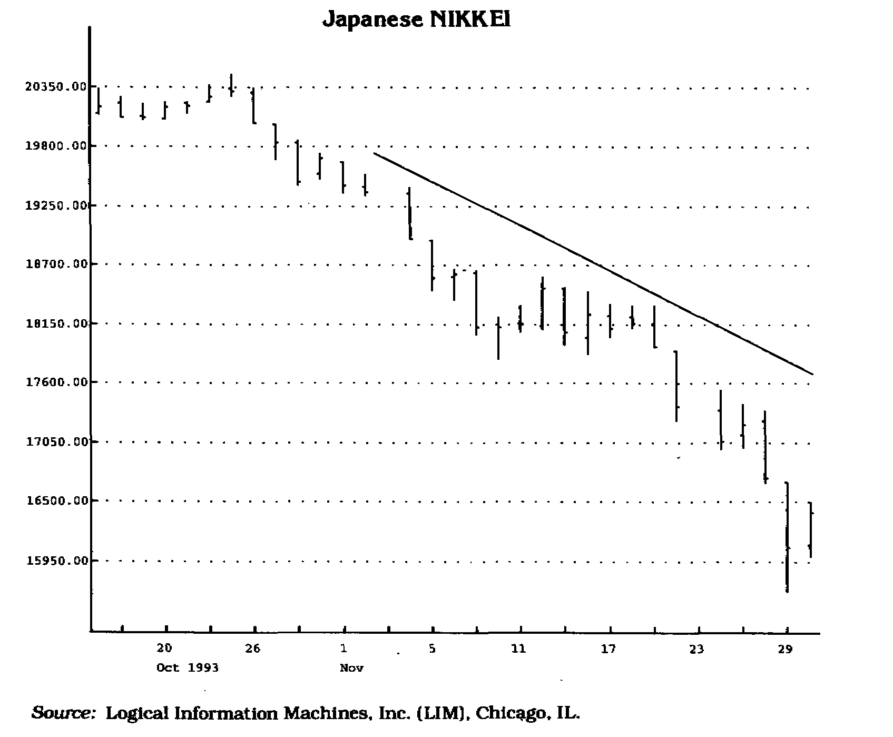
Рис. 1.1 Обратите внимание, что постепенное снижение цен отражено нисходящей линией "предложения"; ценовые пики и впадины также последовательно снижаются.

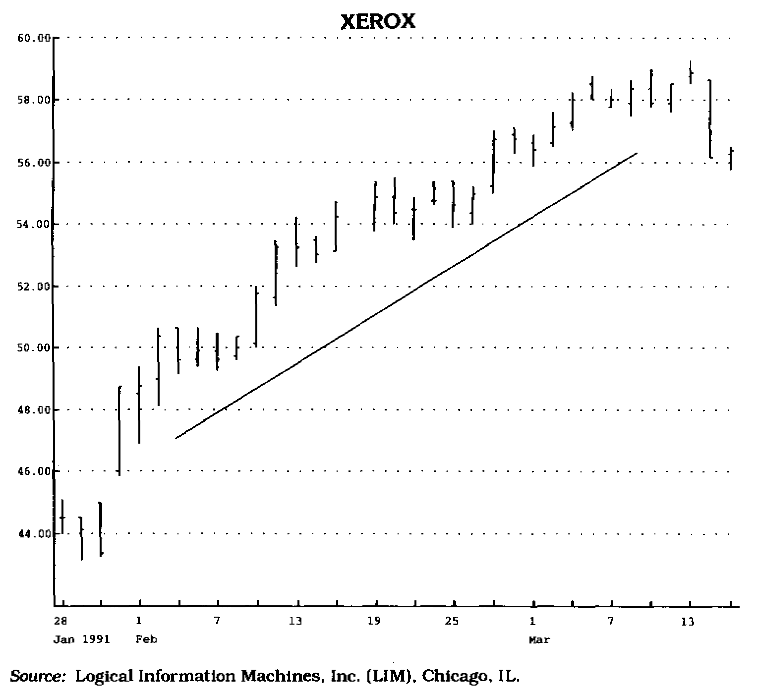

Рис. 1.2 Постепенное повышение цен отражено восходящей линией "спроса"; ценовые пики и впадины также последовательно повышаются.

Движение цен диктуется спросом и предложением. Если спрос превышает предложение, то цены растут; и, наоборот, если предложение превышает спрос, то цены падают. Все экономисты разделяют эти основополагающие принципы. Графически два вышеупомянутых феномена изображаются так, как показано на рис. 1.1 и рис. 1.2: предложение — нисходящей линией, спрос — восходящей.
Сложность заключается в выборе особых точек, через которые проходят эти прямые линии (см. рис. 1.3). Как правило, аналитик привносит изрядную долю субъективизма в построение линий тренда. Так, движение цен на рынке принято рассматривать в ретроспективе — от прошлого к будущему, поэтому и даты на графике перечисляются слева направо. Соответственно линии спроса и предложения строятся и располагаются на графике слева направо. Интуиция подсказывает, что это неверно. Движение цен в настоящий момент гораздо важнее, чем движение рынка в прошлом. Иными словами, стандартные линии тренда должны вычерчиваться справа налево так, чтобы в правой части графика были самые последние данные о состоянии рынка. Поначалу это может показаться необычным, но мой собственный опыт и обширные наблюдения подтверждают целесообразность такого подхода. Не стоит жертвовать точностью и логикой во имя простоты. Общепринятая процедура построения множества линий тренда, из которых одна милостиво полагается верной,

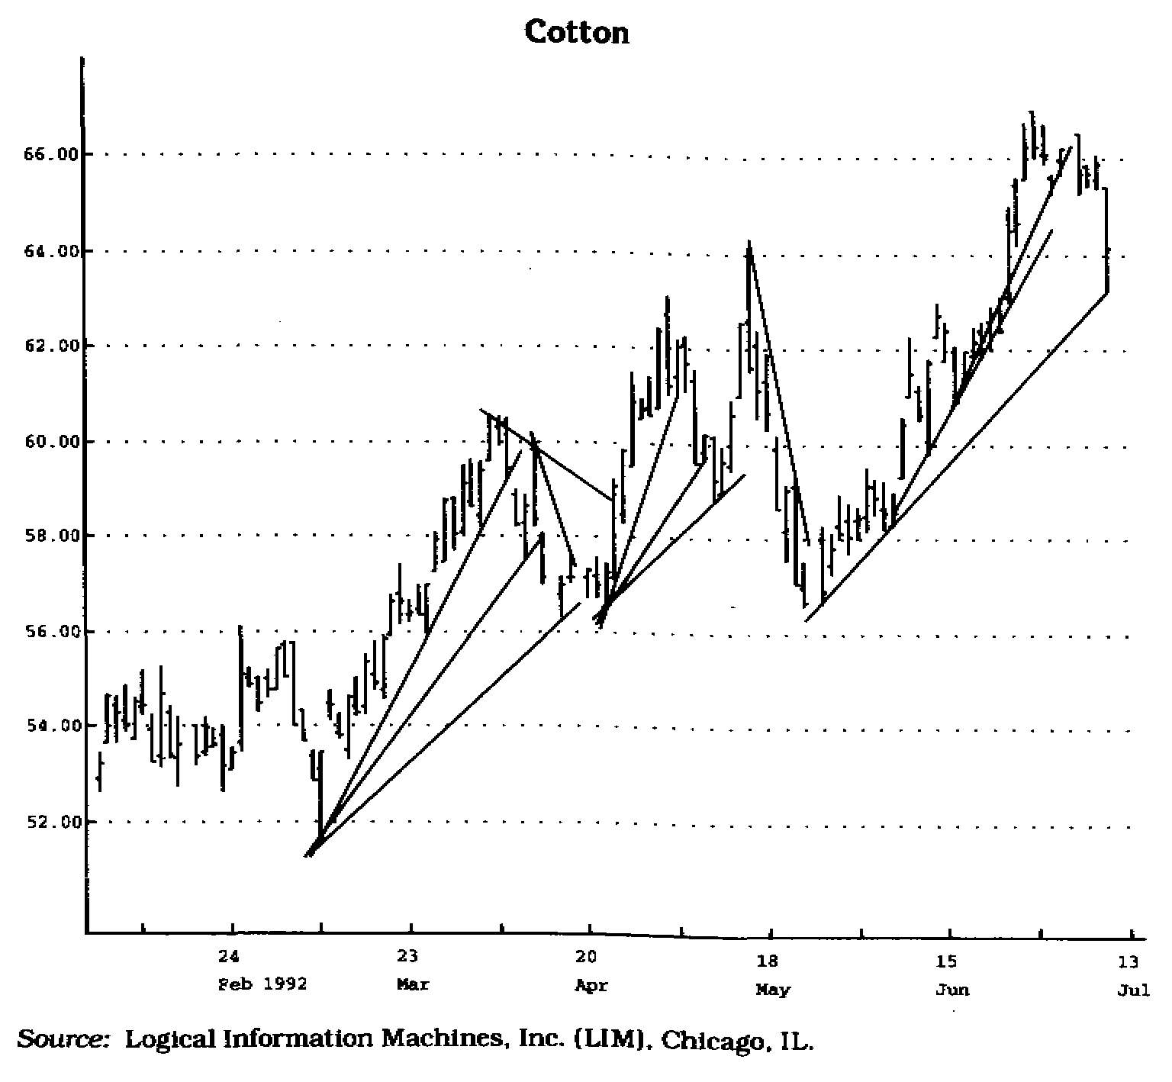
Рис. 1.3. Очевидно, что тенденцию в развитии цен можно графически представить различными прямыми линиями. Главным моментом является выбор из множества точек двух ключевых. Именно через них проходит истинная линия тренда.

также грешит неточностью и полным невниманием к мелким деталям. Между тем успешное применение линий тренда требует от аналитика повышенной внимательности и последовательности.
Вместо того чтобы просто сформулировать набор правил для верного отбора критических точек, я хочу рассказать одну поучительную историю, которая произошла со мной и моим коллегой лет двадцать тому назад. Она послужила своего рода катализатором и полностью перевернула мои воззрения как аналитика. В ту пору я и мой коллега — начинающие трейдеры — были полностью поглощены рыночной стихией. Анализ движения цен стал не просто нашей профессией — он буквально превратился в наваждение. Вернувшись домой, мы хватались за телефонные трубки и часами обсуждали необычные графические модели. В один из таких вечеров мы долго обсуждали взаимодействие различных тенденций в развитии цен. Затем каждый из нас построил на своем графике соответствующие линии тренда. Когда на следующий день, придя на работу, мы сравнили графики, оказалось, что начерченные нами линии даже отдаленно не напоминают друг друга. Все это меня сильно озадачило. Получалось, что все это время мы разговаривали друг с другом на разных языках. Я решил немедленно с этим покончить. Чтобы избежать непонимания и путаницы в дальнейшем, нужно было разработать единую терминологию и точно определить понятия. И я приступил к каталогизации и стандартизации широко использующихся методов технического анализа, стремясь усовершенствовать их и разработать свои собственные. До сих пор эта работа не закончена. Первым объектом моего пристального внимания стали линии тренда.
Для иллюстрации и обоснования своих теоретических положений я буду пользоваться дневными графиками и данными о дневных ценах, хотя все рассматриваемые закономерности распространяются и на любой другой промежуток времени. Причины, по которым я выбрал именно дневные графики, сводятся к следующему:
1. Дневная информация является наиболее легко доступной; десятилетиями аналитики работали преимущественно с дневными графиками;
2. Используя дневные графики, трейдер избавлен от необходимости постоянно следить за внутридневным поведением рынка; он меньше рискует попасться в ловушку из-за нередких корректировок цен, которые являются "болезнью" внутридневных баз данных;
3. Вероятность заключения сделки по цене, наиболее близкой к указанной в приказе увеличивается, если тревдер пользуется рыночными сигналами, основанными на дневной информации.

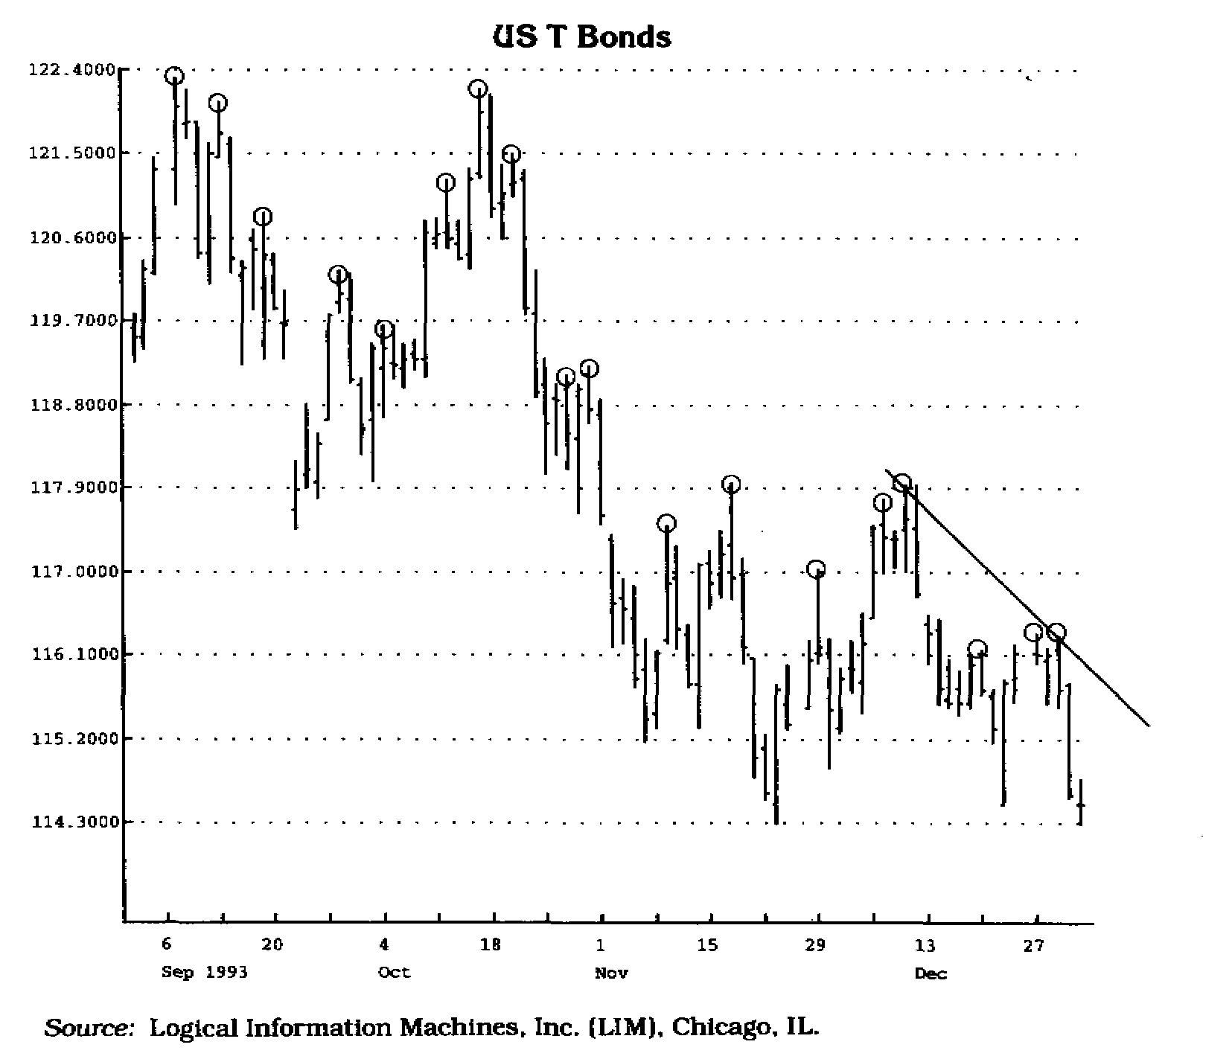

Рис. 1.4 (а) Обратите внимание, что кружками обведены те ценовые точки, выше которых цены не поднимались в дай, непосредственно примыкающие к данному. Опорные ценовые точки предложения (ТО-точки предложения) являются ключевыми, поскольку благодаря повышению предложения цены не смогли преодолеть уровень сопротивления, проходящий через эти точки.

В самом начале своих исследований я пришел к заключению, что важные опорные ценовые точки предложения (supply price pivot points) определяются тогда, когда регистрируется ценовой максимум, выше которого цены не поднимались в день, непосредственно предшествующий данному, а также и в следующий за ним (см. рис. 1.4 а, б). Для определения опорных ценовых точек спроса (demand price pivot points) использовалась обратная процедура; точка считалась опорной, если зафиксирован ценовой минимум, ниже которого цены не опускались в день, непосредственно предшествующий данному, а также и в следующий за ним (см. рис. 1.5). Это показалось мне вполне логичным: подобные точки появлялись в критические дни, являвшиеся поворотными пунктами в развитии тенденции. Предложение превысило спрос — и цены пошли вниз (как это показано на рис. 1.4 а и б); спрос превысил предложение — и цены поползли вверх (как на рис. 1.5). Я назвал эти ключевые точки TD-точками. Поскольку именно я обнаружил их в результате собственного исследования, я присвоил им свои инициалы.
На рис. 1.4 а и б показано, как сначала были определены две максимальные, последовательно понижающиеся TD-точки™, а затем через них была проведена линия предложения (далее TD-линия предложения™). На рис. 1.5 были выделены два последовательно повышающихся ценовых минимума — TD-точки, а затем через них была проведена линия спроса (далее TD-линия спроса™). И никаких сложностей. Никаких оправданий, что выбраны "не те" точки. Процедура отбора точек стала строгой и объективной. Более того, истинная привлекательность этого метода заключается в том, что он учитывает реальную динамику цен. Иными словами, любое нарушение равновесия спроса и предложения отражается на графике появлением все новых TD-точек. И по мере их появления TD-линий постоянно корректируются (рис. 1.6). Отсюда проистекает важность определения двух последних TD-точек и построения через них собственно TD-линий.

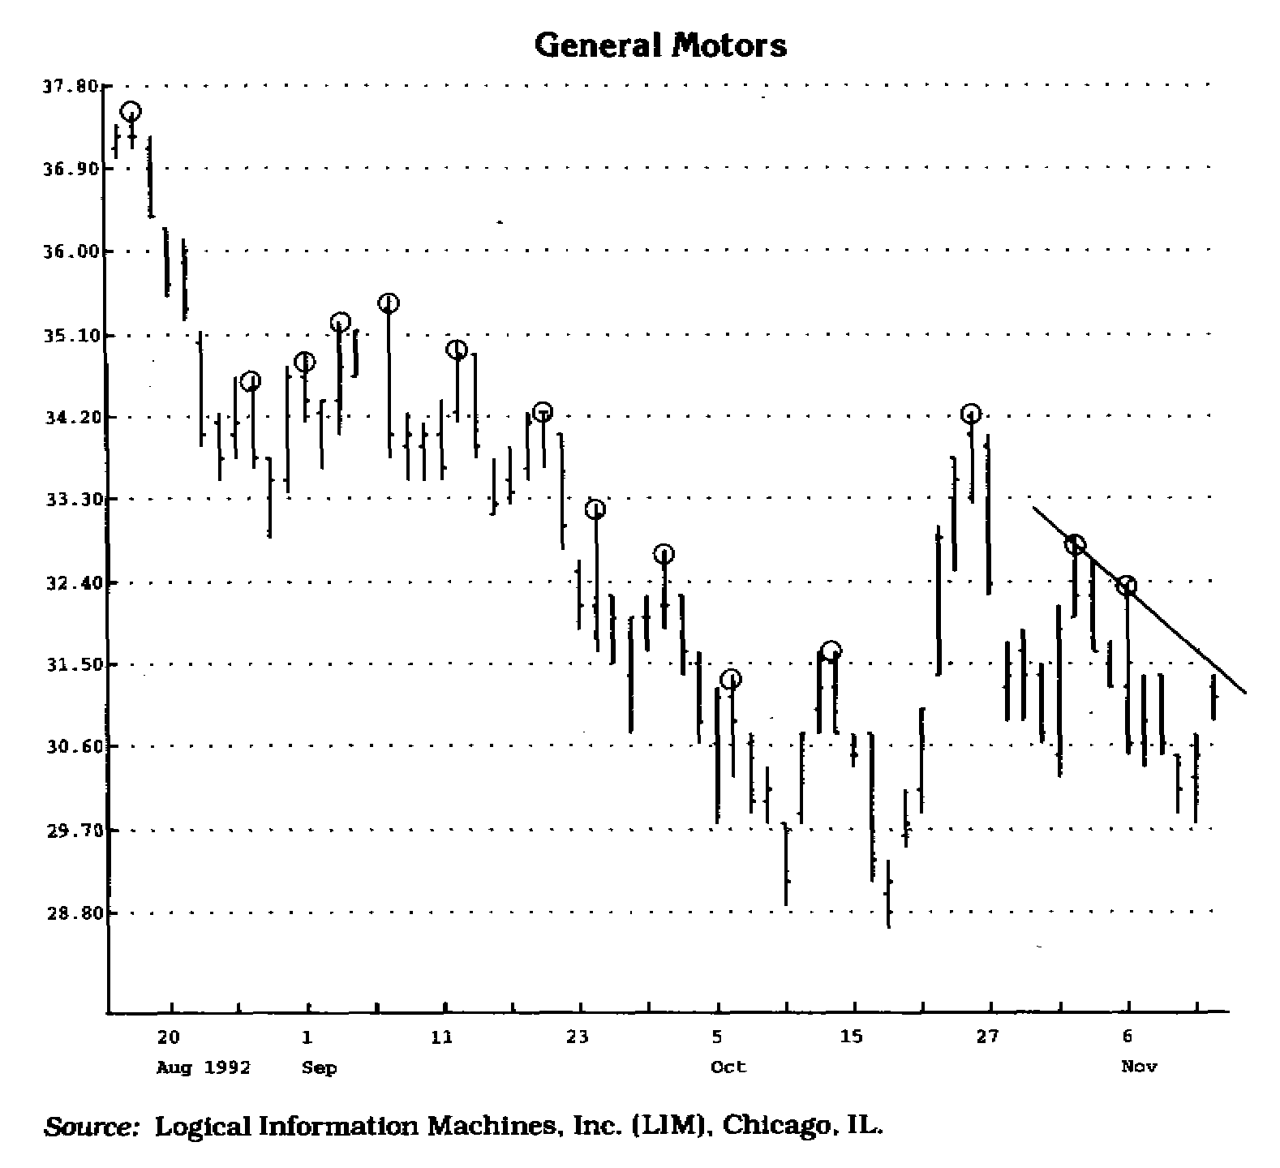
Рис. 1.4 (в) Опорные ценовые точки предложения (TD-точки предложения) образуют уровень сопротивления. Они характеризуются тем, что ценовые значения в этих точках не были превышены в течение непосредственно примыкающих к ним двух дней. Эти ценовые TD-точки выделены на графике.

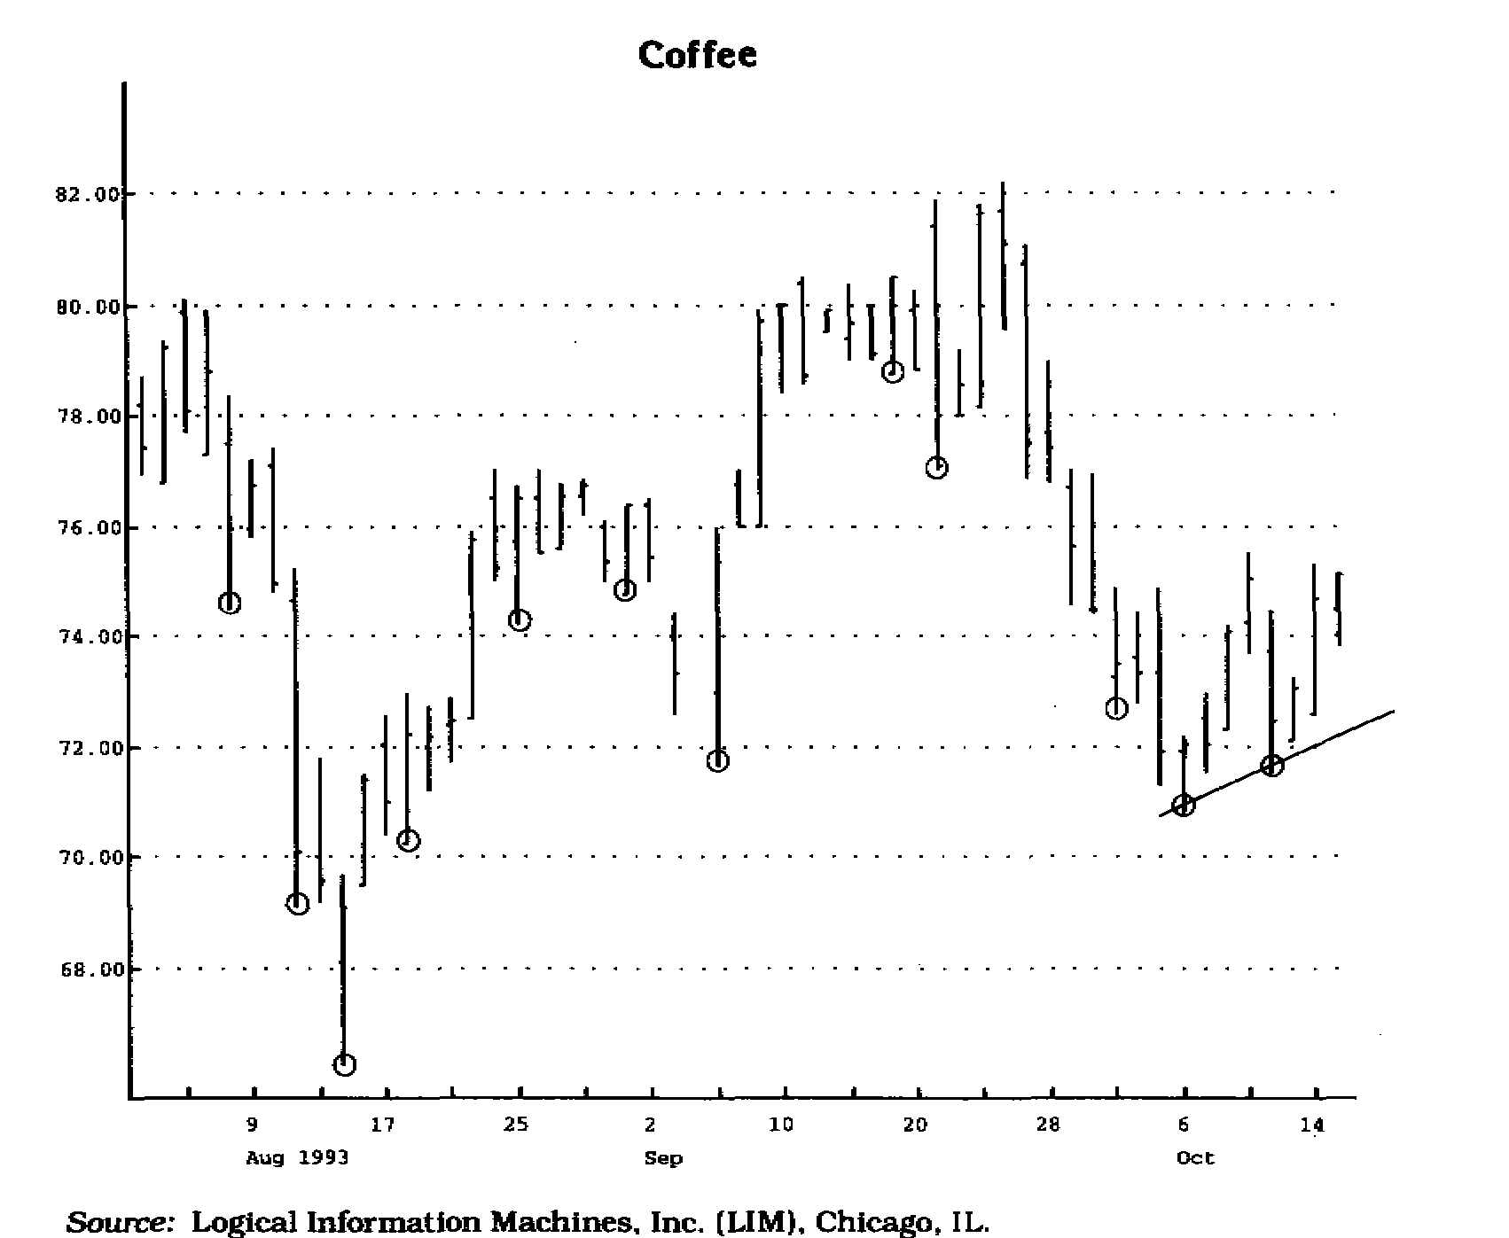

Рис. 1.5 Опорные ценовые точки спроса являются точками уровня поддержки. Они характеризуются следующим: регистрируется дневной ценовой минимум, ниже которого цены не опускаются в течение двух дней, непосредственно примыкающих к данному. Ценовые TD-точки выделены на графике кружками.

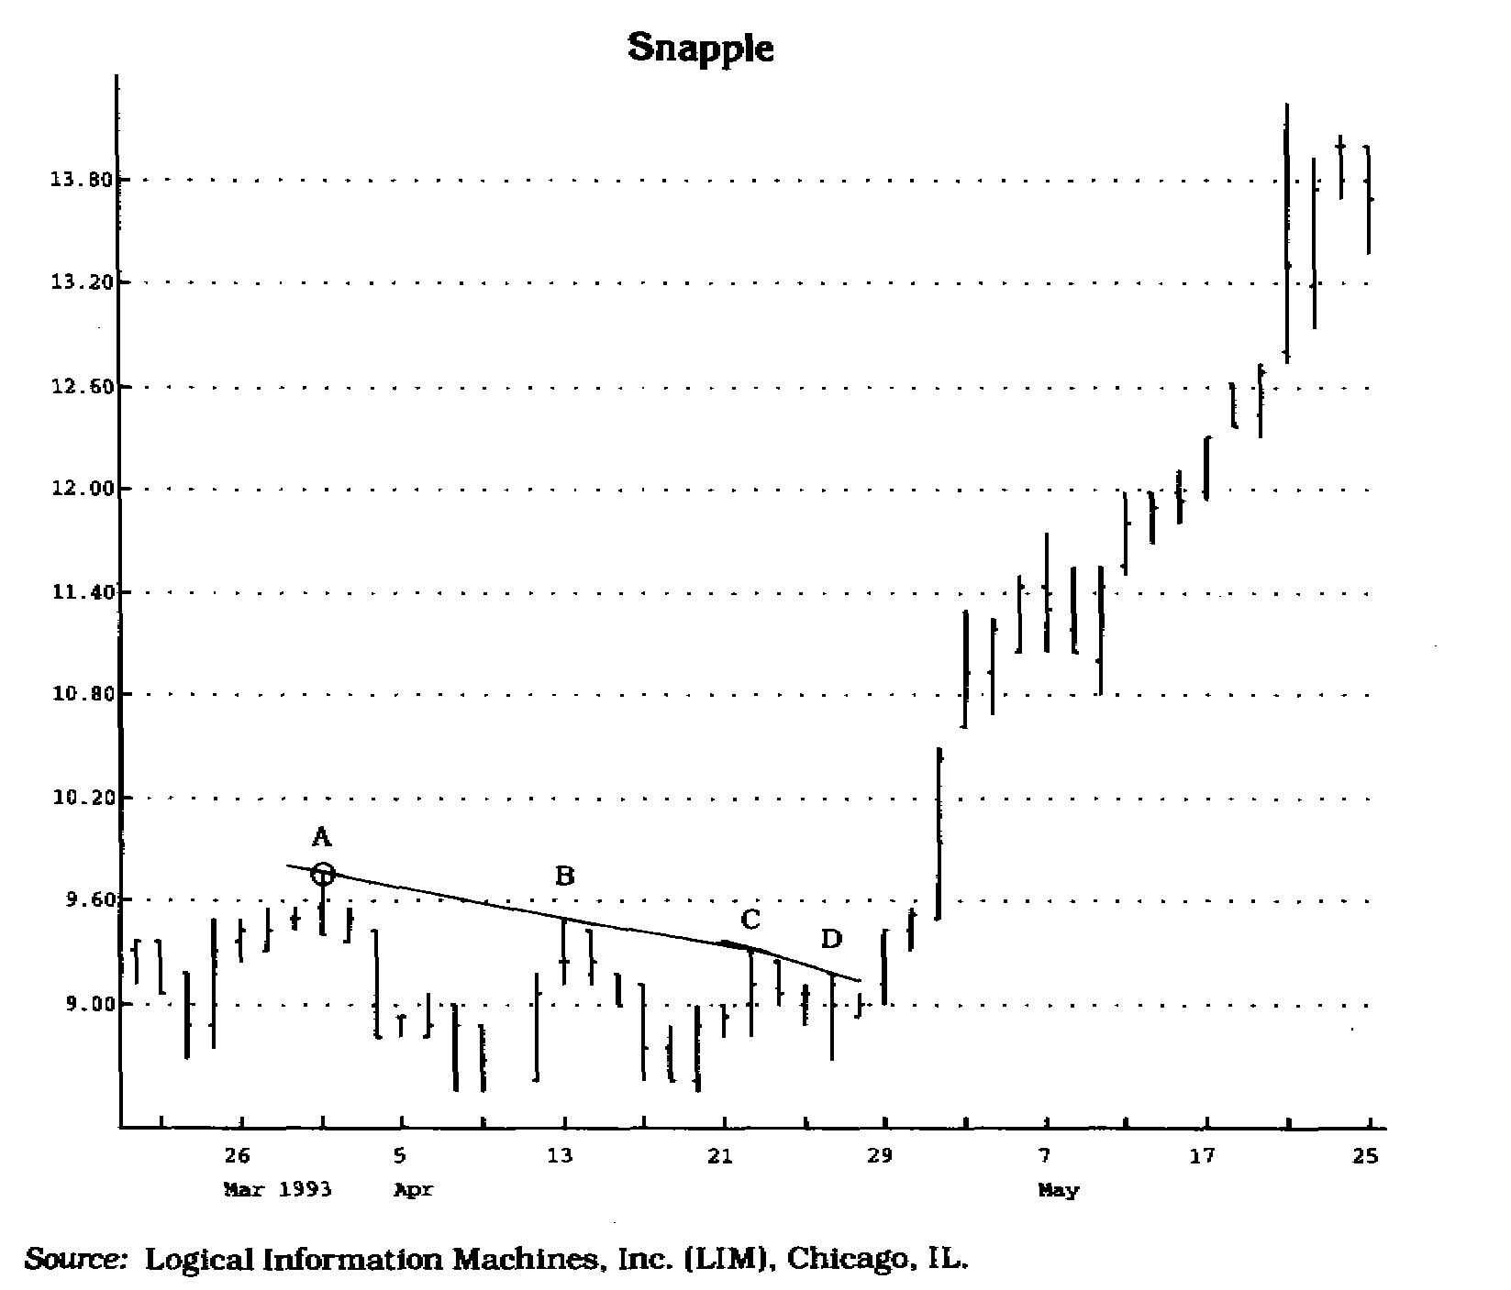
Рис. 1.6 На графике показаны четыре потенциальные ТО-точки предложения: А-В — первая линия предложения. После образования новой TD-точки предложения С вычерчивается новая линия предложения — В-С. Наконец, с образованием еще одной новой точки D линия предложения вновь пересматривается — C-D. Очевидно, что соотношение спроса и предложения постоянно изменяется. Соответственно меняется и линия предложения, отражающая динамику рынка.

Совершенствование метода отбора TD-точек
Я обнаружил, что выбор TD-точек можно усовершенствовать двумя способами. Хотя они и не имеют решающего значения для правильного определения TD-точек, я предлагаю их вашему вниманию в целях полноты изложения.
Важным фактором при отборе TD-точек являются цены закрытия за два дня до образования опорного ценового максимума и опорного ценового минимума. Если речь идет о формировании опорного ценового минимума, то:
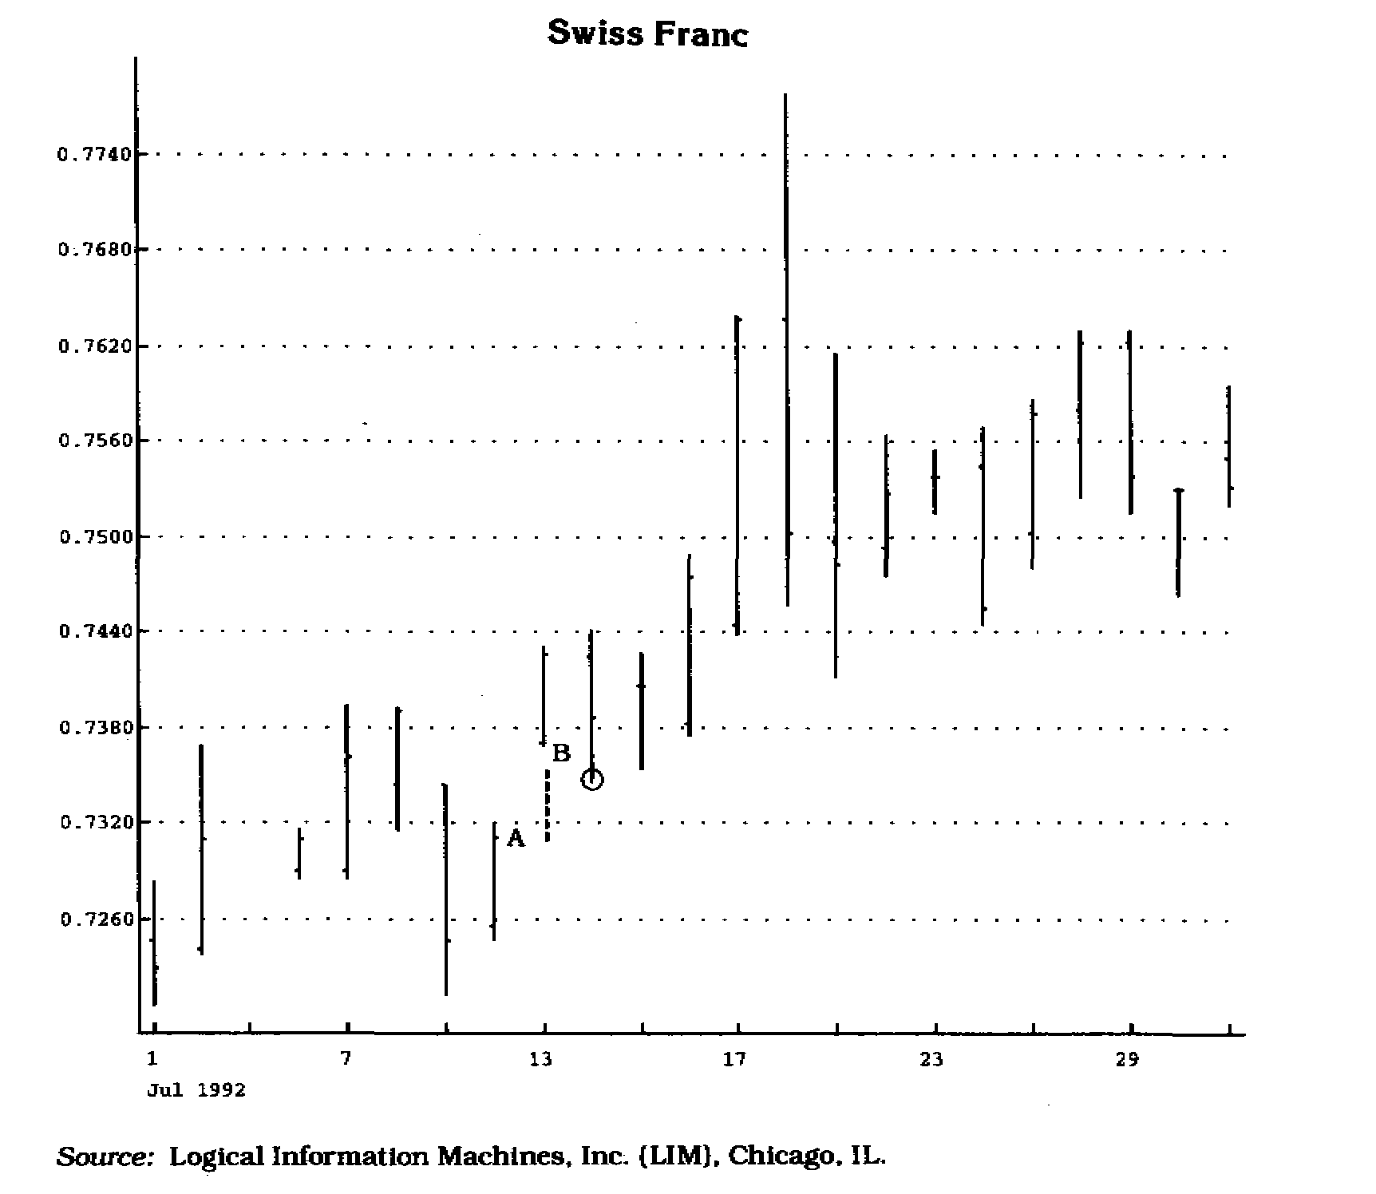
Рис. 1.7 Если ценовой разрыв, определяемый как расстояние от А до В (где В — минимальная цена, а А — цена закрытия накануне), заполняется, то ценовой минимум на следующий день уже не будет точкой спроса, поскольку он не является ниже истинной минимальной цены предшествующего дня.
1. Кроме того, что значения минимальных цен за день до и в следующий день после опорного минимума должны быть выше него, опорный ценовой минимум должен также быть ниже цены закрытия за два дня до его регистрации.
Другими словами, если между минимальной ценой в день перед регистрацией опорного ценового минимума и ценой закрытия в день, предшествующий ему, существует ценовой разрыв, то указанная цена закрытия не должна быть меньше или равной опорному минимуму (см. рис. 1.7).
И наоборот, если речь идет о формировании опорного ценового максимума, то:
2. Опорная точка предложения должна быть выше не только максимальных цен предшествующего и последующего дней, она должна быть выше цены закрытия за два дня до ее регистрации.
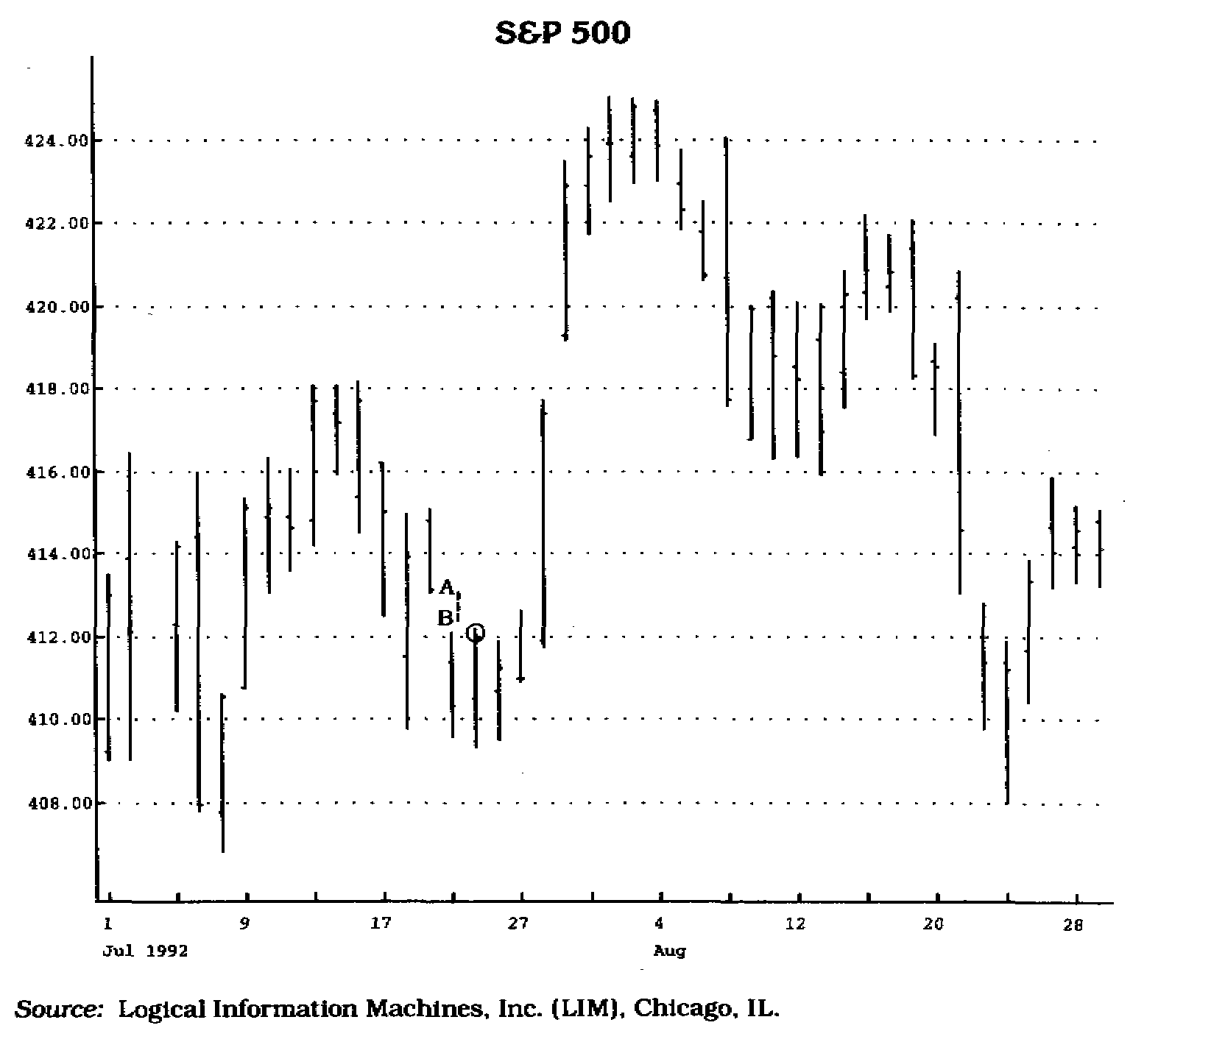
Рис. 1.8 Если принимать во внимание ценовой разрыв между максимальной ценой (В) и ценой закрытия накануне (А), то точка предложения перестает существовать.
Другими словами, если между максимальной ценой за день до регистрации опорной точки предложения и ценой закрытия накануне существует ценовой разрыв, указанная цена закрытия не должна превышать опорный максимум или быть равной ему (см. рис. 1.8). На практике некоторые аналитики проводят различие между ценовыми максимумами и минимумами, регистрирующимися на графике, и теми, которые появились бы в случае заполнения ценового разрыва. Я предлагаю называть первые — "графическими" максимумами и минимумами, а для вторых в графическом анализе уже укоренилось название — "истинные" максимумы и минимумы.
Спустя несколько лет работы с TD-линиями я научился предвосхищать, в каких ситуациях отобранные мной TD-точки могут оказаться ложными. Но только недавно мои интуитивные догадки были оформлены в виде четких правил. Проанализировав множество примеров, я выделил ряд предпосылок более совершенного отбора TD-точек. Оценка истинности той или иной опорной точки требует сравнения двух ценовых значений: последнего опорного максимума (или минимума) и цены закрытия в день, непосредственно следующий за ним. А именно: истинность опорного ценового минимума — под вопросом, если цена закрытия на следующий день после его регистрации ниже расчетного значения скорости подъема TD-линии (TD Line rate of advance) — см. рис. 1.9.
Истинность опорного ценового максимума вызывает сомнения, если цена закрытия на следующий день после его регистрации выше расчетного значения скорости падения TD-линии для этого дня (см. рис. 1.10).
Эти поправки существенно уменьшают число TD-точек и, соответственно, TD-линии. В то же время они позволяют повысить значимость TD-точек и надежность TD-линии для определения уровней поддержки и сопротивления, а также для расчета ценовых проекций.

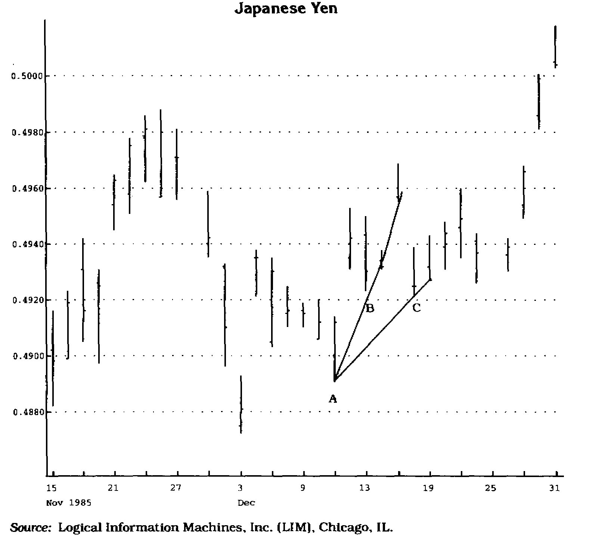

Рис. 1.9 В данном примере цена закрытия на следующий день после регистрации последней опорной точки оказывается ниже скорости подъема, которая выражена в виде линии спроса, проходящей через две последовательно повышающиеся опорные точки спроса. На графике это отмечается дважды: на линиях А-В и А-С. Хотя это не "дискредитирует" линии спроса полностью, некоторые сомнения относительно их истинности возникают.
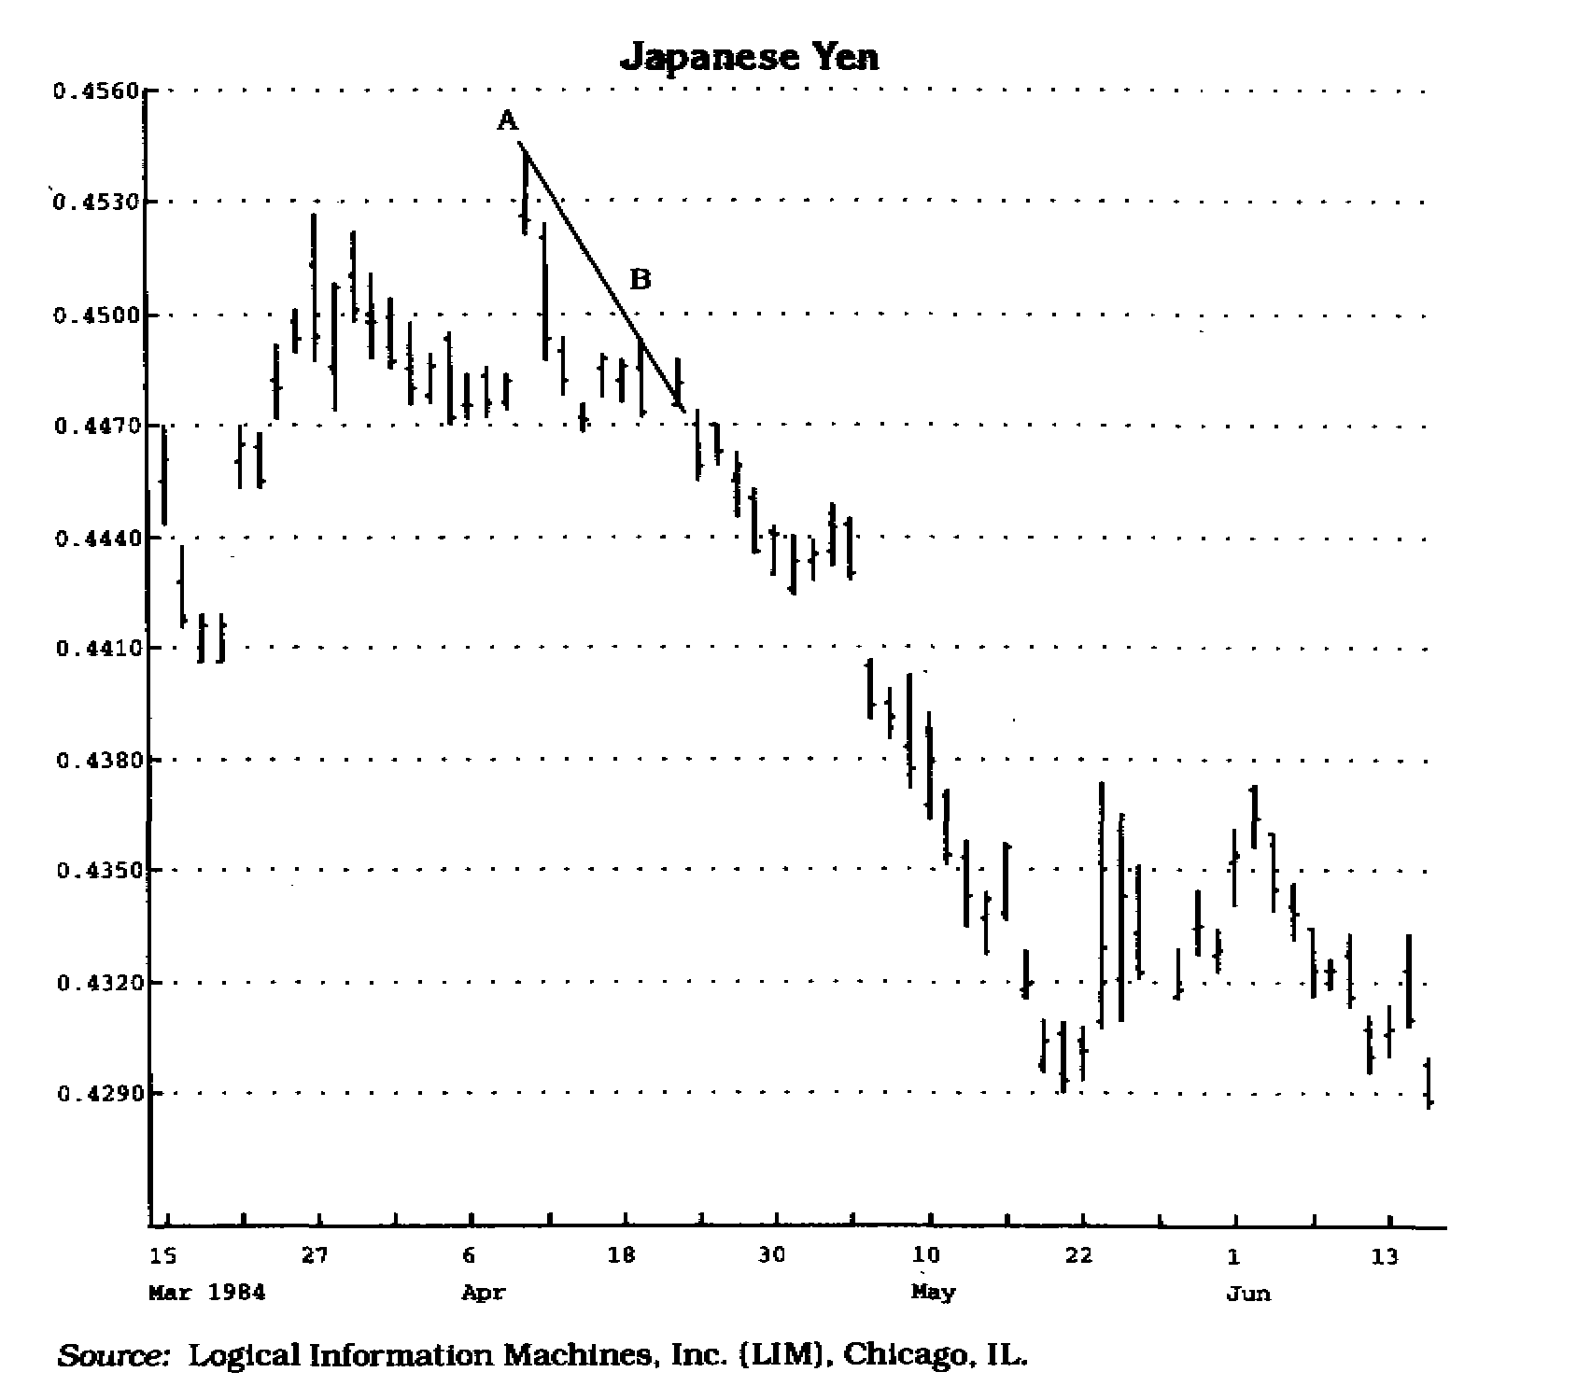
Рис. 1.10 Если продолжить линию предложения, соединяющую точки предложения А и В, то она пересечет столбик цен дня, следующего сразу после точки предложения В, причем ниже цены закрытия этого дня. На графике видно, что разрыв, соответствующий столбцу праздничного дня, несколько сместил динамику цен. Но даже если скорректировать график с учетом этого фактора, цена закрытия через день после регистрации точки В все равно окажется выше линии предложения. Следовательно, истинность этой линии тренда под сомнением.

Преимущества правильного выбора TD-точек и TD-линий

Вскоре мне стало ясно, что многие преимущества данного метода являются результатом правильного определения и применения TD-точек и TD-линий. Необъяснимые ценовые разрывы, возникавшие ранее как гром среди ясного неба, приобрели особое значение и важность. В частности, стали более понятны такие явления, как резкий "рывок" цен вьпие TD-линий предложения (см. рис. 1.11),

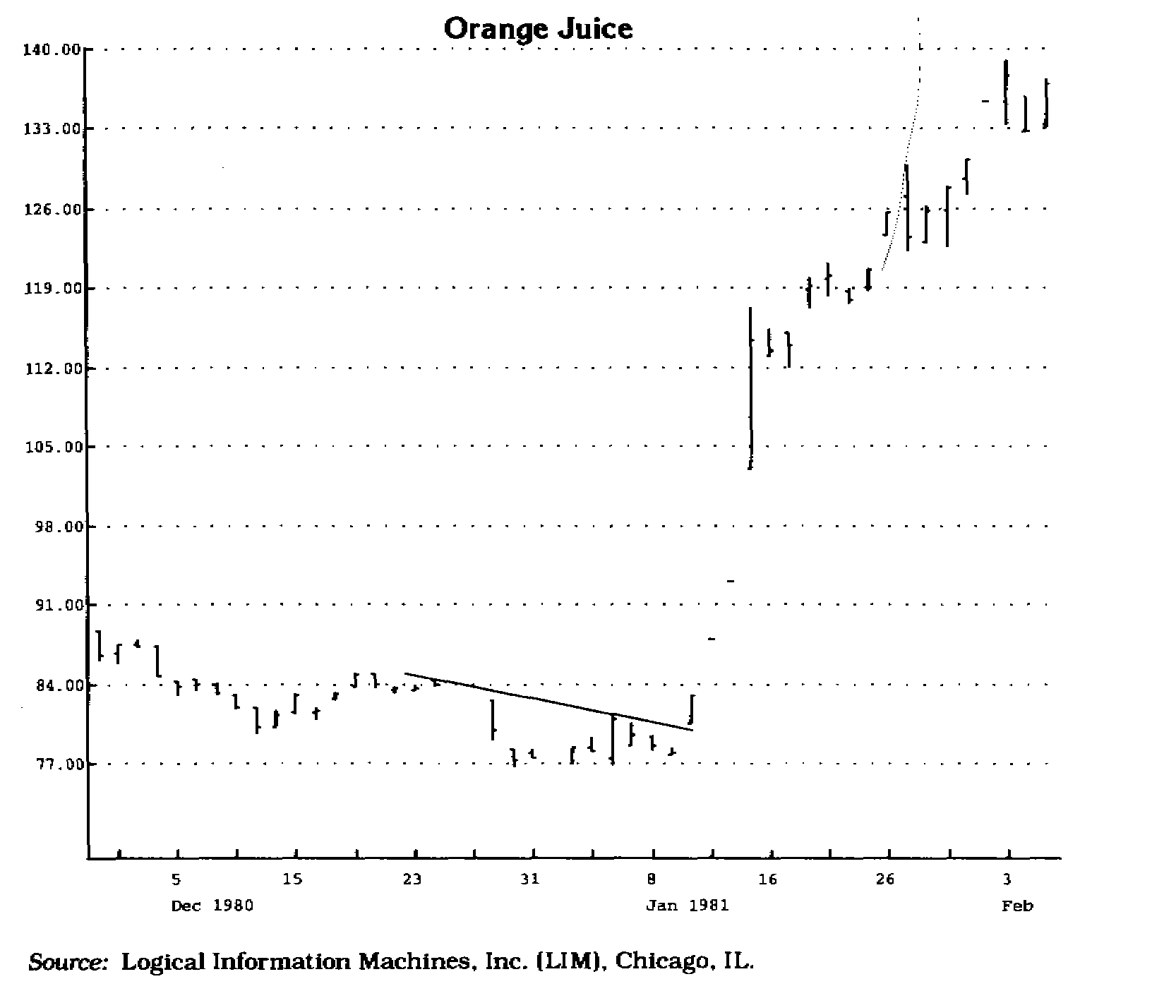

Рис. 1.11 Посмотрите, как цена в момент открытия оказалась выше TD-линии, образовав ценовой разрыв, и в течение дня оставалась выше этой линии.

или, наоборот, падение цен с разрывом ниже TD-линий спроса (см. рис. 1.12).
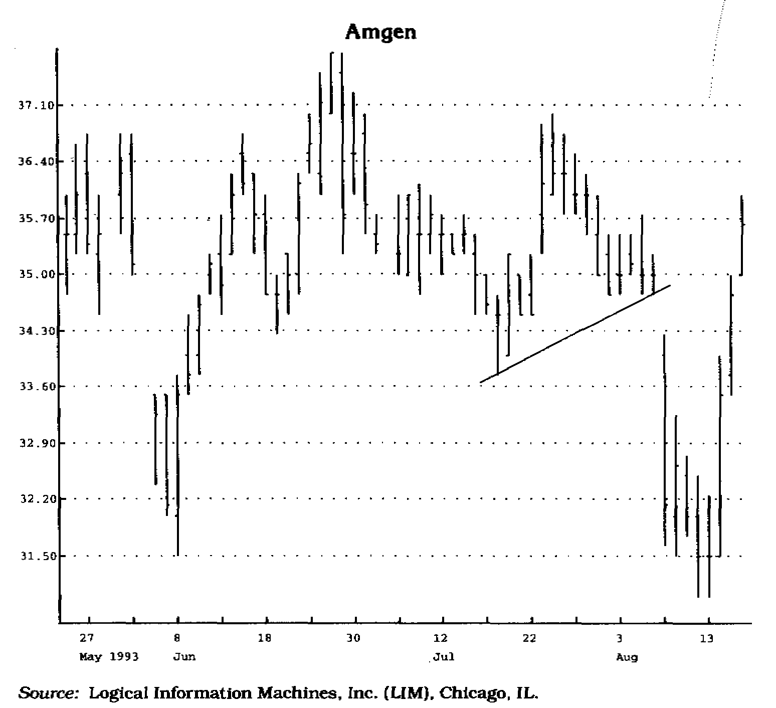

Рис. 1.12 Обратите внимание, что цена в момент открытия оказалась ниже TD-линии.

Прояснилось и поведение цен после прорыва TD-линии: в последующем движении цен всегда преобладает естественный ритм, поддающийся прогнозированию. Например, ценовое движение ниже TD-линии часто отражается в сравнимом по величине изменении цен выше TD-линии (см. рис. 1.13).
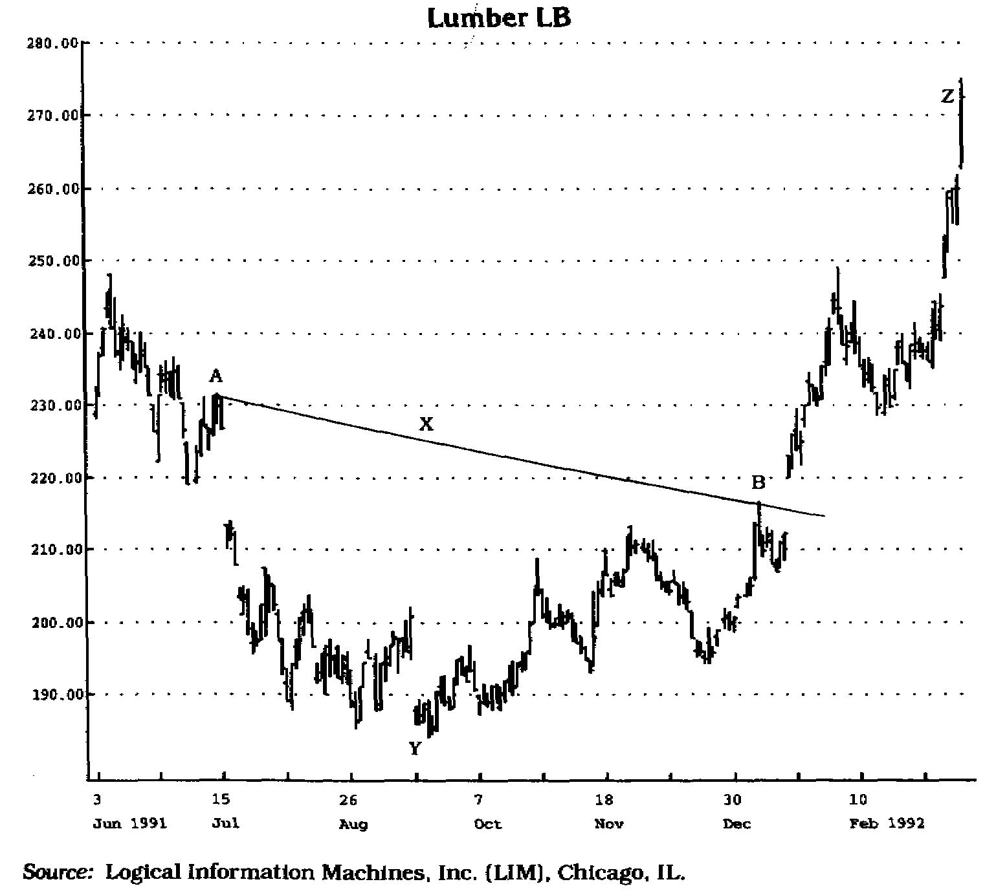
Рис. 1.13 После того, как произошел ценовой прорыв вверх TD-линии предложения А-В, движение цен повторилось в зеркальном отражении. Ценовой ориентир Z рассчитывается следующим образом: разность между минимальной ценой ниже TD-линии (Y) и ценой на TD-линии в тот же день (X) прибавляется к цене прорыва.

Точно так же движение цен выше TD-линии в общих чертах повторяется ниже TD-линии (см. рис. 1.14). Далее этот феномен обсуждается более подробно.
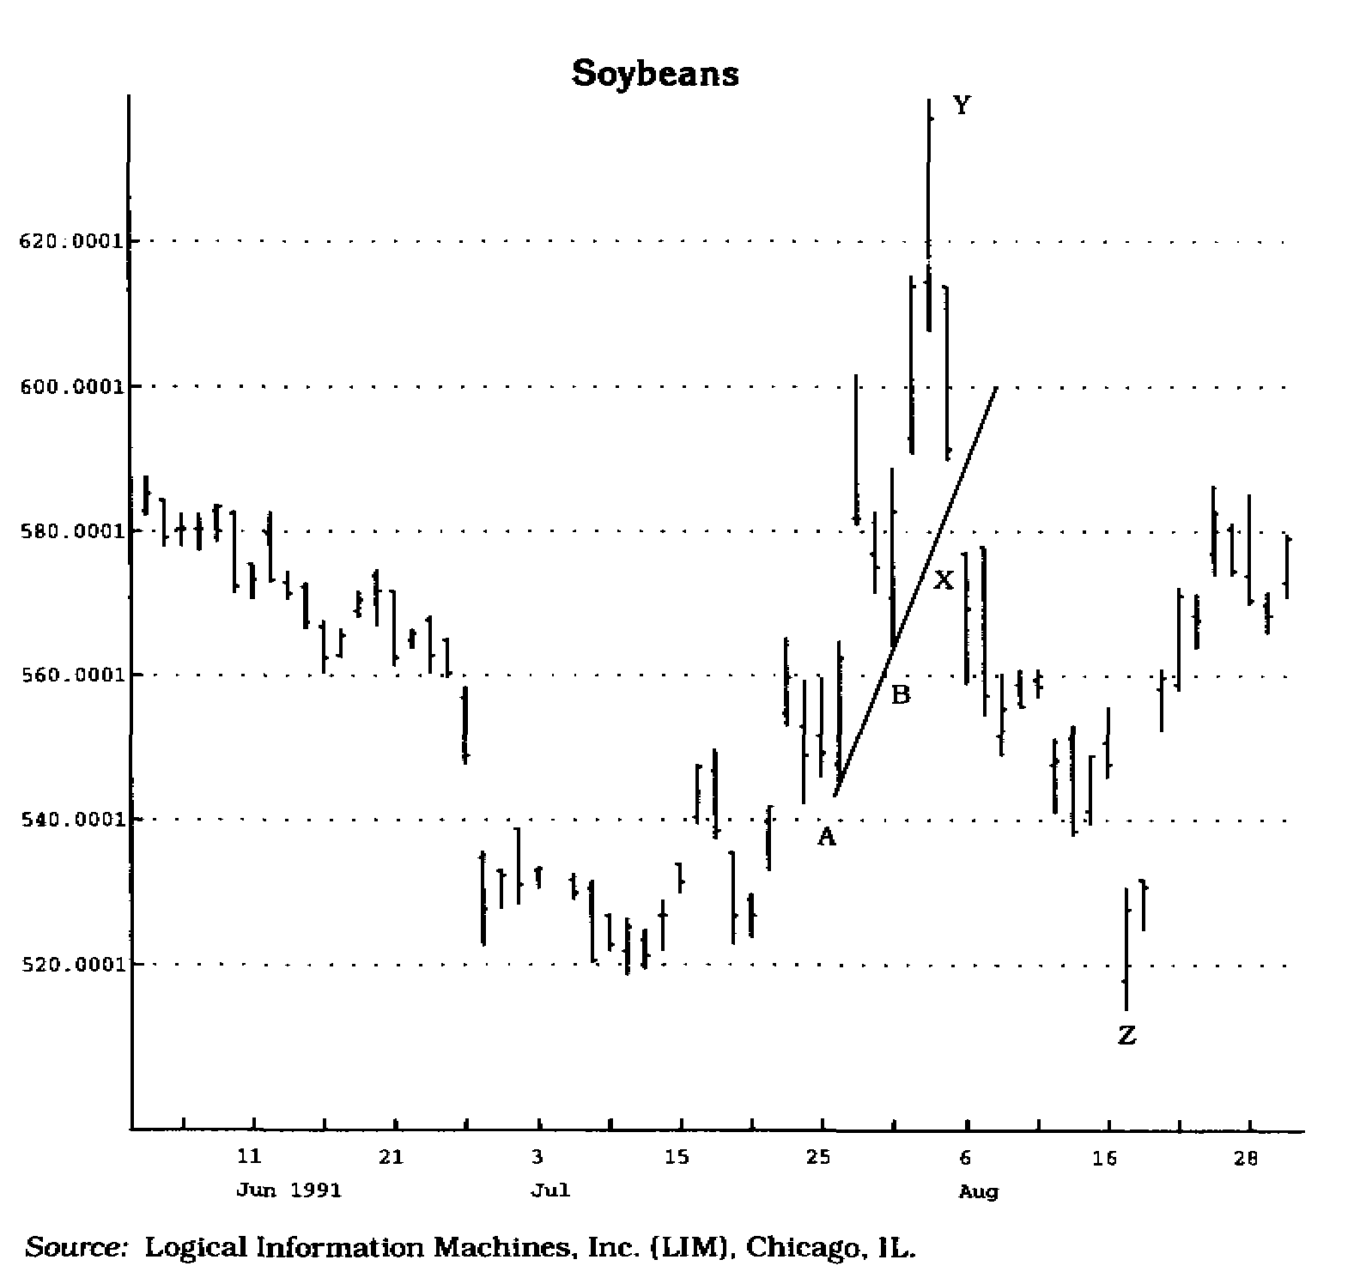
Рис. 1.14 Движение цен выше TD-линии спроса А-В повторяется в зеркальном отражении после прорыва этой линии вниз. Ценовая проекция Z получается следующим образом:
определяется разность между ценой в точке Y — максимальной ценой выше TD-линии — и ценой в особой точке Х на TD-линии непосредственно под ней, затем полученная величина вычитается из цены прорыва ниже TD-линии спроса А-В.

Ценовые проекции.

Экспериментируя с вычерчиванием линий тренда на графиках, я обнаружил, что, если провести прямую, рассекающую цены так, что экстремальные значения остаются по разные стороны от этой прямой, на равном расстоянии от нее, цены будут как бы притягиваться и отталкиваться от полученной линии (см. рис. 1.15)
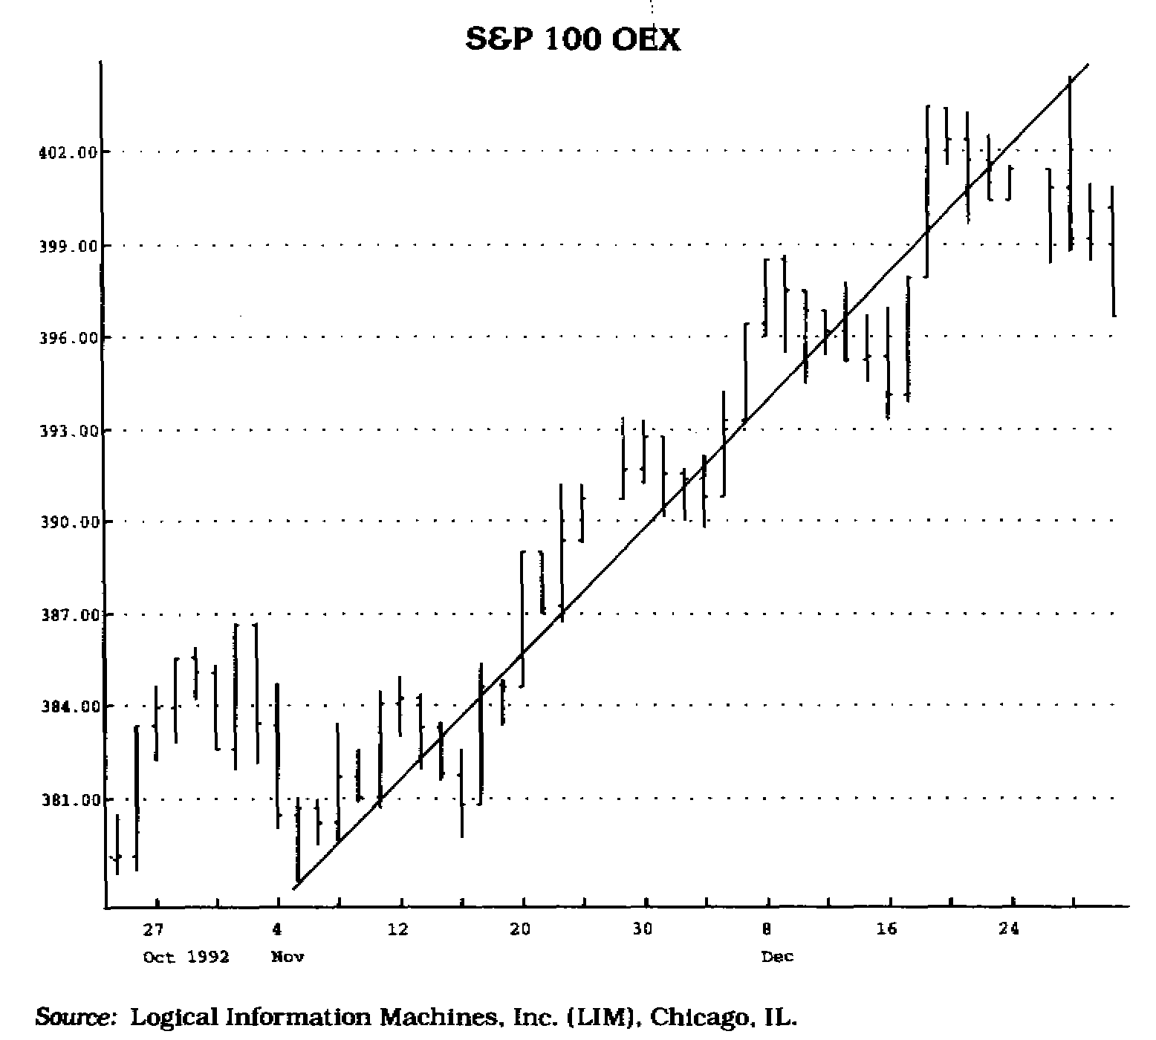

Рис. 1.15 На графике цены как бы рассекаются прямой линией и все движение цен разворачивается вокруг нее.

Я был поражен. Еще мало зная особенности линий тренда, я продолжал исследование "магнитных свойств" этих линий. Проанализировав значительное количество графиков, я обнаружил целый ряд общих черт. Можно считать, что данные открытия предвосхитили появление TD-линий и позволили взглянуть на них как бы со стороны. Я упоминаю об этом только для того, чтобы показать, как мне удалось открыть уникальную симметрию в движении цен.
В предыдущем разделе мы обсуждали проблемы выбора TD-точек и построения TD-линий. Как только вы освоите эту методику, феномен ценовой симметрии станет очевидным.
Анализ показывает, что после ценового прорыва расстояние от экстремальной ценовой точки, находящейся над TD-линией спроса, до самой TD-линии спроса, а также от экстремальной ценовой точки, находящейся ниже TD-линии предложения, и самой TD-линией предложения зеркально отражается (см. раздел о TD-квалификаторах прорыва, последний в этой главе). Хотя конфигурация движения цен никогда в точности не повторяется, цены зачастую проходят одинаковое расстояние над и под TD-линией. Такое поведение цен я и называю ценовой симметрией.

TD ценовые проекторы

Существует три четких метода для расчета ценовых проекций после истинного прорыва линии тренда. Я называю их TD ценовыми проекторами. В зависимости от того, насколько точно нужно рассчитать ценовую проекцию, используется та или иная методика.
Легче всего рассчитывается ценовой проектор 1, однако он обладает наименьшей точностью. Его можно определить следующим образом: когда происходит ценовой прорыв нисходящей TD-линии, цены обычно продолжают двигаться вверх, по крайней мере, до отметки, соответствующей расстоянию, между ценовым минимумом ниже TD-линии и ценовой точкой на TD-линии непосредственно над ним, прибавленному к значению цены в точке прорыва TD-линии вверх. Это описание, кажущееся громоздким, легко понять, если посмотреть на график (см. рис. 1.16).

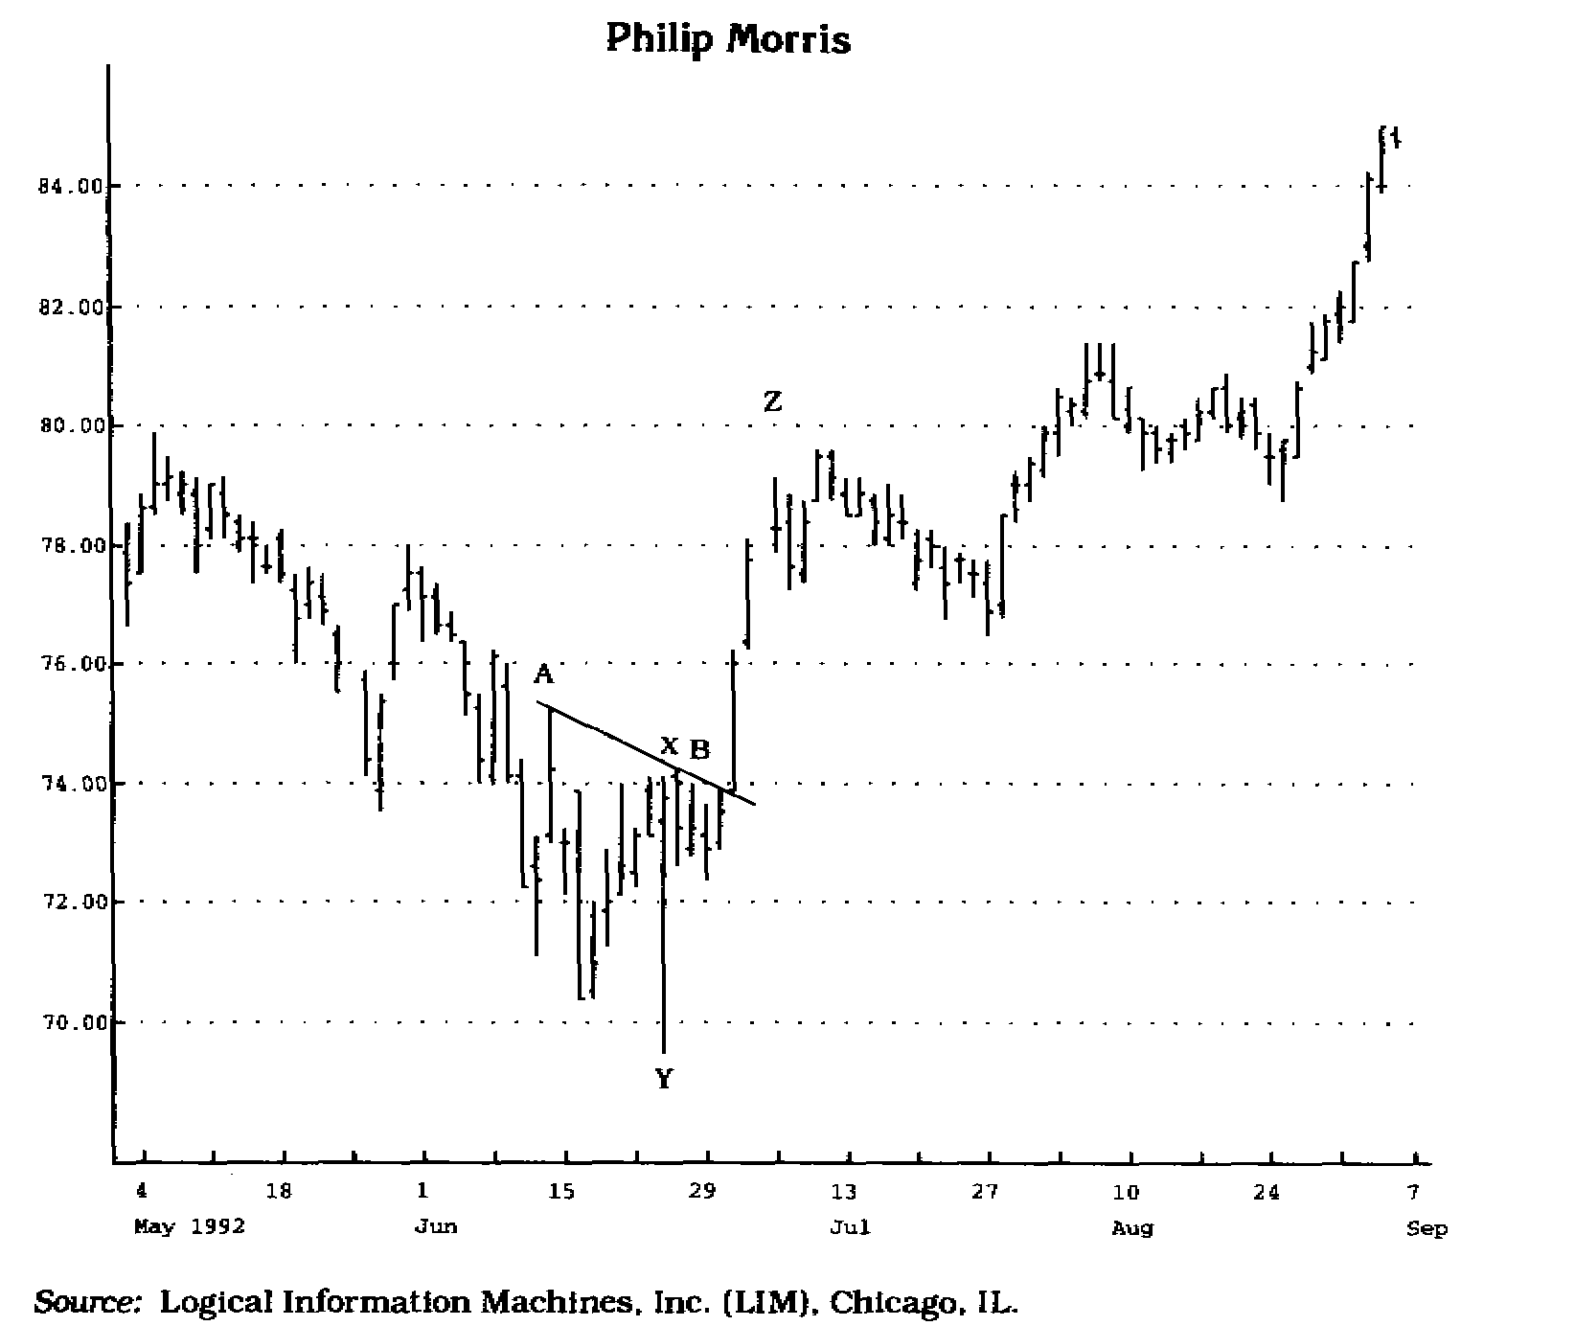
Рис. 1.16 Обратите внимание, как цены скакнули выше ТО-линии предложения А-В. Чтобы рассчитать ценовой ориентир Z, нужно разность между Х — ценовым значением на TD-линии непосредственно над Y — и Y — минимальной ценой ниже линии А-В — прибавить к цене прорыва линии А-В.

Точно такая же симметрия проявляется и тогда, когда цены опускаются ниже восходящей TD-линии. Обычно цена продолжает опускаться до уровня, который можно рассчитать следующим образом: расстояние от максимальной цены выше TD-линии до ценовой точки на TD-линии непосредственно под ней вычитается из цены в точке прорыва TD-линии вниз (см. рис. 1.17).
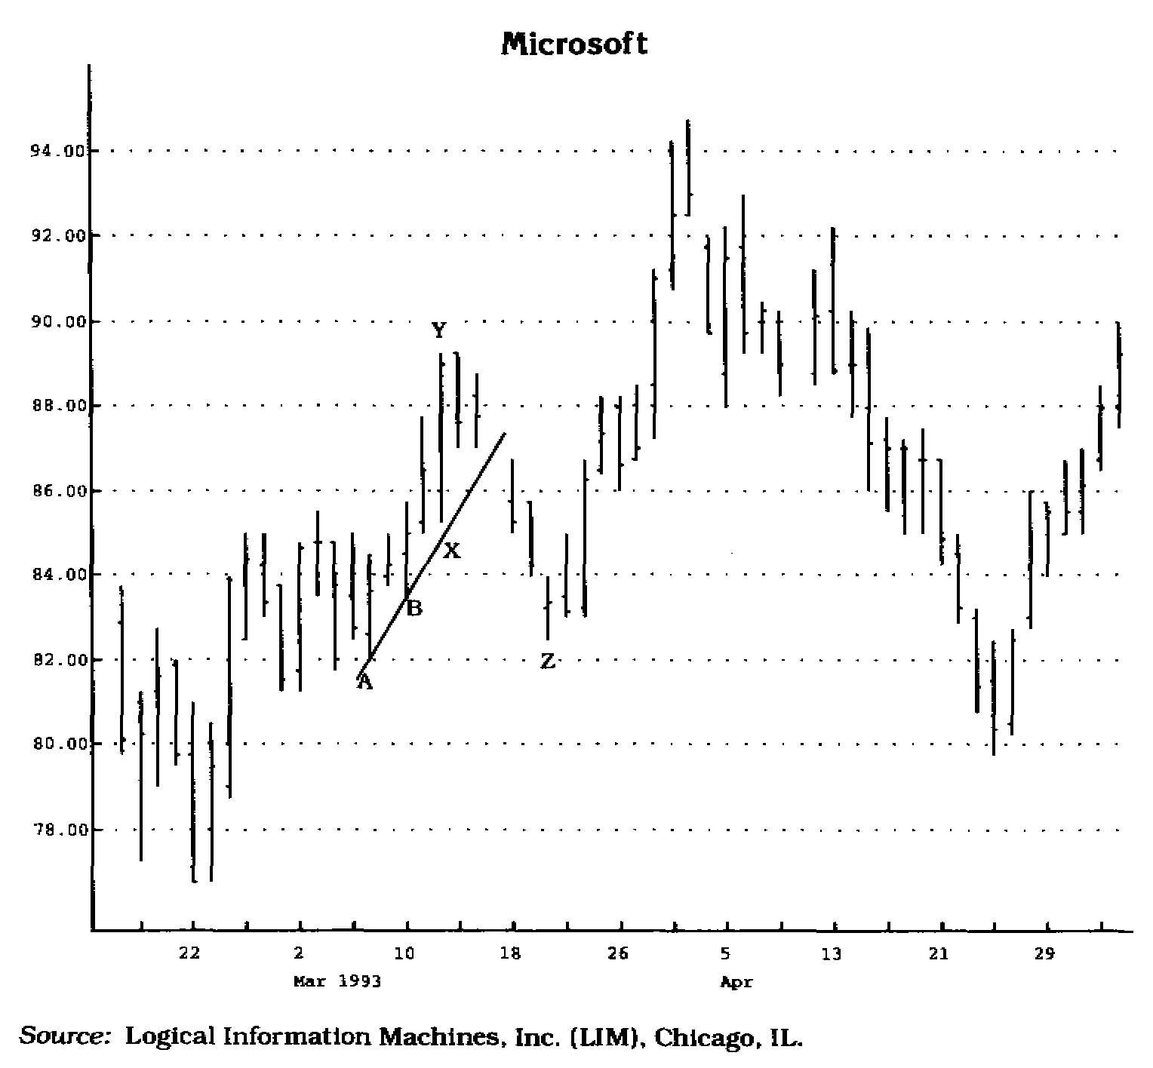
Рис. 1.17 При восходящей тенденции TD ценовой проектор 1 учитывает экстремальный ценовой пик выше TD-линии спроса. В данном примере цена в момент открытия оказалась ниже TD-линии спроса А-В и, продолжая падать, достигла ценового ориентира Z, который рассчитывается следующим образом: из максимальной цены выше линии спроса А-В СО вычитается ценовое значение на линии А-В (X) в тот же день. Полученная разность вычитается из цены прорыва.

Часто ценовые ориентиры можно определить "на глаз", однако большинству трейдеров требуется большая точность. Скорость изменения (rate of change) TD-линии можно f рассчитать с помощью элементарных арифметических деиствий: разность между TD-точками делится на количество дней между ними (дни, в которые торговля не велась, исключаются). Можно точно рассчитать цену прорыва, если помножить дополнительное число торговых дней от последней TD-точки до точки прорыва на скорость изменения (см. таблицу 1.1).

Таблица 1.1 Расчет скорости изменения TD-линии

1. Сосчитайте количество дней между двумя последними TD-точками.
2. Определите разность между ценами в этих TD- точках.
3. Чтобы рассчитать дневную скорость роста (падения), разделите разность между двумя TD- точками на количество торговых дней между ними.
4. Чтобы точно рассчитать цену прорыва и далее определить ценовой ориентир, умножьте скорость роста (падения) на число торговых дней до ценового прорыва TD-линии.
5. Определите наибольший максимум выше восходящей TD-линии (наименьший минимум ниже нисходящей TD-линии) и цену в точке TD-линии непосредственно под наибольшим максимумом (над наименьшим Затем найдите разность минимумом). Затем найдите разность между наибольшим максимумом (наименьшим минимумом) и этой точкой на TD-линии; вычтите эту разность из цены прорыва (или прибавьте ее к цене прорыва).

Если прибавить к цене прорыва (или вычесть из нее) разность между точкой на TD-линии и ценовой впадиной (пиком) непосредственно под (над) ней — в зависимости от того, покупка это или продажа, — можно определить ценовой ориентир. Повторю: все, что кажется сложным на словах, легко понять, если посмотреть на графики (см. рис. 1.18 и 1.19).
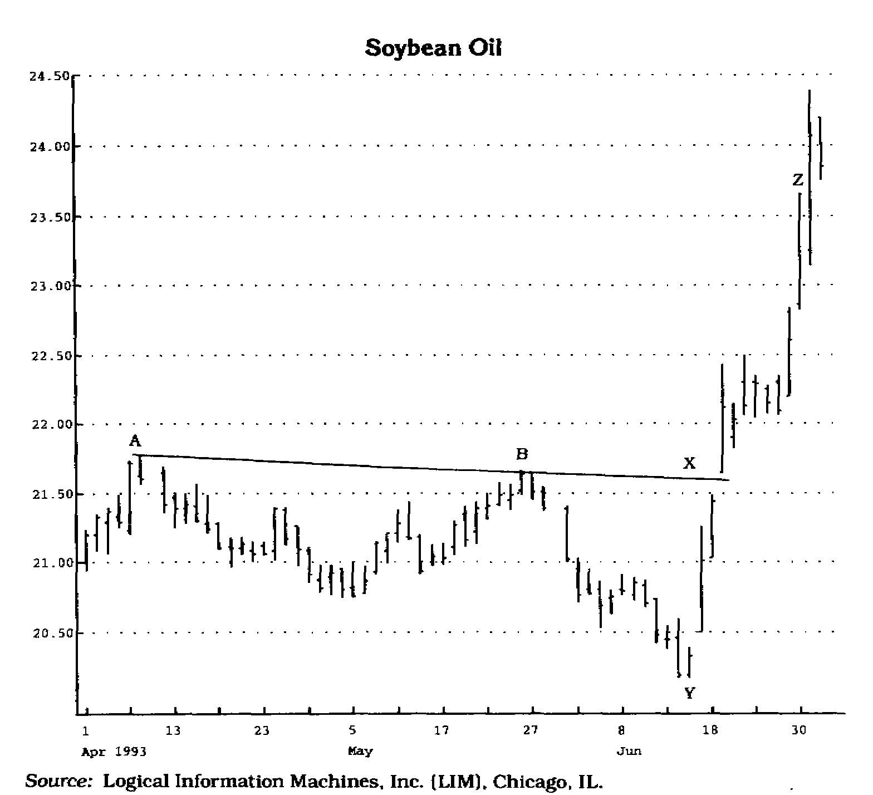

Рис. 1.18 При нисходящей тенденции точкой отсчета для TD ценового проектора 1 является минимальная цена ниже TD-линии предложения. Чтобы определить ценовой ориентир Z, надо подсчитать разность между Х — ценовым значением на TD-линии предложения А-В — и Y — минимальной ценой, зарегистрированной ниже линии предложения А-В до ценового прорыва. Затем эта разность прибавляется к цене прорыва. На сильных рынках можно рассчитать вторичные ценовые проекции, умножая эту разность на два.
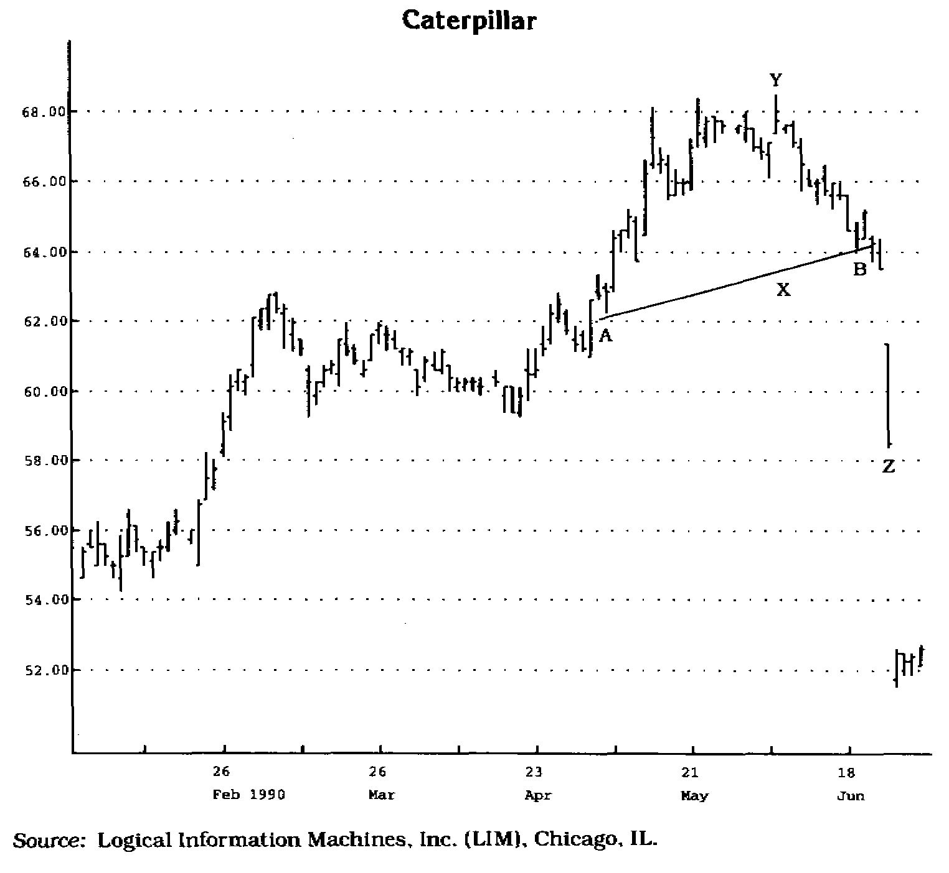
Рис. 1.19 После того как построена TD-линия спроса А-В, ценовой ориентир Z может быть определен с помощью TD ценового проектора 1 следующим образом: ценовое значение Х на TD-линии спроса в день регистрации ценового пика (Y) выше линии спроса вычитается из ценового значения Y, а затем полученная разность вычитается из цены прорыва.

TD ценовой проектор 2 немного сложнее. Например, если прорывается вверх нисходящая TD-линия, то выбирается не минимальное ценовое значение ниже нее, а внутридневной минимум под TD-линией в день с наименьшей ценой закрытия. А уж затем эта величина прибавляется к цене прорыва. Очень часто наименьший внутридневной минимум фиксируется в день с наименьшей ценой закрытия. В этом случае ценовой проектор 1 тождественен ценовому проектору 2. Если минимальная цена закрытия и наименьший внутридневной минимум фиксируются в разные дни, то эти два ценовых проектора не совпадают.
Поясним различие между двумя методами на ряде примеров (см.. рис. 1.20 — 1.22).
Легко заметить, что рассчитать TD ценовой проектор I несложно, поскольку в качестве точки отсчета берется минимальная внутридневная цена, вне зависимости от положения цены закрытия в этот день относительно всех других цен закрытия ниже TD-линии. С другой стороны, TD ценовой проектор 2 несколько сложнее, поскольку использует минимальную внутридневную цену в день с минимальной ценой закрытия для определения ценового ориентира при прорыве вверх нисходящей TD-линии.
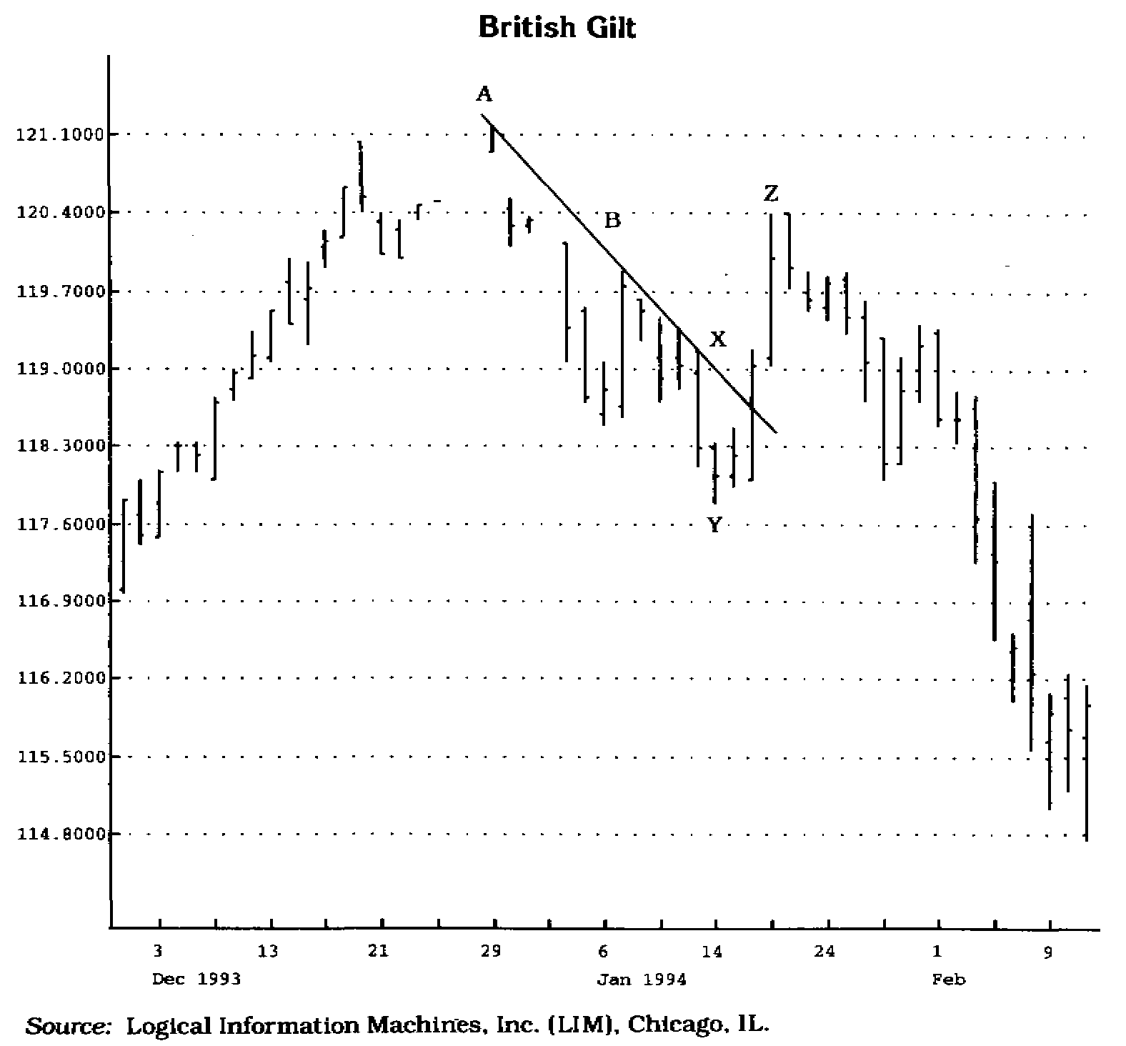

Рис. 1.20. Обратите внимание, что в этом случае TD ценовой проектор 2 и TD ценовой проектор 1 совпадают, поскольку минимальная цена закрытия (Y) ниже ТО-линии предложения А-В зафиксирована в тот же день, «гго и минимальная внутридневная цена (Y).
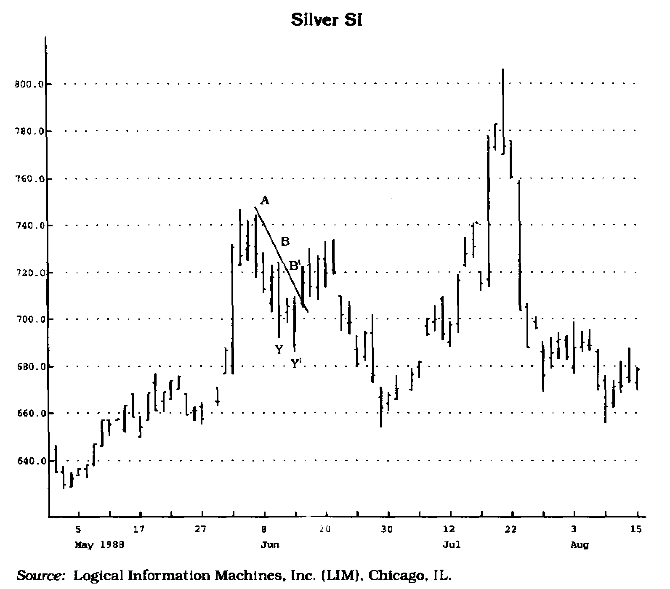
Рис. 1.21 Здесь TD ценовые проекторы I и 2 не совпадают, поскольку минимальная цена закрытия (Y) ниже TD-линии предложения А-В и минимальная внутридневная цена (Y') зафиксированы в разные дни. Хотя цена прорыва одна и та же, разность между Y и ценой непосредственно над ним на линии А-В не равна разности между Y' и ценовым значением на линии А-В над ним. Следовательно, и ценовые ориентиры будут различны.

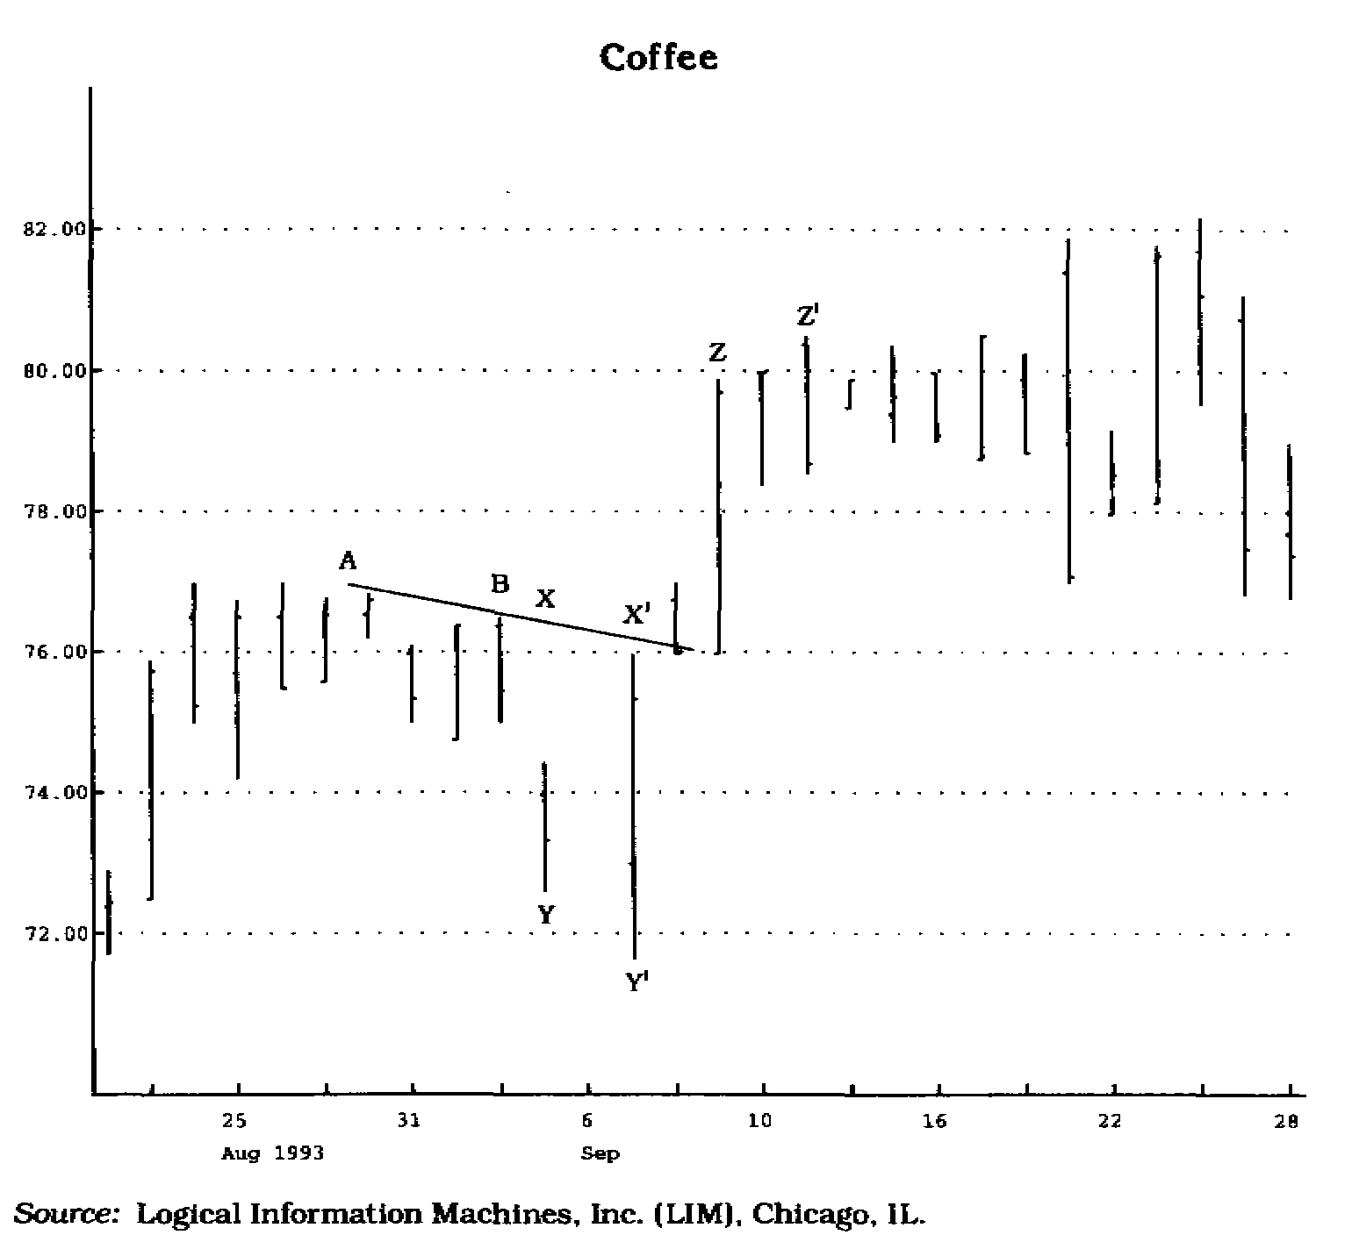

Рис. 1.22 В данном случае ценовые ориентиры (Z и Z") различны. Они определены следующим образом. Минимальная внутридневная цена (У) ниже линии предложения А-В и внугридневной минимум в день с минимальной ценой закрытия 00 ниже линии предложения А-В вычитаются соответственно из ценовых значений X' и Х на линии А-В. Поскольку минимальная внутридневная цена и минимальная цена закрытия зафиксированы в разные дни, то ценовые ориентиры Z и Т различаются. Отсюда расхождение между ТО ценовыми проекторами 1 и 2.

Чтобы рассчитать ценовой ориентир в случае прорыва восходящей TD-линии вниз, используется обратная процедура (см. рис. 1.23 и 1.24). В этом случае ключевым является день с максимальной ценой закрытия, или, точнее, внутридневной максимум в этот день.
Может показаться, что TD ценовой проектор 2 точнее и консервативнее, чем TD ценовой проектор I, но это не всегда так. Например, если скорость роста или падения особенно высока, а минимальная цена закрытия в случае нисходящей тенденции или максимальная цена закрытия в случае восходящей тенденции (ключевой день для ценового проектора 2) появляется раньше внутридневного минимума или максимума, то ценовой ориентир, получаемый с помощью ценового проектора 2, больше. И, наоборот, если минимальная или максимальная цена закрытия ниже или выше линии тренда появляется после внутридневного минимума или максимума, ценовой проектор 2 дает меньший ценовой ориентир. Лично я предпочитаю ценовой проектор 1, но полагаю, что в некоторых случаях можно успешно применять ценовой проектор 2.
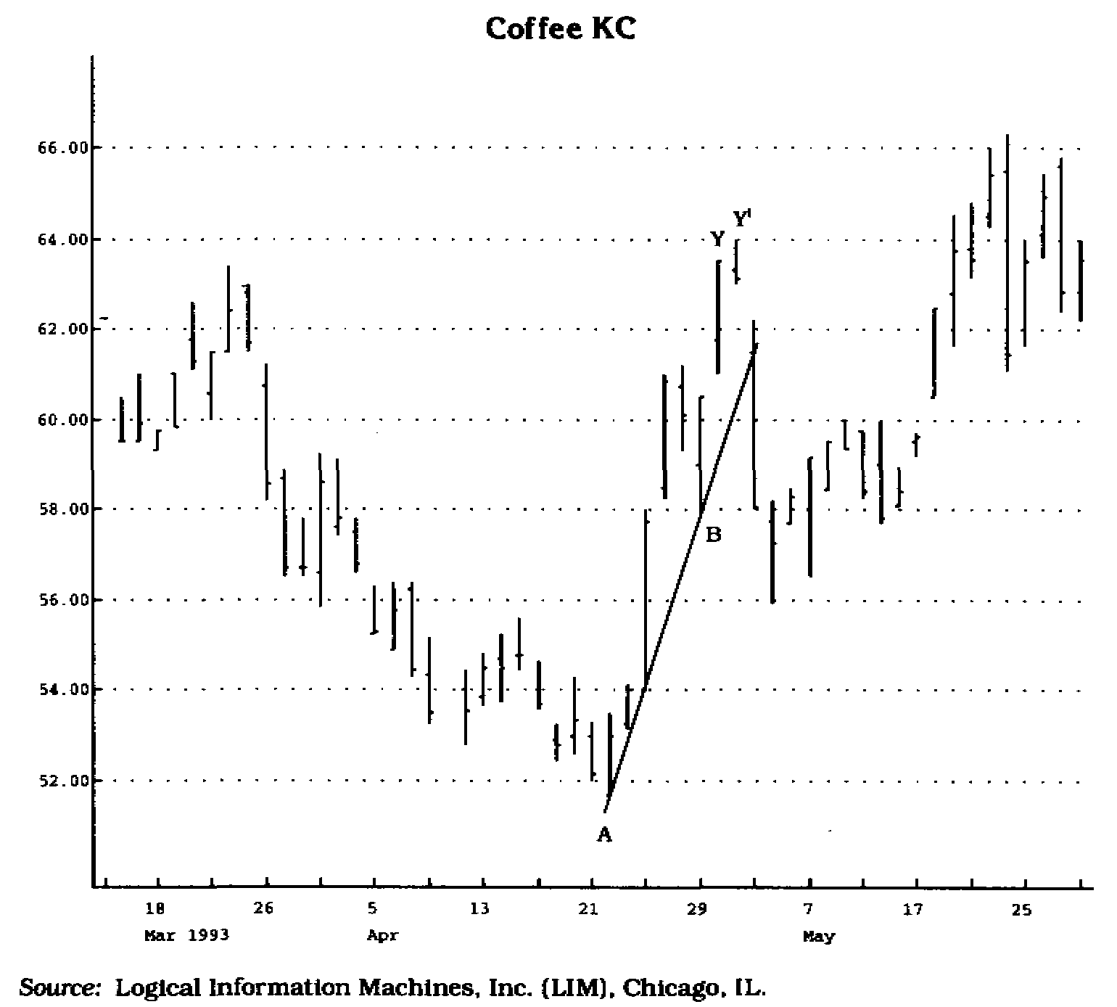

Рис. 1.23 С помощью TD-линии спроса А-В можно определить два различных ценовых ориентира (Z' и Z) после прорыва ее вниз. Различие ориентиров связано с тем, что внутридневной максимум выше линии спроса (У) зафиксирован не в тот же день, что максимальная цена закрытия (Y). Этим объясняется различие между TD ценовыми проекторами 1 и 2.

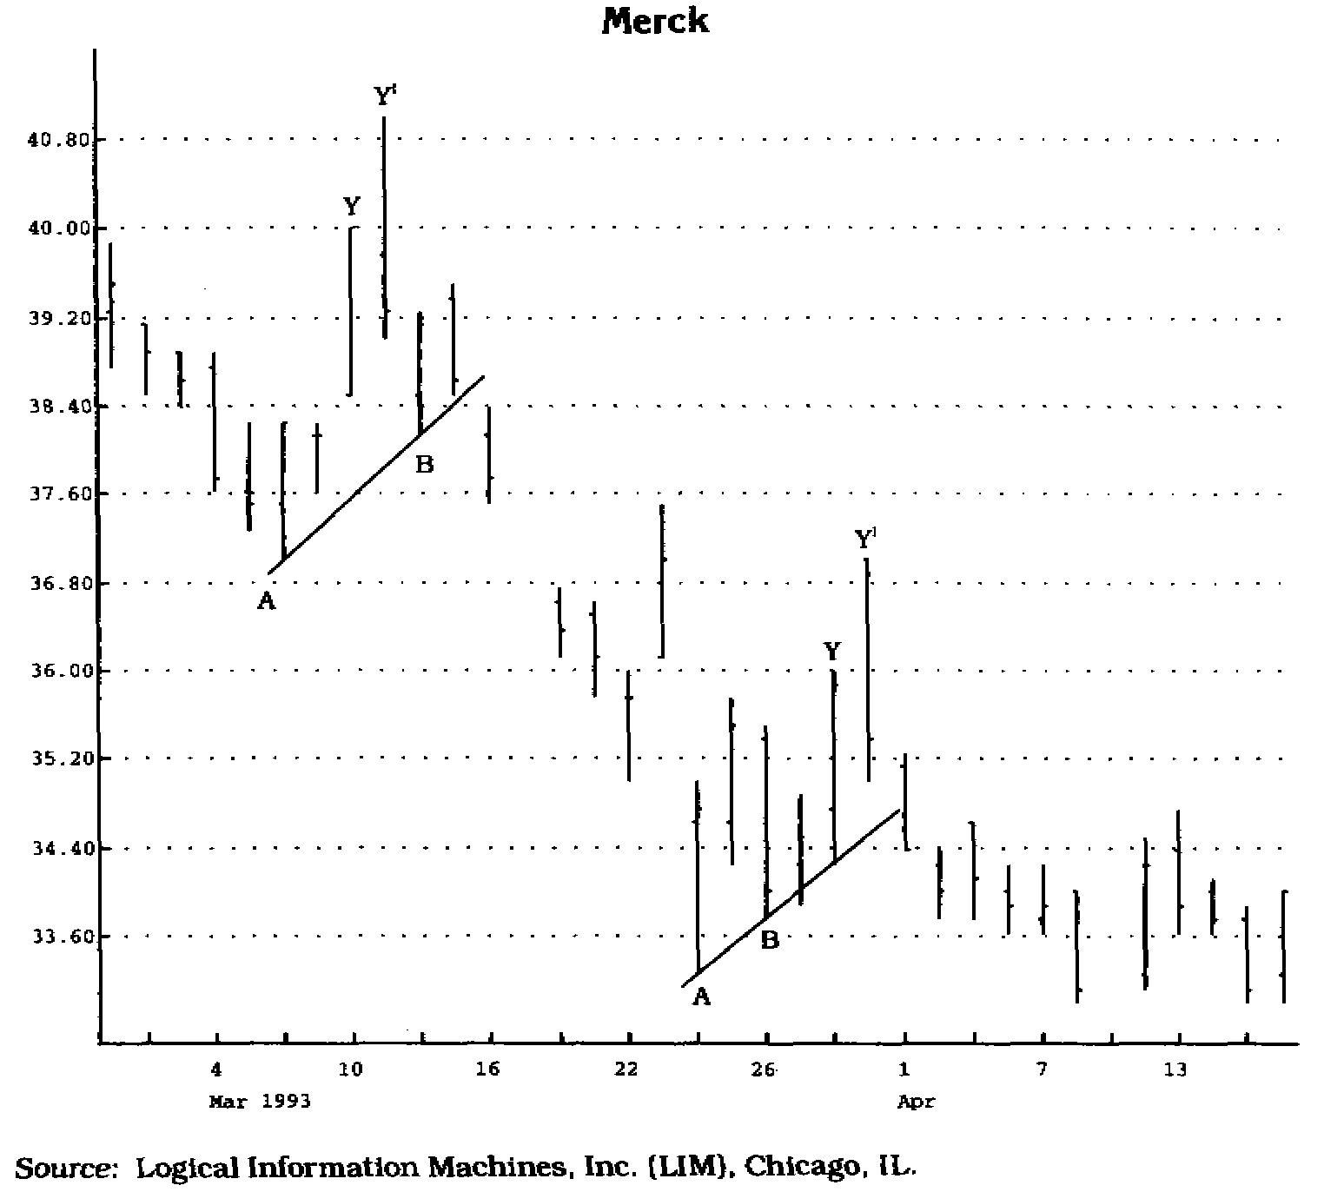
Рис. 1.24 В обоих случаях на графике линии А-В являются TD-линиями спроса. Однако максимальная цена закрытия выше TD-линии СО и внугридневной максимум выше TD-линии (У) зафиксированы в разные дни. Соответственно, ценовые ориентиры, рассчитанные с помощью ТО ценовых проекторов 1 и 2, также различны.

Еще более консервативным является TD ценовой проектор 3. Чтобы рассчитать величину ценовой проекции при нисходящей TD-линии, нужно найти разность между TD-ли-нией и ценой закрытия ниже нее в день, когда зафиксировано минимальное внутридневное значение цены; именно ценой закрытия, а не самим внутридневным минимумом (см. рис. 1.25 — 1.27).

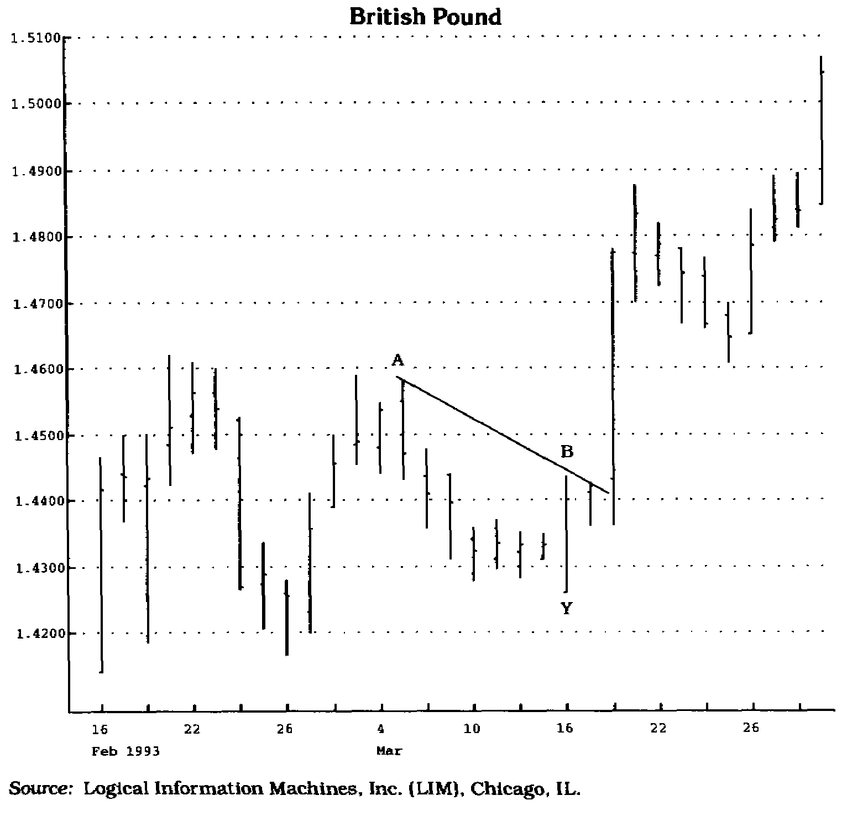
Рис. 1.25 TD ценовой проектор 3 является самым умеренным; определяемый с его помощью ценовой ориентир достигается раньше ценовых ориентиров, определяемых TD ценовыми проекторами I и 2. На этом графике показано, как следует выбирать точки для TD ценового проектора 3. Обратите внимание, что цена закрытия (У) в день с внутридневным минимумом находится поблизости от линии предложения А-В. Поэтому после прорыва этой линии вверх прогнозируется более низкий ценовой ориентир.

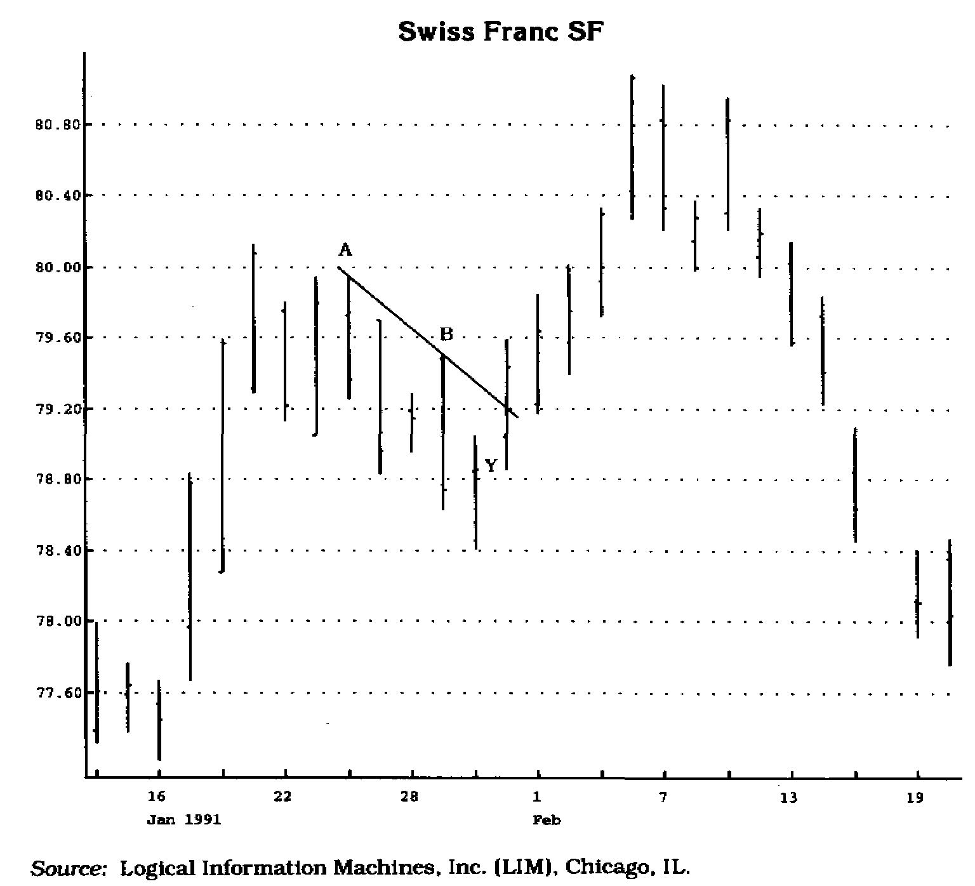

Рис. 1.26 Еще раз обратите внимание, что в случае прорыва линии предложения вверх устанавливается небольшой ценовой ориентир, поскольку в день, когда был зафиксирован внутридневной минимум, цена закрытия приблизилась к TD-линии предложения.

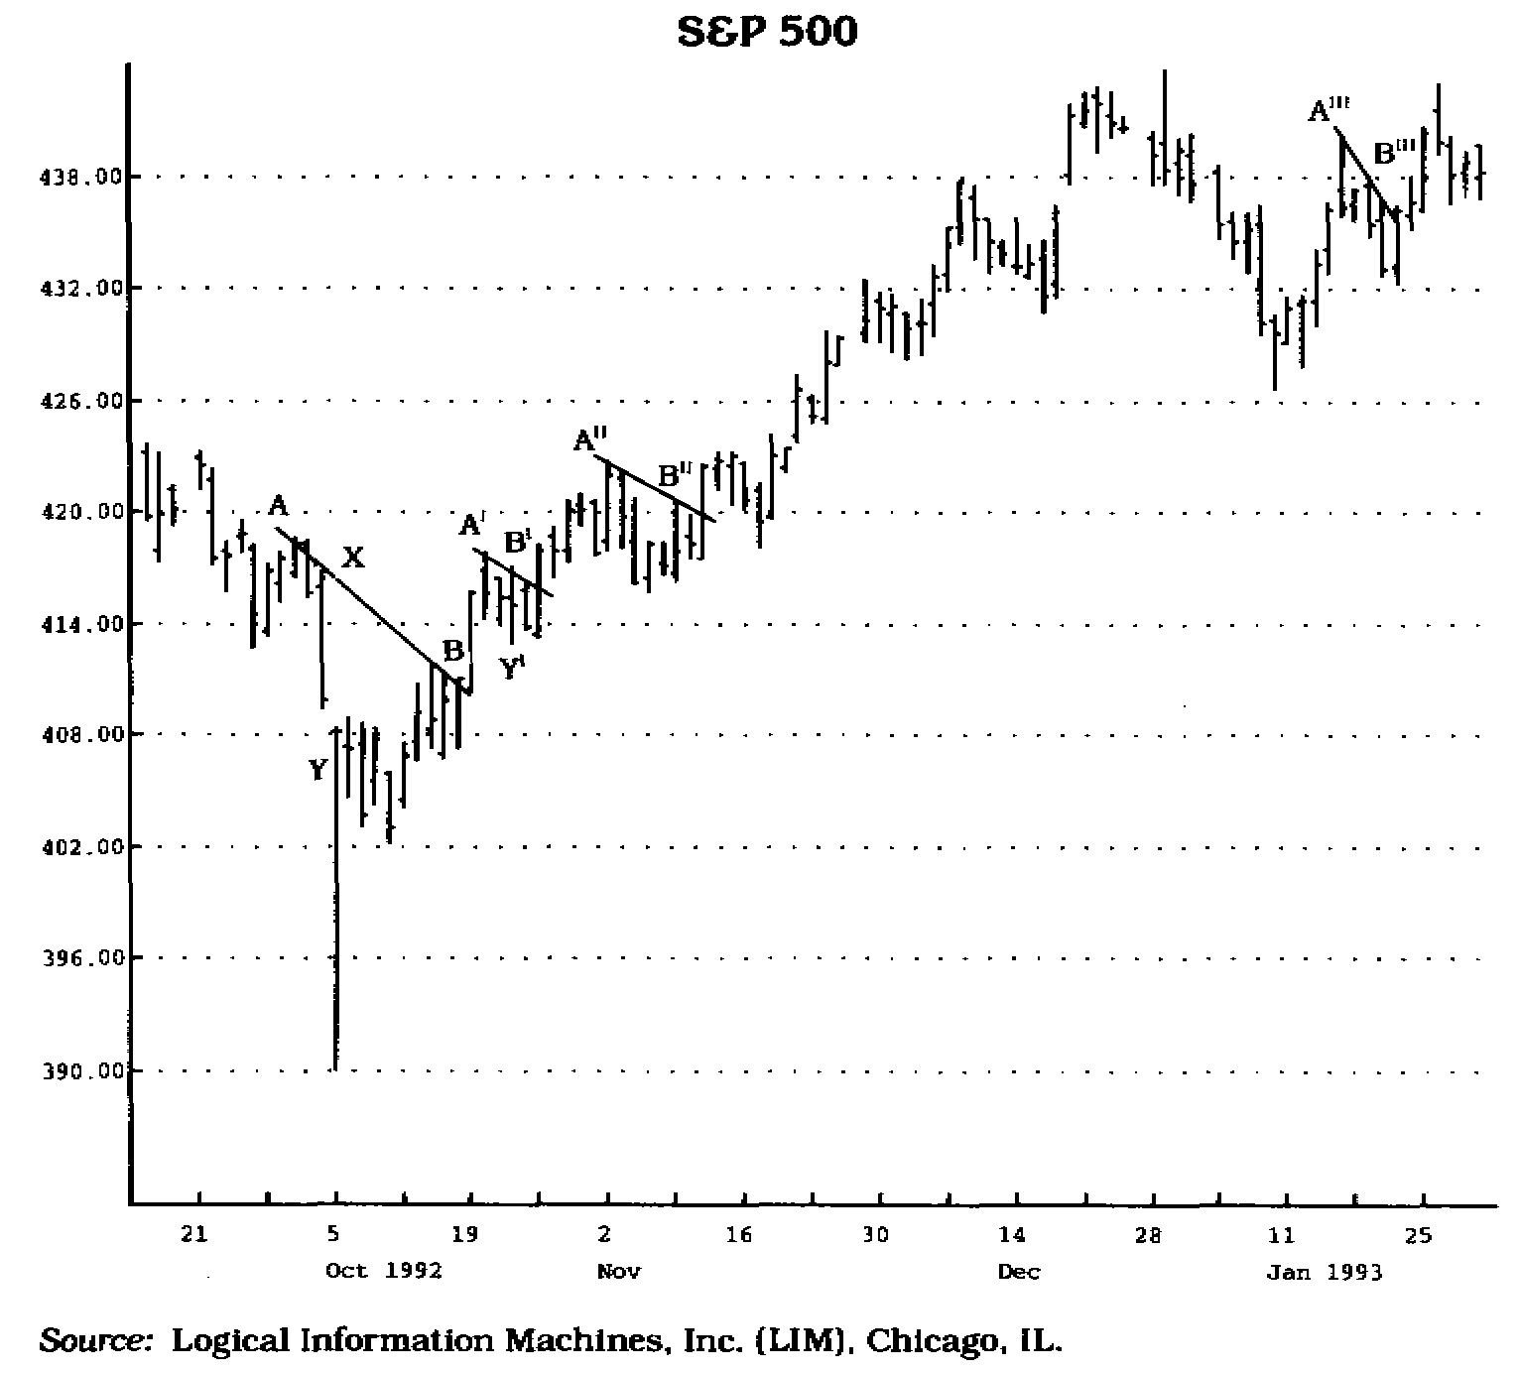
Рис. 1.27 На этом графике показано множество примеров, коща ценовые ориентиры, рассчитанные с помощью TD ценового проектора 3, оказываются ниже, чем ценовые ориентиры, рассчитанные с помощью TD ценовых проекторов 1 и 2, потому что точкой отсчета является цена закрытия в день внутридневного минимума ниже ТО-линии предложения.

Я хотел бы еще раз подчеркнуть различие между внутридневным минимумом и ценой закрытия в день внутридневного минимума. Скорее всего, именно такой подход является наиболее точным при определении ценовых проекций, поскольку он устанавливает наименьшие ценовые ориентиры. Они реализуются быстрее, чем те, которые определяются TD ценовыми проекторами I и 2. Теперь обратимся к обратной процедуре — определению ценовых проекций с помощью TD ценового проектора 3 в случае прорыва вниз восходящей линии тренда. В данном случае высчитывается разность между ценой закрытия в день с внутридневным максимумом выше TD-линии и ценовой точкой на TD-линии непосредственно под ним (см. рис. 1.28 и 1.29). Еще раз обращаю ваше внимание на различие между внутридневным максимумом и ценой закрытия в этот день.

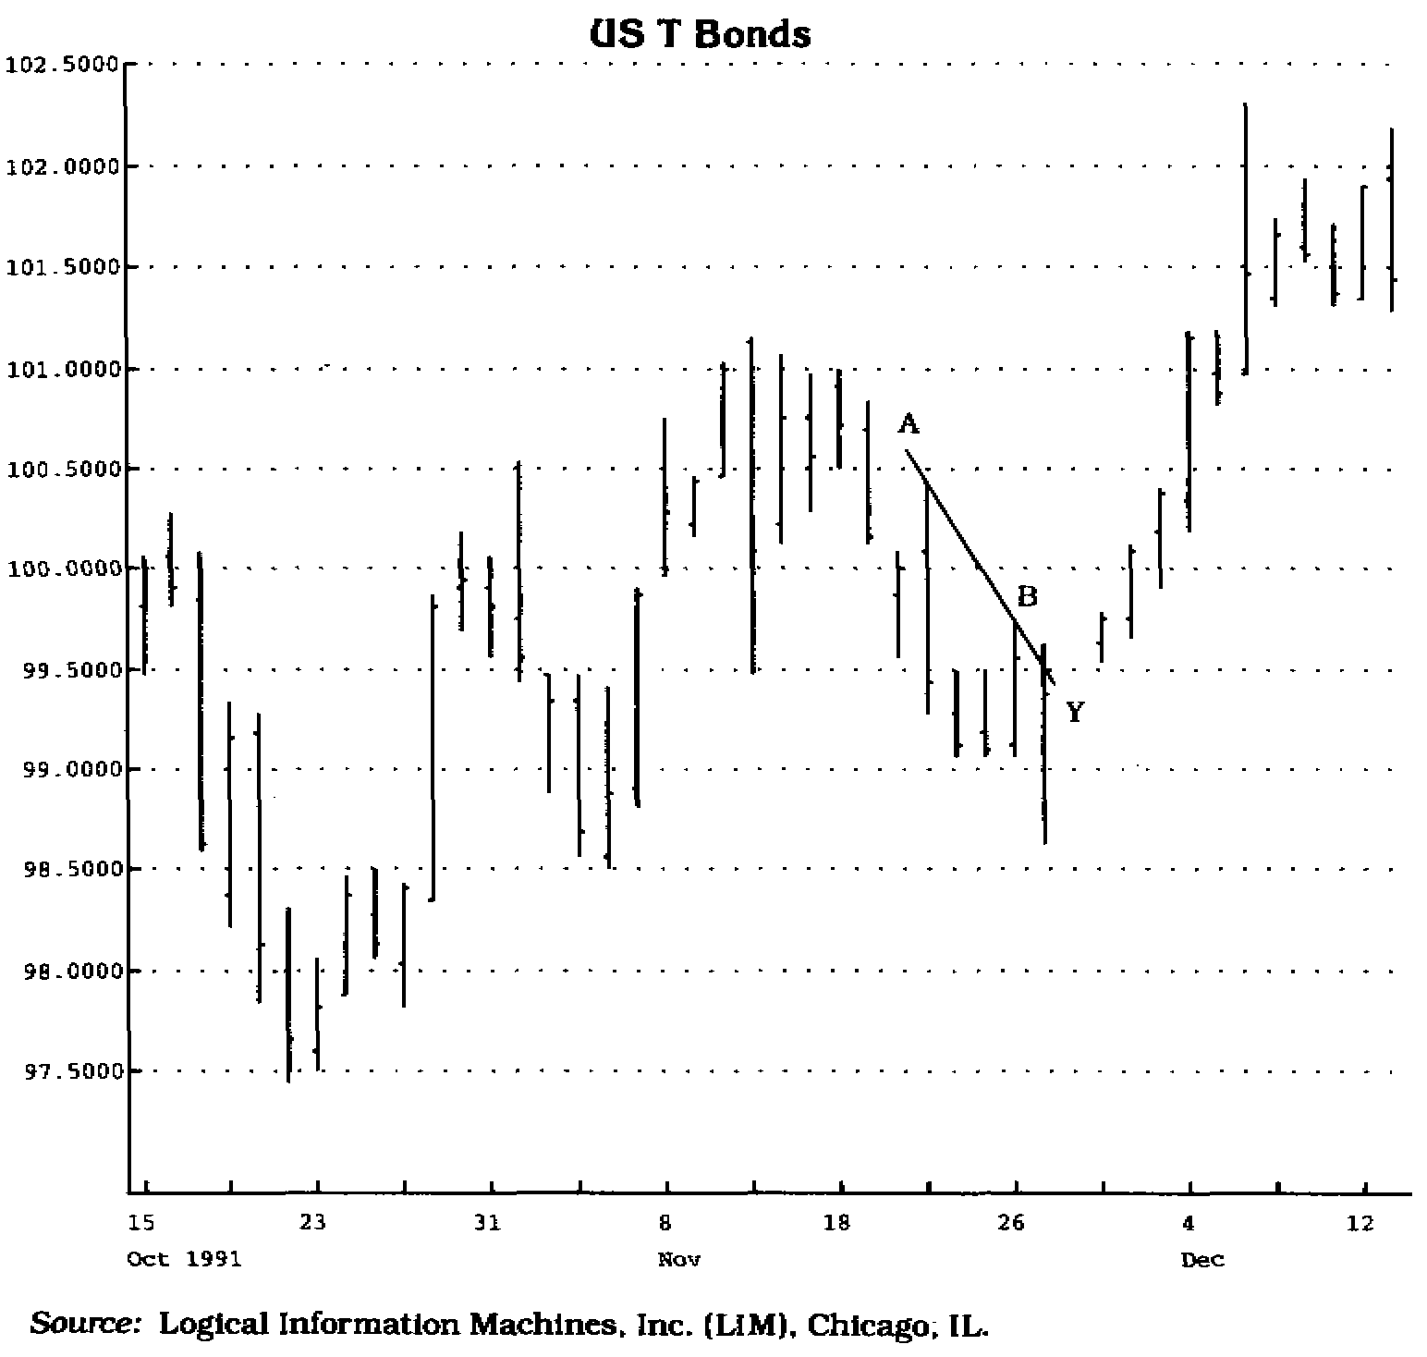

Рис. 1.28 К сожалению, ТО ценовой проектор 3 определяет весьма скромные ценовые ориентиры. Как показано на этом графике, если бы цена закрытия в день с внутридневным минимумом приблизилась к ценовому максимуму этого дня, то ценовой ориентир был бы меньше, чем тот, которого можно было бы ожидать, если бы цена закрытия была ближе к минимальной внутридневной цене.
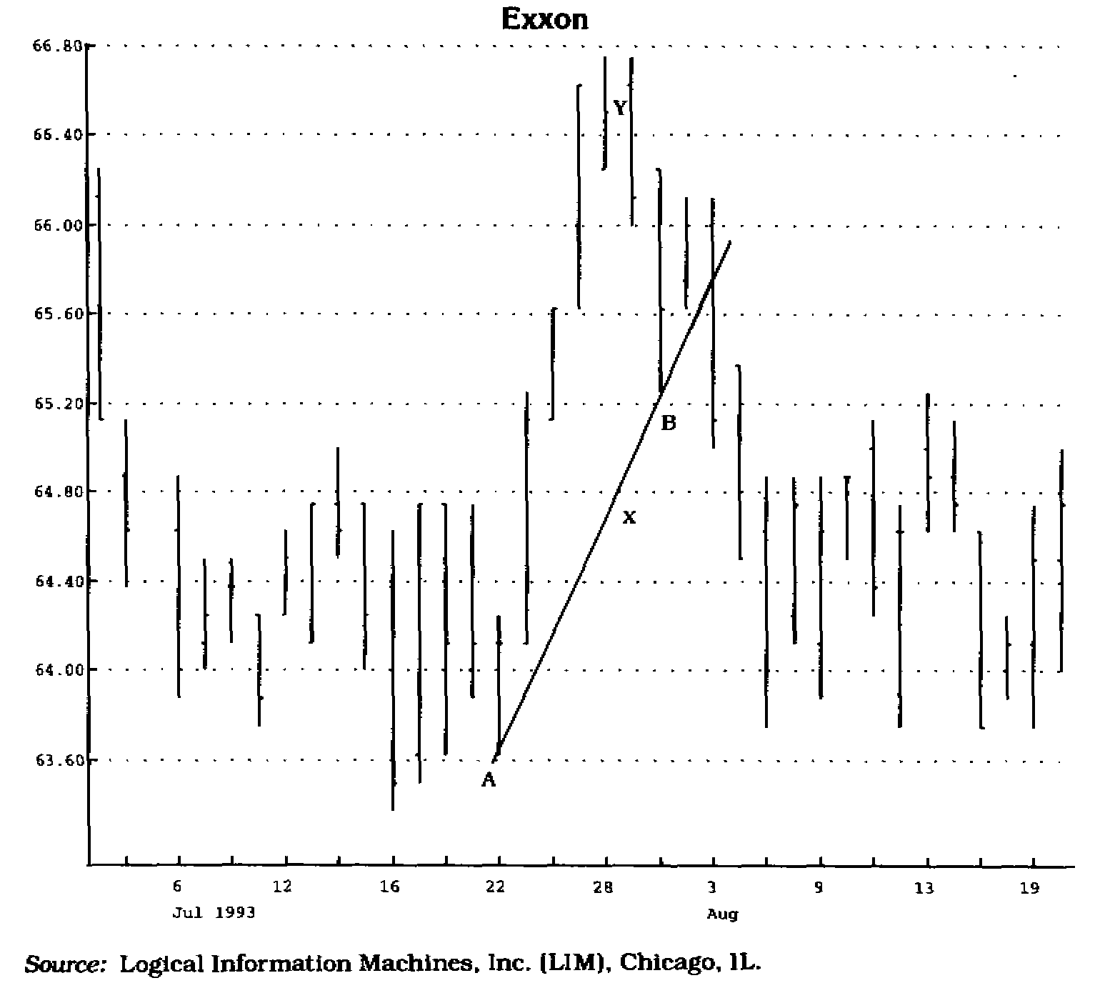

Рис. 1.29 Расчет ценового ориентира с помощью TD ценового проектора 3 осуществляется следующим образом: разность между ценой закрытия в день внутридневного максимума выше линии А-В 00 и ценой в точке Х на линии А-В в тот же день вычитается из цены в точке прорыва вниз линии А-В.

Из всех рассмотренных выше TD ценовой проектор 3 дает самые точные и самые умеренные прогнозы движения цен. Однако каждый трейдер сможет выбрать наиболее удобный для себя подход экспериментальным путем. Тем не менее, я настоятельно рекомендую при расчете ценовой проекции вычитать один тик из ценового максимума, минимума, и ценового значения на TD-линии, независимо от того, какой проектор вы выбрали. Это как-то компенсирует неточность расчетов и увеличит вероятность достижения ценового ориентира. В частности, если произошел прорыв восходящей TD-линии, следует вычесть один тик из внутридневного максимума или цены закрытия (в зависимости от применяемого ценового проектора) и прибавить один тик к соответствующему ценовому значению на TD-линии. И, наоборот, если произошел прорыв нисходящей TD-линии, нужно вычесть один тик из ценового значения на TD-линии и прибавить один тик к внутридневному минимуму или цене закрытия (в зависимости от того, какой ценовой проектор используется).
Окончательно уяснить различия между тремя TD ценовыми проекторами вам поможет таблица 1.2, в которой сведены все сходные черты и различия между ними.

Таблица 1.2 TD ценовые проекторы

Ценовой проектор 1:
СИГНАЛ К ПОКУПКЕ: найдите разность между минимальной ценой ниже нисходящей TD-линии и точкой на TD-линии непосредственно над ней и прибавьте полученную величину к ценовому значению в точке прорыва.
СИГНАЛ К ПРОДАЖЕ: найдите разность между максимальной ценой над восходящей TD-линией и точкой на TD-линии непосредственно под ней и вычтите эту величину из ценового значения в точке прорыва.
Ценовой проектор 2:
СИГНАЛ К ПОКУПКЕ: найдите разность между внутридневным минимумом, зафиксированным в день с минимальной ценой закрытия, ниже нисходящей TD-линии и точкой на TD-линии непосредственно над ним и прибавьте полученную величину к ценовому значению в точке прорыва.
СИГНАЛ К ПРОДАЖЕ: найдите разность между внутридневным максимумом, зафиксированным в день с максимальной ценой закрытия, выше восходящей TD-линии и точкой на TD-линии непосредственно под ним и вычтите эту величину из ценового значения в точке прорыва.
Ценовой проектор 3:
СИГНАЛ К ПОКУПКЕ: найдите разность между ценой закрытия в день с внутридневным минимумом ниже нисходящей TD-линии и точкой на TD-линии непосредственно над ней и прибавьте полученную величину к ценовому значению в точке прорыва.
СИГНАЛ К ПРОДАЖЕ: найдите разность между ценой закрытия в день с внутридневным максимумом выше восходящей TD-линии и точкой на TD-линии непосредственно под ней и вычтите эту величину из ценового значения в точке прорыва.

Почему ценовые проекции могут не выполняться?

Ни одна методика не является совершенной. Предсказать движение цен на рынке — задача не из легких. Какие неожиданные ситуации могут возникнуть? На мой взгляд, события могут развиваться по трем следующим направлениям.

1. Произошел прорыв противоположно направленной TD-линии, в результате чего возник новый сигнал, противоречащий первоначальному. В данном случае новый прорыв, сигнализирующий о начале новой, противоположной тенденции, становится действующим, замещая предыдущий. Чаще всего ценовая тенденция прекращает свое существование именно таким образом, а рассчитанные с ее помощью ценовые ориентиры аннулируются (см. рис. 1.30).
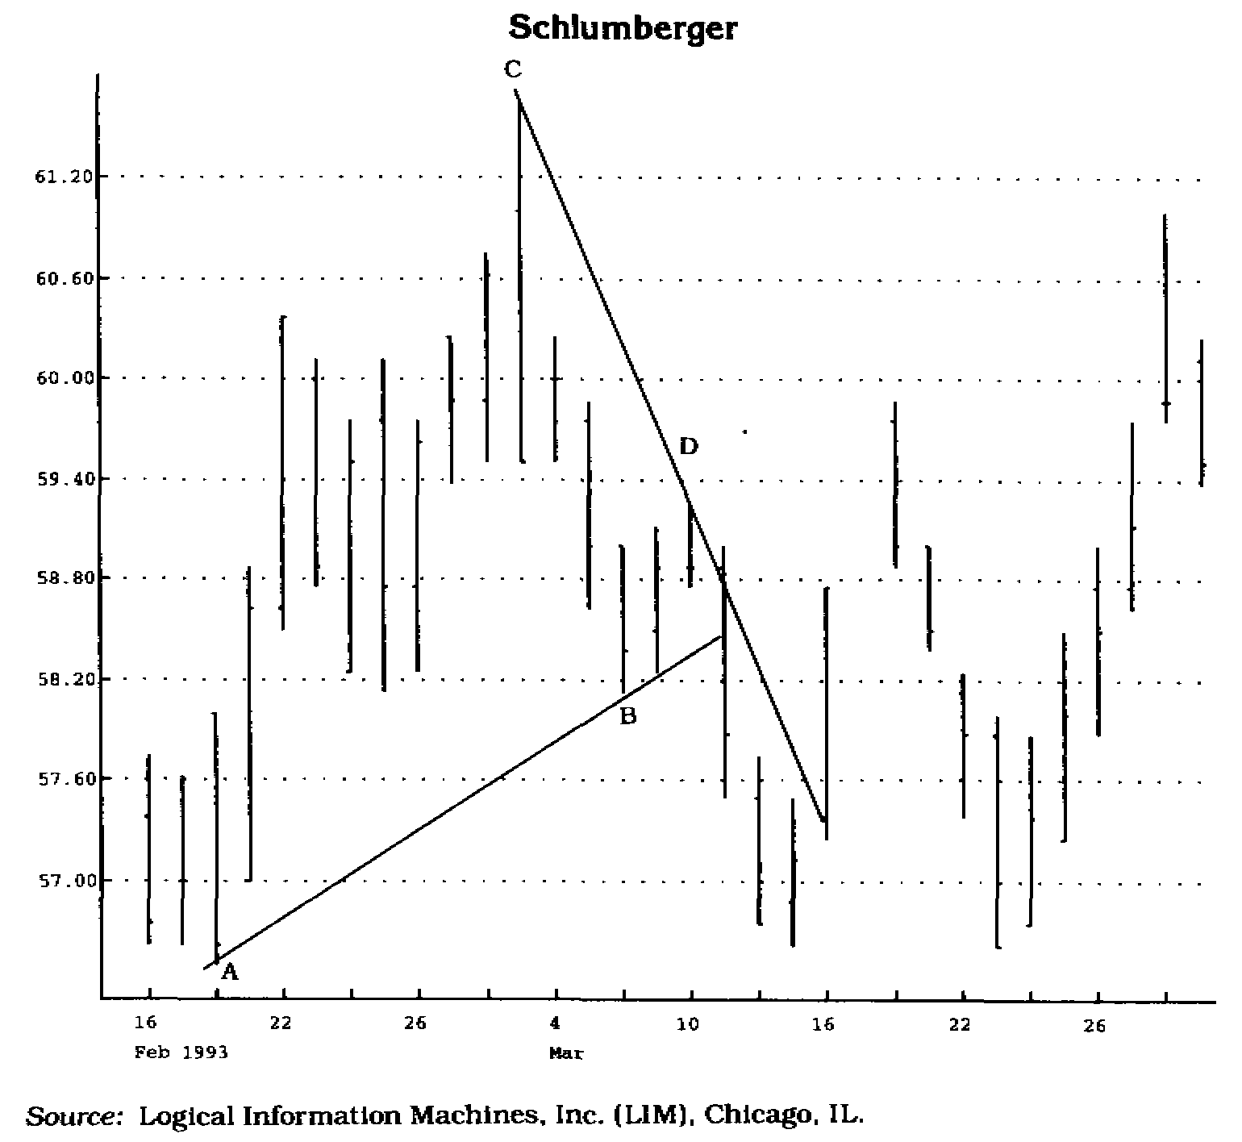

Рис. 1.30 Обратите внимание, что ценовой ориентир, заданный ценовым проектором 1 после прорыва вниз TD-линии А-В, не успел реализоваться, поскольку произошел прорыв вверх нисходящей TD-линии предложения C-D. Вследствие этого ценовой ориентир, основывающийся на прорыве вниз линии спроса А-В, более не действителен.
2. Сигнал о прорыве TD-линии с самого начала был ложным. Или неожиданное событие резко нарушило равновесие спроса и предложения, вызвав разворот цен сразу после прорыва. Это становится очевидным на следующий день, когда регистрируется цена первой сделки.
Если действующая TD-линия является нисходящей, то цена в момент открытия может либо опуститься ниже этой ранее прорванной линии и затем продолжить падение, либо резко скакнуть вниз при открытии, образуя ценовой разрыв, и к моменту закрытия опуститься ниже TD-линии. В случае восходящей TD-линии истинность ценового прорыва вызывает сомнения, если на следующий день цена открытия или закрытия вновь поднялась выше восходящей TD-линии, образовав ценовой разрыв, и цены продолжили свой рост (см. рис. 1.31 и 1.32). Чтобы снизить риск потерь при таком неожиданном повороте событий, можно на следующий день сразу после открытия торгов отдать приказ стоп-лосс (stop loss).
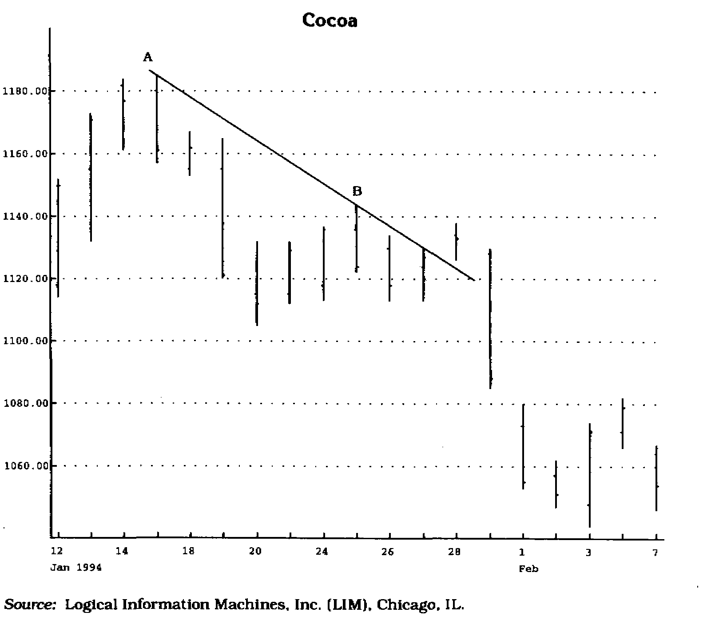

Рис. 1.31 Хотя цены поднялись выше ТО-линяи предложения А-В, на следующий день цена в момент открытия была ниже цены закрытия в день прорыва и затем продолжала падать, опустившись ниже нисходящей линии А-В. Такая динамика цен делает прорыв недействительным.

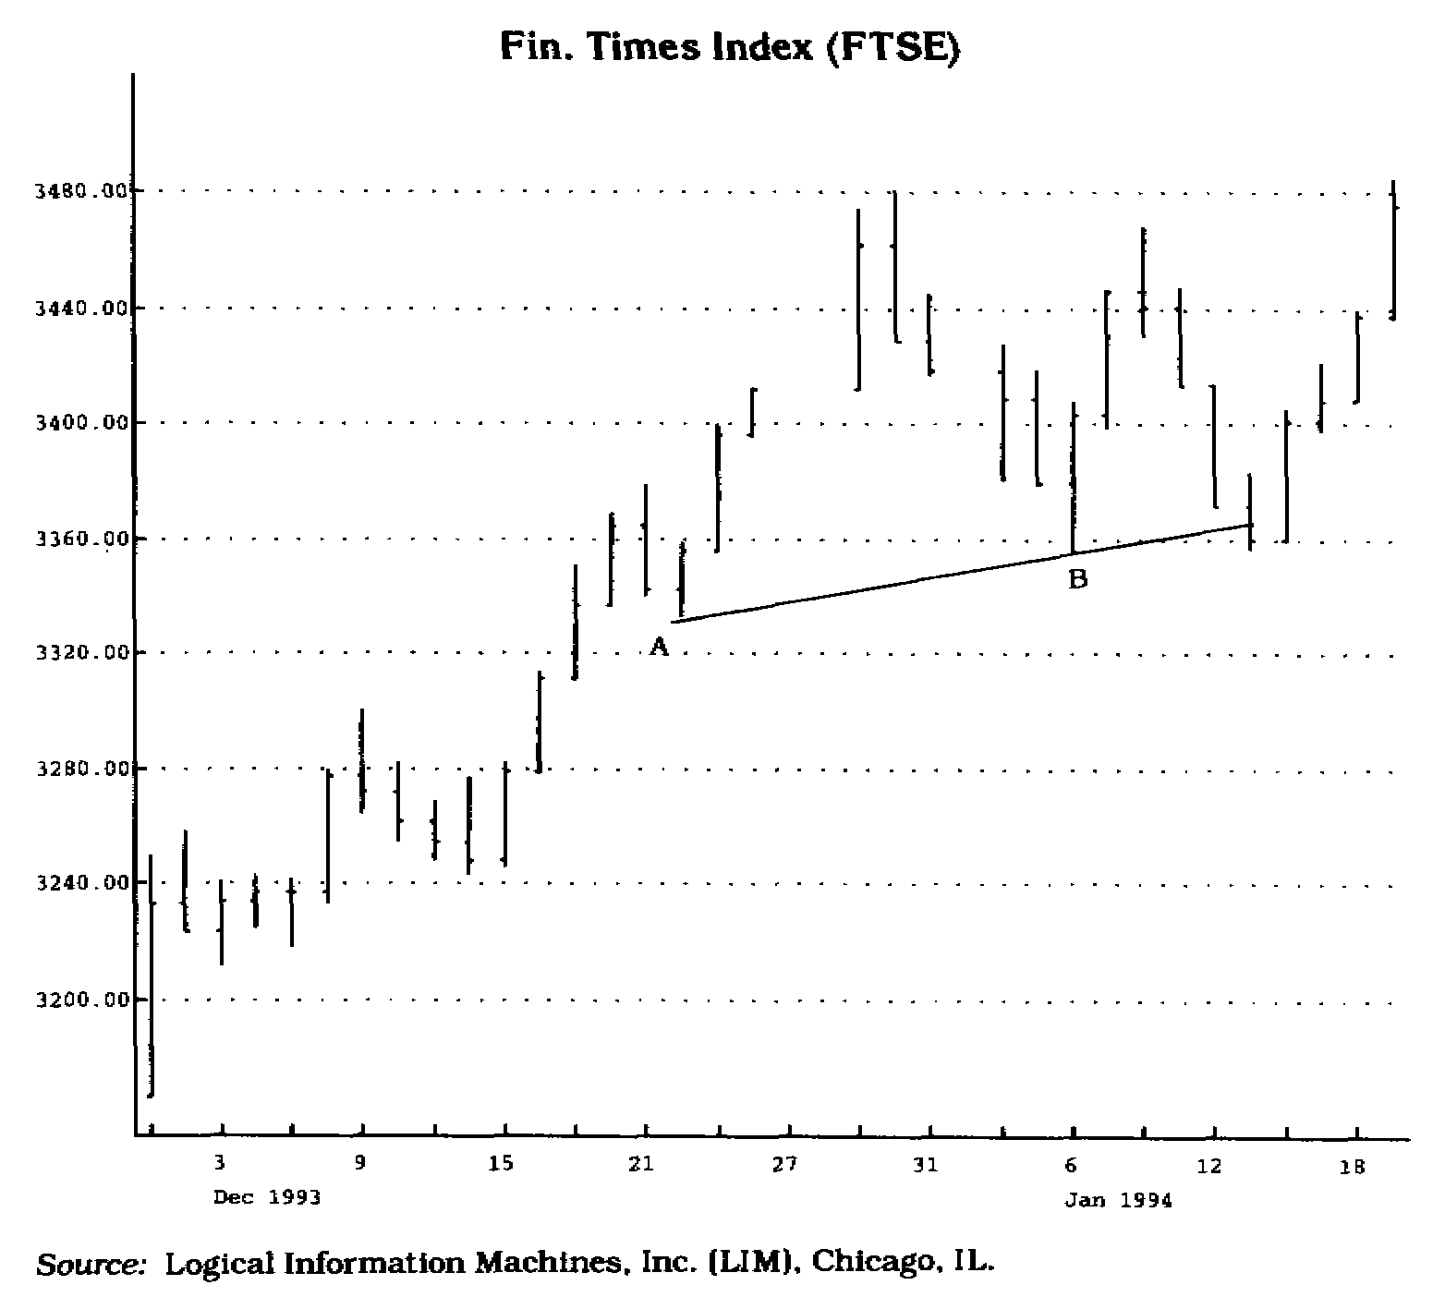

Рис. 1.32 Обратите внимание, как на следующий день после прорыва TD-линии спроса А-В цены прекратили падение. На следующий день цена в момент открытия оказалась на прежнем уровне, и с этого уровня началось последующее движение цен вверх над линией А-В. Таким образом, ценовой прорыв оказался недействительным.

3. После прорыва TD-линии вверх или вниз цены достигают ожидаемого ориентира выше или ниже этой линии и происходит изменение направления тенденции. Подобные случаи были подробно рассмотрены ранее.

TD-линии большей протяженности

TD-линии, которые мы описывали и анализировали в предшествующих разделах, имеют протяженность первого уровня (Level I magnitude). Это означает, что для определения каждой TD-точки, используемой для их построения, требуется три дня: опорный ценовой максимум должен быть окружен по обе стороны менее высокими максимумами, а опорный ценовой минимум — менее низкими минимумами. TD-линия, построенная по двум TD-точкам, имеет незначительную протяженность, поскольку для формирования двух TD-точек может потребоваться всего лишь пять дней: пять ценовых максимумов (в случае TD-линии предложения) или пять ценовых минимумов (в случае TD-линии спроса) — две опорные точки и соответствующие ценовые значения примыкающих дней. Однако трейдеру часто нужно видеть более долгосрочную перспективу развития динамики цен. Пытаясь удовлетворить эти требования, я долго экспериментировал с TD-точками и линиями более высокого уровня; в итоге мне удалось получить довольно интересные результаты.

Чтобы построить TD-линию с протяженностью второго уровня (Level 2 magnitude), для формирования каждой TD-точки необходимо, по крайней мере, 5 дней: опорный ценовой максимум должен быть окружен с каждой стороны двумя менее высокими максимумами, а опорный ценовой минимум — двумя менее низкими минимумами. Соответственно, для построения TD-линии с протяженностью третьего уровня (Level 3 magnitude) для регистрации каждой TD-точки требуется, по крайней мере, 7 дней и так далее. При этом все TD-точки более высокого уровня протяженности могут одновременно считаться TD-точками первого уровня. Однако не все они являются "активными" точками первого уровня. Как уже отмечалось выше, действующими считаются только две самые последние точки. На рис. 1.33 и 1.34 наглядно показано это различие.

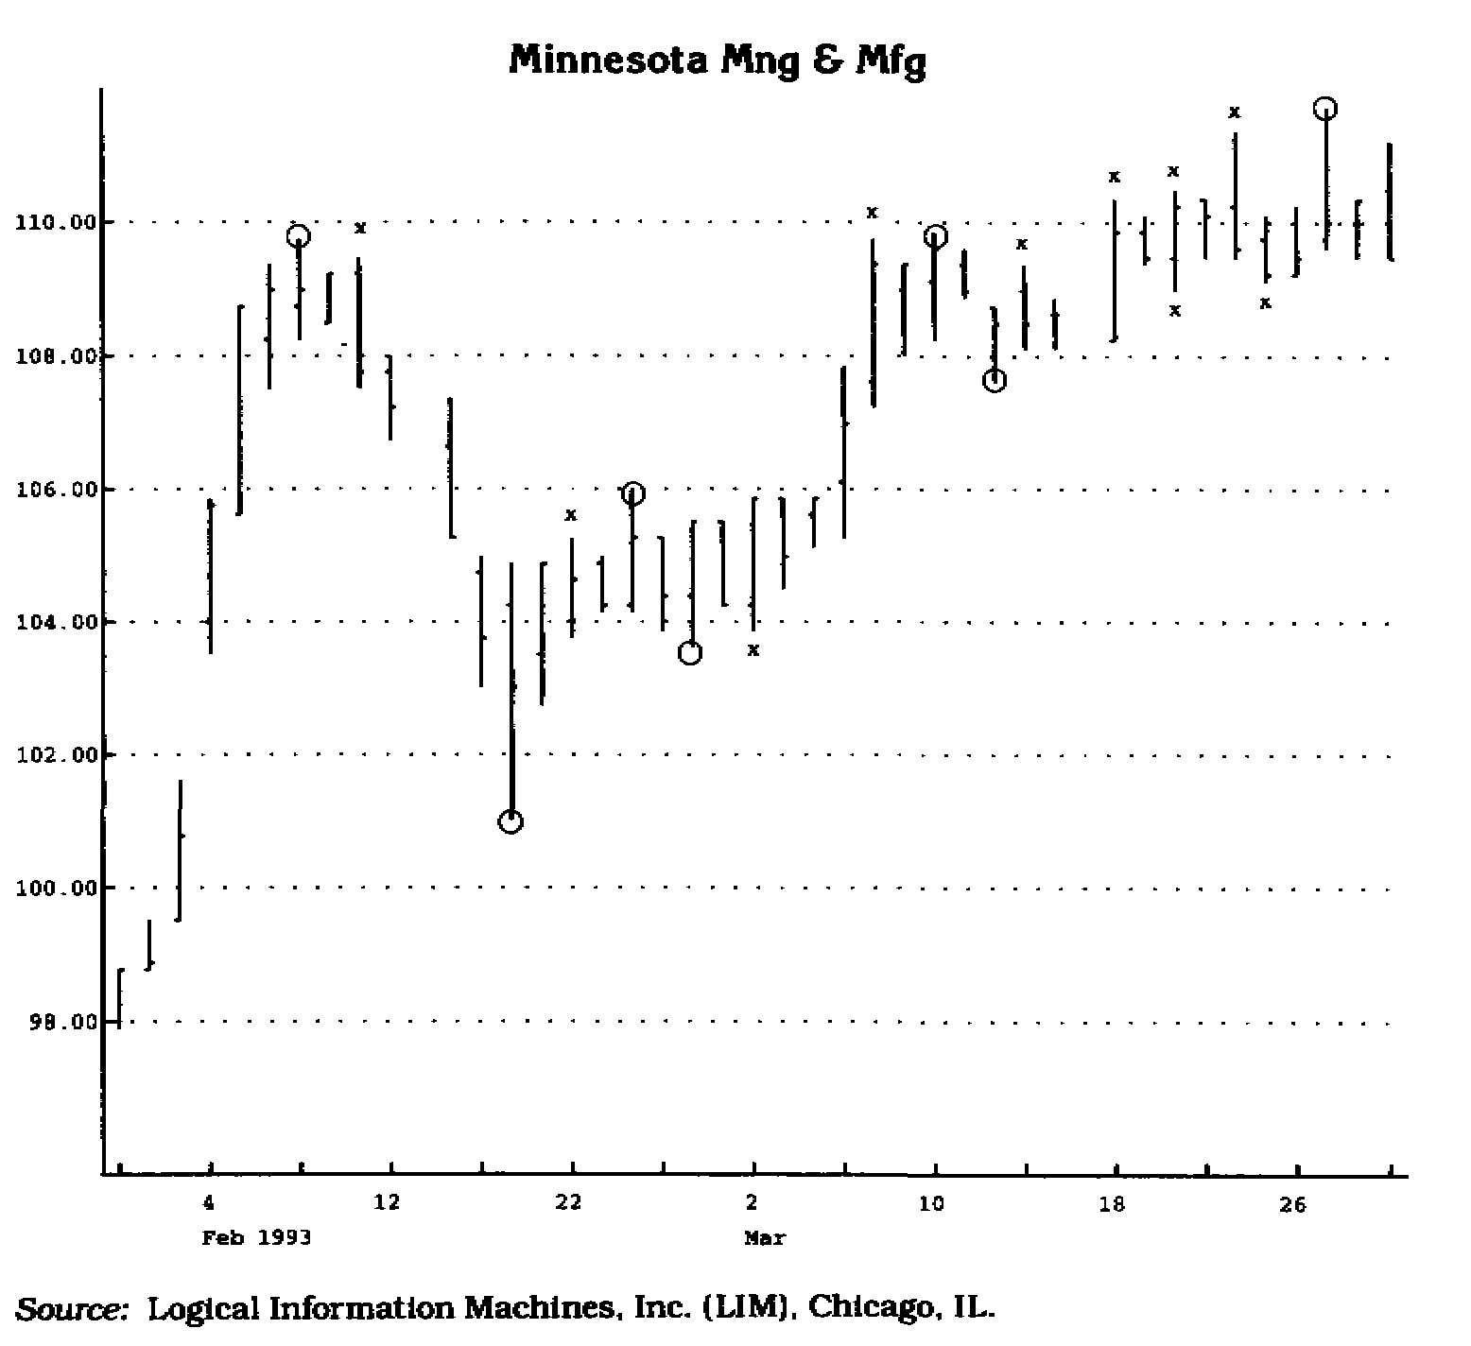

Рис. 1.33 TD-точки с протяженностью третьего уровня обозначены на графике кружками (вокруг максимумов и минимумов). По определению, они одновременно являются TD-точкми с протяженностью первого уровня. Максимумы и минимумы, помеченные буквой "X", — точки первого уровня, они не являются точками третьего уровня, поскольку не все максимумы (минимумы) за три дня, непосредственно предшествующие и непосредственно следующие за ними, являются менее высокими максимумами (менее низкими минимумами).
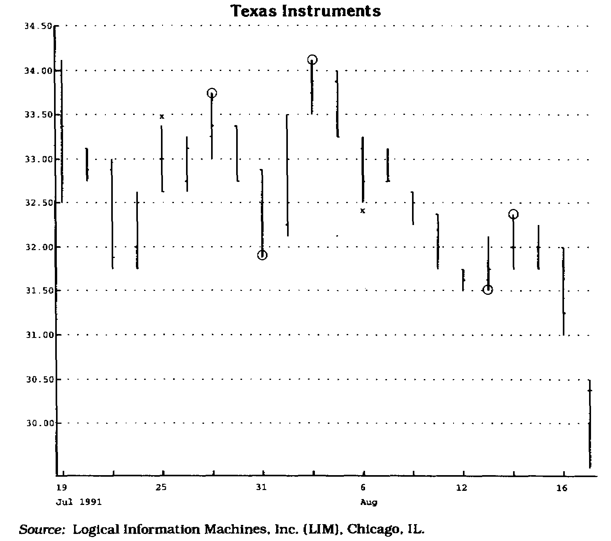

Рис. 134 На этом графике наглядно показано различие между TD-точками первого уровня ("X") и TD-точками второго уровня (помечены кружками). Для образования точек первого уровня требуется опорный максимум (минимум) и по одному менее высокому максимуму (менее низкому минимуму) в дни, непосредственно примыкающие к данному. Для TD-точки второго уровня нужны два менее высоких максимума (менее низких минимума) вокруг опорного максимума (минимума) за два дня до и за два дня после него.

Независимо от того, к какому уровню протяженности относится TD-линия, она подчиняется тем же закономерностям, что и TD-линии протяженности первого уровня, описанные выше. Единственное отличие заключается в количестве дней, необходимых для образования TD-точки. На TD-линиях всех уровней используются одни и те же ценовые проекторы. Но лично я предпочитаю работать с TD-линиями первого уровня.

Такой выбор определяется двумя основными причинами:

1. При использовании TD-линии более высокого уровня возрастает вероятность того, что прорыв линии тренда произойдет до полного формирования последней TD-точки и трейдер упустит выгодную возможность открыть позицию. Работа в таких условиях превращается в игру "кто первый" (см. рис. 1.35).

2. По мере увеличения уровня протяженности TD-линии пропорционально возрастает вероятность возникновения противоположного сигнала до того, как реализуется ценовой ориентир.
Иногда я использую TD-линии более высокого уровня для того, чтобы определить направление более долгосрочных тенденций, выраженных этими TD-линиями, и тем самым выяснить, насколько правильно TD-линия, с которой я работаю, отражает состояние рынка. Другими словами, я обращаюсь к линиям высокого уровня для подтверждения правильности своего рыночного прогноза (см. рис. 1.36).

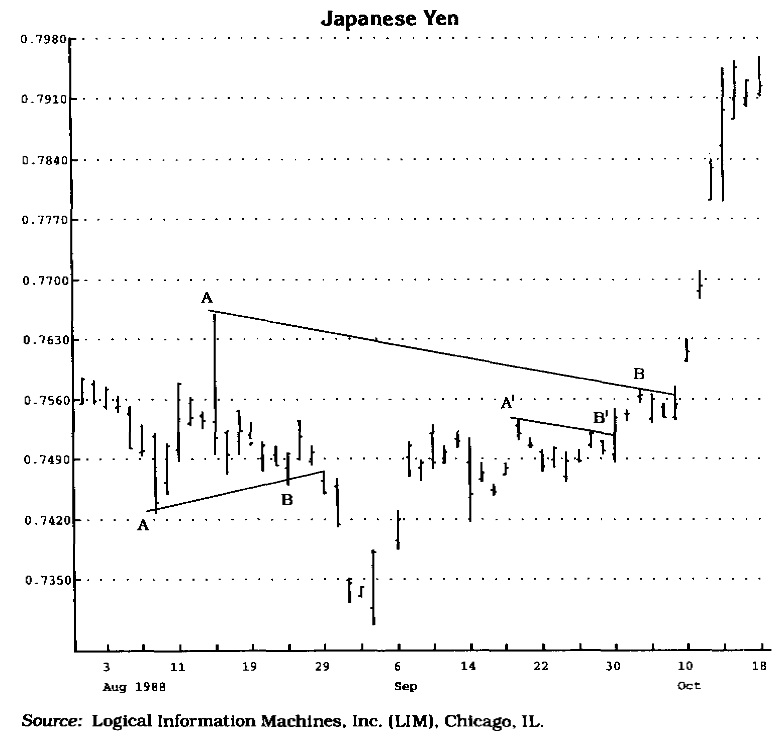

Рис. 1.35 Ожидая формирования TD-точки более высокого уровня, аналитик опрометчиво отказался от TD-линий низшего уровня, которые оказались истинными. На графике показаны два истинных прорыва, которые можно было выявить, если бы аналитик пользовался точками первого и второго уровней, но не точками третьего уровня (линия А-В). Другой пример показывает, что успешный прогноз был возможен, если бы были выбраны точки первого, а не второго уровня (А’-B’)
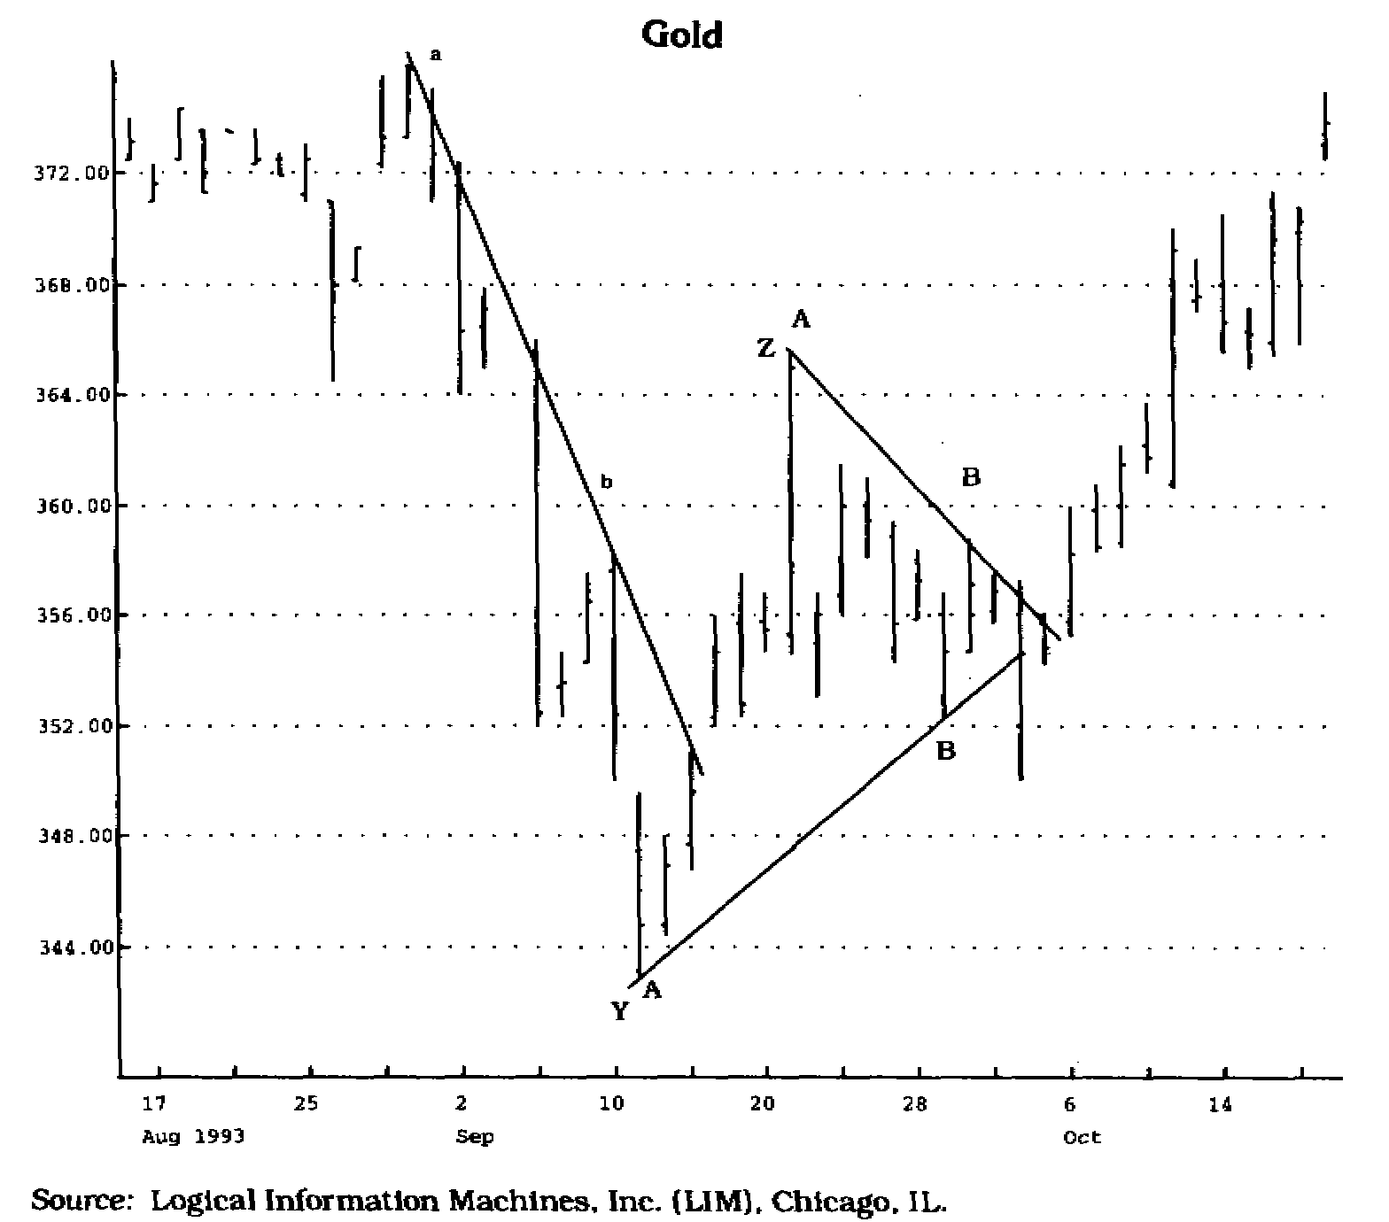

Рис. 1.36 TD-линия спроса А-В (второй уровень) остается действующей, пока не происходит прорыв вверх TD-линии предложения А-В (второй уровень). (Обратите внимание, как прорыв вверх первой TD-линии предложения а-Ь верно предсказал последующее движение цен и ценовой ориентир.)

Линии тренда (Trendlines)

Важнейшее открытие:
оценка истинности внутридневных ценовых прорывов.

После того, как были правильно выбраны TD-точки, построена справа налево TD-линия, рассчитаны ценовые ориентиры, учтены три возможных исхода событий:

1) появление признаков перелома тенденции,
2) существенный сдвиг в соотношении спроса и предложения,
3) реализация ценовых ориентиров — остается еще один фактор, на который следует обратить внимание: оценка истинности внутридневных ценовых прорывов. Последнее особенно важно, и я считаю свои исследования в этой области важным вкладом в совершенствование методики выбора времени входа в рынок и выхода из него. Более того, данные принципы применимы и в других методах технического анализа.
Никого не удивишь рассказами о том, как трейдеры занимают позицию в предполагаемой точке прорыва линии тренда, а затем с ужасом наблюдают, как цены останавливаются и начинают двигаться в обратном направлении. Результат — значительные убытки. Удивляет другое: те же самые трейдеры снова и снова повторяют свою ошибку, не задумываясь над тем, почему это произошло. Частота ложных прорывов всегда была достаточно высока. Они давно являются камнем преткновения для трейдеров, заставляя некоторых из них полностью отказываться от использования линий тренда. Методика создания TD-линий несколько смягчила эту проблему, но тем не менее, ложные прорывы все-таки иногда случаются. Насколько мне известно, методики, позволяющей оценить истинность или ложность ценового прорыва, до сих пор не было разработано.
Много лет тому назад, побывав в подобных ситуациях и испытав сильный стресс, я твердо решил разработать правила, которые позволяют четко дифференцировать истинные и ложные прорывы TD-линий. В истинности TD-линий я был уверен полностью, поэтому решил проанализировать ложные и истинные сигналы и найти то общее, что лежит в их основе. Задача была не из легких. Результаты исследования оказались неожиданными и в то же время простыми и логичными. И вот что мне удалось обнаружить.
Я открыл три TD-квалификатора прорыва (TD Breakout Qualifiers) — две ценовые модели, образующиеся за день до предполагаемого прорыва, и одну модель, образующуюся в день прорыва. В частности, я пришел к заключению, что если тот или иной рынок или индекс находятся в состоянии перепроданности (перекупленности) за день до прорыва, то возрастает вероятность того, что давление покупателей (продавцов) не спадет после прорыва, тем самым лишь создав иллюзию потенциальной силы (слабости) рынка.
Проанализировав поведение цен накануне прорыва, я обнаружил, что если цена закрытия накануне прорыва вверх ниже, чем в предыдущий день, то вероятность истинности внутридневного прорыва увеличивается.
В этом случае можно рекомендовать открытие позиции при внутридневном пересечении линии тренда. Все это я назвал TD-квалификатором прорыва 1 (см. рис. 1.37).
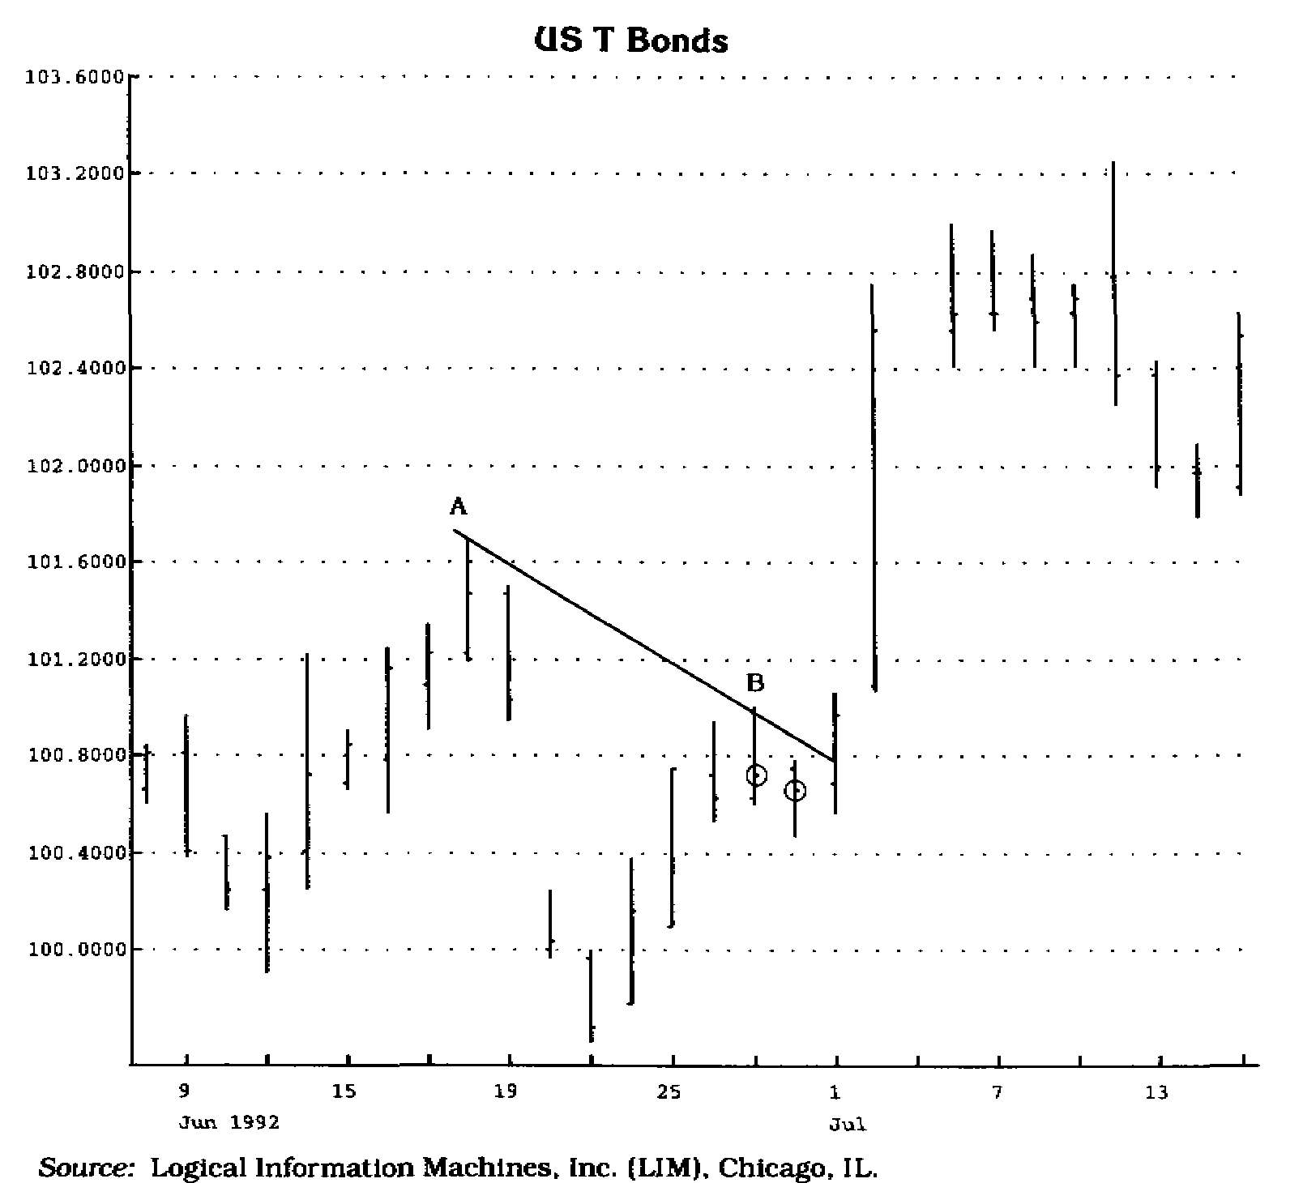

Рис. 1.37 Обратите внимание, что цена закрытия в день непосредственно перед прорывом линии тренда вверх была ниже, чем в предыдущий день. Эта модель поведения цен свидетельствует о том, что до прорыва линии тренда возникло состояние перепроданности рынка, а это положительный признак (говорит о том, что прорыв будет истинным).

Далее, если цена закрытия в день, предшествующий прорыву линии тревда вверх, возросла по сравнению с предыдущим днем, то существует вероятность ложного прорыва (см. рис. 1.38).
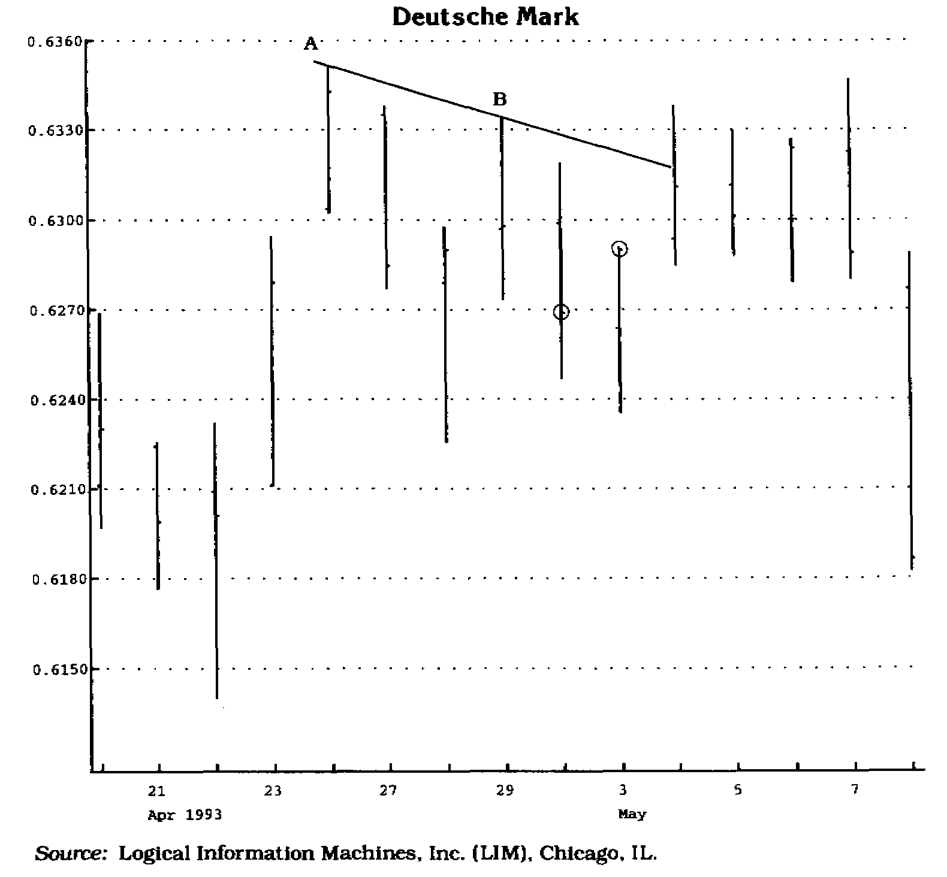

Рис. 1.38 Обратите внимание, что цена закрытия в день, непосредственно предшествующий прорыву линии тренда вверх, возросла. Эта ценовая модель указывает на состояние перекупленность рынка, а, значит, на высокую вероятность того, что прорыв будет ложным.

И, наоборот, если за день до прорыва вниз цена закрытия возросла, то увеличивается вероятность того, что. внутридневной прорыв истинен, и можно выходить на рынок (см. рис. 1.39). 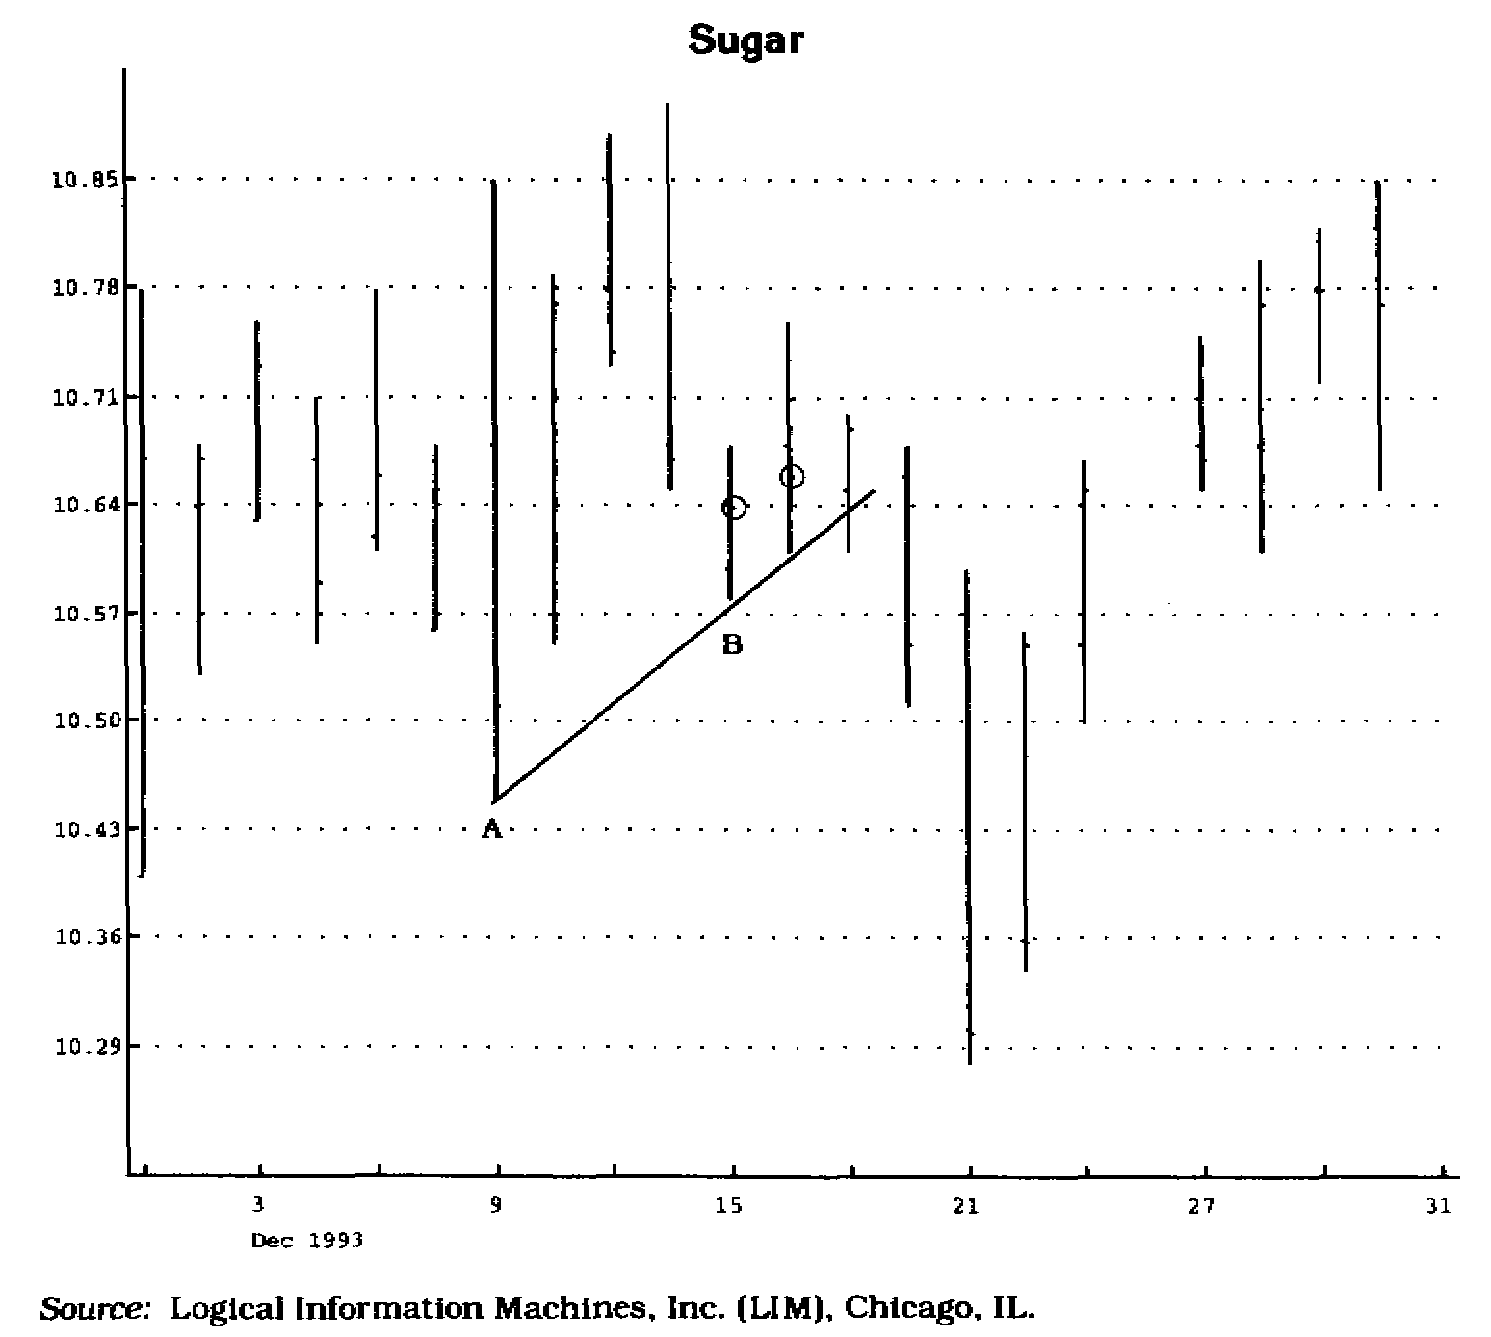
Рис. 1.39 Обратите внимание, что цена закрытия в день, непосредственно предшествующий прорыву линии тренда вниз, возросла. Эта ценовая модель указывает на краткосрочное состояние перекупленное™ рынка и на высокую вероятность истинного прорыва.

Если цена закрытия накануне прорыва вниз опустилась, то существует вероятность ложного прорыва (см. рис. 1.40).

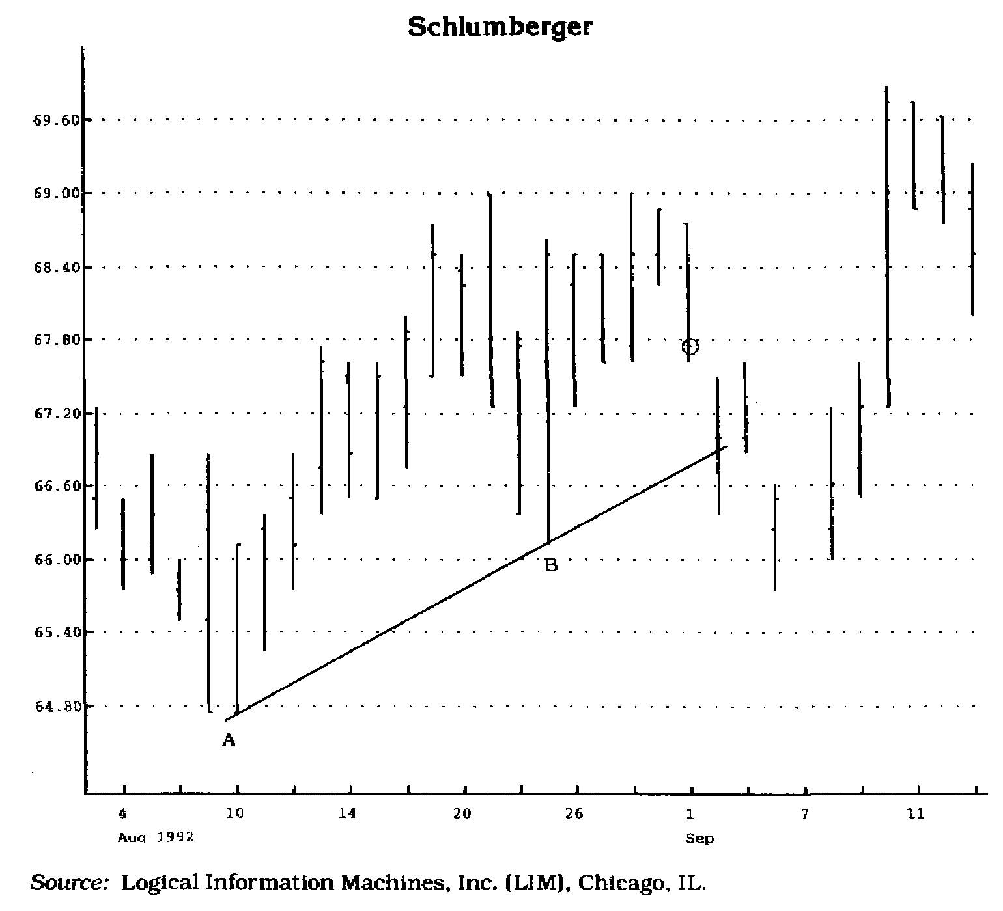

Рис. 1.40 Обраггиге внимание, что цена закрытия в день, непосредственно предшествующи прорыву TD-линии спроса А-В вниз, уменьшилась, что является предвестником ложного прорыва.

Как оказалось, у правила, что накануне прорыва вверх цена закрытия должна уменьшаться, а накануне прорыва вниз — возрастать, есть исключения. Анализ успешных прорывов линии тренда показал, что сигналом к открытию позиции может служить не только цена закрытия, свидетельствующая о перепроданное™ (перекупленное™) рынка, а также цена открытия выше нисходящей TD-линии или ниже восходящей TD-линии. Я назвал это TD-квалификатором прорыва 2 (см. рис. 1.41 и 1.42).

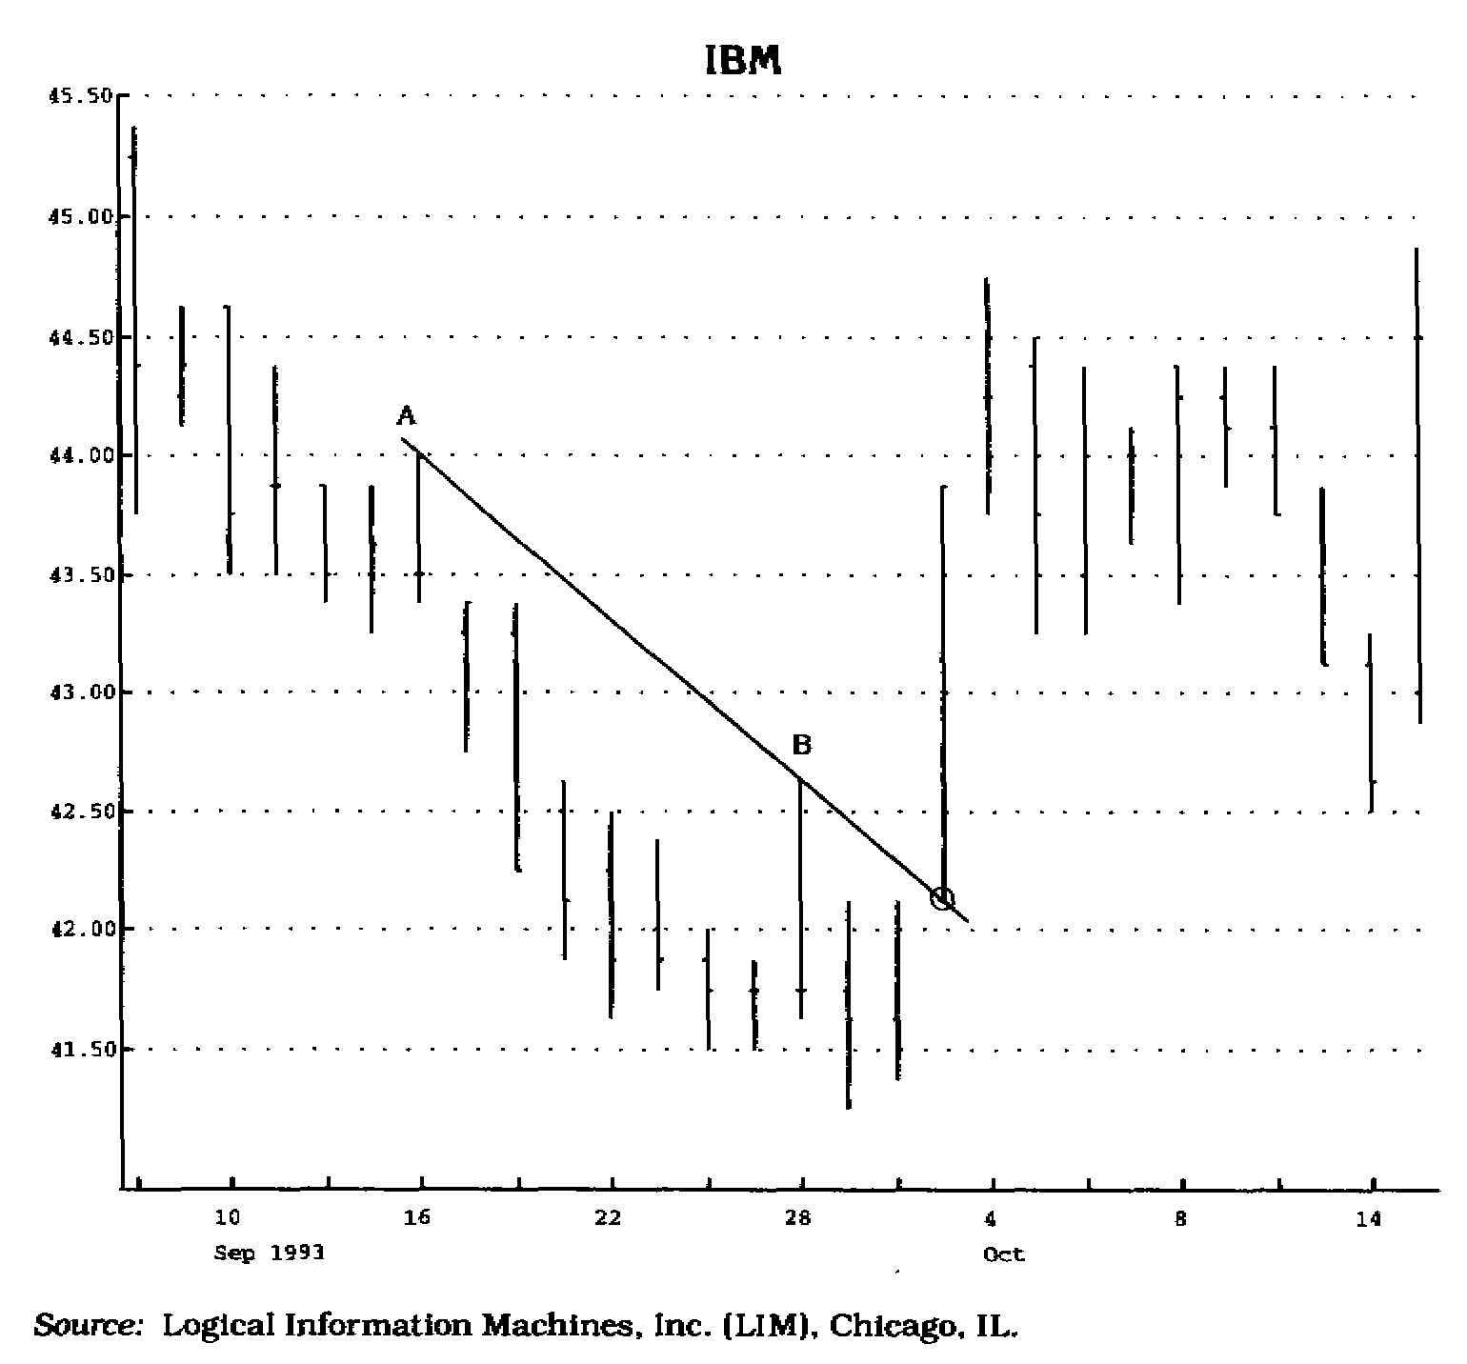

Рис. 1.41 Обратите внимание, что цена открытия оказалась выше ТО-линии предложения, что свидетельствует об истинности прорыва.

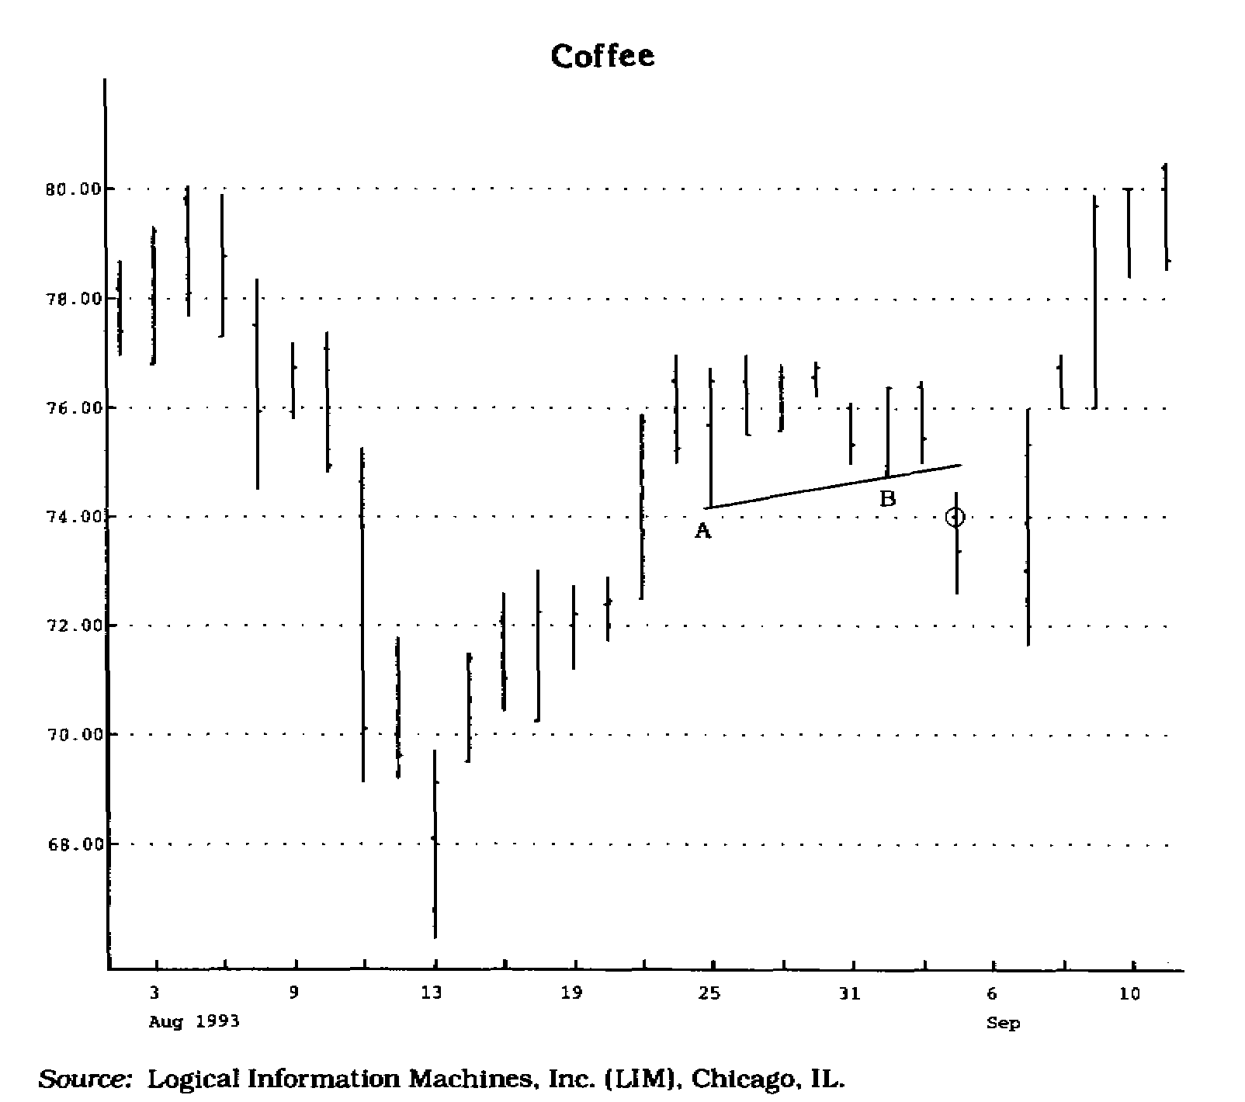

Рис. 1.42 Обратите внимание, как цена в момент открытия резко упала ниже TD-линии спроса, образовав ценовой разрыв. Это подтверждает истинность прорыва.
Такое значение цены открытия предполагает чрезвычайную силу (слабость) рынка и оправдывает открытие позиции, даже если цены закрытия накануне сигнализировали о том, что этого делать не рекомендуется.

TD-квалификатор прорыва 3 в какой-то степени похож на TD-квалификатор прорыва 1, поскольку он также учитывает движение цен накануне прорыва линии тренда. Но в этом случае определяется разность между максимальной ценой и ценой закрытия накануне прорыва линии тренда вниз, а затем эта разность вычитается из той же цены закрытия. Таким образом рассчитывается значение предложения (supply value). А значение спроса (demand value) рассчитывается так: разность между ценой закрытия и минимальной ценой накануне прорыва линии тренда вверх прибавляется к той же цене закрытия (см. рис. 143 и 1.44).

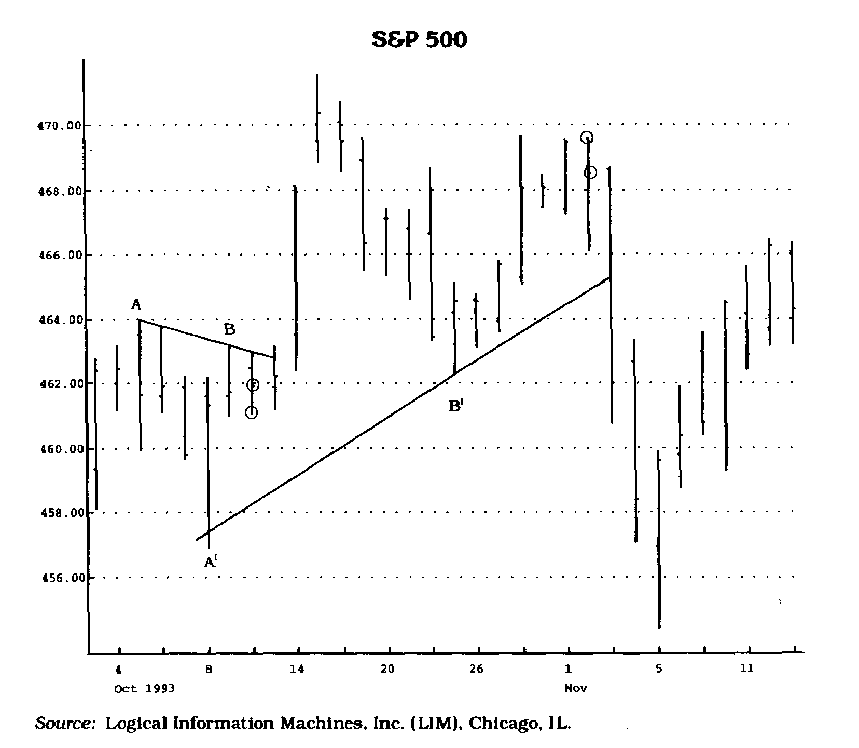

Рис. 143 Истинность прорыва можно оценить с помощью следующего расчета: определите разность между ценой закрытия накануне прорыва вверх и минимальной ценой в этот же день (или ценой закрытия в предшествующий день, если она ниже), затем прибавьте ее к цене закрытия в день, предшествующий прорыву. Если полученное значение меньше цены в точке прорыва, прорыв считается истинным. Если это значение больше цены в точке прорыва, прорыв, вероятнее всего, будет ложным. В данном примере разность между ценой закрытия и минимальной ценой накануне прорыва TD-линии предложения А-В прибавили к цене закрытая в тот же день, и полученное значение оказалось меньше цены в точке прорыва. Таким образом, прорыв линии тревда истинен. На графике также прочерчена TD-линия спроса А'-В'. Для оценки истинности прорыва линии тренда вниз используется процедура, обратная описанной выше (см. рис. 1.45).

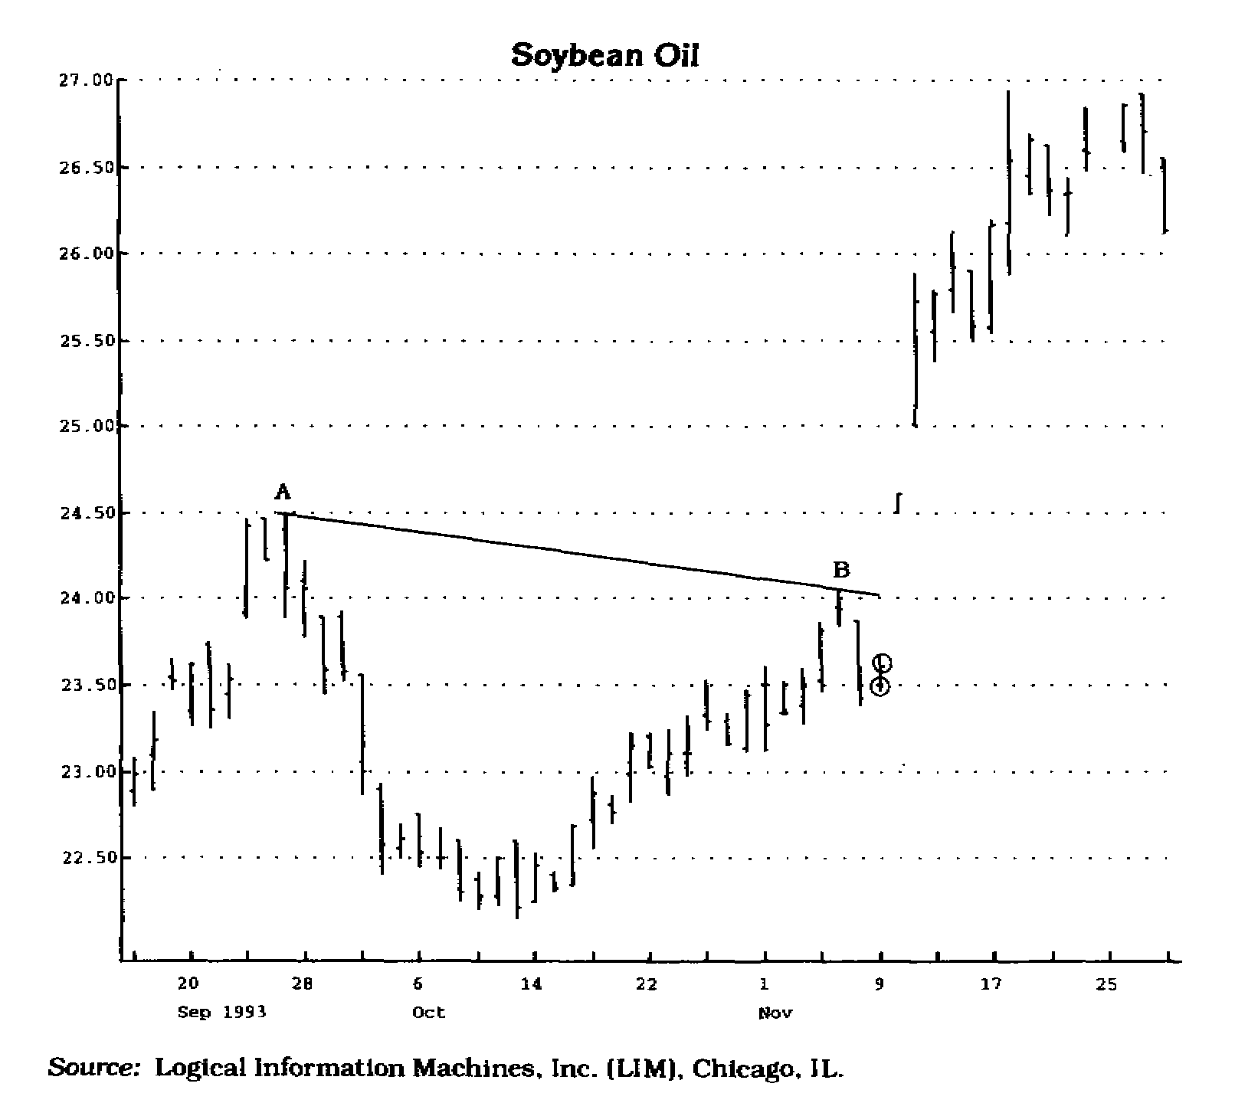

Рис. 1.44 Значение, полученное в результате сложения разности меяеду ценой закрытия и минимальной ценой накануне прорыва вверх линии предложения А-В и цены закрытия в этот же день, оказалось меньше цены в точке прорыва. Таким образом подтверждается истинность прорыва.

Если восходящая линия тренда ниже значения предложения и происходит прорыв этой линии, то падение цен должно ускориться. В этом случае рекомендуется открыть позицию в течение дня. И, наоборот, если нисходящая линия тренда выше значения спроса и происходит прорыв этой линии, то повышение цен должно ускориться. В этом случае также рекомендуется открыть позицию в течение дня. Примеры TD-квалификатора прорыва 3 представлены на рис. 1.45 и 1.46. Описание всех квалификаторов прорыва также дано в таблице 1.3.

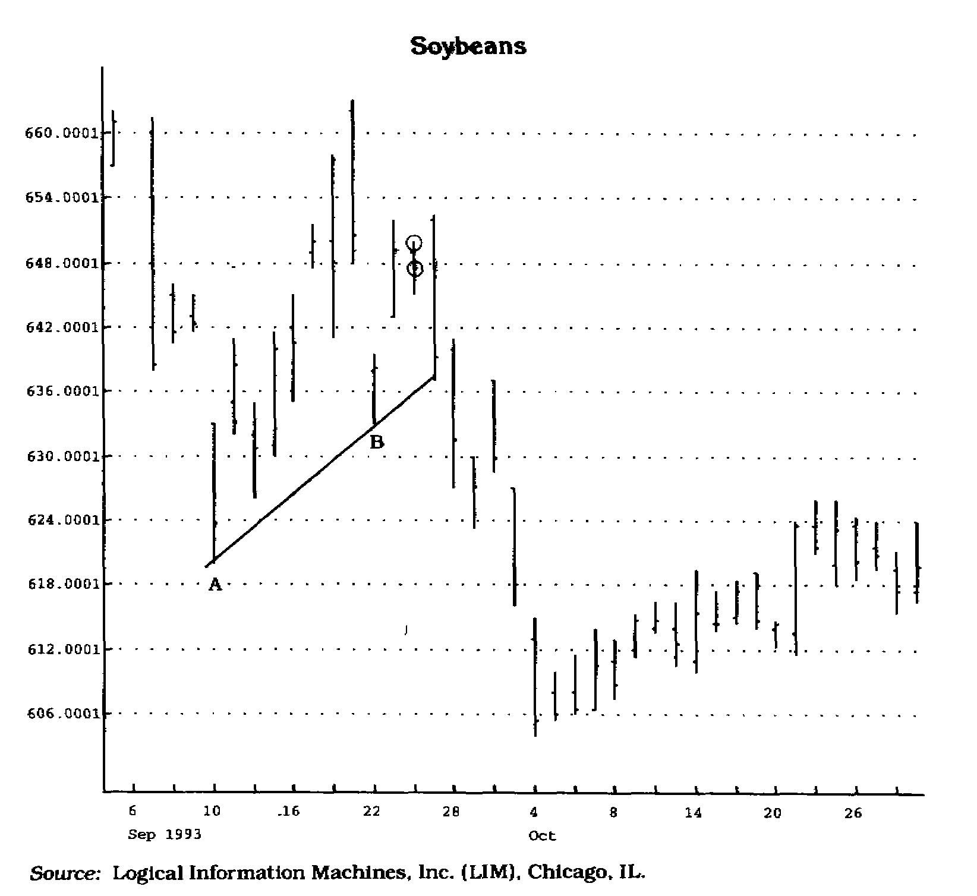

Рис. 1.45 Истинность прорыва линии спроса А-В можно оценить так: определяется разность межцу максимальной ценой за день до прорыва вниз (или ценой закрытия за два дня до прорыва, если она выше, чем упомянутая максимальная цена) и ценой закрытия накануне прорыва. Затем разность вычитается из цены закрытия в тот же день. В данном примере полученная разность оказалась больше, чем цена в точке прорыва линии спроса А-В. Это подтверждает истинность прорыва.

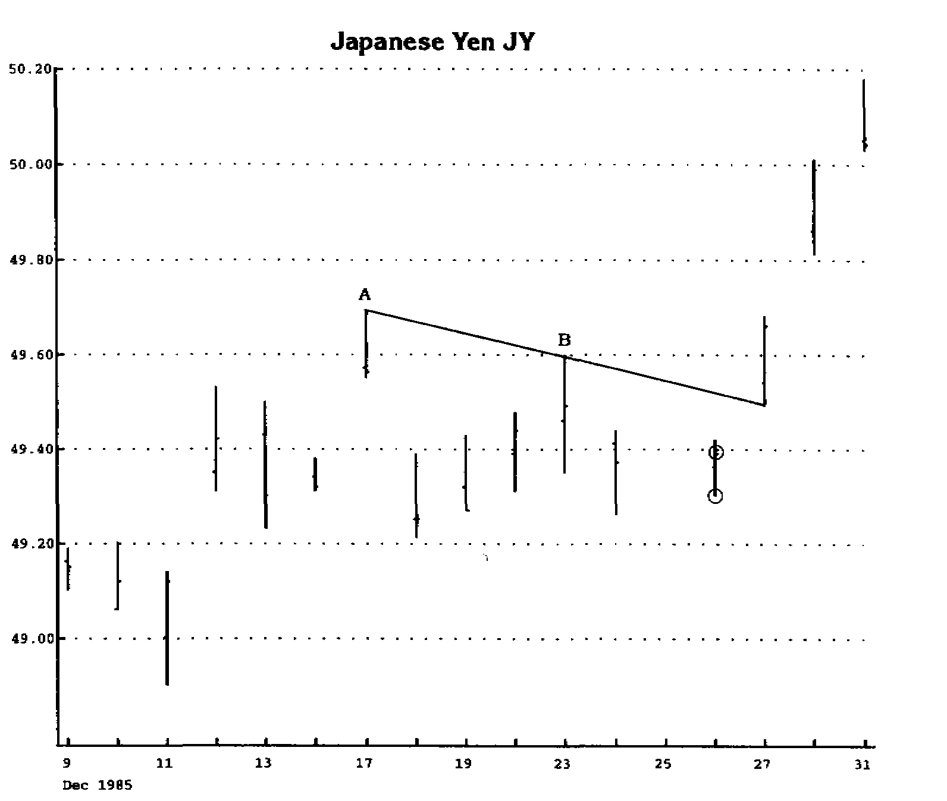
Рис. 1.46 Сумма цены закрытия и разности между ценой закрытия и минимальной ценой накануне прорыва меньше цены прорыва, что свидетельствует об истинности прорыва.

Таблица 1.3 Квалификаторы прорыва
TD-квалификатор прорыва 1:
Сигнал к покупке является истинным, если цена закрытия за день до сигнала уменьшилась.
Сигнал к продаже является истинным, если цена закрытия за день до сигнала увеличилась.
TD-квалификатор прорыва 2:
Сигнал к покупке является истинным, если цена открытия выше цены прорыва.
Сигнал к продаже является истинным, если цена открытия меньше цены прорыва.
TD-квалификатор прорыва Э:
Сигнал к покупке является истинным, если сумма цены закрытия накануне прорыва и разности между ценой закрытия и минимальной ценой в тот же день (или ценой закрытия за два дня до прорыва, если она меньше) меньше цены прорыва.
Сигнал к продаже является истинным, если разность между ценой закрытия накануне прорыва и разностью между максимальной ценой (или ценой закрытия за два дня до прорыва, если она больше) и ценой закрытия в тот же день больше цены прорыва.

Таким образом, в этой главе мы дали объективное определение TD точек и показали, как с их помощью строить TD-линии. Мы также определили TD-квалификаторы прорыва, которые позволяют оценить истинность прорыва TD-линии и определить ценовые ориентиры. Конечно, все это не так просто. Но нам удалось устранить субъективизм и непоследовательность. Мы сформулировали универсальные правила для построения, применения и интерпретации линий тренда. Эта глава подводит черту под определением тенденции и поворотных пунктов в ее развитии.

ГЛАВА II

КОРРЕКЦИИ (RETRACEMENTS)

Движение цен на рынке происходит зигзагообразно. Часто цены начинают двигаться в направлении, противоположном господствующей тенденции. И в этом движении спады сменяются подъемами. Задача аналитика состоит в том, чтобы предсказать величину и протяженность во времени таких ценовых движений. Однако все существующие методики прогнозирования уровней коррекции грешат неточностью и применяются бессистемно. Почти не уделяется внимания выбору точек, необходимых для расчета уровней поддержки и сопротивления. Методом проб и ошибок я научился отбирать наиболее подходящие критические ценовые точки и коэффициенты, которые можно успешно применять для анализа любого рынка. Вместо гадания на кофейной гуще я предлагаю объективный метод, позволяющий автоматически прогнозировать уровни коррекции. Далее действие этого метода объясняется на большом количестве конкретных примеров.

Выбор точек и коэффициентов коррекции (retracement ratios)

Летом 1973 года один из моих руководителей произнес убедительную речь, в которой предсказал быстрый корректирующий подъем на фондовом рынке и его завершение к началу осени. На вопрос, какой именно уровень подъема он прогнозирует, руководитель ответил, что ожидает примерно 3/8 или 5/8 от предыдущего спада. Более точного ответа он дать не смог. На вопрос, откуда появились эти числа, мой коллега бойко ответил, что большинство корректирующих подъемов на медвежьем рынке "выдыхается", как правило, на этих уровнях. Еще он вспомнил, что подобные соотношения встретились ему в одном из биржевых бюллетеней и что, если я хочу подробнее узнать о происхождении этих коэффициентов и их скрытом смысле, мне лучше всего обратиться к автору. Так я и поступил. Автор сослался на некоего рыночного аналитика по имени Р. Н. Эллиот и его статью в журнале "Файнэншл Уорлд", напечатанную много лет тому назад. Я немедленно разыскал ее в архивах библиотеки. Статья, посвященная числам Фибоначчи, оказалась не просто захватывающей, но и информативной. К сожалению, в ней не было ответов на многие важные вопросы, и я начал скрупулезно исследовать динамику цен, чтобы выявить точные, объективные методы расчета уровней коррекции. Я стремился сделать эту процедуру полностью механической, чтобы в дальнейшем использовать ее для анализа любого рынка. Результаты моих изысканий изложены ниже.
Я не буду утомлять читателя длинными пассажами о числах Фибоначчи, лежащих в основе окружающего нас мира, а просто сошлюсь на многочисленные учебники и статьи, посвященные описанию этой числовой последовательности и так называемого золотого сечения. Я лишь еще раз подчеркну важность числовой последовательности Фибоначчи, включающей в себя следующие числа: 1, 2, 3, 5, 8, 13, 21, 34, 55 — и т. д. Каждое последующее число ряда получается путем сложения двух предыдущих чисел. По мере роста номера числа в последовательности отношение предшествующего числа к последующему приближается к 0,618, а отношение последующего числа к предшествующему стремится к 1,618. Такая особенность присуща только членам данной последовательности.
Я довольно часто пользуюсь этими соотношениями в своем анализе. В частности, при расчете уровней коррекции я использую соотношение 0,618, ставшее как бы "родоначальником" всех коэффициентов коррекции. Думаю, что я также первым применил коэффициент 0,382 (то есть 1,00 — 0,618) еще в начале семидесятых годов. Коэффициенты коррекции возрастают от 0,382 и 0,618 до единицы, или "магнитной цены" (не 1,00, как многие полагают, а цены закрытия в день ценового максимума или минимума, в зависимости от того, куда направлена коррекция, — вверх или вниз). После полной коррекции до "магнитной цены" (magnet price) цены продолжают двигаться до уровней 1,382, 1,618 и 2,236 (то есть 1,618 + 0,618) и, в случае если на рынке устанавливается рекордный максимум, далее до уровней, равных значению абсолютного ценового максимума, помноженному на коэффициенты 0,618 и 0,382. Возможные уровни коррекции последовательно перечислены в таблице 2.1.

Таблица 2.1 Коэффициенты коррекции

0,382
0,618
"Магнитная цена" (цена закрытия в день максимума или минимума)
1,382
1,618
2,236
2,618
3,618

Хотя указанные коэффициенты необходимы для расчета длины коррекции, не менее важным является выбор исходных ценовых точек. Для большинства аналитиков это непростая задача. Разработанная мной методика поиска таких точек сводится к следующему. Предположим, что недавно был зафиксирован новый ценовой минимум. Чтобы найти исходные точки для расчета ценовых ориентиров коррекции, мысленно проведем горизонтальную линию влево от этой точки до дня, когда был зафиксирован более низкий ценовой минимум (см. рис. 2.1).

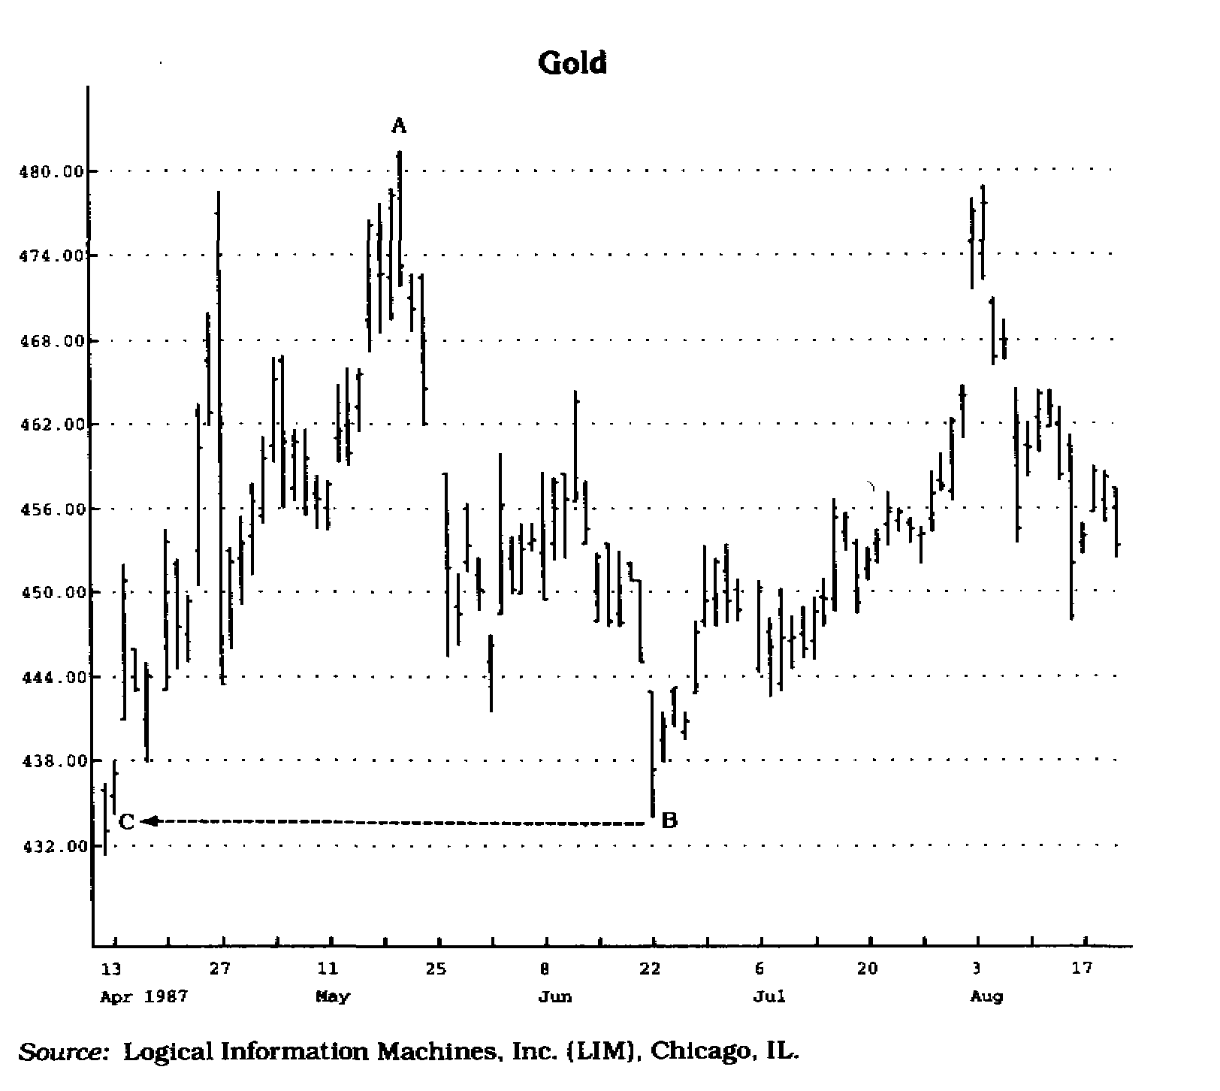
Рис. 2.1 Определив ценовой минимум В, найдите слева на графике ближайший к нему день, когда минимальная цена была ниже, чем минимальная цена в день В (точка Q. Максимальная цена между этими двумя точками (А) является критической ценой. Это важный исходный ценовой уровень для расчета корректирующего подъема вверх. Чтобы определить возможные уровни коррекции вверх, найдите разность между ценами в точках А и В и умножьте ее на коэффициенты коррекции. Обратите внимание, что цены столкнулись со значительным препятствием на уровне цены закрытия в точке А, а не на уровне внутридневного максимума этого дня (см. далее обоснование "магнитной цены" и рис. 2.5).

Далее определим "критическую цену" — максимальную цену между этими двумя точками. Вычитая из "критической цены" ценовое значение последнего минимума, можно рассчитать возможные уровни коррекции (см. рис. 2.1). Чтобы установить уровни коррекции на основании ценового пика, используем обратную процедуру. Мысленно проведем прямую линию справа налево от последнего ценового пика до дня, когда был зафиксирован более высокий максимум (см. рис. 2.2).
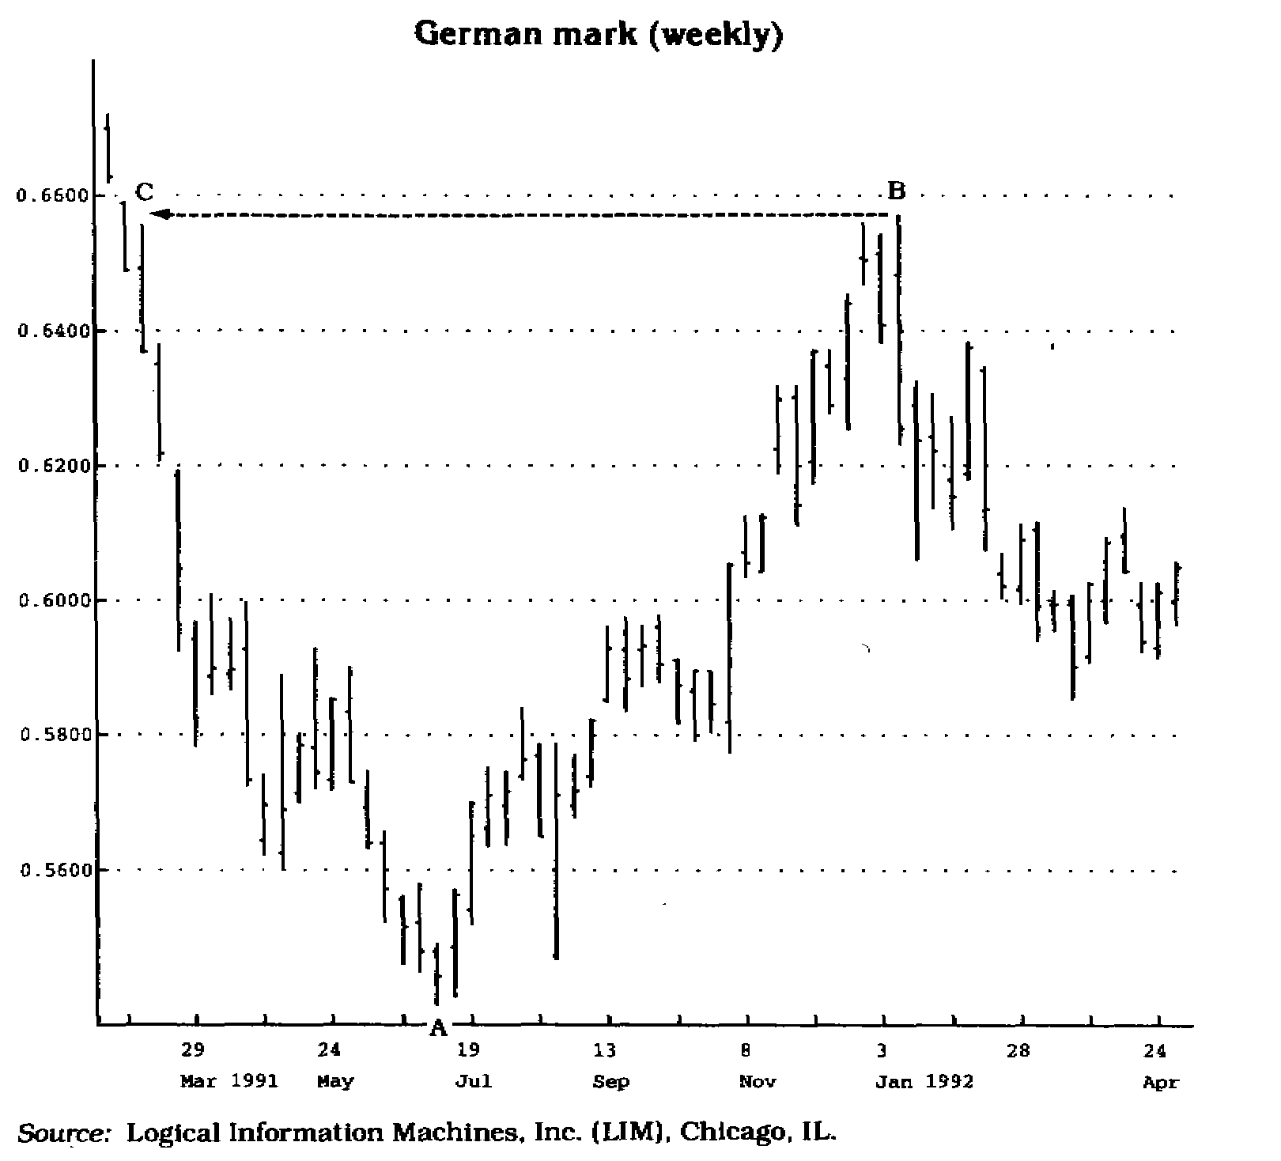
Рис. 2.2 Чтобы вычислить уровни коррекции вниз, надо мысленно провести справа налево горизонтальную линию от точки В до дня, когда максимальная цена была выше, чем в день В (точка Q. Минимальная цена между этими двумя точками (А) является критической ценой и ключевым уровнем для расчета величины коррекции вниз. Определив разность между ценами в точках А и В и помножив ее на коэффициенты коррекции, получим возможные уровни коррекции вниз.

Определим "критическую цену" — минимальную цену между этими точками. Вычитая ее из значения последнего ценового максимума, можно рассчитать возможные уровни коррекции (см. рис. 2.2). Описанный метод, во-первых, значительно упрощает расчет уровней коррекции, а, во-вторых, является четким, универсальным и исключает неверное толкование.
Опыт показывает, что если правильно определена критическая ценовая точка, то первоначальные уровни коррекции в 0,382 и 0,618 можно предсказать с высокой степенью точности (см. рис. 2.3 и 2.4).

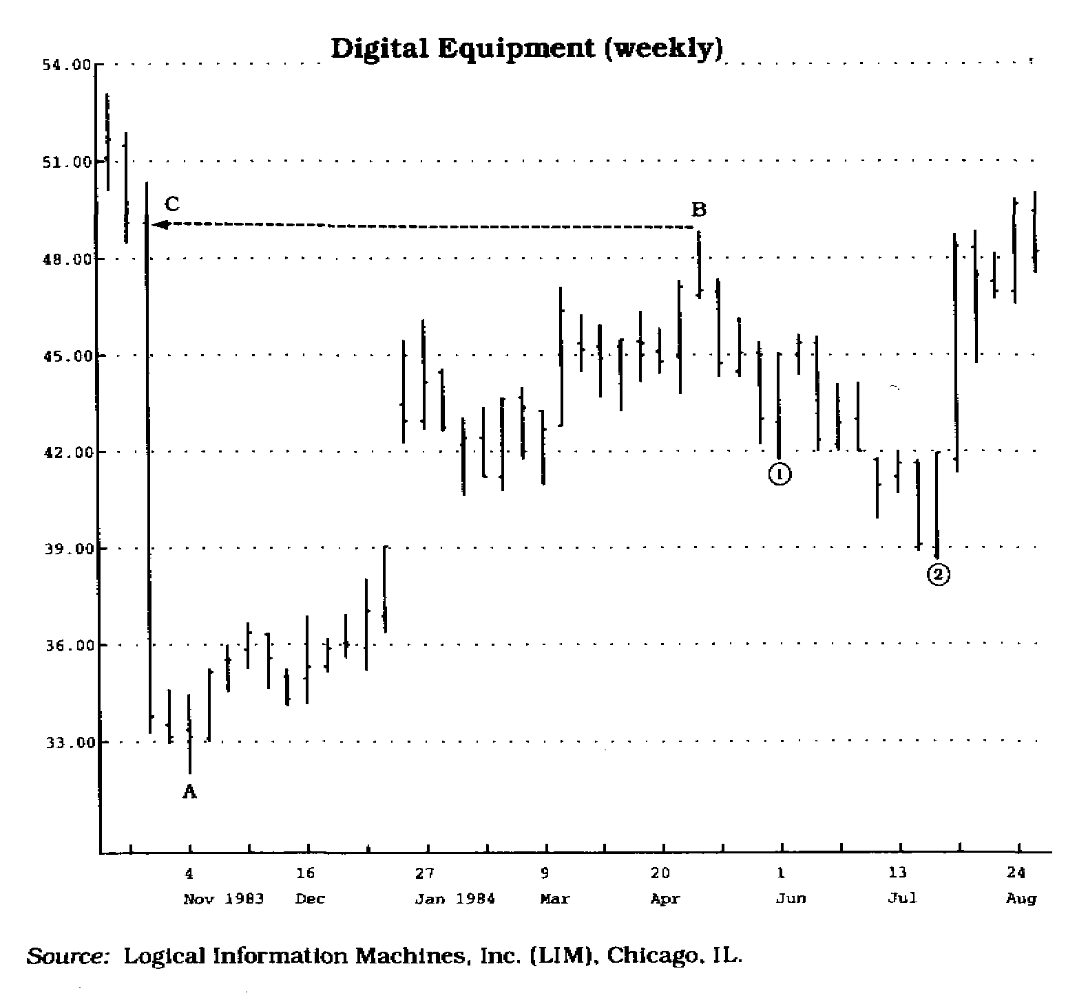
Рис. 2.3 Определив минимальную цену между точками В и С — последним максимумом (В) и днем, когда был зафиксирован более высокий максимум (Q — можно рассчитать уровни коррекции вниз. На графике отмечены уровни I и 2, соответствующие коррекциям в 0,382 и 0,618 предыдущего движения цен от точки А до точки В.

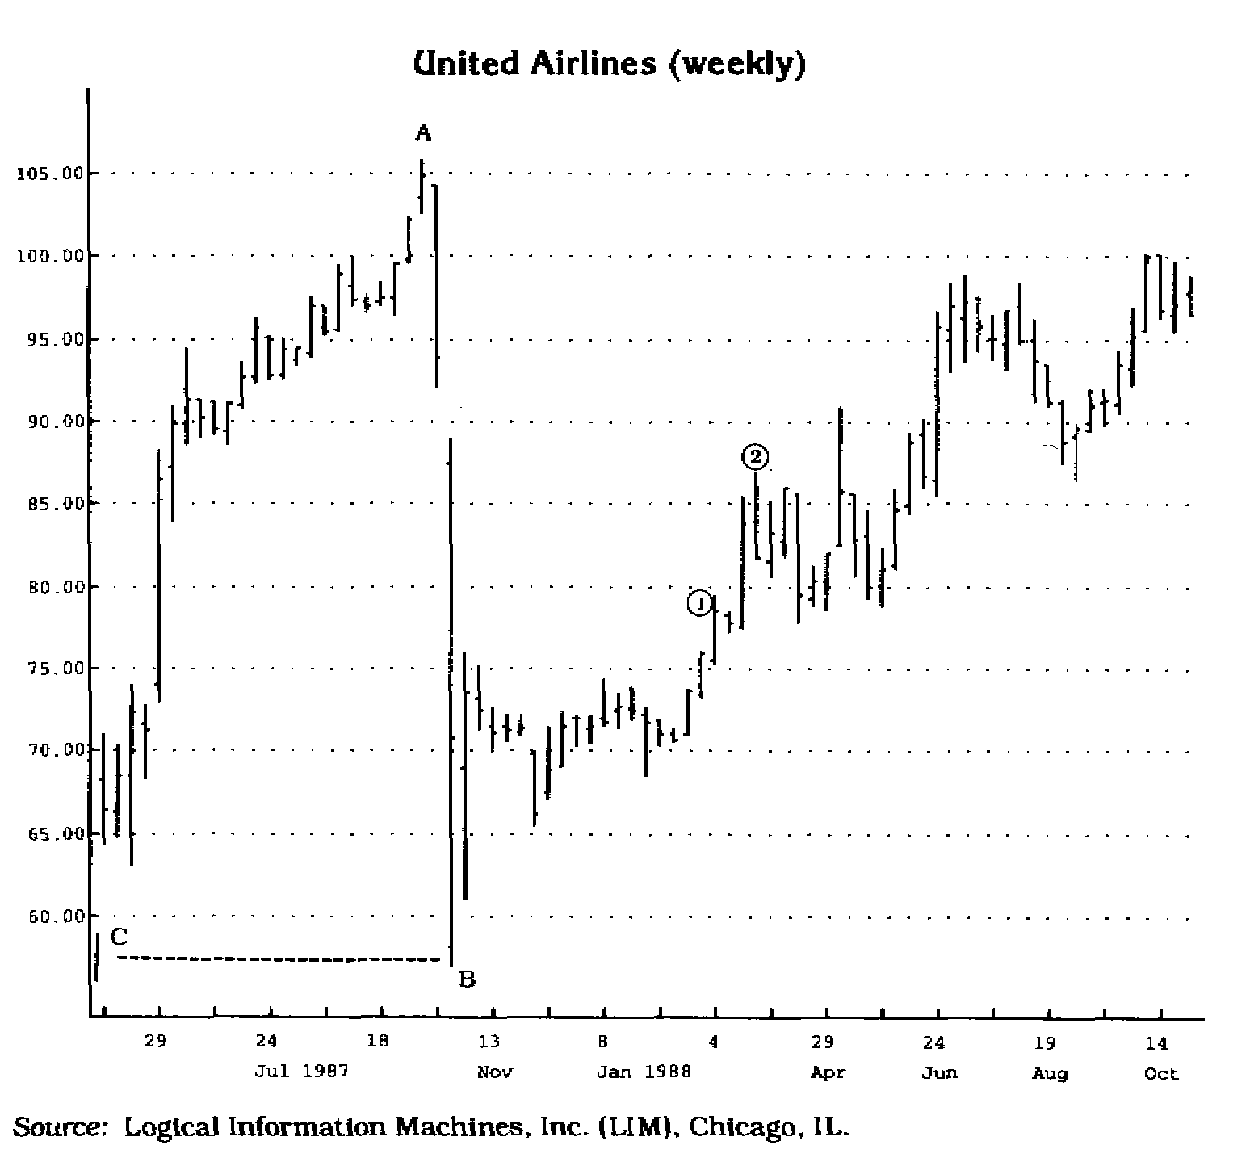
Рис. 2.4 Определив максимальную цену между точками В и С — последним минимумом (В) и днем, когда был зафиксирован более низкий минимум (О — можно рассчитать уровни коррекции вверх. На графике отмечены уровни 1 и 2, соответствующие коррекциям в 0,382 и 0,618 предыдущего движения цен от точки А до точки В.

Однако, даже если выбраны правильные исходные точки (пусть случайно), а цена превзошла уровни как в 0,382, так и в 0,618, неверно было бы считать, что следующим ориентиром является ценовой максимум в день регистрации критической цены (в случае повышения цен) или ценовой минимум в день регистрации критической цены (при движении рынка вниз). Это распространенное заблуждение всегда являлось ловушкой для трейдеров, плохо разбирающихся в природе коррекции (см. рис. 2.5).

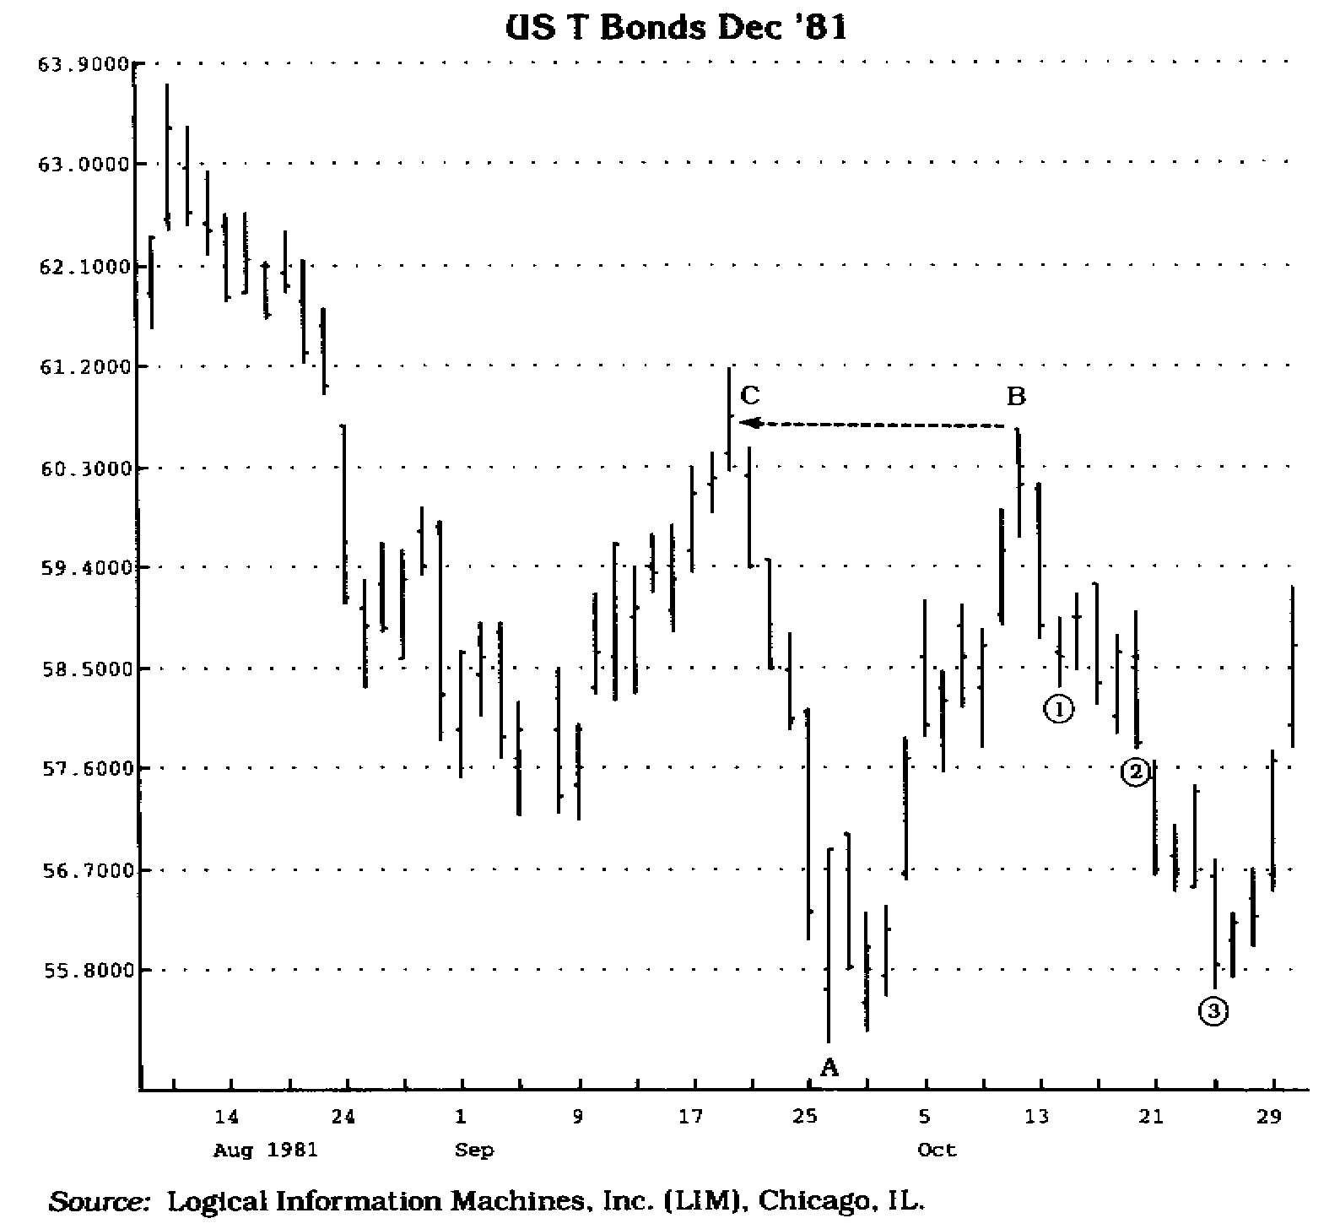

Рис. 2.5 Обратите внимание, как цена опустилась до первого и второго уровней коррекции и, в конце концов, вошла в диапазон цен дня с минимальной внутридневной ценой, преодолев уровень цены закрытия этого дня. Сколько трейдеров ожидали проверки ценами уровня минимальной цены в точке А и обманулись? Ключ к разгадке — "магнитная цена" — цена закрытия в день с ценовым минимумом.

Исследуя коррекцию, я много лет назад открыл более важный уровень, который служит уровнем поддержки или сопротивления. Я назвал этот ценовой уровень "магнитной ценой". Признайтесь, что вы и сами не раз попадались в подобную ловушку. Ожидая прорыва в критической точке (будь то ценовой максимум или ценовой минимум), вы с трепетом наблюдали, как цены останавливались и начинали двигаться в противоположном направлении как раз в тот момент, когда вы собирались открыть или закрыть позицию. Или, наоборот, вы ожидали, что уровень поддержки установится на внутридневном минимуме, а уровень сопротивления на внутридневном максимуме, но цены "проскакивают" через критическую точку и быстро приближаются к уровню с коэффициентом 1,382. Как правило, такие резкие скачки цен происходят именно тогда, когда их никто не ждет.
Следует отметить, что существуют и исключения из описанных выше правил определения величины коррекции. Опыт подсказывает, что приведенные примеры характерны для ситуаций, когда цены колеблются в определенном торговом коридоре (trading range). Если цены поднимаются до рекордных значений, выбор критической точки (ценового минимума) становится невозможным, поскольку слева на графике нет ни одного ценового пика. В таких случаях я обычно умножаю максимальную цену на коэффициенты 0,618 и 0,382. В этой связи мне вспоминаются два случая. Первый — это когда я предсказал обвал на фондовом рынке в 1987 году, выступая перед группой биржевиков в Нью-Йорке. В то время августовский ценовой максимум промышленного индекса Доу-Джонса составлял примерно 2747, что являлось рекордным показателем. Умножив это значение на коэффициент 0,618, я смог рассчитать уровень поддержки (коррекции), который составил примерно 1697 (см. рис. 2.6а).

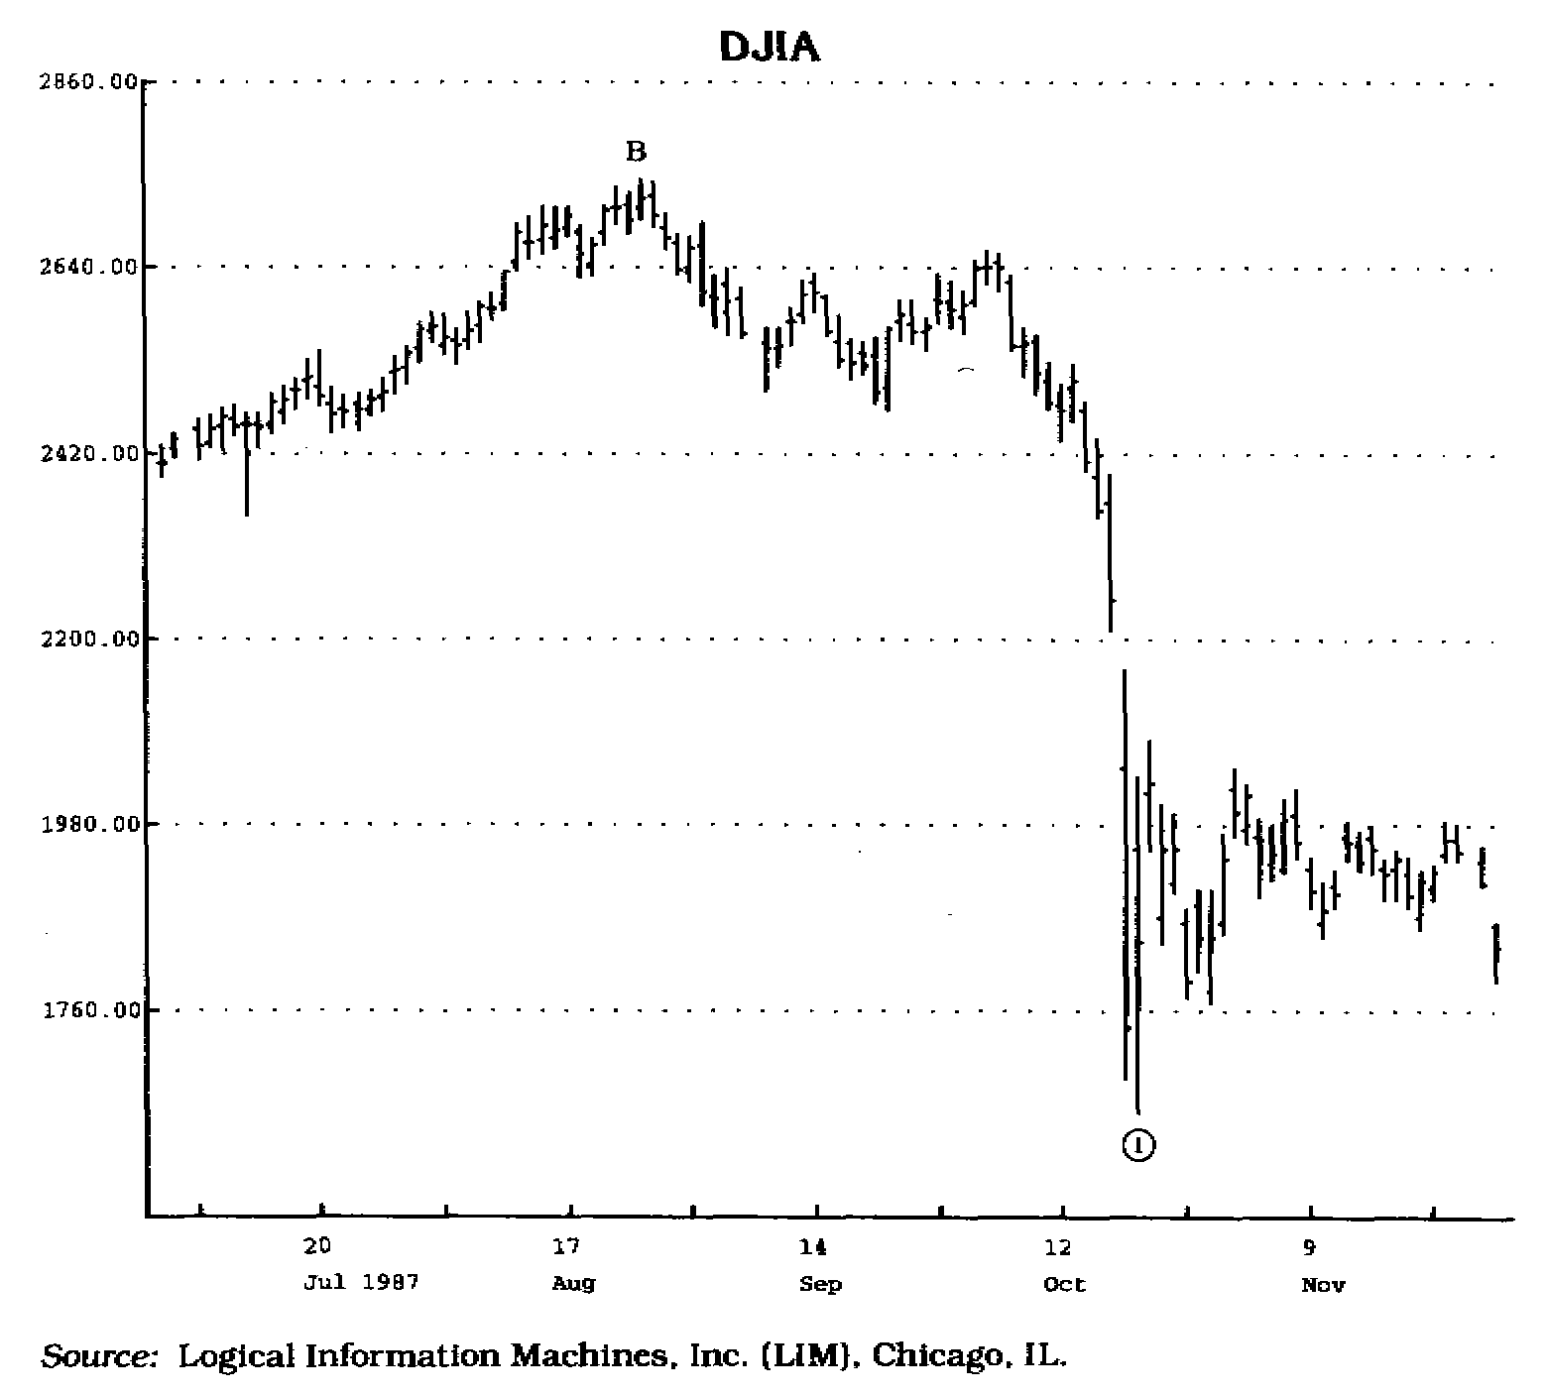

Рис. 2.6(а) В данном случае мы не сможем провести воображаемую линию от точки В до ближайшего слева ценового пика, чтобы определить исходный ценовой минимум менаду ними. Причина s том, что цена ранее не поднималась выше точки В. В таких исключительных случаях нижний ценовой ориентир рассчитывается следующим образом: абсолютный ценовой максимум умножается на коэффициенты 0,618 и 0,382. В данном случае цена остановилась на уровне поддержки 1, что примерно соответствует коэффициенту 0,618, умноженному на абсолютный ценовой максимум.

Я представил эти данные своим слушателям, указав, что цены в результате коррекции опустятся до этой отметки. Кроме того, на основании прорыва TD-линии я рассчитал ценовой ориентир, который оказался равен 1650 (см. главу I, посвященную линиям тренда). Просто удивительно, как оба результата подкрепляли друг друга, придавая достоверность моему прогнозу, хотя оба были получены с помощью чисто механических, вполне объективных процедур.
Другой случай, когда я успешно применил свою методику расчета уровней коррекции — это мой прогноз динамики индекса Никкей, сделанный после того, как в он достиг рекордной отметки 38957. В то время по приглашению крупного брокерского дома я посетил Японию с лекциями о перспективах развития ряда японских рынков. Естественно, речь зашла и о фондовом рынке. В этот период был зафиксирован рекордный максимум индекса Никкей, поэтому определить критическую точку (минимум) было невозможно. Как показано на рисунке 2.6b, нижний ценовой ориентир, точно рассчитанный с помощью моего метода, составил менее 15000. Тогда мой прогноз был встречен скептически. Но когда цена действительно достигла этого нижнего ориентира, мой метод сразу зауважали.
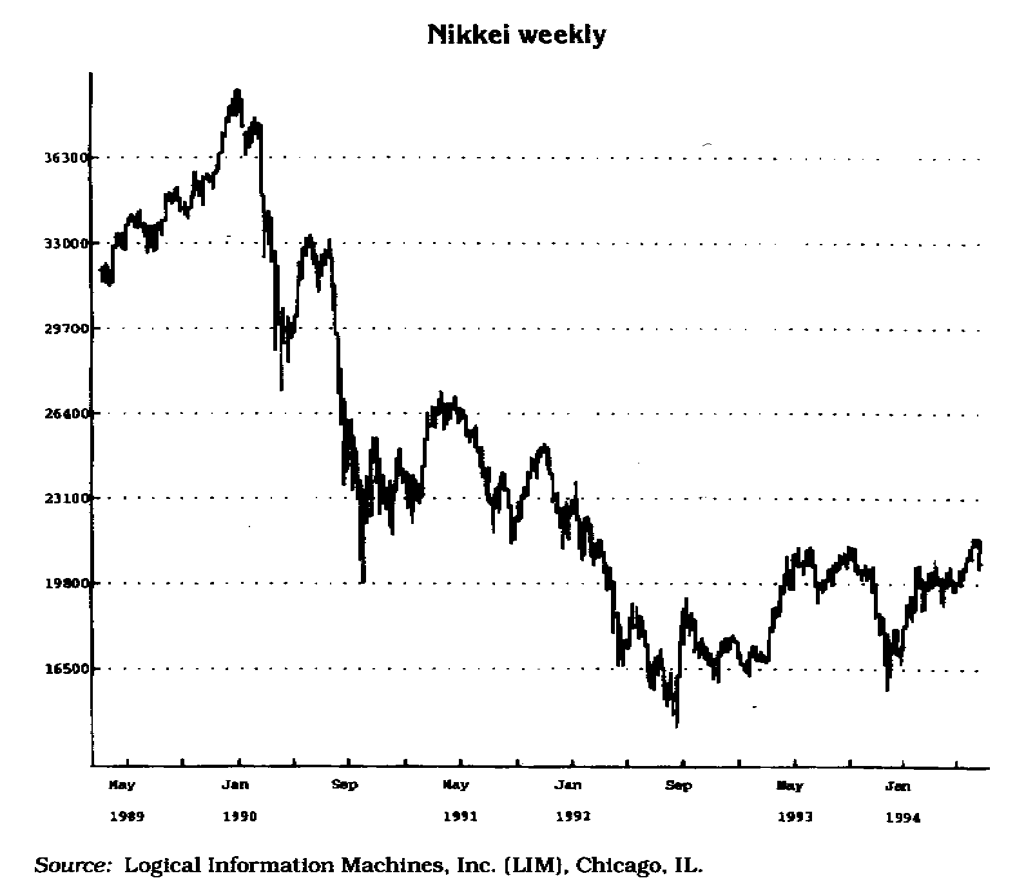

Рис. 2.6(b) Использование методики Демарка для прогнозирования нижнего ценового ориентира.

TD-дуги коррекции (TD Retracement Arcs)

Еще один метод, который я разработал для прогнозирования уровней коррекции, учитывает как фактор цены, так и фактор времени. В литературе я не встречал ничего подобного. Его основное отличие от других подходов, устанавливающих единственный ценовой ориентир коррекции, состоит в том, что мой метод позволяет рассчитывать "плавающий" ценовой ориентир, который корректируется с течением времени. В частности, такой ценовой ориентир меняется каждый день, причем соответствующие ценовые значения располагаются по дуге.
Дуга строится следующим способом: критическая цена соединяется прямой линией с последним ценовым минимумом или максимумом — в зависимости от того, что ожидается: подъем или падение цен. На линии отмечаются точки в 0,382 и в 0,618, и через них проводится дуга с центром в точке последнего ценового минимума или максимума. Края дуги простираются в будущее от этих точек. Построенная дуга и отмечает границы коррекции (см. рис. 2.7 и 2.8).

Если цена опускается ниже или поднимается выше опорной точки, вычерчиваются новые дуги.
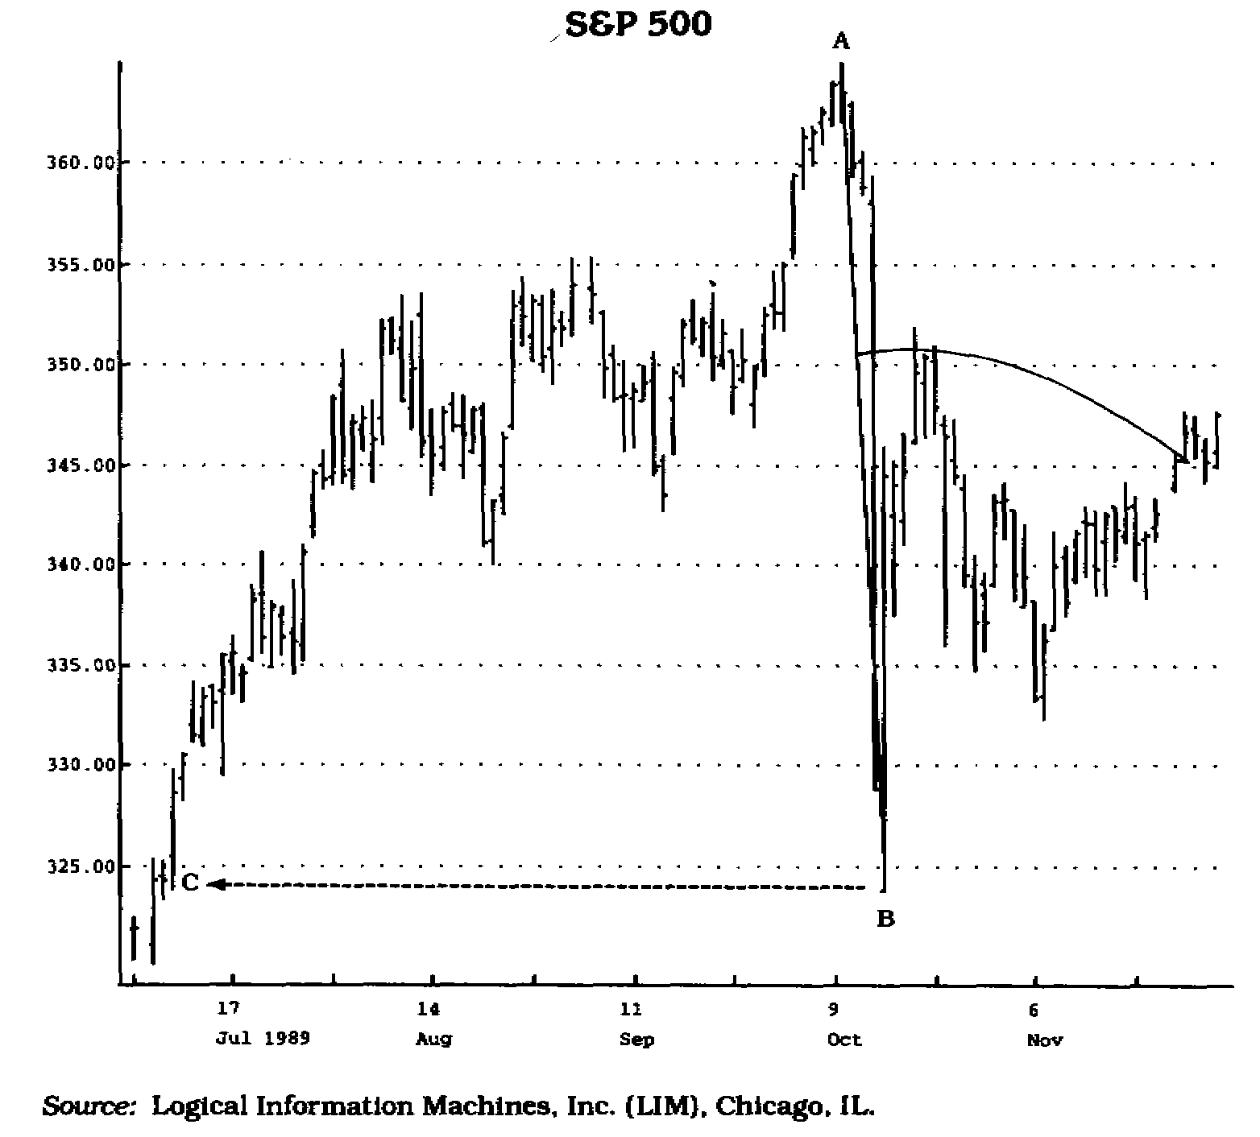

Рис. 2.7 Этот уникальный подход учитывает как фактор цены, так и фактор времени. Точки отсчета определяются как обычно, затем они соединяются прямой линией и на этой линии откладываются уровни коррекции с коэффициентами 0,382 и 0,618, а также магнитная цена. Затем из центра в точке В слева направо вычерчивается дуга. Как только цена закрытия оказывается выше дуги, цены начинают двигаться к следующему дугообразному уровню коррекции.

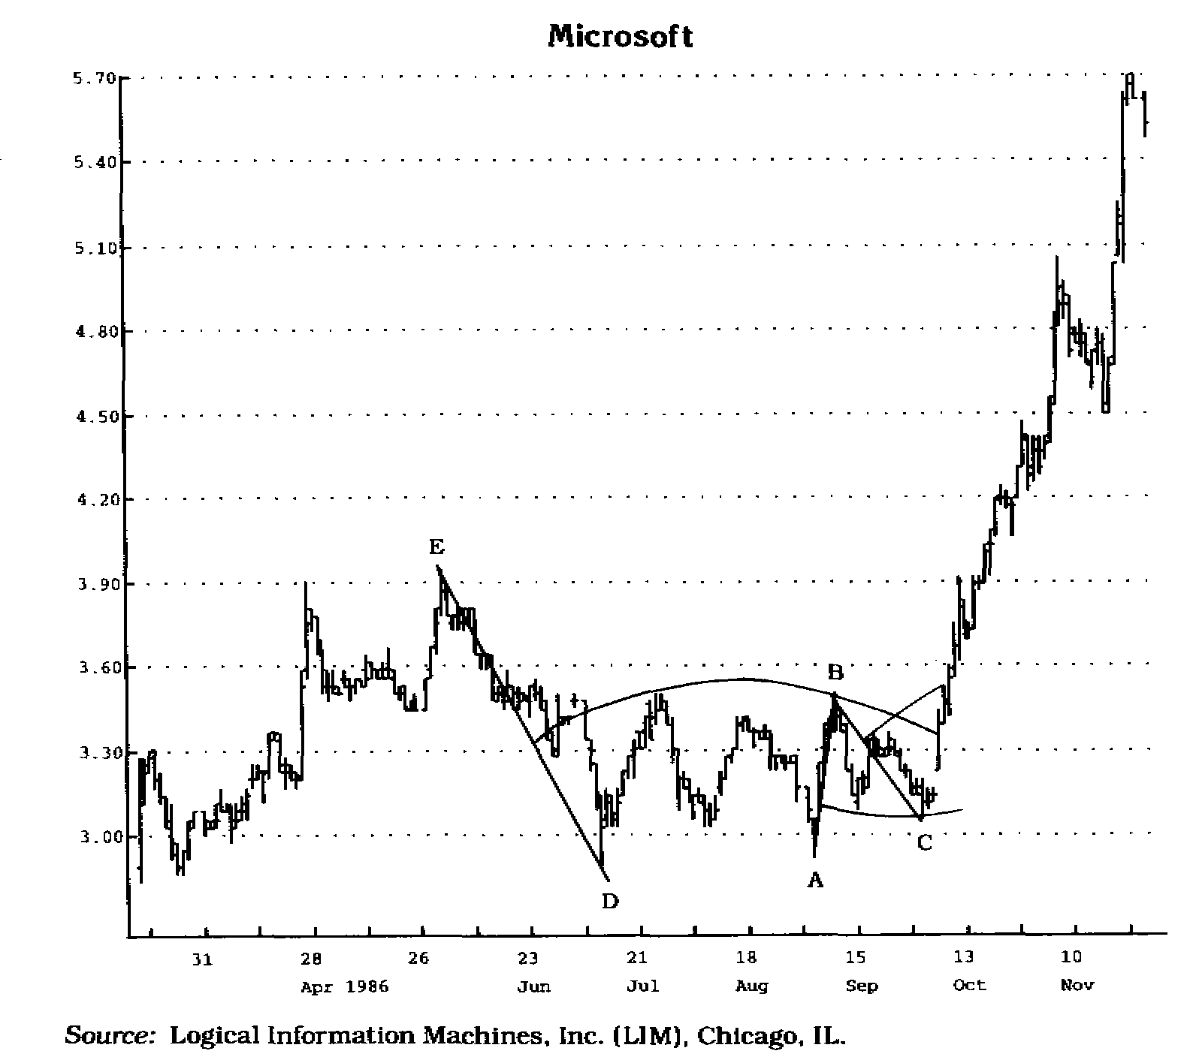
Рис. 2.8 Обратите внимание, сколько дуг построено на основе линий В-А, С-В и D-E. Дуга, построенная на основе линии В-А, "замещается" противоположной дугой, определяемой точками С и В, а прорыв последней вверх подтверждается аналогичным прорывом более крупной TD-дуги коррекции D-E.

Квалификаторы коррекции (Retracement Qualifiers)

Важной составной частью моей концепции TD-линий являются TD-квалификаторы прорыва (см. главу 1, посвященную линиям тренда). Это своего рода фильтры, которые позволяют определить истинность или ложность внутридневного прорыва. Точно так же можно оценивать движение цен за пределы уровней коррекции в 0,382 и 0,618. Для этой цели прекрасно подходят описанные ранее TD-квалификаторы прорыва. Однако в соответствии с темой данного раздела я буду называть их TD-квалификаторами коррекции 1, 2 и 3. Здесь стоит еще раз повторить их определения. В частности, условием для TD-квалификатора I является понижение цены закрытия в день перед ценовым прорывом уровня коррекции вверх. В этом случае ожидается продолжение роста цен и рекомендуется выход на рынок в день прорыва (см. рис. 2.9).
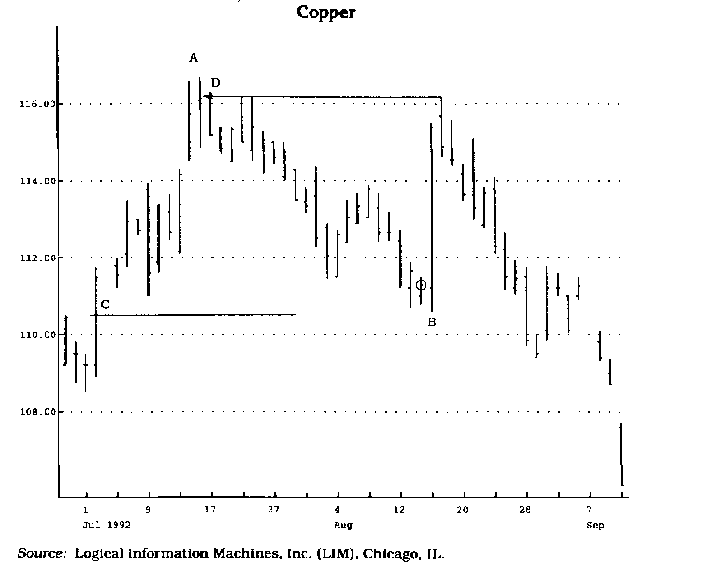

Рис. 2.9 Цена закрытия в день перед регистрацией точки В понизилась (обведена кружком). Это удовлетворяет требованиям TD-квалификатора коррекции 1, указывает на состояние перепроданности рынка, улучшает перспективы открытия позиции в течение дня и позволяет успешно вести торговлю вплоть до достижения ценами уровней коррекции. В данном случае уровни коррекции в 0,382 и 0,618 были достигнуты в один и тот же день. Движение цен в последующий день продолжалось до магнитной цены (D) — цены закрытия в точке А, — но не достигло, вопреки ожиданиям большинства трейдеров, дневного максимума в точке А.

И, наоборот, если в случае ценового прорыва уровня коррекции вниз цена закрытия в день перед прорывом повысилась, ожидается дальнейшее понижение цен. В этом случае также рекомендуется выйти на рынок в день прорыва (см. рис. 2.10).
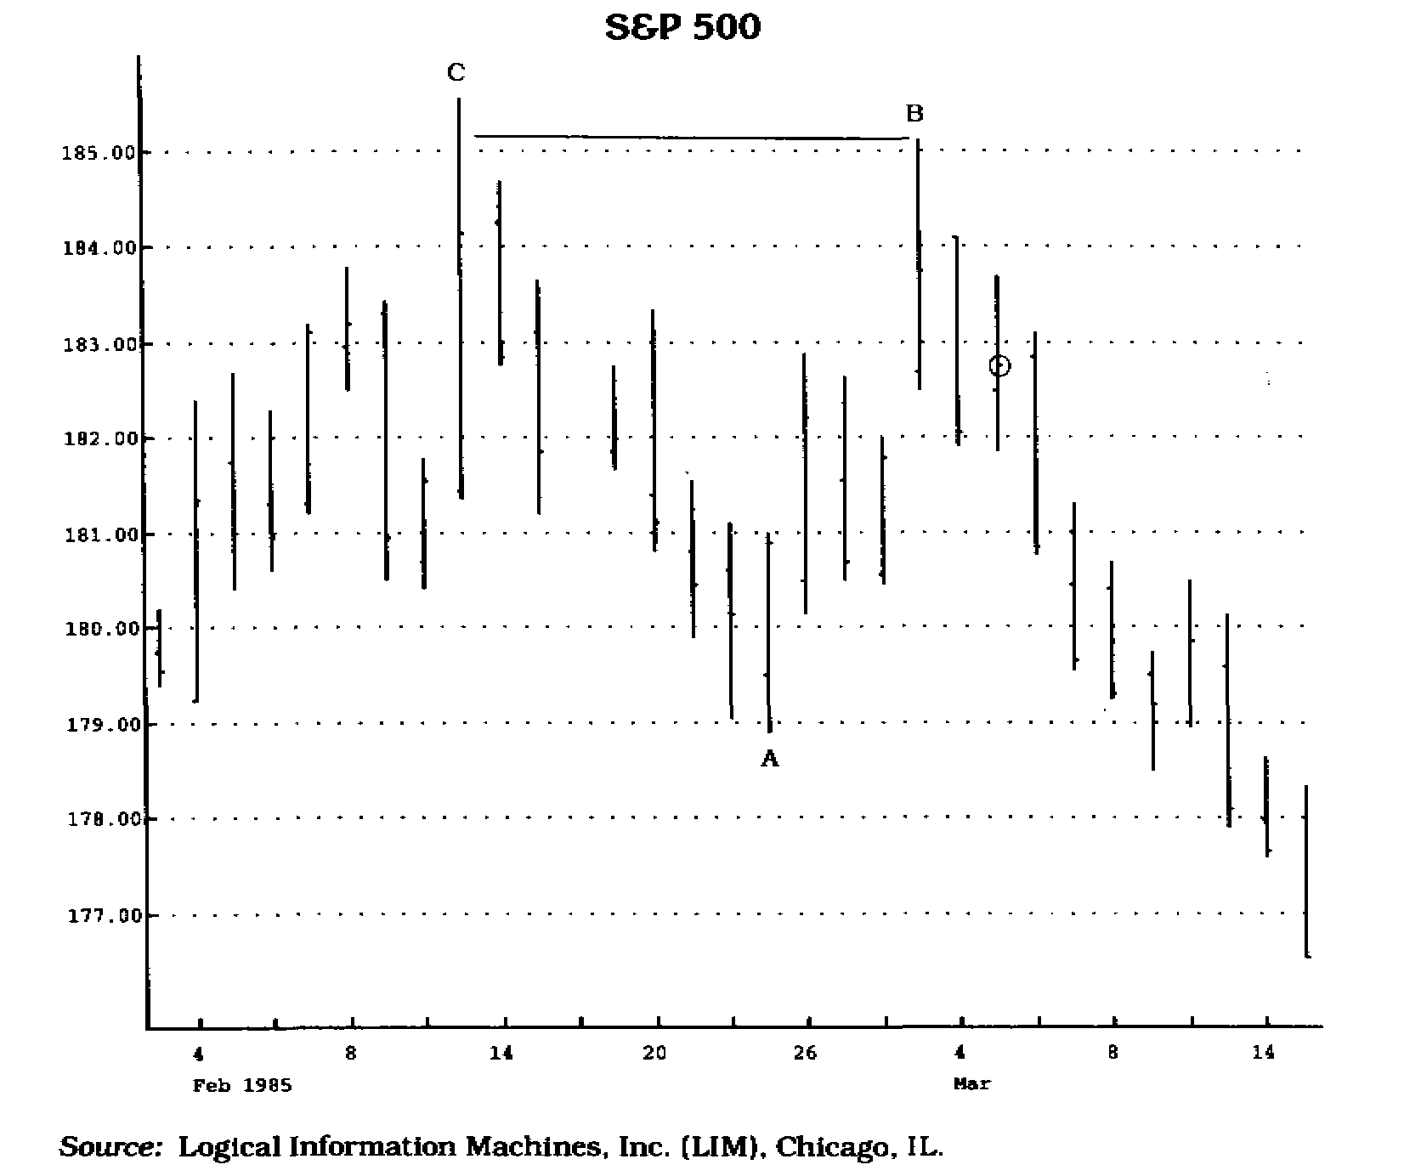

Рис. 2.10 Цена закрытия перед достижением ценами уровня коррекции в 0,618 повысилась (обведена кружком), что свидетельствует об истинности коррекции и делает целесообразным выход на рынок в течение дня. Выполнены условия TD-квалификатора коррекции 1.

Если в обоих случаях не выполняется условие данного квалификатора, значительно возрастает вероятность того, что при достижении уровня коррекции цены не продолжат расти (падать), а начнут двигаться в противоположном направлении. Можно оценить ситуацию и с помощью TD-квалификатора 2. В этом случае ценовой прорыв уровня коррекции вверх (вниз) считается истинным, если цена в момент открытия оказывается выше (ниже) уровня коррекции (см. рис. 2.11 и 2.12).
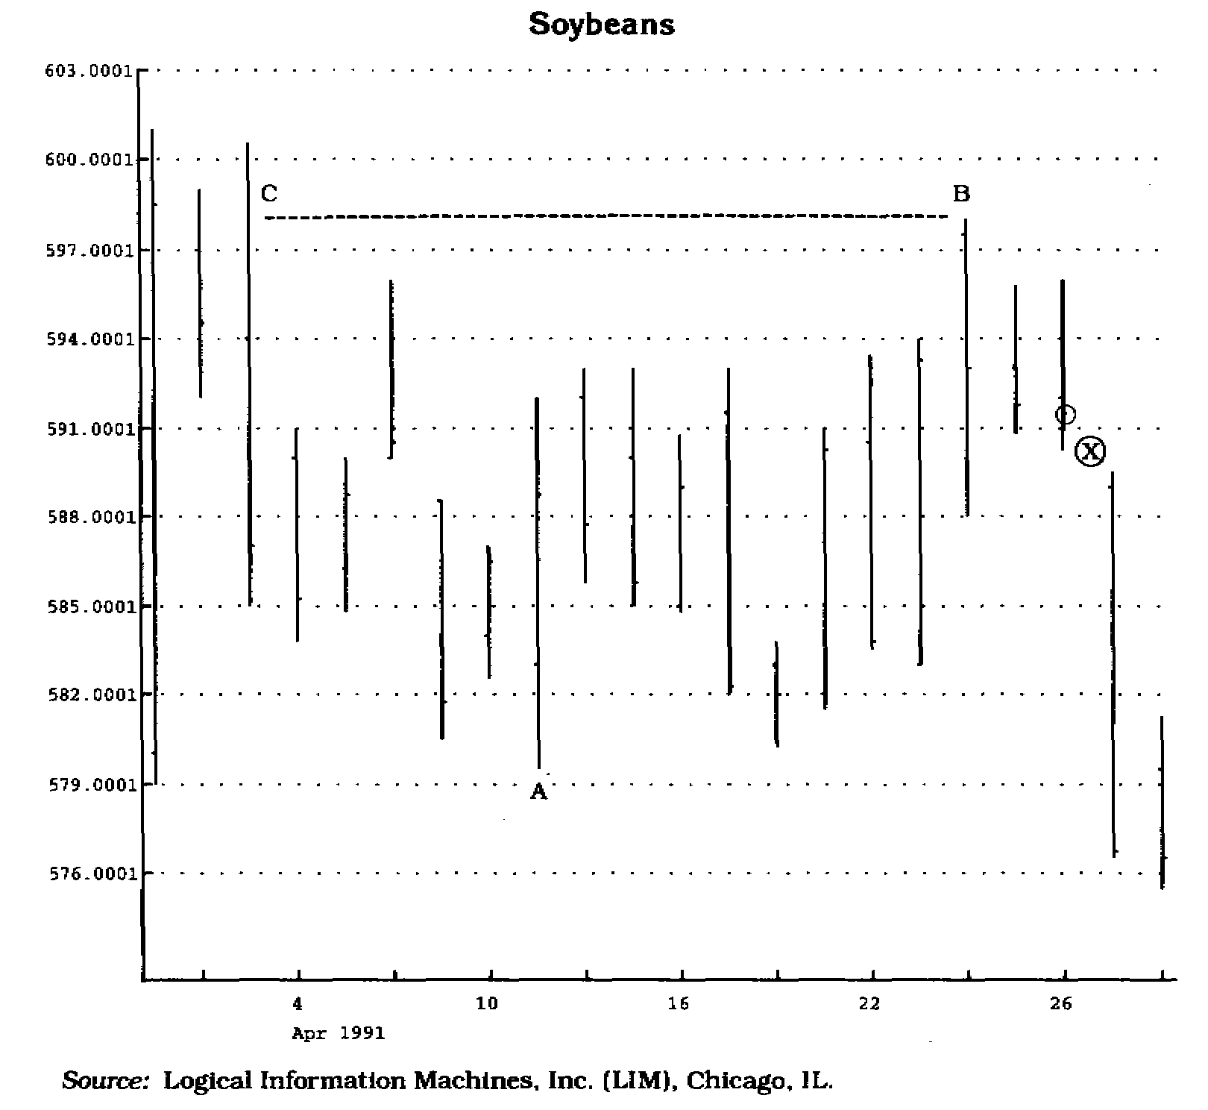

Рис. 2.11 Обратите внимание на резкий скачок цены открытия с разрывом вниз 00, ниже уровня коррекции в 0,382. Это выполняет условия TD-квалификаггора коррекции 2, причем тот факт, что накануне цена закрытия понизилась (обведена кружком), уже не имеет значения.
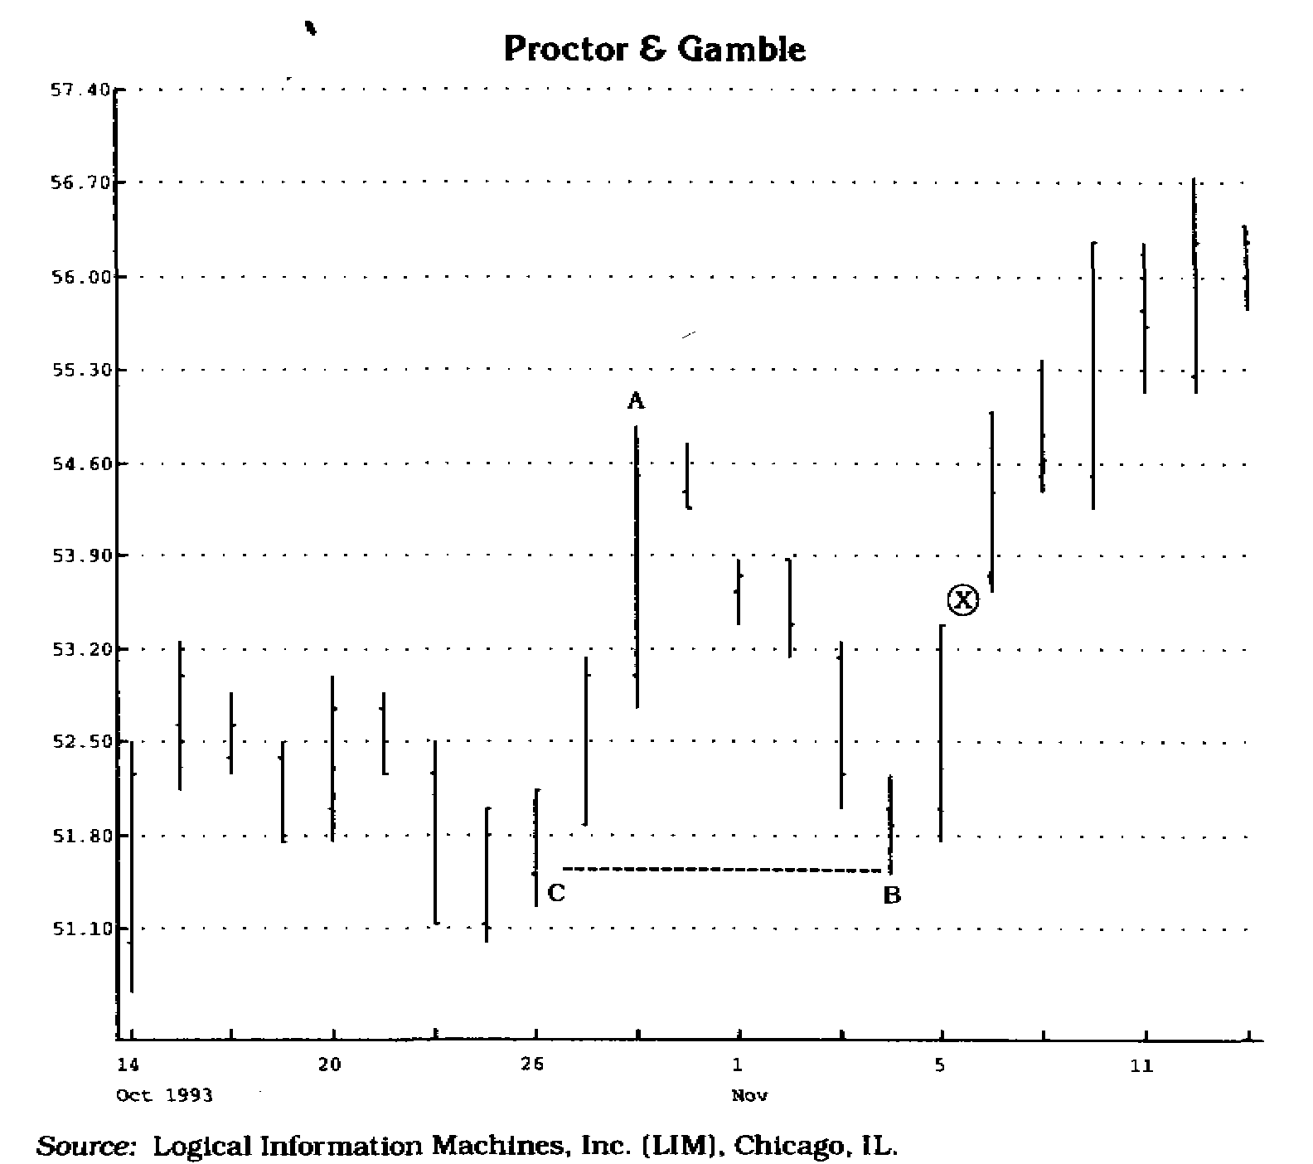

Рис. 2.12 Цена резко поднялась выше уровня коррекции в 0,618 с разрывом, выполнив тем самым условия для ТО-квалификатора коррекции 2.

Это свидетельствует о значительном потенциале текущего ценового движения и его безусловном продолжении. В такой ситуации рекомендуется выход на рынок. В технический инструментарий аналитика можно включить и TD-квалифика-тор 3- Как и TD-квалификатор 1, он также основан на понятии перекупленности/перепроданности рынка, но здесь используется иной подход. В частности, в день накануне прорыва рассчитывается величина спроса или предложения. Величина предложения рассчитывается следующим образом: разность между максимальной ценой и ценой закрытия накануне прорыва вычитается из цены закрытия того же дня. Величина спроса рассчитывается с помощью обратной процедуры: разность между ценой закрытия и минимальной ценой накануне прорыва прибавляется к цене закрытия того же дня (см. рис. 2.13 и 2.14).
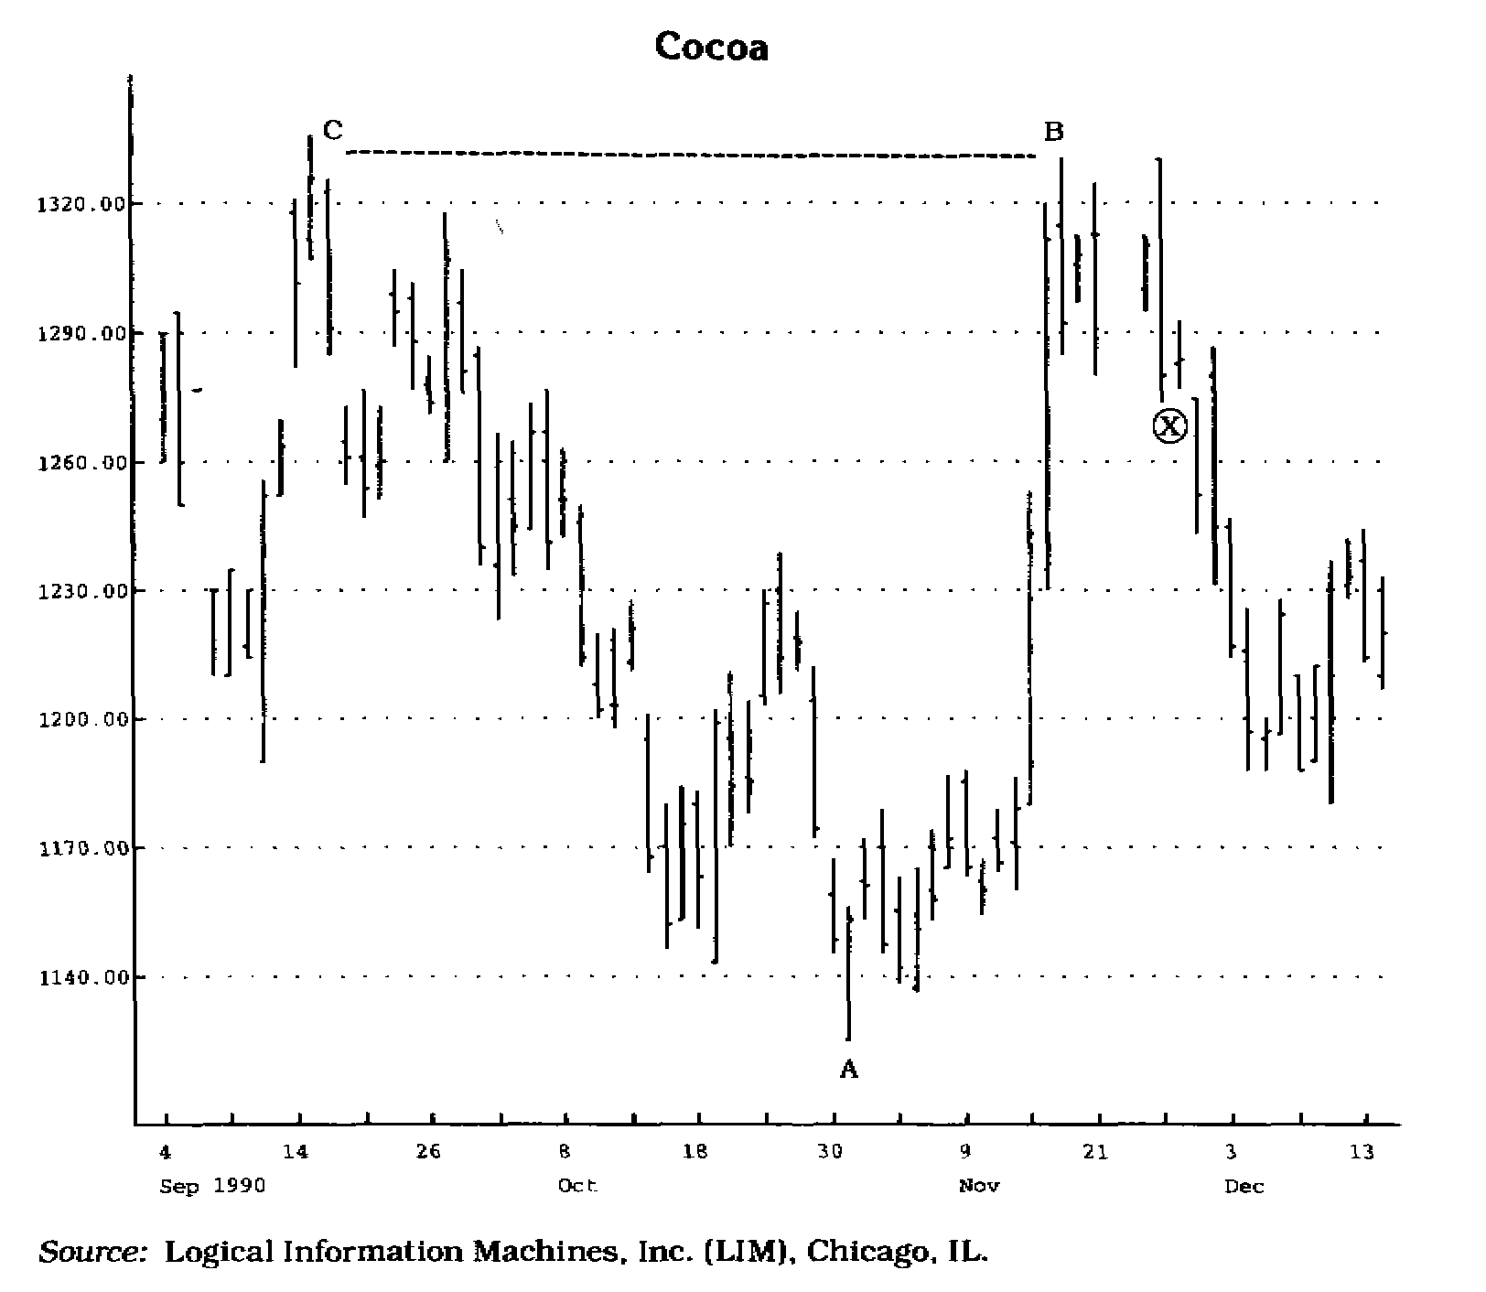

Рис. 2.13 Определите разность между максимальной ценой накануне прорыва уровня коррекции (или ценой закрытия в предыдущий день, если она выше) и ценой закрытия в тот же день, вычтите ее из этой же цены закрытия и сравните результат со значением уровня коррекции. Эта процедура позволит определить, будет ли цена опускаться до следующего уровня коррекции или начнет повышаться. Если уровень коррекции ниже полученной величины, то следует ожидать дальнейшего понижения цен; если уровень коррекции выше полученной величины, цена, вероятнее всего, начнет повышаться. В данном случае разность между максимальной ценой и ценой закрытия в день перед достижением ценами уровня коррекции Х выше точки в 0,382. Следовательно, падение цен продолжилось. Выполнены условия TD-квалификатора 3.

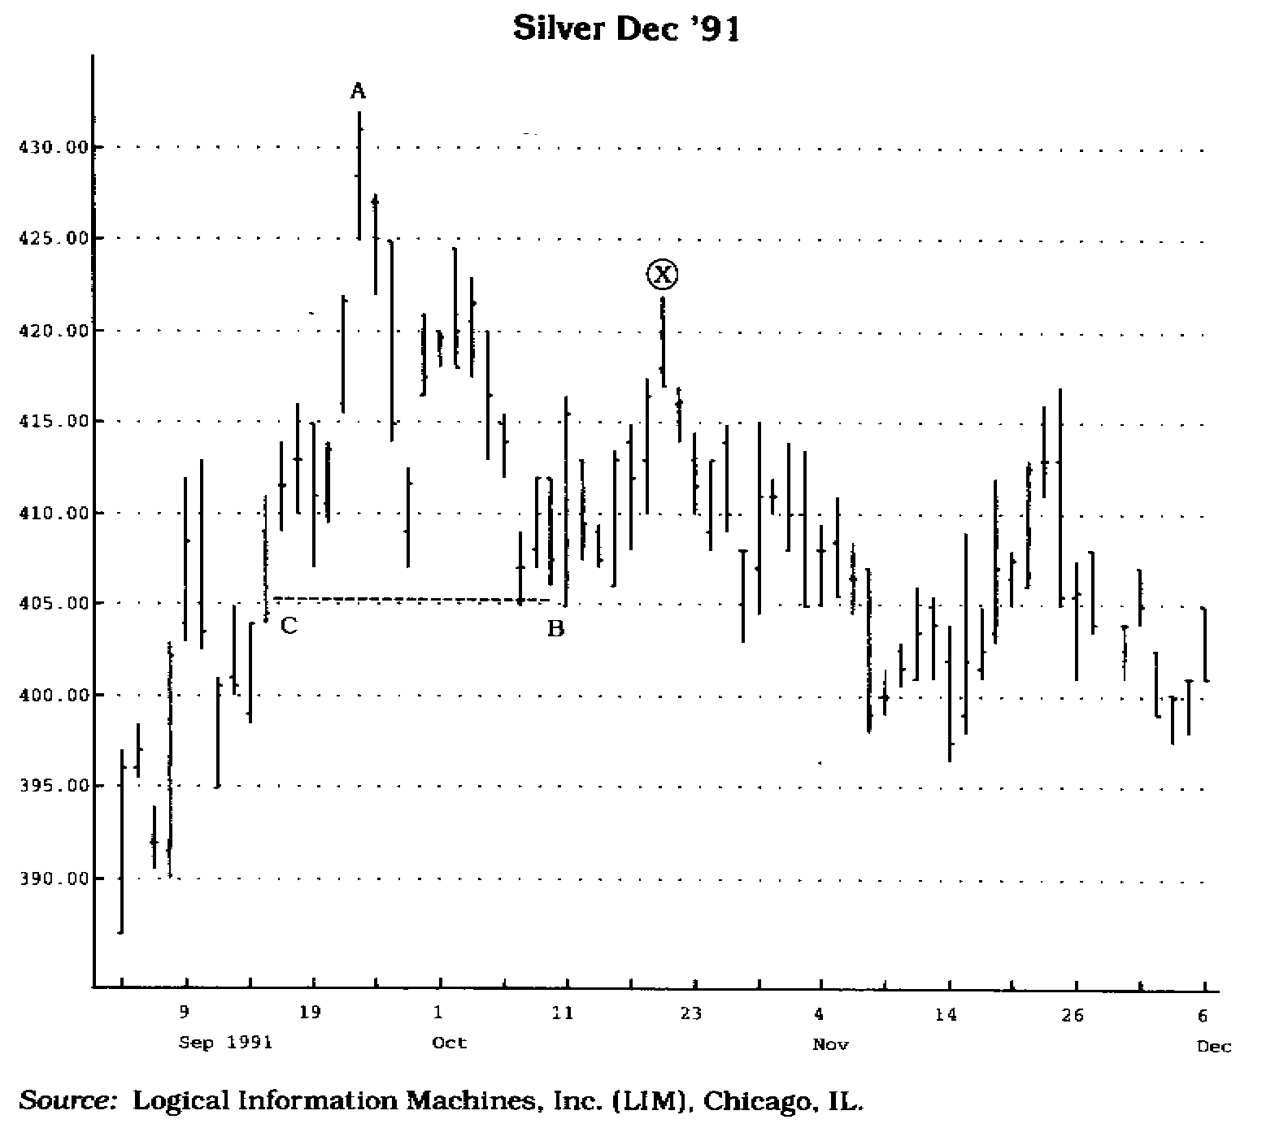

Рис. 2.14 Ценам не удалось преодолеть уровень коррекции, поскольку величина спроса (разность между ценой закрытия и минимальной ценой накануне прорыва, прибавленная к цене закрытия того же дня) была выше уровня коррекции.

Выше мы показали, что об истинности ценового прорыва TD-линии можно судить по тому, находится ли эта линия ниже величины предложения или выше величины спроса в предыдущий день. Точно такой же подход применяется и в оценке прорывов уровней коррекции. В тех исключительных случаях, когда одновременно происходит прорыв и TD-линии, и уровня коррекции, удовлетворяющий требованиям TD-квалификаторов, значимость этого прорыва, равно как и вероятность успешной сделки, существенно возрастает.
Как показано в таблице 2.1, существует ряд уровней коррекции: когда цены преодолевают один из уровней, они, как правило, начинают двигаться к следующему. Однако может возникнуть ситуация (она не обсуждалась выше), которая может потребовать выделения промежуточных уровней коррекции. Предположим, цены преодолели некоторый уровень коррекции и выполнены условия для одного из TD-квалификаторов коррекции, но в силу определенных обстоятельств цена закрытия не смогла удержаться за пределами уровня коррекции. Если при данных условиях цене закрытия все же удается преодолеть уровень цены закрытия предыдущего дня, нужно ввести небольшую поправку в расчеты следующего уровня коррекции. Им будет не следующий уровень, который указан в таблице 2.1, а тот, что соответствует половине расстояния до следующего уровня. Например, если цены превысили уровень коррекции в 0,382 и этот ценовой прорыв оценивается как истинный, но цена закрытия, хотя и выше, чем накануне, но ниже уровня коррекции в 0,382, следующим уровнем коррекции будет, скорее всего, не 0,618, а уровень, составляющий примерно 50% расстояния до него. Более того, если и на уровне в 0,618 создадутся все предпосылки истинного ценового прорыва и только цена закрытия окажется ниже него, следующим уровнем коррекции будет половина расстояния от уровня в 0,618 до критической или магнитной цены (в зависимости от того, какая из них ниже). Та же самая процедура, только наоборот, повторяется в случае понижения цен.
И, наконец, еще один подход к расчету уровней коррекции предполагает учет как фактора времени, так и фактора цены (как и TD-дуги коррекции). Правда, в отличие от упомянутого, данный подход использует своеобразный "счетчик", который определяет, сколько времени потребуется ценам для прорыва того или иного уровня коррекции. Например, время завершения коррекции рассчитывается следующим образом: определяется количество дней, за которое цены прошли от максимума до минимума, и эта величина умножается на 0,318. Тот же поход применяется к большим коррекциям, например, в 0,618.
В середине семидесятых годов, чтобы упростить расчеты ценовых коррекций, я приобрел пропорциональный делитель (proportional divider). С тех пор я и мои коллеги-аналитики частенько прибегаем к услугам этого прибора. Если вы постоянно работаете с графиками и вам нужно быстро определять уровни коррекции, настоятельно советую приобрести его.
Таким образом, выше мы определили параметры для объективного расчета и оценки истинности уровней коррекции. Основное преимущество предложенного подхода как раз и заключается в его объективности. Мой метод полностью исключает субъективизм, предвзятость и ложные посылки.
Понятия строго определены, правила четко сформулированы, просты в применении и однозначно интерпретируются.

Коэффициенты тенденции™ (Trend Factors™)

Одно из любимых занятий как трейдеров, так и инвесторов — рассуждения о природе финансовых рынков. Однако многие из них на самом деле весьма смутно представляют себе, например, в чем заключается разница между такими важными понятиями, как длительность и степень ценовой тенденции. Самые распространенные термины, используемые для описания тенденции, — краткосрочная, среднесрочная (промежуточная) и долгосрочная. Держу пари, что большинство аналитиков (если не все) определяют эти понятия как временные. Хотя временной интервал может несколько варьироваться, как правило, считается, что краткосрочная тенденция длится менее месяца, среднесрочная — от одного до шести месяцев, долгосрочная — более шести месяцев. Может быть, такие определения и были справедливы до восьмидесятых годов, но с тех пор, в связи с ростом нестабильности финансовых рынков, они явно устарели. Те изменения цен, на которые раньше уходили недели или месяцы, сегодня происходят за считанные дни и даже часы. В связи с ростом ликвидности рынков, скорости распространения информации, под влиянием стадного инстинкта управляющих инвестиционными фондами, а также многих других факторов эти временные рамки продолжают сужаться. Вот почему я буду использовать термины "краткосрочный", "среднесрочный" и "долгосрочный" не по отношению к временным интервалам, а применительно к процентной величине изменения цен.
Например, движение цен менее, чем на 5% — краткосрочное, от 5% до 15% — среднесрочное, более, чем на 15% — долгосрочное. Эти определения не зависят от времени, в течение которого данное движение цен происходит. Много лет назад я разработал специальную методику, которой пользуюсь для прогнозирования начала рыночных тенденций протяженностью от среднесрочных до долгосрочных. Данная методика основывается на наборе особых коэффициентов, которые я называю "коэффициентами тенденции™".
Еще в начале семидесятых годов я обнаружил интересную особенность, превалирующую на самых разных рынках: уровни поддержки и сопротивления устанавливаются в ценовых интервалах, соответствующих процентным уровням коррекции от предшествующих ценовых пиков и впадин. Например, уровни сопротивления определяются следующим образом: значение последнего ценового минимума последовательно умножается на ряд заданных коэффициентов. А уровни поддержки рассчитываются умножением значения последнего ценового пика на коэффициенты, обратные тем, что используются для расчета уровней сопротивления. Методом проб и ошибок мне удалось подобрать значения коэффициентов, приближенные к идеальным. Я сформулировал требования, которым должны отвечать ценовые точки отсчета (ценовые минимумы и максимумы), поскольку адекватные критерии отбора таких ценовых точек отсчета играют решающую роль в определении рыночной тенденции и прогнозировании движения цен.

Сначала определим, что такое исходный ценовой минимум. Поскольку минимальным коэффициентом тенденции является 0,0556, исходный ценовой минимум фиксируется тогда, когда цена опустилась до значения, составляющего не более 0,9444 от цены закрытия в день с исходным ценовым максимумом (см. рис. 2.15).
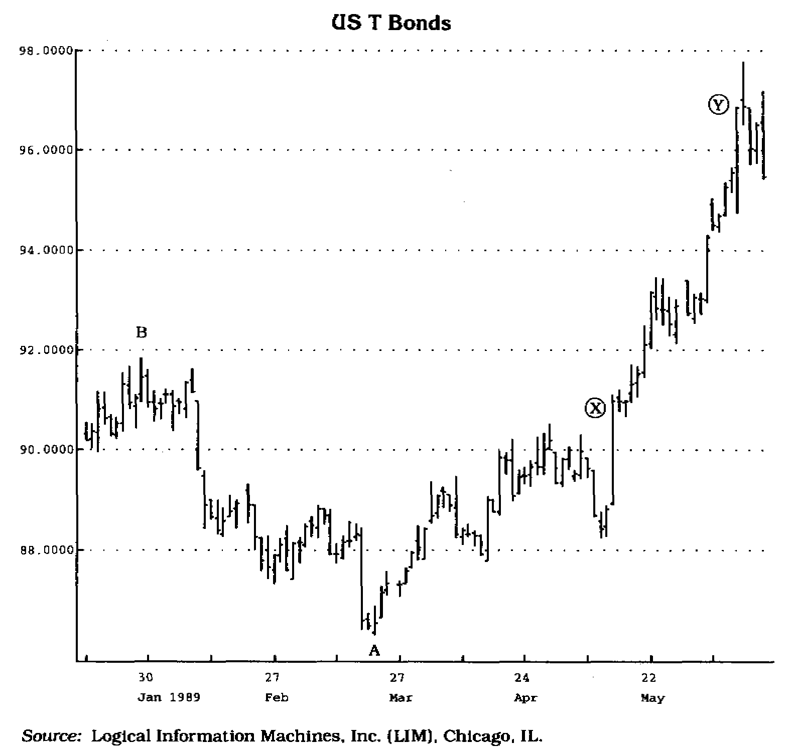

Рис. 2.15 От точки В до точки А цена опустилась более, чем на 0,0556. Иными словами, ценовое значение в точке А не больше, чем цена в точке В, умноженная на коэффициент 0,9444. Это указывает на то, что точка А является исходным минимумом коэффициента тенденции (Trend Factor low). Цена X находится на уровне в 1,0556, а цена Y — на уровне в 1,112.

И, наоборот, исходный ценовой максимум фиксируется тогда, когда цена поднялась на минимальный коэффициент тенденции 1,0556 от цены закрытия в день с исходным ценовым минимумом (см. рис. 2.16).
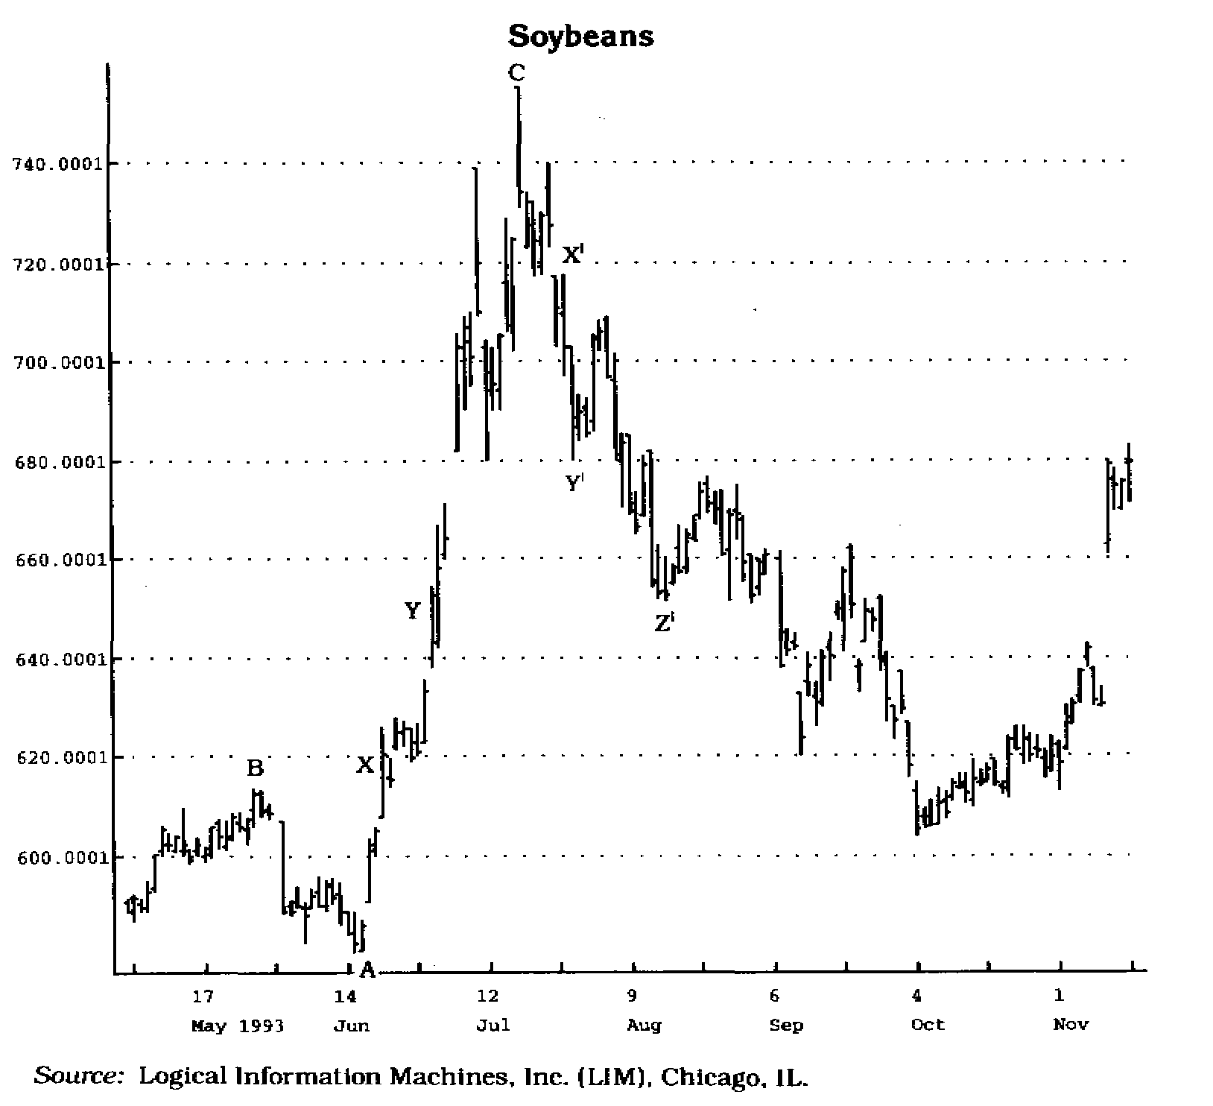

Рис. 2.16 Точка А составляет от точки В не более 0,9444 и поэтому является ценовой точкой отсчета. Ценовые уровни Х и Y соответствуют ценовым ориентирам коэффициентов тенденции в 1,0556 и 1,112. Точка С является исходным ценовым максимумом коэффициента тенденции, поскольку от точки А цена поднялась более, чем на 1,0556. X', Y' и Z' — ценовые ориеетиры коэффициентов тенденции.

Как вы видите, отбор исходных ценовых точек не представляет особой сложности. Но, прежде чем углубляться в детали, мне хотелось бы подробней познакомить читателя с понятием "коэффициентов тенденции™".
В движении цен существуют определенные критические моменты: если это движение является достаточно мощным и цена закрытия преодолевает ключевой уровень поддержки или сопротивления, она начинает двигаться к следующему критическому уровню. Сам рынок "узаконивает" эти движения цен. Когда цена прорывает указанные критические уровни, внимательный трейдер улавливает соответствующие рыночные сигналы и может извлечь из этого немалую выгоду. Этот феномен показан на рисунках 2.15 и 2.16. Как уже говорилось выше, важнейшей составной частью моей методики является отбор и оценка истинности точек отсчета, к которым затем и применяются коэффициенты тенденции. Чтобы определить первый уровень сопротивления при движении цен вверх, следует умножить значение цены в исходной точке на коэффициент 1,0556; чтобы определить второй уровень сопротивления, нужно умножить значение цены в исходной точке на коэффициент 1,112 (2 х 0,0556); чтобы найти третий уровень сопротивления, значение цены в исходной точке умножают на 1,14 (2 1/2 х 0,0556). С другой стороны, чтобы определить первый уровень поддержки при движении цен вниз, значение цены в точке отсчета нужно умножить на 0,9444; чтобы определить второй уровень поддержки, следует значение первого уровня (в этом состоит отличие от ситуации, когда цены двигаются вверх) снова умножить на 0,9444; чтобы определить третий уровень поддержки, нужно значение второго уровня умножить на 0,9722 (1/2 между значениями 0,9444 и 1,000).

Еще раз подчеркну: чтобы точно определить уровни поддержки и сопротивления, нужно правильно выбрать ценовую точку отсчета. Мои исследования подтвердили, что исходную ценовую точку помогают определить особые ценовые модели. В частности, если I) цена закрытия в день регистрации исходной точки меньше, чем накануне, и 2) цена закрытия накануне регистрации исходной точки меньше, чем цена закрытия за два дня до ее регистрации, и 3) цена закрытия на следующий день после регистрации исходного ценового минимума больше цены закрытия в день его регистрации, то уровень сопротивления при движении цен вверх и соответствующие ценовые ориентиры следует рассчитывать, умножая значение минимальной цены исходного дня на соответствующие коэффициенты. Если либо цена закрытия в день регистрации точки отсчета, либо цена закрытия за день до него повышались или оставались на прежнем уровне, то в качестве точки отсчета для расчета первого уровня сопротивления берется цена закрытия в исходный день. Единственное исклю чение из данного правила — это, когда минимальная цена сразу после исходного дня превышает цену закрытия исходного дня. В этом случае первый уровень сопротивления определяется так: цена закрытия в следующий после исходного день умножается на коэффициент 1,0556 (см. рис. 2.17).
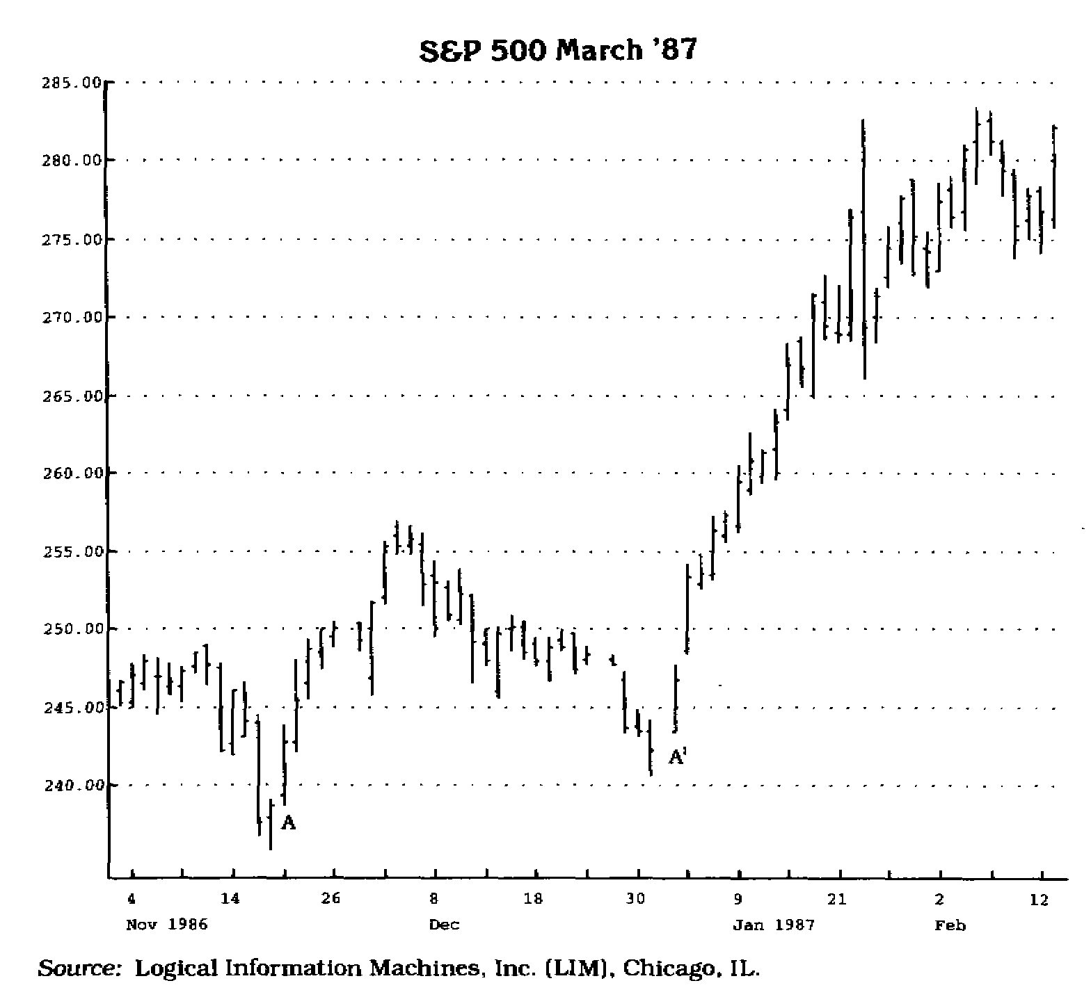

Рис. 2.17 А и А' — это дни после исходных ценовых минимумов, в которые наблюдаются ценовые разрывы — минимальная цена не пересекает уровень цены закрытия предшествующего дня. Поэтому коэффициенты тенденции умножаются на цены закрытия в эти дни.

Для расчета второго и третьего уровней сопротивления в качестве точки отсчета берется минимальная цена исходного дня.
Если цены падают, то для расчета первого и двух последующих уровней коррекции также необходимо внимательно изучить соотношение цен закрытия. Если цены закрытия в день регистрации исходной ценовой точки и в день накануне повышались, то в качестве точки отсчета для определения первого уровня коррекции используется максимальная цена исходного дня. Для получения второго уровня поддержки следует значение первого уровня умножить на коэффициент 0,9444. Третий уровень поддержки составляет 0,9722 от второго. Если же цены закрытия в исходный день или накануне понижались, то те же самые коэффициенты умножаются на цену закрытия исходного дня. Единственное исключение из данного правила — это, когда максимальная цена сразу после исходного дня оказывается меньше цены закрытия исходного дня. В таком случае первый уровень поддержки определяется так: цена закрытия в следующий после исходного день умножается на коэффициент 0,9444 (см. рис. 2.18)
. 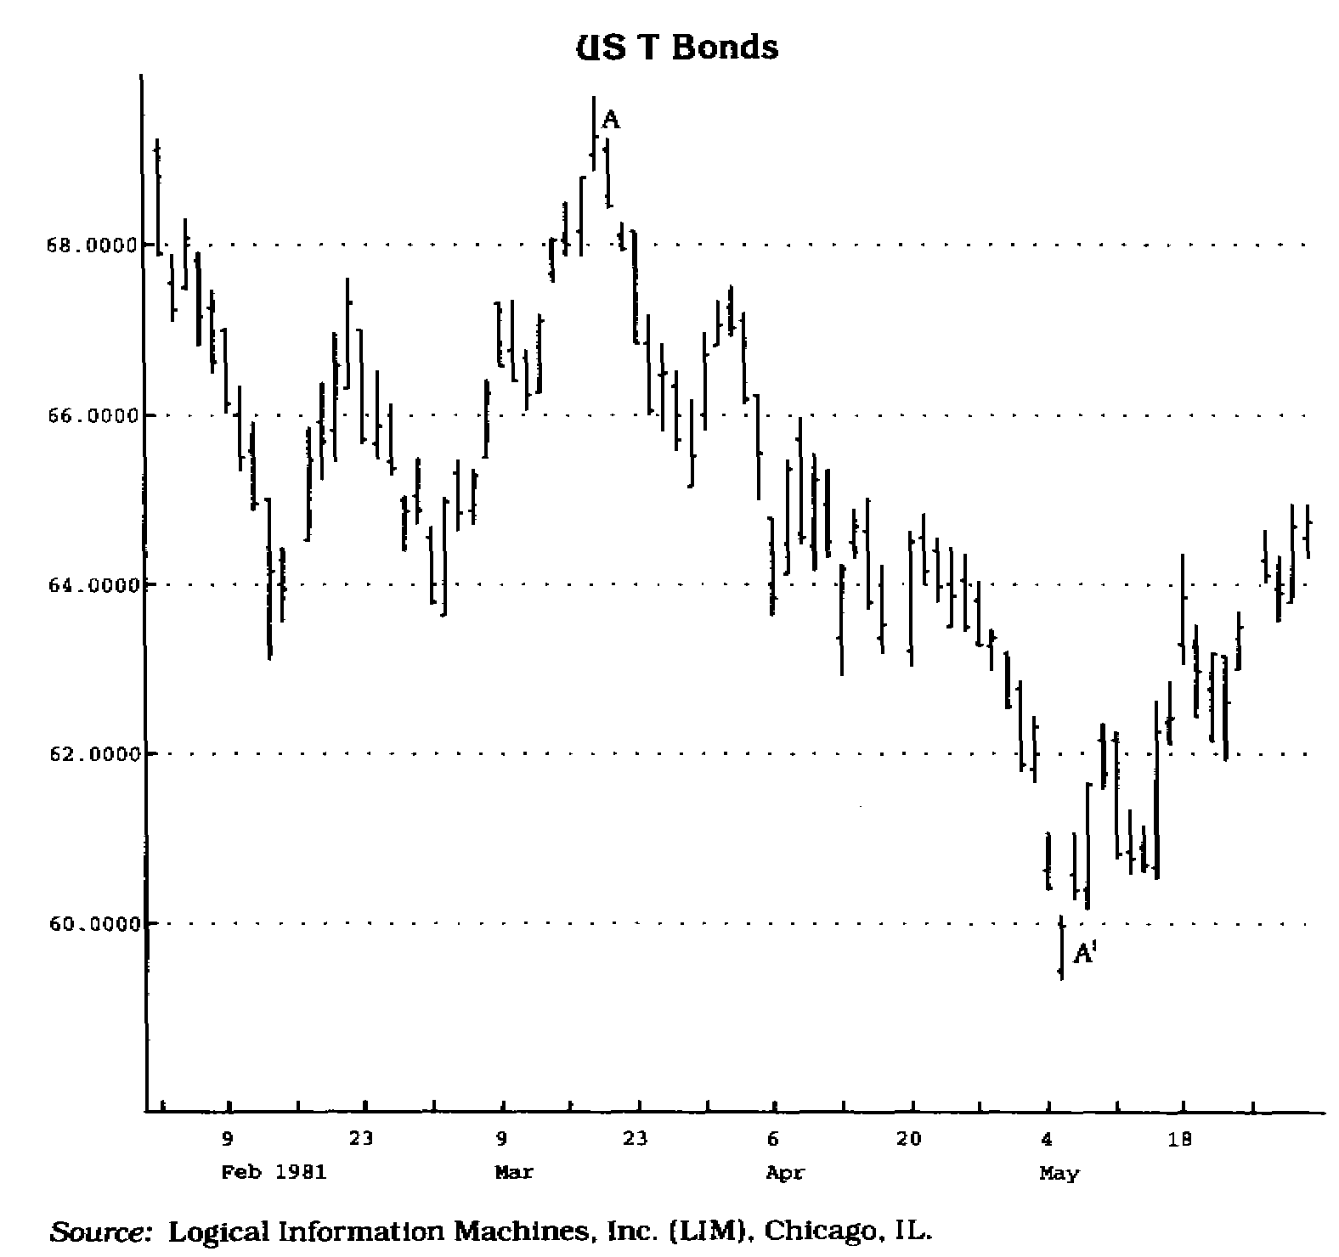

Рис. 2.18 А — это день, когда максимальная цена не пересекает уровень цены закрытия предшествующего дня и, соответственно, образуется ценовой разрыв. Коэффициент тенденции умножается на цену закрытия именно в этот день. А' — исходный ценовой минимум, о чем свидетельствует ценовой разрыв вверх.

Второй и третий уровни поддержки рассчитывают, используя в качестве точки отсчета дневной максимум исходного дня.
Обычно цены легко преодолевают первый уровень, определяемый умножением исходного ценового минимума или максимума на коэффициент тенденции. Однако в тех случаях, когда цена преодолевает намеченный ориентир и закрывается в направлении тенденции, но все-таки не выше или не ниже ориентира, то следующий ценовой ориентир, рассчитываемый с помощью коэффициента тенденции, снижается на 50%. В частности, второй ценовой уровень будет определяться коэффициентами 1,0834 и 0,9722. Эти исключения возникают тогда, когда внутридневные цены подтверждают истинность первого уровня, а цены закрытия — нет.
Правда, существует одно исключение из этого правила. На некоторых фьючерсных рынках (например, валютных) котировки даются в виде десятичных дробей без целой части. В этом случае в коэффициенты тенденции нужно ввести еще один знак: 0.99444 вместо 0,9444 и 1,00556 вместо 1,0556.
За долгое годы работы аналитиком я убедился, что уровни поддержки и сопротивления, рассчитанные с помощью коэффициентов тенденции™, необыкновенно точны (см. рис. 2.18). Очень часто цена приближается к первому уровню или даже преодолевает его в течение дня, а затем останавливается и начинает двигаться в обратном направлении как раз на уровне, рассчитанном с помощью коэффициента тенденции™. И, наоборот, если цена закрытия преодолевает рассчитанный уровень, то рынок обычно продолжает двигаться к следующему уровню. Ключ к успеху — правильный выбор точек отсчета и правильное применение коэффициентов тенденции™. Те же самые фильтры, которые мы подробно рассматривали в начале данной главы, могут так же успешно применяться к оценке истинности прогнозируемых прорывов.

ГЛАВА III

СОСТОЯНИЯ ПЕРЕКУПЛЕННОСТИ / ПЕРЕПРОДАННОСТИ (OVERBOUGHT / OVERSOLD)

Большинство рыночных аналитиков используют специальные индикаторы для определения областей с высокой или низкой степенью риска для покупки. Они называются областями перекупленное™ или перепроданное™. Обычно перекупленный рынок связывается с возможностью продать, а перепроданный — с возможностью купить. К сожалению, подобная классификация скорее сбивает с толку, чем помогает объективно оценить рыночную ситуацию. От внимания большинства, казалось бы, разумных и рациональных инвесторов ускользает множество сигналов, указывающих на нежелательность той или иной сделки, однако они, из раза в раз попадаясь в одну и ту же ловушку, даже не пытаются проанализировать причины своих неудач. Эти проблемы волновали меня много лет.
Не в моих правилах закрывать глаза на недостатки и промахи той или иной методики технического анализа. Вместо того, чтобы бесконечно рассуждать о том, почему определения зон покупки/продажи являются неверными или неполными, я начал искать конкретные доказательства. К сожалению, не существует более действенного стимула, способного заставить трейдера всерьез заняться проблемами рыночного анализа, чем самому выйти на рынок и понести материальные потери. Мой личный опыт подсказывает, что существует тесная взаимосвязь между двумя видами анализа — активным, то есть торговлей с личного счета и конкретным применением всех методов и инструментов на практике, и пассивным, то есть анализом графиков и заключением гипотетических сделок. Каждое неблагоприятное изменение цены, заметно уменьшающее ваш личный счет, вдохновляет вас на новые исследования и укрепляет решимость найти, наконец, ту долгожданную стратегию игры, которая навсегда избавит вас от проигрышей в будущем. И мне кажется, что методом проб и ошибок более пятнадцати лет назад мне удалось сформулировать ряд правил, помогающих правильно толковать показания индикаторов. В этой главе изложены результаты моих исследований.
Среди наиболее часто используемых индикаторов можно выделить, например, стохастический индикатор и индекс относительной силы (Relative Strength Index — RSI.) Их показаниям свято следует огромное число трейдеров, правила применения и интерпретации этих индикаторов воспринимаются как догмат веры. Остается лишь удивляться тому, как мало изучают трейдеры свои рабочие инструменты и как слепо включают их в свой технический арсенал. На кон ставятся огромные суммы, и в то же время не прилагается никаких усилий, чтобы лично проверить эффективность того или иного индикатора. В подтверждение вышесказанного опишу случай, свидетелем которого я оказался несколько лет тому назад.
В конце семидесятых годов появились компьютеры и программное обеспечение, позволяющее вывести на монитор множество рыночных инструментов. С тех пор можно часто увидеть рыночного аналитика, поглощенного изучением краткосрочной динамики цен и рассматриванием причудливых конфигураций на графиках индикаторов. Я наблюдал одного такого индивида в действии и не верил своим глазам — то, чем он занимался было абсолютно бессмысленно и даже глупо. Все это было бы смешно, когда бы не было так грустно! Как это часто бывает с трейдерами, использующими чужие интеллектуальные продукты, данный индивид не имел ни малейшего представления о принципах действия индикатора, с которым он так активно работал. Он знал одно — индикатор хорошо зарекомендовал себя при проверке на прошлом ценовом материале. Однако такой подход равнозначен попыт ке самоубийства. Ведь показания большинства индикаторов появляются на графике по истечении определенного периода времени. Многие ценовые движения, происходящие в этот период, на графике не проявляются. Как вы уже догадались, встретившийся мне трейдер играл с индикаторами в игру под названием "фальстарт". Я еще раз подчеркну, что между двумя соседними значениями индикатора происходит непрерывное движение цен, порождающее подчас очень важные сигналы, которые исчезают к моменту завершения периода расчета очередного значения.
В течение получаса наш индивид три раза входил в рынок и все три раза выходил из него с потерями. К сожалению, такая игра принесла выгоду только его брокеру. Подобные ситуации не редкость, особенно, если трейдер возомнит, что он способен добиться богатства и успеха, не прикладывая к этому никаких усилий со своей стороны. Я убедил трейдера всерьез заняться изучением структуры и особенностей используемого индикатора. Только тогда ему откроются все нюансы и "капризы" индикатора; он поймет, что сигналы, скрытые между двумя выдачами компьютера, являются неотъемлемой частью этого индикатора. Чтобы составить правильное представление о ценности индикатора, я посоветовал ему следующее: 1) сконцентрировать внимание на цене закрытия, соответствующей последней единице времени периода расчета индикатора, чтобы определить истинную цену вхождения в рынок, и 2) игнорировать экстремальные цены, поскольку графики, отражающие максимальные и минимальные цены, создают несколько искаженное представление о реальном положении дел на рынке. Чтобы не попадать в подобные ситуации, я провел подробные исследования наиболее популярных индикаторов, а также создал ряд своих собственных. Следующий раздел посвящен тому, что мне удалось сделать для правильной интерпретации показаний индикаторов, сигнализирующих о перекупленности/перепроданности рынка.

Понятия умеренного и чрезмерного состояния перекупленности/перепроданности

В августе 1982 года фондовый рынок в результате продолжительного падения достиг весьма низкой отметки. Вскоре после этого цены резко взлетели вверх с беспрецедентной силой и мощью. Показатели всех широко используемых индикаторов немедленно подскочили из области "умеренной" перепроданное™ к уровням "чрезмерной" перекупленное™. Как я и ожидал, большинство аналитиков пришли к единому мнению: цены поползут вниз в связи с возникшим состоянием чрезмерной перекупленности рынка. Однако этого не произошло (см. рис. 3.1).

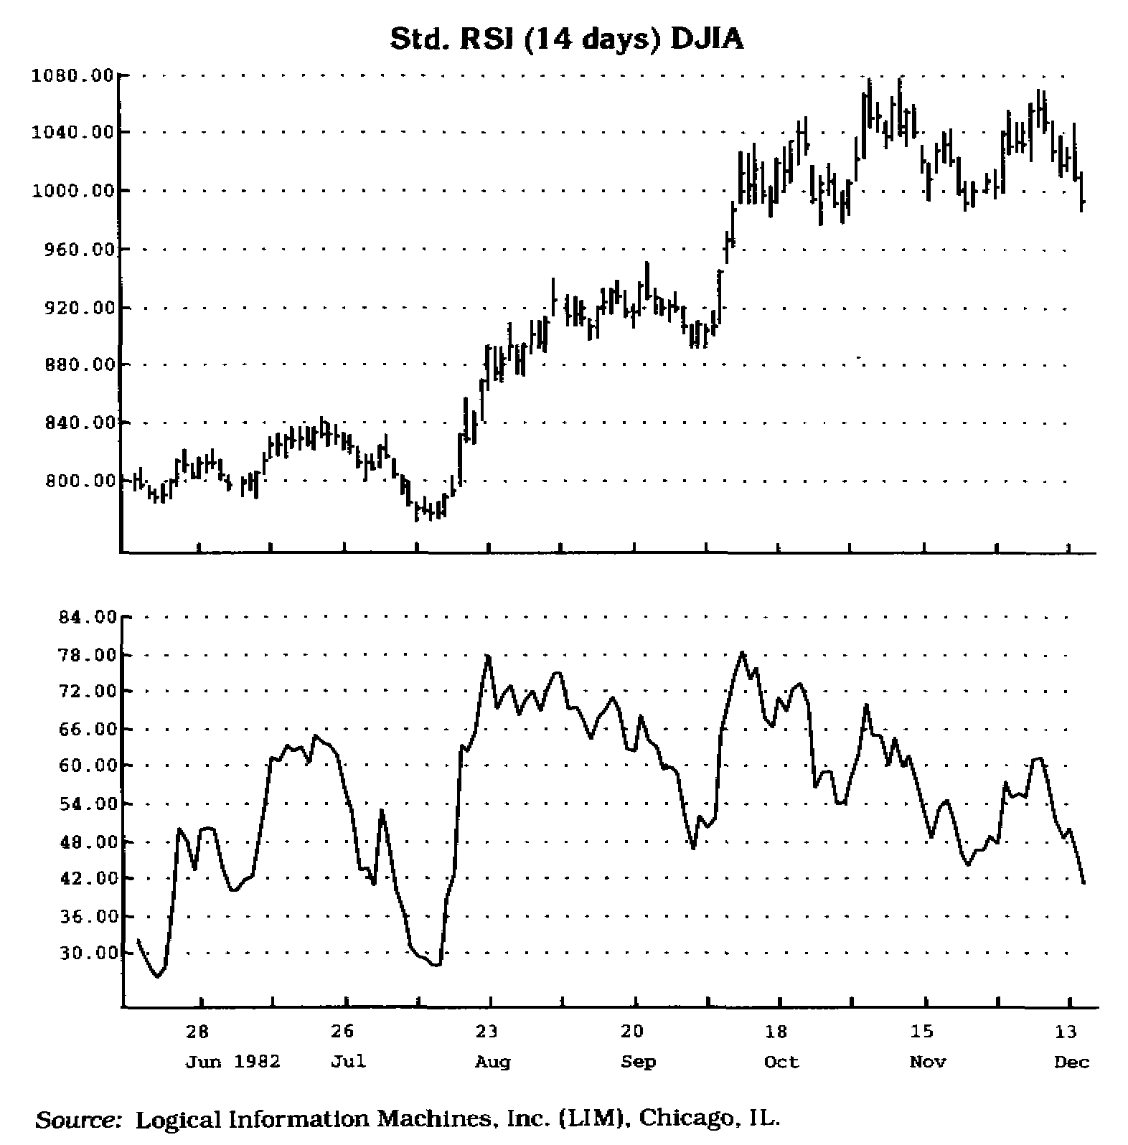

Рис. 3.1 14-дневный индикатор RSI оставался в области перекупленности (выше отметки 65) в течение длительного периода времени в августе, а также в октябре. Однако подобные затяжные состояния перекупленности рынка отнюдь не свидетельствуют о целесообразности продаж. Наоборот, в эти периоды следует либо оставаться в стороне, либо покупать, поскольку спрос настолько высок, что ему потребуется некоторое время, чтобы уравновеситься. О возможности перелома тенденции можно говорить только тогда, когда кривая индикатора вновь войдет в область перекупленности и зафиксирует умеренное, но не экстремальное, значение.

Подобно ракете, которой необходим толчок, чтобы преодолеть земное притяжение и выйти на орбиту, цены продолжили движение в прежнем направлении под действием "толчка": закон "рыночного притяжения" на время перестал действовать. Опыт показывает, что подобные рыночные ситуации являются экстремальными. Например, в данном случае чрезмерная перекупленность рынка отнюдь не свидетельствует о повышенном риске для покупки или о благоприятных условиях для продажи. Наоборот, она указывает на исключительно благоприятную возможность для покупки в силу невероятно стремительного характера роста цен. Ажиотажное стремление купить в данной ситуации не связано с образованием ценового пика. Как правило, в подобных случаях равновесие спроса и предложения так резко нарушается внезапно возникшей волной спроса, что требуется весьма значительное время, чтобы ажиотаж рассеялся. Я уже давно заметил, что различные состояния дисбаланса на рынках имеют очень схожие проявления.
В результате длительных исследований мне удалось установить, что в определенных случаях состояния перекупленности и перепроданности рынка сигнализируют об изменении направления движения цен. В частности, если индикатор указывает на умеренное состояние перекупленности/перепро-данности, следует ожидать разворота цен. С другой стороны, если индикатор сигнализирует о чрезмерной перекупленности или перепроданности рынка, такого разворота не происходит, что вызывает крайнее недоумение и раздражение большинства аналитиков. Я пришел к заключению, что в таких случаях необходимо, чтобы кривая индикатора вышла из экстремальной области в нейтральную, а затем со второй (или, если понадобится, с третьей) попытки зафиксировала умеренное состояние перекупленности/перепроданности. Только после этого можно говорить о предстоящем развороте цен (см. рис. 3.2).
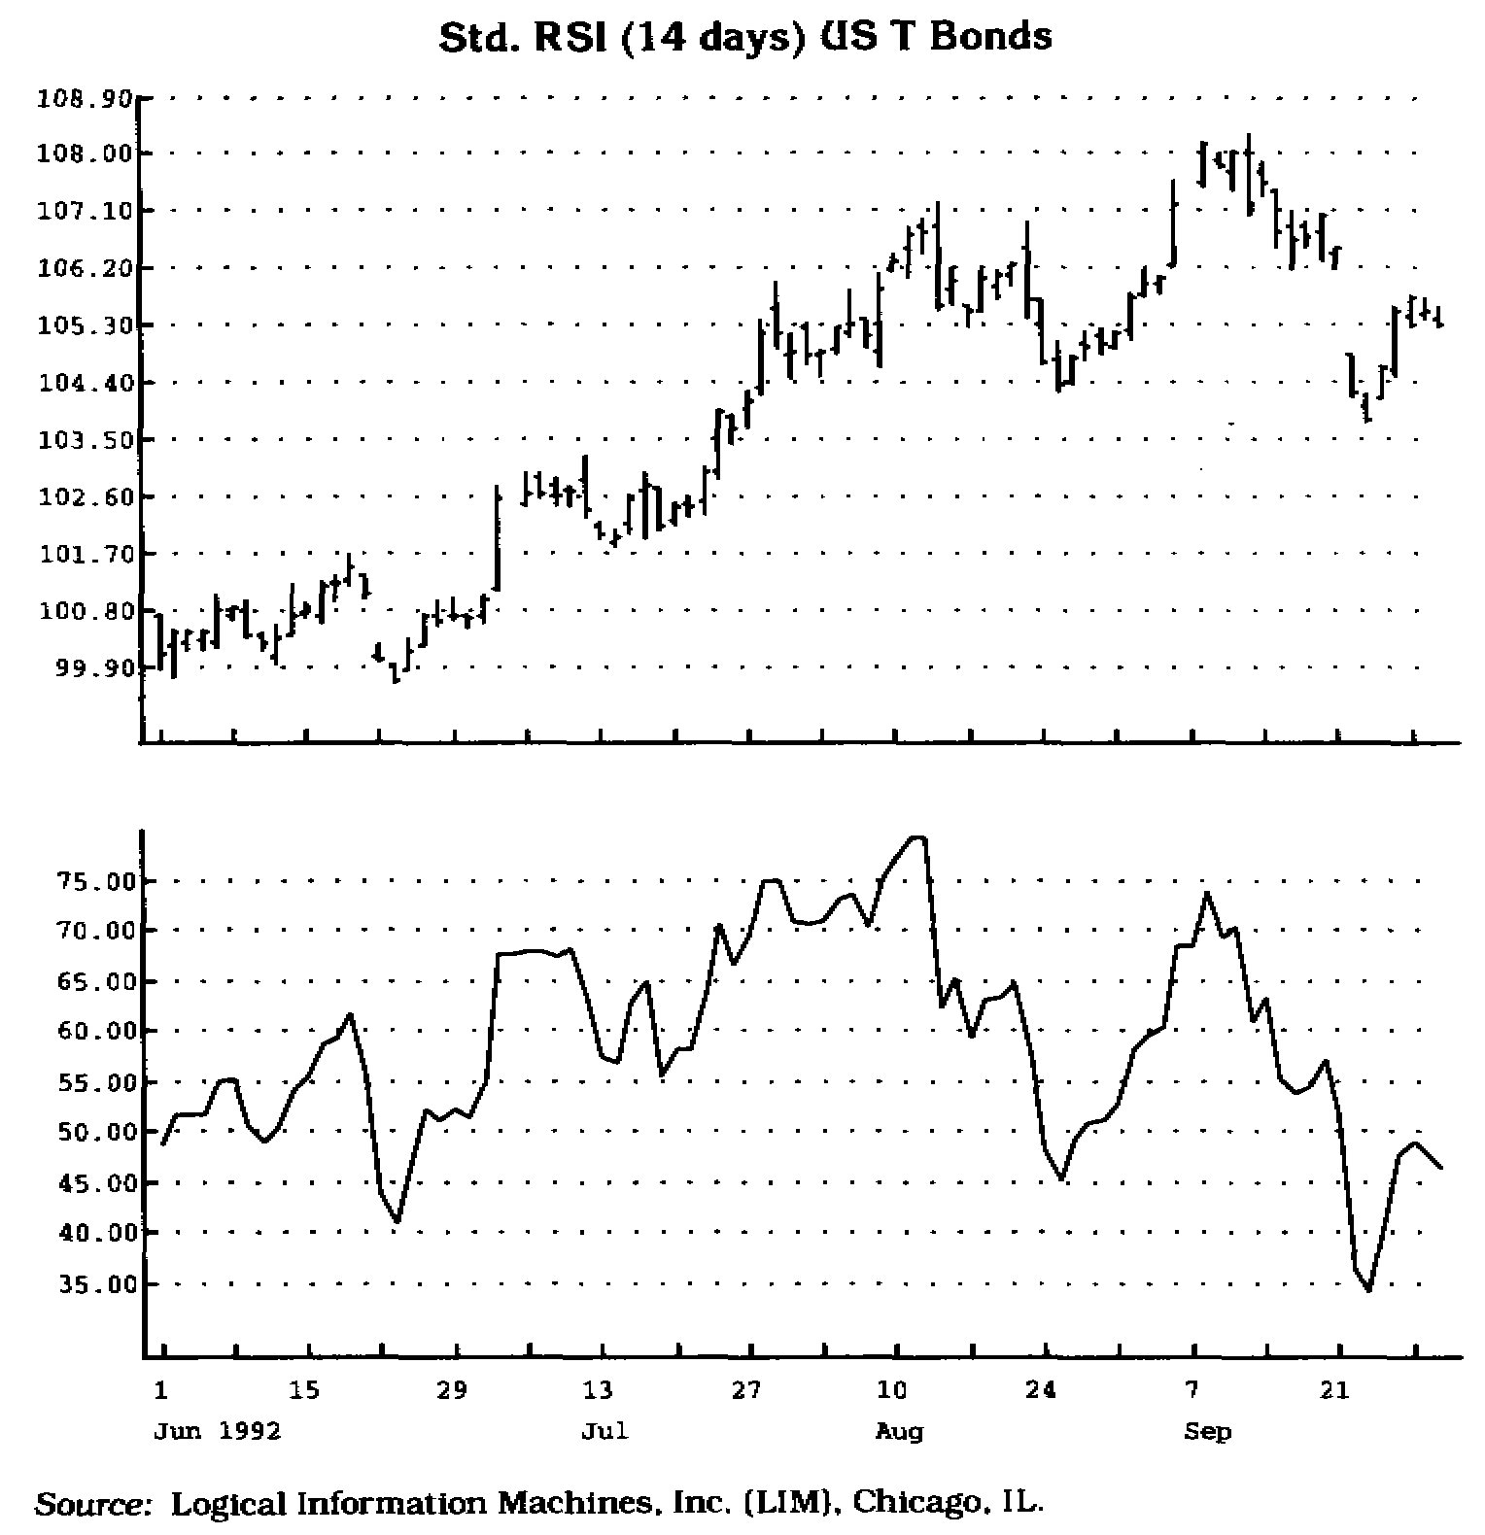

Рис. 3-2 Индикатор показывал состояние перекупленности (выше отметки 65) в течение длительного периода в июле и в августе и недолго в сентябре.

Моя собственная интерпретация понятий перекуплен-ность/перепроданность противоречит тому, во что верят и чему учат большинство других аналитиков. В частности, чтобы как-то объяснить, почему сигналы, выдаваемые их индикаторами, зачастую оказываются слишком преждевременными, некоторые аналитики прибегают к так называемому анализу расхождений (divergence analysis). Этот подход ничего не проясняет: он регистрирует симптом, а не причину. Поясню свою мысль. Независимо от степени перекупленности/пере-проданности рынка, главной детерминантой является время. Сама же степень перекупленности/перепроданности — вторична и несущественна. Методом проб и ошибок мне удалось установить, что если значения индикатора находятся в области перекупленности/перепроданности в течение пяти или менее дней (возможно использование других единиц времени), то данное состояние можно назвать умеренным. С другой стороны, если индикатор фиксирует состояние перекупленнос-ти/перепроданности дольше пяти дней, то это состояние можно назвать экстремальным. Из этого следует, что ключевой переменной является время (см. рис. 3.3).

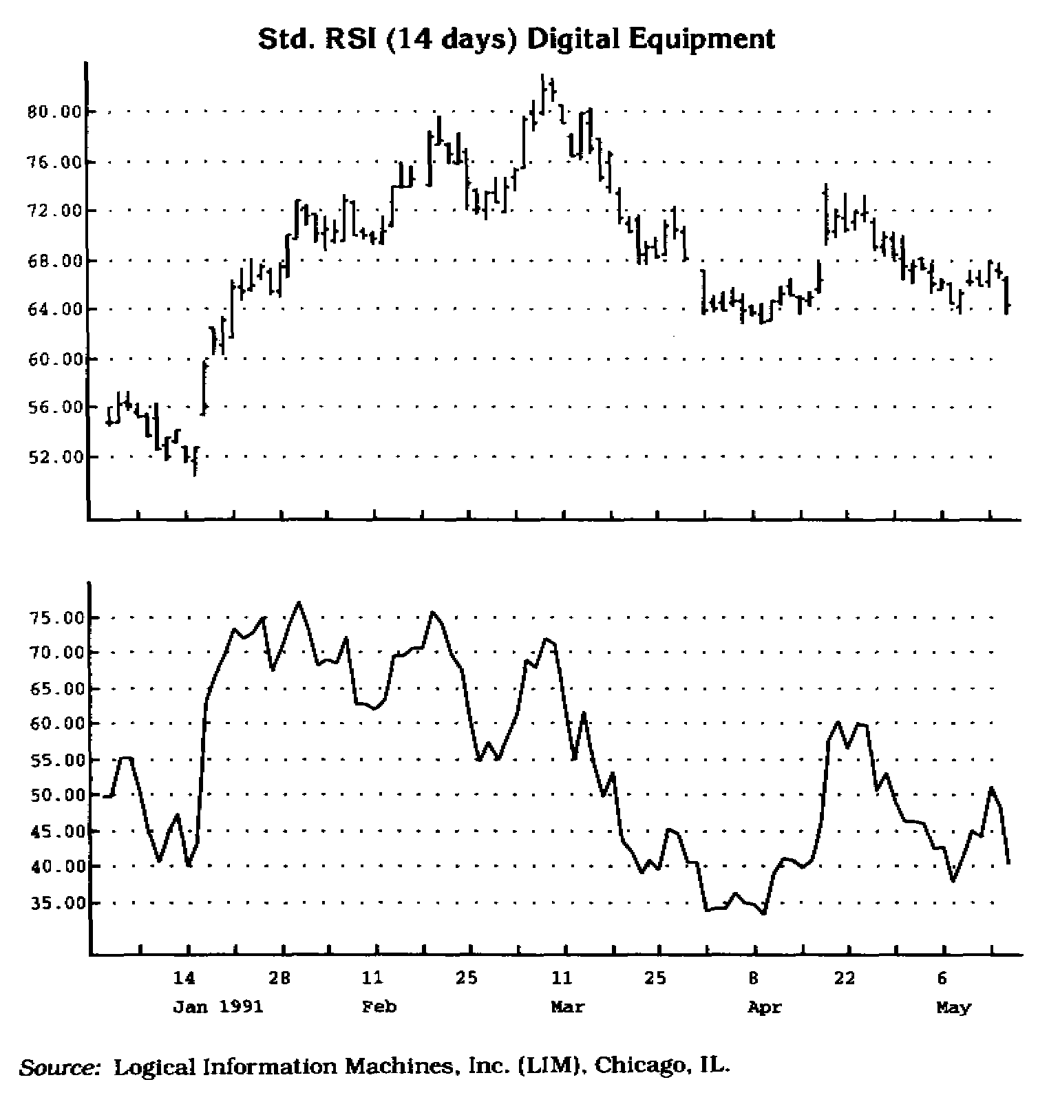

Рис. 3.3 Обратите внимание, что состояние перекупленное™ в марте длилось недолго, что совпало с ценовым пиком.

И все-таки встречаются редкие примеры, когда значения индикатора держатся на почти предельном уровне в течение достаточно длительного периода времени. Это означает то же, что и умеренное состояние перекупленности/перепродан-ности, то есть существует большая вероятность изменения направления движения цен (см. рис. 3.4).

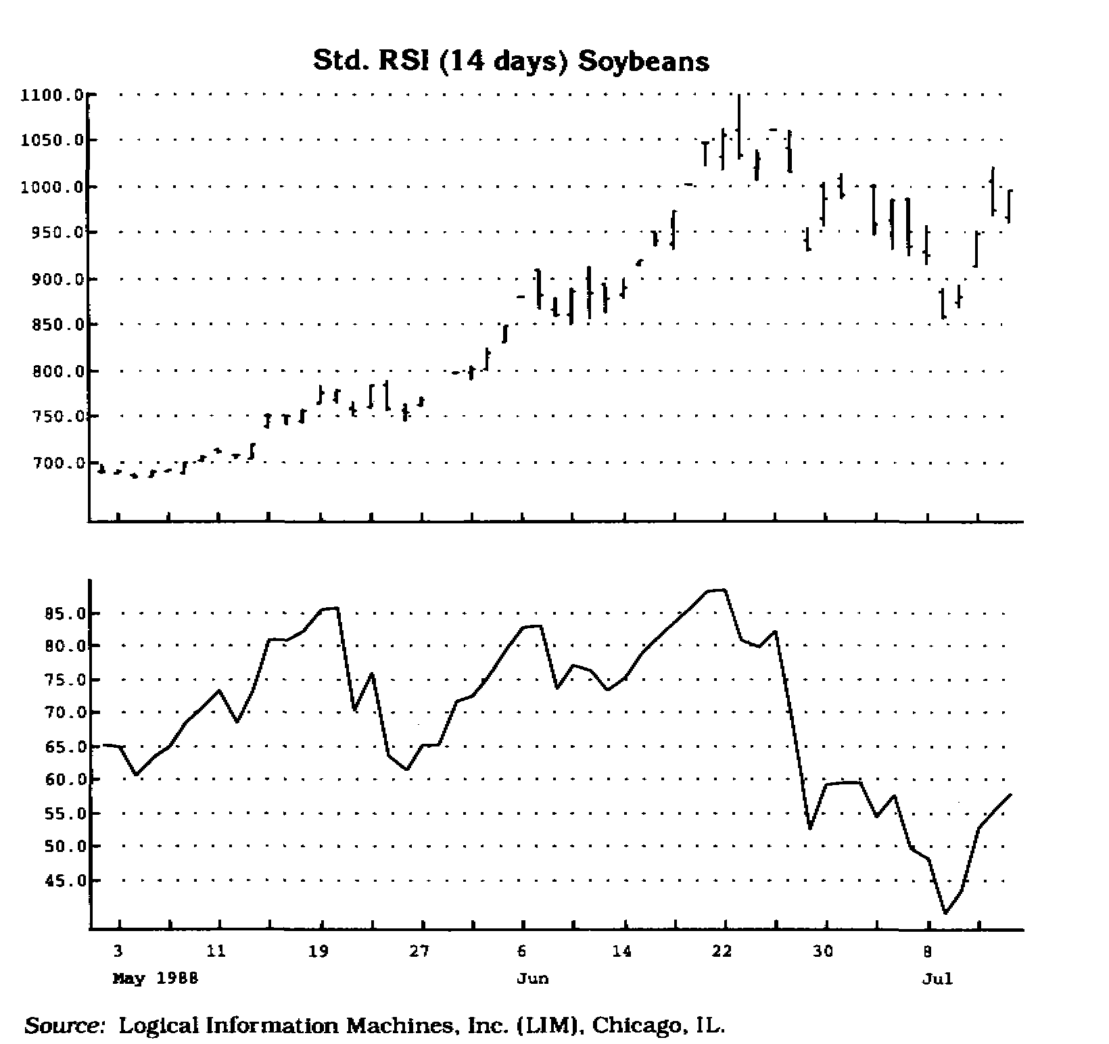

Рис. 3.4 Рынок находился в состоянии перекупленности в течение такого длительного времени, что спрос, наконец, исчерпал себя. Это — исключение из общего правила.

В данном случае индикатор располагается на таком экстремальном уровне, что оказывается как бы за пределами графика.

Общая ситуация на рынке

Для оценки и интерпретации показателей различных индикаторов могут быть использованы и другие методы. В частности, чтобы лучше представлять общее направление движения рынка, следует тщательно анализировать долгосрочные тенденции ценовой динамики. Иными словами, определив общую тенденцию развития рынка, следует совершать сделки только в направлении этой тенденции. Например, если тенденция восходящая и индикатор указывает на состояние умеренной перепроданное™, то можно выходить на рынок. И, наоборот, если тенденция нисходящая, а индикатор показывает состояние умеренной перекупленности, можно выходить на рынок. Если же показания индикатора противоречат господствующей тенденции, лучше ничего не предпринимать.
Мой опыт показывает, что большинство аналитиков не разграничивают понятия умеренной и чрезмерной перекупленности/перепроданности рынка. Я объясняю это нежеланием заниматься собственными исследованиями и отсутствием творческой жилки. Тем не менее, я не собираюсь утверждать, что разработанная мною процедура превосходит все, что было сделано ранее. Это всего лишь еще один способ интерпретации индикаторов — весьма оригинальный и универсальный.

Индекс расширения диапазона (Range Expansion Index — REI) и индикатор Демарка (DeMarker Indicator)

В этом разделе речь пойдет о двух созданных мною индикаторах, которые я использую довольно давно: 1) индекс расширения диапазона (REI) и 2) индикатор Демарка. Я предлагаю их вашему вниманию как своего рода альтернативу многом широко известным и используемым индикаторам, часть из которых, кстати, также была разработана мной.
Индикатор Демарка и REI регистрируют области ценового истощения, которые обычно совпадают с ценовыми пиками и впадинами. Приведенные выше соображения относительно правильной интерпретации показаний индикаторов о состоянии перекупленности/перепроданности в полной мере относятся и к этим двум индикаторам. Однако в связи с тем, что данные индикаторы рассчитываются арифметически, а не экспоненциально, вероятность того, что они будут регистрировать длительные экстремальные состояния, существенно снижена. Кроме того, для расчета индикатора REI используют период в восемь дней, поэтому показания чрезмерной пере-купленности/перепроданности почти не появляются, а если и появляются, то на достаточно короткий период времени. Ниже я представляю логическое обоснование и формулы для указанных индикаторов.

Индекс расширения диапазона (REI)

У меня всегда вызывали подозрение индикаторы, которыми пользуется большое число трейдеров. Мне кажется, что подобная универсальность применения сводит на нет все положительные черты таких индикаторов. Поэтому я всегда пытался либо как-то усовершенствовать имеющиеся индикаторы, либо создать свои собственные. Индекс расширения диапазона (RED — один из таких индикаторов. Мне хотелось создать индикатор, который фиксировал бы периоды постепенного роста и снижения цен, но не реагировал бы на спокойное движение цен в "горизонтальном" направлении, а также на резкие взлеты и падения. Для этого я сравниваю ценовые максимум и минимум в определенный день с максимумом и минимумом за два дня до этого. Положительная разность фиксируется тогда, когда максимальная цена выше, чем два дня назад. Отрицательная разность фиксируется тогда, когда эта максимальная цена меньше, чем два дня назад. Если минимальная цена выше минимальной цены два дня тому назад, то фиксируется положительная разность. Если она меньше, чем два дня назад, то фиксируется отрицательная разность. Затем два полученных значения суммируются и определяется значение для данного дня.
В таблице 3.1 показаны четыре возможных варианта соотношения между дневными диапазонами цен сегодня и два дня тому назад. Относительно ценового максимума и минимума два дня тому назад:

1) как ценовой максимум, так и ценовой минимум сегодняшнего дня выше;
2) и максимум, и минимум меньше или равны соответствующим показателям два дня тому назад;
3) максимум выше, а минимум ниже или равен минимуму два дня тому назад;
4) максимум ниже или равен максимуму два дня тому назад, а минимум выше или равен минимуму два дня тому назад.

Таблица 3.1 Сравнение дневных диапазонов цен

Ценовой максимум сегодня выше, чем ценовой максимум два дня тому назад
И
Ценовой минимум сегодня ниже или равен ценовому минимуму два дня тому назад
ИЛИ
Ценовой максимум сегодня ниже или равен ценовому максимуму два дня тому назад
И
Ценовой минимум сегодня ниже или равен ценовому минимуму два дня тому назад
ИЛИ
Ценовой максимум сегодня выше, чем ценовой максимум два дня тому назад
И
Ценовой минимум сегодня выше, чем ценовой минимум два дня тому назад
ИЛИ
Ценовой максимум сегодня ниже или равен ценовому максимуму два дня тому назад
И
Ценовой минимум сегодня выше, чем ценовой минимум два дня тому назад

В данном случае мы не сравниваем диапазоны цен текущего и предшествующего дней. Благодаря этому устраняется краткосрочная статика цен и показания индикатора, сигнализирующие о наличии тенденции, становятся более надежными. Еще одно условие для данного индикатора состоит в том, чтобы либо максимальная цена два дня тому назад была выше цены закрытия семь-восемь дней тому назад, либо сегодняшняя максимальная цена была выше максимальной цены пять-шесть дней тому назад. Это является доказательством того, что падение цен замедлилось и есть гарантия, что покупка не придется на период резкого падения цен. В то же время минимальная цена два дня тому назад должна быть меньше, чем цена закрытия семь-восемь дней тому назад, или сегодняшняя минимальная цена должна быть меньше, чем минимальная цена пять-шесть дней тому назад. Точно так же это доказывает, что скорость роста цен не является чрезмерной и помогает предотвратить продажу в период резкого ценового подъема. В обоих случаях, если динамика цен не подтверждает снижения темпов роста или падения цен, индикатору приписывается нулевое значение. Положительные и отрицательные значения за восемь дней суммируются и делятся на абсолютное значение изменения цен (положительное или отрицательное). Созданный таким образом индикатор колеблется в пределах от 100 до -100.
Из своего опыта я знаю, что, если показания REI превышают 60, а затем опускаются ниже 60, это говорит об очевидной слабости рынка. И, наоборот, если REI опускается ниже - 60, а затем поднимается выше -60, это свидетельствует о силе рынка. Примеры подобных явлений показаны на графиках, помещенных на рисунках 3.5 и 3.6.

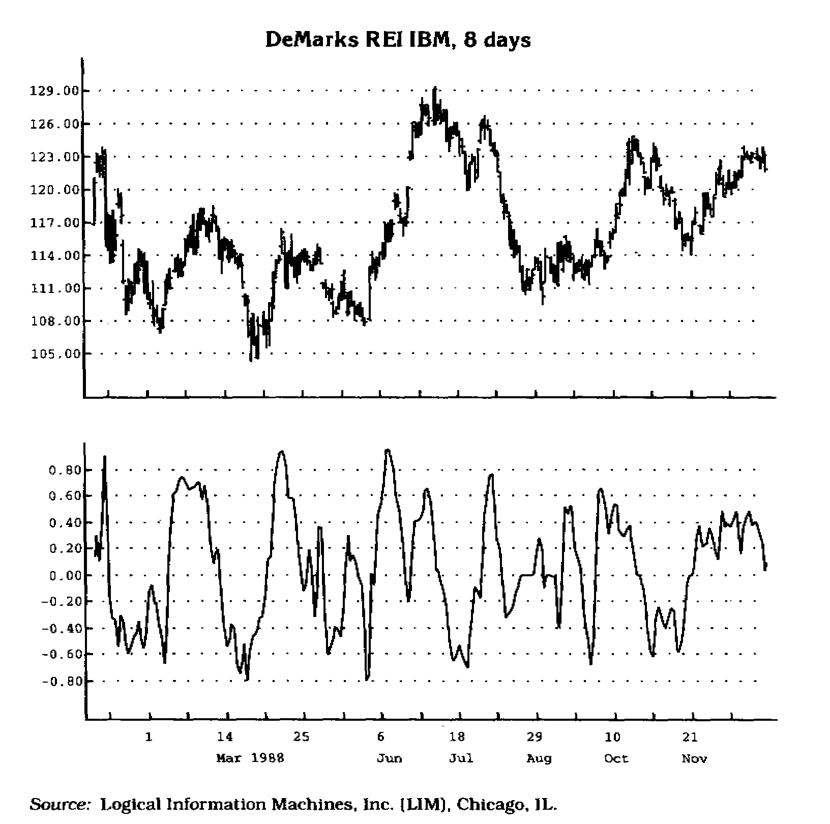

Рис. 3.5 Показания RH ниже -60 обычно связывают с ценовыми впадинами. И, наоборот, показания RE1 выше +60 типичны для ценовых пиков.

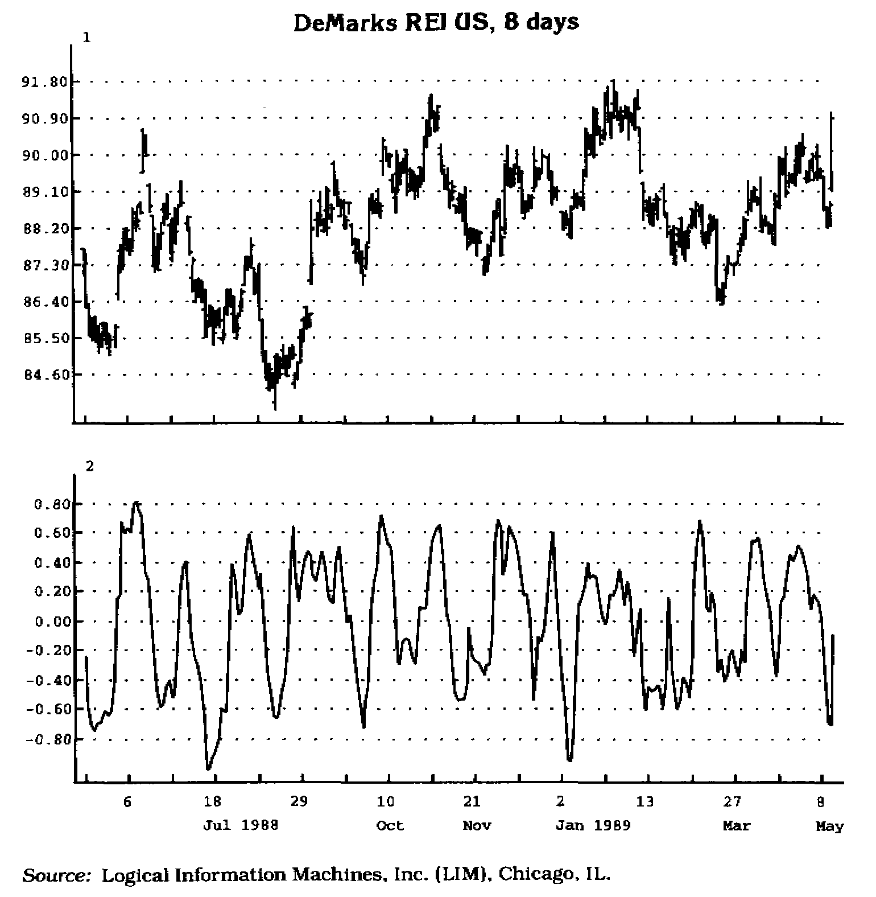

Рис. 3.6 Оба примера (на рисунках 3.5 и 3.6) отражают взаимосвязь менаду показаниями REI и графиками цен. Показания индикатора выше +60 и ниже -60 обычно совпадают с ценовыми ликами и впадинами. В частности, если кривая индикатора пересекает отметку -60 снизу вверх или отметку +60 сверху вниз, то это можно считать признаками разворота цен.

В таблице 3.2 приводится текст компьютерной программы расчета индикатора REI.

Таблица 3-2 Восьмидневный индикатор REI

ATTR MACRO REI2 (SECURITY sec. PERIOD TimePeriod )

DEFINE
COLUMN MACRO sub^values (SECURITY see )

VARS
var1
var2
nuni_zero
nuia_zero2
INITIALIZE
var1 := High of sec - High of sec 2 units ago
AND
var2 := Low of sec - Low of зес 2 units ago
AND
nunLzero :=- if High of sec 2 units ago < Close of sec 7 units ago AND
High of sec 2 units ago < Close of sec 8 units ago AND
High of sec < Low of sec 5 units ago AND
High of зес < Low of sec 6 units ago then 0 Else 1 Endif AND
num_zero2 := if Low of sec 2 units ago > Close of sec 7 units ago
AND
Low of sec 2 units ago > Close of sec В units ago AKD Low of sec > High of sec 5 units ago AND
Low of sec > High of sec 6 units ago then 0 Else 1 Endif
RETURN
{ nuinLzero * num_2ero2 * varl ) + { var2 * nuni_zero * nuia^zero3 )

EHDHACRO

COLUMN HACRO AbsDailyVal { SECURITY sec }
VARS
var3
var4
INITIALIZE
var3 := AbsVal { High of sec - High of sec 2 units ago )

AND
var4 := AbsVal ( Low of see - Low of sec 2 units ago )

RETURN
var3+ var4
ENDMACRO
RETURN
TiraePeriod sum of eub__valuea ( sec ) / TimePeriod sum of AbsDailyVal ( sec )

ENDMACRO

Индикатор Демарка

Индикатор Демарка строится на основе следующих сопоставлений. Внутридневной максимум текущего дня сравнивается с внутридневным максимумом предыдущего дня. Если внутридневной максимум текущего дня выше, то регистрируется соответствующая разность. Если внутридневной максимум меньше или равен внутридневному максимуму предыдущего дня, то регистрируется нулевое значение. Затем полученные таким образом разности за 13 дней суммируются. Полученное значение становится числителем индикатора Демарка и делится на ту же самую величину плюс сумма разностей между ценовыми минимумами предшествующего и текущего дней за 13 дней. Если ценовой минимум текущего дня больше того, который был день тому назад, то фиксируется нулевое значение. Таким образом, создан простой и чувствительный индикатор, способный предсказывать поведение цен.
На рисунках 3.7 и 3.8 это явление наглядно продемонстрировано. На графике показано, как индикатор колеблется от О до 100. Когда показания индикатора опускаются ниже отметки 30, то ожидается разворот цен вверх. Когда показания инди катора поднимаются выше отметки 70, то ожидается разворот цен вниз.
Как и индикатор REI, индикатор Демарка предназначен для выявления областей с высоким и низким риском для покупки. Но если ВЫ, чтобы определить истинную тенденцию на рынке, сравнивает цены через день, индикатор Демарка сравнивает цены данного и предыдущего дней. Кроме того, REI рассчитывается с помощью ценовых значений, полученных за 8 дней, а Индикатор Демарка — за 13 дней. (Временной параметр обоих индикаторов может быть свободно изменен.) Ниже приводится текст компьютерной программы расчета индикатора Демарка (см. таблицу 3.3).

Таблица 3.3 Тринадцатидневный индикатор Демарка

ATTR MACRO DeHarker (SECURITT Sec. PERIOD TimePeriod )

RETURH

MovingAvg ( If High of Sec > High of Sec 1 unit: ago
then High of Sec - High oЈ Sec 1 unit ago Else 0
Endif, TimePeriod ) /
MovingAvg ( if High of Sec > High of Sec 1 unit ago
then High of Sec - High of Sec 1 unit ago Else 0
Endif + If Low of Sec > Low of Sec 1 unit ago Then 0
else Low of Sec 1 unit ago - Low of Sec endif, TimePeriod )

ENDMACRO

Я рекомендую работать как с долгосрочными, так и с краткосрочными вариантами этих индикаторов. Использование более длительных периодов расчета позволяет зацепиться за долгосрочную тенденцию в развитии рынка. Индикаторы с короткими периодами позволяют выходить на рынок в точке с наименьшим риском и планировать момент заключения сделки так, чтобы она была в русле основной тенденции.
На примере индикаторов RE] и Демарка я показал, как просто создавать собственные индикаторы. Помимо небольшой творческой жилки для этого требуется искреннее желание стать лучше большинства других трейдеров. Когда я впервые поставил перед собой такую цель, в моем распоряжении не было ни компьютеров, ни программного обеспечения. Сегодня все изменилось. Иными словами, если вы твердо намерены добиться успеха как трейдер, у вас нет оправданий, чтобы не делать то, что делаю я.

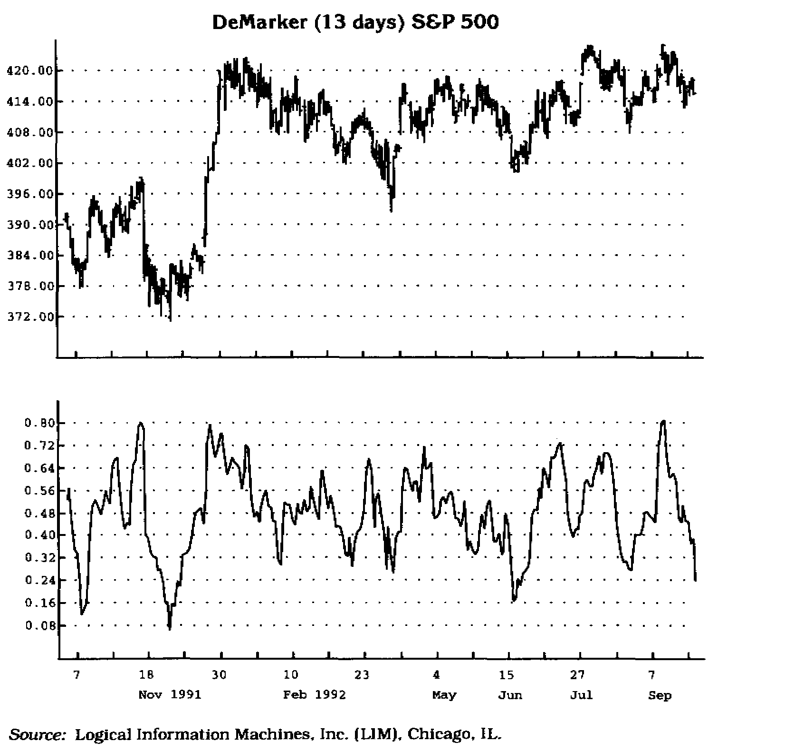

Рис. 3.7 Обратите внимание, что движения кривой индикатора Демарка выше 70, а затем ниже 70 соответствуют ценовым ликам, и, наоборот, движения ниже 30, а затем выше 30 совпадают с ценовыми впадинами.

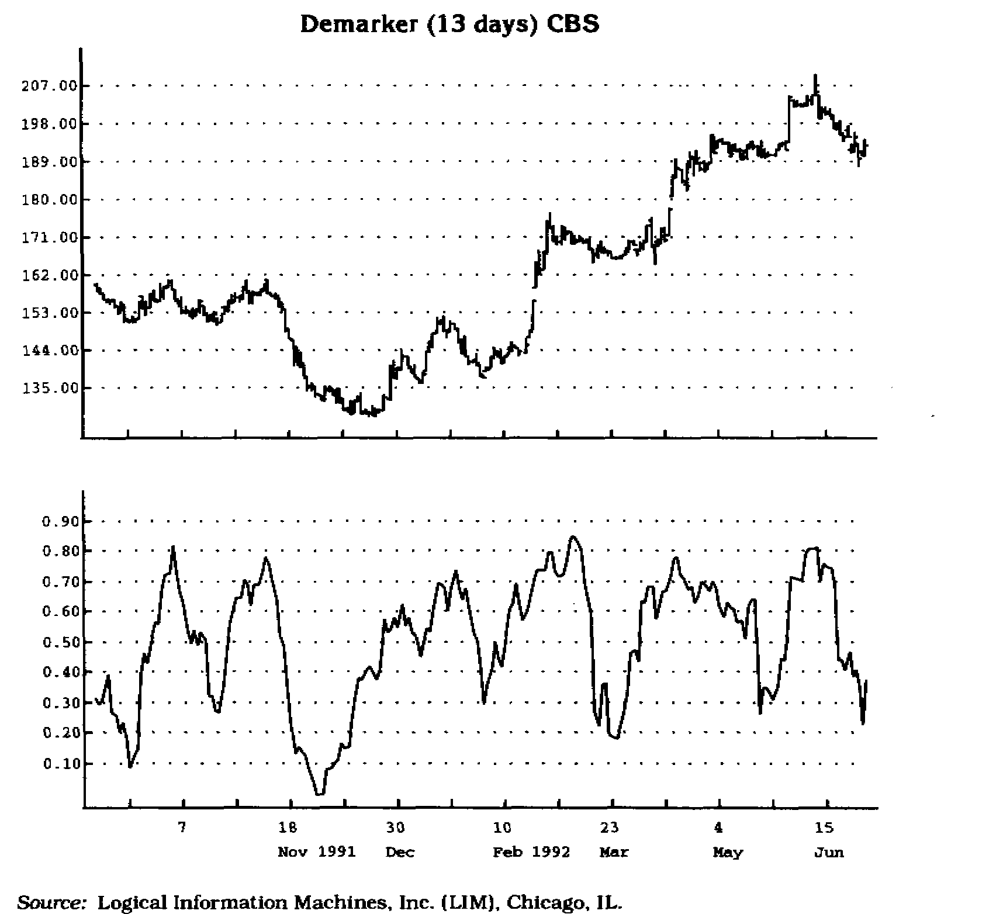

Рис. 3.8 Обратите внимание, что показания индикатора ниже 30 и выше 70 указывают на возможность перелома тенденции.

ГЛАВА IV

ВОЛНОВОЙ АНАЛИЗ (WAVE ANALYSIS)

В начале семидесятых годов сразу после знакомства с теорией волн Эллиота я начал искать специалистов в этой области, которые могли бы мне помочь в совершенстве овладеть приемами волнового анализа. К сожалению, я знал только о двух аналитиках, использующих на практике теорию волн: Джо Коллинзе из Сент-Луиса и Джеке Фросте из Канады. Они назвали мне ряд инвесторов, экспериментировавших с теорией волн Эллиота и числами Фибоначчи. В частности, мне порекомендовали двух врачей из Флориды, которые, по слухам, хорошо владели предметом. Информация, которую я смог от них получить (вернее, полное отсутствие таковой), и сыграла решающую роль в создании моего собственного подхода к волновому анализу.
О моей неудачной попытке пополнить свои знания в области теории волн Эллиота лучше всего говорят два не связанных друг с другом события. Я пригласил одного из врачей в Висконсин, чтобы он поделился с моими коллегами опытом использования волнового анализа. Когда я приехал в аэропорт, самолет уже приземлился и пассажиры вышли, но моего врача нигде не было. Я позвонил в его офис, чтобы узнать, не опоздал ли он на самолет. Секретарша уверила меня, что он вылетел (она сама его провожала) и что он обязательно найдет меня. В конце концов ко мне подошел человек и спросил: "Вы Том?" Он заявил, что сразу меня узнал, поскольку в траектории, которую я описывал, блуждая по аэропорту, просматриваются углы Фибоначчи. Я сразу понял, с кем имею дело, и во мне зародилось дурное предчувствие. Оно меня не подвело: встреча оказалась абсолютно пустой и безрезультатной. На этом я не сдался, но решил побеседовать со вторым специалистом в области теории волн сначала по телефону, прежде чем приглашать его в Висконсин. Жизнь подтвердила мудрость этого шага. Оказалось, что доктор является страстным поклонником Эллиота и Фибоначчи и что его жизнь полностью основывается на их теориях. В частности, он был три раза женат, у него пять детей, он работает восемь дней подряд, а затем тринадцать дней отдыхает. Я все понял и решил самостоятельно заняться изучением предмета. Я был уверен, что в указанных теориях есть "жемчужное зерно", но мне предстояло найти его самостоятельно. В конце концов последовательность Фибоначчи лежала в основе самых разных явлений: начиная от Ед-ипетских пирамид и кончая пересчетом километров в мили. Однако ее роль, равно как и роль теории волн в развитии рынков предстояло еще выяснить. Мой подход к использованию отношений Фибоначчи в расчете величины коррекции уже был описан в главе 2. В этой главе я остановлюсь на применении разработанных мной методик волнового анализа.
Еще в начале семидесятых годов о теории волн почти никто и не вспоминал, сегодня же ее признание и популярность просто ошеломляют. Примерно двадцать лет тому назад я буквально выбивался из сил, пытаясь найти на графике волны и использовать их для анализа рынка. В ретроспективе все получалось прекрасно, но применить данный метод для прогнозирования движения цен было почти невозможно. Не существовало четких и ясных правил, как в процессе развития той или иной волны точно определить момент ее завершения, не говоря уже о ее зарождении. Как будто пытаешься поймать дым: вроде бы и видно, да в руки не дается.
Некоторые известные приверженцы теории волн успешно применяют ее на практике, но их объяснения конкретных вопросов и ситуаций, как правило, весьма туманны и изобилуют большим количеством исключений и оговорок. Особенное беспокойство у меня всегда вызывал тот факт, что одна и та же теория интерпретируется по-разному разными аналитиками. Я часто шучу по этому поводу: если бы десяти "экспертам" по теории волн Эллиота дали один и тот же график, то получили бы десять совершенно различных истолкований. Как можно доверять методикам, основанным на данной теории, например, методу расчета величины коррекции, если сама теория столь туманна? Чтобы разрешить свои сомнения и в то же время взять все лучшее из волнового принципа, я разработал свою собственную методику идентификации волн. От общепринятой она отличается простотой, четкостью формулировок и внутренней логикой.
Элементы числовой последовательности Фибоначчи прочно вплетены в структуру волнового принципа Эллиота, начиная от числа волн и заканчивая величиной коррекции и ценовыми ориентирами. К сожалению, до того, как появился мой полностью механический метод волнового анализа, не было создано ни одной сколько-нибудь объективной методики. В общих чертах, в основе моего подхода — D-волнового анализа — лежат ценовые конфигурации, характеризующиеся определенной последовательностью ценовых максимумов и минимумов. Временной период для каждой такой последовательности определяется числом Фибоначчи. Могут использоваться различные числа из последовательности, но все они должны отвечать одному и тому же требованию. В каждом случае должно накопиться достаточное количество данных для выявления некоего рабочего шаблона. В частности, я выделяю максимальную цену закрытия за 13 дней, такую, что она выше ценовых максимумов всех предшествующих 13 дней. Далее я выделяю первую цену закрытия (после максимальной цены закрытия за 13 дней), которая является минимальной за 8 дней, то есть ниже всех цен закрытия за предыдущие 8 дней. Если эти точки определены, первую волну можно считать завершенной. Вторая волна начинается тогда, когда регистрируется максимальная цена закрытия за 21 день, такая, что она выше всех цен закрытия за предшествующий 21 день. Вторая волна считается завершенной, когда зафиксирована наименьшая цена закрытия за 13 дней, такая, что она ниже всех цен закрытия за предшествующие 13 дней. И, наконец, третья волна начинается, когда реализуется 34-дневный максимум — максимальная цена, превышающая максимальные цены за предшествующие 34 дня. Третья волна считается завершенной, когда регистрируется 21-дневный ценовой минимум, такой, что он ниже всех минимальных цен за предшествующий 21 день (см. рис. 4.1).
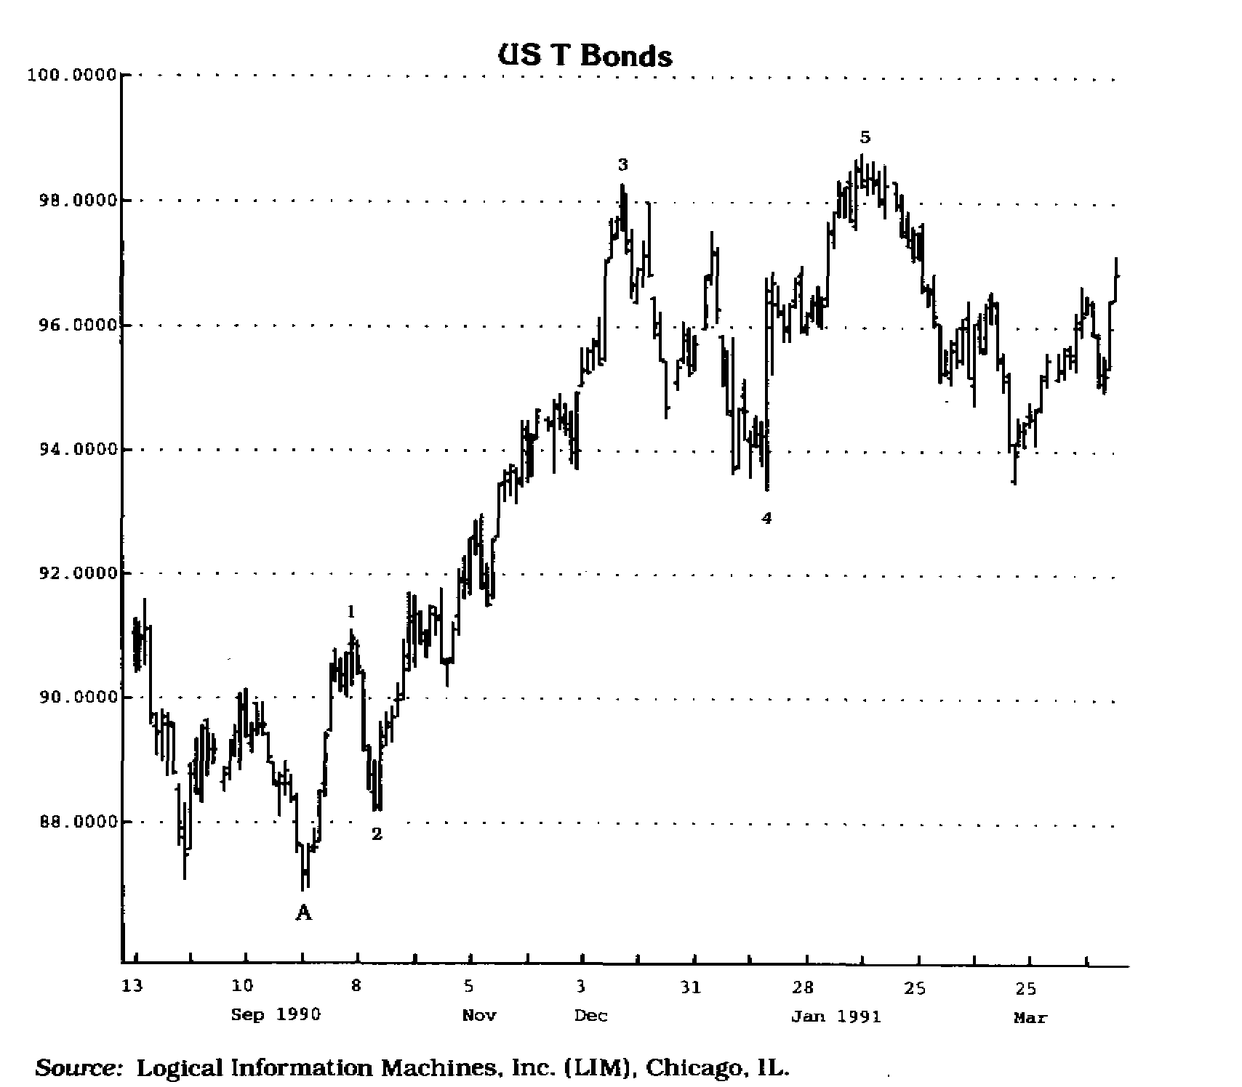

Рис. 4.1 Этот график является иллюстрацией моей концепции D-волны. В точке А зарегистрирован 21-дневный ценовой минимум — минимальная цена, которая расположена ниже всех ценовых минимумов за предшествующий 21 день. Движение цен вверх, помеченное цифрой 1, фактически было выявлено за четыре дня до ценового пика — в день, когда цена закрытия превысила все ценовые максимумы за предшествующие 13 дней. Первая D-волна формально завершилась, когда была зарегистрирована цена закрытия ниже, чем цены закрытия за предшествующие 8 дней. Началом следующей восходящей волны является день, когда цена закрытия превысила все цены закрытия за предшествующий 21 день. Она завершилась после того, как была зарегистрирована цена закрытия ниже, чем все цены закрытия за предшествующие 13 дней. И, наконец, последняя восходящая волна началась, когда был зарегистрирован 34-дневный максимум — максимальная цена, превышающая максимальные цены за предшествующие 34 дня. Волна завершилась, когда после этого был зафиксирован 21-дневный минимум. В данной методике время не является решающим фактором, за исключением выбора числа дней для завершения волн. Гораздо более важным является само движение цен.

Все методики в этой книге (в том числе и волновой анализ) проиллюстрированы на дневных графиках. Это вовсе не означает, что они действуют только в пределах данного временного интервала. Указанные принципы применимы к анализу любых графиков — как часовых, так и месячных.
Из последовательности чисел, необходимых для определения трех волн, видно, что число дней, необходимых для установления ценовых минимумов, составляет 0,618 от числа дней, необходимых для установления ценовых максимумов. Особенно важно зарегистрировать точку зарождения волны. Первая D-волна зарождается только после того, как регистрируется минимальная цена закрытия за 21 день (см. рис. 4.2). Если трейдер овладел методикой выявления D-волн, то можно использовать метод расчета уровней коррекции, включая определение критической цены и применение TD-квалификато-ров коррекции, так же, как описано в главе 2.

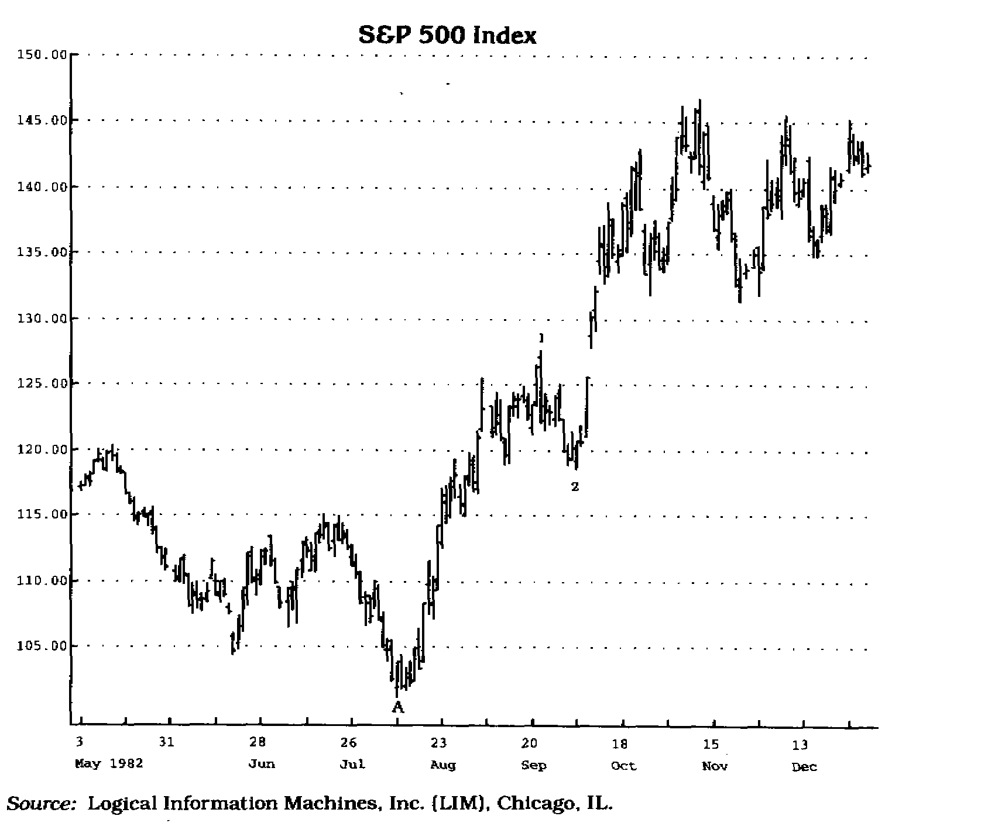

Рис 4.2 Точка А обозначает наименьшую цену закрытия за 21 день и тем самым является началом первой D-волны. После того как зафиксирована наивысшая цена закрытия за 13 дней, а затем наименьшая цена закрытия за 8 дней, D-волна I завершается. Обратите внимание на точку А, точку самой низкой цены закрытия за 21 день.

Для идентификации волн можно использовать и другие числа Фибоначчи. Последовательность не обязательно должна начинаться с числа 13. Например, числа 21, 34, 55 и так далее позволяют выбрать более долгосрочную перспективу, но уж если выбрано первое чисзк), то все последующие должны подчиняться закономерностям числового ряда, а число дней, в которое регистрируется ценовой минимум, должно составлять 0,618 от числа дней, необходимых для регистрации ценового максимума (см. рис 4.3).
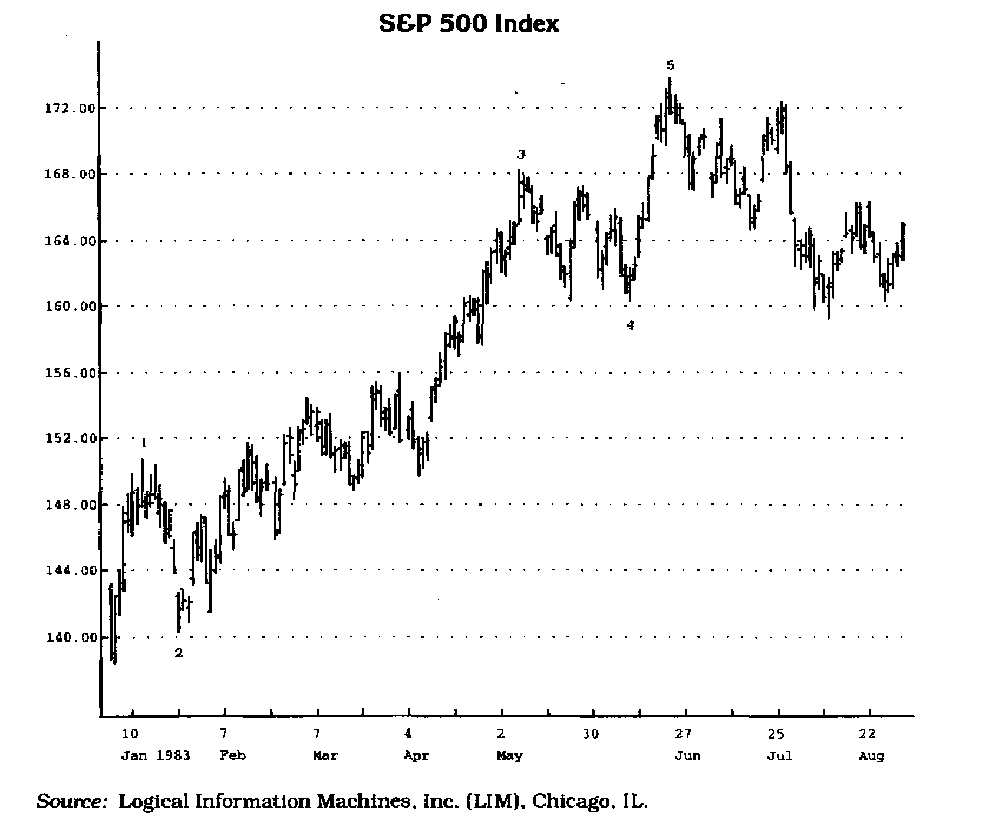

Рис. 4.3 На графике отчетливо прослеживается зарождение D-волны 1,"хорошо выражено движение к точке 5. Те же самые закономерности и взаимоотношения соблюдались бы, если бы этот график был не дневным, а, скажем, часовым.

После идентификации первой D-волны можно определить ценовые ориентиры. Для этого первая волна умножается на различные коэффициенты Фибоначчи: 1,618, 2,618, 3,618 (см. рис. 4.4 и 4.5).
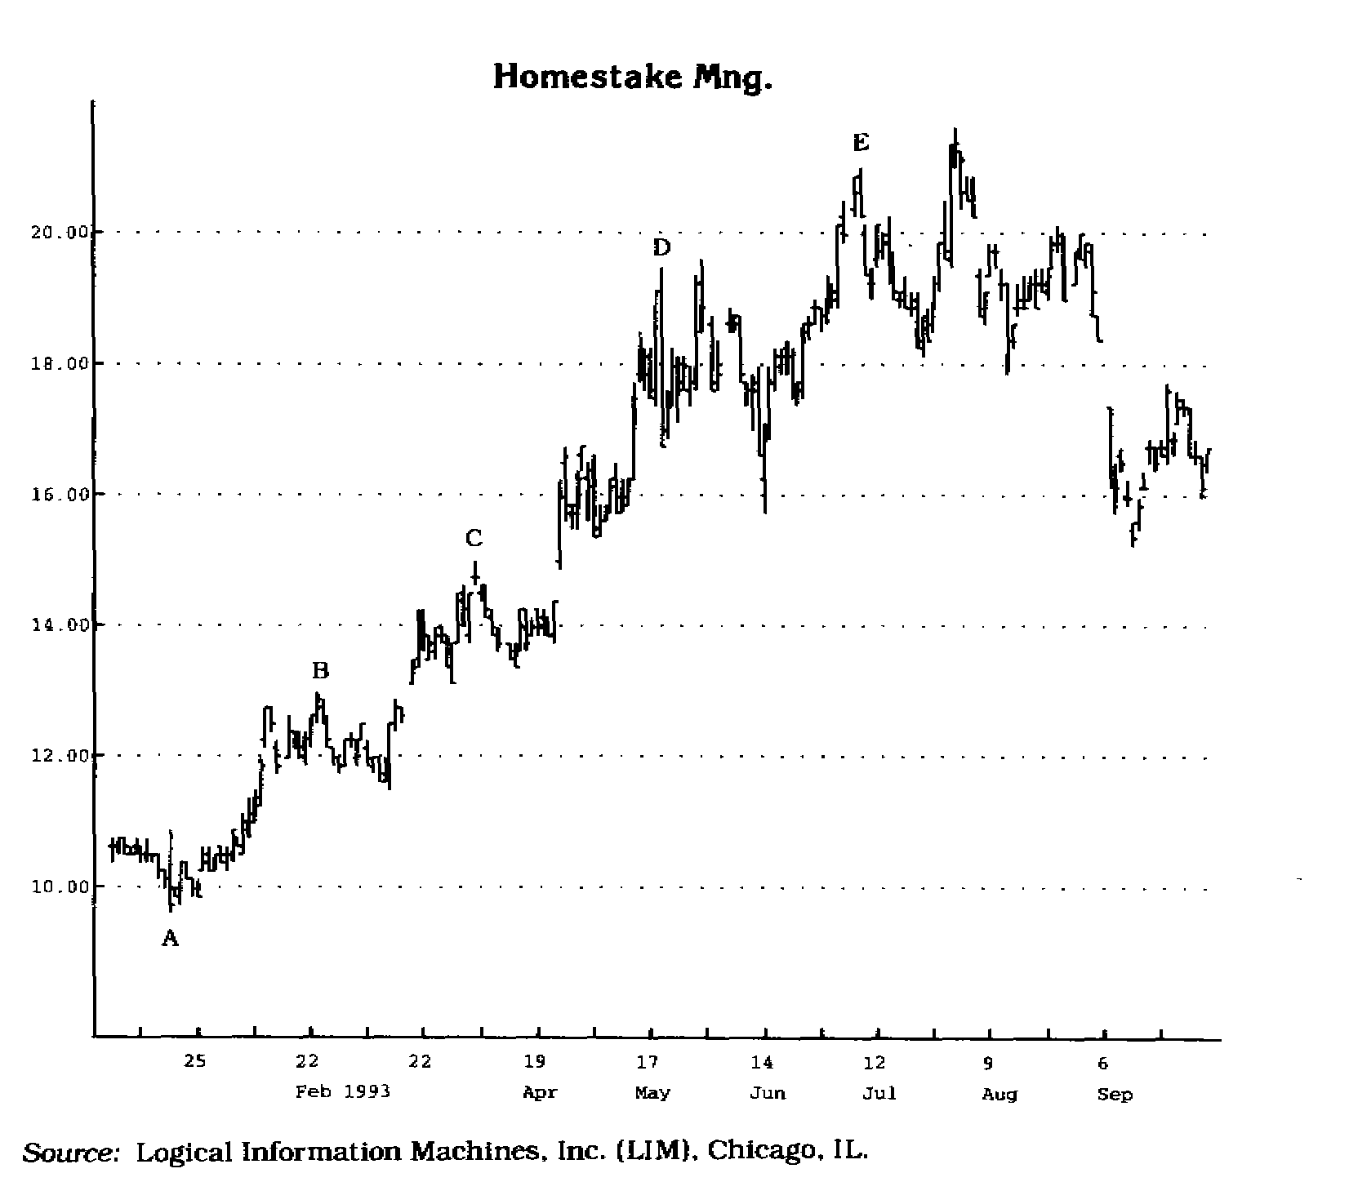
Рис. 4-4 Умножив длину первого восходящего отрезка А-В на 1,618, 2,618, 3,618 и 4,618. получаем последующие ценовые ориентиры в точках С, D и Е.

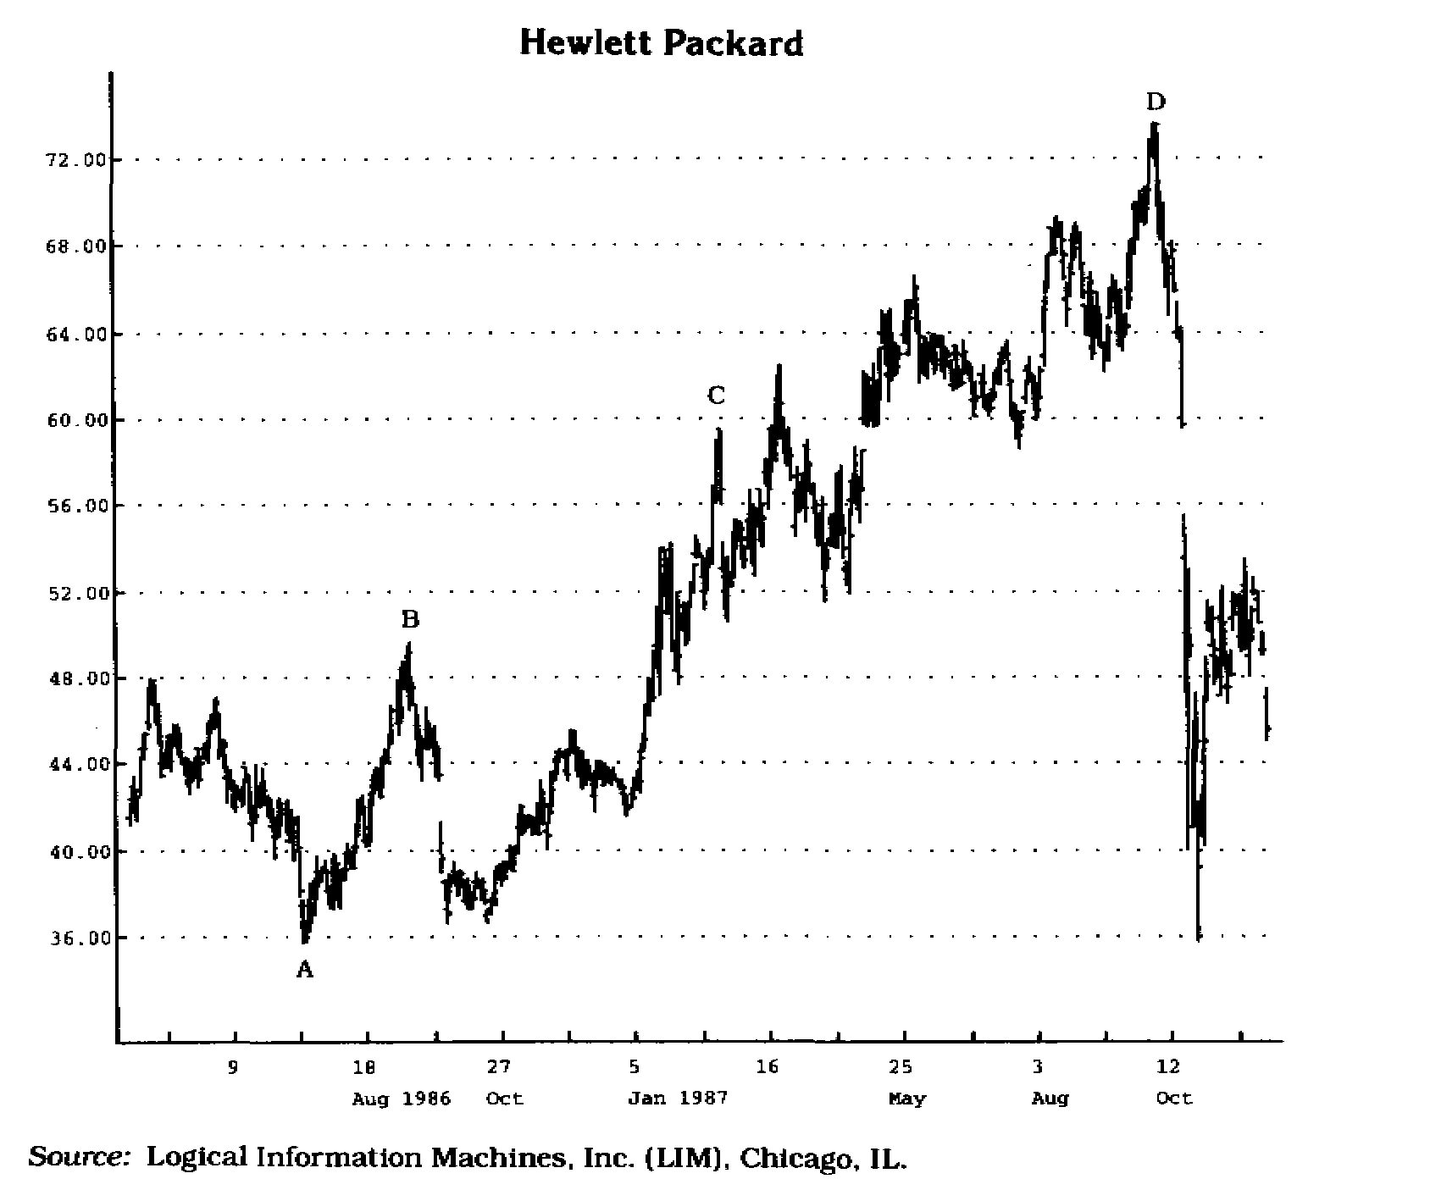

Рис. 4.5 Обратите внимание, что ценовые ориентиры С, D и Е получены путем умножения длины D-волны I (точки А-В) на коэффициенты 1,618, 2,618 и 3,618.

Я всегда полагал, что по длительности биржевые сделки можно охарактеризовать как краткосрочные, среднесрочные и долгосрочные. Большинство трейдеров также используют эту терминологию. Однако мы вкладываем разный смысл в эти слова. Трейдеры связывают их с различными временными интервалами, а я связываю их с движением цен. В последние годы заметно возросла нестабильность финансовых рынков. Раньше изменение цен на 10% занимало не менее одного-двух месяцев, изменение на 10%-20% — от двух до шести месяцев, изменение на 20%-30% — свыше шести месяцев. Сейчас цены изменяются значительно быстрее вследствие того, что множество фондов и других финансовых организаций, располагающих огромными капиталами, одновременно принимают решение о продаже или покупке, поскольку все они пользуются схожими методиками анализа тенденции и имеют доступ к одним и тем же источникам информации. То, что раньше занимало недели, теперь может произойти в считанные минуты. Это одна из основных причин непредсказуемости рыночных циклов. Вот почему сегодня было бы неосмотрительно концентрировать внимание на временных интервалах, а не на движении цен. Самое ценное в D-волновом анализе — это как раз признание важности движения цен.
Описание D-волнового анализа в данной главе весьма поверхностно, но из него вытекает одно очевидное следствие:
если аналитик признает, что подъемы и падения на рынке происходят волнообразно, то ему будет несложно перевести ценовые движения в ряд объективных, легко определяемых на графике ценовых моделей. Это значительно упрощает процедуру расчета ценовых ориентиров и величины коррекции, а также обеспечивает последовательность и универсальность методики выявления волн.

ГЛАВА V

НАКОПЛЕНИЕ/РАСПРЕДЕЛЕНИЕ (ACCUMULATION/DISTRIBUTION)

Мое знакомство с традиционным техническим анализом, в котором присутствует немало субъективных, почти художественных определений, произвело на меня гнетущее впечатление. Я взбунтовался и впал в другую крайность: начал искать объективные, чисто механические процедуры графического анализа. В то же время, используя свое экономическое и математическое образование, я занялся разработкой моделей спроса-предложения, которые позволяли бы определять благоприятные условия для покупки и для продажи. Данная глава всецело посвящена тому, как мне удалось решить поставленные задачи.
Хотя моя методика первоначально предназначалась для анализа фондовых рынков, дальнейшие исследования показали, что она (после внесения незначительных корректив) может успешно применяться и на рынке фьючерсов. Внимательно ознакомившись с различными концепциями и формулами, учитывающими взаимосвязь цены и объема торговли, я создал свой собственный метод, полностью отвечающий моим целям. Согласно основополагающему экономическому постулату, увеличение спроса при статичном или уменьшающемся предложении приводит к повышению цен. И, наоборот, увеличение предложения при постоянном или понижающемся спросе приводит к снижению цен.
Вооруженный этим постулатом, я приступил к исследованию всех имеющихся методик, так или иначе связывающих движение цен с объемом. В том числе были рассмотрены и основные подходы к изучению балансового объема (on-balance volume), применяемые различными аналитиками. В частности, в этих случаях динамика цен сравнивалась с различными индикаторами, в расчете которых использовались показатели объема. В основе данного типа анализа лежит представление об объеме как о своего рода топливе, которое толкает ценовой поршень то вверх, то вниз. Трейдер может успешно сыграть, если точно выяснит, как ведут себя крупные покупатели: накапливают или распределяют свои позиции, то есть покупают или продают. Как правило, купля-продажа больших пакетов акций связывается с крупными, хорошо информированными и хорошо знающими свое дело инвесторами. Можно получить неплохой выигрыш, воспользовавшись информированностью и прочной аналитической базой этих инвесторов, если ваша собственная рыночная модель будет чутко улавливать сдвиги спроса и предложения, вызванные их действиями.
Я всегда считал технических аналитиков своего рода паразитами, поскольку они зачастую не знают, да и не желают знать никаких фундаментальных факторов, определяющих ту или иную инвестиционную политику. Их единственная цель — определить тенденцию и "оседлать" ее. Подтверждением моих слов может служить история, случившаяся несколько лет тому назад, в которой представлены типичные черты "чистого" трейдера. Как-то я познакомил своего близкого друга с одной из своих торговых систем. Его буквально заворожила ее способность механически определять и прогнозировать развитие ценовых тенденций, и он заключил сделку, вложив в нее собственные деньги, основываясь на сигнале этой системы. Мне об этом мой друг ничего не сказал. Во время случайного разговора со мной по телефону он на секунду отвлекся, чтобы прослушать информацию о розничных продажах. Очевидно, новости оказались неожиданными для него, и я услышал, как он пробормотал: "Плакали мои денежки." На мой вопрос, что он имеет в виду, приятель рассказал, как, находясь под впечатлением моей системы, он последовал ее сигналу и открыл позицию по акциям одной компании. А только что услышанные им новости фундаментального характера могут полностью перечеркнуть сделанный им выбор. Я заметил, что он не фундаменталист и что ему не следует обращать особое внимание на новости. Приятель согласился, но удивленно заметил, что, в то время как другие акции отрицательно реагируют на полученные новости, его позиция становится более выгодной. На мой вопрос, по каким акциям он заключил сделку, последовал ответ: "Дискаунт Корпорейшн". И я не смог сдержать смеха. Мой приятель представлял собой истинный образец рыночного аналитика. О компании, в которую он вложил свои средства, он не знал абсолютно ничего и не имел ни малейшего представления о том, чем она занимается. Он думал, что сфера интересов его компании — розничная торговля, а она оказалась брокером по правительственным ценным бумагам. Этот трейдер был техническим аналитиком до мозга костей и, за исключением описанного случая, не позволял, чтобы экономическая информация как-то влияла на сигналы, выдаваемые его системой. Этот пример, безусловно, крайность; тем не менее он демонстрирует, насколько некоторые трейдеры отрицают значение фундаментальной информации и концентрируют внимание на сигналах своих торговых систем. Для них не существует серого цвета — только белый и черный.
В то время как движение цен в течение длительного промежутка времени определяется фундаментальными факторами, краткосрочные изменения цен лучше всего анализировать с помощью методик и инструментов технического анализа. Иногда краткосрочные движения цен успешно маскируют глубинные ценовые тенденции, в основе которых лежит деятельность крупных участников рынка. Однако, поскольку объем обычно опережает цены, в этих случаях господствующую тенденцию можно определить, анализируя изменение цены и объем торговли.
Одна из самых простых методик для определения основной тенденции состоит в суммировании показателей дневного объема. Например, если цена закрытия возросла по сравнению с предыдущей, то величина объема за этот день прибавляется к общей накопленной сумме. И, наоборот, если цена закрытия понизилась, то величина объема за этот день вычитается из общей накопленной суммы. Полученный индекс сравнивают с фактическим дневным изменением цен, выявляются расхождения, посредством которых и прогнозируется движение цен (см. рис. 5.1).
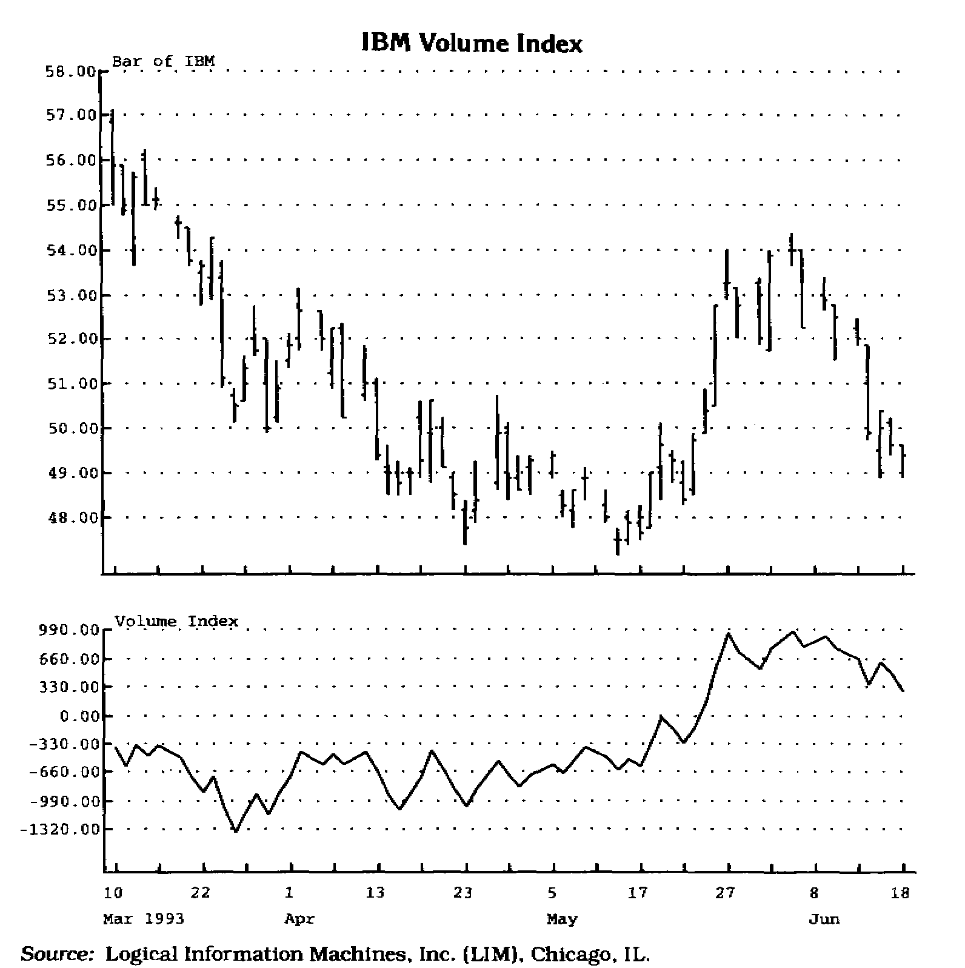

Рис. 5.1 Этот метод основывается на простом теоретическом положении: объем опережает движение цены. Если цена закрытия возросла по сравнению с предшествующим днем, то происходит накопление. Если цена закрытия понизилась по сравнению с предшествующим днем, то доминирует распределение. Приверженцы данного метода полагают, что за внешне случайными изменениями цен скрывается кумулятивный индекс накопления и распределения. Благодаря ему бдительные трейдеры способны рассмотреть истинную ситуацию на рынке.

Еще один, более сложный метод заключается в том, чтобы анализировать каждую сделку (тик) и постоянно пересчитывать индекс, умножая величину изменения цены на количество акций (контрактов). Некоторые аналитики предпочитают анализировать только крупные сделки (более 10 000 акций), полагая, что они совершаются хорошо информированными, опытными инвесторами, чья агрессивность определяется ценовыми уступками, на которые они готовы пойти. Еще одна группа аналитиков также учитывает изменение цены и объем, но рассчитывает индекс по итогам всего торгового дня. В этом случае изменение цены за день умножается на объем торговли данного дня (см. рис. 5.2).

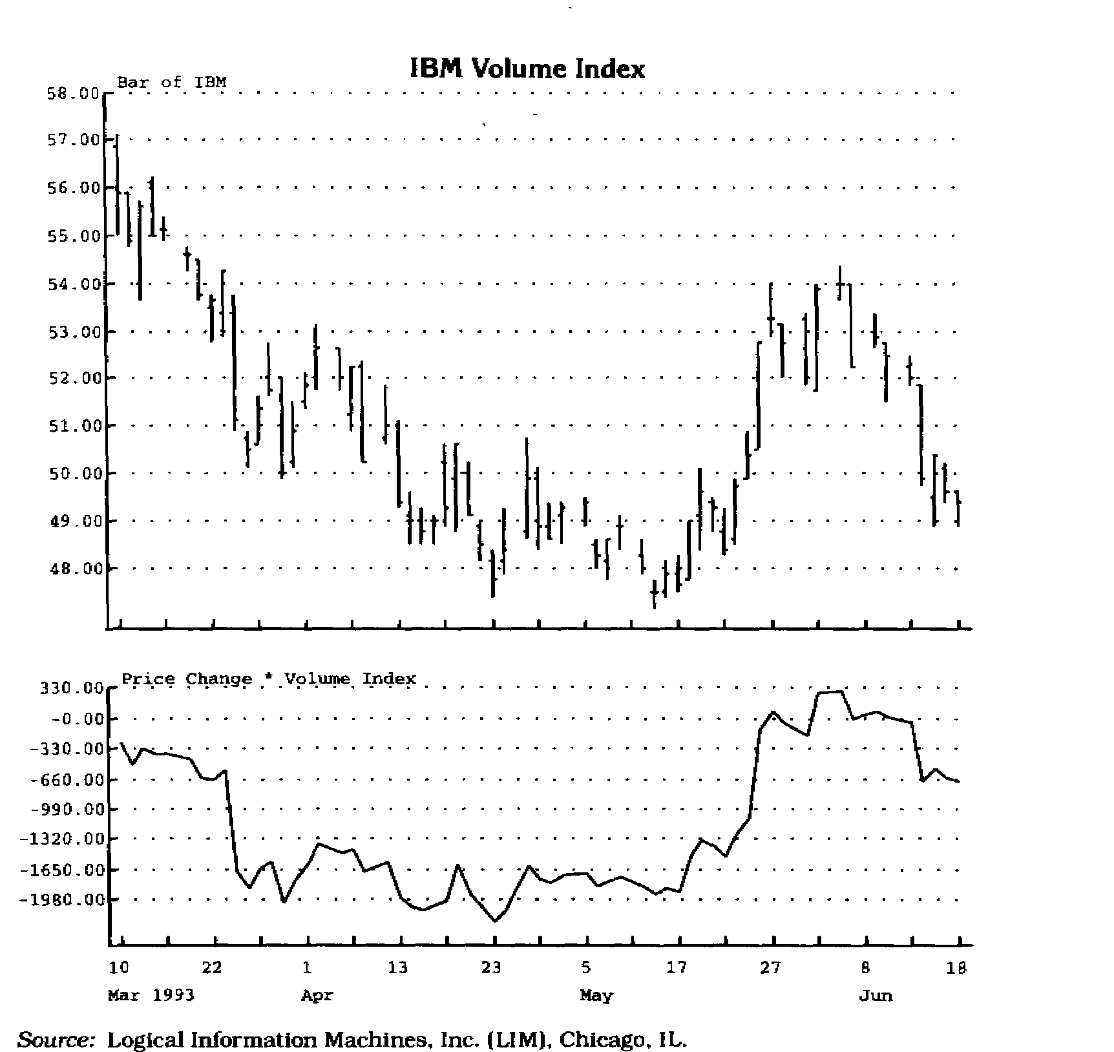

Рис. 5.2 Можно усовершенствовать индекс накопления/распределения, если принимать во внимание не только объем торговли, но также степень изменения цены закрытия по сравнению с предыдущей.

Все описанные выше методы оказались полезными, но ни один из них так и не смог разрешить все поставленные мною задачи. Мне была нужна более точная и чувствительная методика анализа. Мой близкий друг и коллега-аналитик Ларри Уильямс (Larry Williams) работал в то время над теми же самыми проблемами. Он убедил меня, что истинной точкой отсчета является цена открытия текущего дня, а не цена закрытия накануне. Все информационные службы, начиная с ежедневных газет и других масс медиа и заканчивая специализированными агентствами, распространяющими биржевые котировки, сообщают данные об изменении цены по сравнению с ценой закрытия предшествующего дня. Однако эта информация не дает правильного представления о накоплении или распределении. Ведь все, что случилось вчера, — это уже история. Не исключено, что под влиянием важных событий или новостей цена открытия резко скакнет вверх или вниз, и цена закрытия данного дня окажется выше или ниже цены закрытия накануне. В результате то, что на первый взгляд кажется накоплением или распределением при сравнении текущей и предшествующей цен закрытия, на самом деле будет полной противоположностью, если сравнивать текущие цены открытия и закрытия (см. рис. 5.3).
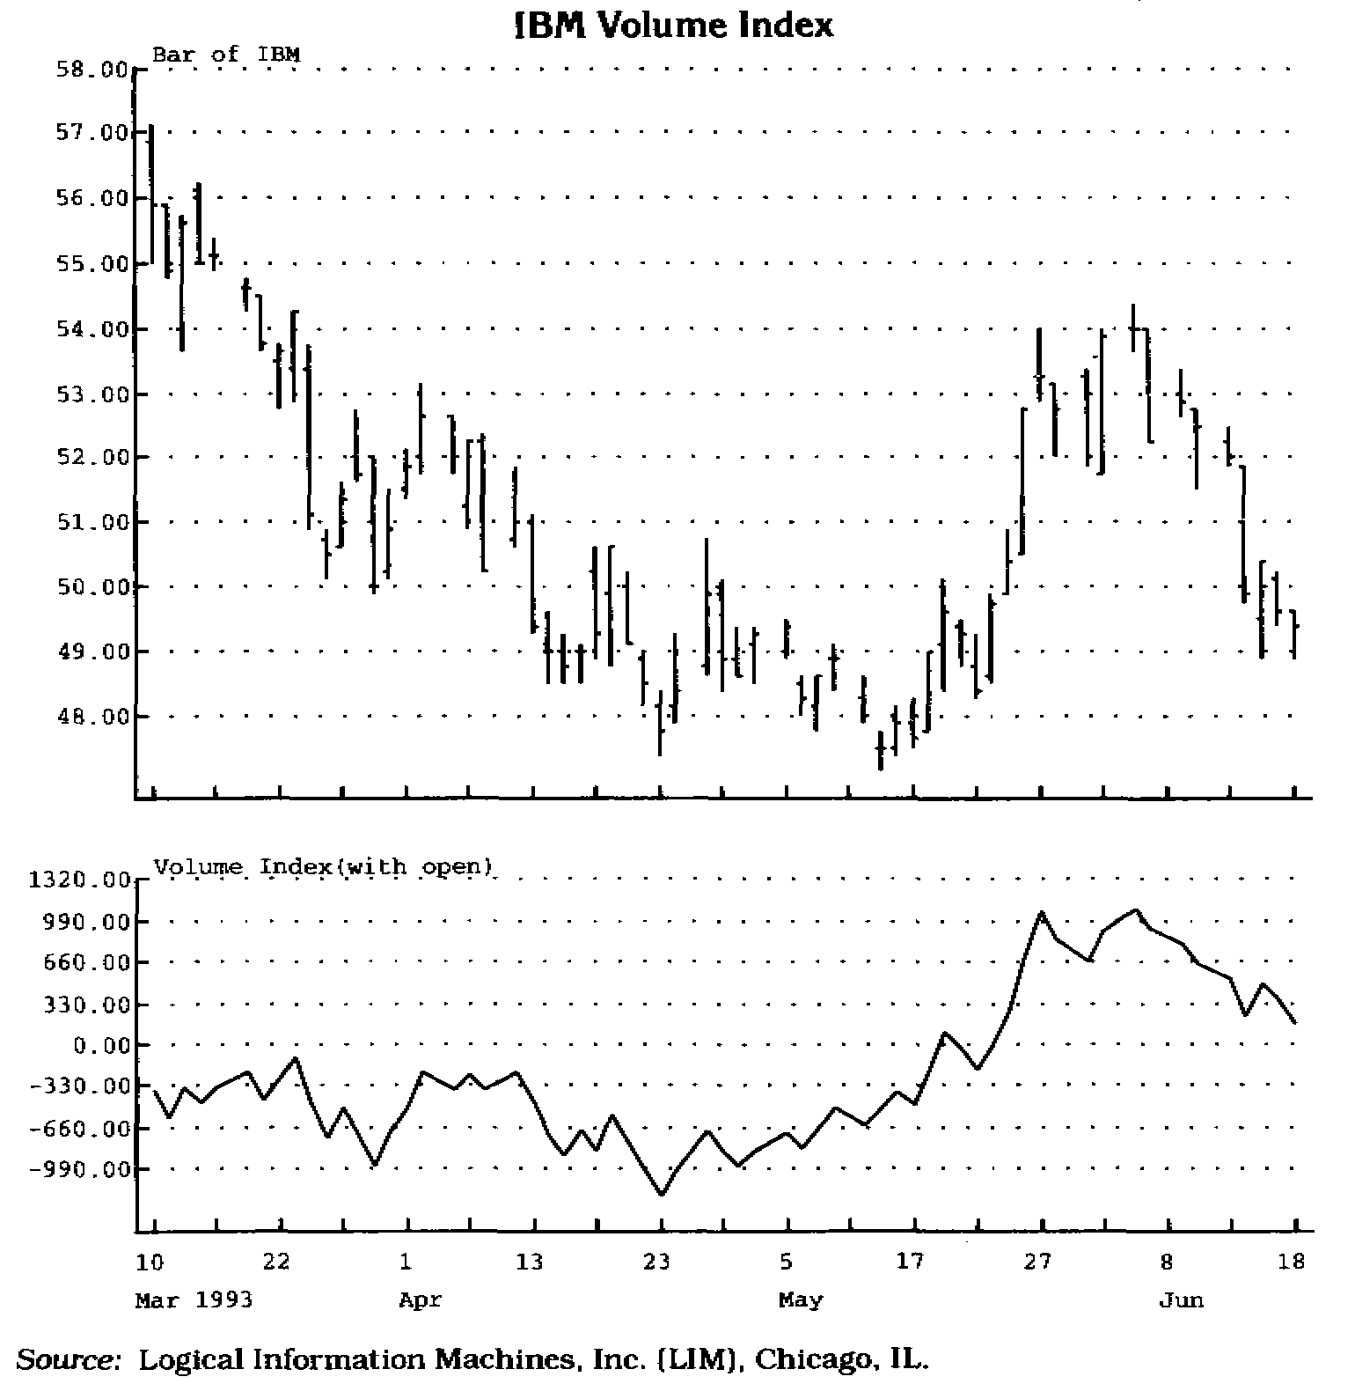

Рис. 5.3 То, что произошло вчера, — уже история. Соотношение между ценой открыли текущего дал и ценой закрытия в тот же день является более значимым, чем соотношение цен закрытия. Если цена закрытия больше цены открытия, произошло накопление. Если цена закрытия меньше цены открытия, произошло распределение.

Для таких исключительных случаев, когда цена открытия существенно отличается от цены закрытия накануне, можно ввести дополнительную корректирующую формулу, учитывающую ценовой разрыв и сглаживающую движение цен от цены открытия к цене закрытия текущего дня.
Очевидно, что очень важным компонентом измерения накопления и распределения является диапазон цен (price range) текущего дня. Сравнивая разницу между ценами закрытия и открытия текущего дня с разницей между ценовым максимумом и минимумом, а также учитывая фактор объема торговли, можно получить основу для создания эффективной модели спроса и предложения. Однако, несмотря на очевидные достоинства, данный подход, на мой взгляд, все же несколько грубоват. В конце концов мне удалось создать другую модель — более сложную и более чувствительную к изменениям спроса и предложения. Дело в том, что соотношение между динамикой цен и индексом позволяет прогнозировать направление движения цен, но с его помощью невозможно оценить относительную привлекательность тех или иных ценных бумаг в связи с разницей в объемах торговли. Ниже я подробно остановлюсь на том, каким образом мне удалось решить вопросы как сравнения, так и ранжирования ценных бумаг.
Высказываемые здесь соображения по поводу сравнения изменения цены и объема торговли отнюдь не означают, что предлагаемый мною подход является самым совершенным, но он возник как результат тщательного изучения множества других методик. Его несомненными достоинствами являются логичность, простота и универсальность, а также то, что он объединил в себе лучшие черты других методик. Он позволяет сравнивать широкий спектр ценных бумаг, имеющихся на рынке. В идеале трейдер сможет делать заключения о причинах движения цен, — например, является ли всплеск цен началом новой восходящей тенденции или всего-навсего результатом массового покрытия коротких продаж? Вместо того, чтобы перечислять многочисленные достоинства данного подхода, я представлю его на суд читателя.
Все приводимые ниже методики взаимосвязаны и представляют собой единый комплексный подход, который развивался и совершенствовался на протяжении ряда лет. Самым важным элементом этого процесса было создание ядра. Очень часто я задавался вопросом относительно правильности и обоснованности своих исходных предположений. Однако, ознакомившись со всеми известными разработками и исследованиями в данной области, я убедился в верности основы своего подхода, а следовательно, и всех производных методик. Как уже отмечалось выше, главным моментом в разграничении накопления (спроса) и распределения (предложения) является выбор ценовой точки отсчета. Через много лет после того, как я пришел к выводу, что истинной точкой отсчета при измерении накопления/распределения является цена открытия, эта точка зрения получила подтверждение одного из крупнейших биржевиков. Никто не будет спорить с тем, что на Нью-йоркской фондовой бирже работают весьма авторитетные и опытные специалисты. У меня сложились доверительные отношения с одним из наиболее уважаемых из них. Я поделился с ним своими соображениями по поводу анализа накопления и распределения, подчеркнув при этом особую важность цены открытия. Он был поражен: в четкой, математической форме я выразил то, что он интуитивно сознавал в течение многих лет, работая в торговом зале. Он и представить себе не мог, что все это можно переложить на язык формул, позволяющий инвестору одновременно отслеживать большое количество ценных бумаг. Его поддержка укрепила мою веру в собственный метод и стимулировала дальнейшие исследования.
Чтобы оценить мощь и потенциал элементарных, на первый взгляд, формул, я рекомендую читателю с помощью рисунка 5.4 поэкспериментировать с измерениями накопления/распределения.
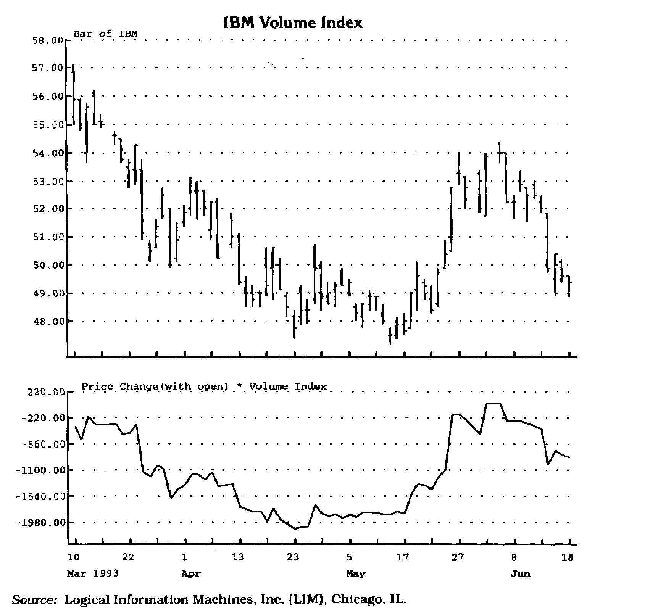

Рис. 5.4 Можно построить еще один индекс, если использовать разность между ценой закрытия и ценой открытия, а также объем торговли.

Данная ниже формула является основой всех измерений:

Цена закрытия -цена открытия

———————-————————————— Х Объем торговли данного дня
Максимальная цена-минимальная цена

Иными словами, эта формула отражает соотношение между ценой закрытия и ценой открытия в данный день. Если эта величина положительна, то произошло накопление, если она отрицательна, то произошло распределение. Если соотнести разность цены открытия и цены закрытия с дневным диапазоном цен (от максимума до минимума), а затем умножить полученный результат на объем торговли, то можно определить интенсивность накопления/распределения. Сам по себе этот индекс при последовательном суммировании его значений и сравнении с реальной динамикой цен позволяет довольно успешно прогнозировать движение цен. Прежде чем приступить к описанию методики сравнения ценных бумаг, нужно ввести некоторые поправки в данную выше формулу, что позволит компенсировать существенные — на восемь и более процентов — разрывы в ценах открытия (см. рис. 5.5).
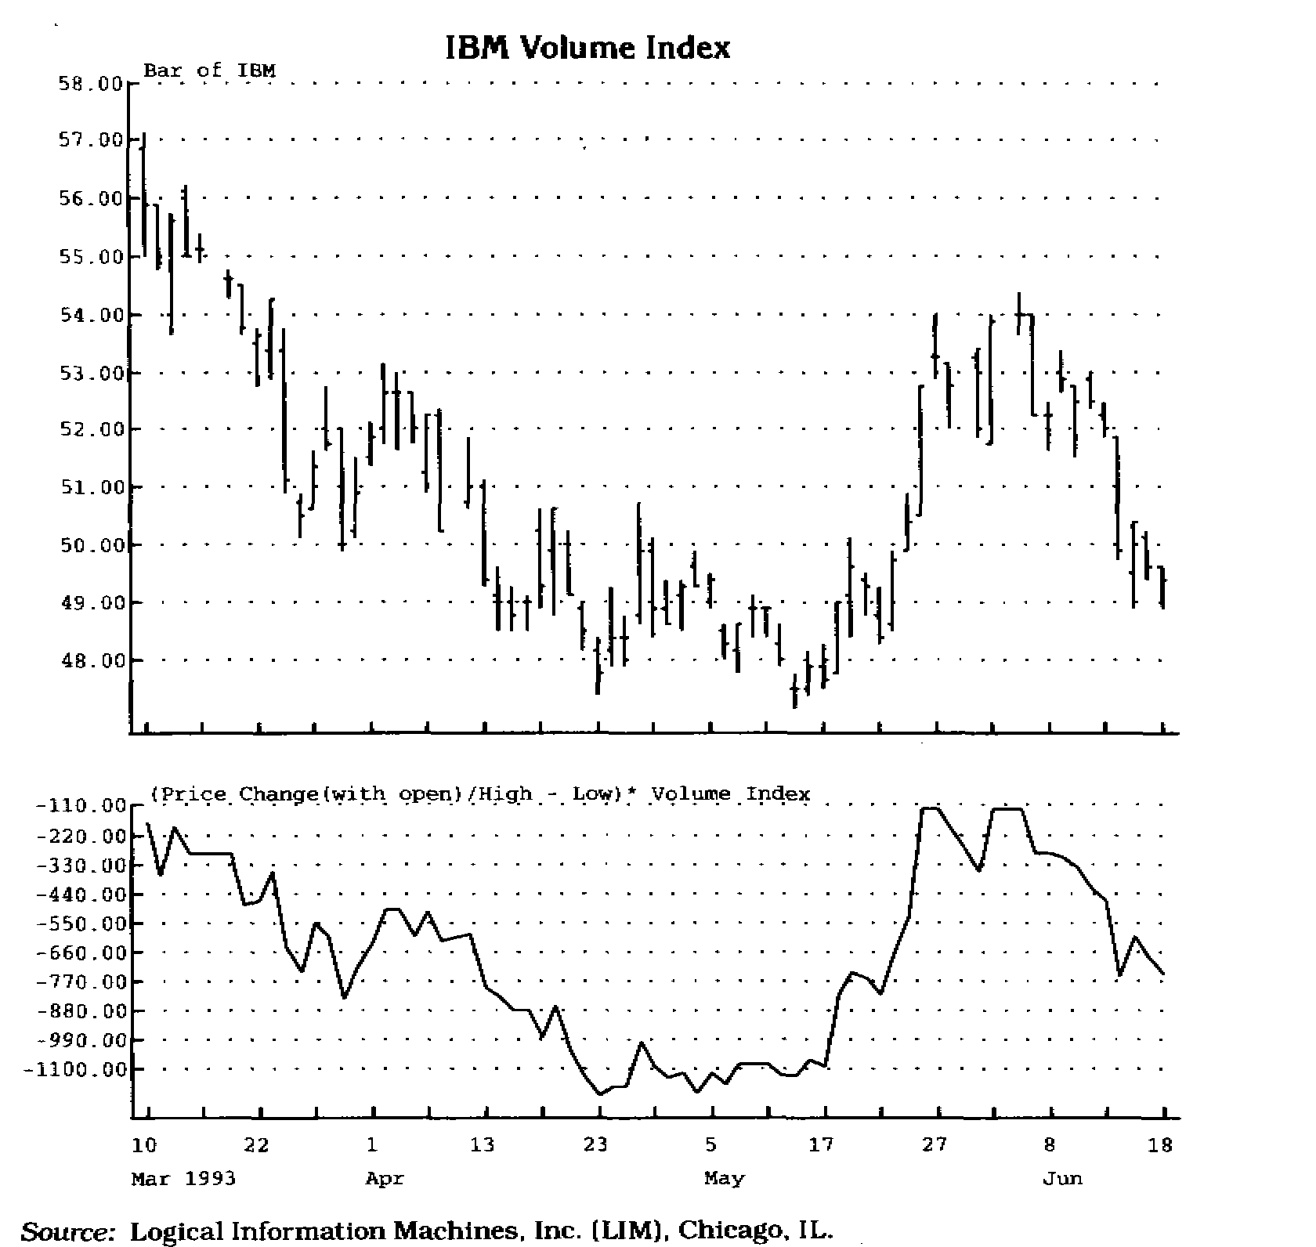

Рис. 5.5(а) Можно определять степень агрессивности участников рынка, если разделить разность между ценой закрытия и ценой открытия на разность между максимальной и минимальной ценой (то есть на тот "путь", который цены прошли за день). Например, если цена открытия равна дневному минимуму, а цена закрытия — дневному максимуму, то это означает, что покупка шла более интенсивно, чем в случае, когда цены открытия и закрытия зафиксированы на среднем дневном уровне.

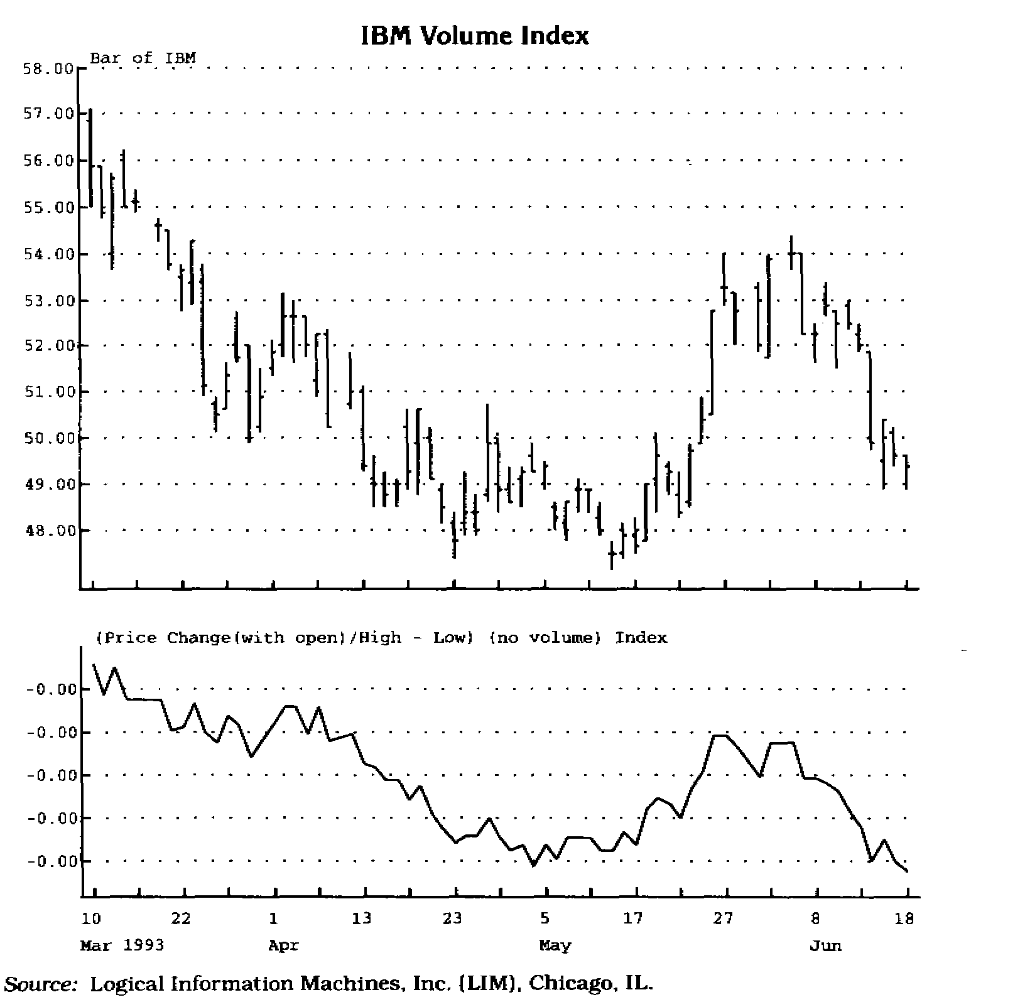

Рис. 5.5(b) Индекс на рис. 5.5(а) учитывает объем торговли, а на рис. 5.5(6) — нет.

В таких редких случаях даже если цена в течение дня скорректируется до уровня цены открытия, необходимо ввести вместо первоначальной особую формулу, учитывающую чрезмерное завышение или занижение цены открытия. Чтобы рассчитать давление покупателей (накопление) при цене открытия или закрытия, превышающей цену закрытия предшествующего дня на восемь и более процентов, надо разность мелоду сегодняшней максимальной ценой и вчерашней ценой закрытия сложить с разностью между сегодняшней ценой закрытия и сегодняшней минимальной ценой. Из этой суммы вычитается разность между сегодняшней максимальной ценой и сегодняшней ценой закрытия. Затем полученная величина делится на разность между сегодняшней максимальной ценой и вчерашней ценой закрытия, найденное частное умножается на объем торговли, и итоговая величина складывается с кумулятивным индексом. И, наоборот, чтобы рассчитать давление продавцов (распределение), если цена открытия меньше цены закрытия предшествующего дня на восемь и более процентов, надо разность между вчерашней ценой закрытия и сегодняшним минимумом сложить с разностью между сегодняшним максимумом и сегодняшней ценой закрытия. Из полученной суммы нужно вычесть разность между сегодняшней ценой закрытия и сегодняшним минимумом. Затем полученная величина делится на разность между вчерашней ценой закрытия и сегодняшним минимумом, наиденное частное умножается на объем торговли, и итоговая величина складывается с кумулятивным индексом (см. рис. 5.6).

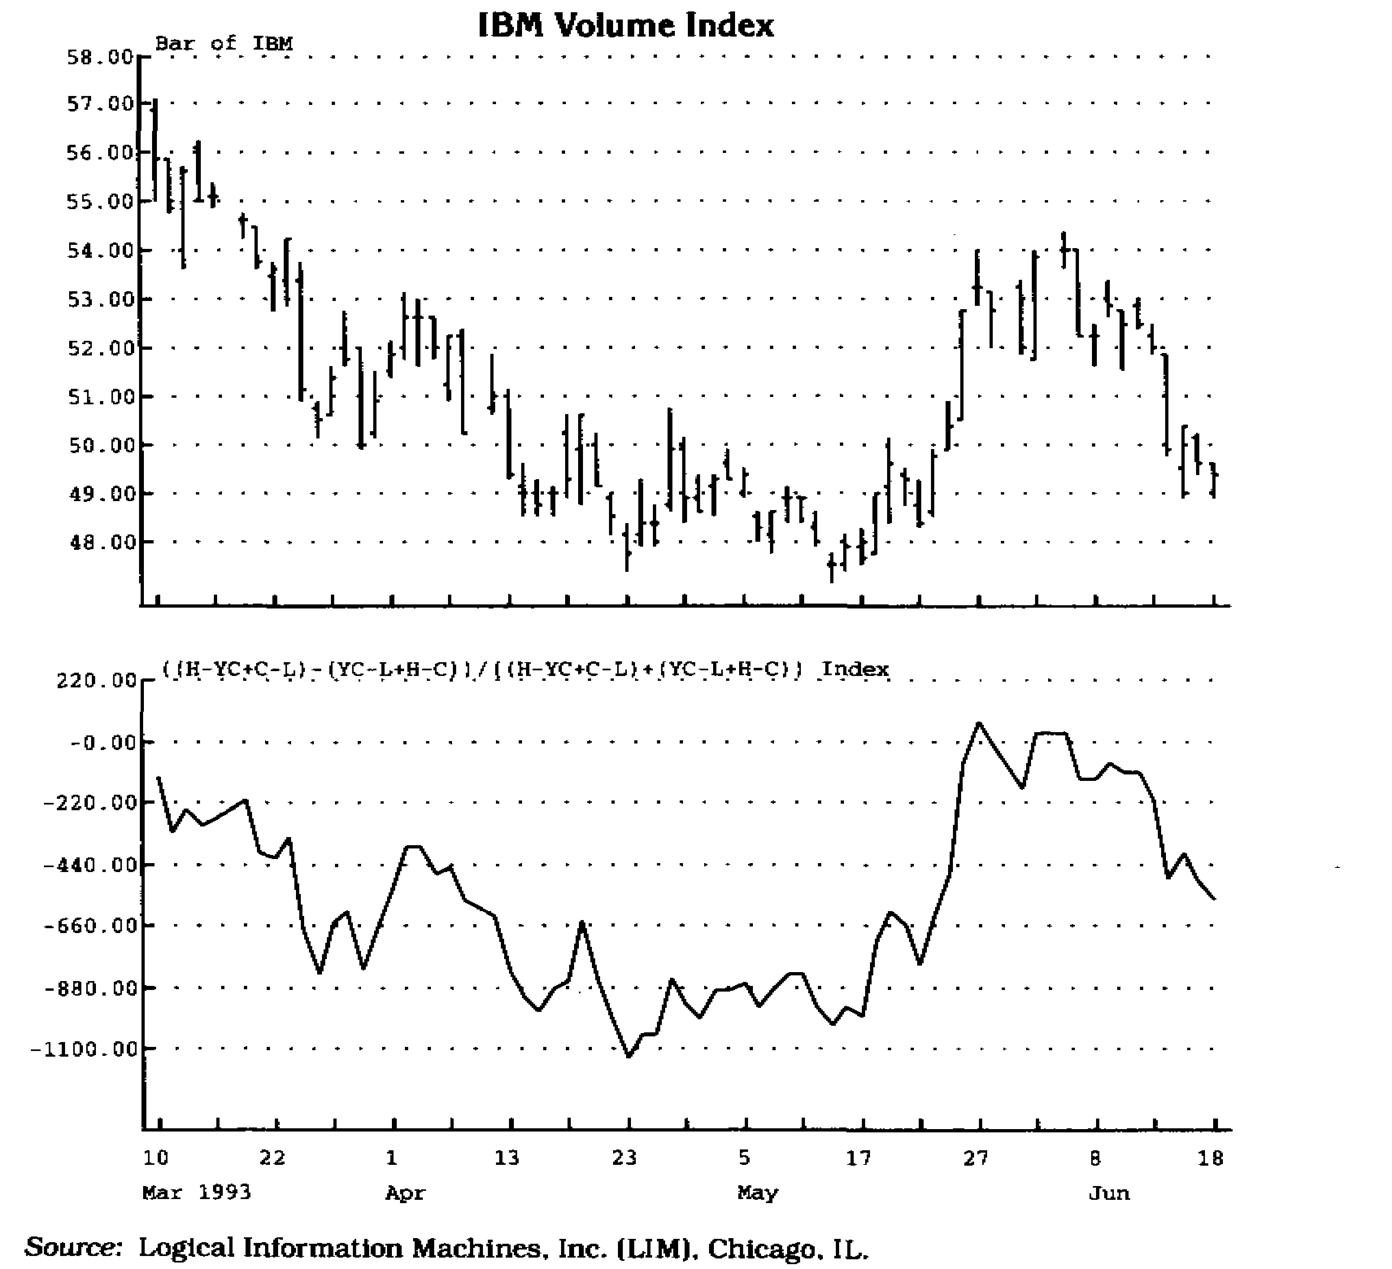
Рис. 5.6 Если цена открытия на восемь и более процентов выше или ниже цены закрытия предшествующего дня. то в расчеты следует внести поправку, учитывающую столь нетипичное поведение цен. Кроме того, эта формула может использоваяъся также и в том случае, если цены открытия по какой-либо причине неизвестны.

Формула, выведенная с учетом ценового разрыва, может быть также использована и тогда, когда цена открытия по какой-либо причине неизвестна. Однако для этого надо произвести некоторые преобразования:
1) Рассчитайте разность между сегодняшним максимумом и вчерашней ценой закрытия (если она меньше нуля, то ею можно пренебречь), а также разность между сегодняшней ценой закрытия и сегодняшней минимальной ценой. Сумма этих величин и будет мерой давления покупателей.
2) Определите разность между вчерашней ценой закрытия и сегодняшним минимумом (если она меньше нуля, то ею можно пренебречь), а также разность между сегодняшним максимумом и сегодняшней ценой закрытия. Сумма этих величин и будет мерой давления продавцов.
3) Сложите показатели давления продавцов и покупателей и разделите эту сумму на показатель давления покупателей, если сегодняшняя цена закрытия выше, чем накануне; или разделите эту сумму на показатель давления продавцов, если сегодняшняя цена закрытия ниже, чем накануне.
4) Умножьте полученную величину на общий объем торговли за день и сложите произведение с кумулятивным индексом (см. рис. 5-7а).
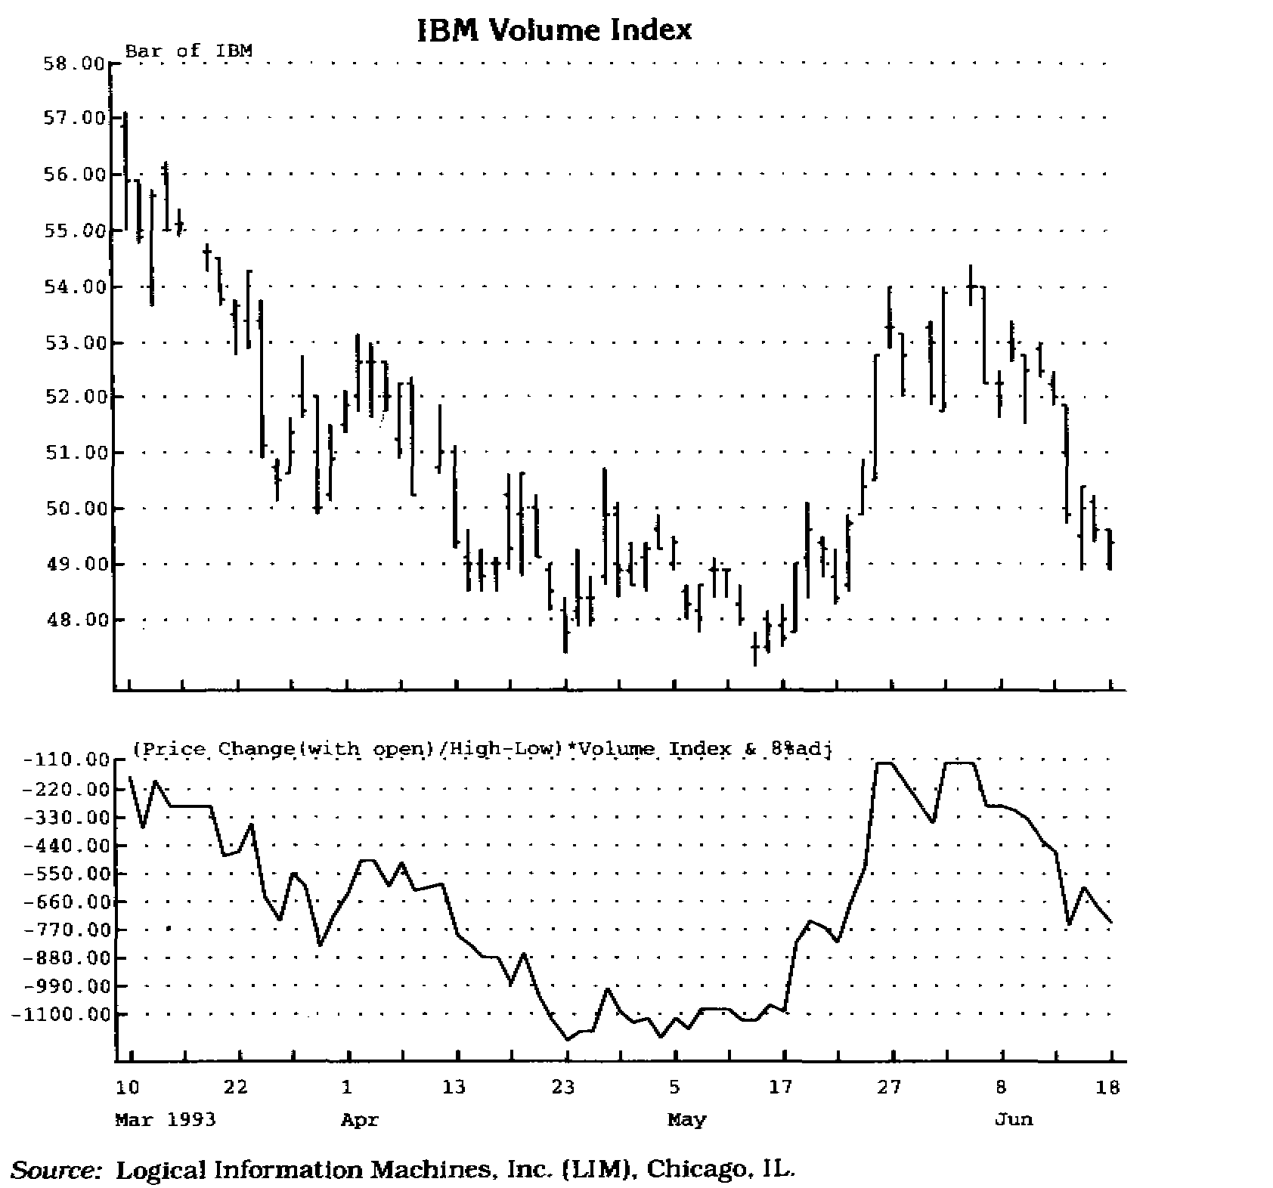

Рис. 5.7(а) В базовую формулу введены изменения, учитывающие значительный ценовой разрыв при открытии (восемь и более процентов). График 5.7(а) построен с учетом объема торговли.

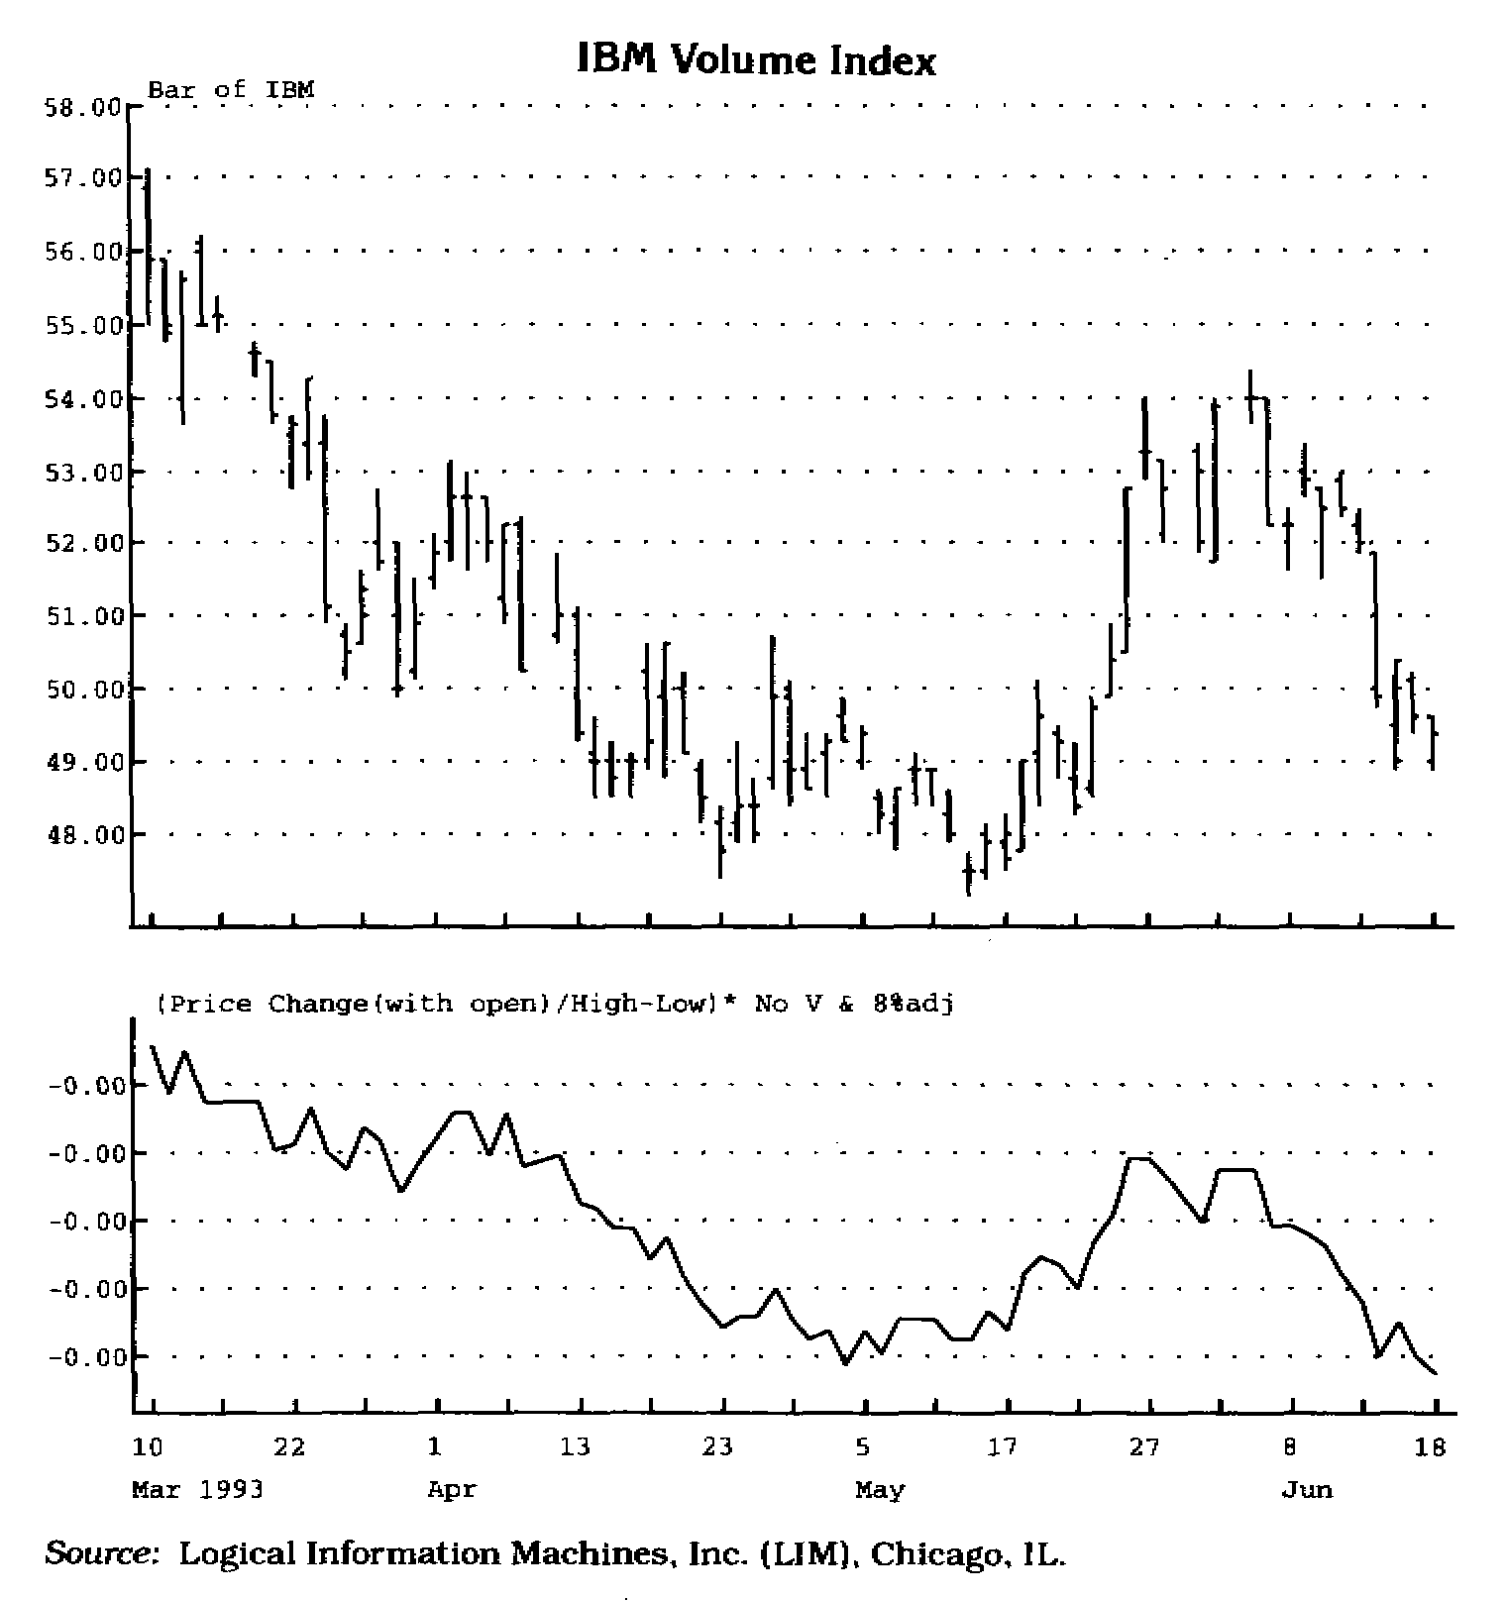

Рис. 5.7(B) Данный график построен без учета объема торговли.

Все приведенные выше расчеты не являются новыми, они в тех или иных вариантах уже известны специалистам. А вот дальше я познакомлю вас с оригинальной методикой, позволяющей сравнивать различные ценные бумаги и определять их относительную привлекательность. Хотя концепция проста и однозначна, внимательно следите за каждым шагом моих объяснений. Это поможет глубже понять данный метод и овладеть им на практике.
После того как вы выбрали формулу для расчета накопления/распределения (я рекомендую ту, которая учитывает цену открытия, а также ценовые разрывы при открытии на восемь и более процентов), необходимо выбрать определенную последовательность временных интервалов. Я рекомендую ряд чисел Фибоначчи, начиная от пяти дней и далее до 13, 21, 34, 55, 89, 144, 233 и 377 дней. Каждый день рассчитывается показатель давления покупателей или продавцов. Сложите все положительные величины (давление покупателей) за выбранное количество дней, а затем — все отрицательные величины (давление продавцов) за тот же период. Затем разделите сумму всех показателей давления покупателей на абсолютную величину суммы всех показателей давления покупателей плюс сумма всех показателей давления продавцов. Полученная величина определяет отношение давления покупателей к общей рыночной активности (давление покупателей плюс давление продавцов), и его можно выразить в процентах, умножив на 100.
Чтобы лучше понять динамику рынка, можно применять описанную выше процедуру к анализу различных периодов времени. Выраженные в процентах, эти величины являются мерой спроса на разных временных интервалах; они дают возможность сравнивать различные ценные бумаги по тому, насколько агрессивно происходит их накопление или распределение. Движение данного осциллятора можно представить и в виде графиков, вычерченных по каждой ценной бумаге (см. рис. 5.8).

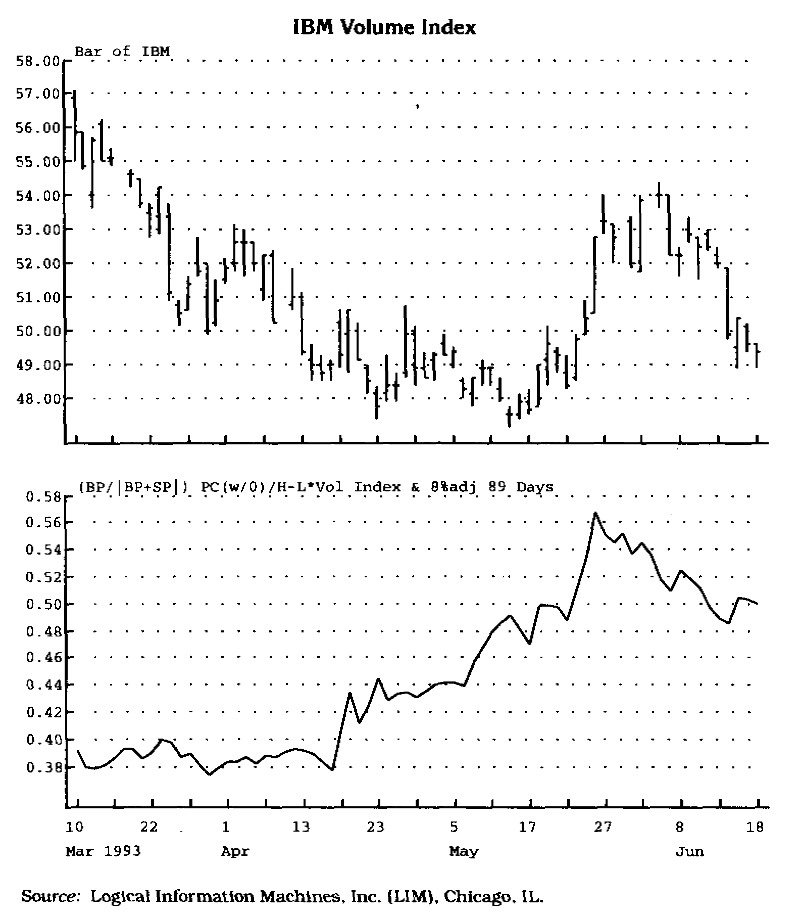

Рис. 5-8 Довольно трудной задачей всегда было сравнение различных ценных бумаг по степени привлекательности. Эта задача успешно решается путем расчета процеигной величины, которая выражает отношение давления покупателей к общему давлению (то есть к суммарному давлению покупателей и продавцов). Создание данного индикатора представляет собой серьезный прорыв в области рыночного анализа.

Еще более важным является индикатор, показывающий скорость изменения данных процентных величин. На своем опыте я убедился, что этот индикатор является наиболее надежным с точки зрения определения наиболее перспективных объектов инвестиций. Скорость изменения рассчитывается просто: разделите процентную величину текущего дня на процентную величину Х дней тому назад. Обычно я работаю с числами Фибоначчи. Выбрав определенное число, я рассчитываю скорость изменения путем деления сегодняшней величины на величину, отстоящую от сегодняшней, по крайней мере, на четыре уровня Фибоначчи в сторону уменьшения. Допустим, я использую ряд из 89 дней. Чтобы рассчитать скорость изменения, мне нужно сравнить сегодняшнюю величину с величиной 13 дней тому назад — в последовательности Фибоначчи числа возрастают от 13 до 21, 34, 55 и затем до 89. Легко увидеть, что число 13 расположено на четыре уровня ниже, чем число 89. Если бы вы использовали ряд из 144 дней, то нужно было бы сравнивать величину текущего дня с величиной 21 день тому назад; если бы вы использовали ряд из 233 дней, то нужно было бы сравнивать величину текущего дня с величиной 34 дня тому назад. Имейте в виду, что это всего лишь рекомендации. Возможно, вы добьетесь лучших результатов, если будете использовать другую числовую последовательность или если для расчета скорости изменения вы выберете другие временные периоды. Но как только период выбран, он должен быть одним и тем же для всех сравниваемых ценных бумаг. Например, если для одного наименования акций выбран 89-дневный период и скорость изменения рассчитывается на основе процентной величины 13 дней назад, тогда те же самые временные отрезки должны использоваться при оценке относительной привлекательности других акций (см. рис. 5.9).

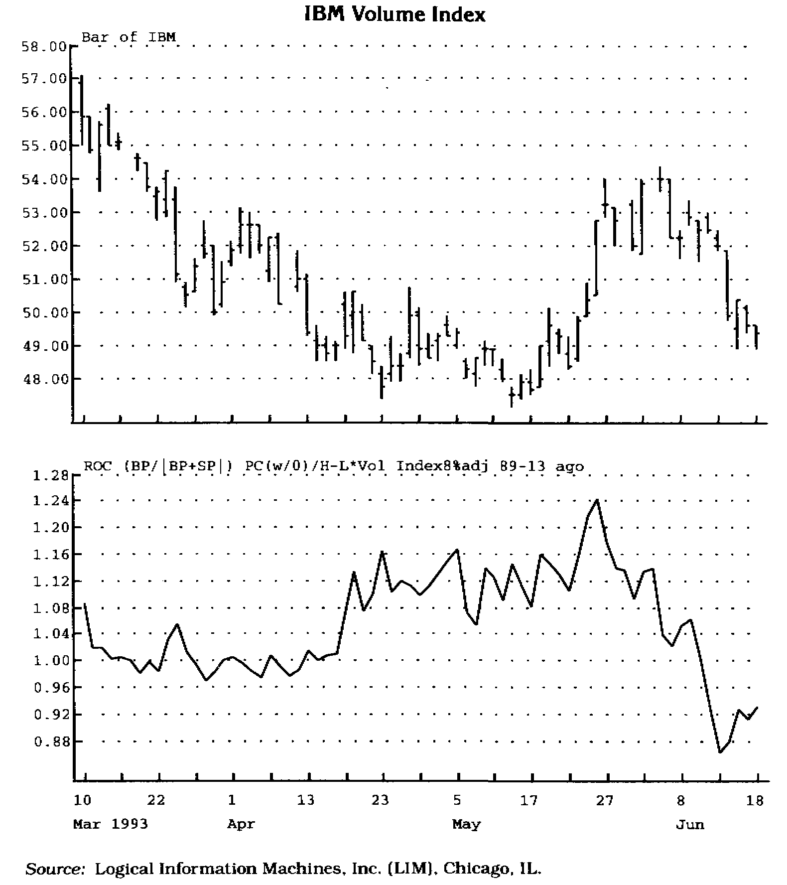

Рис. 5.9 Степень активности покупателей определенной ценной бумаги, а также различных ценных бумаг в сравнении можно измерить, вычислив скорость изменения процентных величин, выражающих отношение давления покупателей к общему давлению (то есть к суммарному давлению покупателей и продавцов)

Если выбран единый временной период, кривые индикатора для большинства акций будут колебаться в пределах одной и той же полосы. Поэкспериментировав с данным индикатором, вы сможете определить конкретные параметры, указывающие на предстоящий перелом тенденции. Как правило, индикатор скорости изменения изменяет направление движения раньше, чем происходит реальный перелом в движении цен. Совместно с другими инструментами технического анализа индикатор скорости изменения может служить для выбора моментов входа в рынок и выхода из него, а также для оценки перспективности той или иной сделки в сравнении с другими возможными сделками.
Описанная выше методика отражает модель накопления/распределения для фондового рынка. Тот же самый подход можно использовать и на рынке фьючерсов, но с одним исключением. В то время как для акций нет ограничения в движении цен вверх или вниз в течение торгового дня, на фьючерсных рынках в связи со значительным эффектом рычага действуют строгие пределы дневных колебаний цен. Когда цены достигают предельных значений, торговля останавливается. Сделки могут совершаться и на этих предельных ценах, в зависимости от размера заявок на покупку или продажу, но объем торговли, который способен обеспечить рынок, может быть существенно меньшим, чем если бы подобных ограничений не существовало. Чтобы учесть такой эффект сдерживания спроса или предложения, я рекомендую объединить все дни, начиная с первого дня, когда был достигнут предел цены, до последнего дня данной последовательности. Цена открытия в первый день и цена закрытия в последний день, а также диапазон цен и объем торговли за этот период должны рассматриваться так, как будто вся эта последовательность представляет собой один день. Такой прием согласуется с описанной методикой и устраняет проблемы, связанные с наличием пределов дневных колебаний цен. Можно также полностью исключить объем торговли и воспользоваться формулой, представленной на рисунке 5.9, производя расчеты по временным периодам разной продолжительности — как длительным, так и коротким (см. рис. 5.10).

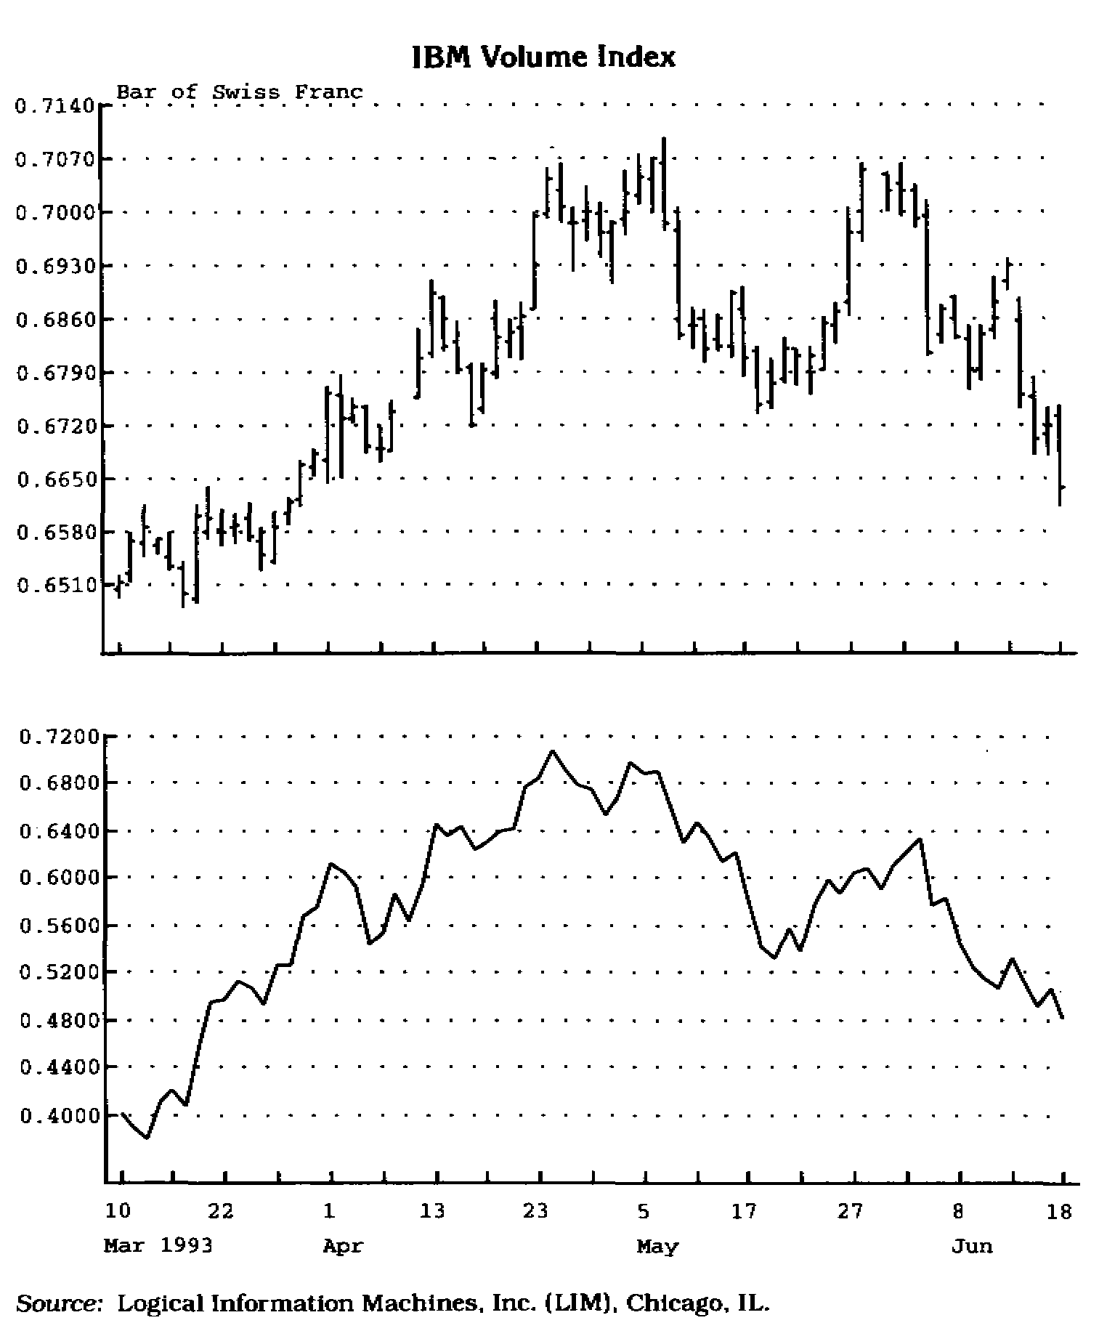

Рис. 5.10 На этом графике не учитывается объем торговли и используется другой временной период (просто 34 дня вместо 34 дня — 5 дней назад).

Легко заметить, что описанная модель имеет применение как на фондовом рынке, так и на рынке фьючерсов. Ее модификации тоже применимы на обоих рынках и дают примерно одинаковые результаты. Однако, как и в случае со всеми другими методиками, представленными в этой книге, наилучший результат может дать лишь использование данной модели а сочетании с другими проверенными инструментами технического анализа. Таким образом, я рекомендую вам поэкспериментировать с моделью накопления/распределения и включить ее в свой технический арсенал, но в то же время не отказываться и от других методов, которые согласуются с вашими правилами торговли.

ГЛАВА VI

СКОЛЬЗЯЩИЕ СРЕДНИЕ ЗНАЧЕНИЯ (MOVING AVERAGES)

В течение многих лет скользящие средние значения являются одним из самых распространенных методов следования за тенденцией (trend-following method). Этому во многом способствуют простота построения и интерпретации. К сожалению, этот аналитический инструмент дает хорошие результаты только на тех рынках, где четко прослеживаются тенденции. Мои исследования показывают, что тенденция прослеживается на рынке не так часто, большую часть времени цены колеблются в пределах так называемого торгового коридора (trading range). Обзор прошлой динамики цен показывает, что примерно от 75 до 80 процентов всего времени работы рынка цены на те или иные ценные бумаги движутся в торговом коридоре. С другой стороны, от 20 до 25 процентов времени на рынке господствует восходящая или нисходящая тенденция. Дальнейшие исследования показывают, что нисходящая тенденция развивается в два-два с половиной раза быстрее, чем восходящая. Этот феномен легко объяснить тем, что инвесторы, как правило, накапливают свою позицию в течение определенного периода времени, но как только Скользящие средние значения (moving averages) возникает угроза понижения цены, они реагируют на это мгновенно и обычно закрывают всю позицию сразу.
Самый распространенный способ расчета скользящих средних — среднеарифметический. Цены закрытия за определенный период складываются, а сумма делится на общее число дней (или других единиц времени), составляющих данный период. Полученное значение наносится на график в столбце текущего дня. К сожалению, общепринятые методы не всегда являются идеальными. Большинство аналитиков не замечает или не хочет замечать проблем, возникающих при такой трактовке скользящих средних, а именно:

•Почему каждому ценовому значению в выбранном периоде придается одинаковый вес, хотя более важной является текущая динамика цен?
•Почему полученное среднее значение наносится на график в столбце, соответствующем последнему ценовому значению периода?
•Почему среднее значение выводится только по ценам закрытия, а такие критические точки, как цена открытия, ценовой максимум и минимум не принимаются во внимание?
•Почему одни периоды расчета более популярны, чем другие?
•Почему скользящие средние столь широко распространены, если чаще всего они применяются в условиях торгового коридора, что приводит к множеству ложных сигналов и, соответственно, к большим убыткам?

Из своего опыта я знаю, что традиционные скользящие средние по эффективности мало чем отличаются от других общеизвестных технических инструментов, следующих за тенденцией. Процедуру усреднения не сложно понять, все расчеты достаточно просты; скользящие средние выводятся на экраны большинства информационных агентств, предоставляющих биржевые котировки, они являются неотъемлемой частью практически всех графических программных продуктов. Однако такая универсальность и доступность отнюдь не означают, что скользящие средние являются гарантией финансового благополучия. Я заметил, что в нашем деле широкое применение и всеобщее признание того или иного технического инструмента не всегда напрямую связано с его эффективностью. Чаще всего бывает наоборот.
В результате всесторонних исследований мне удалось выявить весьма ограниченное количество рыночных ситуаций, в которых применение скользящих средних может дать неплохие результаты. В частности, по определению, скользящие средние позволяют идентифицировать перелом в развитии тенденции только после того, как этот перелом уже произошел. Как я уже отмечал выше, большую часть времени цены на рынке колеблются внутри определенного торгового коридора. Однако время от времени они из него все-таки вырываются. Изменения, внесенные мной в анализ скользящих средних, оказываются особенно полезными в таких случаях, поскольку позволяют существенно уменьшить риск заключения сделки по ложному сигналу.
Рекомендуемые мной методики использования скользящих средних по-разному решают проблему ложных сигналов, возникающих при движении цен внутри торгового коридора. Один из подходов основан на проекции скользящих средних в будущее. Другой метод состоит в усреднении максимальных, минимальных цен и цен закрытия в течение определенного периода времени. Созданная таким образом "фиктивная средняя цена" сравнивается со скользящим средним. В соответствии с третьим подходом скользящие средние используются только в тех случаях, когда цены вырываются за пределы торгового коридора. Ниже каждый метод рассматривается более подробно.
Традиционно расчетную величину скользящего среднего принято соотносить с ценой последнего торгового дня. Подобная практика, считающаяся у аналитиков чем-то священным, всегда вызывала у меня множество вопросов. Я много экспериментировал с центрированием скользящего среднего и добился некоторого улучшения результатов. Вместо того чтобы выводить скользящее среднее в той же временной точке, где выводится последняя цена, как поступает большин-ство трейдеров, я проработал методику, при которой спроецированное среднее значение соотносится с ценой текущего дня. В некотором смысле можно сказать, что 38% кривой скользящего среднего появляется раньше цены текущего дня, а 62% проецируется в будущее. Другими словами, 62% скользящего среднего спроецировано в будущее. Я обнаружил, что при подобном сдвиге сохраняется конфигурация кривой скользящего среднего и в то же время уменьшается вероятность ложных сигналов, свойственных торговым коридорам.
Другая методика решает проблему торгового коридора и ложных сигналов иначе. В этом случае рассчитываются два скользящих средних: долгосрочное и краткосрочное. При этом для регистрации сигнала к покупке необходимо, чтобы краткосрочное скользящее среднее оказалось выше долгосрочного скользящего среднего, а для регистрации сигнала к продаже краткосрочное скользящее среднее должно опуститься ниже долгосрочного скользящего среднего. В то же время оба скользящих средних должны быть выше (ниже) "фиктивного" ценового пика (впадины), рассчитываемого как среднее из максимальных (минимальных) цен за последние два дня. Более всего мне нравится работать со скользящими средними с периодом 5 и 21 день. Для проверки работы описанного метода рассчитайте каждое скользящее среднее, суммируя цены открытия, закрытия, максимальные и минимальные цены за соответствующий временной период. Далее спроецируйте оба значения в будущее: 5-дневное — на 3 дня, 21-дневное — на 13 дней. Если спроецированное 5-дневное значение выше, чем спроецированное 21-дневное значение, то предпочтительней произвести покупку; если спроецированное 5-дневное значение ниже, чем спроецированное 21-дневное значение, то предпочтительней произвести продажу.
Полученные результаты будут более надежными, если обе кривые преодолевают уровень гипотетического двухдневного ценового максимума (при покупке) или минимума (при продаже). Результаты будут еще лучше, если обе кривые вместе движутся вверх или вниз. Наконец, для еще большей надежности сигнала необходимо, чтобы при сигнале к покупке 5-дневное среднее скользящее было выше 21-дневного, а при сигнале к продаже — ниже.
Чтобы избежать большого количества сигналов при движении цен внутри торгового коридора, я создал систему, основанную на скользящих средних, которая активируется только в том случае, когда регистрируется наибольший за тринадцать дней ценовой минимум или наименьший за тринадцать дней ценовой максимум. Объясню эту мысль подробнее. Если при росте цен отмечается минимальная цена, превосходящая 12 предыдущих минимальных цен, то вводится 3-дневное скользящее среднее для минимальных цен, за которым ведется наблюдение в течение четырех торговых дней, чтобы выбрать момент для продажи. И наоборот, если при падении цены отмечается максимальная цена, меньшая 12 предыдущих максимальных цен, то вводится 3-дневное скользящее среднее для максимальных цен, за которой ведется наблюдение в течение четырех торговых дней, чтобы выбрать момент для покупки. Только в течение четырех дней после регистрации наибольшего минимума или наименьшего максимума скользящее среднее является активным. Как видите, использование скользящих средних связано с выполнением некоторых условий. Можно использовать также и другие варианты предложенной методики. Однако основным требованием для любого варианта этой методики является требование нейтральности системы при движении цен внутри торгового коридора. Как только цены прорываются за пределы коридора, методика должна быть достаточно чувствительной, чтобы различить любое движение цен, предшествующее перелому тенденции.
В результате многолетних наблюдений я пришел к выводу, что в движении цен существует важная закономерность. Она состоит в том, что цены в основном двигаются внутри полосы, границы которой определяются скользящими средними минимальных цен, умноженных на 110 процентов, и максимальных цен, умноженных на 90 процентов. Данную полосу можно сгладить. Для этого сначала следует найти трехдневные средние значения минимальных и максимальных цен, а затем полученные значения умножить на измененные множители полосы — 115 процентов и 85 процентов. Когда цены выходят за пределы такой полосы скользящих средних, рынок входит в состояние перепроданное™ или перекупленное™. Представленные в процентах множители можно подстраивать под каждый конкретный рынок.
Одну из методик, созданную мною много лет тому назад, я назвал методикой TD скользящих средних. Она предназначена для подачи сигналов к продаже и покупке в первый день, когда оба скользящих средних — долгосрочное и краткосрочное — начинают двигаться в одном направлении. Обычно первой разворачивается кривая краткосрочного скользящего среднего, а затем поступает подтверждение разворота от долгосрочного: именно в этот день следует приступать к действиям. Другими словами, сигнал возникает, как только оба скользящих средних начинают двигаться вместе вверх или вниз при условии, что в предшествующий день они двигались в разных направлениях. Обычно для расчета таких скользящих средних я использую временные периоды в 13 и 55 дней, однако совсем недавно я скорректировал последний период до 65 дней.
Существует еще одна заслуживающая внимания методика, однако мне пока не удалось ее проверить из-за отсутствия соответствующего программного обеспечения и недостатка данных. Методика включает в себя определение и усреднение отмечаемых ежедневно на определенном внутридневном интервале средних (срединных) значений цены. Сейчас, когда у меня появилось требуемое программное обеспечение, я собираюсь проверить в действии различные варианты этой методики; я лишь жду необходимых данных.
Мои методики использования скользящих средних нетрадиционны. Они были разработаны с целью решить основную проблему, стоящую перед всяким, кто пользуется методами и системами, основанными на скользящих средних: проблему работы в торговых коридорах и в условиях отсутствия ярко выраженной тенденции. Я уверен, что данные методы позволят устранить те препятствия, с которыми традиционно сталкивался рядовой трейдер. Вместе с другими идеями, представленными на страницах этой книги, они дадут рациональному трейдеру неоспоримые преимущества над его коллегами и конкурентами.

ГЛАВА VII

СЕКВЕНТА™ (SEQUENTIAL™)

Когда я делал свои первые шаги в инвестиционном бизнесе, было принято предсказывать положение ценовых пиков и впадин на основе теории циклов. Продолжительность циклов определялась либо через расстояние между двумя соседними ценовыми минимумами, либо через расстояние между минимумом и последующим максимумом цены (см. рис. 7.1 и 7.2).
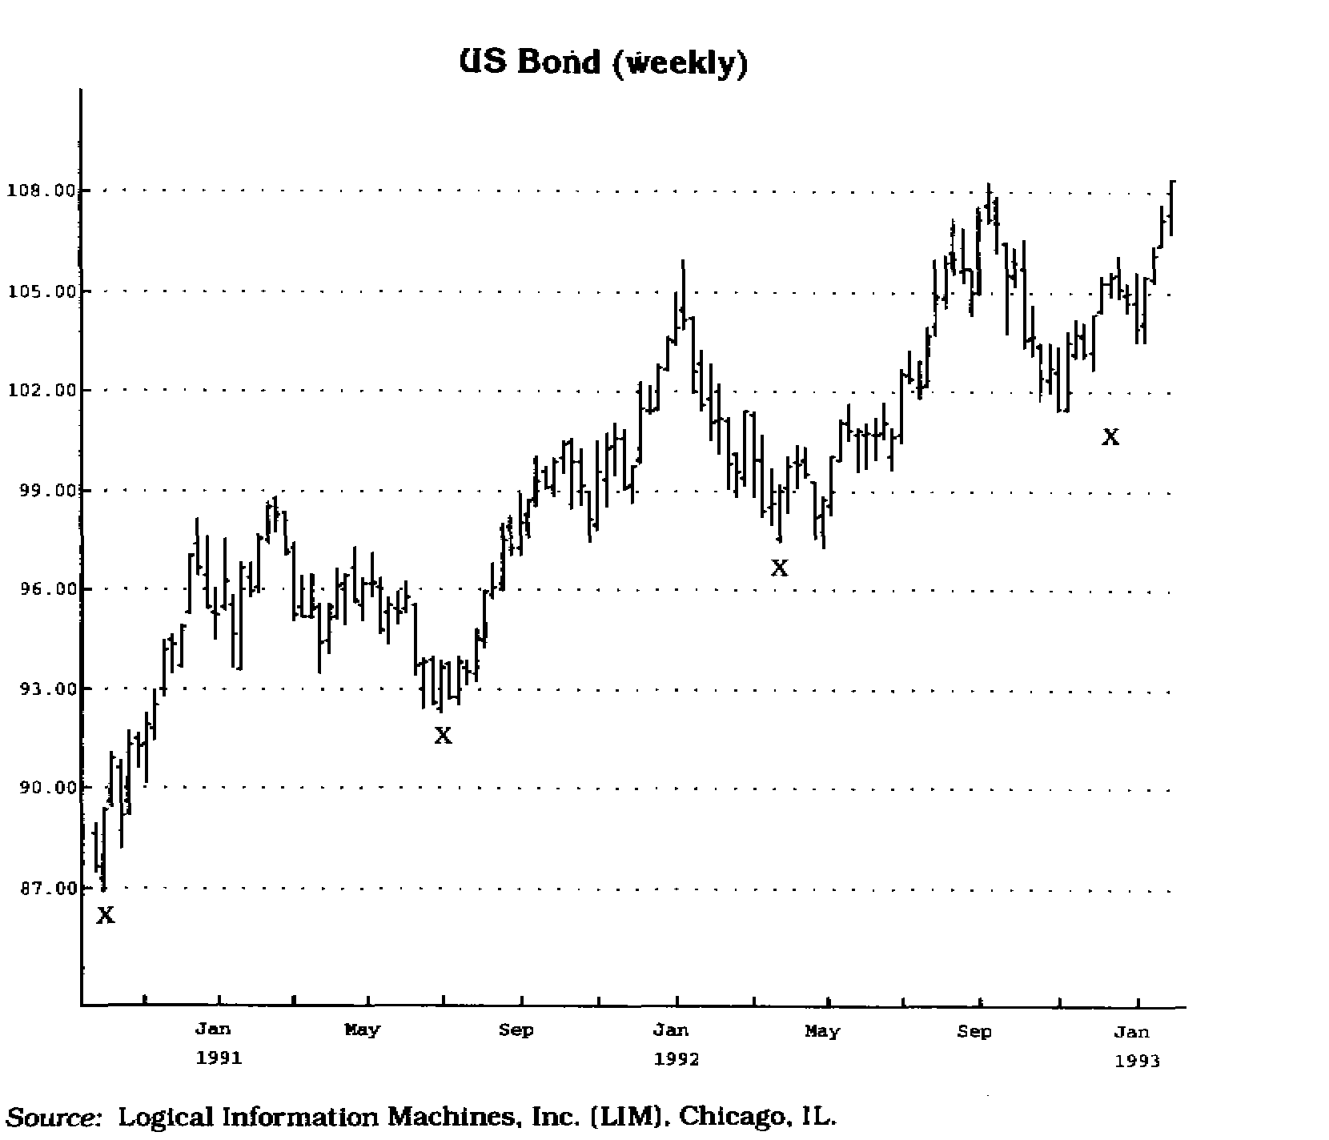

Рис. 7.1 Приблизительный период времени от одного ценового минимума (впадины) до другого составляет примерно 39 недель. Каждый минимум в этом цикле обозначен буквой X.

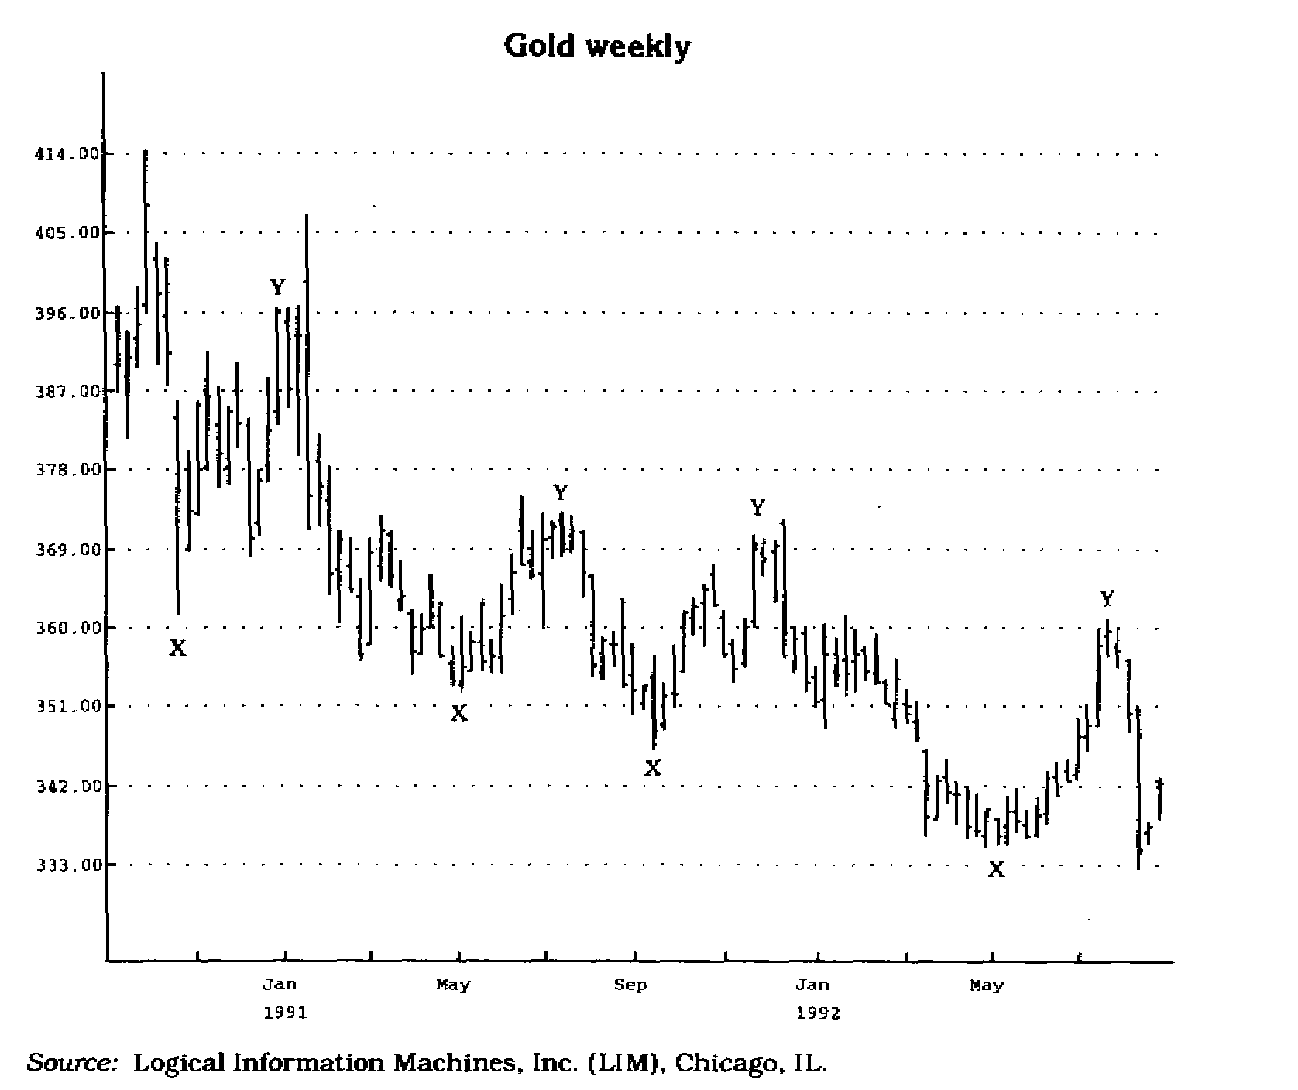

Рис. 7.2 Каждый ценовой минимум находится примерно на расстоянии 10 недель от последующей максимальной цены закрытия. Периоды обозначены буквами Х и Y.

Такой способ прогнозирования развития рынка достаточно субъективен и, в силу непостоянства циклических периодов, не может быть проанализирован или проверен статистически. На практике оказывается, что интерпретация циклов достаточно туманна; часто там, где предсказывают появление вершины или основания рынка, наблюдается прямо противоположная картина. Такая непредсказуемость вызывала у меня некоторую озабоченность. Поэтому я провел несколько экспериментов, пытаясь применить для определения циклов временную последовательность Фибоначчи, однако полученные результаты, хоть и были чуть лучше, в принципе не содержали ничего необычного.
Я всегда относился скептически к попыткам определять ценовые пики и впадины при помощи теории циклов. Я не могу понять, почему поведение цен должно повторяться через некоторые, произвольно выбранные промежутки времени. Кроме того, мои исследования показывают, что динамика цен на некоторых временных интервалах вообще не имеет никакого значения.

В связи с этим я провел обширные исследования, пытаясь создать простую механическую методику, которая позволила бы выявлять ценовые пики и впадины в процессе их формирования. Я провел множество экспериментов с целью найти типичное соотношение цен на графиках, складывающееся перед и непосредственно во время перелома в развитии рынка. Ниже я покажу в основных чертах ход моих рассуждений, проиллюстрировав сказанное на простых примерах.
Как только спрос превышает предложение, цены начинают расти. Не играет никакой роли, чем вызван этот рост: закрытием коротких позиций, рекомендациями специалистов, благоприятной новостью или каким-либо иным обстоятельством.
Образно выражаясь, все потенциальные покупатели в определенный момент времени купят все, что могут. Если только не появится некий катализатор, способный активизировать новый отряд покупателей, рынок, вероятнее всего, будет понижаться по двум причинам: I) прекращение покупок и 2) увеличение темпов продаж. Как подтверждает мой опыт, рост цен сменяется падением не из-за того, что умные и знающие продавцы правильно определили момент появления ценового пика, а скорее просто потому, что покупку совершил "последний покупатель". В обратной ситуации, когда предложение превышает спрос, цены начинают падать. Неважно, чем вызвано это падение: неблагоприятной новостью, рекомендациями специалистов, ростом коротких продаж или иным обстоятельством. В конце концов, see потенциальные продавцы в определенный момент времени продадут все, что могут. Как показали мои исследования, основание рынка достигается, когда последний продавец совершил свою продажу, после чего как бы "по умолчанию" цены начинают расти. В действительности, если при достижении рынком промежуточного минимума начинаются агрессивные покупки, то это обычно связано с корректирующим подъемом цен, вызванным закрытием коротких позиций. Как только этот покупательский бум прекратится, появляетсяопределенный ценовой вакуум, и цена начинает снижаться еще быстрее, пока не установится новое равновесие между спросом и предложением (см. рис. 7.3).
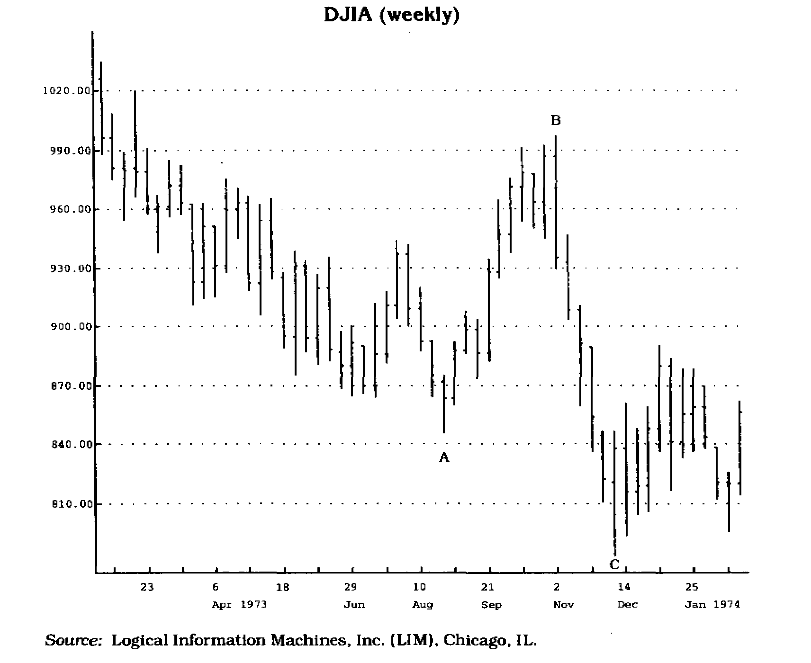

Рис. 7.3 Обратите внимание на десятидневное возрастание цены (А-В) и ее быстрый спад в течение пяти дней до нового минимума (С)

В этой точке, если динамика рынка была естественной и давление продавцов истощилось, появляются все предпосылки для последующего "разворота" рынка.
Когда цены растут, то они приближаются к своей верхней точке; и, наоборот, когда цены падают, то они стремятся к своей нижней точке. Эти рассуждения приведены не потому, что я сомневаюсь в ваших умственных способностях, а, скорее, чтобы подчеркнуть очевидное: в реальной ситуации трейдеры часто не верят в возможность продавать на сильном рынке и покупать на слабом и в результате упускают свой шанс. В конечном итоге большая часть трейдеров следует за тенденцией рынка и убеждена, что эта тенденция будет сохранять свою силу. Покупка на падающем рынке напоминает им ловлю падающих кинжалов. Чтобы преодолеть свой страх, некоторые трейдеры используют теорию циклов, но я уже указывал, что построение циклов субъективно и произвольно. В связи с этим я разработал методику, основывающуюся в определенном смысле на понятии цикличности, но не связанную жесткими временными рамками.
В то время как трейдеры, отслеживающие циклы, используют фиксированные промежутки времени, я полагаюсь на динамический набор переменных, учитывающий реальное движение рынка. Другими словами, я жду, когда рынок сообщит мне о перспективах своего развития. Действия говорят громче слов. А что может быть лучшим источником сведений о направлении движения рынка, чем сам рынок? Вся известная информация, включая надежды и опасения трейдеров, воплощается в единственном параметре — цене. Если вдруг произойдут неожиданные события, затрагивающие основы рынка, и равновесие между предложением и спросом нарушится, движение цен отразит эти изменения. Поскольку особенности динамики рыночной цены постоянно меняются, любая система, нацеленная на определение вершин и оснований рынка, должна уметь приспосабливаться к этим характерным колебаниям денежного потока и точно измерять их. Я предлагаю вниманию читателя гибкую и универсальную методику, в которой устранен этот главный недостаток традиционного циклического анализа.
Мои исследования подтверждают, что перед появлением вершины или основания рынок громогласно и ясно объявляет о своих намерениях трейдеру, желающему слушать. В частности, рынок предупреждает трейдера, расположен ли он к формированию ценового максимума или ценового минимума. Другими словами, уже на начальной, установочной фазе определяется состояние рынка и его предрасположенность к смене направления движения. Предлагаемая методика является чисто механической, как и все дополнительные фильтры, непосредственно генерирующие сигналы к покупке или продаже. Поэтому для упрощения процедуры я разработал контрольный список (см. ниже). Данная методика отличается от прочих тем. что позволяет покупать на слабом рынке и продавать на сильном. Система подаст сигнал, как только все необходимые предпосылки выстроятся в соответствующем порядке. Отсюда возникло название предлагаемой системы — Секвента™ (Sequential™ — последовательная).
Процедура, которая должна привести к подаче сигнала к покупке или продаже по Секвенте (Sequential signal), проста и однозначна. Когда я разрабатывал эту методику, меня настораживала простота ее применения на практике. Я был удивлен, что никто до меня не смог обнаружить эту взаимосвязь между временными интервалами и ценами. Чтобы рассеять свои сомнения, я непрерывно проверял и перепроверял свои результаты, боясь пропустить некий ключевой элемент. Обратите внимание, что система создавалась и проверялась довольно давно — в семидесятых годах, еще до наступления эры компьютеров. С тех пор она успешно применяется на разных рынках, в том числе на фондовом, на рынках фьючерсов и индексов. В результате дополнительных исследований я несколько усовершенствовал исходную Секвенту™, но ядро методики осталось неизменным. Сколько других методик, разработанных для предсказания вершин и оснований рынка, смогли выдержать подобное испытание временем? Немного, если вообще такие найдутся.

Установочный набор (Setup)

Чтобы возник сигнал к покупке, рынок должен быть прежде всего предрасположен к повышению. Мои исследования показали, что условия для покупки создаются благодаря особому сочетанию цен закрытия в течение девяти последовательных дней. В частности, установка на покупку сформирована, если зарегистрировано, что в течение, по меньшей мере, девяти последовательных дней цены закрытия были меньше, чем цены закрытия за четыре дня до каждого дня этой последовательности. Например, если цена закрытия в пятницу меньше, чем цена закрытия в понедельник на той же неделе (предполагается, что торговля имела место также во вторник, среду и четверг), то этим определяется один день возможного установочного набора из девяти дней. Однако если цена закрытия в пятницу была равна или больше цены закрытия в понедельник, то этот день нельзя расценивать как один из дней девятидневного установочного набора на покупку.
Требования, соответствующие установке на покупку, показаны на рис. 7.4 и 7.5.
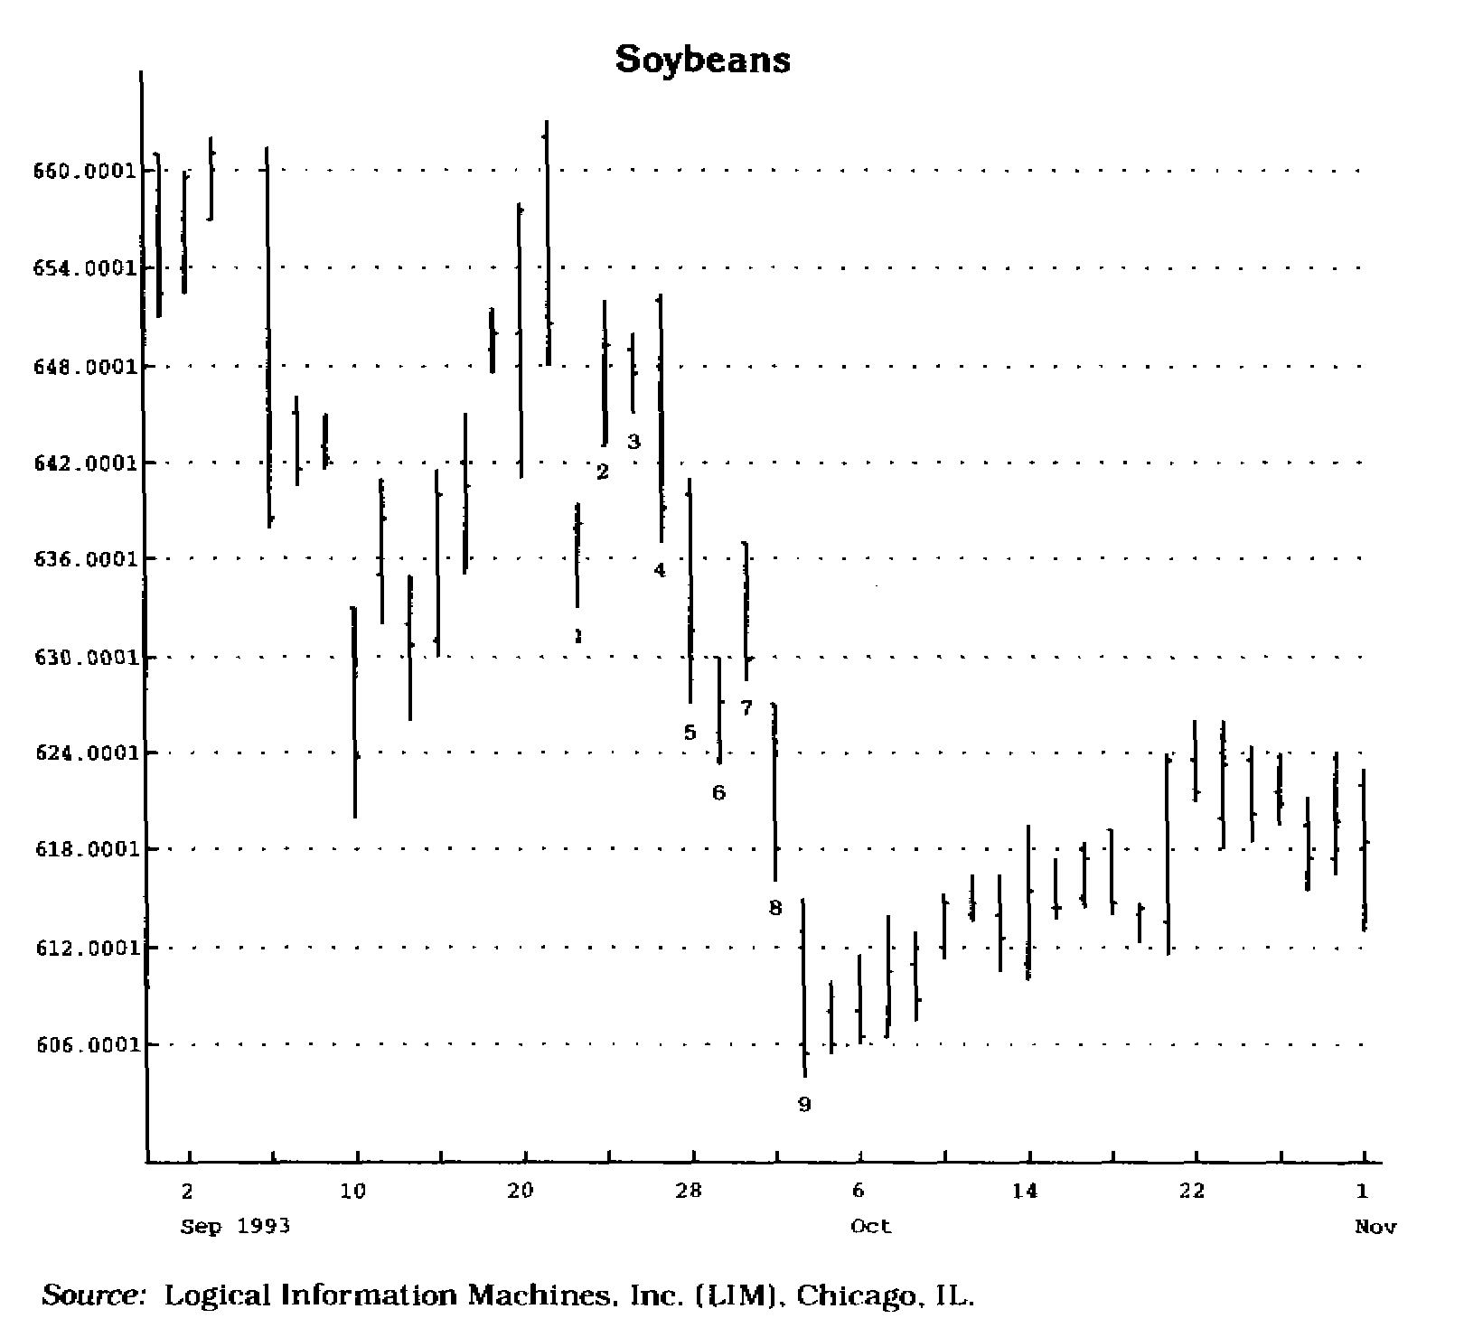
Рис. 7-4 Требования к истинному установочному набору на покупку.
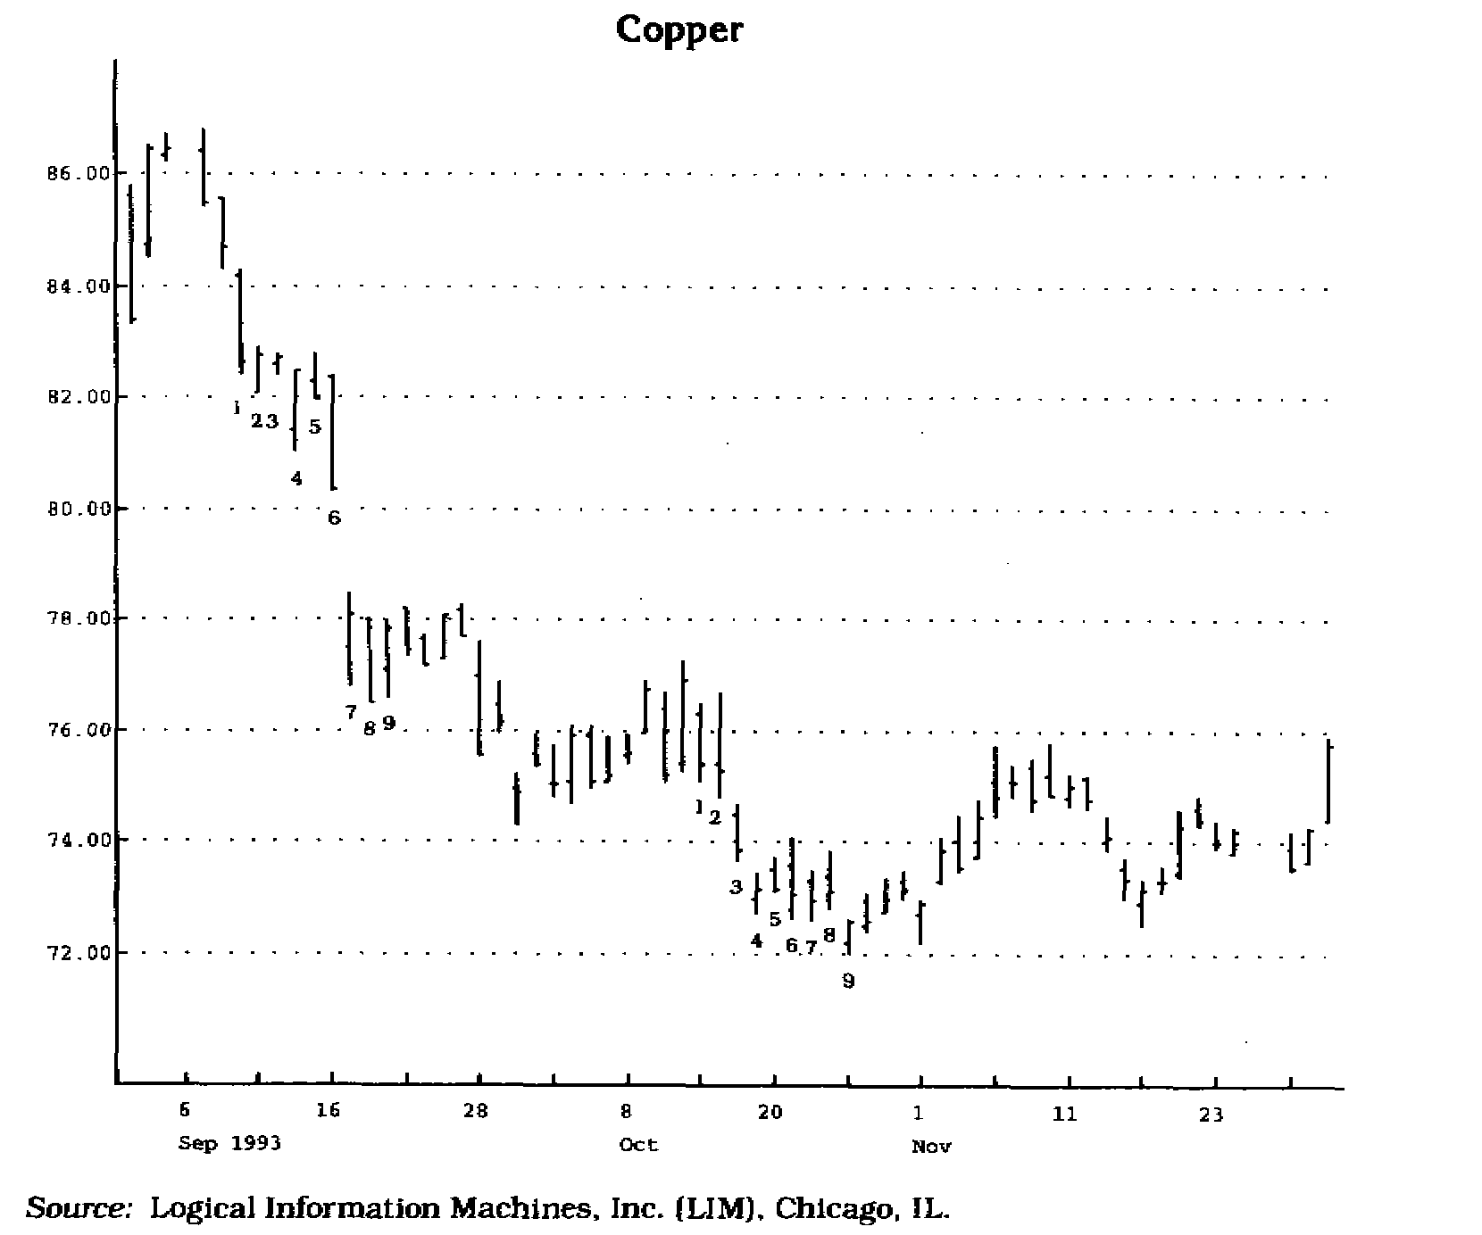

Рис. 7.5 Первая цена закрытия меньше цены закрытия четыре дня тому назад. Все последовательные дни установочного набора пронумерованы. Довольно часто сразу после формирования девятидневного установочного набора цены начинают двигаться либо в обратную сторону, либо в горизонтальном направлении, образуя торговый коридор.

Цена закрытия в торговый день, непосредственно предшествующий первому дню девятидневного установочного набора на покупку, должна быть больше или равной цене закрытия четыре торговых дня тому назад (см. рис. 7.6).
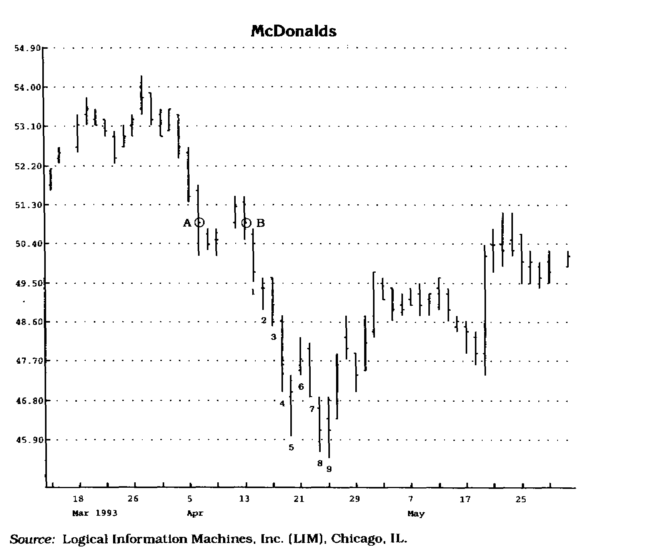
Рис, 7-6 Цена закрытия в день В больше или равна цене закрытия в день А. Цена закрытия на следующий день меньше цены закрытия четыре дня тому назад, и этому дню присваивается номер 1 в установочном наборе. Обратите внимание, что девятый день оказался последним днем нисходящей тенденции — рынок достиг основания.

Как это видно из приведенных примеров, довольно часто сразу после формирования девятидневной установки происходит краткосрочный подъем цен или даже перелом нисходящей тенденции. Если только рынок не находится в свободном падении или в режиме краткосрочной коррекции при восходящей тенденции, то эти отрывистые "покашливания" представляют собой лишь небольшую отсрочку в развитии нисходящей тенденции, после которой падение цен продолжится.
Чтобы возник сигнал на продажу, на рынке должны сложиться предпосылки для понижения цен. Условия для продажи прямо противоположны условиям для покупки. Установка на покупку требует, чтобы в течение девяти последовательных дней цены закрытия были меньше, чем цены закрытия за четыре дня до каждого дня этой последовательности. Установка на продажу требует, чтобы в течение девяти последовательных дней цены закрытия были больше, чем цены закрытия за четыре дня до каждого дня этой последовательности. Например, если цена закрытия в пятницу была больше, чем цена закрытия в понедельник на той же неделе (предполагается, что торговля имела место также во вторник, среду и четверг), то этим определяется один день возможного установочного набора из девяти дней. Если цена закрытия в пятницу была равна или меньше цены закрытия в понедельник, то этот день нельзя расценивать как один из дней девятидневного установочного набора на продажу.
Требования, соответствующие установке на продажу, показаны на рис. 7.7 и 7.8.
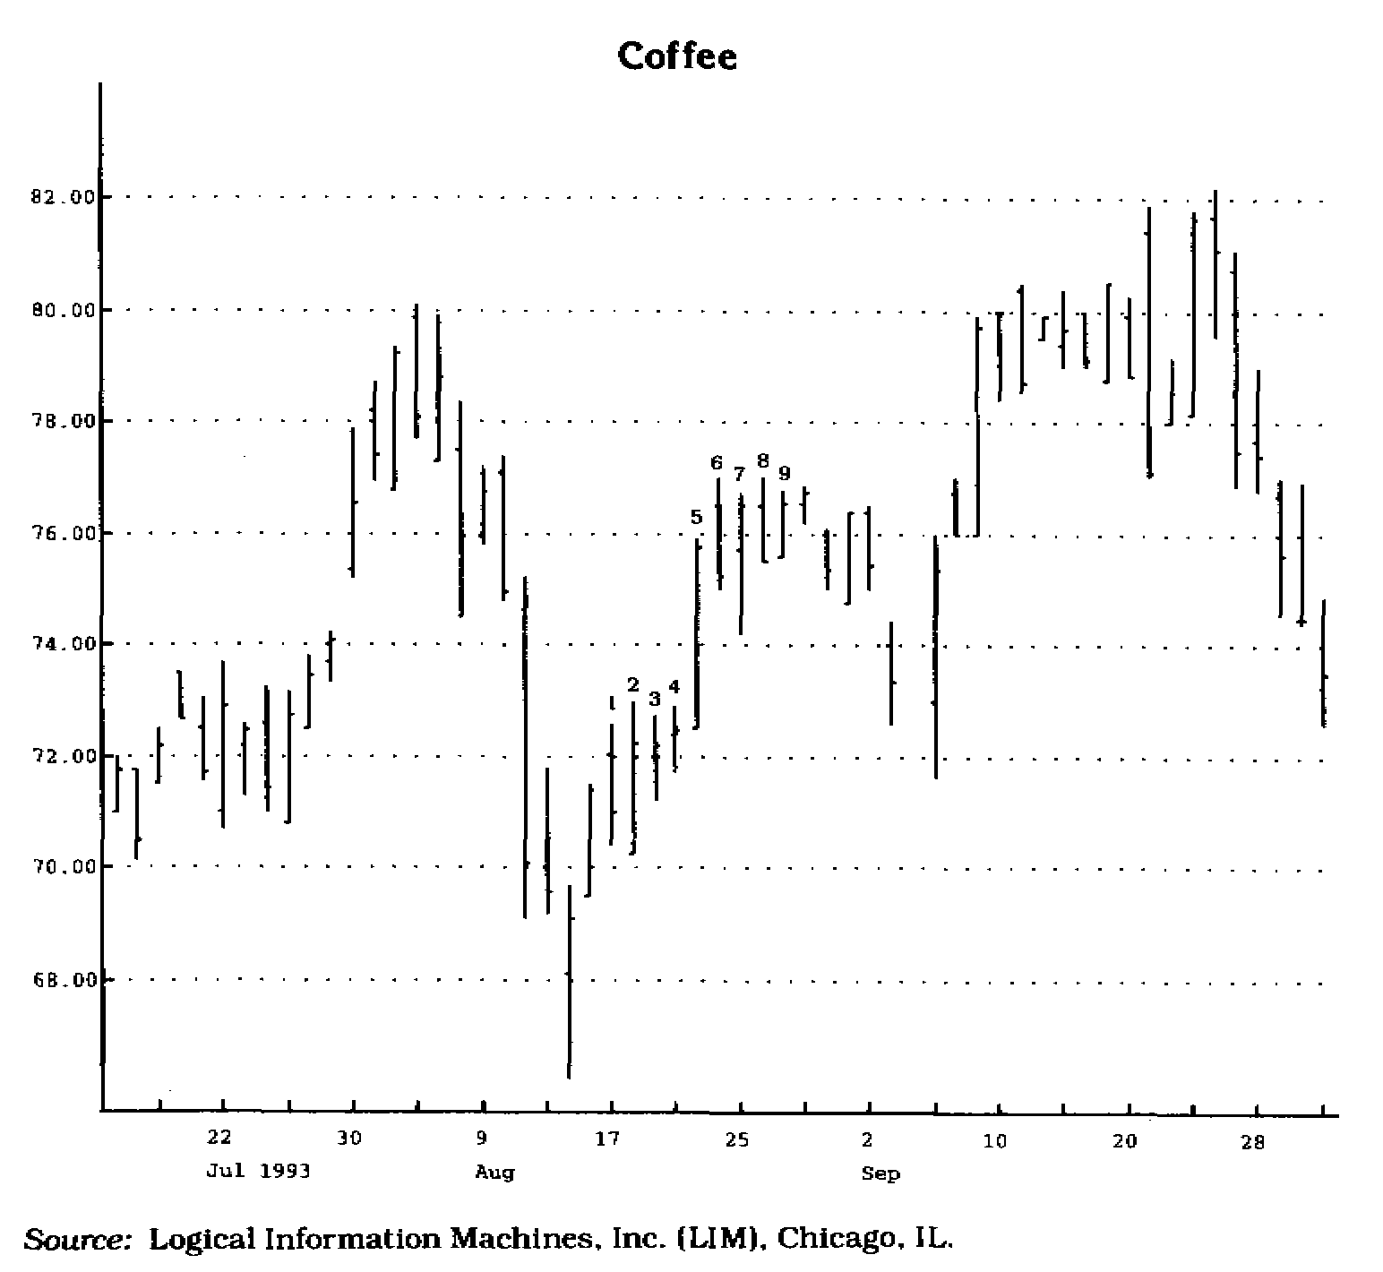

Рис. 7.7 На этом графике можно сосчитать девять последовательных дней, в каждый из которых цена закрытия больше цены закрытия четыре торговых дня тому назад, — другими словами, сформирован установочный набор на продажу. Обратите внимание, как после формирования установочного набора наблюдается ценовой "кашель" или "заикание", как я их называю. Довольно часто, хотя и не всегда, после завершения формирования установочного набора цены останавливаются или разворачиваются.

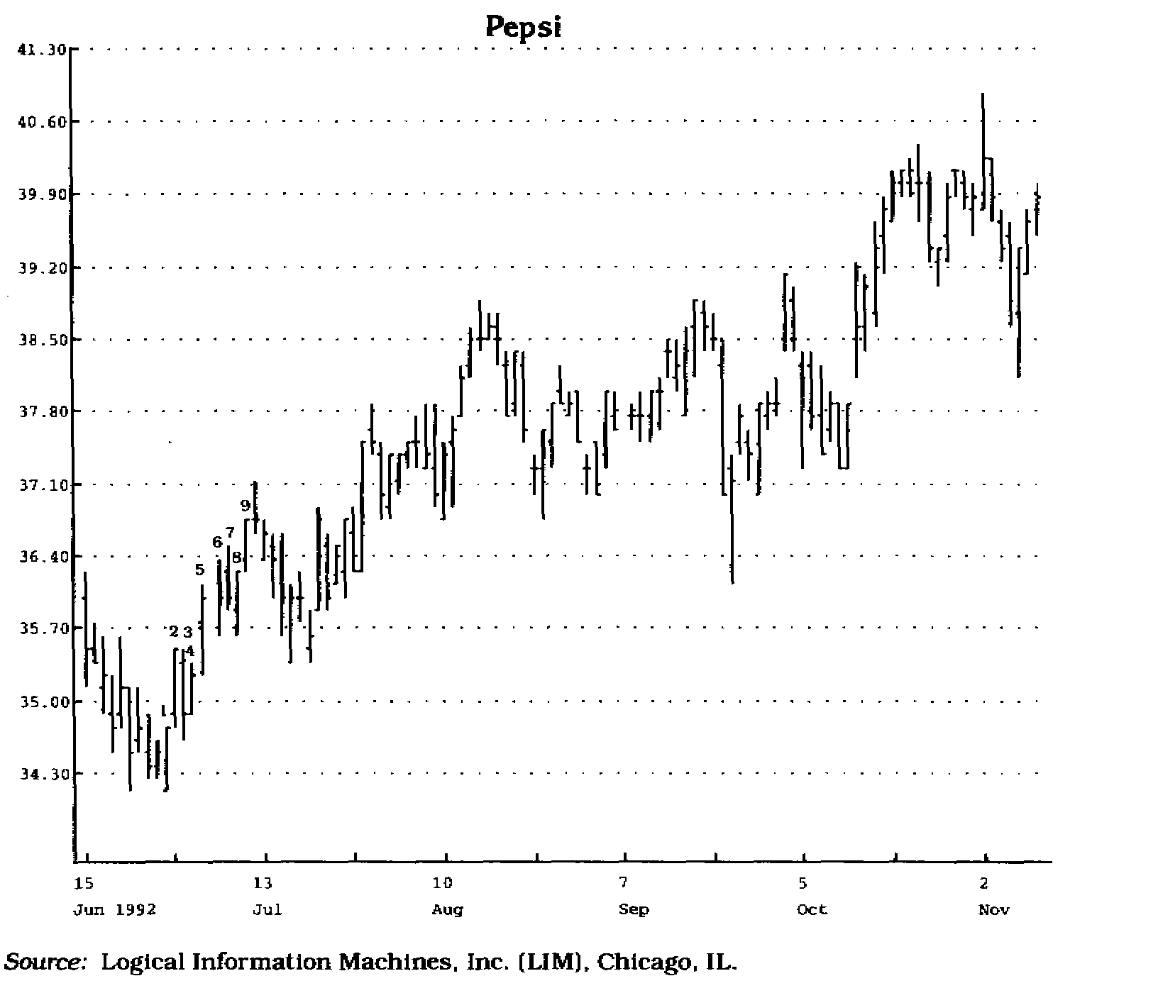

Рис. 7.8 Установочный набор на продажу определяется рядом девяти последовательных цен закрытия, каждая из которых превышает цену закрытия четыре торговых дня тому назад, Обратите внимание, что при завершении формирования установочного набора девятый день попадает на краткосрочный ценовой пик.

Цена закрытия в торговый день, непосредственно предшествующий первому дню девятидневного установочного набора на продажу, должна быть меньше цены закрытия четыре торговых дня тому назад (см. рис. 7.9).
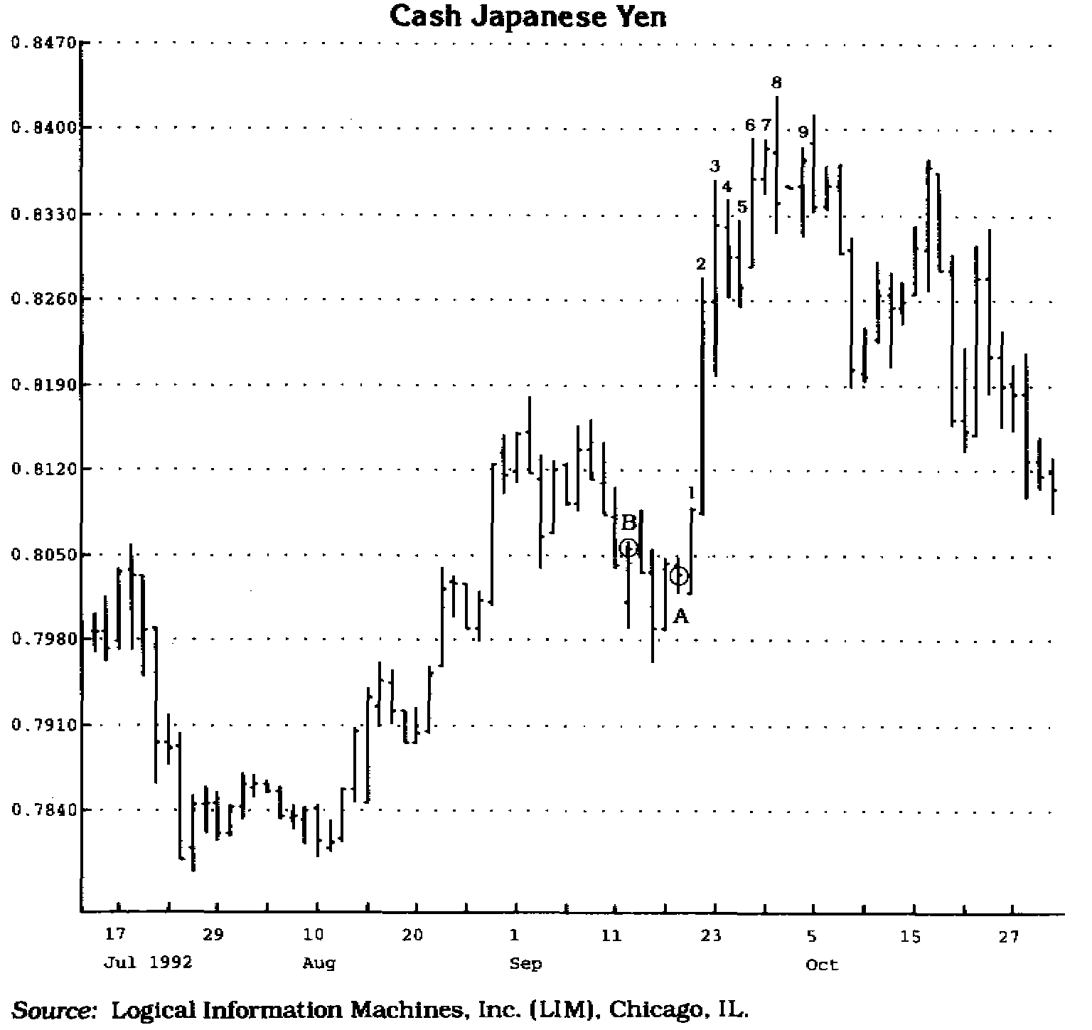
Рис. 7.9 В день. предшествующий первому дню установочного набора на продажу, цена закрытия (А) была ниже цены закрытия четыре дня тому назад (В).

Подобно установке на покупку, формирование девятидневной установки на продажу позволяет определять краткосрочные ценовые пики. Если только рынок не находится в последней фазе роста, характеризующейся резким, почти вертикальным взлетом цен, а также если основная тенденция не является нисходящей, этот откат будет временным и подъем, вероятнее всего, продолжится.
Как видите, определить установочный набор очень просто. Он формируется либо как сигнал на покупку девятью последовательными ценами закрытия, каждая из которых меньше цены закрытия за четыре торговых дня до нее, либо как сигнал на продажу девятью последовательными ценами закрытия, каждая из которых больше цены закрытия за четыре торговых дня до нее. Обратите внимание на важные детали:

I) Каждый из трех дней между текущим торговым днем и торговым днем с ценой закрытия четыре дня тому назад должен быть торговым днем;
2) Для установочного набора на покупку цена закрытия в день, предшествующий первому дню последовательности, должна быть больше цены закрытия четыре дня тому назад; для установочного набора на продажу цена закрытия в день, предшествующий первому дню последовательности, должна быть меньше цены закрытия четыре дня тому назад;
3) Если цена закрытия какого-либо торгового дня равна цене закрытия торгового дня четыре дня тому назад, установочный набор прерывается и следует начать построение нового набора;
4) Ряд последовательных цен закрытия может содержать более девяти членов, но необходимым требованием для установочного набора является наличие не менее девяти последовательных цен закрытия.

В динамике цен существует естественный ритм, определяемый сериями установочных наборов из девяти последовательных цен закрытия, каждая из которых больше или меньше цены закрытия четыре дня тому назад. Обычно в этот период рынок либо меняет направление, либо стабилизируется. В действительности же, как упоминалось ранее, последняя точка установочного набора часто является переломной в движении цен. Эти закономерности универсальны, в том смысле, что действуют на любом рынке и справедливы для любого временного интервала.
Несколько лет тому назад я сделал интересное наблюдение, касающееся сравнения последнего (текущего) установочного набора с последним установочным набором в противоположном направлении. В процессе формирования текущего ценового установочного набора я сравниваю 1) экстремальную цену пика или впадины — в зависимости от того, движутся ли цены вверх или вниз, — зарегистрированную с первого дня последнего установочного набора до его завершения, и 2) такую же экстремальную цену, зарегистрированную в самом последнем "неактивном" установочном наборе до его завершения. Неактивный установочный набор определяется как набор, который состоял не менее, чем из девяти после довательных цен закрытия, каждая из которых была больше (меньше) цены закрытия четыре дня тому назад, но был прерван, и в котором тенденция противоречит текущему установочному набору (см. рис. 7.10 и 7.11).
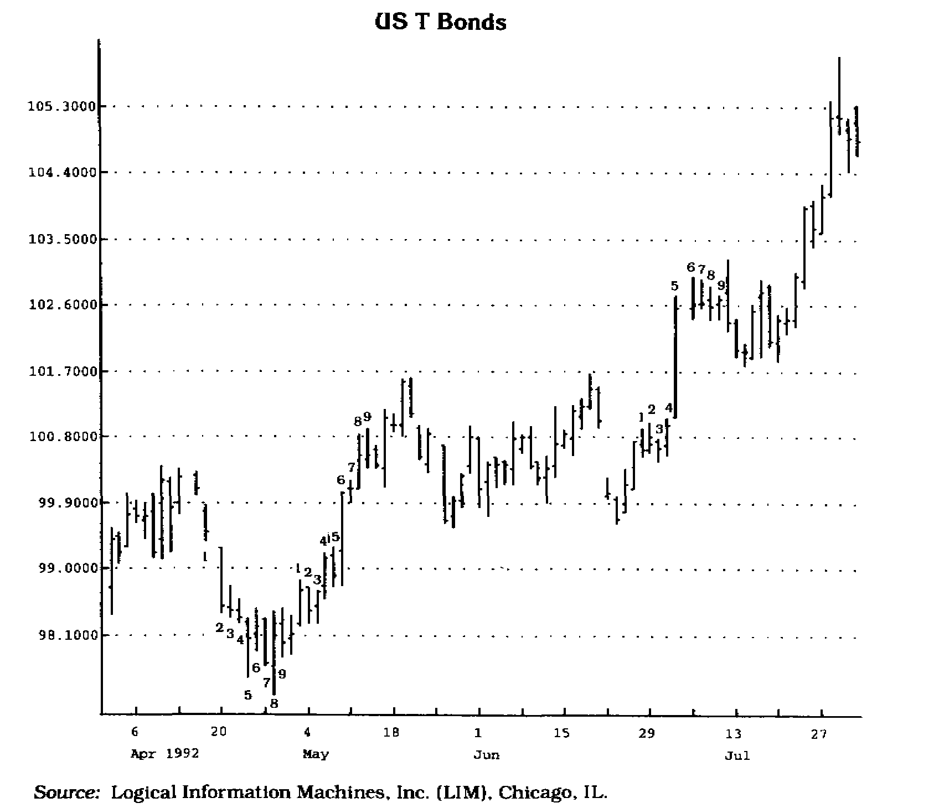

Рис. 7.10 Обратите внимание, как в первой половине мая девять последовательных возрастающих цен закрытия (установочный набор) превзошли девять последовательных убывающих цен закрытия (установочный набор), зарегистрированных в конце апреля.
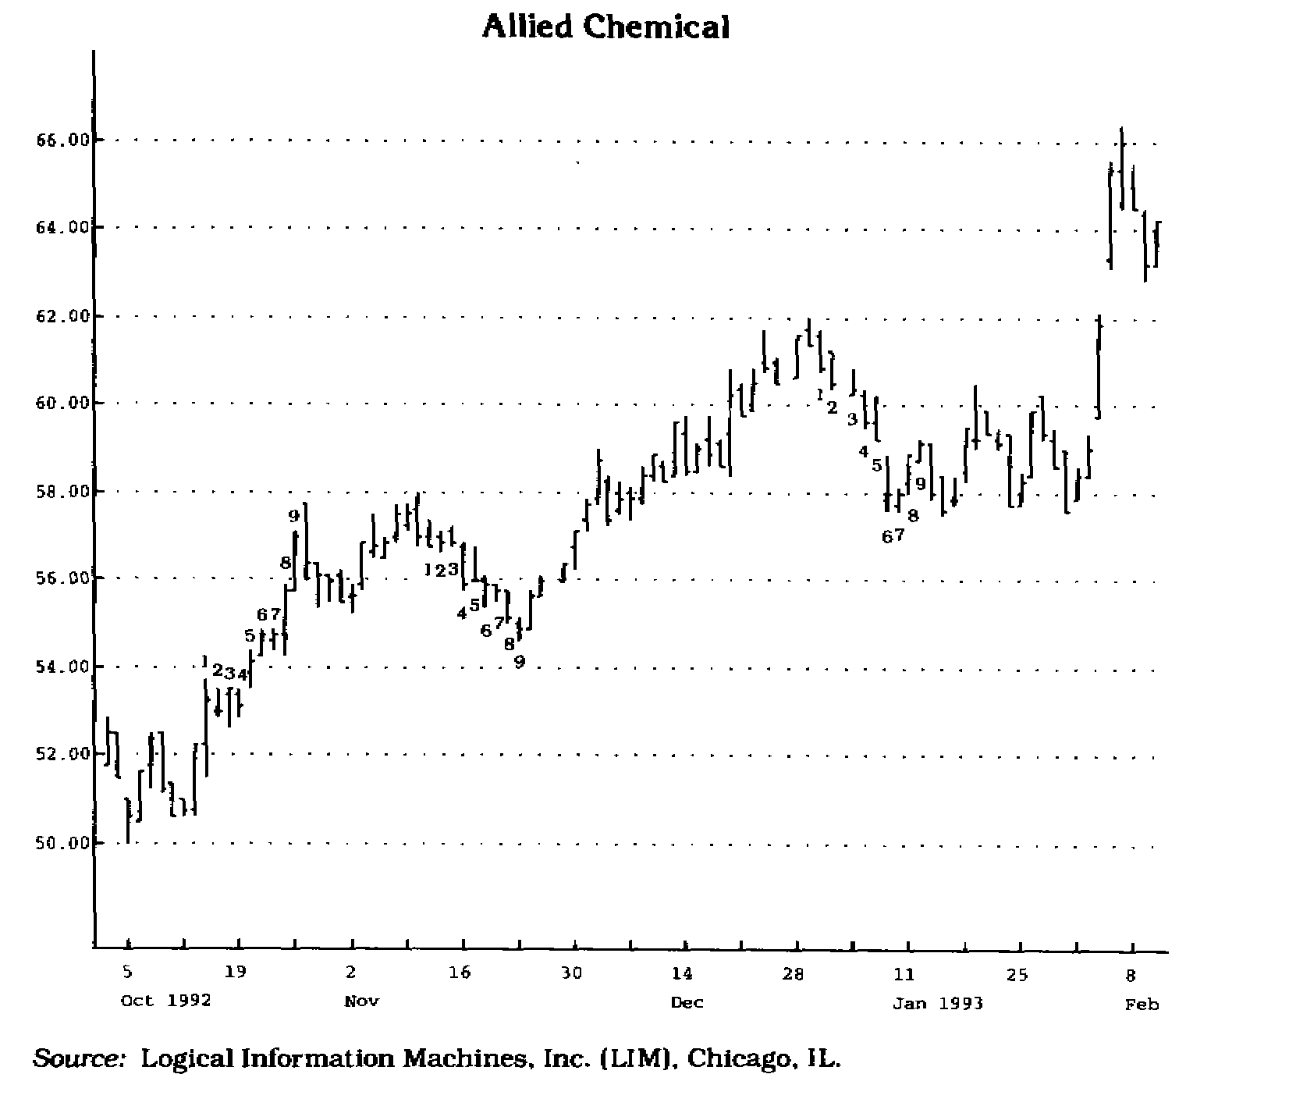
Рис. 7.11 Как и на рис. 7.10, на этом графике видно несколько установочных наборов. В обоих случаях обратите внимание на обычно появляющийся после девятидневного установочного набора краткосрочный пик (или впадину) — ценовой "кашель" или, если хотите, "заикание".

По определению, так и должно быть, поскольку текущий установочный набор появляется в другом направлении. Формально установочный набор представляет собой ряд из девяти последовательных цен закрытия, каждая из которых больше цены закрытия четыре торговых дня тому назад, — для указания на продажу (или меньше — для указания на покупку). Однако при сравнении этих двух установочных наборов не обязательно требуется полное завершение текущего ряда цен закрытия, потому что текущий максимум или минимум может преодолеть уровень максимума или минимума (в зависимости от того, куда направлен текущий установочный набор: вверх или вниз) неактивного установочного набора прежде, чем завершится формирование текущего набора. В действительности он может вообще не сформироваться. Данная методика неоднократно позволяла мне определять направление тенденции на разных рынках. Это еще один способ применения установочного набора системы Секвента™ (Sequential™ setup).
Чтобы определить истинность установочного набора Секвенты™, необходим некий ключевой элемент. Его отсутствие подчеркивает, что рынок находится в фазе чрезмерно стремительных изменений. Например, если цены падают подобно водопаду, то необходимо дождаться замедления падения, чтобы предотвратить преждевременный вход в рынок. И наоборот, чтобы избежать преждевременного входа в случае резкого, почти вертикального взлета цен, характерного для заключительной фазы восходящей тенденции, необходимо указание на то, что движение цен затормаживается. Как только установочный набор полностью сформировался и подтверждена его истинность, начинается следующая фаза Секвенты — отсчет. Процесс оценки истинности установочного набора, называемый "пересечением" (intersection), понять очень несложно. Попросту говоря, пересечение происходит, если ценовой диапазон восьмого или девятого дня установочного набора перекрывает диапазон любого дня этого набора, отстоящего от него на три или более дней. Другими словами, пересечение для установочного набора на покупку имеет место, как только максимальная цена восьмого или девятого дня установочного набора окажется больше или равной минимальной цене три, четыре, пять, шесть или семь дней назад (см. рис. 7.12 и 7.13).
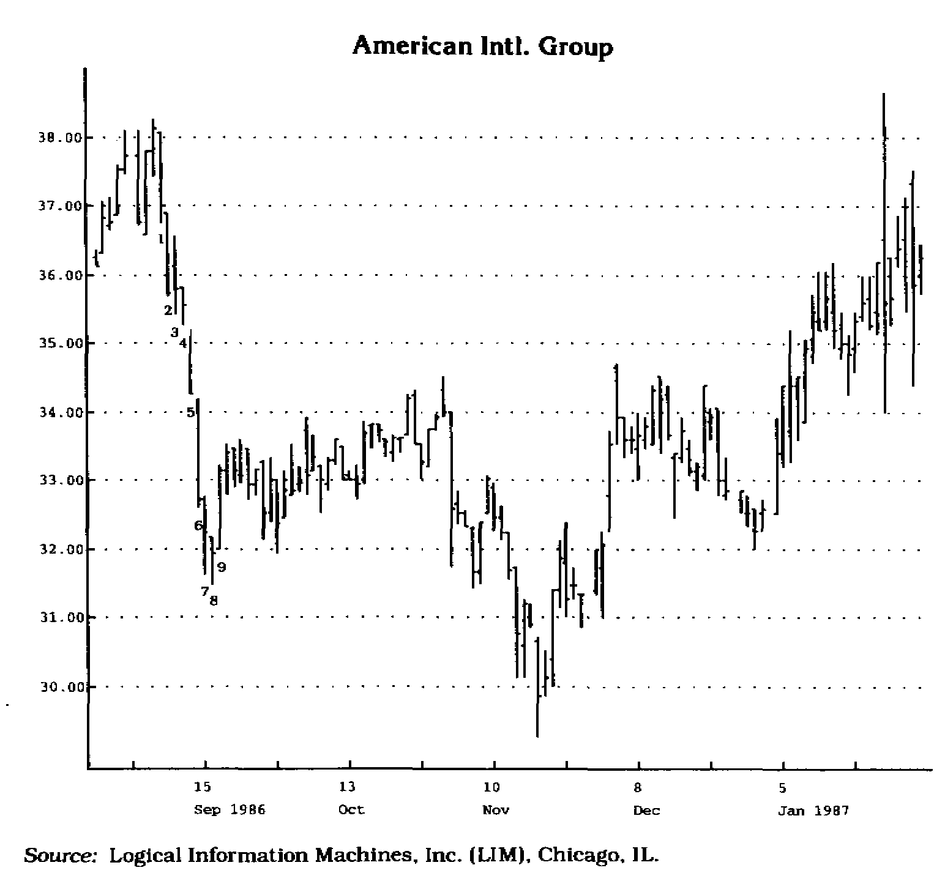

Рис. 7.12 На восьмой день не произошло пересечения цен, это случилось на девятый день, как только максимальная цена в этот день превзошла минимальную цену, зафиксированную три дня тому назад — в шестой день в этом примере.

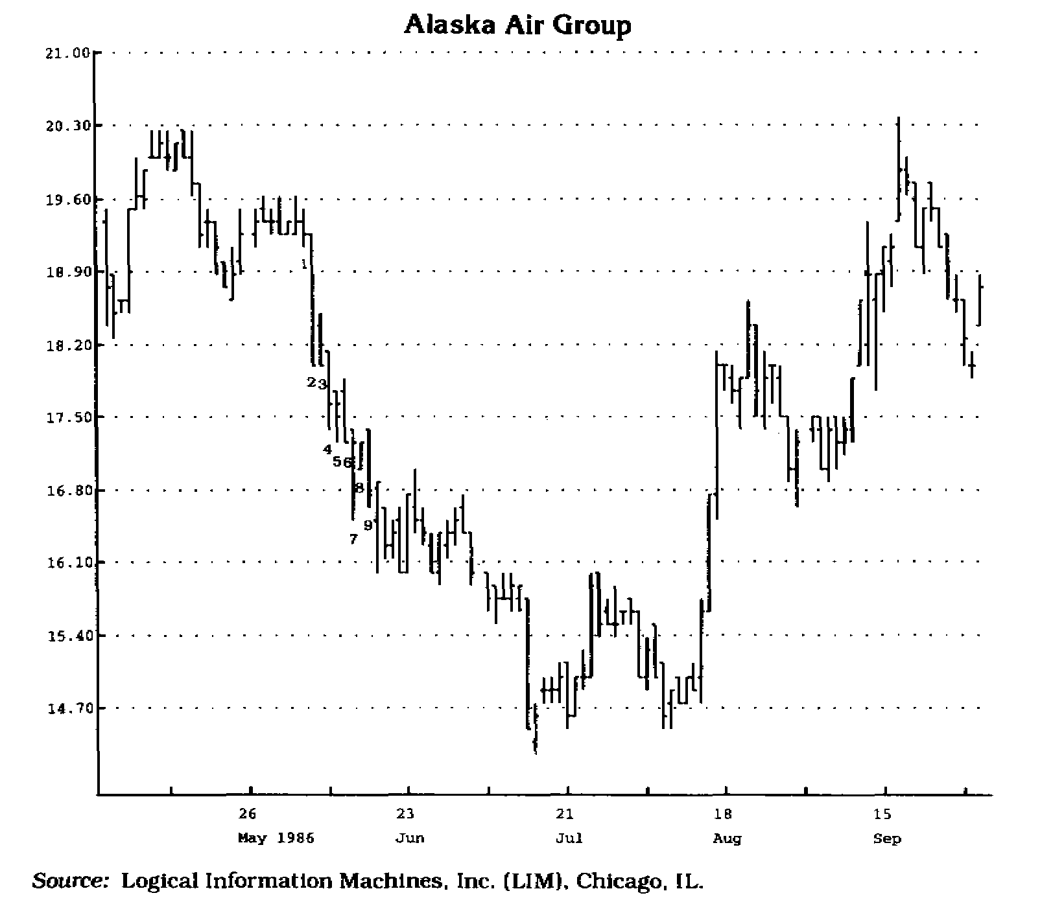
Рис. 7.13 Оба установочных набора (см. также рис. 7.12) не сработали на пересечение в восьмой день установочного набора, но они все равно дали пересечение на девятый день.

С другой стороны, пересечение для установочного набора на продажу имеет место, как только минимальная цена восьмого или девятого дня установочного набора окажется меньше или равной максимальной цене три, четыре, пять, шесть или семь дней назад (см. рис. 7.14 и 7.15).
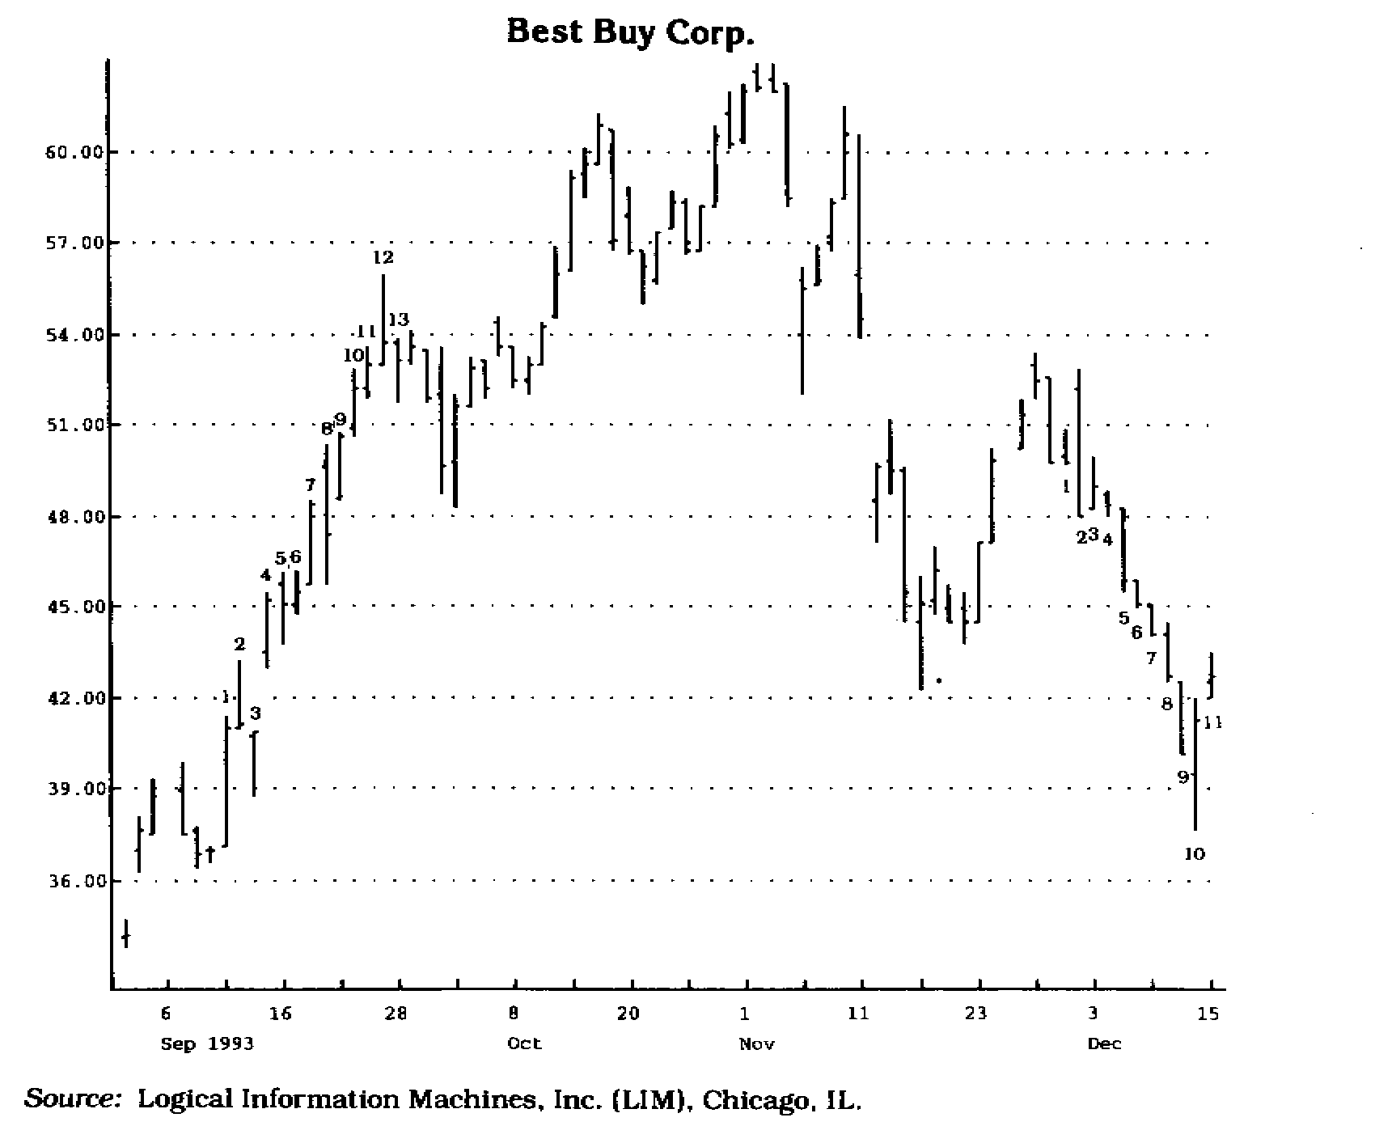

Рис. 7.14 В обоих случаях — установочном наборе на продажу и установочном наборе на покупку — пересечение не появилось ни на восьмой, ни на девятый день установочного набора, но оно все равно произошло на 13 день и на 11 день, соответственно.

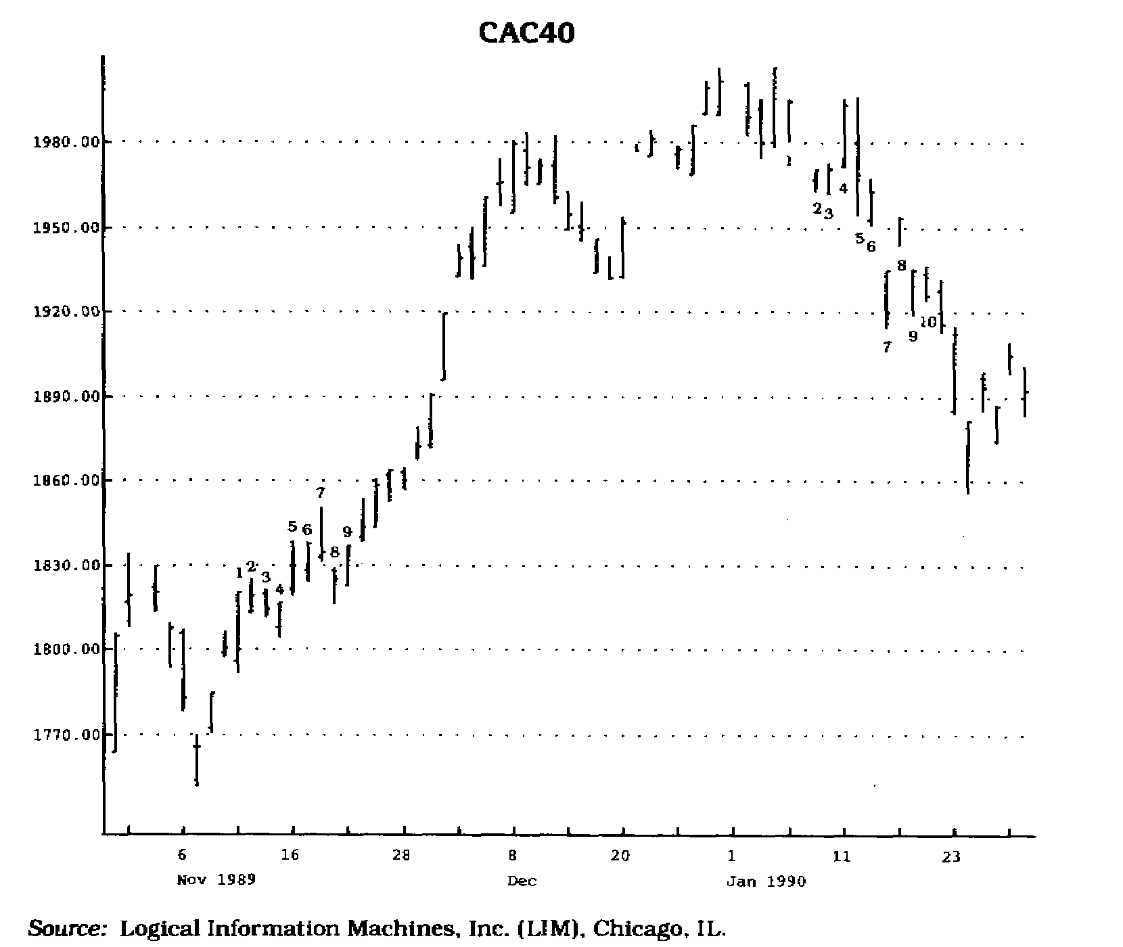
Рис. 7.15 В то время как для установочного набора на продажу пересечение имело место на восьмой и девятый день, для установочного набора на покупку пересечение задержалось до десятого дня.

Пересечение может иметь место еще в одном случае: если пересечение не произошло на восьмой или девятый день установочного набора, то оно может произойти в любой последующий день, независимо от того, будет этот день являться продолжением установочного набора или нет. Требуется только одно — цена должна пересечь уровень минимальной цены три или более дней тому назад в случае установочного набора на покупку или пересечь уровень максимальной цены три или более дней тому назад в случае установочного набора на продажу. Однако в обоих случаях фаза отсчета откладывается до тех пор, пока пересечение не произойдет (см. рис. 7.16 и 7.17).

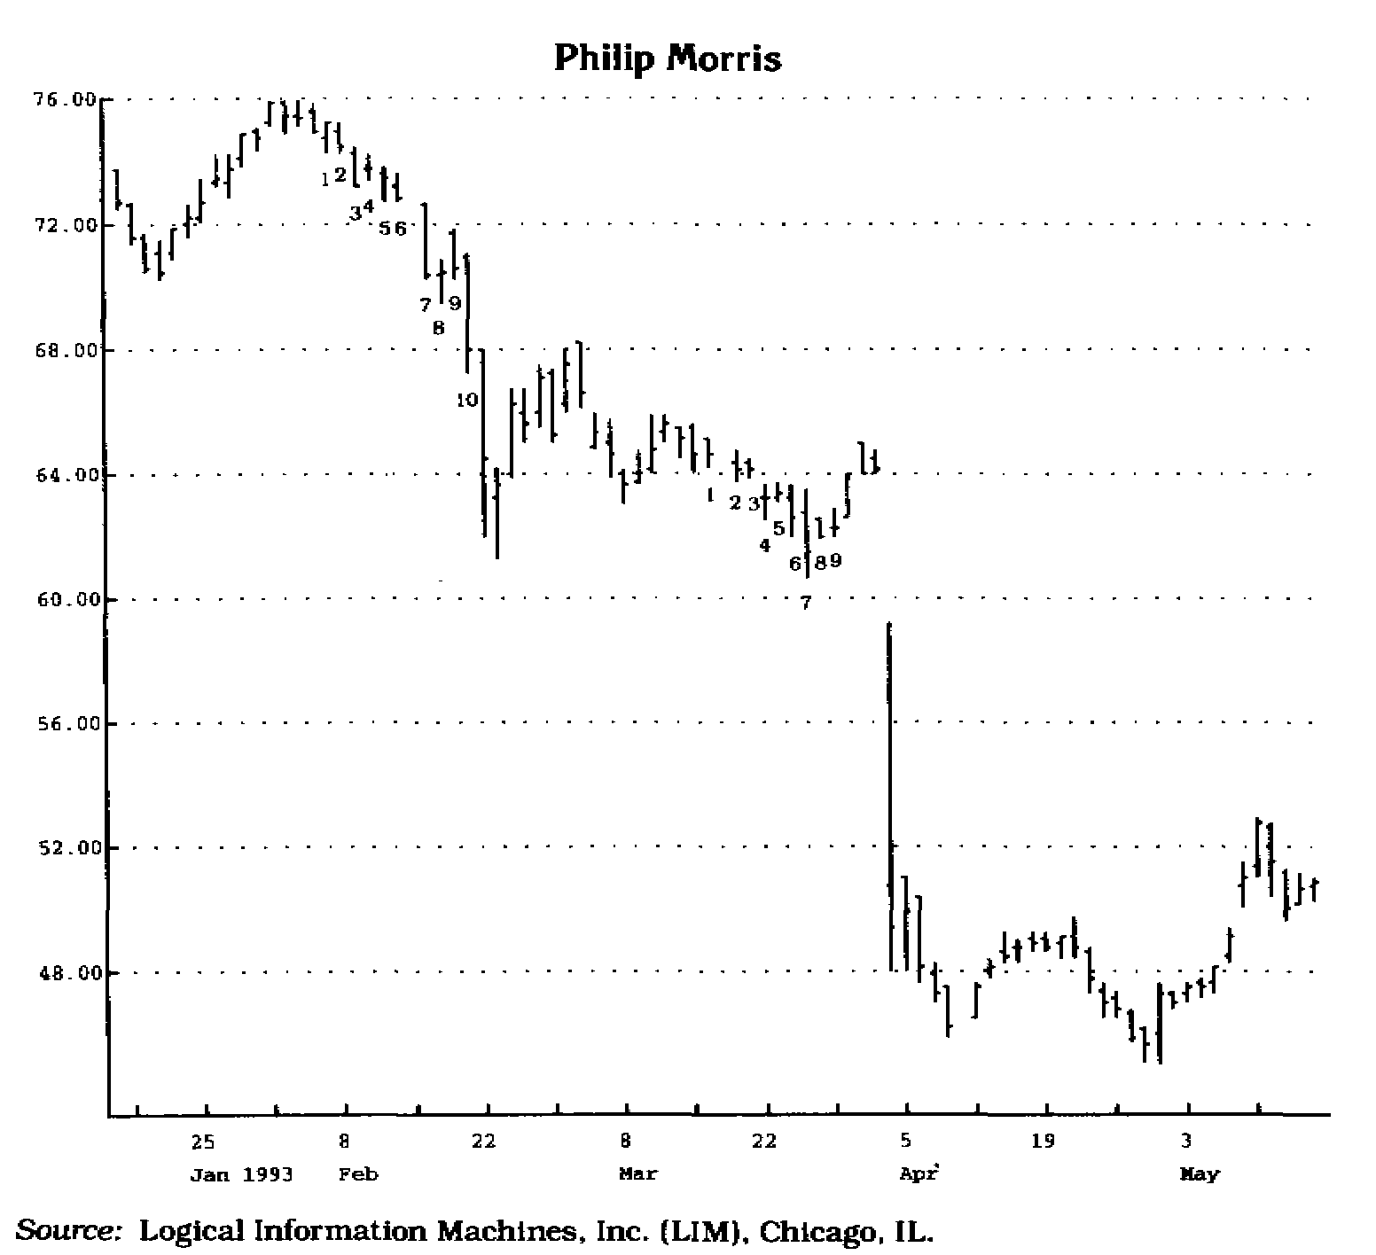

Рис. 7.16 Для первого установочного набора на покупку пересечение задержалось до десятого дня, и отсчет не начинался до тех пор, пока не сформировался установочный набор и не произошло пересечение.
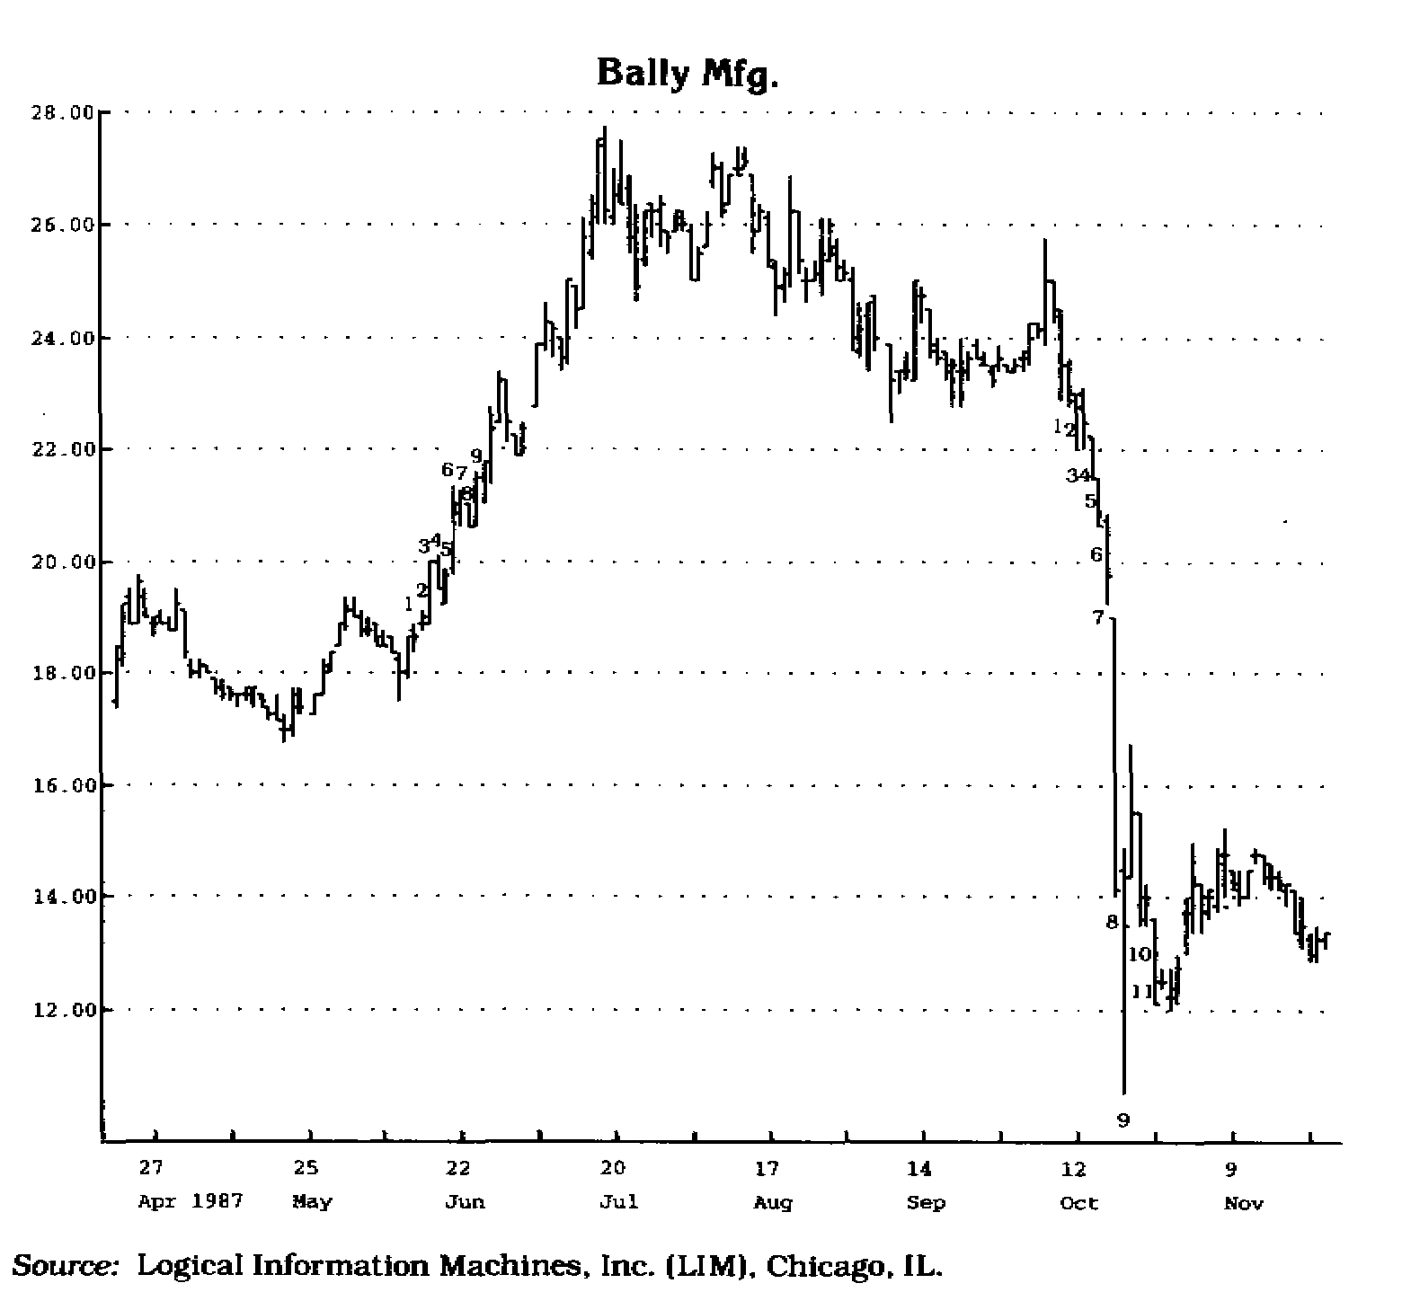

Рис. 7.17 Для установочного набора на продажу пересечение произошло на девятый день установочного набора на продажу. Для установочного набора на покупку пересечение произошло на одиннадцатый день установочного набора на покупку.

Существуют две ситуации, в которых установочный набор отменяется. Они очень просты и однозначны. Наиболее распространенная ситуация называется "зацикливание" (recycling) и описывается в следующем разделе, касающемся отсчета.

Другая ситуация связана с ценами закрытия, зарегистрированными в любой момент после завершения установочного набора до подачи сигнала. Или, точнее, установочный набор отменяется, и следует приступить к формированию нового набора, если одна из последующих цен закрытия окажется выше наибольшего внутридневного максимума в случае установочного набора на покупку или ниже наименьшего внутри-дневного минимума в случае установочного набора на продажу (см. рис. 7.18 и 7.19).
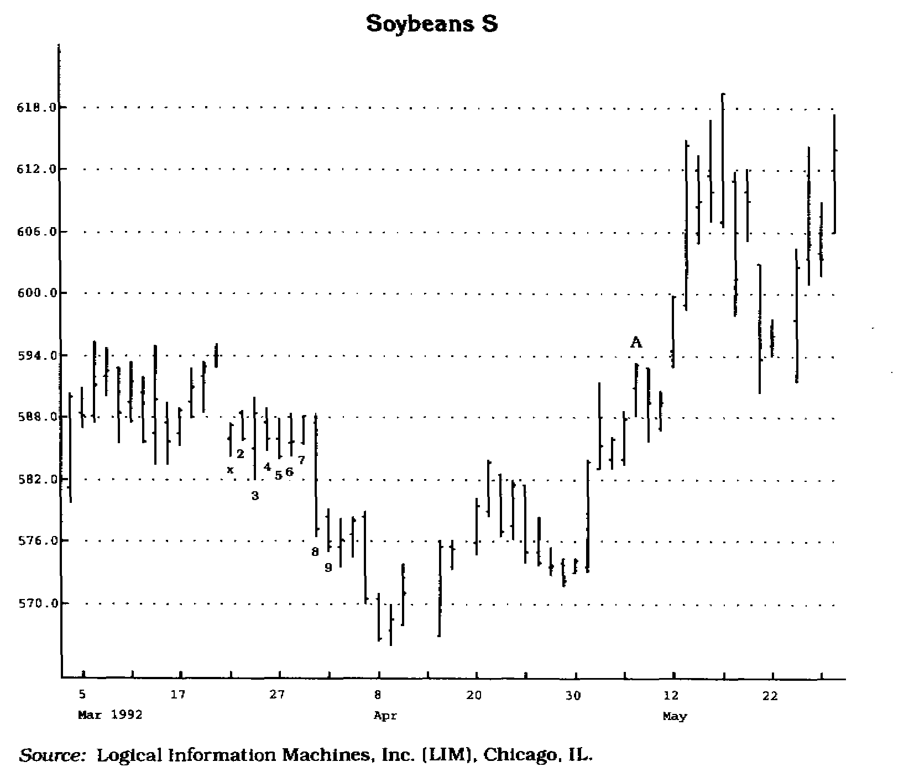

Рис. 7.18 Обратите внимание, как в точке А на графике цена закрытия превышает наибольшую максимальную цену установочного набора на покупку в конце марта. Столбики установочного набора отмечены на графике цифрами.

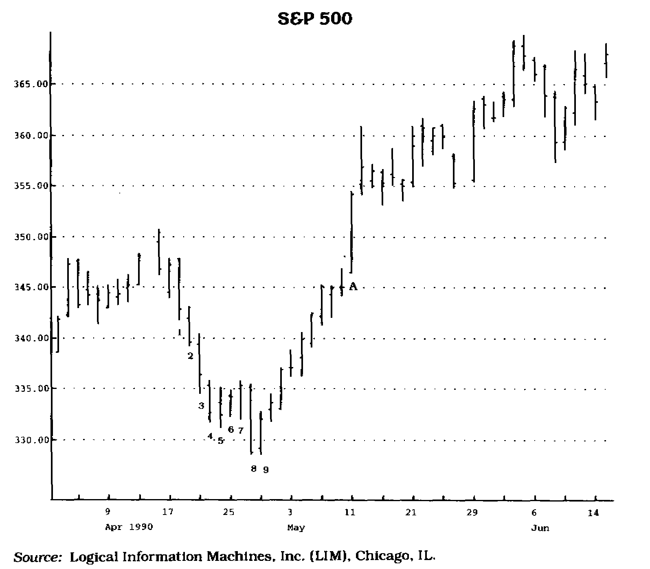

Рис. 7.19 Как и на рисунке 7.18, цена закрытая в точке А превосходит наибольшую внутридневную максимальную цену установочного набора на покупку.

Отсчет (Countdown)

Как только сформирован установочный набор, начинается процесс отсчета. Отсчет отображает соотношение между ценой закрытия и максимальной или минимальной ценой два торговых дня тому назад, в зависимости от того, какой установочный набор является активным — набор на продажу или набор на покупку (см. рис. 7.20 и 7.21).
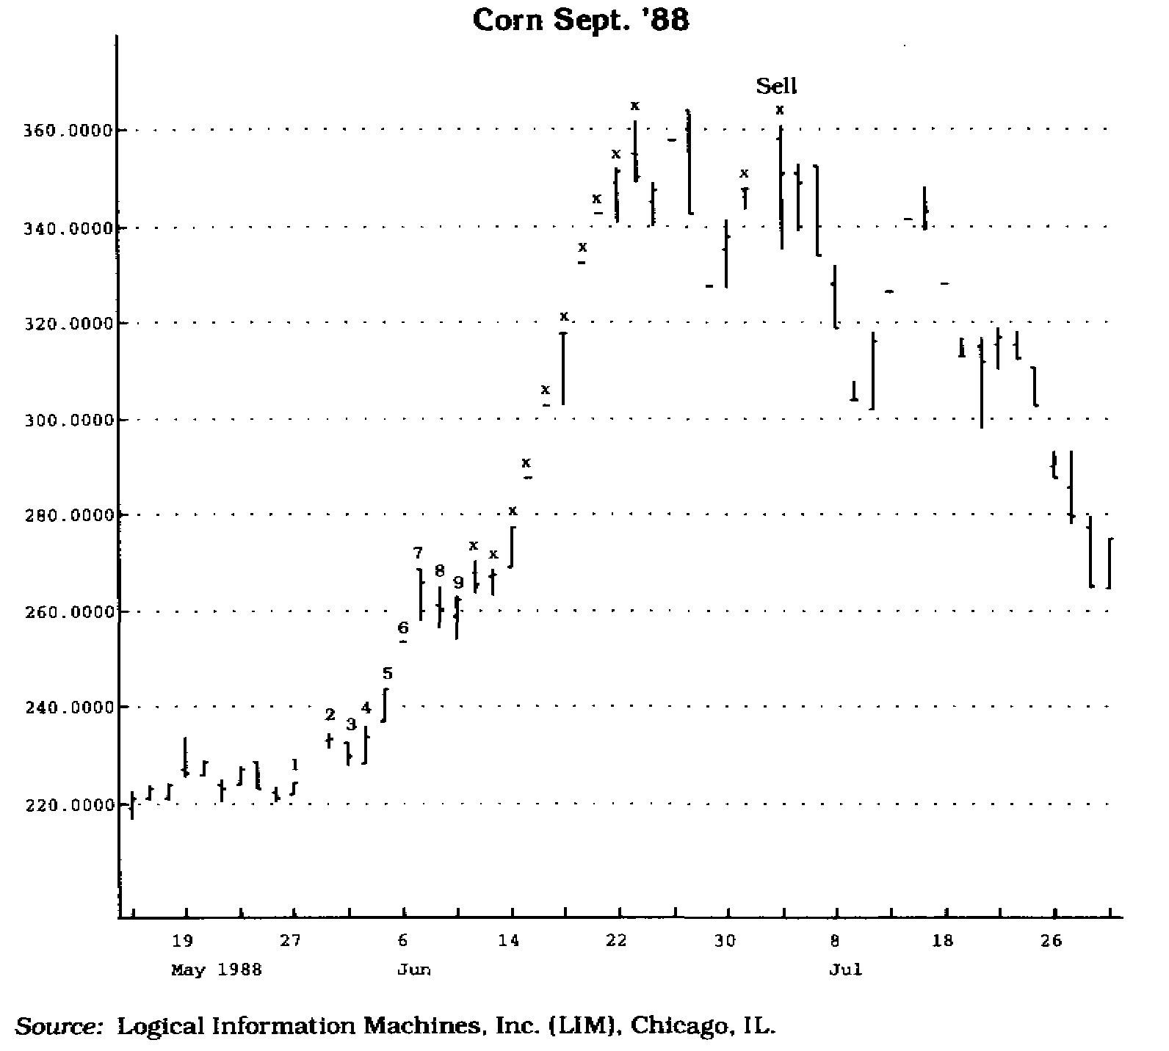

Рис. 7-20 Буквы "X" отмечают тринадцать дней фазы отсчета, зафиксированных с момента завершения установочного набора на продажу.

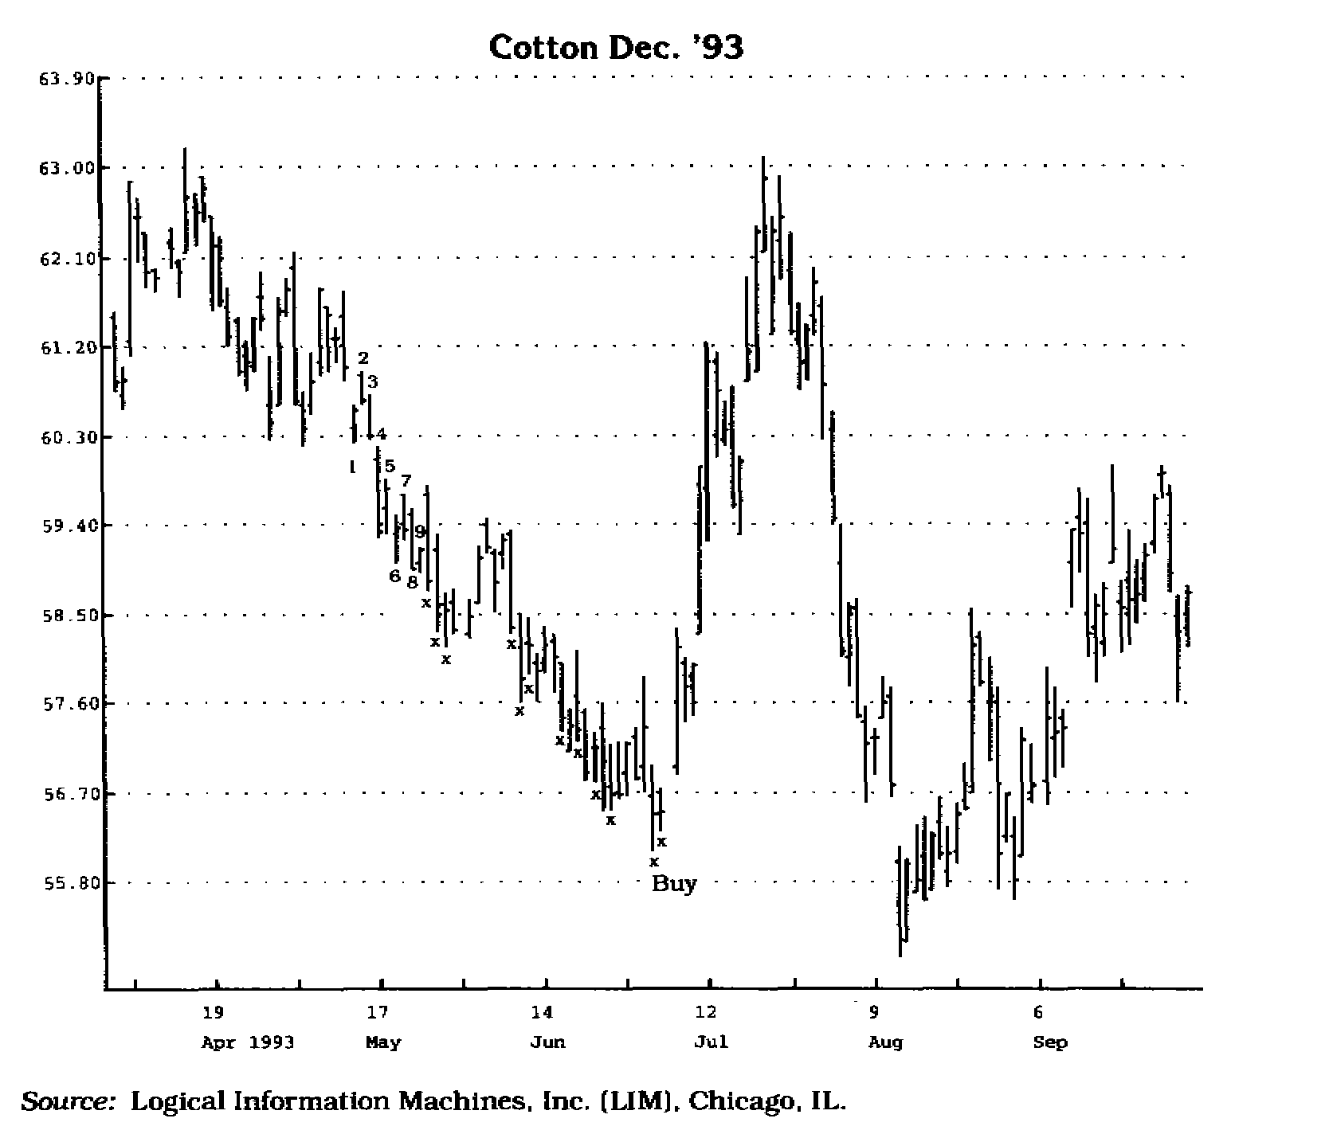

Рис. 7.21 Буквы Х отмечают тринадцать дней фазы отсчета, зафиксированных с момента завершения установочного набора на покупку.

Если ожидается сигнал к покупке, то цена закрытия должна быть меньше, чем минимальная цена два торговых дня тому назад. Если ожидается сигнал к продаже, то цена закрытия должна быть больше, чем максимальная цена два торговых дня тому назад. Как только фиксируется 13 цен закрытия меньших, чем минимальная цена два торговых дня тому назад (в случае покупки) или 13 цен закрытия больших, чем максимальная цена два дня тому назад (в случае продажи), возникает сигнал. Эти 13 цен закрытия не обязательно должны быть последовательными; подобное случается достаточно редко, если вообще случается. Отсчет начинается сразу, как только происходит пересечение, подтверждающее истинность сформировавшегося установочного набора, но не ранее девятого дня этого набора. Согласно определению, фаза отсчета не может завершиться ранее, чем через 12 дней после установочного набора, при этом предполагается, что девятый день также входит в фазу отсчета. Однако, как правило, между установочным набором и завершением отсчета проходит от 15 до 30 дней (см. рис. 7.22 и 7.23).
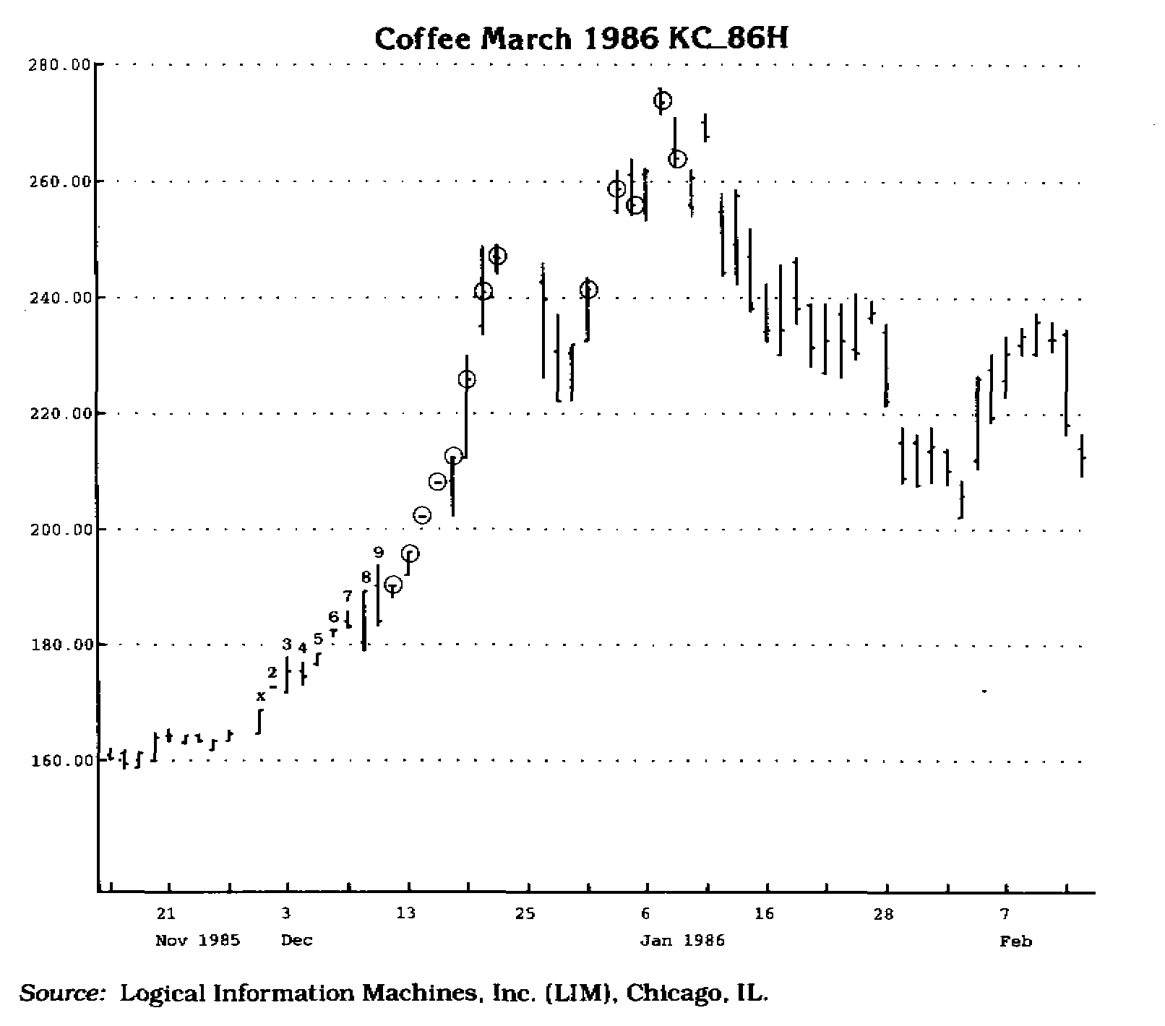

Рис. 7.22 Примерно 25—30 дней прошло с момента, когда началось формирование установочного набора на продажу, до тринадцатого дня отсчета на продажу.

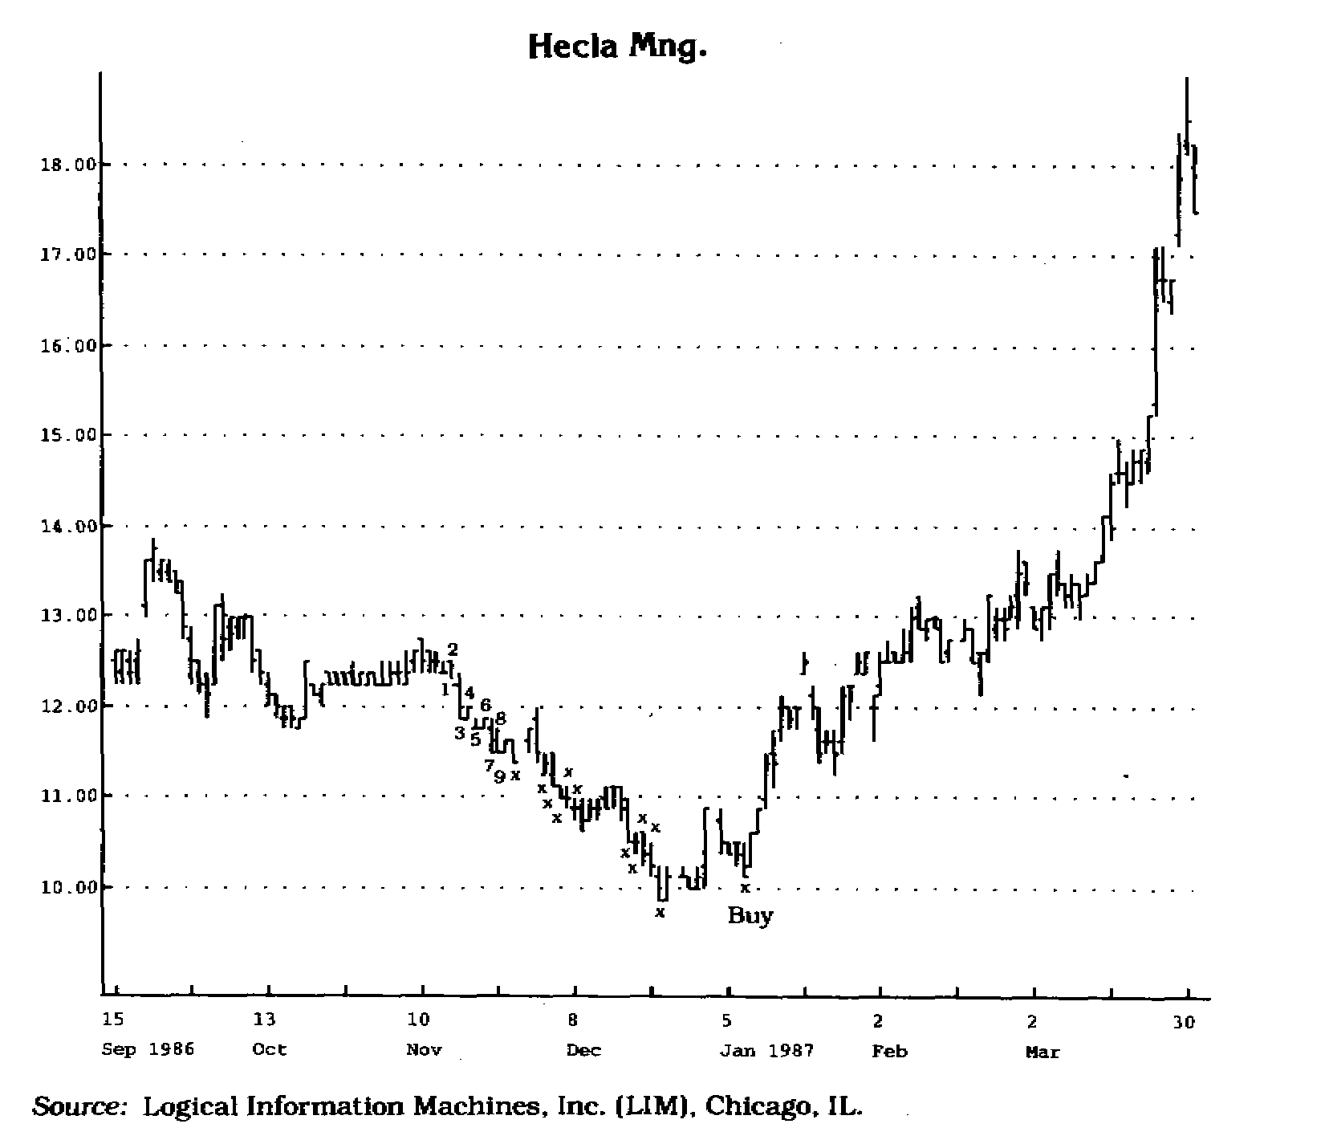

Рис. 7-23 Прошло около 36 дней с момента, когда началось формирование установочного набора на покупку, до тринадцатого и последнего дня отсчета на покупку.

После установочного набора могут возникнуть две ситуации, в результате которых отсчет следует отменить. В первой ситуации исходный установочный набор оказывается ложным и процесс формирования установочного набора следует начать заново. Исходный установочный набор отменяется, если в период после его завершения и до возникновения сигнала формируется другой установочный набор в противоположном направлении (см. рис. 7.24 и 7.25).

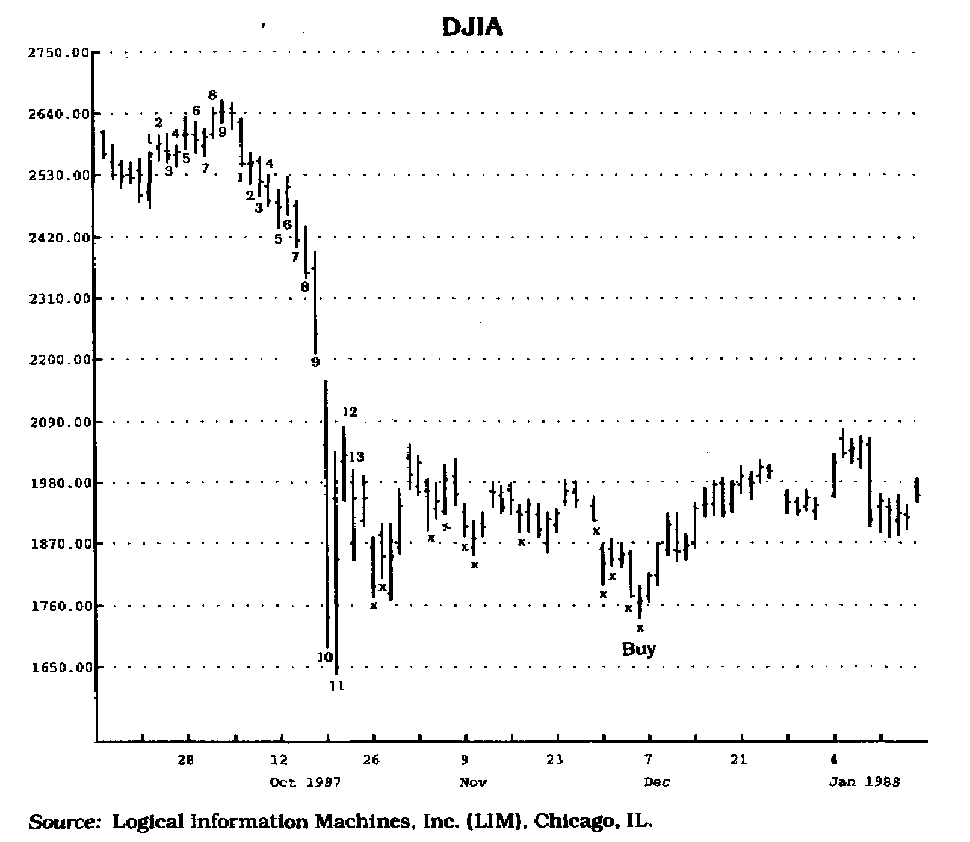

Рис. 7-24 Девятый день установочного набора на продажу приходится точно на максимум цены. Сформировавшийся затем установочный набор на покупку не был подтвержден пересечением вплоть до тринадцатого дня набора.
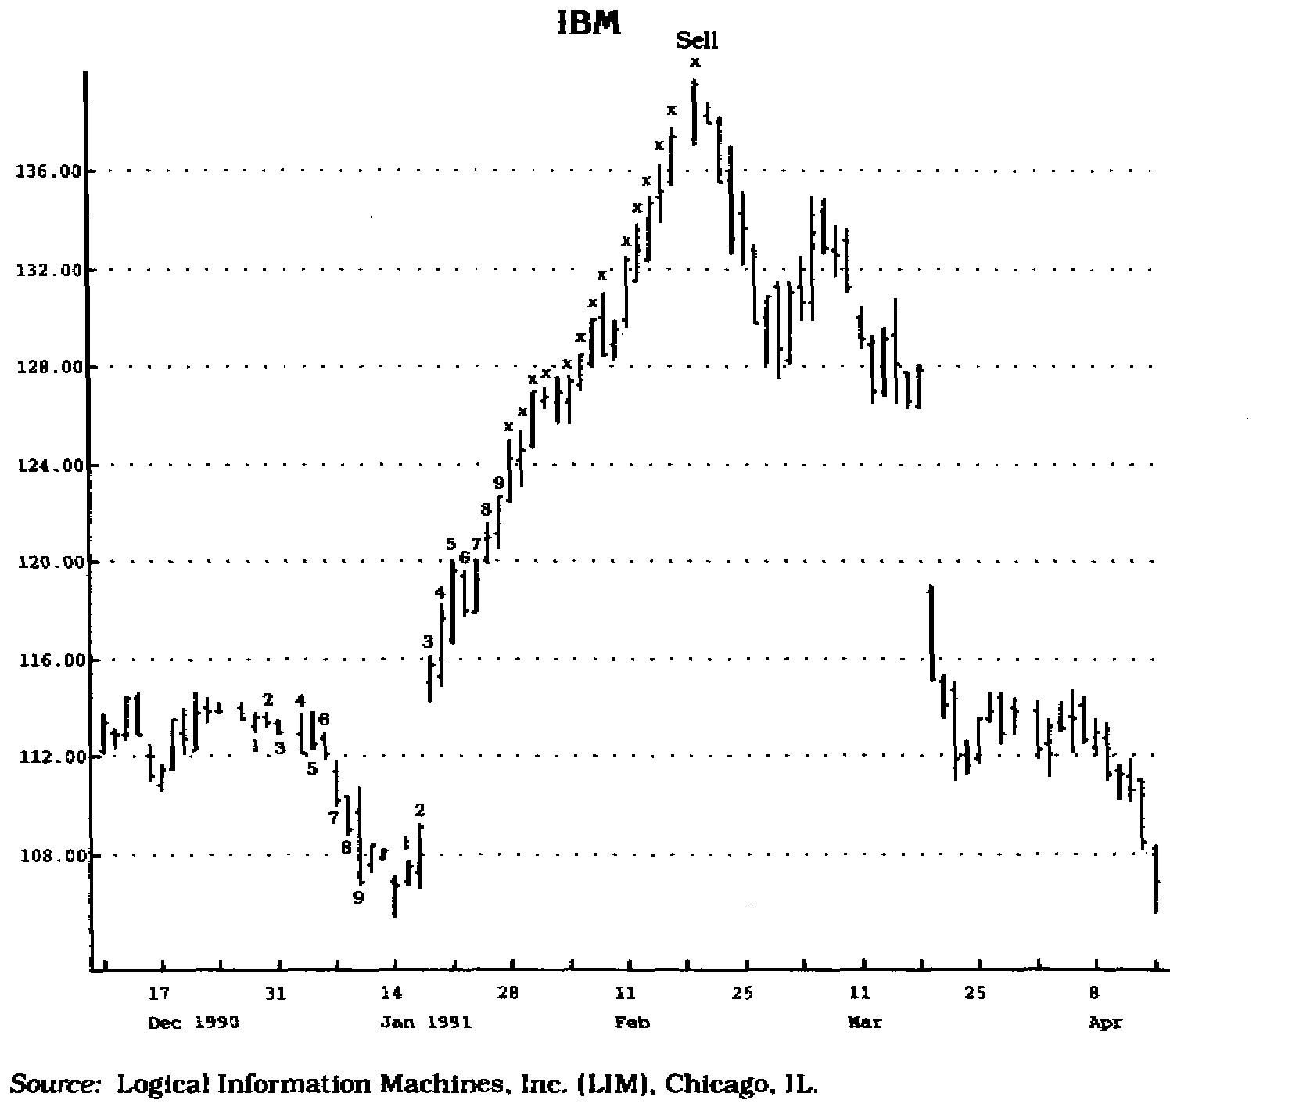

Рис. 7.25 Установочный набор на продажу отменяет ранее возникший установочный набор на покупку.

Во второй ситуации не требуется дополнительного времени для формирования нового установочного набора, здесь "зацикливается", то есть начинается снова, фаза отсчета. В этом случае формирование следующего установочного набора происходит одновременно с процессом отсчета. Этот новый установочный набор заменяет исходный установочный набор и ему не противоречит (см. рис. 7.26 и 7.27).

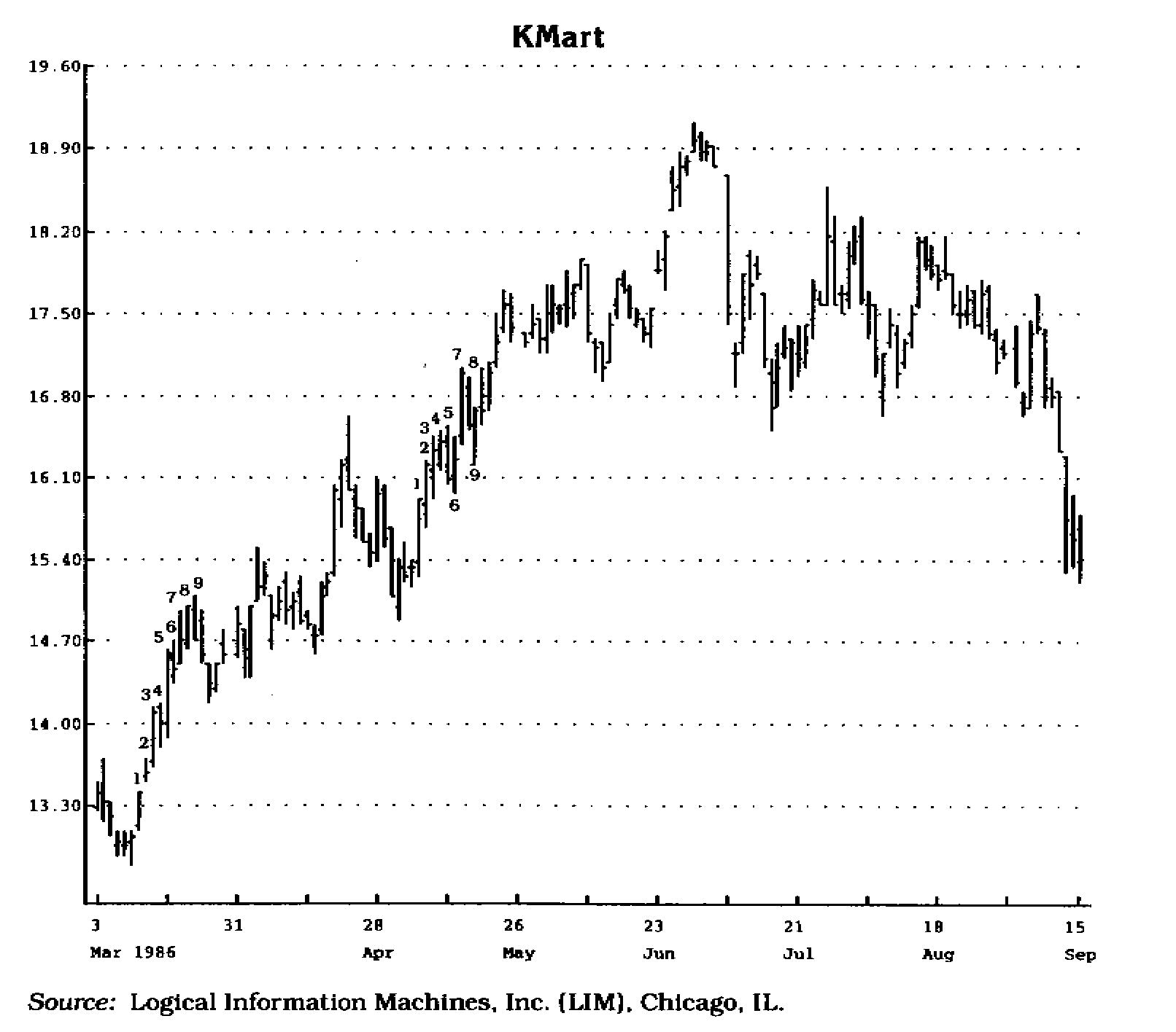

Рис. 7.26 Первый установочный набор на продажу подавляется позднее возникшим вторым установочным набором на продажу.
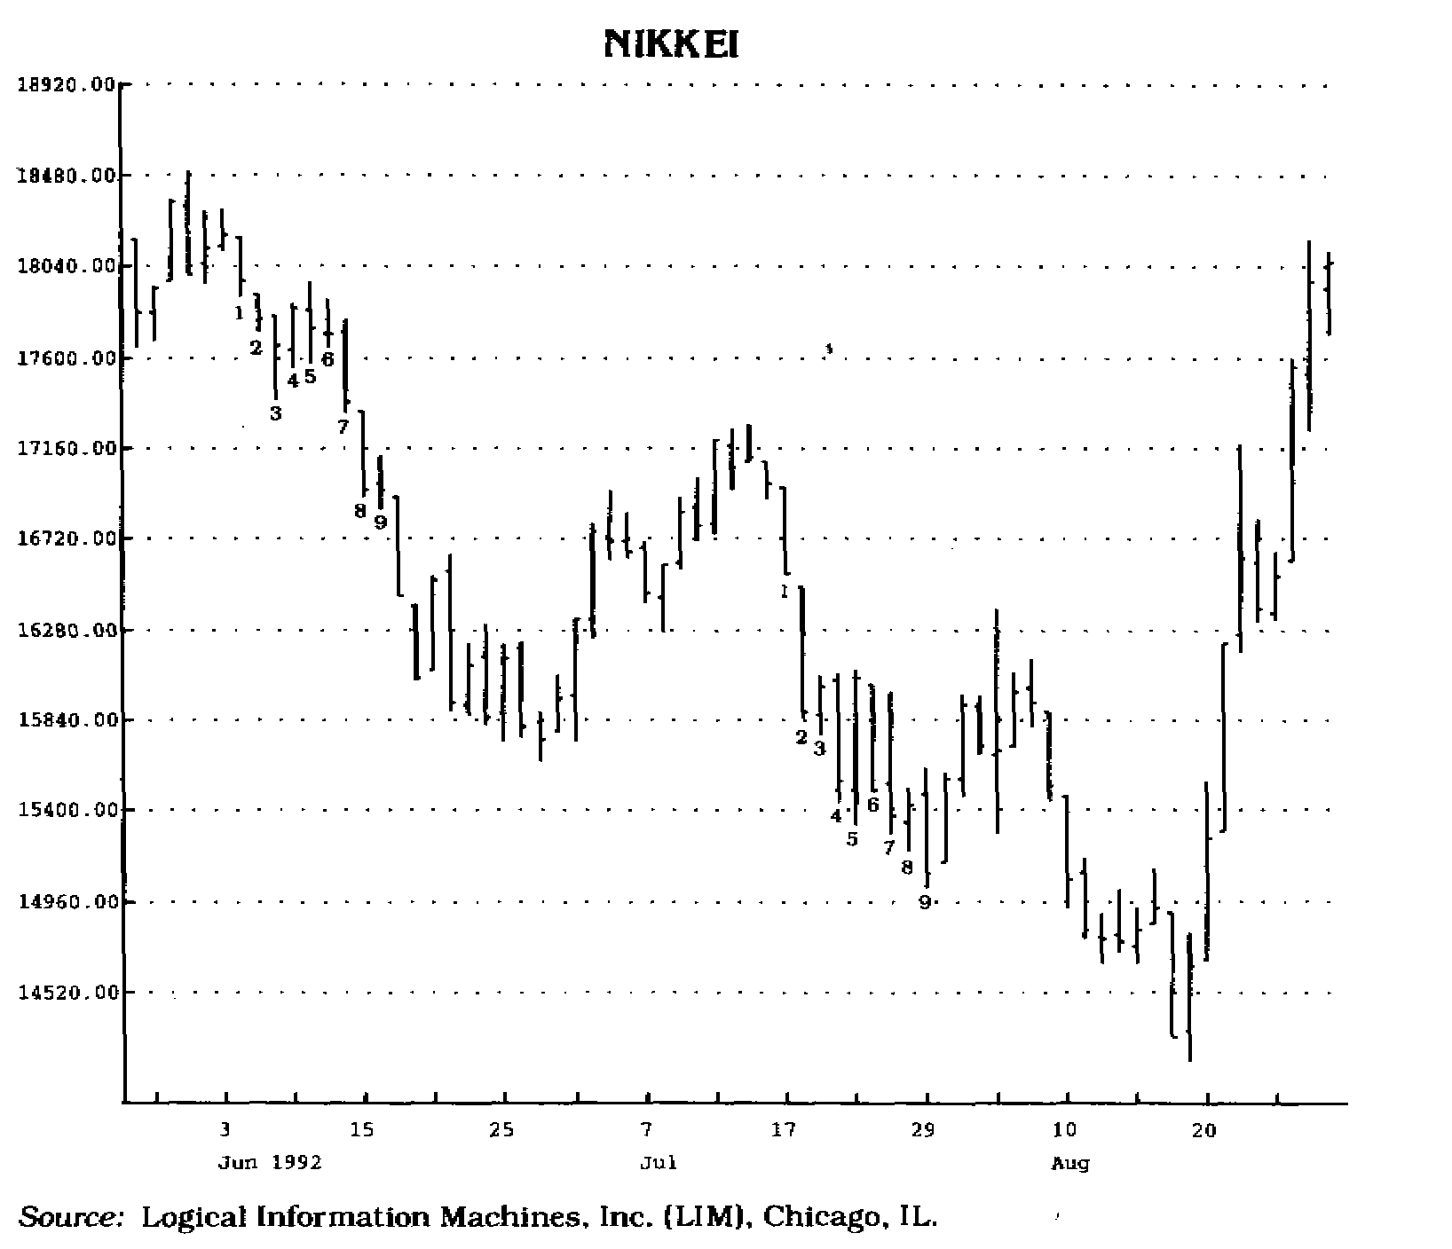

Рис. 7.27 Второй установочный набор на покупку отменяет первый и становится активным.

Такое случается довольно часто и является следствием переоценки рынком соотношения между спросом и предложением и выбора нового пути и временных параметров движения к своей вершине или основанию. В обеих ситуациях исходный установочный набор и отсчет аннулируются. Во второй ситуации новый установочный набор формируется путем "зацикливания".

Теперь, когда мы обсудили фазы формирования установочного набора и отсчета, следует рассмотреть три других важных аспекта Секвенты: 1) вход в рынок, 2) выход из рынка и 3) методы ограничения убытков (stop loss techniques).

Вход в рынок (Entry)

Для входа в рынок по Секвенте рекомендуется три метода. Согласно первому из них вхождение в рынок осуществляется по цене закрытия того дня, в который завершился отсчет (см. рис. 7.28—7.31).
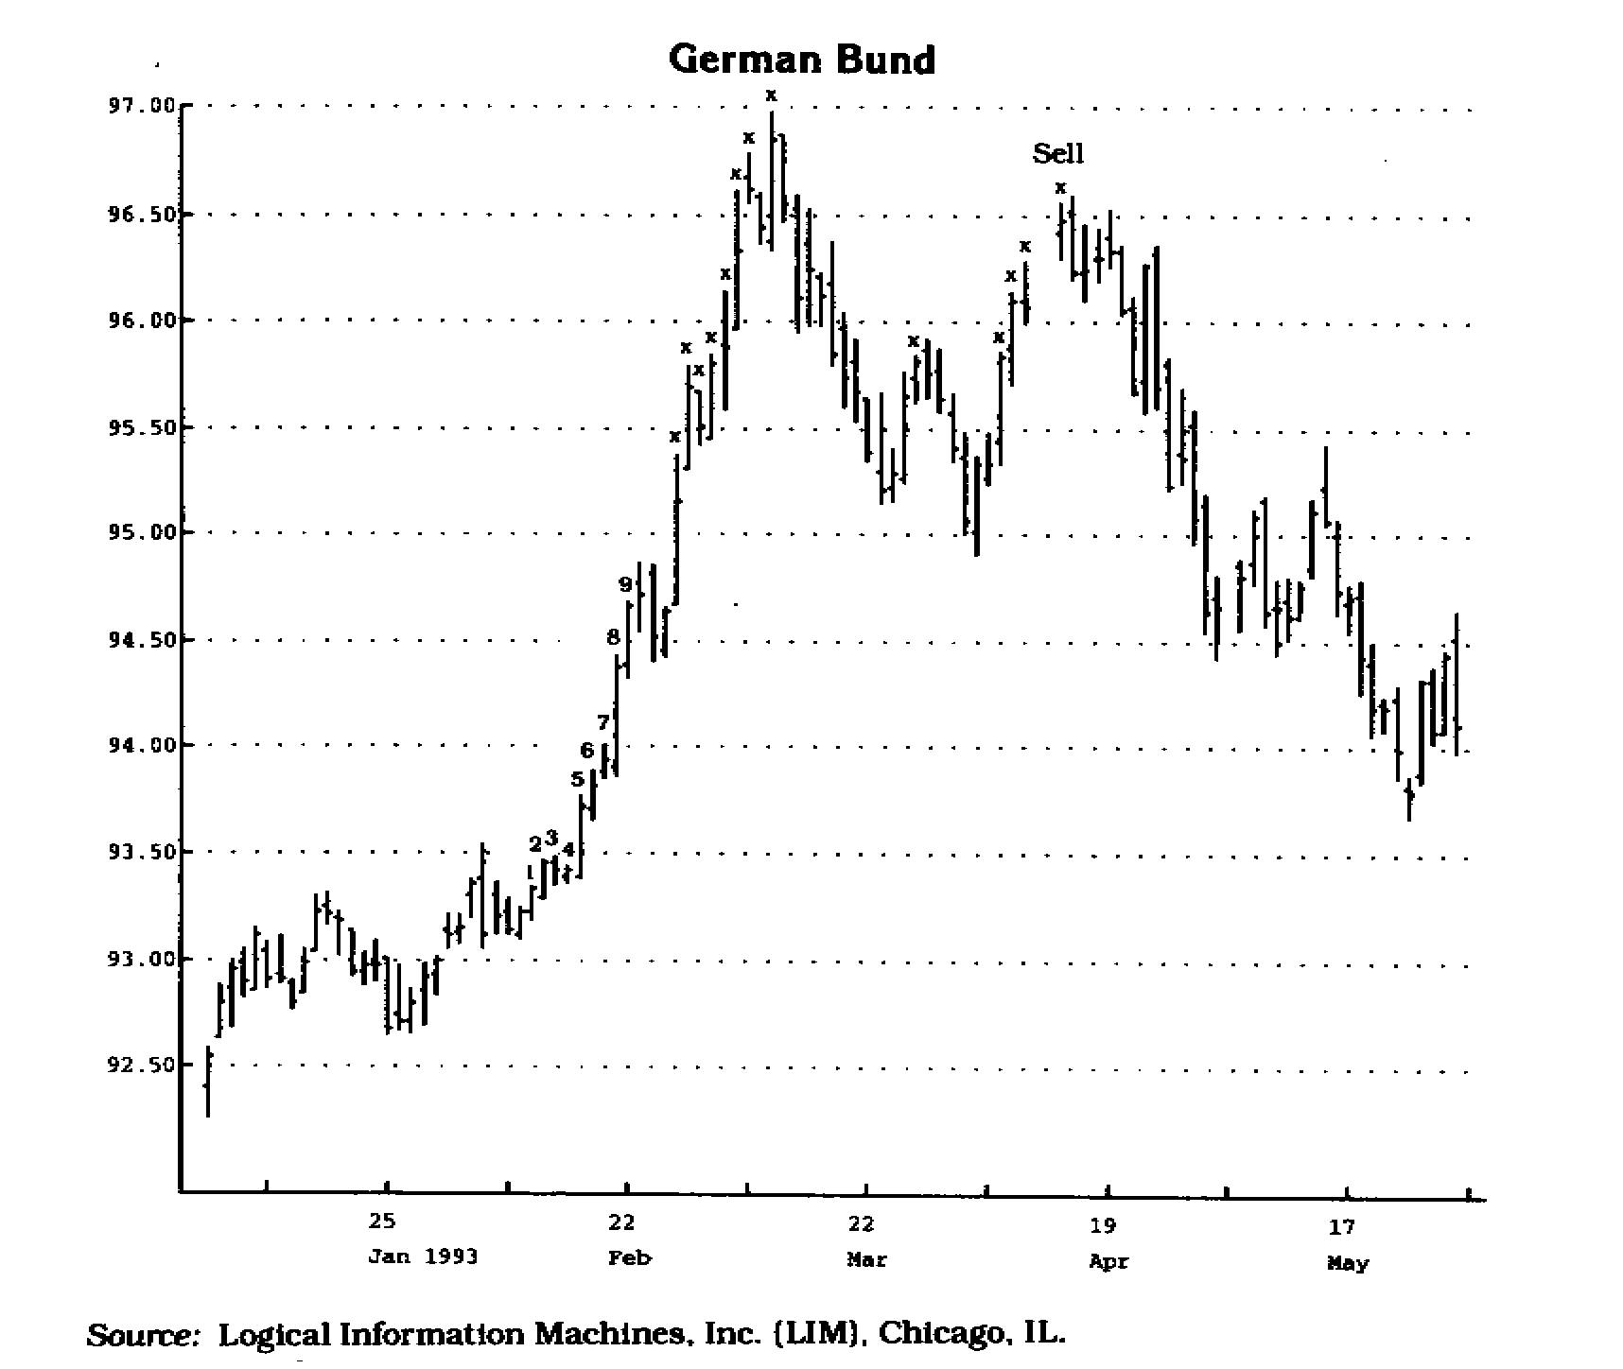

Рис. 7.28 Обратите внимание, что сигнал к продаже возник при максимальной цене закрытия на вторичном ценовом пике.
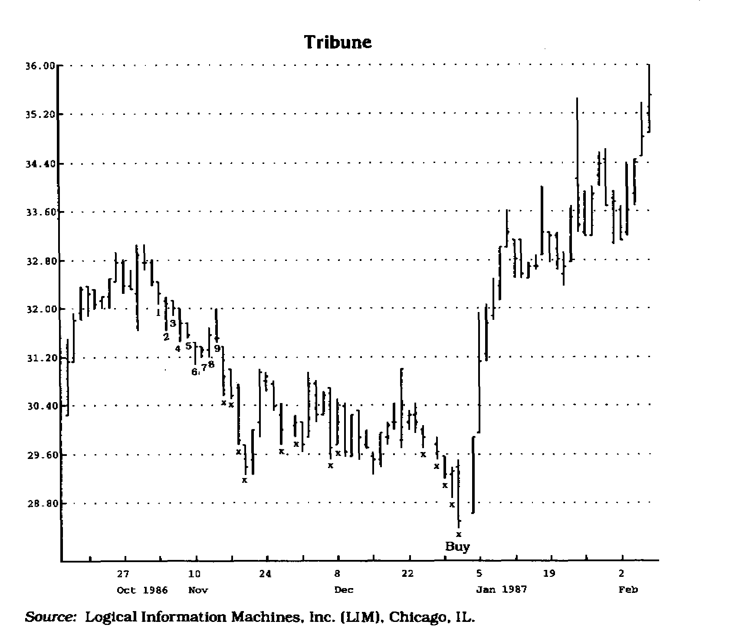

Рис. 7-29 В этом примере сигнальный день приходится на абсолютный ценовой минимум.
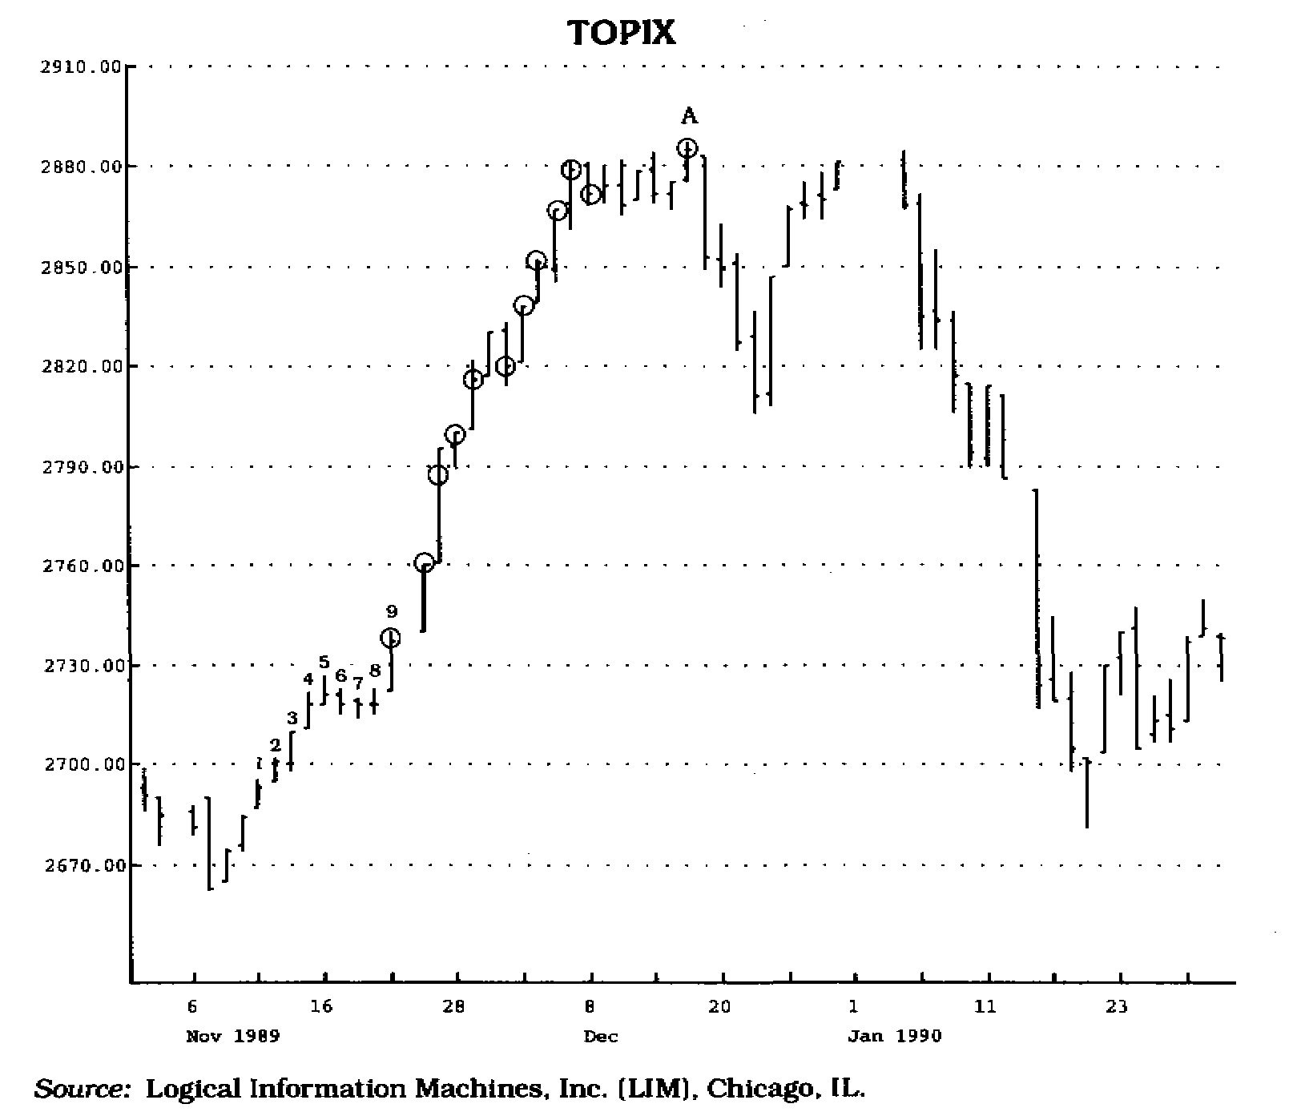

Рис. 7.30 Еще один пример, в котором день продажи приходатгся на абсолютный ценовой максимум — точку А.

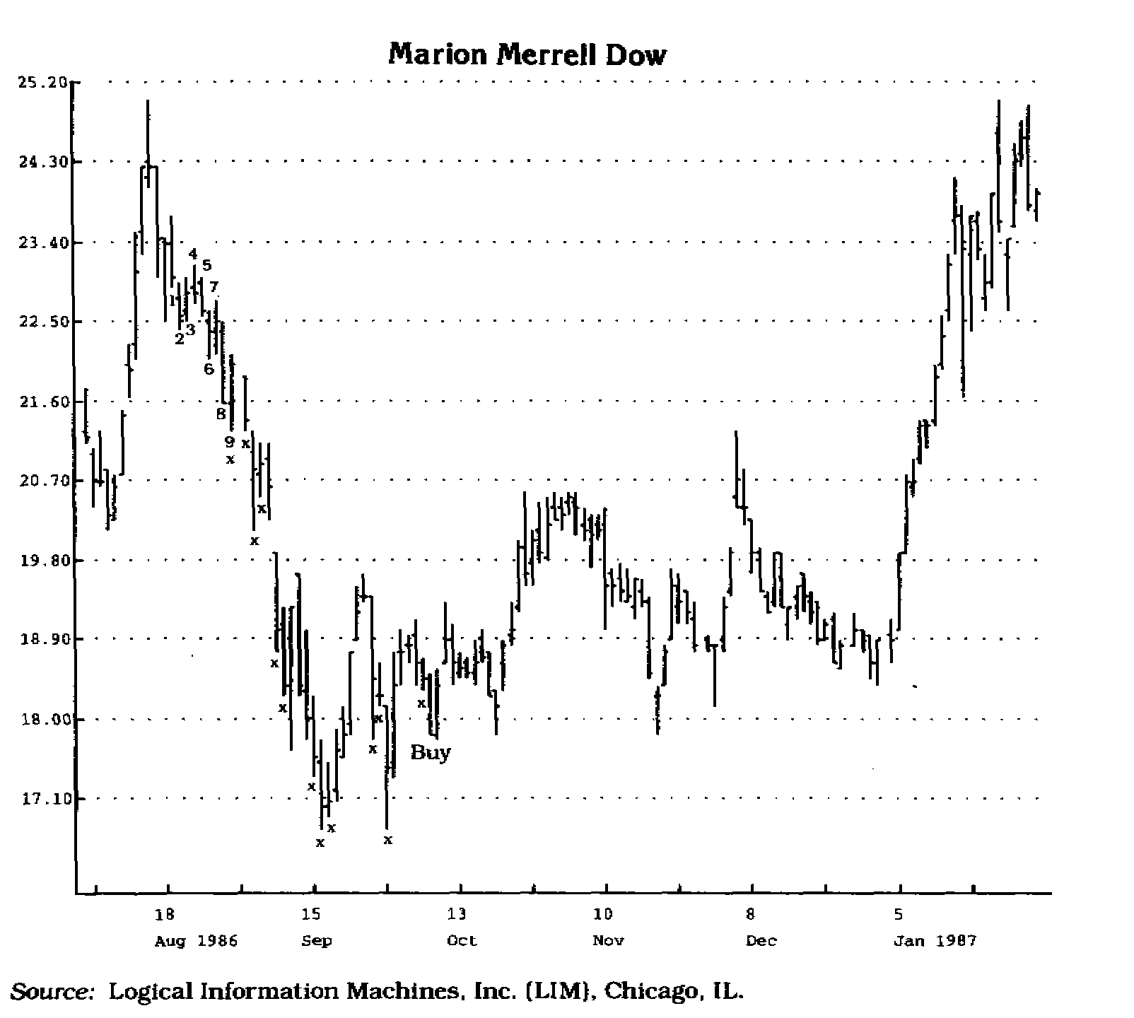

Рис. 7.31 Были выбраны идеальные условия для входа в рынок по цене закрытая тринадцатого дня отсчета.

Это самый рискованный способ вхождения в рынок, потому что может начаться формирование нового установочного набора ("зацикливание"), и тем самым исходный установочный набор будет аннулирован. И пока процесс отсчета не повторится, новый сигнал не может образоваться. Это единственный из всех трех способов вхождения в рынок, при котором существует возможность купить или продать по самой низкой или самой высокой цене закрытия, однако есть вероятность того, что операция может привести к убыткам.
Второй метод вхождения в рынок гарантирует от зацикливания цены, и, следовательно, при таком вхождении активный сигнал не будет упущен. Однако при этом требуется некий "подскок" (flip) цены: в случае покупки цена закрытия должна быть больше цены закрытия четыре дня тому назад, а в случае продажи цена закрытия должна быть меньше цены закрытия четыре дня тому назад (см. рис. 7.32—7.35).
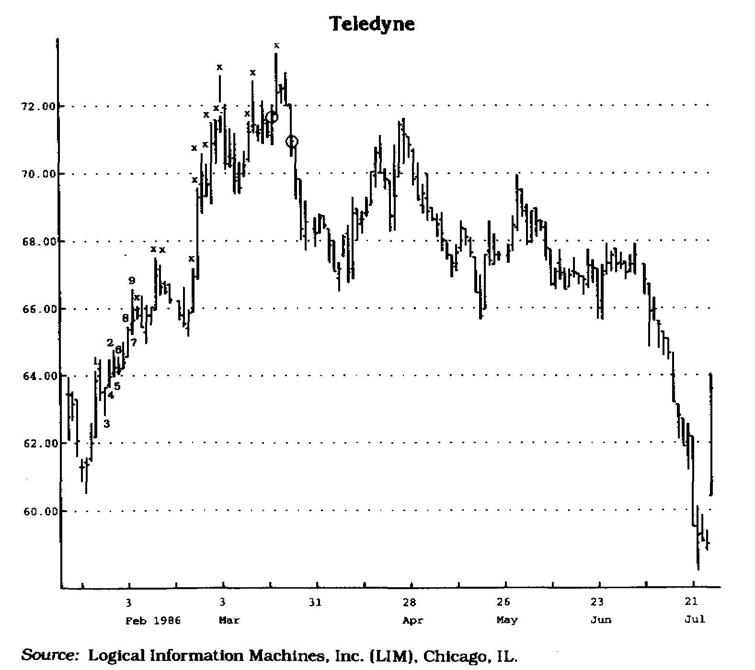

Рис. 7.32 Обратите внимание на "подскок" цены: он произошел уже после ценового пика и тринадцатого дня отсчета, однако послужил надежным подтверждением того, что нужно продавать.
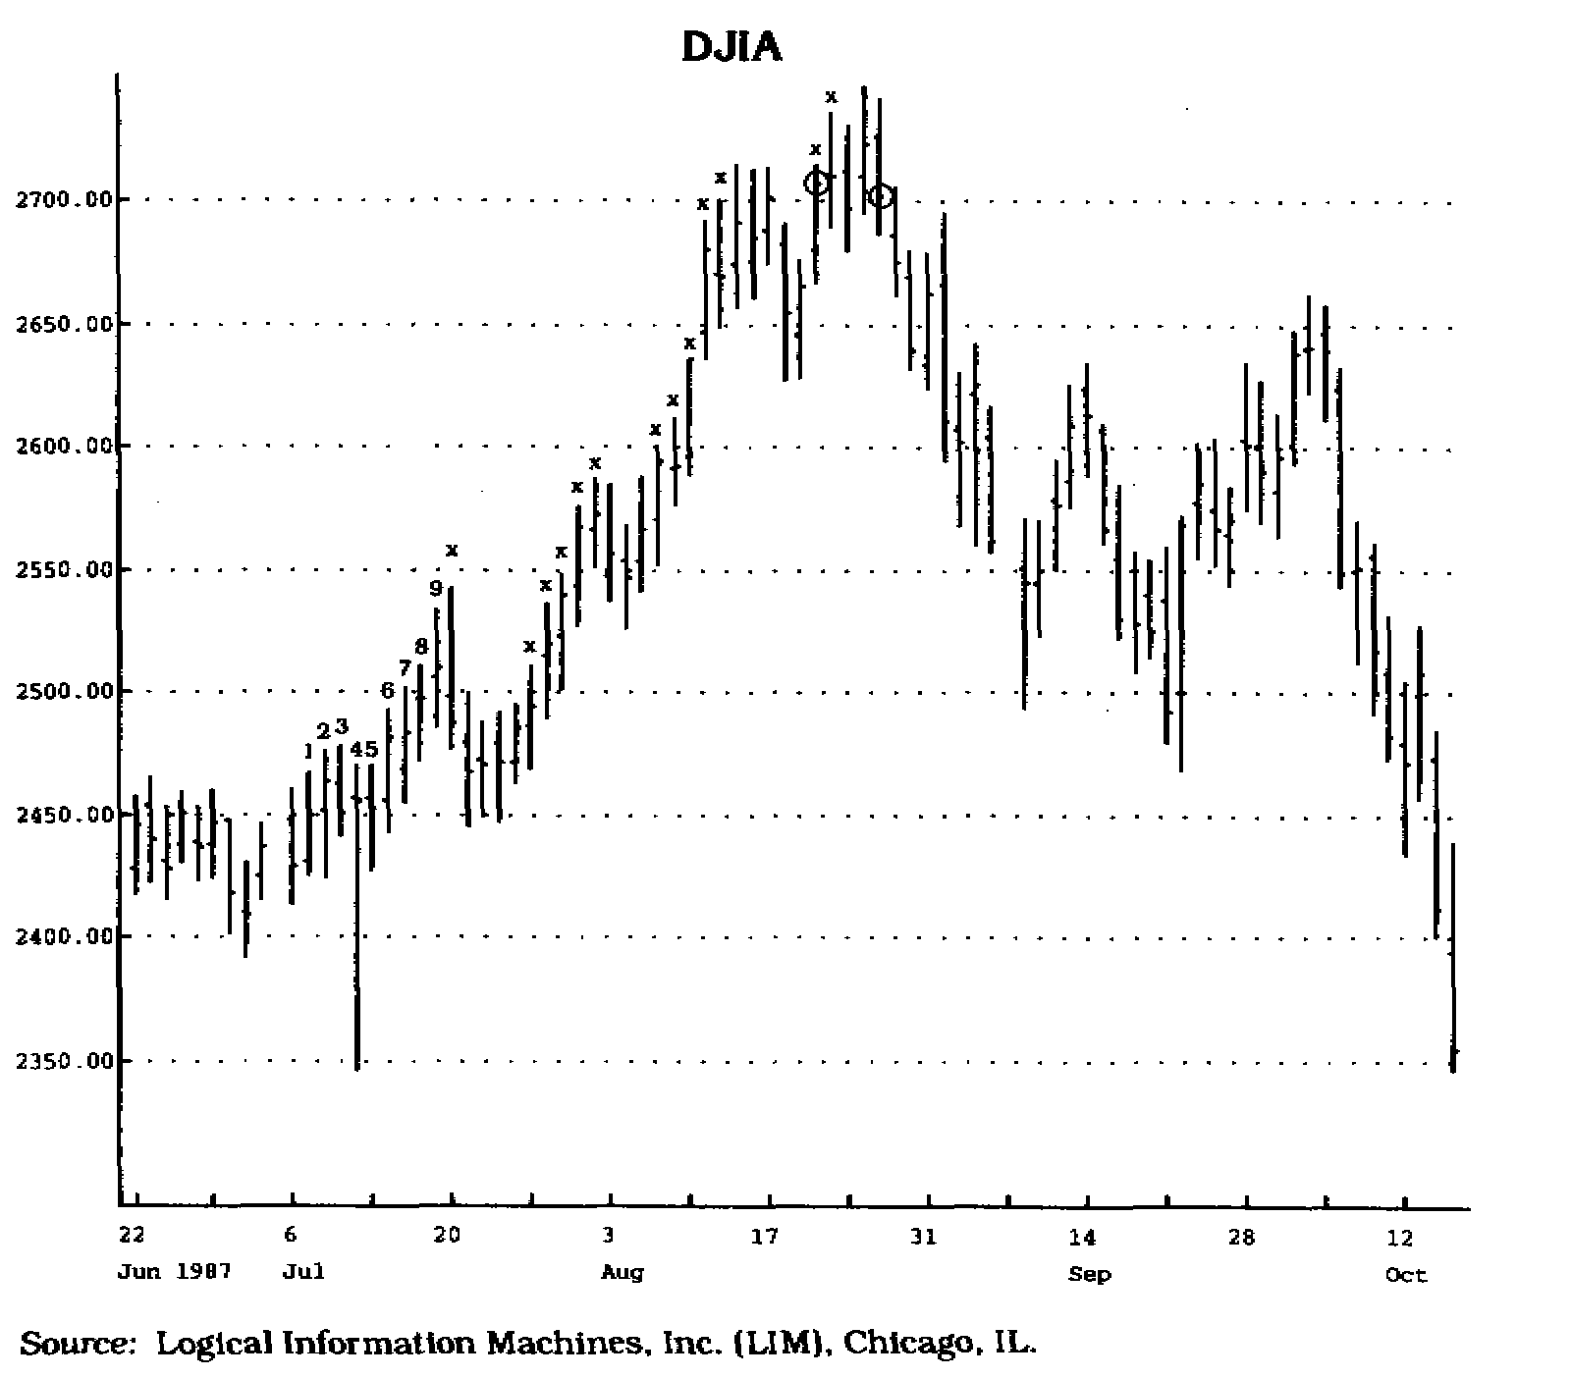

Рис. 7.33 Обратите внимание, что "подскок" цены произошел после того, как был зафиксирован максимум цены, и после тринадцатого дня.
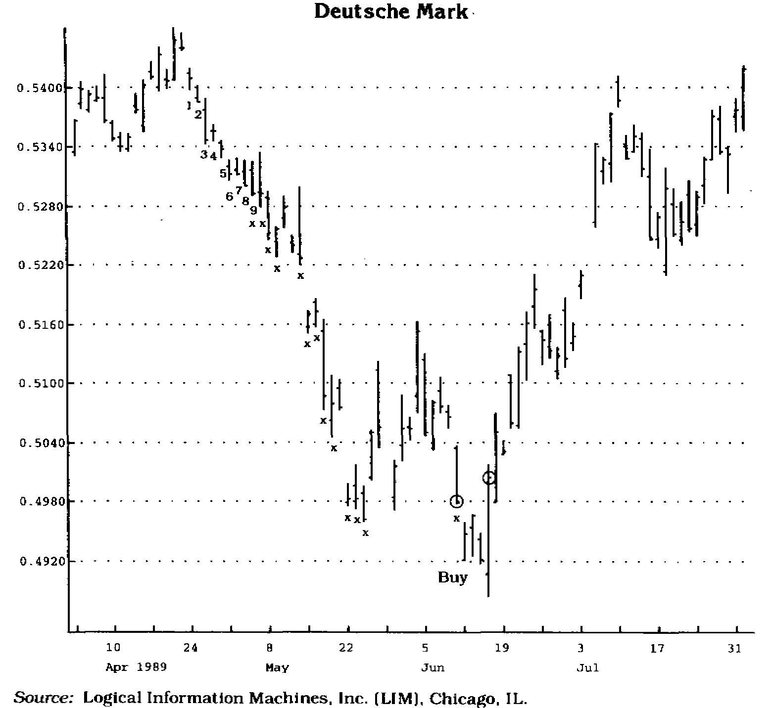

Рис. 7.34 Снова подтверждающая цена закрытия появилась после тринадцатого дня.

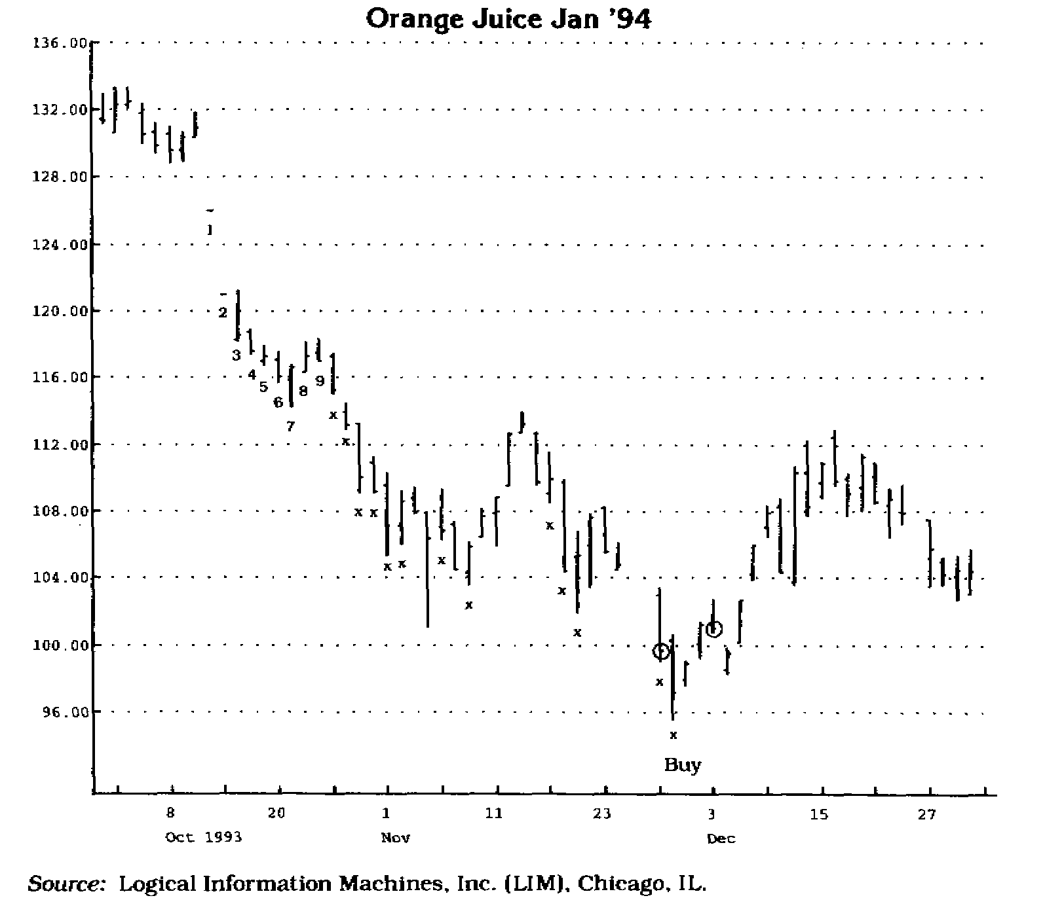

Рис. 7.35 Ожидание "подскока" — цены закрытия больше (или меньше), чем четыре дня тому назад, — позволяет выбрать идеальные условия для входа в рынок. Цена закрытия для вхождения в рынок обведена кружком и отмечена буквой А.

Ценой за ожидание этого "подскока" будет уверенность в том, что не произойдет зацикливания установочного набора.
Последний метод вхождения в рынок состоит в ожидании двухдневного "подскока" цены после того, как определен тринадцатый день. Другими словами, после завершения отсчета покупать следует, как только цена закрытия превысит максимальную цену два дня тому назад, и, наоборот, продавать следует, как только цена закрытия окажется меньше, чем минимальная цена два дня тому назад (см. рисунки с 7.36 по 7.39).
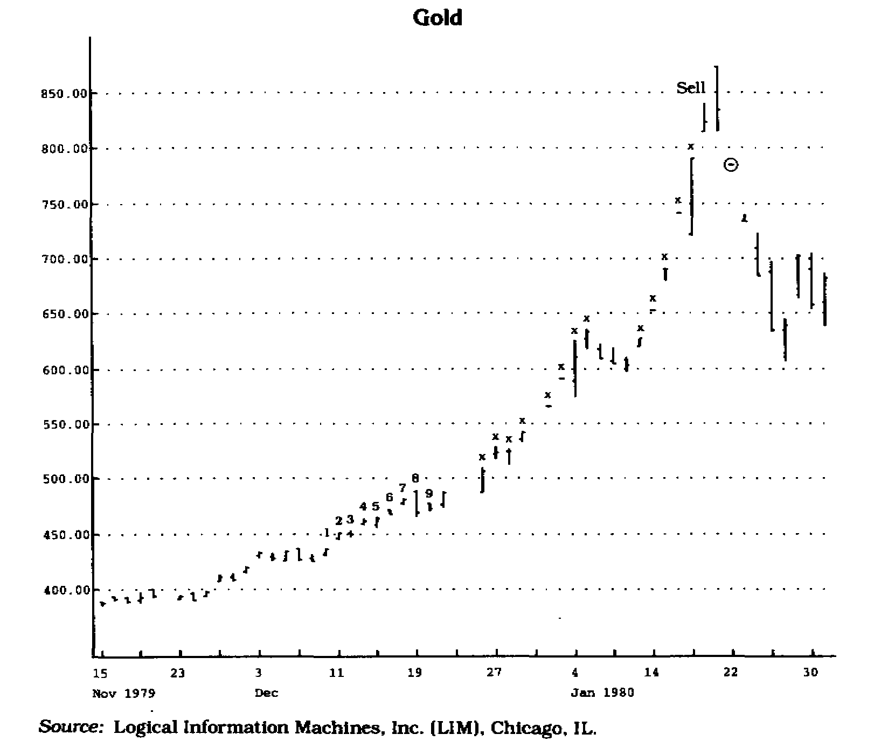

Рис.7.36 Обратите внимание на первую цену закрытия (в кружке), зафиксированную после тринадцатого дня (сигнал к продаже), которая оказалась меньше минимальной цены два дня тому назад.

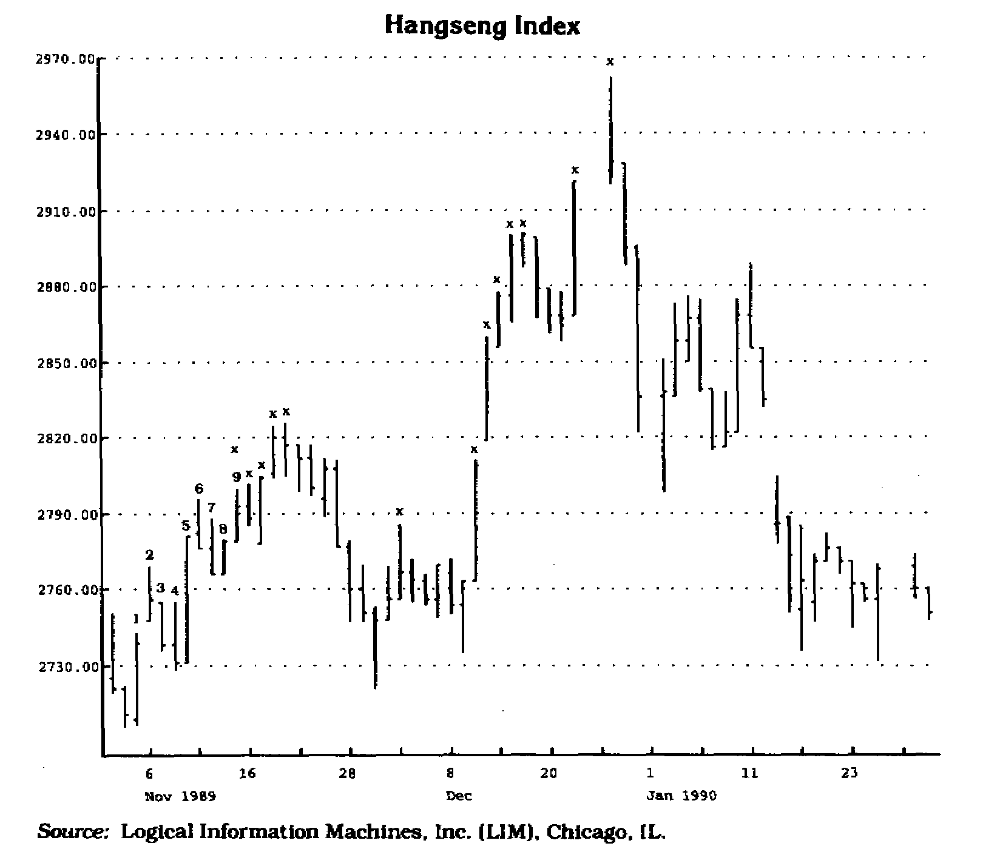
Рис. 7.37 В этом примере значительно менее благоприятные условия для продажи возникают после подтверждения сигнала двухдневным "подскоком* цены, чем при совершении продажи в день пика цены — на •тринадцатый день отсчета.

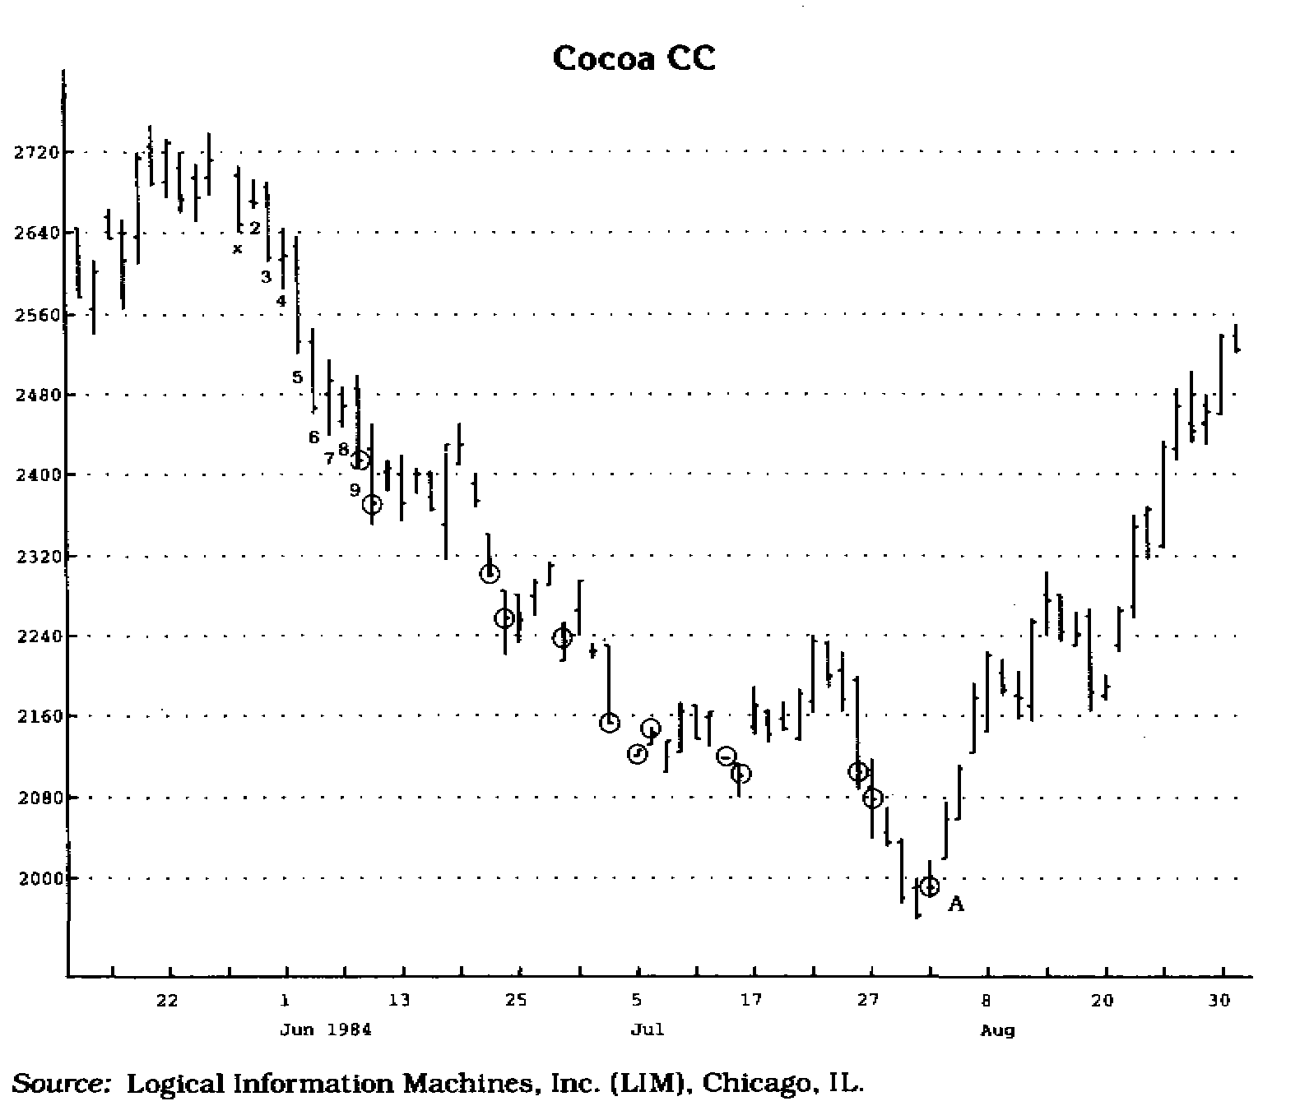

Рис. 7.38 В этом примере выход на рынок по двухдневному "подскоку" цены совершается вблизи сигнального дня.
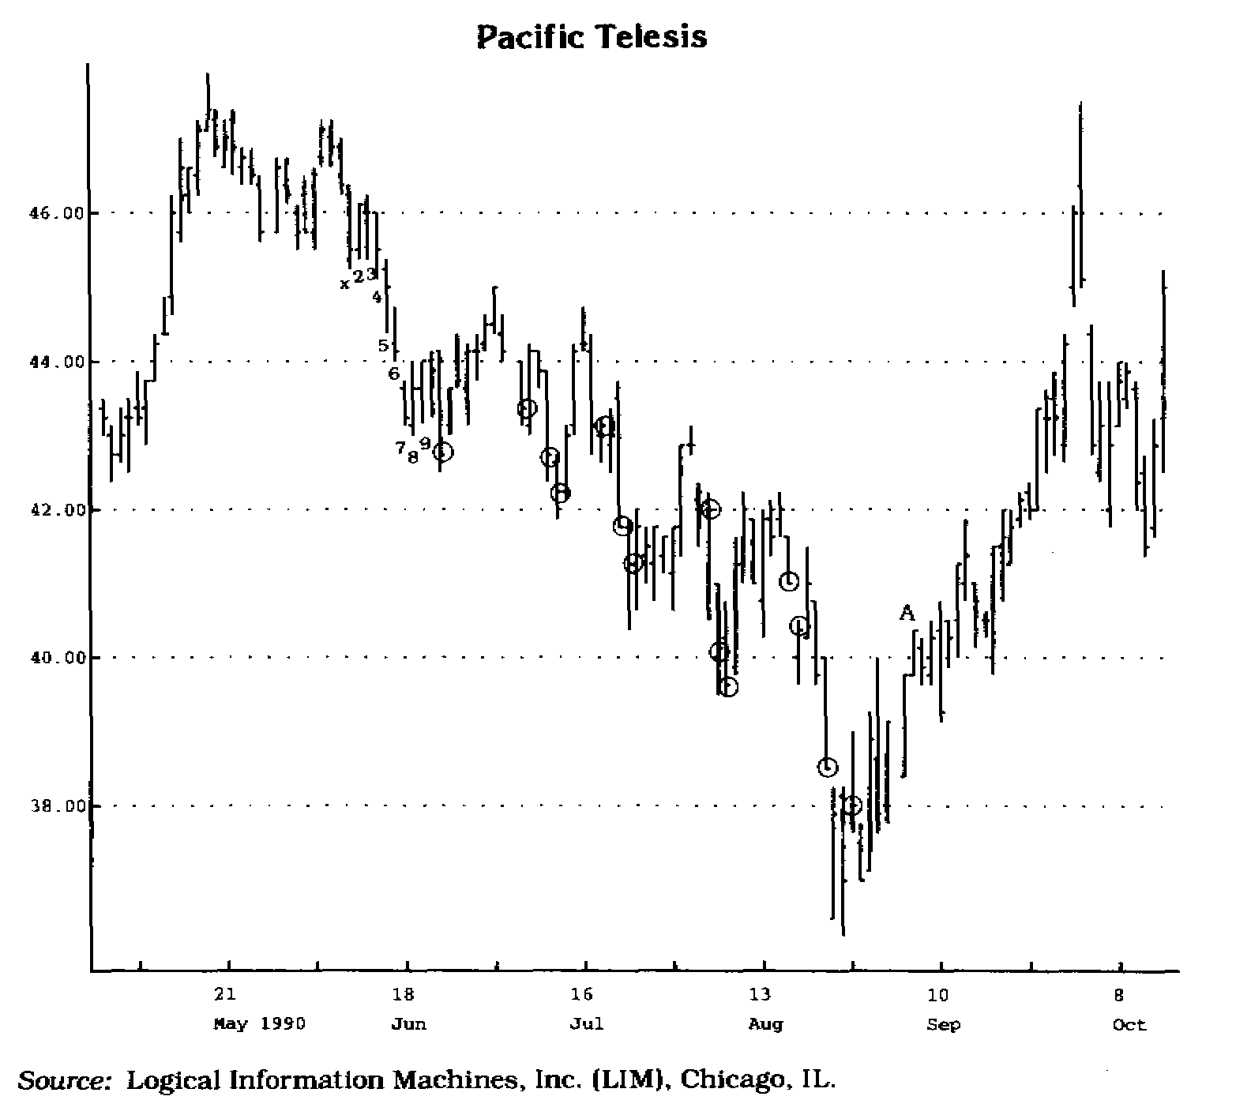

Рис. 7.39 Ожидание подтверждения сигнала двувдневным "подскоком" цены создает менее благоприятные условия для вхождения в рынок, чем совершение покупки на цене закрытия тринадцатого дня.

Третий способ входа в рынок является усовершенствованием входа по "подскоку" и обычно служит своего рода компромиссным решением между первым и вторым методами входа в рынок.

Выход из рынка (Exit)

Есть два способа выхода из рынка, кроме выхода по стоп-лоссу с убытком. Согласно первому методу позиция закрывается, если заканчивается формирование нового установочного набора и цене не удается преодолеть экстремальный ценовой уровень, зафиксированный в процессе формирования ближайшего неактивного установочного набора (см. рис. 7.40 и 7-41).

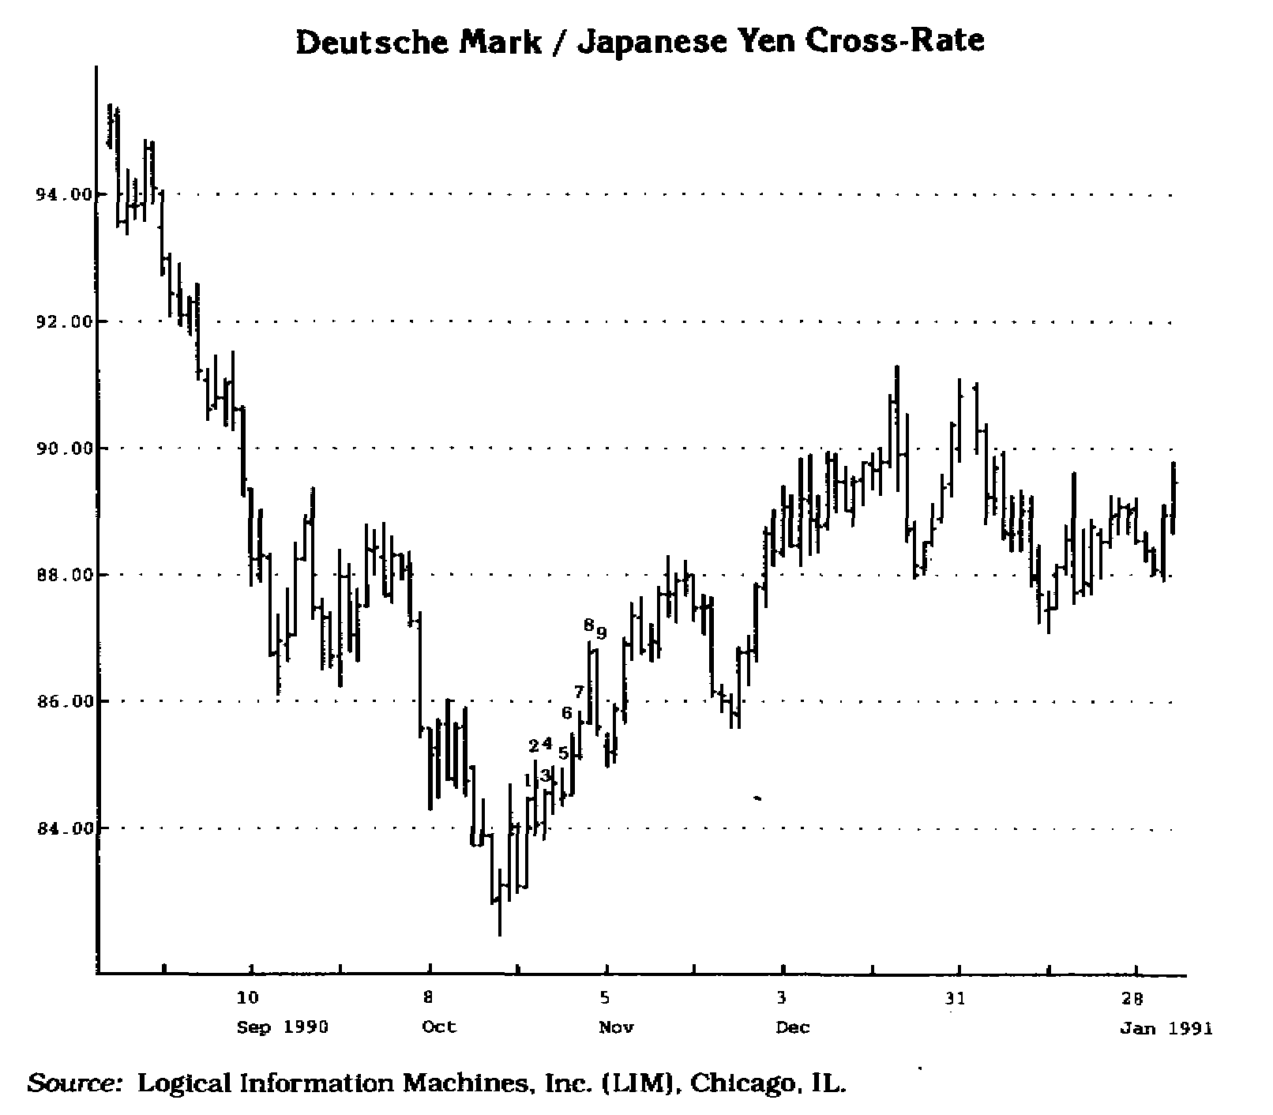

Рис. 7.40 Как видно из графика, возрастающий девятидневный установочный набор, отмеченный цифрами, не превзошел максимальный уровень убывающего установочного набора, начавшегося за 11 дней до октябрьского ценового минимума.

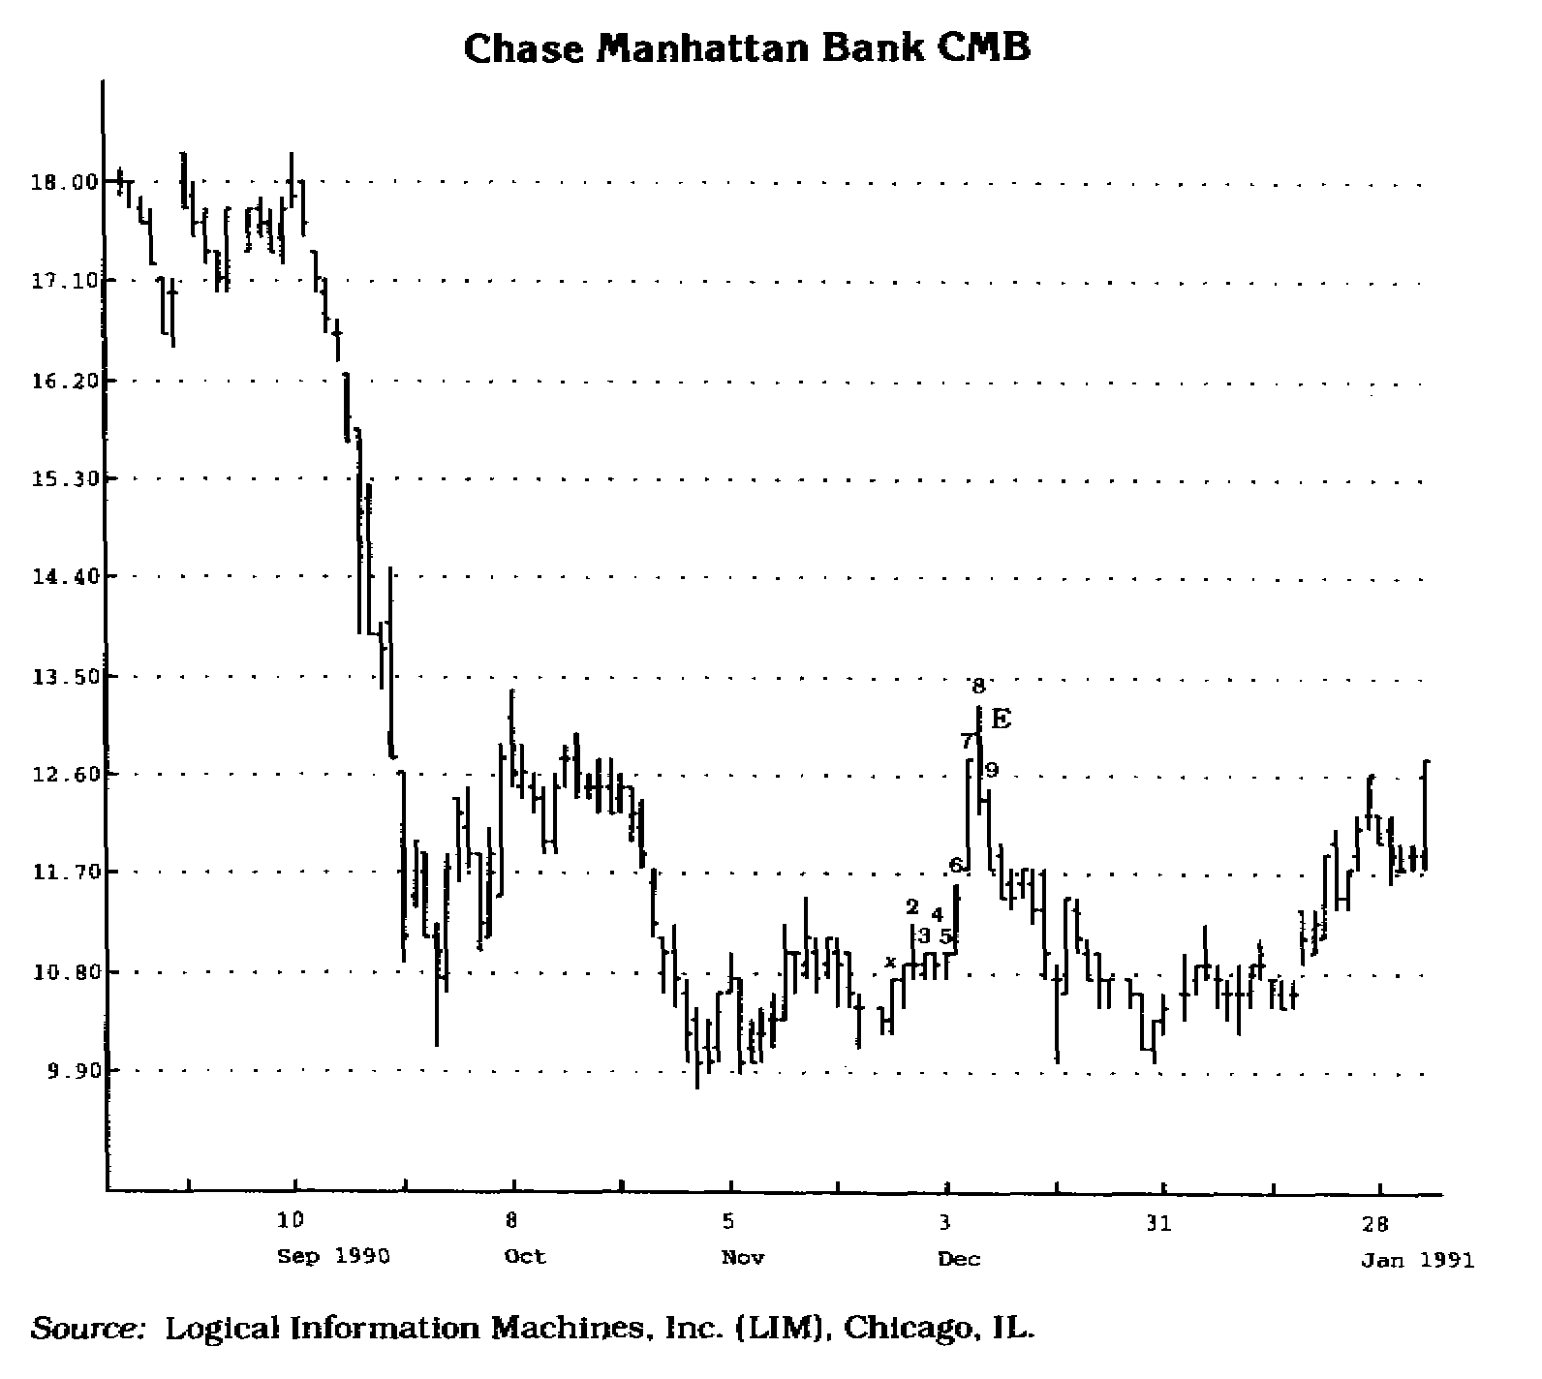

Рис.7.41 Сигнал к выходу из рынка возникает, если регистрируется девять последовательных цен закрытия, превышающих цену закрытия четыре дня тому назад, реализована прибыль и цена не преодолела уровень установочного набора в другом направлении, благодаря которому, собственно, и был осуществлен вход в рынок.

Такой выход предполагает, что поскольку ожидаемого перелома тенденции так и не произошло (об этом свидетельствует неспособность цен в точке завершения активного установочного набора преодолеть экстремальный ценовой уровень ближайшего неактивного установочного набора), то существует вероятность разворота цены в противоположном направлении, и поэтому позицию следует закрыть.

В другой методике выхода из рынка также сравниваются два установочных набора, но в этом случае позиция сохраняется до появления сигнала о переломе тенденции, если любая из цен, зарегистрированных в течение текущего активного установочного набора, преодолевает экстремальный ценовой уровень неактивного установочного набора.

Ограничение убытков — стоп-лосс (Stop Loss)

Последнее, что следует рассмотреть, это — методы ограничения убытков. К сожалению, не все сделки бывают удачными. Чтобы застраховать себя от крупных потерь, необходимо при входе в рынок устанавливать уровень ограничения убытков (стоп-лосс). Согласно моим исследованиям, эта функция управления капиталом выполняется с помощью двух методик. В обеих используется ценовой диапазон дня с наименьшим внутридневным минимумом за весь период образования установочного набора и отсчета для сигнала к покупке или ценовой диапазон дня с наибольшим внутридневным максимумом за весь период образования установочного набора и отсчета для сигнала к продаже. В случае сигнала к покупке истинный диапазон для дня с наименьшим внутридневным минимумом рассчитывается следующим образом: минимальная цена этого дня вычитается из максимальной цены этого же дня или из цены закрытия предшествующего дня, если последняя выше. Уровень стоп-лосс определяется путем вычитания полученной величины из минимальной цены этого дня (см. рис. 7.42).
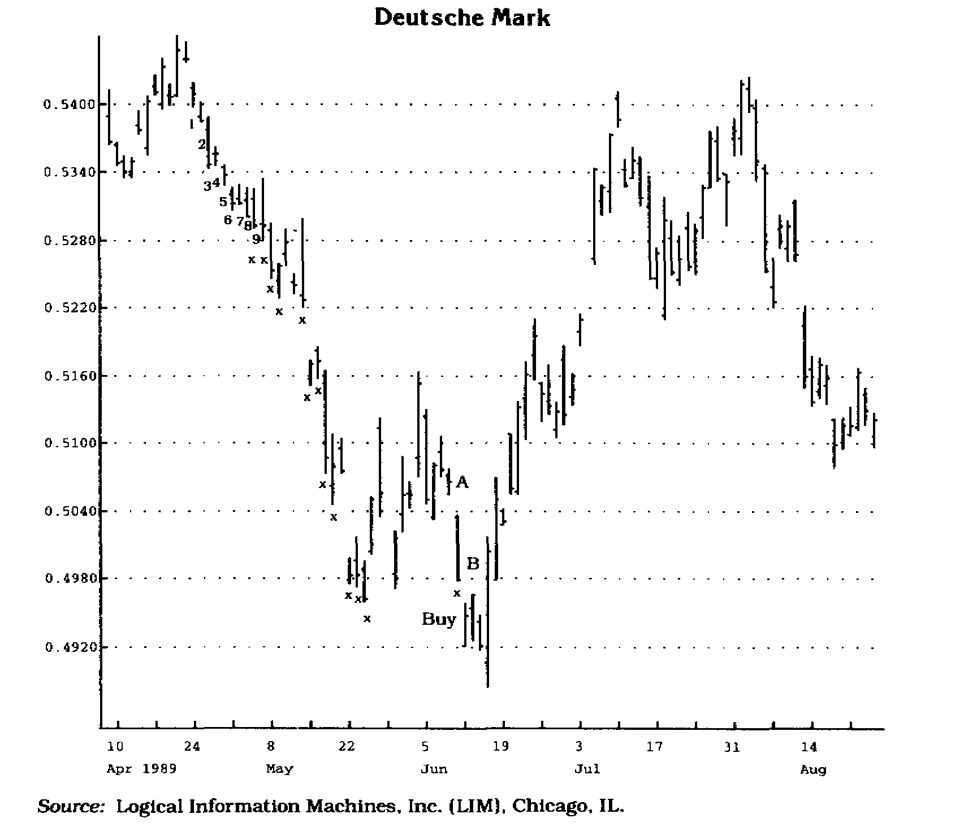

Рис. 7.42 Вслед за сигналом к покупке было зарегистрировано девять последоваггельных повышающихся цен закрытия и был совершен выход из рынка с прибылью.

В случае сигнала к продаже уровень стоп-лосс рассчитывается по противоположной схеме. Истинный диапазон для дня с наибольшим внутридневным максимумом рассчитывается следующим образом: из максимальной цены этого дня вычитается либо минимальная цена этого же дня, либо цена закрытия предшествующего дня, если последняя выше. Уровень стоп-лосс определяется путем прибавления полученной величины к максимальной цене этого дня (см. рис. 7-43).
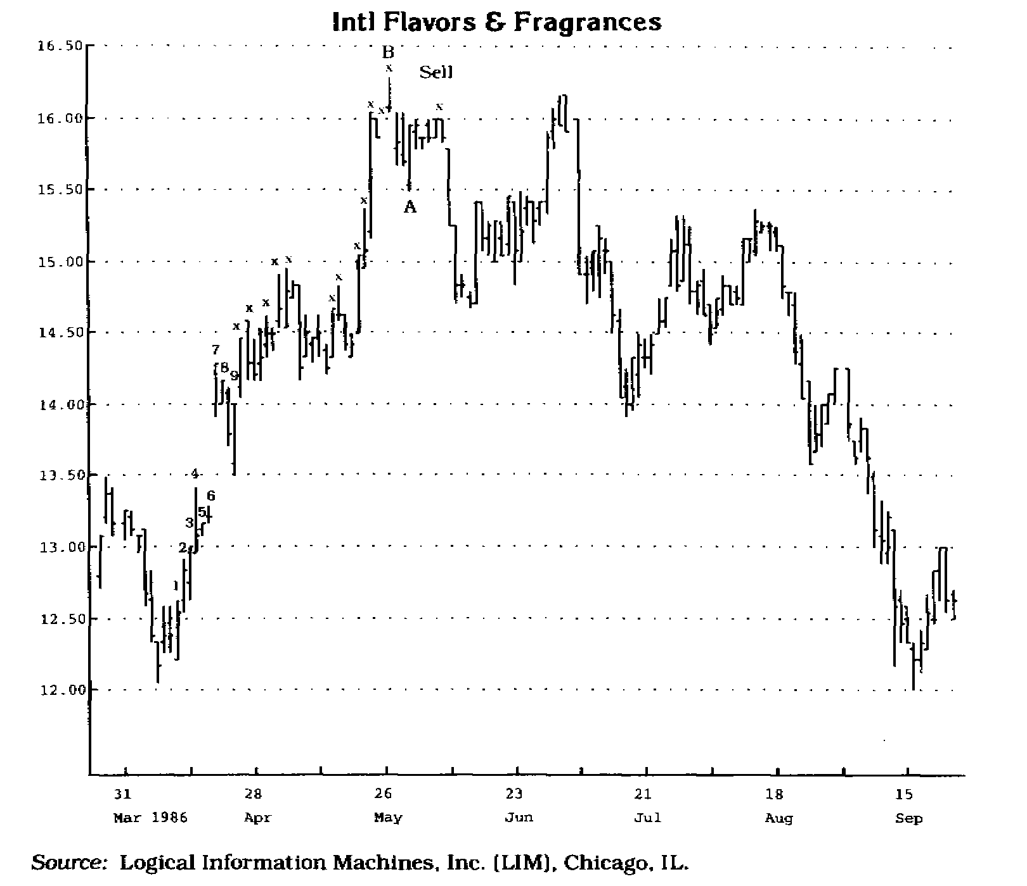

Рис. 7-43 Для определения уровня сгоп-лосс следует рассчитать истинный ценовой диапазон дня с наименьшим внутридневным минимумом (покупка) или дня с наибольшим внутриднев-ным максимумом (продажа). В случае покупки необходимо вычесть данную величину из минимальной цены за период формирования установочного набора и отсчета. Для определения уровня сгоп-лосс после продажи используется обратная процедура: в этом примере разность между точкой А (цена закрытия в предыдущий день) и максимальной ценой (точка В) прибавляется к точке В. Если цена закрытия окажется выше этого значения, сработает сигнал сгоп-лосс.

В обоих случаях позиция должна быть закрыта, как только последующая цена закрытия пересечет уровень стоп-лосс.
Более консервативной является вторая методика ограничения убытков. Как при покупке, так и при продаже в этом случае день для расчета уровня стоп-лосс выбирается точно так же. Однако вместо использования истинного диапазона при покупке уровень стоп-лосс определяется вычитанием из минимальной цены разницы между ценой закрытия и минимальной ценой; при продаже уровень стоп-лосс определяется прибавлением к максимальной цене разницы между максимальной ценой и ценой закрытия. Как и в первой методике ограничения убытков, позиция должна быть закрыта, как только последующая цена закрытия пересечет уровень стоп-лосс. Обе методики основаны на предположении, что рынок выразил некоторый пессимизм в тот день, когда была зафиксирована экстремальная цена, и пересечение этого уровня ценой закрытия являлось бы отклонением от нормального поведения цен и, следовательно, представляло бы собой угрозу действующему сигналу.
Я был убежден, что система, описанная в данной главе, хорошо работает применительно к дневным графикам. Время от времени я пробовал анализировать с ее помощью графики, построенные на более коротких временных интервалах, и обнаружил, что в этих случаях она также работает хорошо. Хотя я и не рекомендую использование Секвенты™ для анализа каких-либо графиков, кроме дневных, рисунок 7.44 иллюстрирует ее успешное применение на минутном графике японской иены.
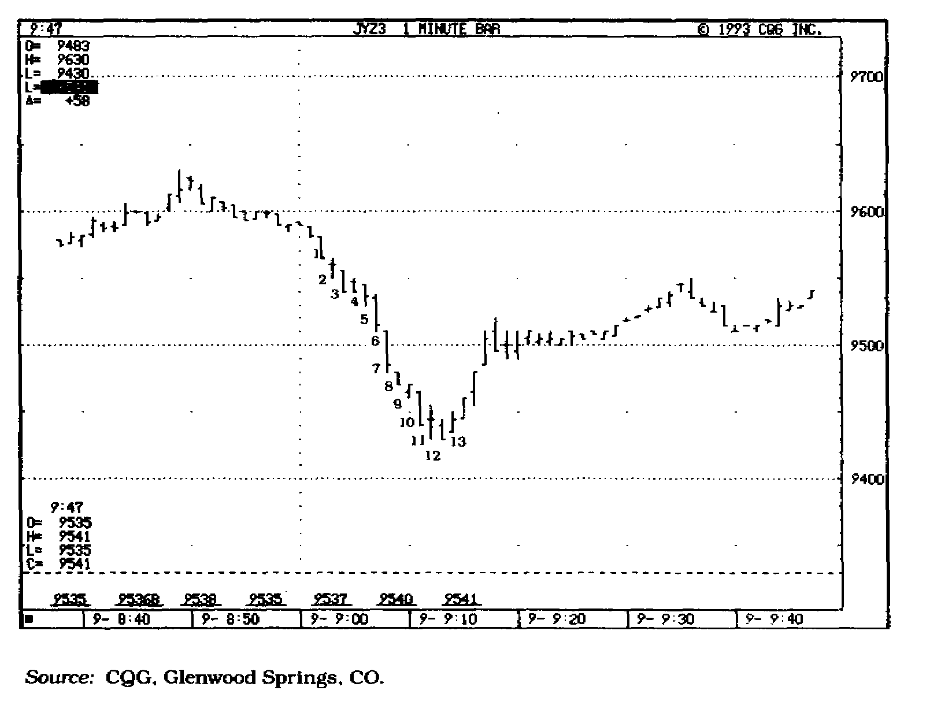

Рис. 7-44 Обратите внимание на точность определения минимальной цены на минутном графике с помощью последовательности 9-13.

Выводы

Я поделился с читателем методом анализа, который даже при поверхностном рассмотрении кажется достаточно убедительным; однако ничто не безупречно. Как создатель метода, я не могу даже теоретически допустить, что он может не сработать. Поэтому вызов моей методике бросили другие: Пол Тьюдор Джоунс (Paul Tudor Jones) и Питер Бориш (Peter Borish). Творческий подход к работе и свойственный им как трейдерам, работающим в торговом зале биржи, образ мышления подготовили их к тому, что потери неизбежны. Они стали выяснять, что делать в случае, когда сигналы будут функционировать неправильно. Сначала я был оскорблен, что трейдеры не желают полностью сконцентрироваться на сигналах и поверить, что их показания будут правильными. Однако неудачные сигналы были, а порой и очень неудачные, но именно они-то и оказались наиболее поучительными. В некотором смысле, концентрируя внимание только на них, трейдер может добиться успеха.
Я познакомил вас с мощным инструментом, предназначенным для определения потенциальных переломных моментов в развитии рынка. Мой опыт показывает, что описанный метод имеет универсальное применение как на внутреннем, так и на международных рынках. Он является чисто механическим, рассчитан на долгосрочную перспективу и способен бросить вызов господствующей тенденции. Поскольку большинство трейдеров предпочитают активный стиль игры на рынке, метод Секвента™ может показаться им скучным и непривлекательным. Однако мой опыт доказывает, что самые удачливые трейдеры всегда стремятся иметь хотя бы общее представление о долгосрочной динамике рынка и успешно этим пользуются. Возможно, вы снова спросите себя, почему я позволяю вам усыновить это дорогое дитя моей мысли. Однако я не рассматриваю публикацию этой книги под таким углом. Я как бы даю возможность читателю понянчить мое дитя, пока я занимаюсь другими интересующими меня проблемами. Кроме того, за последние годы я заметно усовершенствовал базовый метод, дополнив его двумя новыми элементами, о которых здесь ничего не сказано. Я убежден, что, освоив данную методику, вы сами сумеете сделать в ней подобные улучшения.
ГЛАВА VIII
ЦЕНОВЫЕ РАЗРЫВЫ (PRICE GAPS)

Любой специалист по рыночной психологии подтвердит, что колебания цен на рынке в значительной степени определяются такими человеческими эмоциями как жадность и страх. Умело взвешивая эти человеческие слабости и выдавая рекомендации, основывающиеся на коллективном мнении различных групп трейдеров, авторы биржевых бюллетеней обеспечивают себе безбедное существование. Существует мнение, что для успешной игры на рынке трейдер должен покупать, когда остальные продают, и продавать, когда остальные покупают. В принципе, это верное наблюдение, поскольку мнение большинства, как правило, бывает ошибочным. Обычная логика подсказывает, что по мере повышения цены число потенциальных покупателей уменьшается, пока, образно говоря, не останется "последний покупатель", после чего цены как бы "по умолчанию" начинают снижаться. И, наоборот, по мере понижения цены число потенциальных продавцов уменьшается, пока не останется "последний продавец", после чего цены как бы "по умолчанию" начинают расти. Задумайтесь о том, какую роль на рынке играют биржевые специалисты и трейдеры, работающие в торговом зале биржи. И те, и другие обеспечивают ликвидность рынков, продавая на сильном рынке и покупая на слабом. В то же время они постоянно ведут битву с рыночной тенденцией и неплохо на этом зарабатывают. Хотя самые ярко выраженные ценовые сдвиги происходят, как правило, в начале торгового дня, эти трейдеры имеют неоспоримое преимущество, поскольку именно они устанавливают цены открытия. Скачок цены открытия выше или ниже цены закрытия предыдущего дня, который не заполняется к концу торгового дня, называется ценовым разрывом. Ценовые разрывы бывают двух типов: собственно разрывы (price gaps) и разрывы с пересечением (price laps). Собственно разрывы появляются тогда, когда ценовой максимум или минимум данного торгового дня не пересекает уровень ценового минимума или максимума предшествующего дня. Разрывы с пересечением появляются тогда, когда ценовой максимум или минимум некоторого торгового дня пересекает уровень ценового минимума или максимума предшествующего дня. но не пересекает уровень цены закрытия предшествующего дня (см. рис. 8.1 и 8.2).

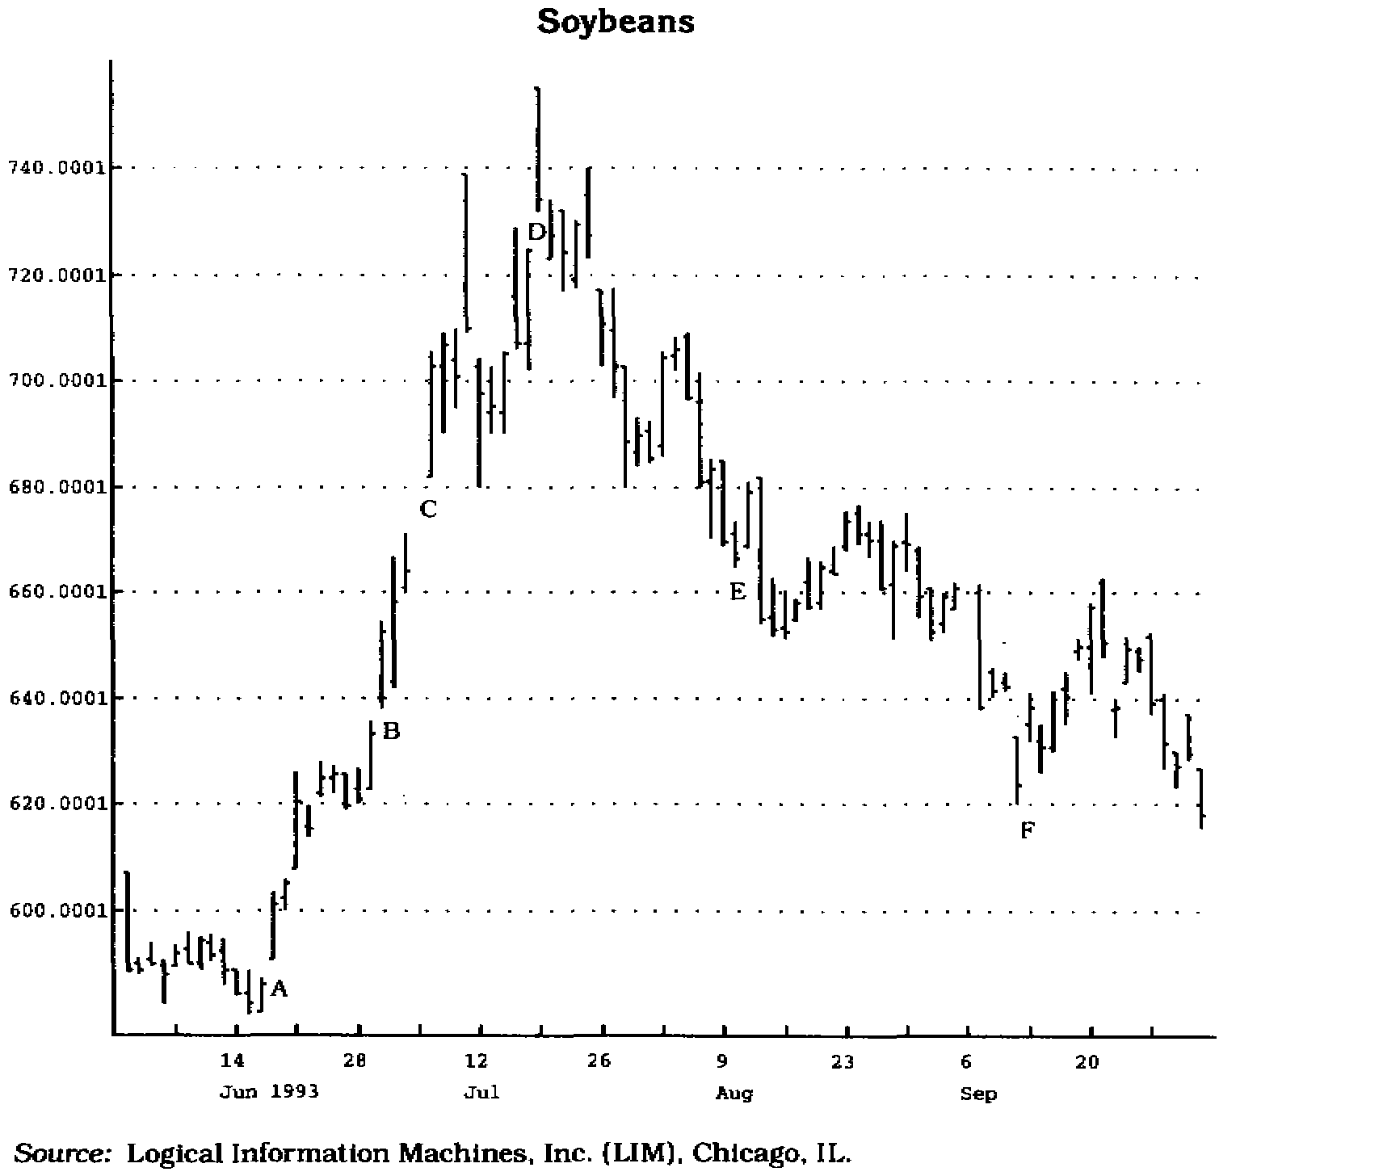

Рис. 8.1 Точки А, В и С — это ценовые разрывы вверх: ценовые минимумы не пересекаются с ценовыми максимумами предшествующего дня. Точки Е и F считаются ценовыми разрывами вверх с пересечением: ценовые минимумы пересекаются с ценовыми максимумами предшествующего дня, но не пересекаются с ценами закрытия предшествующего дня.

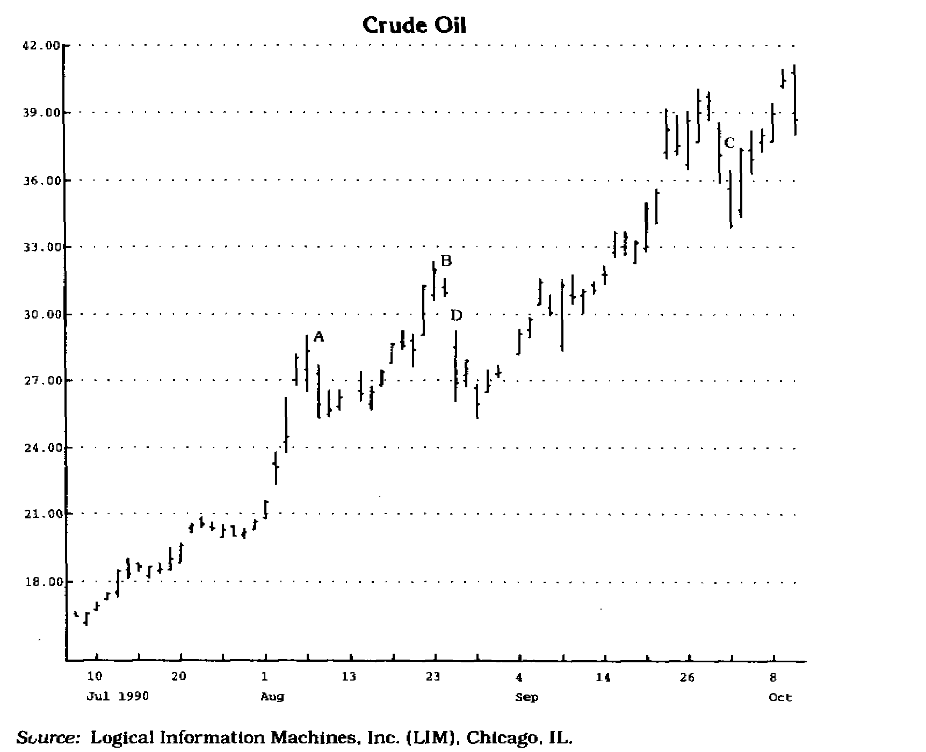

Рис. 8.2 Точки А, В и С — это ценовые разрывы вниз с пересечением: ценовые максимумы пересекаются с ценовыми минимумами предшествующего дня, но не пересекаются с ценами закрытия предшествующего дня. Точка D — ценовой разрыв вниз: ценовой максимум не пересекается с ценовым минимумом предшествующего дня.

Хотя проблема ценовых разрывов обсуждается уже давно, серьезных исследований на угу тему практически нет. Для простоты изложения я буду называть ценовыми разрывами как собственно разрывы, так и разрывы с пересечением. Мои исследования ценовых разрывов достаточно нетрадиционны и позволяют увидеть эту проблему по-новому.
Старая рыночная поговорка гласит, что все разрывы заполняются. Я думаю, что инвестор, продававший акции компании Крайслер в тридцатых годах, мог бы оспорить эту точку зрения, так же как и трейдер, игравший на понижение промышленного индекса Доу-Джонса в начале 1975 года (см. рис. 8.3).

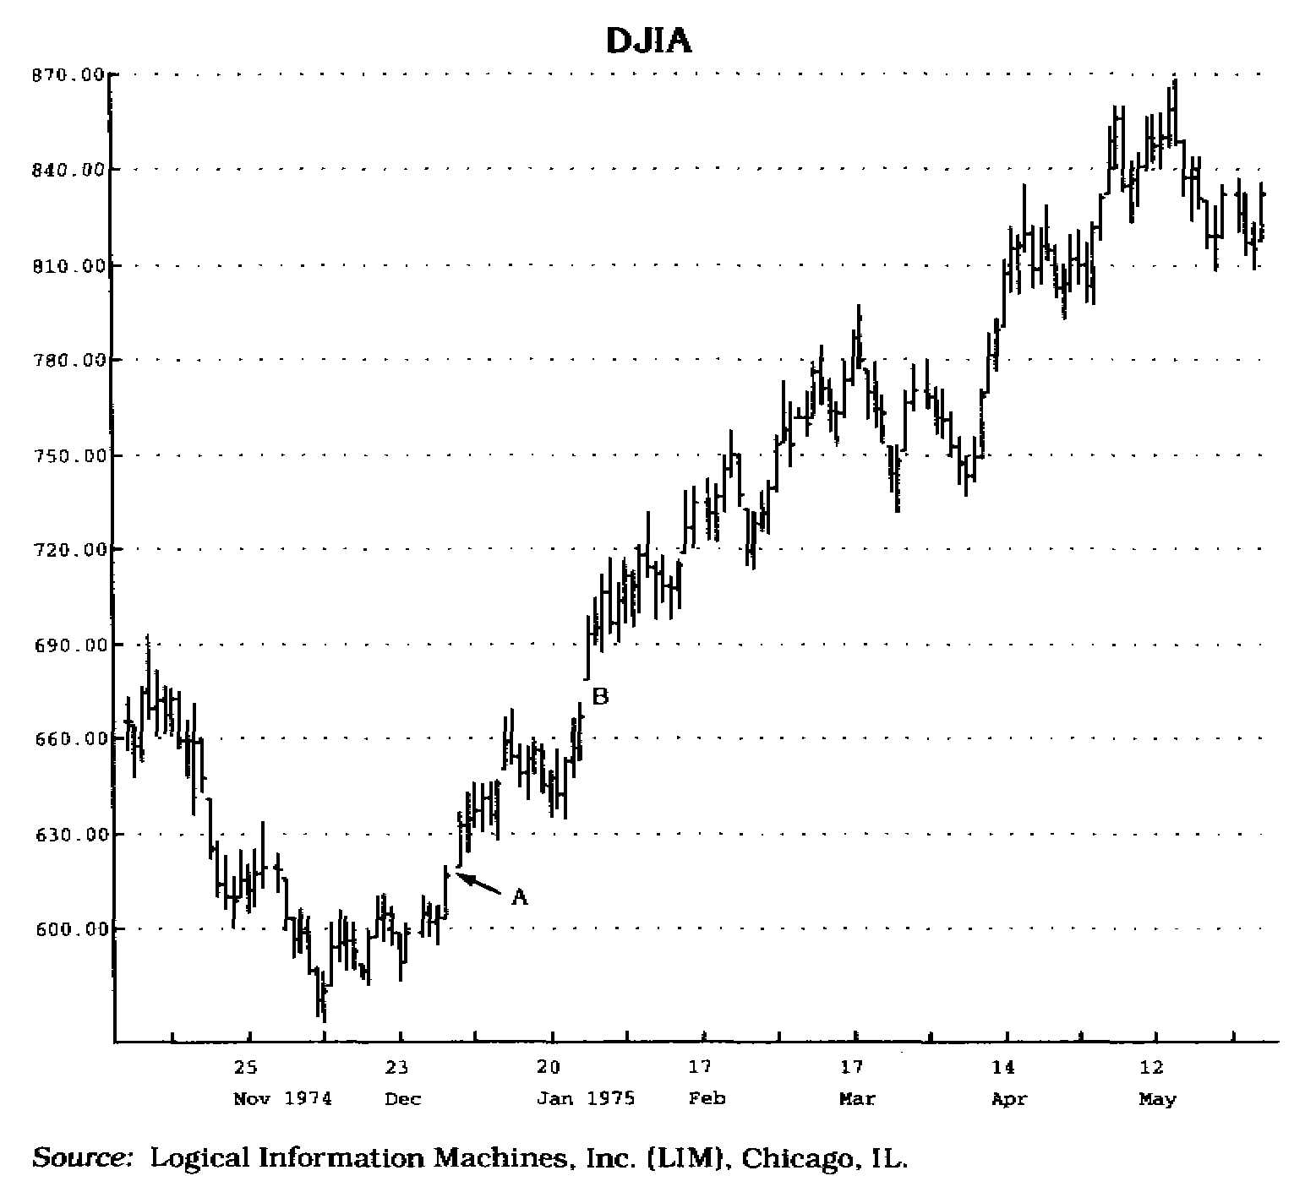

Рис. 8.3 Ценовой разрыв с пересечением 2 января 1975 года (А) и ценовой разрыв 27 января 1975 года (В) так и не заполнились, что противоречит утверждению, что все разрывы заполняются.

По сей день ни один из этих ценовых разрывов так и не заполнился. Это наглядный пример того, как рыночный фольклор, передаваясь из уст в уста, становится догмой.
Далеко не все ценовые разрывы заполняются; а некоторые, если и заполняются, то так медленно, что к моменту их заполнения трейдер может остаться без гроша в кармане. Изучая ценовые разрывы, я сделал несколько ценных наблюдений. При этом я опять-таки основывался только на своих собственных выводах и игнорировал широко распространенные заблуждения.
Большинство ценовых разрывов заполняются в течение нескольких дней. Однако доверяться этому целиком и полностью не следует; смею вас заверить, что, как только вы выйдете на рынок, это правило не сработает. Стремясь снизить вероятность подобных ситуаций, я изучил множество случаев, когда ценовые разрывы не заполнялись в течение длительного времени. Мне удалось подметить одну интересную закономерность: если причиной ценового разрыва является какая-то малосущественная информация, то он заполняется очень быстро, иногда в тот же день. Если же ценовой разрыв образовался после неожиданного важного сообщения или вообще без видимых причин, то он, по всей вероятности, является истинным разрывом и будет оставаться незаполненным в течение длительного периода времени. Если учесть все сказанное, а также сформулированные ниже условия, то ценовые разрывы приобретают особую важность.
Как уже говорилось выше, одной из основных причин образования ценовых разрывов являются человеческие эмоции. Я постарался определить ситуации, когда воздействие эмоций отсутствует или оно минимально. Таких ситуаций оказалось четыре:

1. Когда новости поступают во время выходных или, в идеале, во время выходных, продленных в связи с праздниками;
2. Когда новости либо очень позитивные, либо очень негативные и ценовой разрыв происходит совершенно неожиданно в противоположном направлении;
3. Когда со времени появления ценового разрыва прошло более 11 дней, а цена закрытия на 8, 9 или 10 день после его образования достигла экстремального значе ния за весь период со дня разрыва;
4. Когда объем торговли при открытии торгового дю незначителен и держится на этом уровне, что свидетель ствует либо о недостаточном предложении при движе нии рынка вверх или недостаточном спросе при движе нии рынка вниз.
За выходные дни трейдер имеет возможность более взве шенно проанализировать события (за одну ночь это не всегда возможно). Вдали от офиса и сводок новостей он способен более отстраненно взглянуть на ситуацию, обуздать свои эмоции и хладнокровно принять решение. По этим причинам ценовые разрывы, появившиеся в понедельник или во вторник (если выходные длились дольше), приобретают особое значение (см. рис. 8.4 и 8.5).
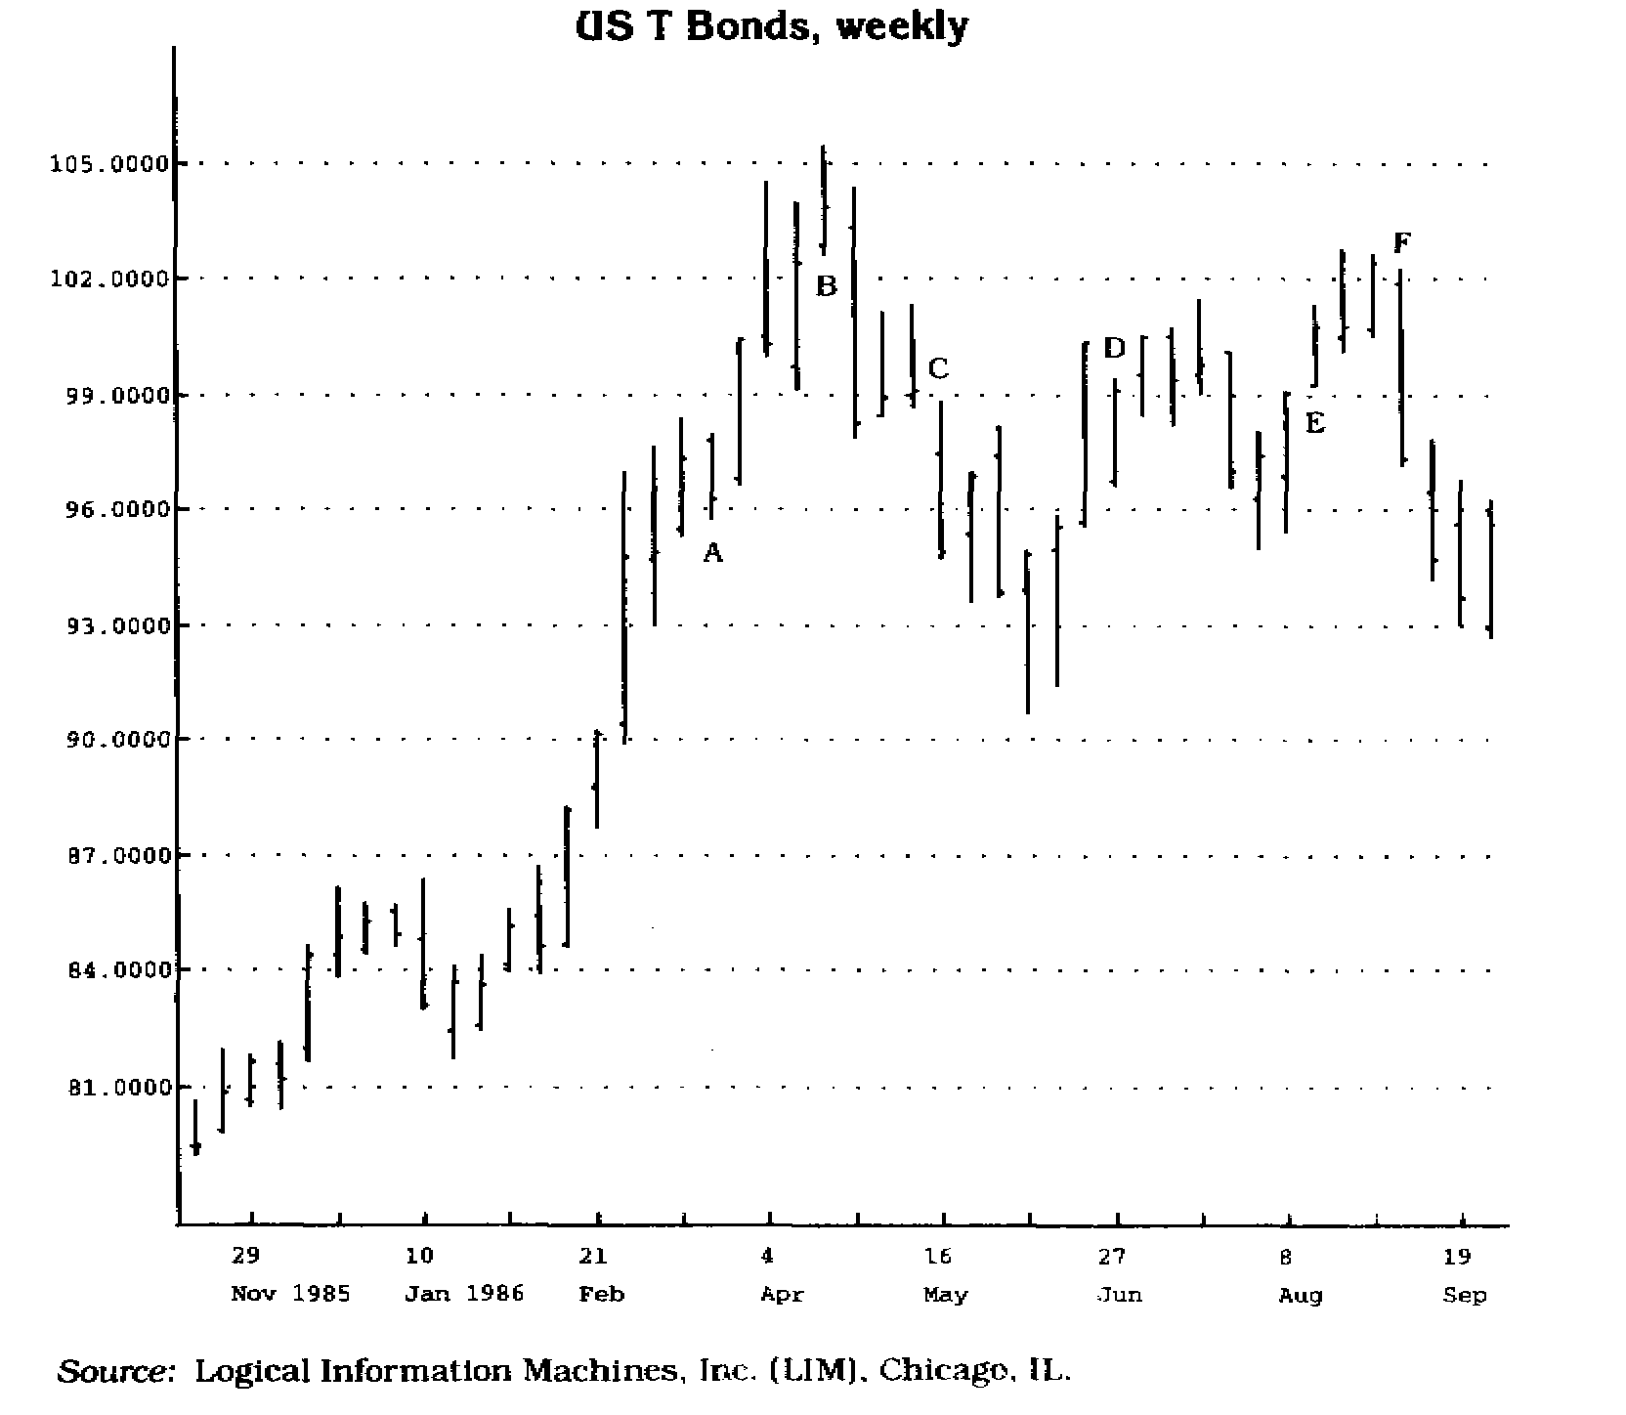

Рис. 8.4 Ценовые разрывы (разрывы с пересечением), происходящие по понедельникам легко выявляются на недельном графике. Они происходили в точках А, В, С, D, Е и F.

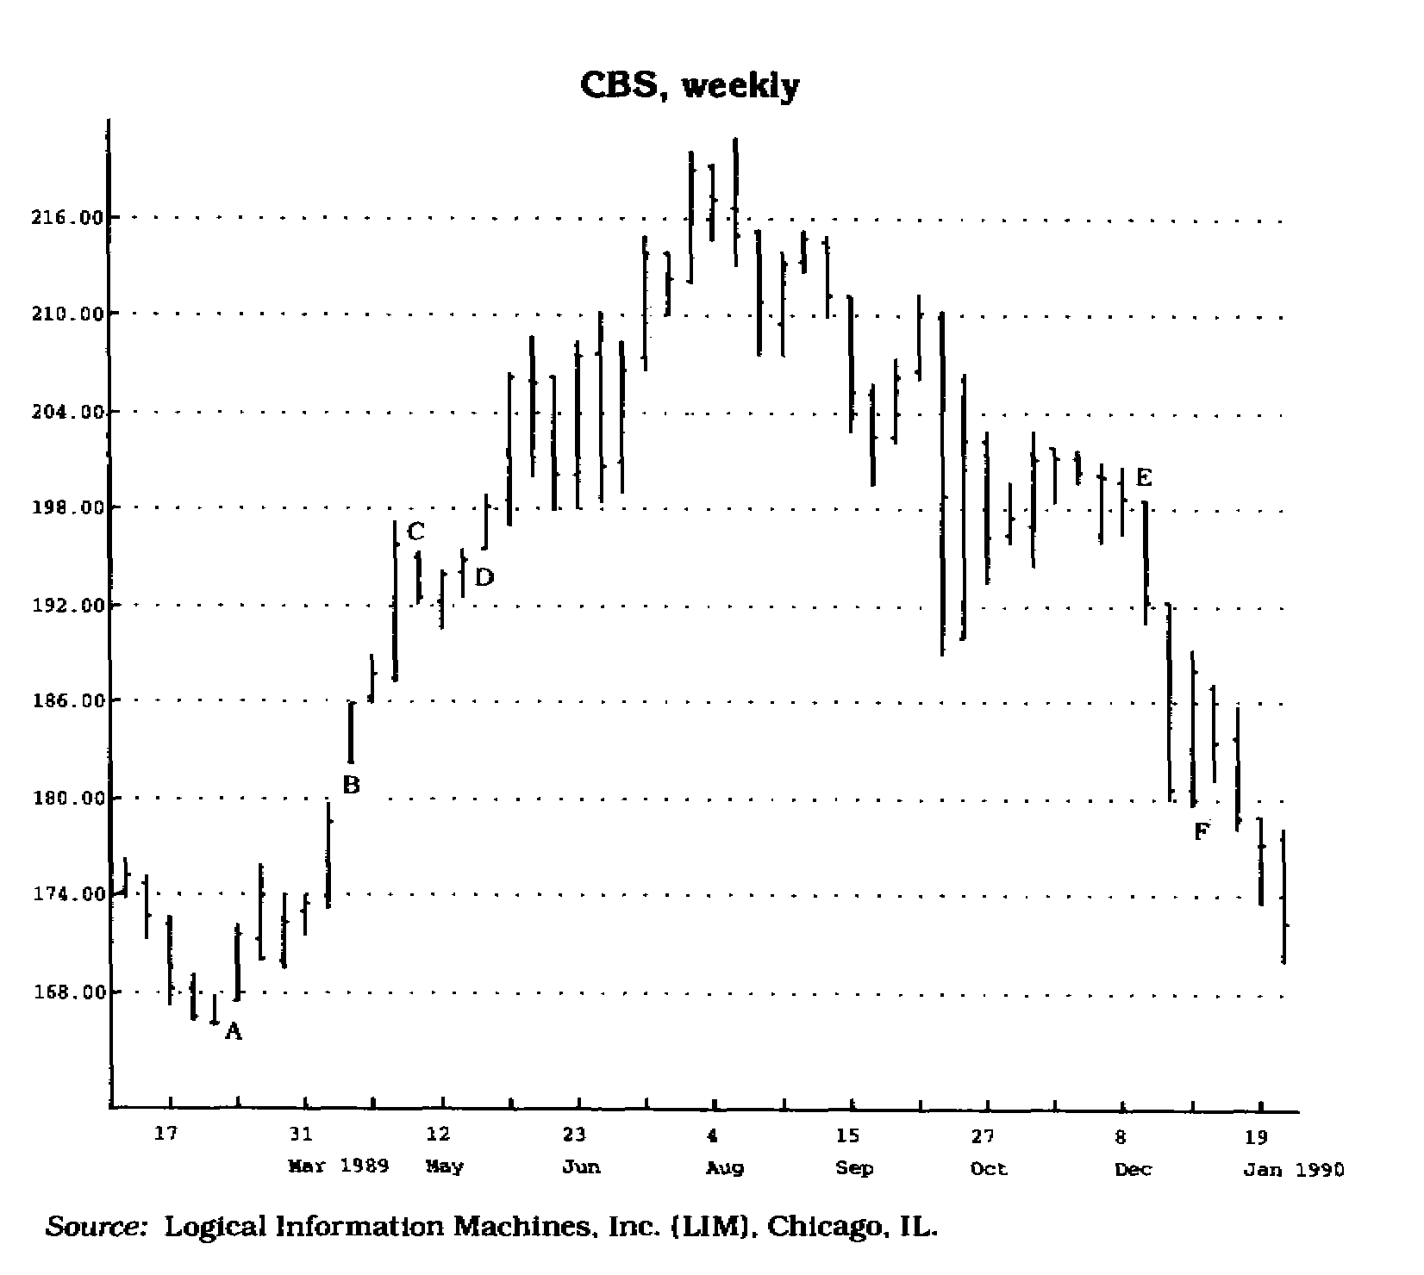
Рис. 8.5 Ценовые разрывы (разрывы с пересечением), происходящие по понедельникам, легко выявляются на недельном графике. Они происходили в точках А, В, С, D, Е и F.

Более того, в понедельник обычно проводятся заседания комитетов, на которых все факты тщательно анализируются и решения принимаются по зрелому размышлению, а не под влиянием эмоций. Я обращаю особое внимание на ценовые разрывы, появляющиеся в Понедельник, и часто анализирую недельные графики, где их довольно легко заметить. С помощью других параметров, упомянутых выше, — времени и объема — можно еще более точно оценить подлинность таких ценовых разрывов и их возможное влияние на последующее движение цен.
Если все долго ждали какого-либо сообщения и длительное время питались слухами, то очень возможно, что к моменту официального выхода этого сообщения оно уже будет учтено рынком и отражено в текущем уровне цен. В таких редких случаях цена открытия может резко скакнуть в противоположном направлении с образованием ценового разрыва, и этот разрыв не будет заполнен (см. рис. 8.6).
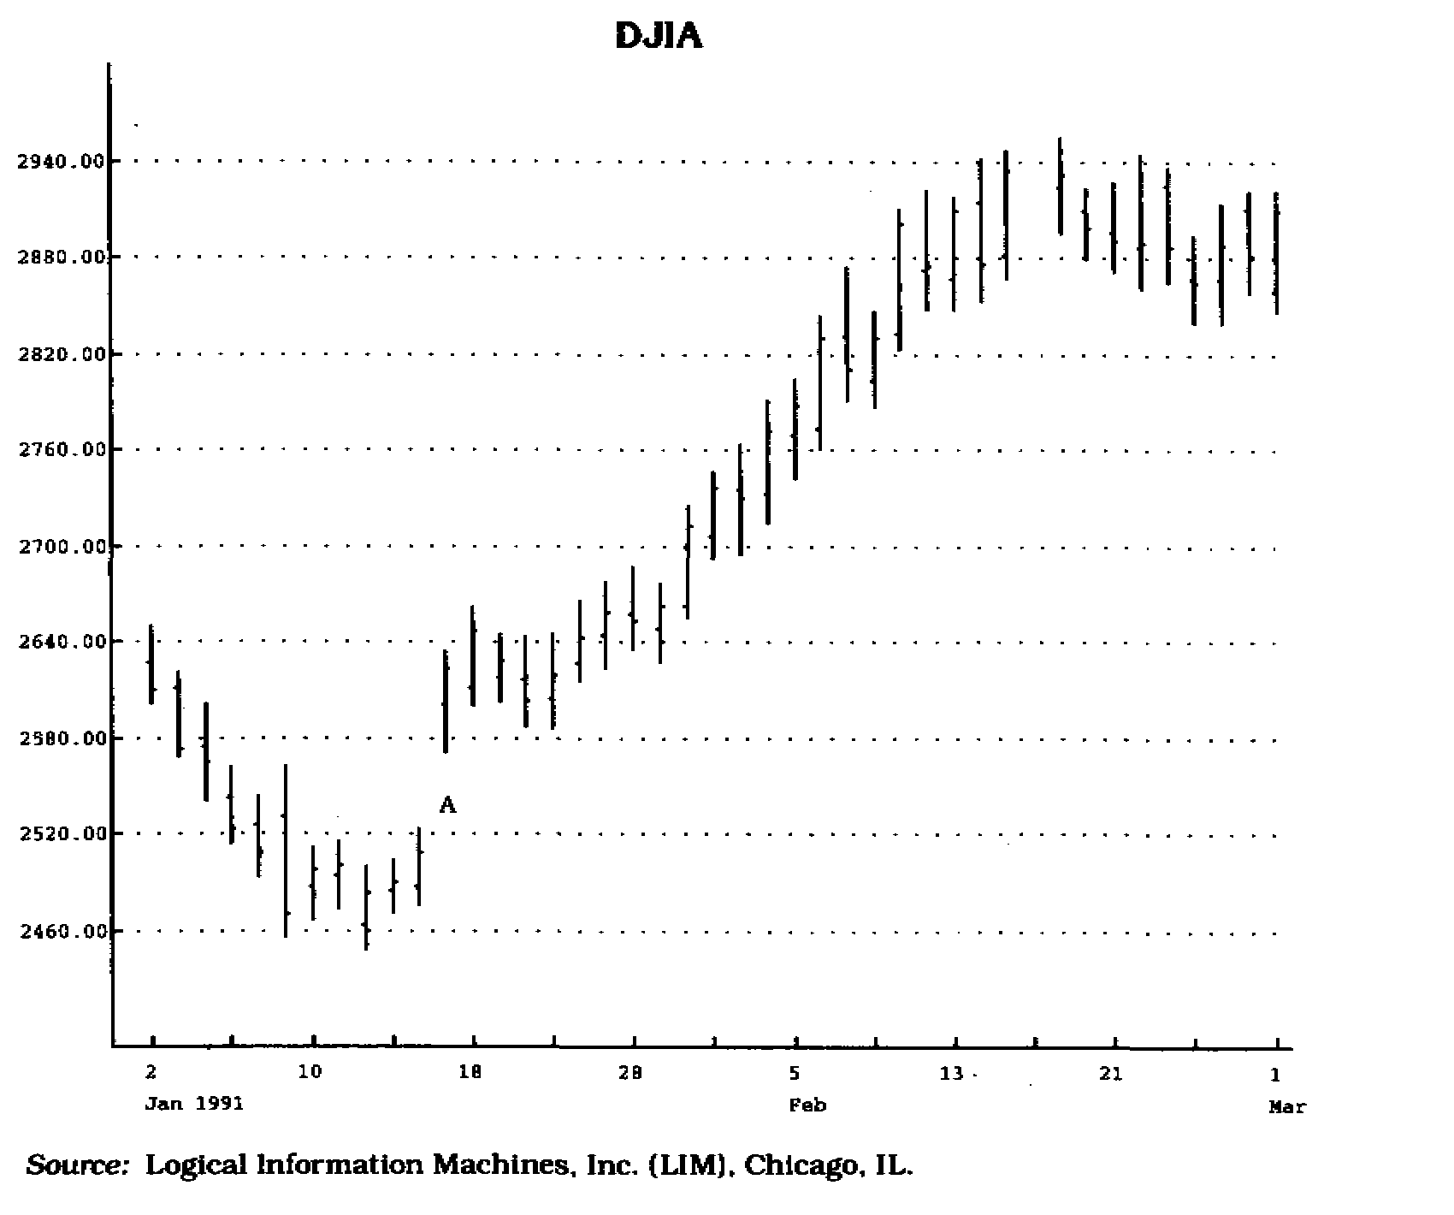

Рис. 8.6 В связи с нефтяным кризисом на Ближнем Востоке и угрозой вовлечения США в военные действия по урегулированию конфликта ожидалось падение котировок на фондовом рынке. Совершенно неожиданно промышленный индекс Доу-Джонса резко пошел вверх, начиная с ценового разрыва вверх в точке А.

Такой неожиданный скачок может иметь важные последствия, и внимательный трейдер не упустит возможности этим воспользоваться.
Поскольку принято считать, что большинство разрывов заполняются достаточно быстро, я проанализировал те случаи, когда разрывы оставались незаполненными в течение длительного промежутка времени, и пришел к следующему заключению: если ценовой разрыв не заполняется в течение последующих одиннадцати торговых дней с момента его образования, то цены обычно продолжают движение в направлении разрыва, пока тенденция не исчерпает себя. Здесь необходимо соблюдение одного дополнительного условия: цена закрытия восьмого, девятого или десятого дня должна зафиксировать экстремальное значение за весь период со дня образования ценового разрыва (см. рис. 8.7 и 8.8).

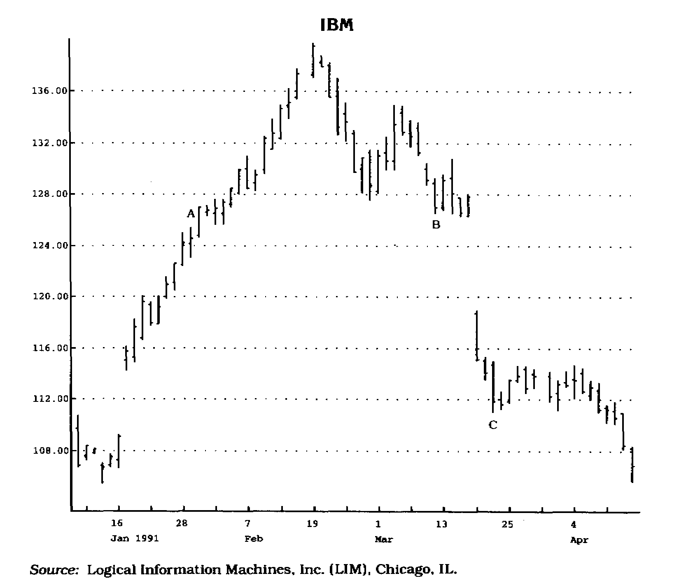

Рис. 8.7 Цена закрытия на восьмой день после разрыва (А) оказалась выше цен закрытия всех предшествующих семи дней. Это говорит об истинности ценового разрыва и о вероятности продолжения тенденции. Аналогичный сигнал в обратном направлении был зарегистрирован при разрыве вниз с пересечением и подтвердился десять дней спустя экстремальной ценой закрытия (В). На восьмой, девятый и десятый день после разрыва вниз в точке С также появилось аналогичное указание.

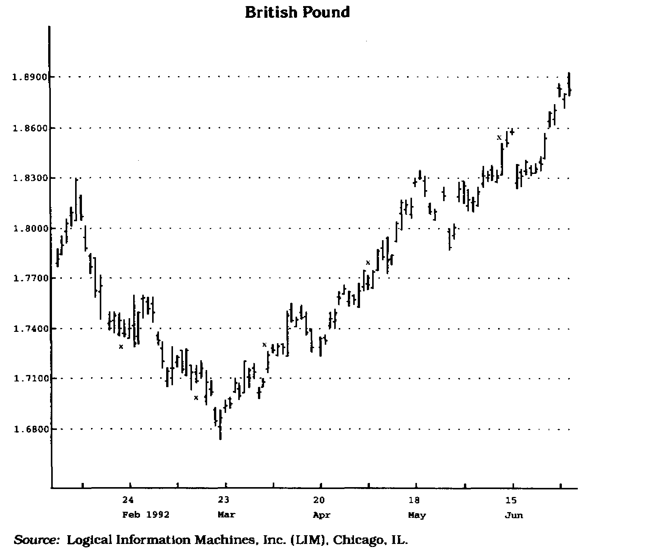

Рис. 8.8 Ценовые разрывы вверх и вниз подтверждаются экстремальными ценами закрытия через восемь, девять и десять дней.

При анализе разрывов особое внимание следует уделять объему торговли. Если цена открытия образовала ценовой разрыв при большом объеме торговли, то это обычно говорит о том, что такой разрыв вызван неожиданными новостями и быстро заполнится. С другой стороны, как показывают мои наблюдения, ценовые разрывы, сопровождающиеся незначительным объемом торговли, долго не заполняются и появляются неожиданно, как "тать в нощи". Именно потому, что они появляются без фанфар и тамбуринов, их склонны недооценивать. Тем более, что в подобных случаях объем торговли находится в разумных пределах, а изменение цены при открытии торгового дня не слишком велико. Однако, собрав воедино все изложенные выше факторы, можно оценить всю мощь их возможного воздействия на дальнейшее развитие рынка. Бдительный трейдер должен быть готов к подобным ситуациям, чтобы не упустить возможности ими воспользоваться.
Традиционный технический анализ не снисходит до объяснения ценовых разрывов. Хотя их существование очевидно, никто не пытается глубже разобраться в их природе и оценить их прогностическое значение. Большинство аналитиков ограничиваются лишь беспомощными описаниями и объяснениями отдельных видов разрывов. А общепринятая классификация разрывов как "беглых", "изнуряющих" и так далее вообще не имеет под собой никаких оснований. Если же рассматривать ценовые разрывы в контексте информации о прорывах TD-линий тренда и коррекциях, изложенной в первой и второй главах, то они приобретают особую значимость. Знание характерных особенностей ценовых разрывов позволит трейдеру правильно оценить их значение в конкретной рыночной ситуации и умело обратить их себе на пользу.

ГЛАВА IX

ПРОГНОЗИРОВАНИЕ ДНЕВНЫХ ДИАПАЗОНОВ ЦЕН (DAILY RANGE PROJECTIONS)

В начале восьмидесятых годов я регулярно выступал на телевидении в программе финансовых новостей перед открытием торгового дня и объявлял прогнозы ценовых диапазонов для различных рынков. Формула, приводимая ниже, представляет собой улучшенный вариант той, которую я использовал для расчета прогнозируемых величин в то время. Это — плод многочасовых исследований, ее интерпретация чрезвычайно важна для определения краткосрочного движения цен.
Мои исследования показали, что завтрашний ценовой диапазон определяется взаимоотношением цены закрытия текущего дня и цены открытия текущего дня. Между этими ценовыми точками возможны три отношения:

1. Сегодняшняя цена закрытия меньше сегодняшней цены открытия;
2. Сегодняшняя цена закрытия больше сегодняшней цены открытия;
3. Сегодняшняя цена закрытия равна сегодняшней цене открытия.

Если действует отношение 1, то я использую следующую формулу для прогнозирования завтрашнего ценового диапазона:

(Сегодняшний максимум + сегодняшний минимум + сегодняшняя цена закрытия + сегодняшний минимум)/2=X
Прогнозируемый на завтра максимум = Х — сегодняшний минимум
Прогнозируемый на завтра минимум = Х — сегодняшний максимум
Если действует отношение 2, я несколько видоизменяю формулу:
(Сегодняшний максимум + сегодняшний минимум + + сегодняшняя цена закрытия + сегодняшний максимум)/2=X
Прогнозируемый на завтра максимум = Х — сегодняшний минимум
Прогнозируемый на завтра минимум = X — сегодняшний максимум
Если действует отношение 3, то я вношу следующие изменения в формулу:
(Сегодняшний максимум + сегодняшний минимум + + сегодняшняя цена закрытия + сегодняшняя цена закрытия)/2=X
Прогнозируемый на завтра максимум = Х — сегодняшний минимум
Прогнозируемый на завтра минимум = Х — сегодняшний максимум

Полученные величины — исходный пункт для анализа ценовой динамики следующего дня. Я рекомендую пользоваться полученными величинами следующим образом: если цена открытия оказывается в пределах прогнозируемого ценового диапазона, то дневному трейдеру следует ожидать, что уровень сопротивления будет на отметке прогнозируемого максимума, а уровень поддержки — на отметке прогнозируемого минимума. Но, что еще более важно, если цена открытия оказывается за пределами прогнозируемого ценового диапазона (выше прогнозируемого максимума или ниже прогнозируемого минимума), то это означает, что произошло существенное нарушение равновесия между спросом и предложением и краткосрочная тенденция продолжится в направлении прорыва. В этом случае у трейдера, играющего на краткосрочных изменениях цен, есть две возможности:

1. Игнорировать прогнозируемые параметры ценового диапазона для данного дня;
2. Скорректировать параметры диапазона, переместив прогнозируемое значение ценового минимума чуть ниже прогнозируемого ценового максимума (если произошел прорыв вверх) или поместив значение прогнозируемого максимума чуть выше прогнозируемого минимума (если произошел прорыв вниз).

Практическое применение этой формулы до сих пор давало достаточно высокие результаты, поскольку она позволяла устанавливать реалистичные параметры для динамики цен последующего дня. Тем не менее я не могу гарантировать, что данная формула и дальше будет работать так же эффективно.
В таблице 9.1 показаны примеры прогнозирования дневного диапазона цен мартовского контракта 1994 года на сою.

Таблица 9.1 Соя, март 1994 года

Фактические |  |  |  |  | Прогнозируемые
 | Открытие | Максимум | Минимум | Закрытие | Максимум | Минимум
1/26/94 |  |  |  | 700.25
1/27 | 704.0 | 704.5 | 693.5 | 696.5
1/28 | 694.5 | 696.0 | 683.0 | 683.75 | 700.5 | 689.5
1/31 | 683.75 | 687.25 | 681.5 | 686.75 | 685.75 | 677.0
2/1 | 686.5 | 690.75 | 686.0 | 687.0 | 690.0 | 684.25
2/2 | *684.5 | 684.75 | 675.0 | 683.5 | 691.25 | 686.5

* При цене открытия ниже прогнозируемого минимума — переместите прогнозируемый максимум на уровень первоначально прогнозировавшегося минимума.

ГЛАВА X

СКОРОСТЬ ИЗМЕНЕНИЯ (RATE OF CHANGE)

Студенты часто спрашивают меня, какое образование поможет им подготовиться к работе на фондовом рынке или рынке фьючерсов. В таких случаях я часто вспоминаю свое собственное обучение: литература, языки, история, учеба за границей, высшая школа бизнеса, юридический факультет университета — и неизменно призываю слушателей не повторять мой путь. В нашей профессии самые очевидные истины на поверку оказываются неверными. Я абсолютно согласен с тем, что долгосрочные тенденции рынка определяются фундаментальными факторами или представлениями о них, однако для краткосрочных операций эти факторы так малосущественны, что их можно не принимать во внимание. Часто случается, что, несмотря на какое-то важное сообщение или событие фундаментального характера, цена на тот или иной товар или финансовый инструмент остается неподвижной или вообще ведет себя вопреки всякой логике и здравому смыслу. Эффективные методы технического анализа рынка помогают трейдеру чутко улавливать моменты, когда следует ожидать положительной или отрицательной реакции цен на изменение фундаментальных показателей. Определить эти моменты можно, измеряя соотношение спроса и предложения, а также психологический настрой участников рынка.
Мои методики строятся на основных принципах экономической теории и психологии масс. Я считаю, что для успеха на рынке необходимо хорошо разбираться в этих двух областях: знания в первой помогают измерять спрос и предложение, во второй — степень "эмоциональной напряженности" рынка. Кто из известных вам высокообразованных профессоров добился успеха как трейдер? Осмелюсь предположить: таких немного. Их неудачи никак не связаны с интеллектом; с точки зрения долгосрочной перспективы их фундаментальный багаж может помочь им стать удачливыми инвесторами. Однако краткосрочная торговля — это своего рода профессия, требующая полной отдачи, а рынки не всегда ведут себя логично. Мой опыт свидетельствует о том, что между образованием и успешной краткосрочной игрой на финансовых рынках существует, скорее, обратная взаимосвязь. Знания, приобретаемые в школах бизнеса, носят преимущественно фундаментальный характер, а краткосрочное движение цен диктуется в первую очередь человеческими эмоциями, такими как страх и жадность. Рынок чутко реагирует на поступающую информацию, мгновенно учитывая ее, что отражается в текущей рыночной цене. Довольно часто реакция рынка оказывается преувеличенной, но причины этого находятся вне сферы фундаментального анализа: стоп-лоссы, сигналы торговых систем, требования о дополнительных гарантийных взносах и так далее. Следовательно, необходимо быть готовыми к тому, что цена на коротких отрезках времени может вести себя вопреки законам здравого смысла. Я часто повторяю, что цена продолжает расти до тех пор, пока, образно выражаясь, не купит последний покупатель, или продолжает понижаться до тех пор, пока не продаст последний продавец. Именно это правило и стоит за кажущейся нелогичностью рыночных реакций.
Много лет тому назад я создал индикатор, основанный на сопоставлении цен и учитывающий изменения психологического состояния рынка. В качестве объекта экспериментов с данным индикатором использовались основные рыночные индексы и фьючерсные рынки (отдельные акции не анализировались, поскольку цена любой акции теоретически может понизиться до нуля).
При построении данного индикатора я делил текущую цену того или иного финансового инструмента на цену этого же инструмента год тому назад. В зависимости от конкретного рынка использование других периодов времени может быть более эффективным, но мне хотелось выбрать единый временной интервал для всех рынков.
На графике, построенном для каждого рынка, я могу вычертить границы полосы перекупленности/перепроданнос-ти, которые в ретроспективе определяют области с низким риском для покупки и продажи. Для создания долгосрочной перспективы, например, месячной, значения индикатора рассчитываются ежемесячно, для недельной перспективы — еженедельно, для дневной перспективы — ежедневно. Однако в любом случае текущая цена закрытия сравнивается с ценой закрытия год назад.
Такой метод имеет одно очень важное преимущество. Если индикатор указывает, что рынок находится в перепроданном состоянии, то сигналы к покупке, полученные с помощью других систем краткосрочного анализа, приобретают больший вес. И, наоборот, если согласно индикатору рынок находится в перекупленном состоянии, то это можно рассматривать как подтверждение сигналов к продаже, полученных с помощью других систем краткосрочного анализа. В любом случае само по себе сравнение двух цен в разные моменты времени позволяет измерить уровень эмоций, связанный с тем или иным движением цен, и наглядно показывает, как подобные движения протекали в прошлом. Можно оценить степень возрастания или убывания тенденции, проанализировать и сравнить динамику цен внутри областей перекупленнос-ти/перепроданности. Действительно, поведение цен год тому назад диктует текущую динамику цен, определяя экстремальные параметры, связанные с переломными пунктами в развитии рынка в прошлом. Описанный вид сравнительного анализа представлен примерами на рисунках с 10.1 по 10.15.
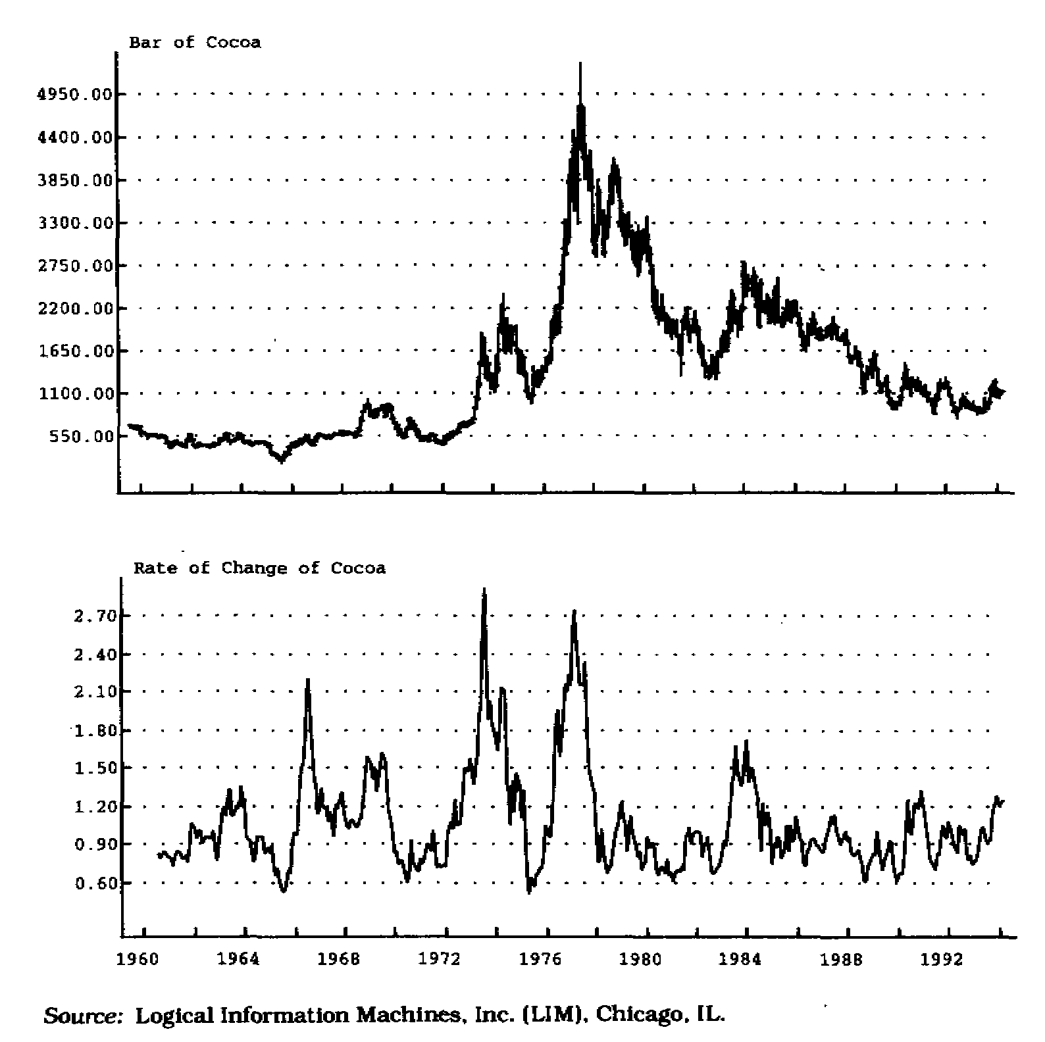
Рис. 10.1 Скорость изменения за год, месячный график какао.
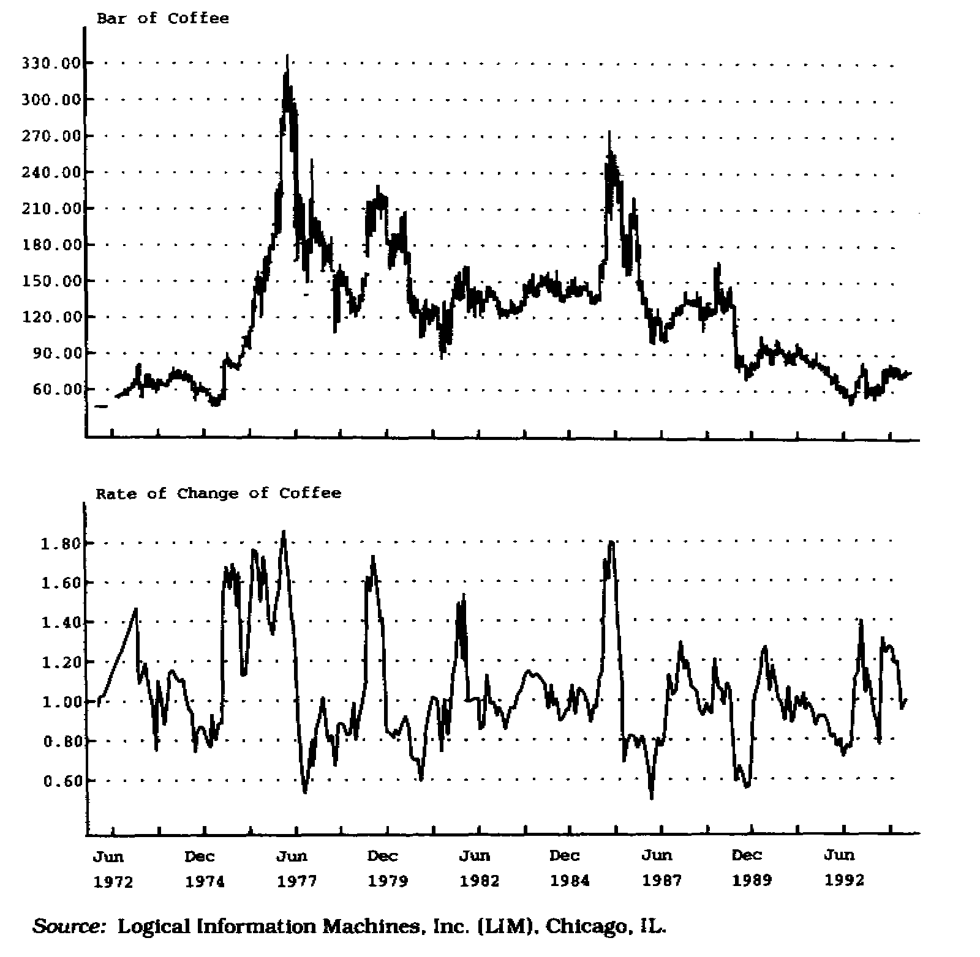
Рис. 10.2 Скорость изменения за полгода, месячный график кофе.
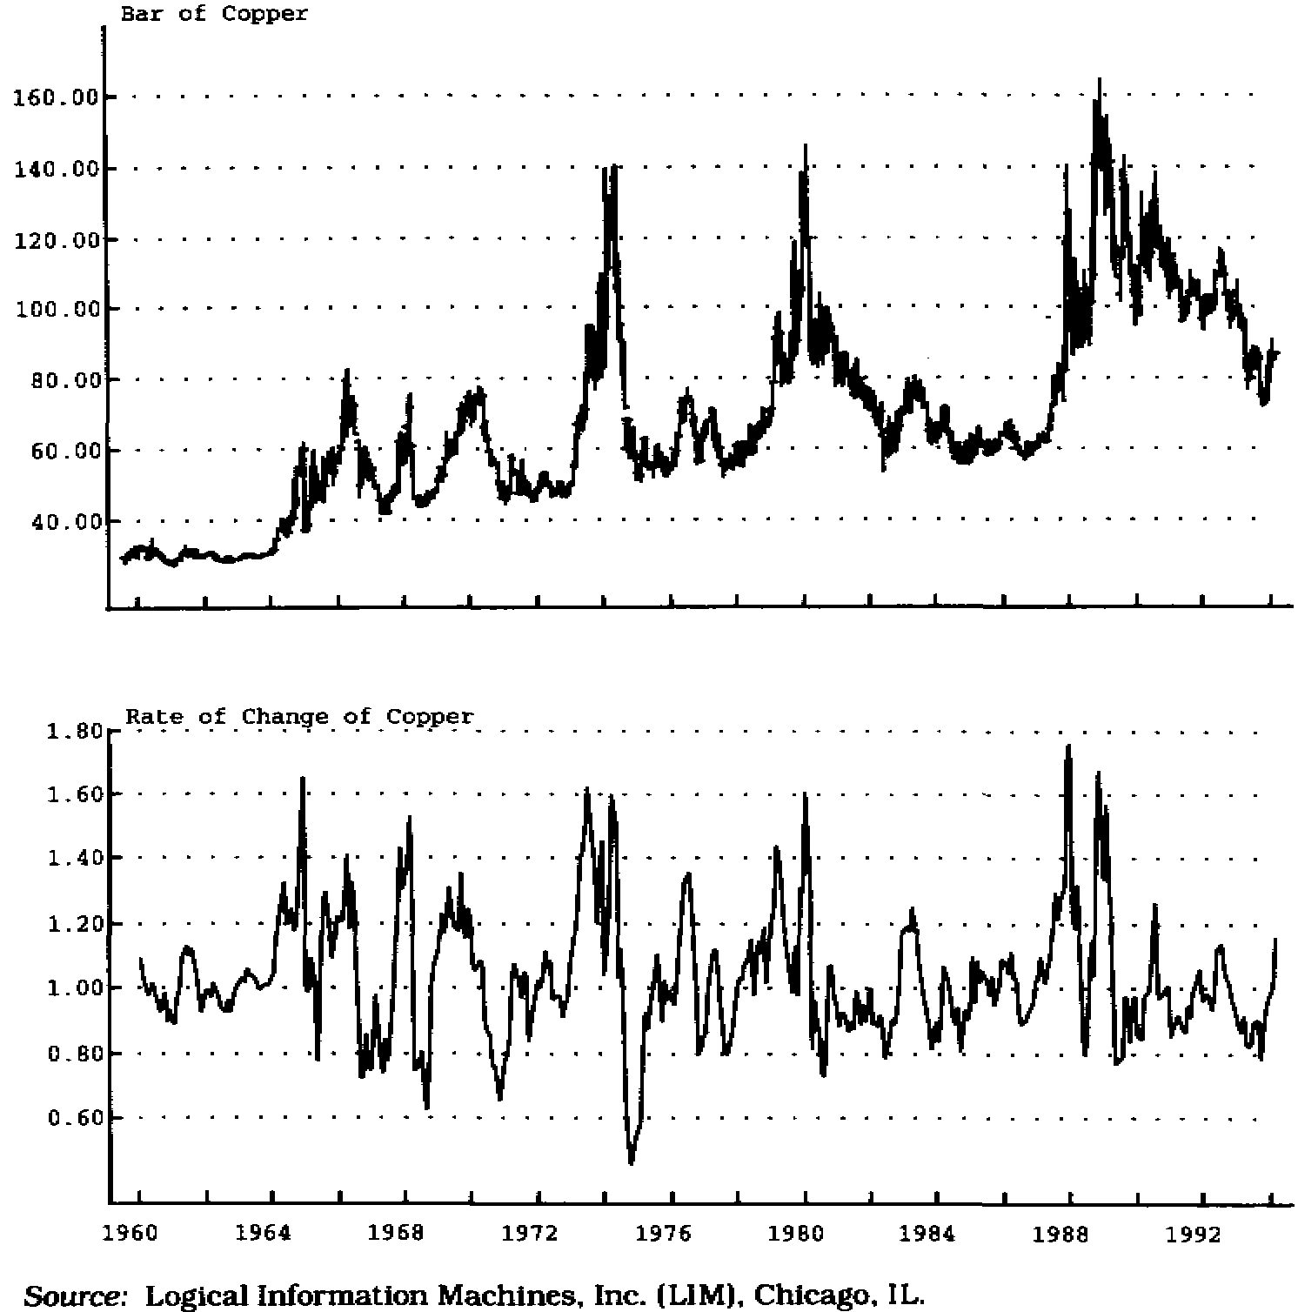
Рис. 10.3 Скорость изменения за полгода, месячный график меди.
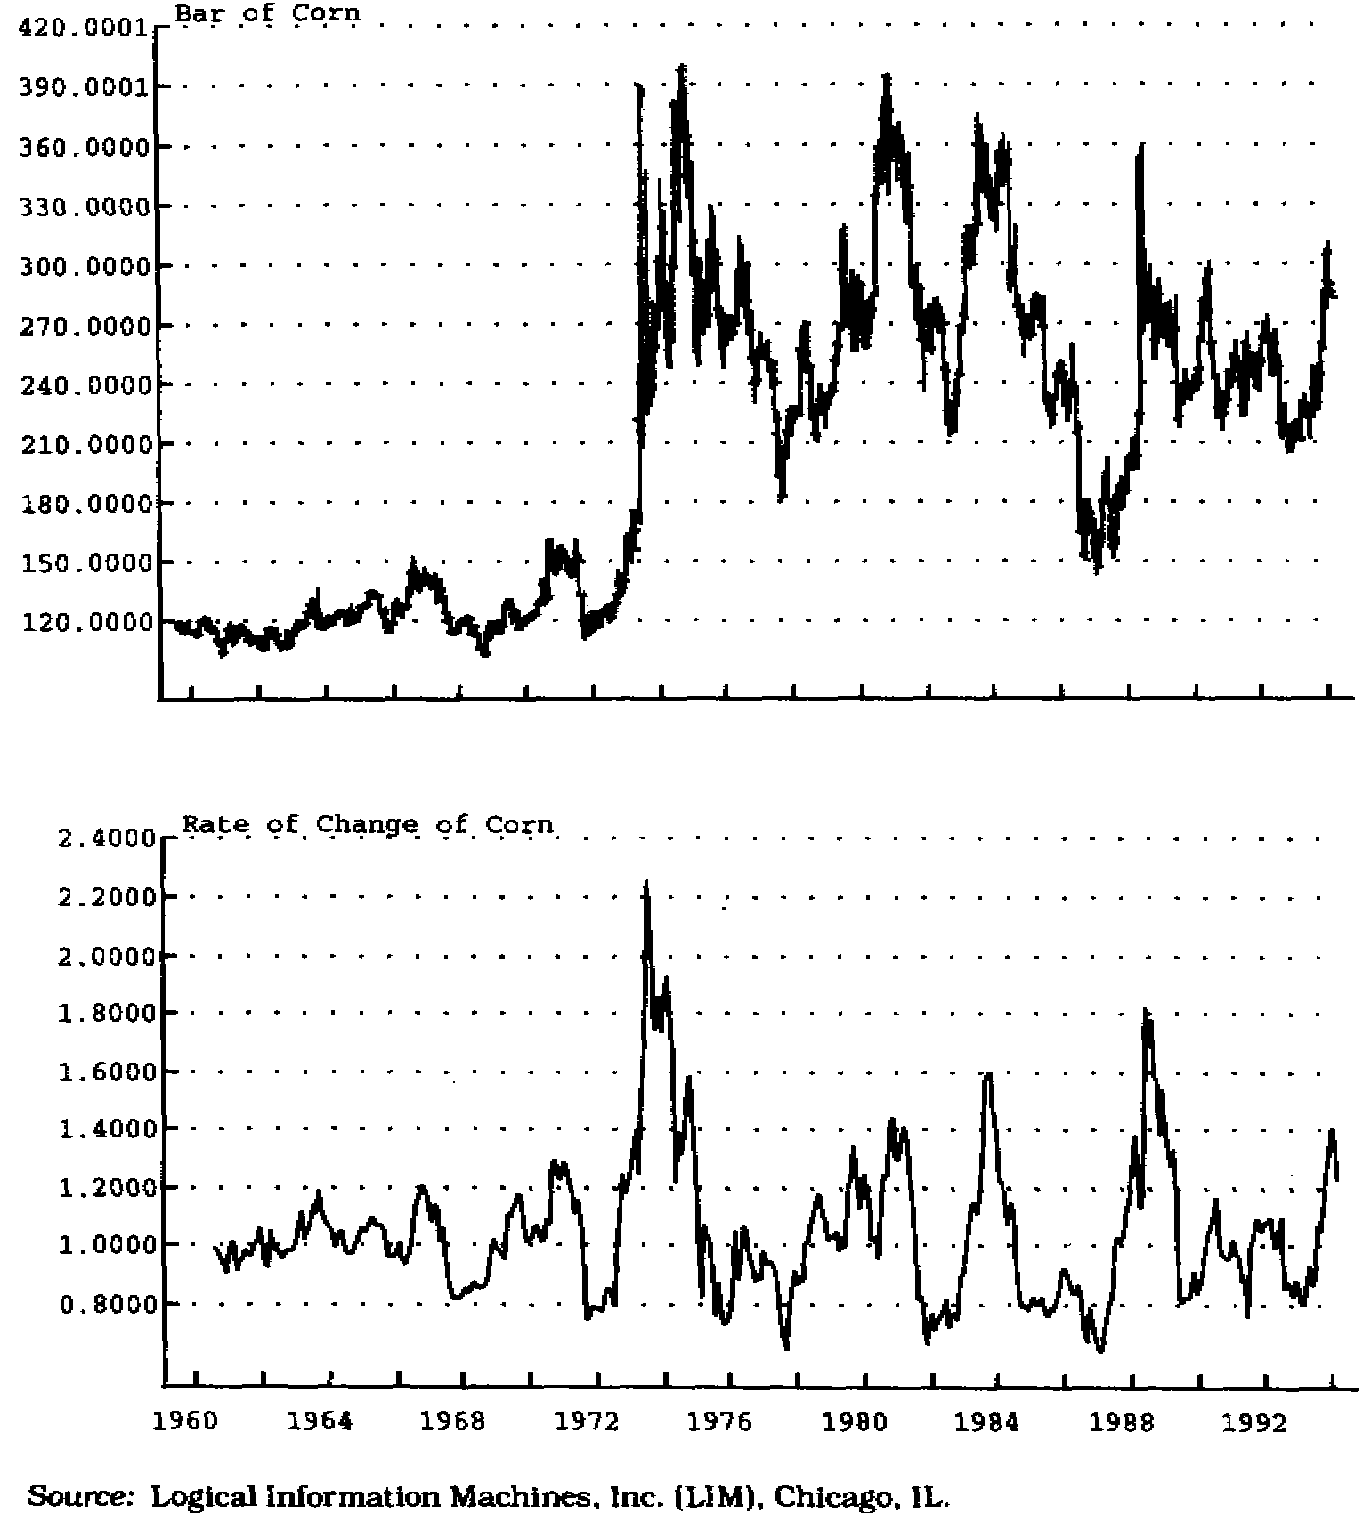

Рис. 10-4 Скорость изменения за год, месячный график кукурузы.
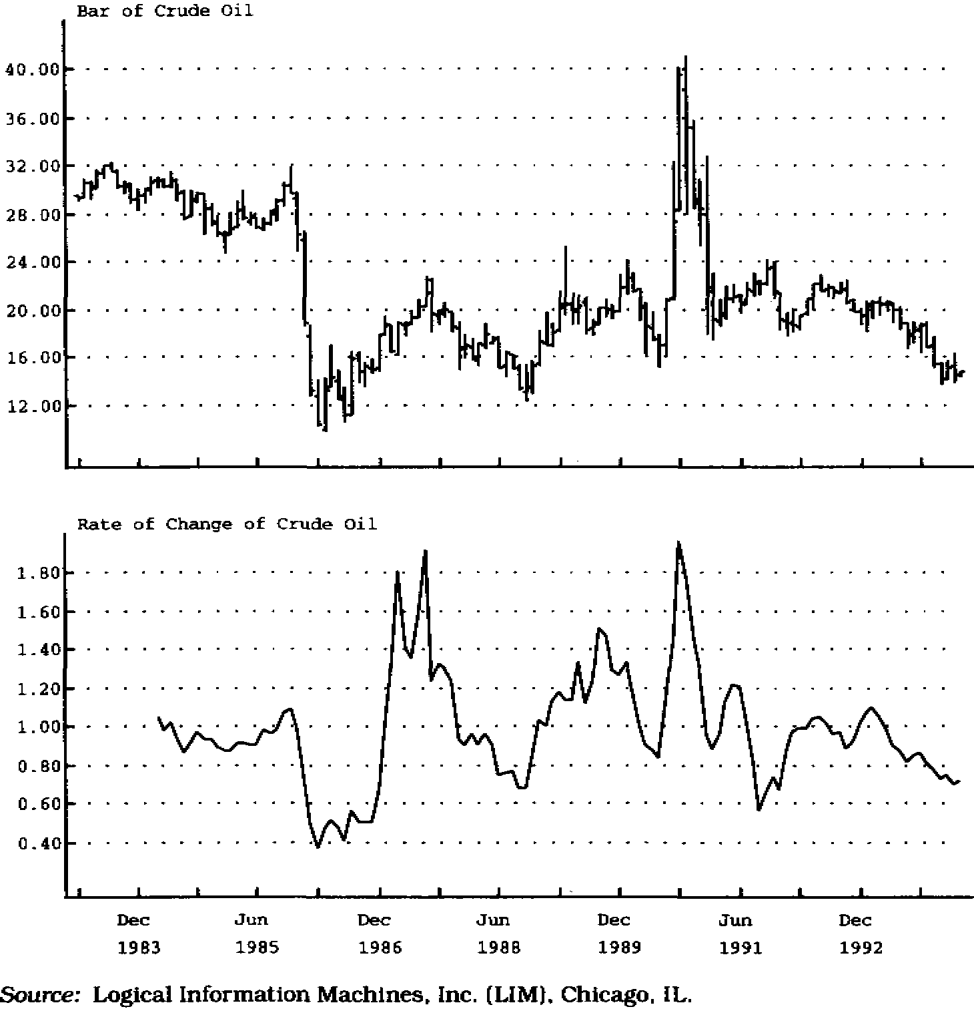
Рис. 10.5 Скорость изменения за год, месячный график сырой нефти.
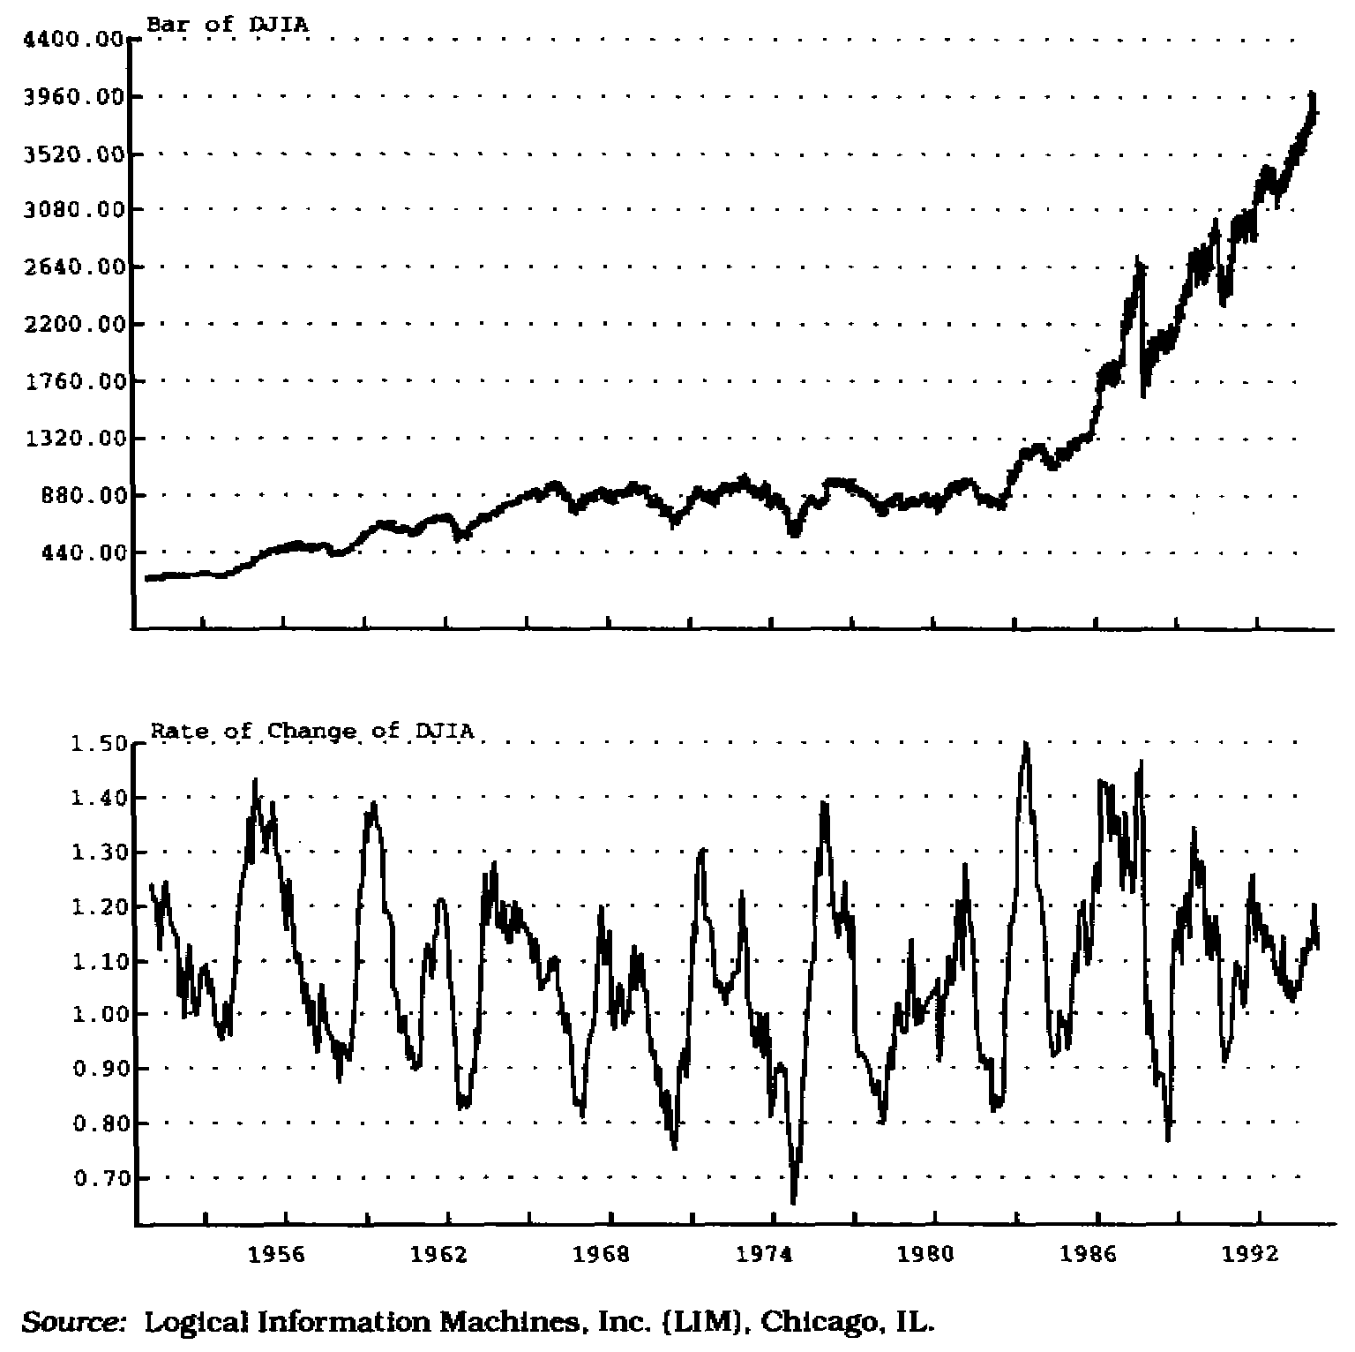

Рис. 10.6 Скорость изменения за год, месячный график промышленного индекса Доу-Джонса.

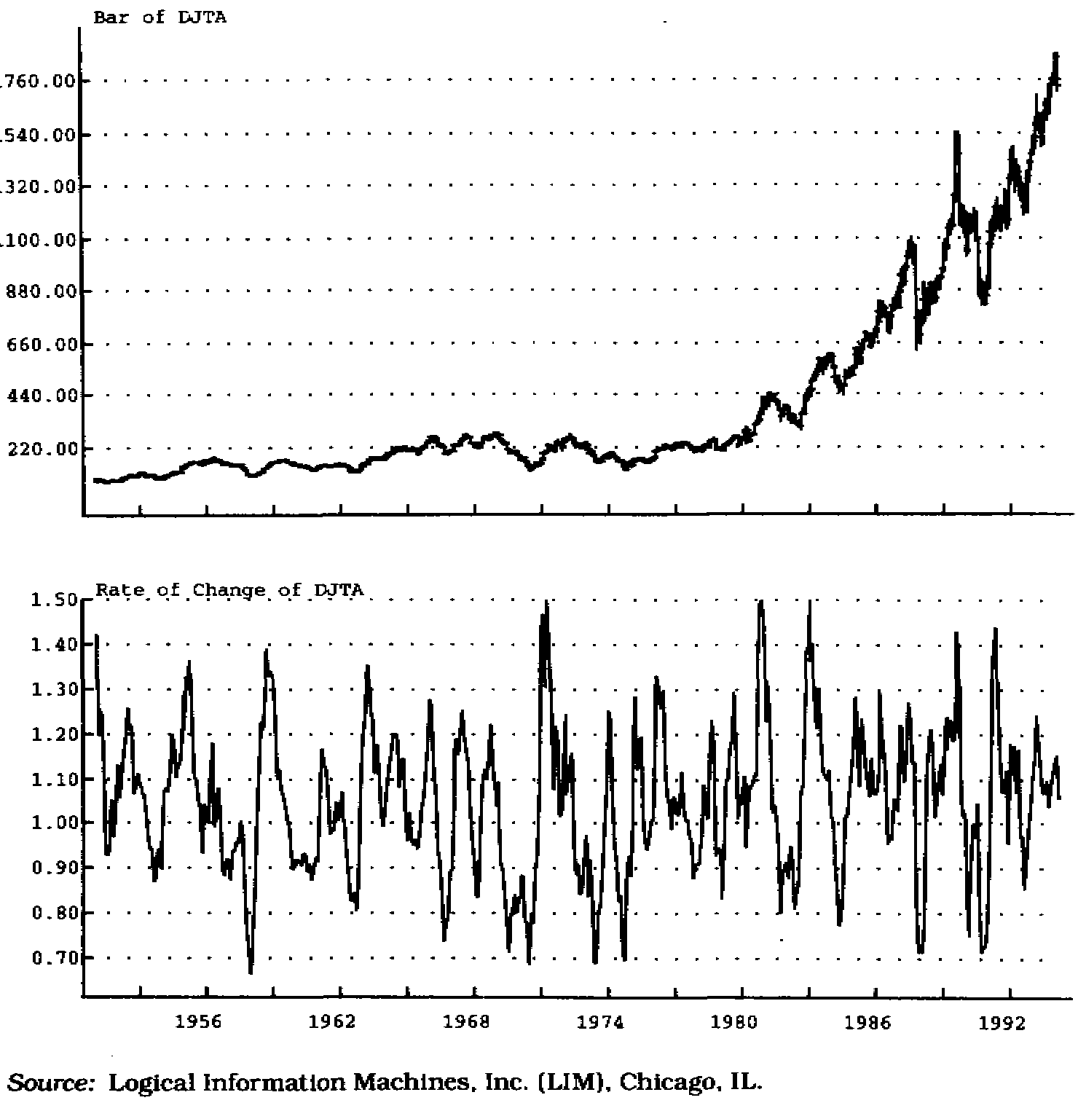

Рис. 10.7 Скорость изменения за год месячный график транспортного индекса Доу-Джонса,
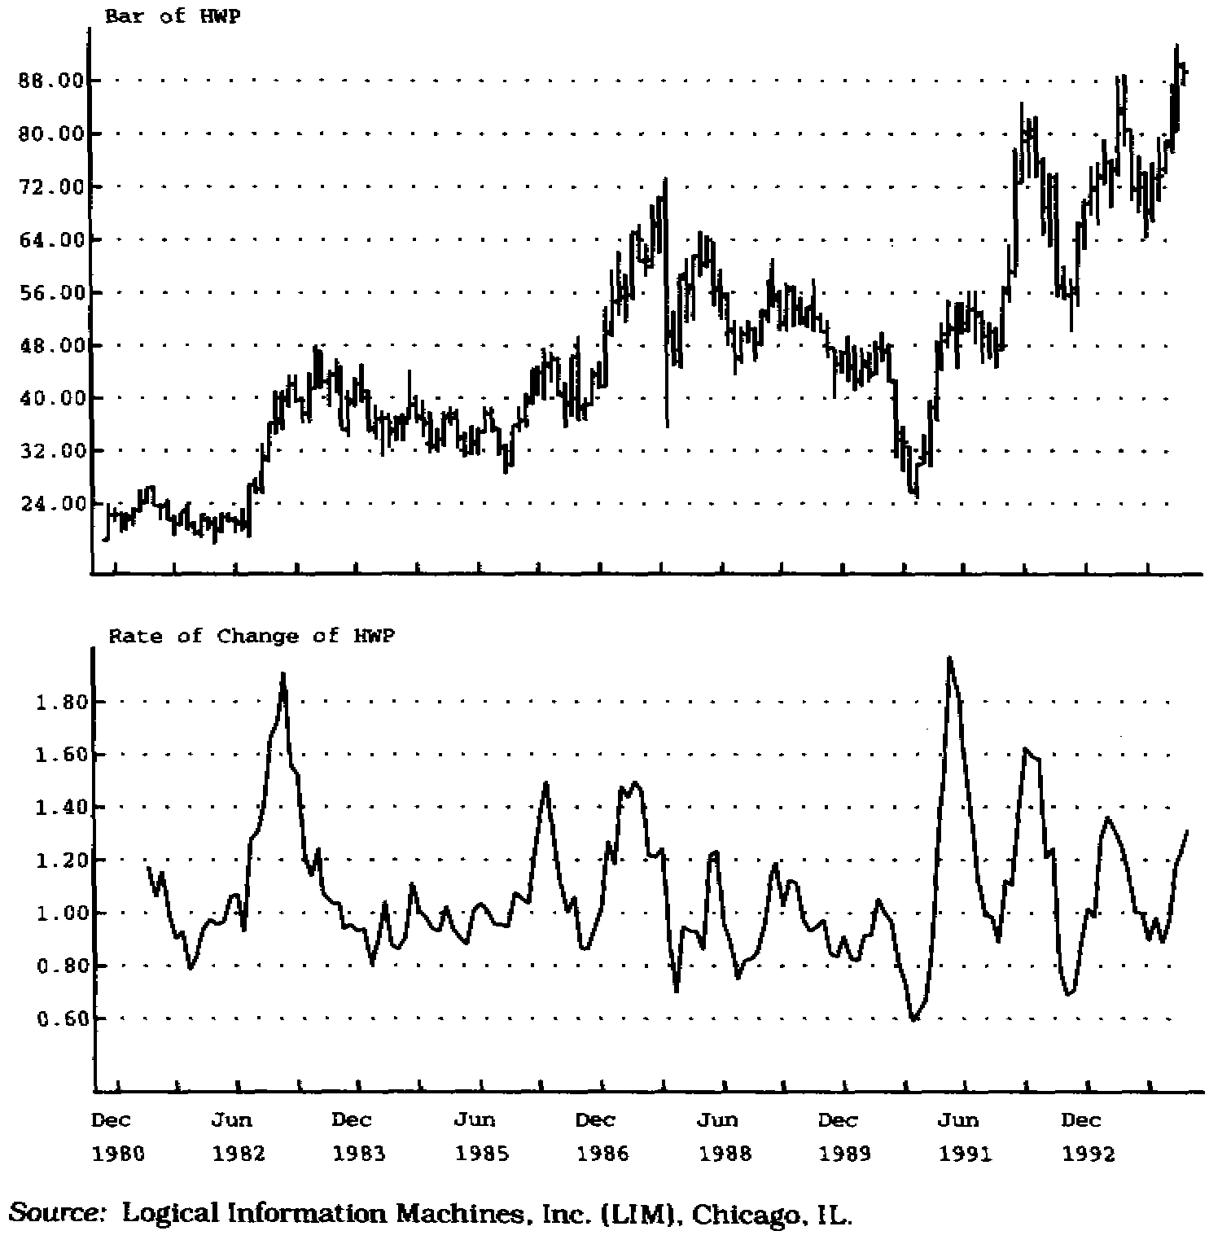

Рис. 10.8 Скорость изменения за полгода, месячный график акций Хьюлетт-Паккард.
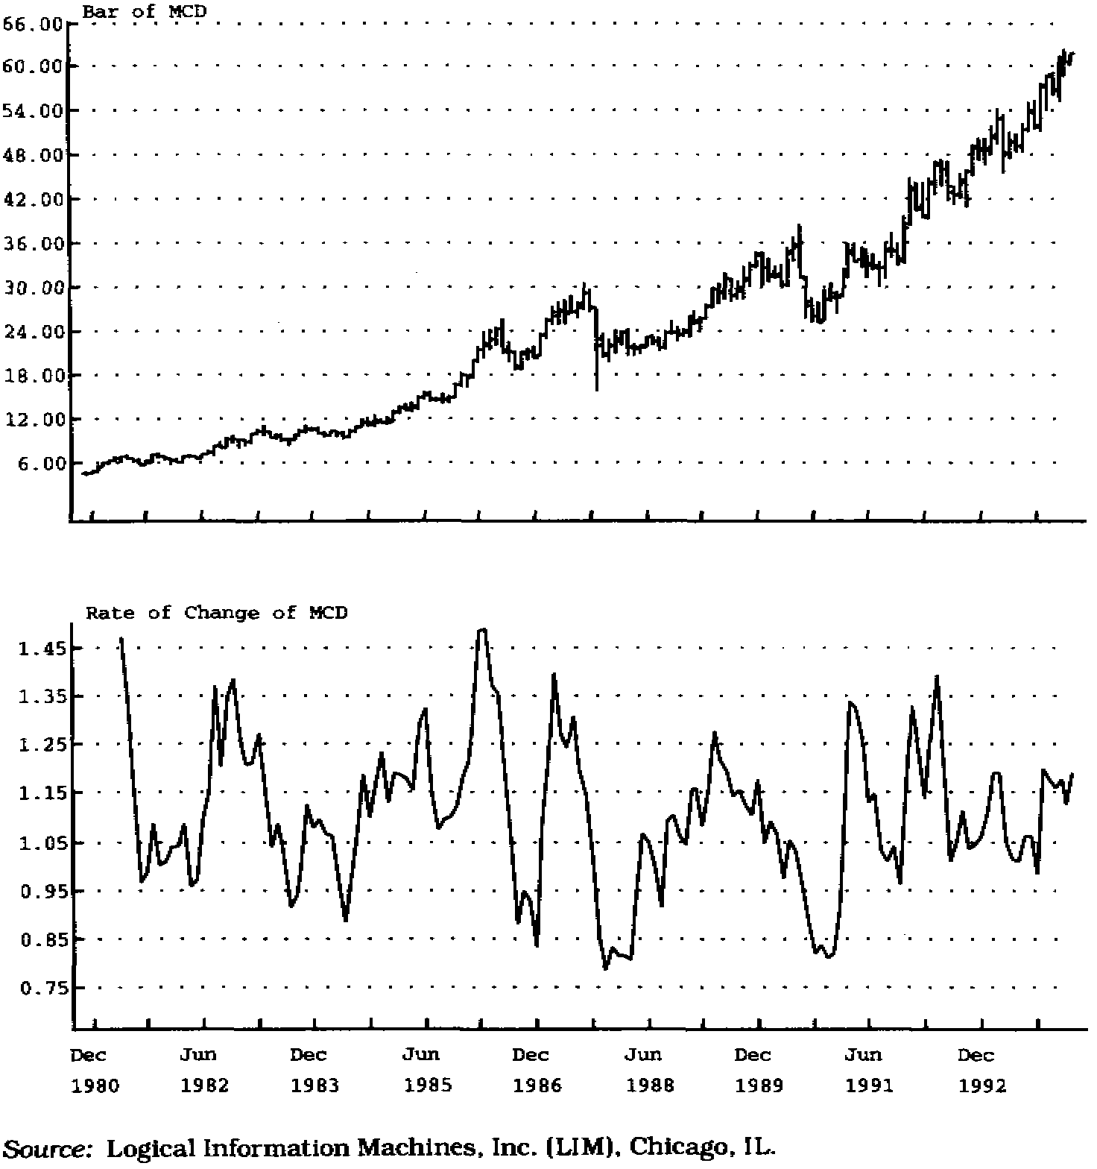

Рис. 10.9 Скорость изменения за полгода, месячный график акций МакДоналдс.
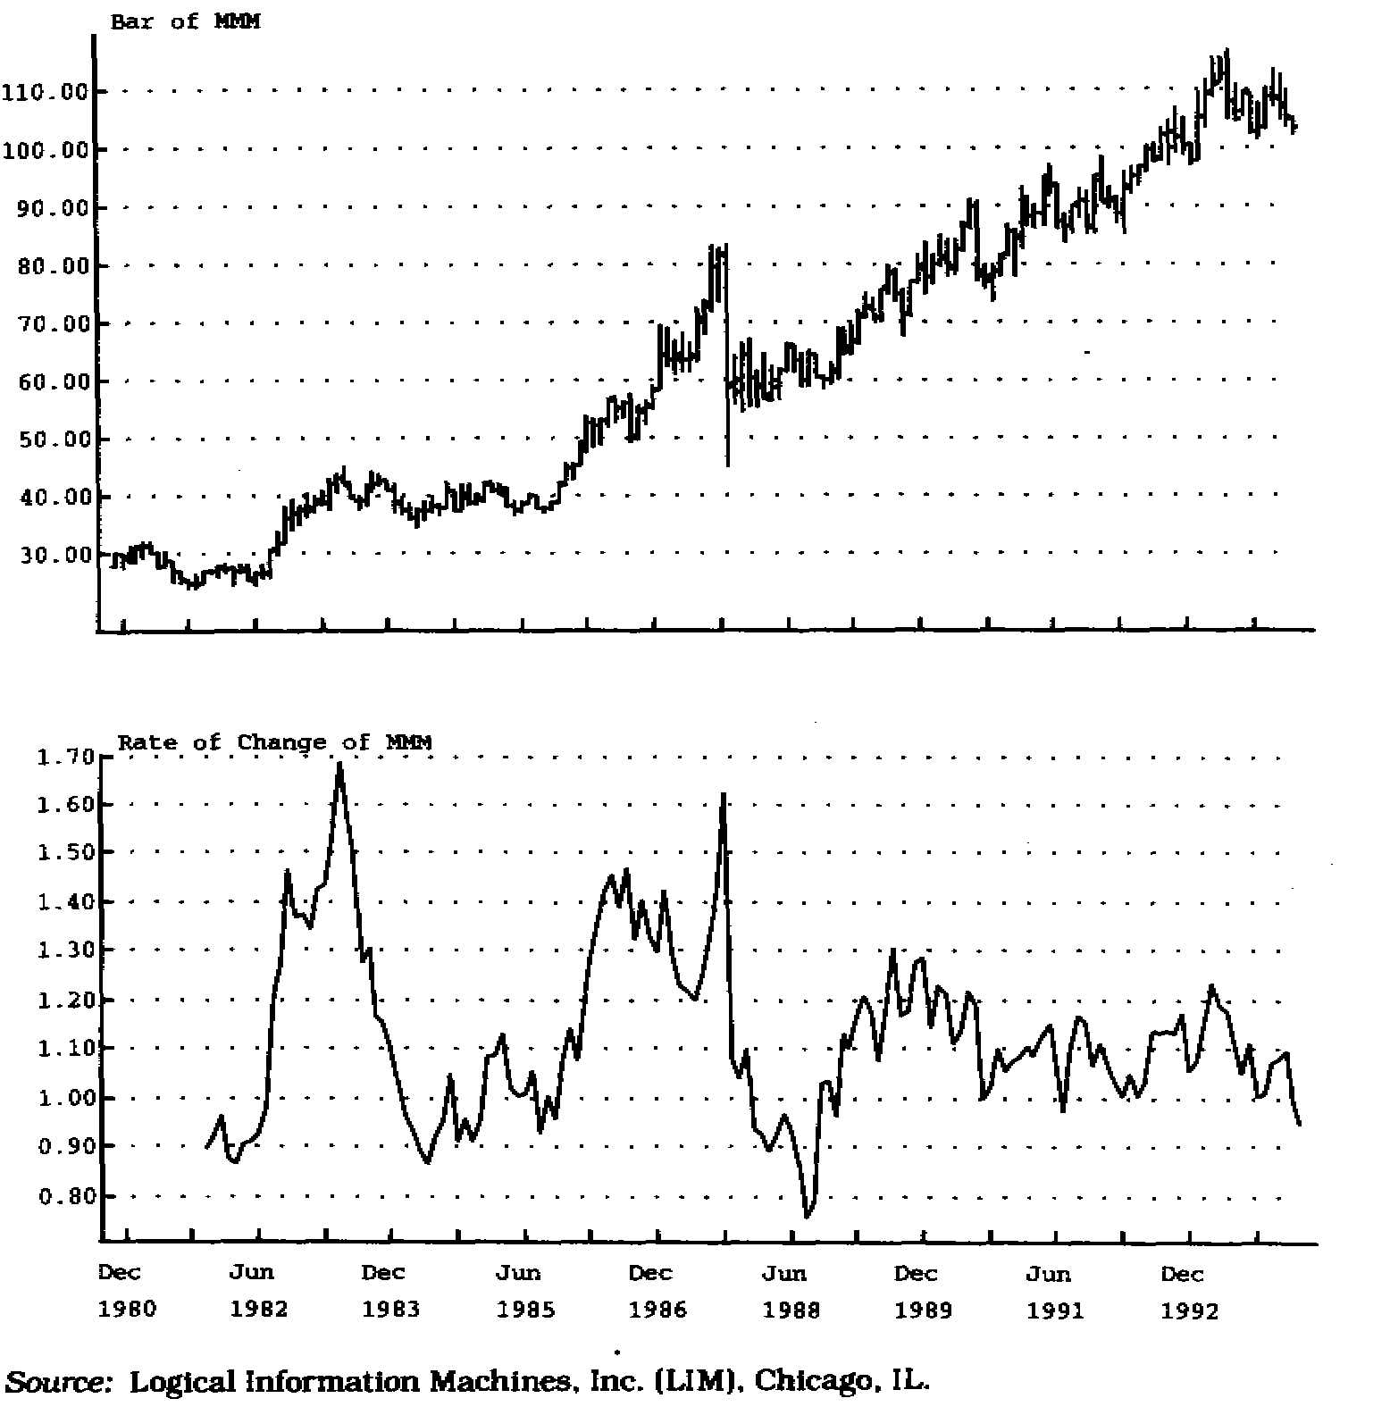

Рис. 10.10 Скорость изменения за год, месячный график акций корпорации Миннесота Майнинг.
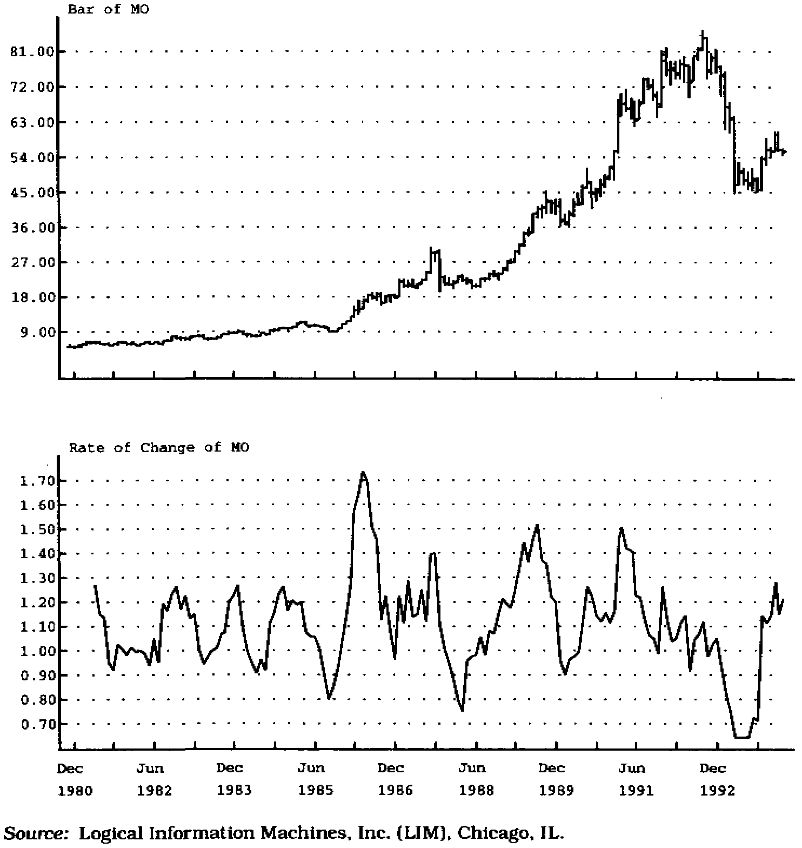

Рис. 10.11 Скорость изменения за полгода, месячный график акций корпорации Филип Моррис
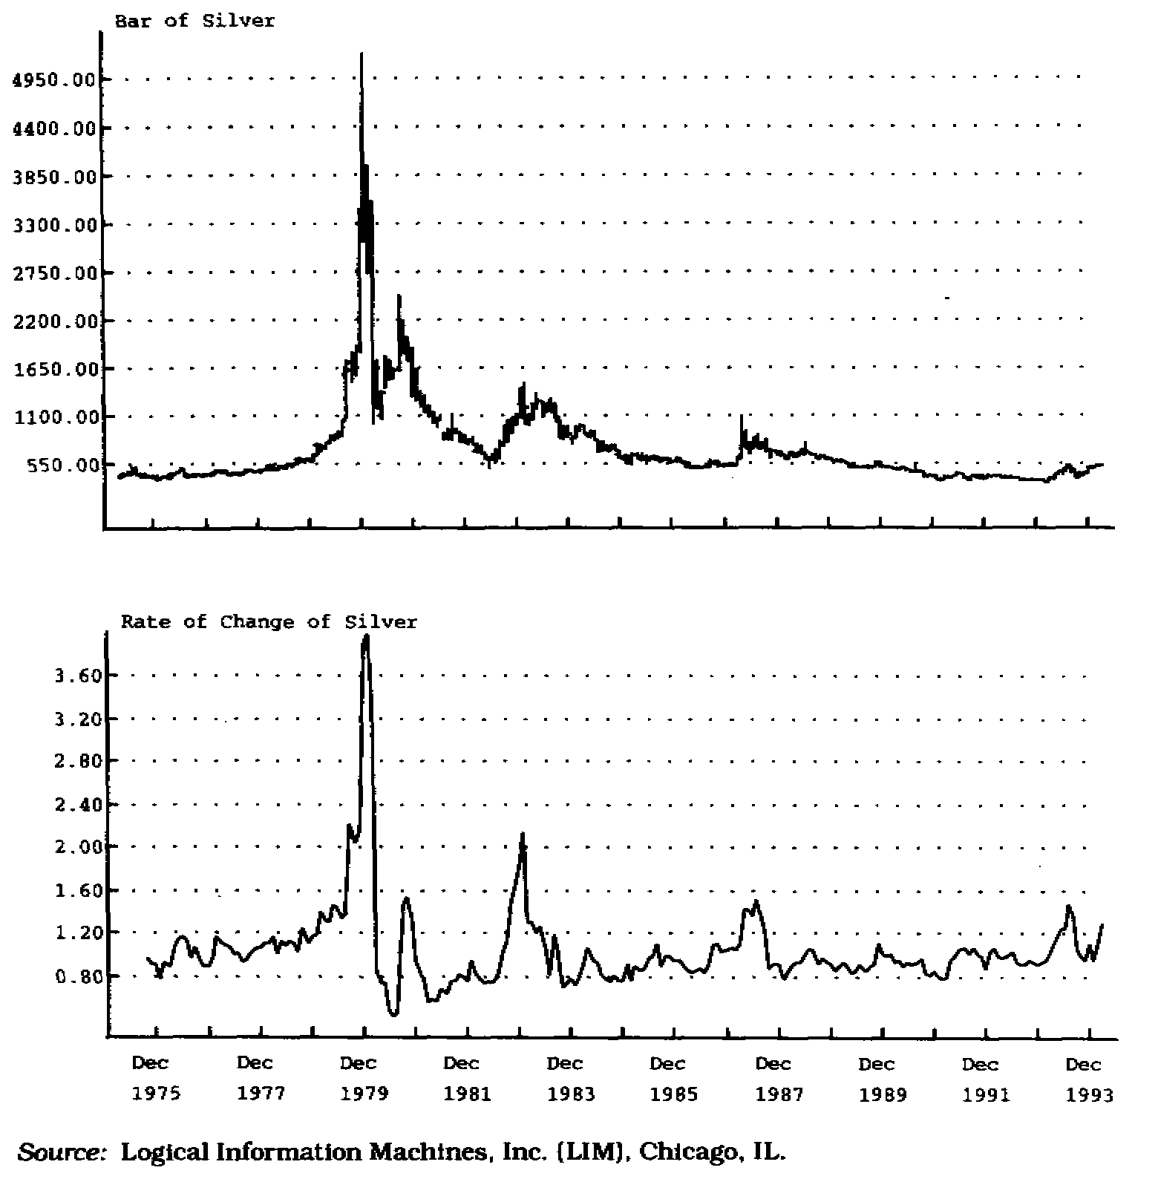

Рис. 10.12 Скорость изменения за полгода, месячный график серебра.
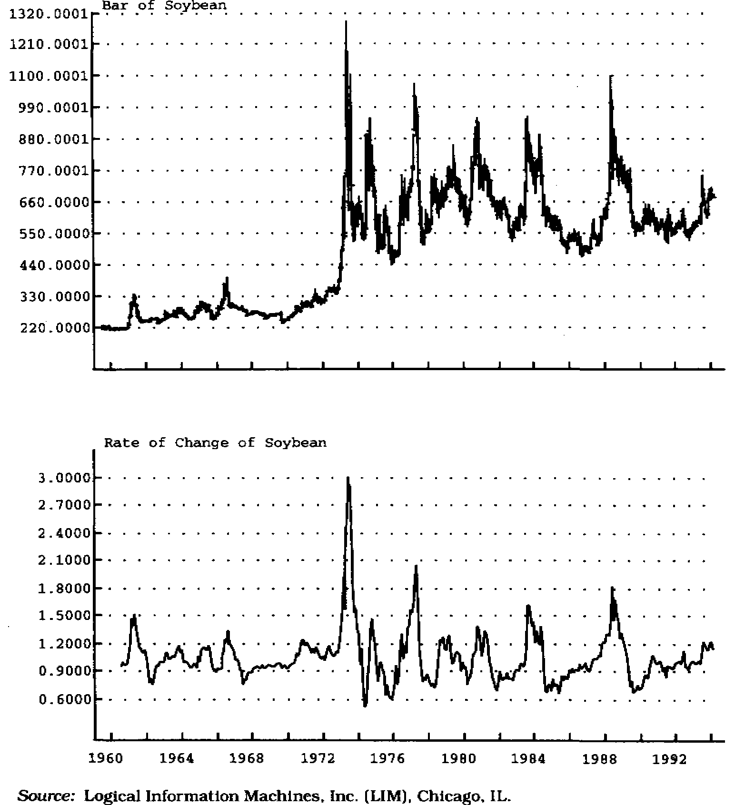

Рис. 10.13 Скорость изменения за год, месячный график сои.
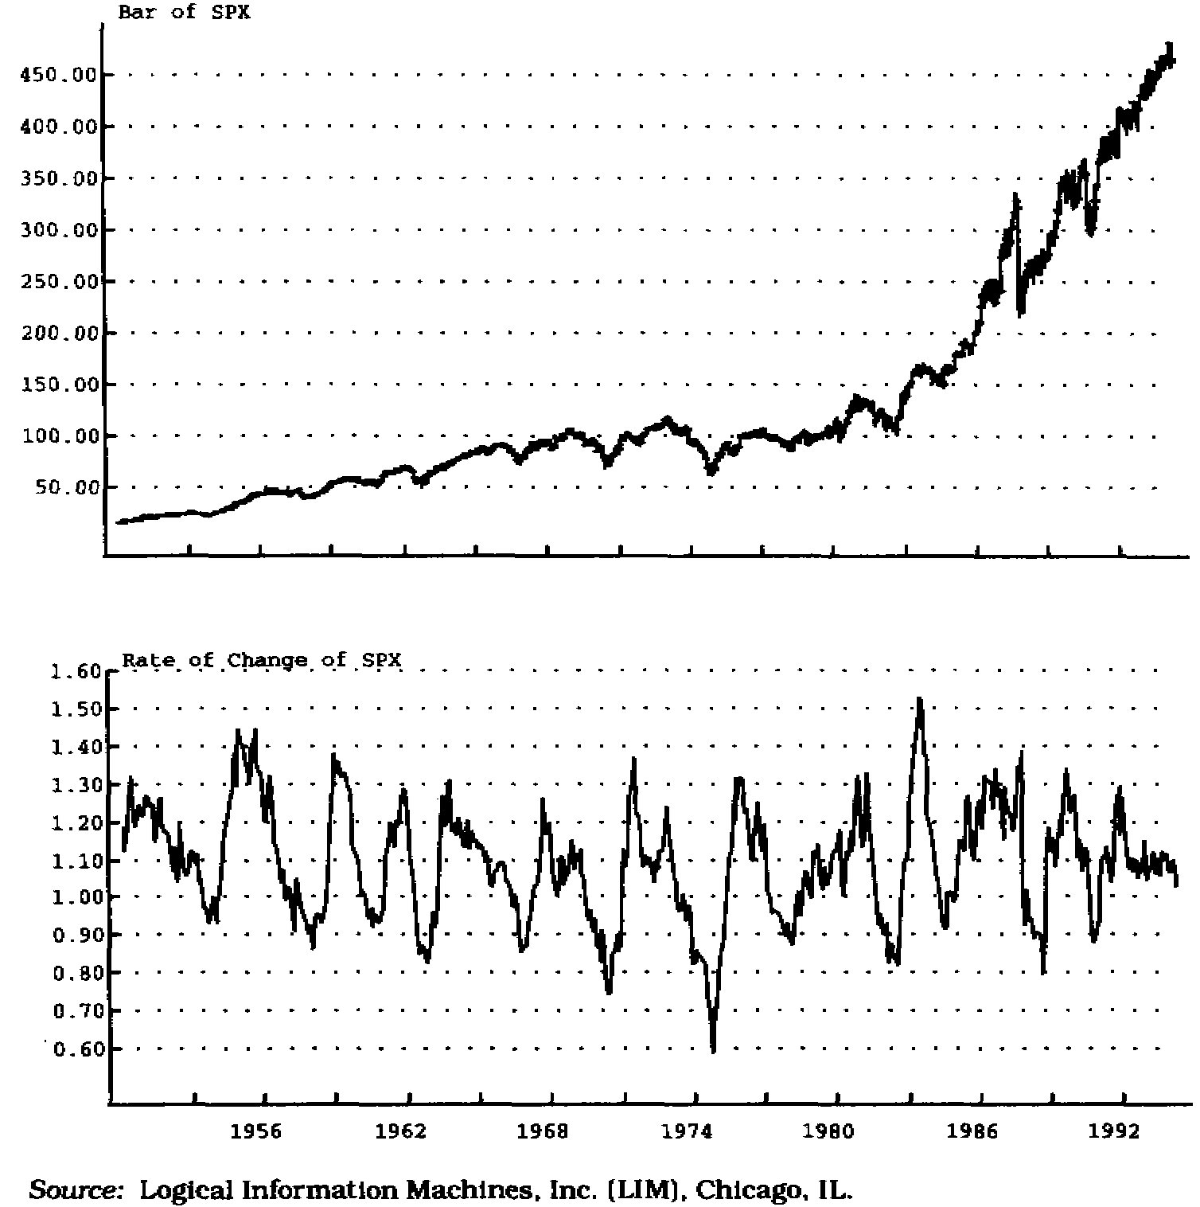

Рис. 10.14 Скорость изменения за полгода, месячный график индекса S&P.
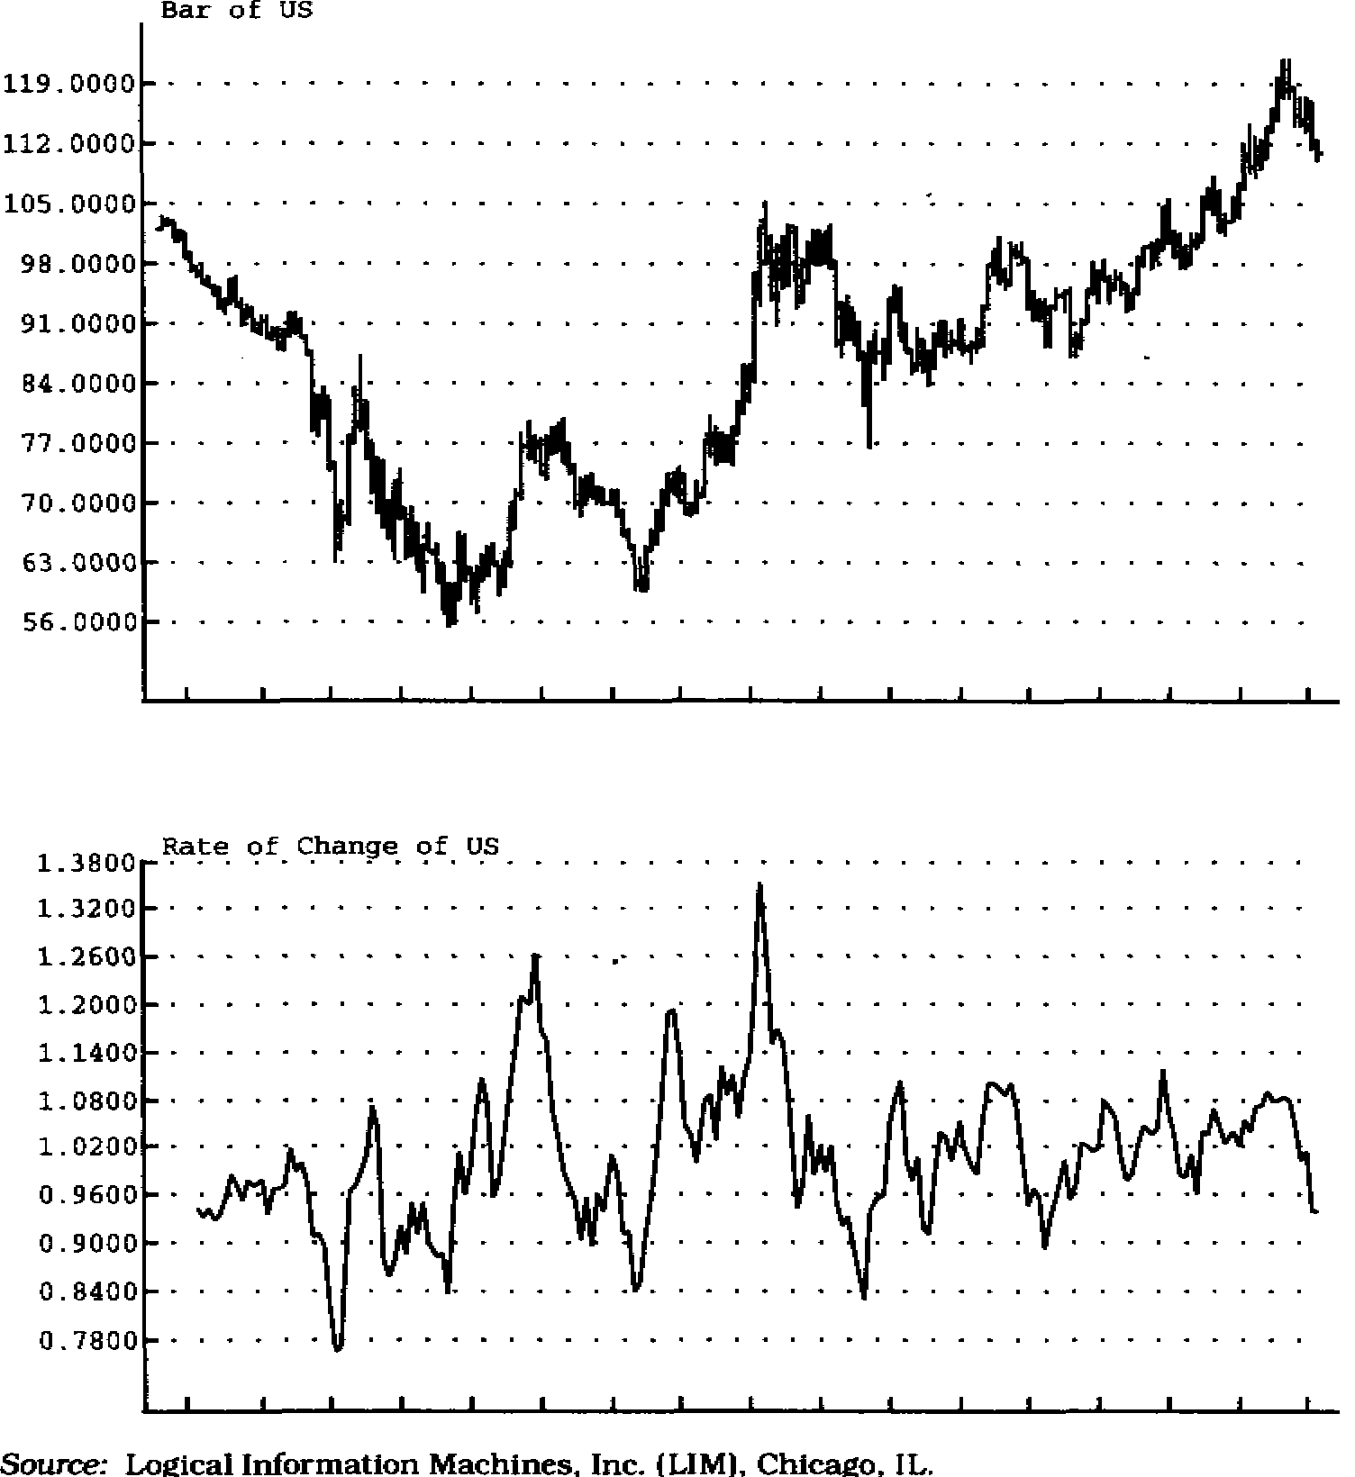

Рис. 10.15 Скорость изменения за полгода, месячный график долгосрочных обязательств казначейства QUA.

ГЛАВА XI

АКЦИИ (EQUITIES)

На страницах этой книги представлены многочисленные стратегии и методы, призванные облегчить разгадывание рыночной головоломки. Мой опыт подсказывает, что они хорошо работают на всех рынках и дают сравнимые результаты независимо от сферы ваших интересов, будь то наличный валютный рынок, товарные фьючерсы, ценные бумаги с фиксированным доходом или акции. Однако, вследствие того что финансовые рынки имеют неодинаковую структуру, подходы к анализу составных индексов могут отличаться от рынка к рынку. В этой главе я хочу привлечь внимание читателя к некоторым торговым стратегиям, разработанным автором в разные годы применительно к анализу как отдельных акций, так и фондового рынка в целом.

Новые выпуски — первоначальные публичные размещения акций

Вот уже много лет я наблюдаю, как события, следующие за выпуском в обращение новых акций, развиваются по сходному сценарию. Я всегда с особым интересом наблюдаю за поведением только что вышедших акций, поскольку двадцать три года назад, начиная свою деятельность в области инвестиционного бизнеса, я отвечал за торговлю именно такими бумагами. Хотя в инвестиционном бизнесе не бывает прописных истин и большинство методик переживает периоды как бума, так и упадка, метод, описанный ниже, выдержал испытание временем. В общем и целом этот метод работает хорошо, независимо от того, при каких обстоятельствах осуществляется первый выпуск — благоприятных или не очень. Правда, степень успеха зависит еще и от общего состояния рынка.
Обычно, как только новая акция начинает обращаться на рынке, независимо от цены, сложившейся после публичного размещения, я ожидаю появления следующих признаков: как правило, в течение нескольких дней цена повышается или остается на одном уровне. Причиной подобного поведения цен является то, что синдикат, выставивший акции на продажу, в течение некоторого времени поддерживает их на определенном уровне. Если первоначальный выпуск размещается по умеренным ценам, ценовая поддержка синдиката не имеет решающего значения. Однако, если андеррайтер пытается собрать максимальную сумму для компании, чьи акции продаются, цены могут оказаться завышенными и отпугнуть потенциальных покупателей; в результате цены начнут опускаться. В любом случае обычно синдикату удается найти достаточное количество покупателей, чтобы поддержать цену первоначального размещения. Я знаю несколько случаев, когда андеррайтер обеспечивал отсутствие предложения тем, что не выплачивал комиссионные брокерам, если их клиенты "проваливали" новый выпуск — скупали акции при размещении и немедленно сбрасывали их, как только начиналась торговля ими, вследствие чего синдикат вынужден был выкупать выпуск по своей цене предложения.
Независимо от того, остается ли цена акции выше цены первоначального публичного размещения, в течение двух-четырех недель после первых двух-трех дней торговли она обычно несколько снижается или остается на одном уровне. Затем, когда первоначальный интерес к новому выпуску рассеивается, начинается новое, менее интенсивное увеличение числа покупок. Чтобы более точно предсказать появление этой новой волны интереса, я часто анализирую некоторые специфические особенности публичного размещения. Я пытаюсь узнать андеррайтеров, размеры синдиката, количество маркет-мейкеров, если акции обращаются на электронном внебиржевом рынке (NASDAQ), количество акций, которое андеррайтеры планируют разместить у инвесторов, объем и объем в долларовом выражении за каждый день торговли с момента размещения и так далее. Это не означает, что, если подобная информация отсутствует, цены не будут подчиняться описанным выше закономерностям. Она просто помогает подтвердить мои предположения и определить наиболее благоприятные моменты для входа в рынок.
Получив информацию о количестве акций, выставленных на продажу, я пытаюсь выяснить, какую часть выпуска андеррайтер разместил у покупателей. Как правило, андеррайтеры пытаются разместить выпуск у солидных покупателей, то есть у тех, кто будет придерживать акции некоторое время, а не продаст их сразу после начала торгов. Это достигается тем, что если акции сбрасываются сразу же с убытком, то брокер лишается комиссионных. Обычно андеррайтер обязан в течение некоторого времени поддерживать акции на уровне цены размещения, поэтому он может быть не заинтересован в увеличении предложения. Из этого следует, что акции, находящиеся у андеррайтера и его клиентов, некоторое время не будут оказывать существенного влияния на рынок. Затем я рассчитываю долю выпуска, предлагаемую другими членами синдиката, и наблюдаю за объемом торговли в течение последующих дней. После того как та часть выпуска, которая находится у членов синдиката, обернется два раза, повышение цен должно возобновиться.
Следует принимать во внимание и дополнительные факторы: цену акций и биржу, на которой они зарегистрированы. Многие организации лишены права покупать акции, не зарегистрированные на бирже. Часто акции не регистрируют потому, что их цена составляет менее десяти долларов. Большинство новых бумаг, имеющих наиболее высокую репутацию, обращаются на электронном внебиржевом рынке, за исключением тех (их единицы), которые соответствуют требованиям фондовых бирж. Важным фактором является также величина гарантийного депозита, установленная на этих биржах.
Оживлению интереса к новому выпуску способствует также завершение "периода спокойствия" и снятие других ограничений. Но решающее значение имеет все же фактор предложения. Как указывалось в главе 1, многое инвесторы, владеющие убыточными акциями, пытаются продать их, как только оказываются на безубыточном уровне. В случае недавнего нового выпуска предложение отсутствует, поскольку пока еще никто из купивших не несет убытки.
Рассмотренные выше особенности первоначального публичного размещения акций не следует смешивать с особенностями обращения новых акций на вторичном рынке. Заметная тенденция к повышению цен появляется через три-пять недель после размещения. Чтобы определить потенциальные объекты для покупки, я рекомендую воспользоваться услугами какой-нибудь графической службы, например, О 'Нейлс Дейли Графе, которая ежедневно отслеживает поведение цен таких акций сразу после начала публичной торговли.

Выкупы (Buy-outs)

Я уже достаточно давно работаю в инвестиционном бизнесе и видел все модные увлечения и все рыночные концепции, которые только можно себе представить. Особенно захватывающей была эпоха корпоративных поглощений (takeovers). К счастью, мои модели спроса-предложения были созданы и успешно работали еще до наступления этого периода. Всестороннее изучение рынка позволяло мне довольно точно выявлять ситуации, когда происходила активная скупка тех или иных акций. Большинство технических аналитиков своего рода паразиты и не нуждаются в фундаментальных обоснованиях своих действий на рынке, поэтому поначалу я полагал, что в основе подобного повышенного спроса лежат какие-то позитивные события фундаментального характера. Однако вскоре я понял, что на рынке сложились определенные закономерности, позволяющие правильно прогнозировать предстоящие поглощения. По самым скромным подсчетам, за период с 1978 по 1982 год мне удалось правильно предсказать более 32 поглощений одной компании другой. У меня даже хватало нахальства предупреждать президентов корпораций о грозящем им поглощении. Один из журналистов прозвал меня "предвестником мрачной жатвы". Методики, которыми я пользовался, описаны в главах 5 и 7, где обсуждаются накопление/распределение и Секвента, соответственно. Сочетание этих методов способно достаточно точно предсказывать подобные ситуации. Цель данной главы — поделиться с читателем знаниями, полученными из опыта, которые помогут еще точнее определять потенциальные объекты поглощения.
Когда я играл в баскетбол, мне никогда не нравились броски из выгодных позиций. Оказываясь в подобной позиции, я передавал мяч другому или пытался забросить его из более трудного положения. В том, что касалось внутренней информации и потенциальных выкупов, я использовал ту же стратегию. Я никогда не довольствовался просто слухами, а шел к своей цели более сложным путем, поскольку был уверен, что, если слухи о предстоящем выкупе распространялись повсеместно, а официальных заявлений не поступало, эти слухи, как правило, были фикцией. Я пытался объяснить это окружающим, но они не желали меня слушать. Чтобы логически обосновать свои выводы и подкрепить их убедительными примерами, я провел множество исследований.
В начале семидесятых годов время от времени появлялись слухи о предстоящих поглощениях. Ситуации, коща эти слухи оказывались верными, в большинстве своем развивались по сходному сценарию. За резким подъемом ценового объема следовал период затишья, составлявший обычно чуть более шести месяцев. Я стал с уважением относиться к этому сценарию, поскольку по действующему тогда налоговому законодательству для снижения ставки налога на долгосрочный прирост капитала требовалось, чтобы ценные бумаги придерживались (не перепродавались) в течение шести месяцев. Более того, государственные органы не слишком активно преследовали трейдеров в судебном порядке за торговлю на основе внутренней информации. Вследствие этого я всегда узнавал о слухах из надежных источников и предупреждал других, что официальное уведомление о поглощении, скорее всего, последует значительно позже, поскольку лица, связанные с компанией, пока еще скупают акции в частном порядке. Сам я никогда не использовал эту информацию в корыстных целях. В то же самое время поглощающая компания действовала осторожно: скупался только определенный процент акций, находящихся в обращении, не требующий официального объявления о поглощении.
После изменений в налоговом законодательстве и отмены шестимесячного "периода придержания" я успешно использовал другие факторы, подтверждающие достоверность слухов о поглощении. Мое предположение состояло в следующем:

если слухи о поглощении дошли до наименьшего общего множителя торговли — публики, — а официальных заявлений не последовало, то слухи, скорей всего, не имеют под собой оснований. Чтобы убедить в этом других, я проводил следующие подсчеты. Сначала я выяснял общее количество находящихся в обращении акций. Затем умножал это число на 5%, чтобы определить точку отсчета. В свою очередь я умножал полученное число на 5. Поскольку комиссия по ценным бумагам и биржам требует уведомления в десятидневный срок, если физическое или юридическое лицо аккумулирует свыше 5% акций какой-нибудь компании, я предположил, что на каждую акцию, приобретенную потенциальным покупателем, приходится четыре акции, купленных другими. Если бы слухи о поглощении оказались верными, то скупка необходимых 5% акций потенциальным владельцем компании завершилась бы к тому времени, когда были бы проданы 25% акций, находящихся в обращении. Этот своего рода фильтр неоднократно позволял мне предостеречь других от катастроф.
Изучая проблемы поглощений на протяжении ряда лет, я сделал еще одно важное наблюдение относительно динамики цен на акции после официального заявления поглощающей компании. В частности, если уже сделано заявление и предлагается купить акции за наличные, а цена акций немедленно достигает цены поглощения или превышает ее, то, как правило, соискатель предлагает более высокую цену, увеличивается число желающих купить акции, и, в любом случае, не предвидится никаких препятствий к заключению сделки.

Регистрация новых акций на бирже

После того как акция зарегистрирована на бирже или включена в индекс, потенциал дополнительного интереса к ней значительно возрастает. Это объясняется тем, что некоторые инвестиционные фонды обязаны включать в свой портфель акции всех компаний, входящих в различные индексы, а также тем, что условия внесения залога и его размеры после завершения биржевой регистрации (листинга) становятся более привлекательными. По этим причинам число потенциальных покупателей заметно увеличивается. Цена часто начинает расти даже накануне регистрации в ожидании подобного развития событий. Кроме того, комитеты крупных инвестиционных компаний ограничивают диапазон инвестиций только зарегистрированными акциями, и только теми из них, цена которых превышает 10 долларов. Поскольку критерии листинга достаточно строги, эти крупные инвесторы используют требование регистрации акций на бирже в качестве дополнительной гарантии надежности своих инвестиций. В случаях, когда акции исключаются из списка, наблюдается обратный процесс. Быстрая распродажа таких акций, а также перспективы разорения самой компании представляют собой сложности, которые нужно научиться прогнозировать.
Ту же тенденцию я подметил в начале семидесятых, когда на бирже начали регистрировать опционы колл. Сразу после регистрации опциона колл начинала расти цена акций, лежащих в его основе. Такой сценарий превалировал в течение длительного времени, пока не начали регистрировать на бирже опционы пут, и цены на акции, лежащие в их основе, стали ненадолго понижаться. К сожалению, эта тенденция была недолговечна. Но в любом случае, когда на рынке появляется новый продукт, я внимательно наблюдаю за тем, не повторится ли указанный сценарий еще раз.

Новые максимумы-новые минимумы (New Highs-New Lows)

Новички на скачках, как правило, делают ставки на вчерашних победителей. Обычно шансы в таких случаях равны пятидесяти к одному, и подобная игра почти никогда не приносит успеха. Опытные игроки всегда тщательно анализируют ситуацию и делают ставки осмотрительно и реалистично; ожидание успеха вчерашних лидеров — удел новичков. Конечно, подобное иногда случается, но это такое же исключение, как выигрыш в зале игровых автоматов Лас-Вегаса. То же самое относится и к фондовому рынку. Взгляды неопытных трейдеров всегда устремлены на акции, принесшие в прошлом наибольшие прибыли. Однако история доказывает, что акция или отраслевая группа, хорошо зарекомендовавшая себя на одном бычьем рынке, скорее всего не сможет повторить свой успех во время следующего подъема. Для того чтобы эти падшие ангелы вновь стали лидерами, рынок должен пройти в своем развитии целый ряд циклов. Не слишком искушенные (и некоторые опытные) трейдеры игнорируют этот факт и часто попадаются в ловушку.
Здравый смысл подсказывает, что по мере того, как цена опускается все ниже и ниже, владелец акции несет убытки. Чтобы произошел значительный подъем цен к новым максимумам, акциям необходимо преодолеть предложение, созданное теми, кто поторопился купить их в процессе падения. Сколько раз, не успев заключить сделку, вы наблюдали, как цена тут же начинает двигаться в противоположном вашим ожиданиям направлении? Сколько раз вы говорили себе, что ликвидируете позицию, как только окажетесь на безубыточном уровне? Чтобы цена снова начала повышаться, либо владельцы акций, оказавшиеся в убытке, должны удерживать свои позиции по этим акциям, либо их предложение должно быть поглощено. Если же цены на акции устойчиво растут, достигая новых максимумов, то разочарованных покупателей, несущих убытки, не существует. Соответственно, ни у кого не может возникнуть желания закрыть позицию на безубыточном уровне. Поэтому предложения, способного помешать росту цен, в этом случае в принципе не может возникнуть. Некоторое время я занимался скупкой дешевых акций, но, оценив их перспективы в свете возможных волн предложения, я быстро отказался от этого занятия. Мои исследования доказали, что лучше всего покупать те акции, цены на которые продолжают устойчиво расти, в то время как рынок в целом движется горизонтально, поскольку они способны преодолеть закон тяготения, выраженный в виде рыночных индексов. Обычно такие акции являются лидерами на любом сильном рынке. И, наоборот, в то время как рынок движется горизонтально перед понижением, лучше всего продавать акции, цены на которые устойчиво падают, достигая новых минимумов. Как правило, такие акции являются лидерами при последующем всеобщем падении фондового рынка.

Много лет тому назад я провел исследование индикатора новых максимумов-новых минимумов за 52 недели, и применил методику, суть которой заключалась в сравнении текущей цены акции с ее максимумом или минимумом за 52 недели. Вместо того чтобы узнавать о новых максимумах-новых минимумах пост фактум из газет, я стремился к тому, чтобы в любой момент времени точно определять, насколько близка цена той или иной акции к достижению нового максимума или нового минимума. Очень часто подобное приближение к новому максимуму или новому минимуму трудно заметить. Созданный мной TD-индекс новых максимумов/минимумов и стал той исходной точкой, с помощью которой я смог подтверждать предполагаемые ценовые прорывы вверх или вниз. Индекс строится следующим образом. Величина изменения цены акции за 52 недели делится на 10, а затем акции приписывается определенный рейтинг на данный день. Например, если цена закрытия сегодня составляет до 10% от максимума за 52 недели, акции присваивается рейтинг 10. И, наоборот, если цена закрытия сегодня составляет менее 90% от максимума за 52 недели, акции присваивается рейтинг 1. Если сегодняшняя цена закрытия на 50% меньше максимума за 52 недели, то акции присваивается рейтинг 5. Затем я рассчитываю кумулятивное значение и наношу полученный индекс под графиком динамики рыночного индекса. Это позволяет оценивать любые движения цен и тенденции, определять их длительность и значимость. Такой метод оценки положения текущей цены закрытия относительно диапазона цен за предшествующий год с последующим построением сложного индекса (TD-индекса новых максимумов/минимумов) для прогнозирования движения рынка является ценным вкладом в развитие рыночных индикаторов. Опять-таки в данном случае обычный, всем известный индикатор — новых максимумов-новых минимумов — был доработан, и на его основе создан новый, более совершенный инструмент. Для этого потребовалось совсем немного — чуть-чуть воображения и творческий подход.
Другие индикаторы, описанные ниже, также являются улучшенными вариантами традиционных индикаторов, используемых большинством трейдеров на фондовом рынке. Я уверен, что предложенные усовершенствования и комбинация различных подходов значительно увеличат ваши шансы на успех.

Турбо индикаторы

При чтении этой книги вы, наверное, заметили, что моей задачей было, главным образом, улучшение методик, используемых большинством трейдеров. Так уж я устроен, что не могу довольствоваться тем, что делают другие. Я всегда пытаюсь объяснить и логически обосновать свои действия. В большинстве случаев мои исследования подтвердили, что широко используемые методы построения и интерпретации индикаторов хотя и имеют некоторый смысл, но нуждаются в дальнейшем развитии и доработке, чтобы соответствовать моим требованиям эффективности. Я испытываю удовлетворение от сознания того, что никто не сможет воспользоваться моими методами, если только я не посвящу их в тонкости своих индикаторов.

Повышение-понижение (Advance-Decline)

Большинство трейдеров знакомо с моделями повышения-понижения. В общепринятых методиках обычно под дневным графиком определенного рыночного индекса строится график кумулятивного индекса повышения-понижения на основании данных о всех акциях, повысившихся и понизившихся в цене. В течение двадцати лет я ежедневно рассчитывал 5-дневное среднее индекса повышения-понижения путем суммирования значений индекса за пять дней и деления полученной суммы на 5. Аналогичным способом я рассчитывал также и 13-дневное среднее значение. Определение границ перекупленности/перепроданности для этих средних позволило мне в сочетании с рядом других показаний (см. ниже) выявлять идеальные условия для покупки и продажи. Обычно благоприятная возможность для заключения сделки возникает, если в один и тот же день пятидневное среднее значение поднимается выше +450 (опускается ниже -450), а 13-дневное среднее поднимается выше +250 (опускается ниже -250).

Подобным же образом я рассчитываю 5- и 13-дневное средние для акций тридцати компаний, составляющих промышленный индекс Доу-Джонса (США). Обычно значения +/-14,0 и +/-5,0 в один и тот же день для 5- и 13-дневного средних, соответственно, совпадают с переломными моментами в развитии тенденции.
Далее я делю число всех акций, повысившихся в цене, на число всех акций, понизившихся в цене, для каждого дня. Затем я складываю эти величины и рассчитываю средние значения для 5- и 13-дневного периодов. В один и тот же день 5-дневное среднее значение должно быть выше 1,95, а 13-дневное — выше 1,70. В противоположном случае 5-дневное среднее должно быть ниже 0,65, а 13-дневное — ниже 0,95. В свою очередь эти уровни включаются в главную модель для определения идеальных условий для покупки и продажи.
Моя матрица перекупленности/перепроданности содержит еще одно сравнение: отношение числа акций, повысившихся в цене, к общему числу акций, по которым совершались операции. В этом случае также рассчитываются 5- и 13-дневное средние значения. Если 5-дневное значение ниже 30, а 13-дневное — ниже 35, то рынок перепродан. И, наоборот, если 5-дневное значение выше 50, а 13-дневное — выше 45, рынок перекуплен. В соединении с другими элементами рассматриваемой модели, указывающими степень перекупленнос-ти/перепроданности рынка, эта методика позволяет еще более точно определить области высокого и низкого риска при совершении покупок или продаж.
Достаточно широко известен индекс тренда (trend index — TRIN), разработанный Ричардом Армсом (Richard Arms), который входит в состав большинства существующих аналитических пакетов. Этот индекс получается делением отношения числа повысившихся в цене акций к числу понизившихся в цене акций на отношение объема торговли повысившимися в цене акциями к объему торговли понизившимися в цене акциями. Я рекомендую усреднять значения индекса TRIN по 5- и 13-дневному периодам. Если в один и тот же день 5-дневное среднее выше 1,35 и 13-дневное среднее выше 1,20 или 5-дневное среднее ниже 0,75 и 13-дневное среднее ниже 0,85, а другие индикаторы используемой модели подтверждают этот сигнал, то можно предполагать, что выход на рынок будет сопряжен с малой степенью риска.
Последней составляющей этой рыночной модели является отношение текущей цены закрытии промышленного индекса Доу-Джонса к цене закрытая промышленного индекса Доу-Джонса, зафиксированной 55 торговых дней тому назад. Обычно переломные моменты в развитии тенденции возникают тогда, когда это отношение ниже 0,89 или выше 1,13. Используя данный индикатор в сочетании со всеми описанными выше, мы получаем единую систему, каждый элемент которой в отдельности доказал свою эффективность и надежность.
Я изобрел эту матрицу перекупленности/перепроданности двадцать лет тому назад. Ежедневно мне приходилось вручную производить все необходимые расчеты. Сегодня компьютеры позволяют существенно упростить эту работу. Ниже я привожу список статистических данных, которые я собираю ежедневно.

Дата
Общее число акций, участвовавших в операциях (Сумма)
Число акций, повысившихся в цене (Повышение)
Число акций, понизившихся в цене (Понижение)
5- и 13-дневное средние индекса повышения-понижения
Повышение
Сумма
5- и 13-дневное средние
Повышение
Понижение
5- и 13-дневное средние
5- и 13-дневное средние индекса повышения-понижения для DJIA
5- и 13-дневное средние для TRIN
DJIA: максимальная цена, минимальная цена, цена закрытия
Темп (momentum), цена закрытия сегодня, цена закрытия 89 дней назад
S&P: максимальная цена, минимальная цена, цена закрытия
Темп (momentum), цена закрытия сегодня, цена закрытия 89 дней назад

ГЛАВА XII

ОПЦИОНЫ (OPTIONS)

Когда я делал свои первые шаги в инвестиционном бизнесе. Чикагской опционной биржи (Chicago Board of Options Exchange — СВОЕ) еще не было. Опционы продавались на внебиржевом рынке, а в качестве гарантов выступали брокеры. С тех пор было написано немало книг по проблемам опционов. К сожалению, в них, в основном, идет речь об оценке стоимости опционов и процедуре торговли опционами. Что касается сведений о методах измерения рыночных настроений и прогнозирования направления рынка, то они являются чрезвычайно скудными. Все свои познания в этой области я почерпнул не из книг, а из личного опыта, приобретенного в ходе своих грабительских набегов на рынки опционов. На страницах этой книги я постоянно повторял, что познания, добытые на бирже "потом и кровью", учат трейдера обходить всевозможные ловушки и надолго запечатлеваются в его памяти. Я поделюсь своим собственным опытом, который, надеюсь, поможет вам избежать неудач на бирже. Методики, которые я использую, можно применять как в операциях с опционами на ценные бумаги, так и с опционами на фьючерсные контракты.
Я не буду утомлять читателя описаниями многочисленных происшествий и эпизодов из своего опыта торговли опционами, а просто поделюсь выводами и уроками, которые я из него извлек. Тем более, что у меня был талантливый учитель — мои проигрыши. Психологи утверждают, что у многих трейдеров тяга к проигрышам заложена на подсознательном уровне. Я не из их числа. Я всегда считал проигрыши своего рода платой за образование, которое позволит мне стать первоклассным трейдером. Как ни банально это звучит, я учился на собственном опыте. Может быть, если бы в то время кто-то поделился со мной этой информацией, мне удалось бы избежать и стрессов, и крупных убытков. К сожалению, в те годы утолить мою жажду знаний было нечем.
Часто говорят, что в сделках с опционами выигрывает только подписчик опциона. Исследования показали, что на рынке опционов более восьмидесяти процентов трейдеров терпят убытки. Когда появился биржевой рынок опционов, как продавцы, так и покупатели страдали полным отсутствием опыта. Однако путь познания для покупателей оказался более тернистым, чем для продавцов, поскольку почти не существовало литературы, посвященной их извечной проблеме проигрышей. Скорее всего, это объясняется тем, что продавцами, в основном, были крупные инвестиционные учреждения и трейдеры, работающие в торговом зале биржи, а покупателями — мелкие инвесторы, подчас наивные, не располагавшие, в отличие от продавцов, необходимыми ресурсами и не имевшие доступа к информации.
Цена опционов во многом зависит от эмоционального настроя трейдеров и их ожиданий. Уберите эмоции, и игра под названием "опционы" станет намного проще. Подписчики опционов уже давно пользуются специальными моделями, разработанными для определения истинной стоимости опциона, а чисто механические стратегии и компьютерные программы позволили почти полностью устранить эмоциональный аспект и заменить его строгой дисциплиной. Я задался целью разработать набор правил для покупателя. Методом проб и ошибок мне удалось осуществить свою цель — создать четкий список правил, которых я твердо придерживаюсь, когда выхожу на этот рискованный рынок. Главное, о чем я всегда помню — это то, что я должен сдерживать свои эмоции и не обращать внимание на эмоциональный настрой трейдеров, покупающих одновременно со мной. Мой опыт показывает, что при соблюдении указанных ниже правил вероятность успеха сделки существенно возрастает. Конкретно эти правила заключаются в следующем:

1. Покупайте опцион колл только в том случае, если весь рынок опустился в цене по сравнению с ценой закрытия предшествующего дня.
2. Покупайте опцион колл только в том случае, если отраслевая группа, лежащая в его основе, опустилась в цене по сравнению с ценой закрытия предшествующего

ДНЯ.
3. Покупайте опцион колл только в том случае, если этот колл опустился в цене по сравнению с ценой закрытия предшествующего дня.

Эти правила уже много лет служат мне верой и правдой. Если поменять условие так, чтобы цена закрытия была не ниже, а выше цены закрытия предшествующего дня, то мы получим правила для покупки опциона пут. Торговля опционами — дело достаточно непростое, даже если полностью исключить из нее эмоциональный аспект. В сочетании с простыми математическими расчетами и моделями, представленными ниже, указанный набор правил поможет вам значительно повысить свои шансы на успех.
Трейдеры уже давно пользуются простым опционным отношением (options ratio) для определения состояний экстремальной эмоциональной напряженности рынка. Считается, что они соответствуют переломным моментам в динамике цен на ценные бумага, лежащие в основе опционных контрактов. Хотя на практике иногда удается более или менее точно прогнозировать развороты в движении цен, результаты подобного анализа не всегда надежны. Сама процедура достаточно элементарна: общий объем торговли опционами пут делится на общий объем торговли опционами колл. Мои исследования показывают, что такой подход несовершенен по ряду причин:

1. Предполагается, что по каждой дате истечения и цене существуют опционы пут и колл;
2. Не ведется никакой статистики объема торговли опционами в долларовом выражении;
3. Не принимается во внимание взаимосвязь между объемом торговли опционами и открытым интересом.

Если мы хотим правильно оценить эмоциональный настрой участников рынка, нам нужно учесть все эти замечания.
Сначала на бирже регистрировались только опционы колл. Затем постепенно появились опционы пут. Но, если бы трейдер попытался рассчитать обычное отношение пут-колл, то результаты дали бы искаженную картину, поскольку отношение оказалось бы сдвинутым в сторону объема колл.
Разумно предположить, что важным является не только количество опционов, по которым заключены сделки, но и конкрентная цена этих опционов пут и колл. Ведь не могут же опционы ценой в 1/8 доллара оказывать такое же влияние на рынок, как опционы ценой в пять долларов? Вследствие этого я ввел свое собственное отношение опционов колл к опционам пут, умножив объем на цену каждого опциона в долларах. Я называю это отношение TD-отношением опционов в долларах (TD Dollar-Weighted Option Ratio). На него распространяются те же закономерности перекупленнос-ти/препроданности, что и при традиционном подходе, только результаты более точно отражают истинные рыночные настроения.
Как я говорил выше, традиционное отношение не учитывает еще один фактор: взаимосвязь между объемом торговли опционами и открытым интересом. Показатель открытого интереса возрастает всякий раз, когда подписывается новый опцион. Если представить объем торговли опционами как процент от открытого интереса по опционам и, в свою очередь, выразить обе величины в долларах, можно получить еще одно отношение, имеющее высокую прогностическую ценность. Чтобы лучше понять взаимоотношение объема и открытого интереса, проанализируйте, что происходит на рынке фьючерсов (не опционов), когда объем торговли в тот или иной день превышает открытый интерес в тот же день. Это, в сущности, означает, что собственность на данном рынке перешла из рук в руки, а, следовательно, возможны изменения в характере развития рынка и в цене. Подобная ситуация возникает и с опционами, только на другом уровне.
Работая с опционами, я столкнулся с нестандартной ситуацией, последствия которой оказались весьма неожиданными. Я купил несколько опционов колл в пятницу, в самом конце торгового дня. Никаких особых новостей до открытия торгового дня в понедельник не поступало. Однако цена открытия ценной бумаги, опционы на которую я приобрел, оказалась значительно выше пятничной цены закрытия. В то же время цена открытия на опционы, к моему ужасу, оказалась ниже цены закрытия в пятницу и цены, по которой я их купил. Тщетно я пытался найти этому какое-то логическое объяснение. Эксперт по опционам объяснил, что большинство опционных моделей пересматриваются в течение выходных дней. В частности, пересчитывается и временная стоимость опциона. После этого эпизода я пришел к заключению, что если в течение выходных не ожидается какое-либо важное событие или сообщение, которое может существенно компенсировать уменьшение временной стоимости опциона, то лучше всего открывать позицию в понедельник, чем в конце дня в пятницу. Это особенно относится к опционам, срок действия которых истекает в течение месяца.
В этой главе я познакомил вас с некоторыми методами оценки "рыночных настроений", господствующих на различных рынках опционов. С помощью этих методов можно оценить не только привлекательность самих опционов, но и составить мнение о перспективах ценных бумаг, лежащих в их основе. Я надеюсь, что описанные индикаторы, а также правила входа в рынок будут применяться с максимальной выгодой и помогут вам стать энергичным, напористым трейдером, который ведет наступательную игру, а не использует опционы лишь для того, чтобы попытаться сохранить свой капитал.

ГЛАВА XIII

МОДЕЛИ "ВАЛЬДО" ("WALDO" PATTERNS)

Вальдо — персонаж из мультфильма — стал особенно популярен в последние годы. Его можно видеть повсюду: в книгах, на плакатах, в головоломках. Появилась даже игра под названием "Найди Вальдо". Ее создатель, Мартин Ханфорд, придумал непростую задачу: отыскать Вальдо среди сотен других персонажей из мультфильмов. Найти его непросто, поскольку он притаился в самом укромном уголке картинки. Но уж если вы его отыскали, то местонахождение Вальдо становится очевидным. Эта игра напомнила мне то, чем я занимался всю жизнь: отыскивал на графиках скрытые от глаз, затененные хаотичным движением цен ценовые модели. Как только я понимал, что именно надо искать, задача существенно упрощалась. По аналогии, я назвал подобные ценовые модели моделями Вальдо. Не вдаваясь в подробные объяснения, как именно возникают модели Вальдо, я кратко опишу их и расскажу о некоторых особенностях их интерпретации. Я предлагаю читателю самостоятельно изучить модели Вальдо и определить, какую роль они могут сыграть в его торговой программе. Независимо от того, на каком рынке вы работаете — акций, фьючерсов или наличности, — эти модели должны передавать сходную информацию.
Когда я делал первые шаги в инвестиционном бизнесе, я познакомился со всеми общепринятыми рыночными инструментами, индикаторами и методиками. Чтобы полностью овладеть традиционными системами технического анализа, мне потребовался год интенсивного обучения. На бумаге теория казалась безупречной, трудности возникали тогда, когда я пытался применить ее на практике. Поэтому я и занялся собственными исследованиями, не жалея для этого ни сил, ни времени. Выводы оказались неожиданными: выяснилось, что наиболее популярные и распространенные рыночные модели часто означают прямо противоположное тому, что написано в учебниках. Это открытие несколько поколебало мою веру в мудрость коллективного разума, и я продолжил собственные исследования в области рыночных стратегий. Длительный процесс самообразования помог мне сформулировать следующие принципы, которых я придерживаюсь и поныне:

1. Большинство аналитиков полагают, что истинное повышение цен должно сопровождаться повышением объема торговли. Хотя в некоторых случаях большой объем действительно можно рассматривать как подтверждение роста цен, мои исследования показывают, что это не всегда так. Например, подъем цен после образования ценовой впадины вызывает у меня больше доверия, если он сопровождается незначительным объемом торговли, поскольку обычно это свидетельствует о недостаточном предложении. Я не слишком верю трейдерам, утверждающим, что они правильно совершили покупку на уровне абсолютного ценового минимума. Все это слишком напоминает рыбацкие байки. Мой опыт подсказывает, что впадины возникают тогда, когда продажу совершает последний продавец и в отсутствии желающих продать цена начинает двигаться в горизонтальном направлении или вверх. Обычно, если рост цен после появления нового ценового минимума сопровождается большим объемом торговли, то этот рост связан с закрытием коротких позиций и потому является недолговечным. В сущности, в такой ситуации образуется ценовой вакуум, в котором падение цен, как только оно возобновляется, происходит еще быстрее. Это связано с тем, что преждевременные покупки быстро истощили резервы покупателей и в то же самое время увеличили число потенциальных продавцов. Подобные кратковременные всплески цен, вызванные закрытием коротких позиций, как правило, характеризуются особой стремительностью.
Многие трейдеры, анализируя перспективы текущего повышения цен, ориентируются на ценовые максимумы, зарегистрированные некоторое время тому назад. Ричард Рассел из компании "Доу Фиэри Форкаст" несколько лет тому назад сделал по этому поводу весьма ценное наблюдение, которому я следую и поныне. В тот период внимание трейдеров привлекал пик промышленного индекса Доу-Джонса, зарегистрированный несколько месяцев тому назад. Рынок шел вверх: при этом объем торговли был чрезвычайно большим. Вопреки всеобщему мнению, Рассел заметил, что 1) движение цен должно встретить сильное сопротивление в связи с высоким объемом торговли и 2) скорее всего, цены остановятся и развернутся до того, как произойдет прорыв какого-либо из предшествующих ценовых максимумов. Он оказался прав. Я провел собственное исследование и пришел к выводу, что идеальная ситуация возникает тогда, когда цены растут, а объем незначителен, что означает недостаточное предложение при приближении к уровню ценового пика. Если ценам удается преодолеть уровень пика, то следует ожидать существенного увеличения объема торговли. На то есть, главным образом, две причины. Во-первых, на уровне старого ценового пика или выше него начинается активное закрытие коротких позиций, а также вступают в действие приказы стоп-досс на покупку. Во-вторых, трейдеры, следующие за тенденцией, как правило, открывают позиции на уровне ценового пика или выше него. Вот почему я считаю, что в случае истинного повышения цен объем торговли должен резко увеличиваться после прорыва ценового пика, а не до него. Все выше сказанное в полной мере относится к динамике цены и объема торговли в случае, ковда происходит понижение цен и необходимо оценить вероятность прорыва уровня предыдущей ценовой впадины.

2. Многие трейдеры полагают, что так называемые дни перелома (reversal days) на вершине и в основании рынка являются важными рыночными сигналами. Я с этим не согласен. Предлагаю вам исследовать ценовые графики самых активных акций и фьючерсных контрактов. Как правило, характерная для дней перелома динамика цен (установление нового минимума с последующим закрытием выше цены закрытия предшествующего дня или установление нового максимума с последующим закрытием ниже цены закрытия предшествующего дня) вызвана действиями трейдеров, ведущих краткосрочные операции, и обычно после того, как они закрывают свои позиции, цены возвращаются в русло основной тенденции. Гораздо большей важностью и значимостью характеризуются торговые дни, когда цены понижаются и цена закрытия оказывается ниже цены закрытия предшествующего дня, или те торговые дни, когда цены повышаются и цена закрытия оказывается выше цены закрытия предшествующего дня. В этих случаях вероятность последующего разворота цен действительно высока. Есть еще одна модель, которая столь же значима, как и описанная выше. В этом случае разворот происходит, когда фиксируется цена закрытия, превышающая цены закрытия за все предшествующие четыре дня (при развороте вверх), или когда цена закрытия опускается ниже цен закрытия за все предшествующие четыре дня (при развороте вниз).

3. Как правило, рынок переходит в фазу консолидации, когда ценовой диапазон в определенный день оказывается в два раза шире ценового диапазона предшествующего дня. Это особенно очевидно в случае, если на рынке некоторое время господствовала устойчивая тенденция.

4. Предположим, что наименьший ценовой минимум был зафиксирован десять или более дней тому назад и в течение всех десяти дней, предшествовавших его регистрации, минимальные цены были выше. Примем этот день с наименьшим минимумом за исходный. Если в следующие два дня цены закрытия понижаются и минимальные цены оказываются ниже цены закрытия исходного дня, высока вероятность того, что происходит формирование ценовой впадины. Чтобы определить ценовой пик, нужно поменять условия на противоположные.

5. Как правило, если текущая цена закрытия не изменилась по сравнению с ценой закрытия предшествующего дня, то цены продолжают расти, если цена закрытия предшествующего дня была выше цены закрытия накануне, или продолжают падать, если цена закрытия предшествующего дня была ниже цены закрытия накануне.

6. Если образовалась краткосрочная ценовая впадина, то с помощью несложной процедуры можно оценить вероятность повышения цен в последующий день. Для этого надо найти разность между ценой закрытия и минимальной ценой в день регистрации впадины и сравнить ее с разностью между ценой закрытия и минимальной ценой предшествующего дня. Если разность день тому назад была больше, чем два дня тому назад, то вероятность подъема цен достаточно велика при условии, что ценовой минимум последующего дня не окажется ниже предыдущего. С помощью обратной процедуры можно оценить вероятность понижения цен после регистрации краткосрочного ценового пика. Надо найти разность между максимальной ценой и ценой закрытия в день регистрации пика и сравнить ее с разностью между максимальной ценой и ценой закрытия предшествующего дня. Если разность день тому назад была больше, чем два дня тому назад, то вероятность понижения цен достаточно велика при условии, что ценовой максимум на следующий день не окажется выше предыдущего.

7. Нисходящая тенденция может поменять свое направление, если зарегистрирована цена открытия или цена закрытия, которая превышает цену закрытия за четыре дня до последнего TD-минимума (TD Point Low). Это должно произойти в течение четырех дней после регистрации TD-минимума. Если в течение двух дней до первого дня с ценой закрытия в противоположном тенденции направлении, включая этот день, зарегистрированы два ценовых разрыва, то перелом тенденции ставится под сомнение. Восходящая тенденция может поменять свое направление, если зарегистрирована цена открытия или цена закрытия меньше цены закрытия за четыре дня до последнего TD-максимума (TD Point High). Это должно произойти в течение четырех дней после регистрации TD-максимума. Если в течение двух дней до первого дня с ценой закрытия в противоположном тенденции направлении, включая этот день, зарегистрированы два ценовых разрыва, то перелом тенденции ставится под сомнение.

8. Если цена закрытия 1 день тому назад меньше цены закрытия 5 дней тому назад, а сегодняшняя цена закрытия превышает все ценовые максимумы за предыдущие 7 дней, но не все ценовые максимумы за предыдущие 11 дней, образуется краткосрочный ценовой пик. И, наоборот, если цена закрытия 1 день тому назад выше цены закрытия 5 дней тому назад, а сегодняшняя цена закрытия меньше всех ценовых минимумов за предыдущие 7 дней, но не всех ценовых минимумов за предыдущие II дней, образуется краткосрочная ценовая впадина.

9. Готовьтесь к серьезным переменам на рынке, если в какой-то день объем торговли значительно превосходит прошлые соотношения между уровнями объема и открытого интереса. Это говорит о возможном изменении направления движения цен.

10. Большинство трейдеров, следующих за тенденцией, покупают, когда цена превосходит все предыдущие ценовые максимумы за определенное количество дней, и продают, когда цена опускается ниже всех предыдущих ценовых минимумов за определенное количество дней. Чаще всего используется следующее правило: покупать, когда ценовой максимум превышает все предыдущие максимумы за 40 дней, и продавать, когда ценовой минимум оказывается ниже всех предыдущих минимумов за 40 дней. Таким образом, многие трейдеры, следующие за тенденцией, все время имеют открытую позицию. Однако некоторые все же предпочитают реализовывать прибыль и выходить из рынка, если фиксируется 20-дневный ценовой минимум или 20-дневный ценовой максимум. Практика следования за тенденцией обычно обеспечивает прибыльность менее чем 35 процентов сделок. Если произвести диверсификацию портфеля, вероятность правильной игры на рынках с ярко выраженной тенденцией существенно увеличивается.

11. Рядом рыночных аналитиков отмечалось, что в движении цен на товарных рынках существуют сезонные тенденции. Эти наблюдения подробно описаны в литературе. Но, насколько мне известно, до сих пор остается незамеченным тот факт, что и фондовые рынки подвержены подобным сезонным колебаниям. Этот феномен еще ждет своего исследователя.

12. Большинство трейдеров используют одни и те же правила интерпретации областей перекупленности/перепро-данности в операциях как на медвежьем рынке, так и на бычьем. При восходящей тенденции рынок входит в состояние перепроданное™ на очень незначительное время, здесь преобладает состояние перекупленное™. И, наоборот, при нисходящей тенденции состояние перекупленное™ является краткосрочным и чаще возникает состояние перепроданное™. Таким образом, направление основной тенденции является важнейшим фактором, который следует учитывать при интерпретации осцилляторов перекупленности/перепроданности. (См. главу 3.)

13. До завершения работы по исследованию линий тренда (TD-точки и TD-линии, см. главу 1) я использовал следующую методику для входа в рынок в случае прорыва линии тренда. Я строил линию тренда. Если это была восходящая линия, я ждал, когда истощится ценовой прорыв вниз. Минимальный уровень, достигнутый ценами в ходе этого спада, я затем использовал в качестве входной цены продажи после завершения последующего краткосрочного подъема цен. И, наоборот, если это была нисходящая линия тренда, то я ждал завершения прорыва вверх. Затем я использовал максимальный уровень, достигнутый ценами в ходе этого подъема, в качестве входной цены покупки после завершения последующего краткосрочного спада цен.

14. Трейдеры любят определять уровни поддержки и сопротивления и часто связывают с этими уровнями ожидания особого поведения цен. Мой опыт показывает, что понятия уровней поддержки и сопротивления применимы на фондовом рынке, но на рынке фьючерсов вследствие высокого оборота эти принципы не работают, за исключением внутридневной торговли.

15. Трейдеры часто не замечают особой важности определенных дней недели, месяца или года для выбора времени входа в рынок и выхода из него. Мои исследования в этой области показали, что такая связь далеко не случайна.

ЗАКЛЮЧЕНИЕ

Ни одна методика биржевой торговли не является совершенной, и методы, описанные в этой книге, не исключение. Они разрабатывались в напряженной атмосфере самой строгой научной лаборатории — в торговом зале биржи. Как я уже неоднократно говорил на страницах этой книги, все мои открытия диктовались суровой необходимостью. Ничто так не стимулирует творчество, как перспектива понести серьезные финансовые потери.
Мне было непросто достичь своей цели: успешно и прибыльно играть на бирже. В те редкие минуты, когда во мне кипят страсти игрока, в крови циркулирует адреналин и я, как никогда, уверен в себе, я особенно уязвим. Вспоминаю один случай. Как-то летним днем 1989 года многие механические системы, разработанные мною в компании "Тьюдор", начали почти одновременно выдавать одинаковые сигналы. Я и мой коллега Питер Бориш были взволнованы, ожидая грядущий выигрыш. То, что произошло на самом деле, оказалось самым отрезвляющим эпизодом в моей профессиональной деятельности. Все началось с небольших прибылей и закончилось подлинным адом трейдера: мы установили рекорд по убыткам за день за всю свою многолетнюю практику. К счастью, мы с Питером не пренебрегли важнейшими правилами управления капиталом, благодаря чему нам удалось несколько сократить потери. Еще раз подчеркну, что такие неожиданности в нашем бизнесе неизбежны. Чтобы сгладить их возможные последствия, я предлагаю уделить особое внимание методам управления капиталом. Кроме того, я настоятельно рекомендую читателю составить свой психологический портрет, выделив сильные и слабые стороны своего характера, которые могут способствовать или мешать достижению успеха. Это поможет спокойнее воспринимать возможные финансовые катастрофы.
В этой книге я попытался описать аналитические инструменты, необходимые для получения прибыльных торговых сигналов. Надеюсь, что читатель воспользуется моим опытом и результатами исследований, чтобы создать свои собственные правила торговли. Я буду искренне рад, если идеи и методы, изложенные в этой книге, помогут кому-то добиться успеха на финансовых рынках. В начале пути я был лишен такой возможности и должен был постигать азы профессии только на собственном опыте.
Эта книга — результат многих лет работы, которая полностью меня захватила. Ларри Берд, баскетбольная суперзвезда из клуба Бостон Сеятикс, после подписания первого многомиллионного контракта сказал: "Хорошо, что руководство команды и не подозревает, что я согласился бы играть бесплатно — настолько я люблю баскетбол". Я готов подписаться под этими словами, ибо так же люблю свою профессию. Я уверен, если в вас бурлит такая же страсть к инвестиционному бизнесу, вас ждет блестящее будущее как в эмоциональном, так и в финансовом плане.

